**供应链产品用户操作手册**

**目录**

1 引言 1

1.1 目的 1

1.2 产品简介 1

1.3 术语与缩写解释 1

1.4 参考资料 1

2 使用说明 2

2.1 工作台 2

2.1.1 我的待办 2

2.1.1.1 功能介绍 2

2.1.1.2 操作流程 2

2.1.1.2.1 我的待办 2

2.1.1.2.2 已办事宜 3

2.1.2 业务提醒 4

2.1.2.1 预合同到期前30天提示 4

2.1.2.1.1 功能介绍 4

2.1.2.1.2 操作流程 4

2.1.2.2 融资到期前30天提示 5

2.1.2.2.1 功能介绍 5

2.1.2.2.2 操作流程 5

2.1.2.3 额度到期前30天提示 5

2.1.2.3.1 功能介绍 5

2.1.2.3.2 操作流程 6

2.1.2.4 账款到期30天提示 6

2.1.2.4.1 功能介绍 6

2.1.2.4.2 操作流程 6

2.1.2.4.3 功能介绍 7

2.1.2.4.4 操作流程 7

2.1.2.5 最迟发货前30天提示 7

2.1.2.5.1 功能介绍 7

2.1.2.5.2 操作流程 8

2.1.2.6 核心企业提示 8

2.1.2.6.1 功能介绍 8

2.1.2.6.2 操作流程 8

2.1.2.7 查库提示 8

2.1.2.7.1 功能介绍 8

2.1.2.7.2 操作流程 9

2.1.2.8 争议提示 9

2.1.2.8.1 功能介绍 9

2.1.2.8.2 操作流程 9

2.1.2.9 账款催收提示 10

2.1.2.9.1 功能介绍 10

2.1.2.9.2 操作流程 10

2.1.3 风险预警 10

2.1.3.1 预合同到期预警 10

2.1.3.1.1 功能介绍 10

2.1.3.1.2 操作流程 11

2.1.3.2 融资到期预警 11

2.1.3.2.1 功能介绍 11

2.1.3.2.2 操作流程 12

2.1.3.3 池模式融资水位预警 12

2.1.3.3.1 功能介绍 12

2.1.3.3.2 操作流程 13

2.1.3.4 池模式融资超贷预警 14

2.1.3.4.1 功能介绍 14

2.1.3.4.2 操作流程 14

2.1.3.5 账款到期预警 15

2.1.3.5.1 功能介绍 15

2.1.3.5.2 操作流程 15

2.1.3.6 市场波动价幅度预警 16

2.1.3.6.1 功能介绍 16

2.1.3.6.2 操作流程 17

2.1.3.7 担保不足额预警 17

2.1.3.7.1 功能介绍 17

2.1.3.7.2 操作流程 18

2.1.3.8 单笔溢拨预警（应收类） 18

2.1.3.8.1 功能介绍 18

2.1.3.8.2 操作流程 19

2.1.3.9 单笔溢拨预警（组合账款） 19

2.1.3.9.1 功能介绍 19

2.1.3.9.2 操作流程 20

2.1.3.10 最迟发货预警 21

2.1.3.10.1 功能介绍 21

2.1.3.10.2 操作流程 21

2.2 产品管理 22

2.2.1 产品维护 22

2.2.1.1 功能介绍 22

2.2.1.2 操作流程 23

2.2.1.2.1 列表查询 23

2.2.1.2.2 新增 23

2.2.1.2.2.1 应收类 23

2.2.1.2.2.2 动产类 31

2.2.1.2.2.3 预付类 40

2.2.1.2.2.4 组合类 49

2.2.1.2.3 修改 58

2.2.1.2.4 删除 58

2.2.1.2.5 查看 58

2.2.1.2.6 失效 58

2.2.2 产品变更 59

2.2.2.1 功能介绍 59

2.2.2.2 操作流程 59

2.2.2.2.1 列表查询 59

2.2.2.2.2 变更新增 59

2.2.2.2.2.1 应收类产品 60

2.2.2.2.2.2 预付类产品 69

2.2.2.2.2.3 存货类产品 77

2.2.2.2.2.4 组合类产品 86

2.2.2.2.3 修改 96

2.2.2.2.4 删除 96

2.2.2.2.5 查看 96

2.2.3 产品查询 96

2.2.3.1 功能介绍 96

2.2.3.2 操作流程 97

2.2.3.2.1 列表查询 97

2.2.3.2.2 查看 97

2.3 评级管理 98

2.3.1 客户评级维护 98

2.3.1.1 功能介绍 98

2.3.1.2 操作流程 98

2.3.1.2.1 列表查询 98

2.3.1.2.2 新增 99

2.3.1.2.2.1 新增导航页面 99

2.3.1.2.2.2 基本信息 100

2.3.1.2.2.3 客户评级 101

2.3.1.2.2.4 意见 102

2.3.1.2.3 修改 102

2.3.1.2.4 删除 103

2.3.1.2.5 查看 104

2.3.1.2.6 失效 104

2.3.1.3 注意事项 105

2.3.2 客户评级变更 106

2.3.2.1 功能介绍 106

2.3.2.2 操作流程 106

2.3.2.2.1 列表查询 106

2.3.2.2.2 新增 107

2.3.2.2.3 修改 108

2.3.2.2.4 删除 109

2.3.2.2.5 查看 110

2.3.2.3 注意事项 110

2.3.3 客户评级查询 110

2.3.3.1 功能介绍 110

2.3.3.2 操作流程 110

2.3.3.2.1 列表查询 110

2.3.3.2.2 查看 111

2.4 客户管理 112

2.4.1 客户信息管理 112

2.4.1.1 功能介绍 112

2.4.1.2 操作流程 113

2.4.1.2.1 列表查询 113

2.4.1.2.2 引入 114

2.4.1.2.2.1 新增引入客户导航 114

2.4.1.2.2.2 基本信息页面 114

2.4.1.2.2.3 高管信息页面 115

2.4.1.2.2.4 管理团队页面 115

2.4.1.2.2.5 账户管理页面 116

2.4.1.2.2.6 相关文档 117

2.4.1.2.2.7 保险信息 118

2.4.1.2.3 新增 120

2.4.1.2.3.1 基本信息页面 122

2.4.1.2.3.2 高管信息页面 123

2.4.1.2.3.3 管理团队页面 124

2.4.1.2.3.4 账户管理页面 126

2.4.1.2.3.5 监管企业限额 127

2.4.1.2.3.6 分子公司列表 128

2.4.1.2.3.7 仓库信息页面 129

2.4.1.2.3.8 监管货权限 131

2.4.1.2.3.9 适用机构 132

2.4.1.2.3.10 机构基本情况调查表 132

2.4.1.2.3.11 监管评级 133

2.4.1.2.3.12 相关文档 134

2.4.1.2.3.13 意见页签 136

2.4.1.2.4 修改 138

2.4.1.2.5 删除 138

2.4.1.2.6 查看详情 139

2.4.1.2.7 同步信贷信息 140

2.4.1.2.8 变更 140

2.4.2 黑名单管理 141

2.4.2.1 功能介绍 141

2.4.2.2 操作流程 141

2.4.2.2.1 列表查询 141

2.4.2.2.2 加入功能 142

2.4.2.2.3 退出功能 144

2.4.2.2.4 详情 145

4.2.2.3注意事项 146

2.4.3 核心企业产业链管理 147

2.4.3.1 功能介绍 147

2.4.3.2 操作流程 147

2.4.3.2.1 列表查询 147

2.4.3.2.2 新增 148

2.4.3.2.2.1 客户选择页面 148

2.4.3.2.2.2 基本信息页面 148

2.4.3.2.2.3 成员信息页面 149

2.4.3.2.2.4 相关文档 152

2.4.3.2.3 修改 152

2.4.3.2.4 删除 153

2.4.3.2.5 查看 153

4.2.3.3注意事项 154

2.4.4 受托支付名单管理 154

2.4.4.1 功能介绍 154

2.4.4.2 操作流程 154

2.4.4.2.1 列表查询 154

2.4.4.2.2 新增 155

2.4.4.2.2.1 基本信息 155

2.4.4.2.2.2 相关文档 158

2.4.4.2.2.3 意见 159

2.4.4.2.3 修改 159

2.4.4.2.4 详情 162

2.4.4.2.5 删除 163

2.4.4.2.6 失效 164

2.4.4.3 注意事项 165

2.4.5 监管员登记 165

2.4.5.1 功能介绍 165

2.4.5.2 操作流程 165

2.4.5.2.1 列表查询 165

2.4.5.2.2 新增 166

2.4.5.2.3 修改 167

2.4.5.2.4 删除 167

2.4.5.2.5 查看 168

2.5 额度管理 168

2.5.1 授信额度管理 168

2.5.1.1 功能介绍 168

2.5.1.2 操作流程 168

2.5.1.2.1 授信额度管理 168

2.5.1.2.1.1 列表查询 169

2.5.1.2.1.2 新增 169

2.5.1.2.1.3 修改 184

2.5.1.2.1.4 删除 185

2.5.1.2.1.5 查看 185

2.5.1.2.1.6 额度引入 186

2.5.1.2.1.7 同步更新 186

2.5.1.2.2 额度冻结 186

2.5.1.2.2.1 列表查询 186

2.5.1.2.2.2 新增 187

2.5.1.2.2.3 修改 190

2.5.1.2.2.4 删除 190

2.5.1.2.2.5 查看 191

2.5.1.2.3 额度解冻 192

2.5.1.2.3.1 列表查询 192

2.5.1.2.3.2 新增 193

2.5.1.2.3.3 修改 195

2.5.1.2.3.4 删除 196

2.5.1.2.3.5 查看 197

2.5.1.2.4 额度终止 197

2.5.1.2.4.1 列表查询 198

2.5.1.2.4.2 新增 198

2.5.1.2.4.3 修改 201

2.5.1.2.4.4 删除 201

2.5.1.2.4.5 查看 202

2.5.1.2.5 额度变更 203

2.5.1.2.5.1 列表查询 203

2.5.1.2.5.2 新增 203

2.5.1.2.5.3 修改 206

2.5.1.2.5.4 删除 206

2.5.1.2.5.5 查看 206

2.5.1.3 注意事项 207

2.5.2 交易风险限额管理 207

2.5.2.1 功能介绍 207

2.5.2.2 操作流程 208

2.5.2.2.1 交易风险限额管理 208

2.5.2.2.1.1 列表查询 208

2.5.2.2.1.2 新增 209

2.5.2.2.1.3 修改 211

2.5.2.2.1.4 删除 211

2.5.2.2.1.5 查看 212

2.5.2.2.2 额度冻结 213

2.5.2.2.3 额度解冻 214

2.5.2.2.4 额度终止 216

2.5.2.2.5 额度变更 217

2.5.2.3 注意事项 219

2.5.3 生效额度查询 219

2.5.3.1 功能介绍 219

2.5.3.2 操作流程 219

2.5.3.2.1 列表查询 219

2.5.3.2.2 查看 220

2.5.3.3 注意事项 221

2.6 网络管理 221

2.6.1 网络维护 221

2.6.1.1 功能介绍 221

2.6.1.2 操作流程 222

2.6.1.2.1 列表查询 222

2.6.1.2.2 新增 223

2.6.1.2.2.1 应收类 223

2.6.1.2.2.2 动产类 234

2.6.1.2.2.3 预付类 248

2.6.1.2.2.4 组合类 266

2.6.1.2.3 修改 279

2.6.1.2.4 删除 279

2.6.1.2.5 查看 279

2.6.1.2.6 失效 279

2.6.1.3 注意事项 280

2.6.2 网络变更 287

2.6.2.1 功能介绍 287

2.6.2.2 操作流程 287

2.6.2.2.1 列表查询 287

2.6.2.2.2 新增 288

2.6.2.2.2.1 应收类 288

2.6.2.2.2.2 动产类 292

2.6.2.2.2.3 预付类 303

2.6.2.2.2.4 组合类 314

2.6.2.2.3 修改 319

2.6.2.2.4 删除 319

2.6.2.2.5 查看 319

2.6.2.3 注意事项 320

2.6.3 网络查询 320

2.6.3.1 功能介绍 320

2.6.3.2 操作流程 320

2.6.3.2.1 列表查询 320

2.6.3.2.2 查看 321

2.6.3.3 注意事项 324

2.7 预合同管理 324

2.7.1 预合同维护 325

2.7.1.1 功能介绍 325

2.7.1.2 操作流程 325

2.7.1.2.1 列表查询 325

2.7.1.2.2 新增 326

2.7.1.2.2.1 应收类 326

2.7.1.2.2.2 动产类 337

2.7.1.2.2.3 预付类 348

2.7.1.2.2.4 组合类 360

2.7.1.2.3 修改 372

2.7.1.2.4 删除 372

2.7.1.2.5 查看 372

2.7.1.3 注意事项 372

2.7.2 预合同变更 374

4.5.2.1功能介绍 374

4.5.2.2操作流程 374

2.7.2.1.1 列表查询 374

2.7.2.1.2 新增 375

2.7.2.1.2.1 应收类 375

2.7.2.1.2.2 动产类 382

2.7.2.1.2.3 预付类 390

2.7.2.1.2.4 组合类 399

2.7.2.1.3 修改 408

2.7.2.1.4 删除 408

2.7.2.1.5 查看 408

4.5.2.3注意事项 408

2.7.3 预合同查询 409

2.7.3.1 功能介绍 409

2.7.3.2 操作流程 409

2.7.3.2.1 列表查询 409

2.7.3.2.2 查看 410

2.7.3.3 注意事项 413

2.8 应收类 414

2.8.1 应收账款登记 414

2.8.1.1 功能介绍 414

2.8.1.2 操作流程 414

2.8.1.2.1 列表查询 414

2.8.1.2.2 新增 415

2.8.1.2.2.1 基本信息 415

2.8.1.2.2.2 相关文档 418

2.8.1.2.3 修改 419

2.8.1.2.4 删除 419

2.8.1.2.5 查看 420

2.8.1.3 注意事项 420

2.8.2 应收账款转让 422

2.8.2.1 功能介绍 422

2.8.2.2 操作流程 422

2.8.2.2.1 列表查询 422

2.8.2.2.2 新增 423

2.8.2.2.2.1 基本信息 423

2.8.2.2.2.2 相关文档 426

2.8.2.2.2.3 意见 427

2.8.2.2.3 修改 428

2.8.2.2.4 删除 428

2.8.2.2.5 查看 428

2.8.2.2.6 转让通知书 429

2.8.2.2.7 回执单 430

2.8.2.3 注意事项 432

2.8.3 池管理 434

2.8.3.1 应收账款入池 434

2.8.3.1.1 功能介绍 434

2.8.3.1.2 操作流程 434

2.8.3.1.2.1 列表查询 434

2.8.3.1.2.2 新增 435

2.8.3.1.2.3 修改 440

2.8.3.1.2.4 删除 440

2.8.3.1.2.5 查看 440

2.8.3.1.3 注意事项 441

2.8.3.2 应收账款出池 442

2.8.3.2.1 功能介绍 442

2.8.3.2.2 操作流程 443

2.8.3.2.2.1 列表查询 443

2.8.3.2.2.2 新增 443

2.8.3.2.2.3 修改 449

2.8.3.2.2.4 删除 449

2.8.3.2.2.5 查看 449

2.8.3.2.3 注意事项 449

2.8.3.3 池查询 450

2.8.3.3.1 功能介绍 450

2.8.3.3.2 操作流程 450

2.8.3.3.2.1 列表查询 450

2.8.3.3.2.2 查询 451

2.8.3.3.3 注意事项 452

2.8.4 融资申请 452

2.8.4.1 功能介绍 452

2.8.4.2 操作流程 453

2.8.4.2.1 列表查询 453

2.8.4.2.2 新增 453

2.8.4.2.2.1 新增融资导航页面 454

2.8.4.2.2.2 基本信息 455

2.8.4.2.2.3 融资方式 455

2.8.4.2.2.4 质押物信息 456

2.8.4.2.2.5 相关文档 457

2.8.4.2.2.6 意见 459

2.8.4.2.3 修改 460

2.8.4.2.4 删除 460

2.8.4.2.5 查看 460

2.8.4.2.6 收回 460

2.8.4.3 注意事项 461

2.8.5 争议管理 464

2.8.5.1 争议设定 464

2.8.5.1.1 功能介绍 464

2.8.5.1.2 操作流程 464

2.8.5.1.2.1 列表查询 464

2.8.5.1.2.2 新增 465

2.8.5.1.2.3 修改 470

2.8.5.1.2.4 删除 470

2.8.5.1.2.5 查看 470

2.8.5.1.3 注意事项 471

2.8.5.2 争议解除 472

2.8.5.2.1 功能介绍 472

2.8.5.2.2 操作流程 472

2.8.5.2.2.1 列表查询 472

2.8.5.2.2.2 新增 473

2.8.5.2.2.3 修改 478

2.8.5.2.2.4 删除 478

2.8.5.2.2.5 查看 478

2.8.5.2.3 注意事项 479

2.8.6 应收账款调整 480

2.8.6.1 功能介绍 480

2.8.6.2 操作流程 480

2.8.6.2.1 列表查询 480

2.8.6.2.2 新增 481

2.8.6.2.2.1 基本信息 481

2.8.6.2.2.2 相关文档 483

2.8.6.2.2.3 意见 484

2.8.6.2.3 修改 485

2.8.6.2.4 删除 485

2.8.6.2.5 查看 485

2.8.6.3 注意事项 486

2.8.7 应收账款销账 488

2.8.7.1 功能介绍 488

2.8.7.2 操作流程 488

2.8.7.2.1 列表查询 488

2.8.7.2.2 新增 489

2.8.7.2.2.1 基本信息 489

2.8.7.2.2.2 相关文档 491

2.8.7.2.2.3 意见 493

2.8.7.2.3 修改 493

2.8.7.2.4 删除 494

2.8.7.2.5 查看 494

2.8.7.3 注意事项 494

2.8.8 应收账款催收 496

2.8.8.1 功能介绍 496

2.8.8.2 操作流程 496

2.8.8.2.1 列表查询 496

2.8.8.2.2 打印催收函 497

2.8.8.3 注意事项 498

2.8.9 尾款转出 499

2.8.9.1 功能介绍 499

2.8.9.2 操作流程 499

2.8.9.2.1 列表查询 499

2.8.9.2.2 新增 500

2.8.9.2.2.1 基本信息 500

2.8.9.2.2.2 相关文档 501

2.8.9.2.2.3 意见 502

2.8.9.2.3 修改 503

2.8.9.2.4 删除 503

2.8.9.2.5 查看 503

2.8.9.3 注意事项 504

2.8.10 应收账款台账查询 504

2.8.10.1 功能介绍 504

2.8.10.2 操作流程 504

2.8.10.2.1 列表查询 504

2.8.10.2.2 EXCEL导出 505

2.8.10.2.3 查看 506

2.8.10.3 注意事项 506

2.8.11 买方付款 507

2.8.11.1 功能介绍 507

2.8.11.2 操作流程 507

2.8.11.2.1 列表查询 507

2.8.11.2.2 新增 508

2.8.11.2.2.1 基本信息 508

2.8.11.2.2.2 意见 510

2.8.11.2.3 修改 511

2.8.11.2.4 删除 511

2.8.11.2.5 查看 511

2.8.11.3 注意事项 512

2.8.12 卖方还款 513

2.8.12.1 功能介绍 513

2.8.12.2 操作流程 513

2.8.12.2.1 列表查询 513

2.8.12.2.2 新增 514

2.8.12.2.2.1 基本信息 514

2.8.12.2.2.2 意见 515

2.8.12.2.3 修改 516

2.8.12.2.4 删除 516

2.8.12.2.5 查看 516

2.8.12.3 注意事项 517

2.9 收费管理 519

2.9.1 功能介绍 519

2.9.2 操作流程 519

2.9.2.1 列表查询 519

2.9.2.2 新增 519

2.9.2.3 修改 521

2.9.2.4 删除 521

2.9.2.5 查看 522

2.9.3 注意事项 522

2.10 风险管理 523

2.10.1 盘库 523

2.10.1.1 功能介绍 523

2.10.1.2 操作流程 523

2.10.1.2.1 列表查询 523

2.10.1.2.2 新增 523

2.10.1.2.2.1 基本信息 523

2.10.1.2.2.2 盘库清单 524

2.10.1.2.2.3 意见 525

2.10.1.2.3 修改 526

2.10.1.2.4 删除 526

2.10.1.2.5 查看 526

2.10.1.3 注意事项 526

2.10.2 查库 527

2.10.2.1 功能介绍 527

2.10.2.2 操作流程 528

2.10.2.2.1 列表查询 528

2.10.2.2.2 新增 528

2.10.2.2.2.1 基本信息 528

2.10.2.2.2.2 查库清单 531

2.10.2.2.2.3 查库报告 532

2.10.2.2.2.4 意见 532

2.10.2.2.3 修改 533

2.10.2.2.4 删除 533

2.10.2.2.5 查看 533

2.10.2.3 注意事项 533

2.10.3 移库 535

2.10.3.1 功能介绍 535

2.10.3.2 操作流程 535

2.10.3.2.1 列表查询（单一商品维度） 535

2.10.3.2.2 列表查询（仓库维度） 535

2.10.3.2.3 新增 536

2.10.3.2.3.1 基本信息（单一商品维度） 536

2.10.3.2.3.2 基本信息（仓库维度） 539

2.10.3.2.3.3 相关文档 542

2.10.3.2.3.4 意见 542

2.10.3.2.4 修改 543

2.10.3.2.5 删除 543

2.10.3.2.6 查看 543

2.10.3.3 注意事项 543

2.10.4 逾期管理 545

2.10.4.1 功能介绍 545

2.10.4.2 操作流程 545

2.10.4.2.1 列表查询 545

2.10.4.2.2 新增 545

2.10.4.2.2.1 基本信息 545

2.10.4.2.2.2 相关文档 549

2.10.4.2.2.3 意见 550

2.10.4.2.3 修改 551

2.10.4.2.4 删除 551

2.10.4.2.5 查看 552

2.10.4.3 注意事项 552

2.10.5 商品管理 553

2.10.5.1 商品目录管理 553

2.10.5.1.1 功能介绍 553

2.10.5.1.2 操作流程 553

2.10.5.1.2.1 添加 553

2.10.5.1.2.2 修改 557

2.10.5.1.2.3 删除 557

2.10.5.1.2.4 商品明细导入 558

2.10.5.1.3 注意事项 558

2.10.5.2 市场价管理 560

2.10.5.2.1 功能介绍 560

2.10.5.2.2 操作流程 561

2.10.5.2.2.1 市场价维护 561

2.10.5.2.2.2 批量导入 562

2.10.5.2.2.3 历史变更记录 565

2.10.5.2.3 注意事项 565

2.10.5.3 核定价管理 566

2.10.5.3.1 功能介绍 566

2.10.5.3.2 操作流程 566

2.10.5.3.2.1 列表查询 566

2.10.5.3.2.2 核定价新增 567

2.10.5.3.2.3 核定价维护 568

2.10.5.3.2.4 批量导入 569

2.10.5.3.2.5 历史图表 570

2.10.5.3.3 注意事项 570

2.11 综合查询 571

2.11.1 公共信息查询 571

2.11.1.1 客户信息查询 571

2.11.1.1.1 功能介绍 571

2.11.1.1.2 操作流程 571

2.11.1.1.2.1 列表查询 571

2.11.1.1.2.2 查看详情 572

2.11.1.2 额度查询 572

2.11.1.2.1 授信额度查询 572

2.11.1.2.1.1 功能介绍 572

2.11.1.2.1.2 操作流程 573

2.11.1.2.2 交易风险限额查询 574

2.11.1.2.2.1 功能介绍 574

2.11.1.2.2.2 操作流程 574

2.11.1.3 产品查询 575

2.11.1.3.1 功能介绍 575

2.11.1.3.2 操作流程 575

2.11.1.3.2.1 列表查询 575

2.11.1.3.2.2 查看详情 576

2.11.1.4 网络查询 576

2.11.1.4.1 功能介绍 576

2.11.1.4.2 操作流程 576

2.11.1.4.2.1 列表查询 576

2.11.1.4.2.2 查看详情 577

2.11.1.5 预合同查询 577

2.11.1.5.1 功能介绍 577

2.11.1.5.2 操作流程 577

2.11.1.5.2.1 列表查询 577

2.11.1.5.2.2 查看 578

2.11.1.6 融资申请查询 578

2.11.1.6.1 功能介绍 578

2.11.1.6.2 操作流程 578

2.11.1.6.2.1 列表查询 579

2.11.1.6.2.2 EXCEL导出 579

2.11.1.6.2.3 查看 579

2.11.1.7 费用台账查询 580

2.11.1.7.1 功能介绍 580

2.11.1.7.2 操作流程 580

2.11.1.7.2.1 列表查询 580

2.11.1.7.2.2 EXCEL导出 581

2.11.2 商品信息查询 581

2.11.2.1 核定价变更历史查询 581

2.11.2.1.1 功能介绍 581

2.11.2.1.2 操作流程 581

2.11.2.1.2.1 列表查询 581

2.11.2.1.2.2 EXCEL导出 582

2.11.2.2 商品信息查询 582

2.11.2.2.1 功能介绍 582

2.11.2.2.2 操作流程 582

2.11.2.2.2.1 列表查询 582

2.11.2.2.2.2 查看 583

2.11.3 应收类查询 583

2.11.3.1 回款查询 583

2.11.3.1.1 功能介绍 583

2.11.3.1.2 操作流程 584

2.11.3.1.2.1 列表查询 584

2.11.3.1.2.2 EXCEL导出 584

2.11.3.1.2.3 查看 584

2.11.3.2 应收账款台账查询 585

2.11.3.2.1 功能介绍 585

2.11.3.2.2 操作流程 585

2.11.3.2.2.1 列表查询 585

2.11.3.2.2.2 EXCEL导出 586

2.11.3.2.2.3 查看 586

2.11.3.3 应收账款对账查询 586

2.11.3.3.1 功能介绍 586

2.11.3.3.2 操作流程 587

2.11.3.3.2.1 列表查询 587

2.11.3.3.2.2 详情 587

2.11.3.4 池查询 588

2.11.3.4.1 功能介绍 588

2.11.3.4.2 操作流程 588

2.11.3.4.2.1 列表查询 588

2.11.3.4.2.2 查看 588

2.12 系统管理 589

2.12.1 组织机构 589

2.12.1.1 机构管理 589

2.12.1.1.1 功能介绍 589

2.12.1.1.2 操作流程 589

2.12.1.1.2.1 新增 589

2.12.1.1.2.2 删除 591

2.12.1.1.2.3 同步 592

2.12.1.1.2.4 查看 592

2.12.1.2 用户管理 593

2.12.1.2.1 功能介绍 593

2.12.1.2.2 操作流程 593

2.12.1.2.2.1 新增 593

2.12.1.2.2.2 修改 598

2.12.1.2.2.3 删除 599

2.12.1.3 部门管理 599

2.12.1.3.1 功能介绍 599

2.12.1.3.2 操作流程 599

2.12.1.3.2.1 新增 599

2.12.1.3.2.2 查看 602

2.12.1.3.2.3 删除 602

2.12.1.4 用户批处理管理 603

2.12.1.4.1 功能介绍 603

2.12.1.4.2 操作流程 603

2.12.1.4.2.1 添加机构 603

2.12.1.4.2.2 添加部门 604

2.12.1.4.2.3 添加角色 605

2.12.1.4.2.4 清除配置 605

2.12.2 权限管理 606

2.12.2.1 角色管理 606

2.12.2.1.1 功能介绍 606

2.12.2.1.2 操作流程 606

2.12.2.1.2.1 新增 606

2.12.2.1.2.2 修改 609

2.12.2.1.2.3 删除 610

2.12.2.1.2.4 查看 610

# 引言

## 目的

本操作手册中包含评级管理、客户管理、额度管理、网络管理、合同管理、预付类、存货类、应收类、收费管理、风险管理、综合查询、系统管理及信息统计等功能模块的详细操作过程，为其使用者（业务人员、开发人员、测试人员）快速了解供应链金融业务系统的操作提供全面支持。

## 产品简介

{对产品进行简单说明，有助于读者了解产品概况。

a、 需开发的软件产品的名称，和英文缩写（可选），产品编号（可选）；

b、 列出此产品的任务提出者、开发者

c、 软件产品应用范围、用户。}

## 术语与缩写解释

{列出此文档用到的专门术语的定义、缩写词及解释。}

|  |  |
| --- | --- |
| **术语、缩略语** | **解 释** |
|  |  |
|  |  |

## 参考资料

{列出要用到的参考资料，如与之对应的《需求规格说明书》。}

# 使用说明

## 工作台

### 我的待办

#### 功能介绍

该功能是登录用户当前所需处理的工作任务，包括待办工作任务及已办任务的跟踪，以帮助用户快速定位、管理、完成其负责的各项任务。

#### 操作流程

##### 我的待办

1、客户经理登录供应链金融业务系统，选择其中一个需要流程审核的业务功能操作，提交后进入工作流；

2、有权限审核人员登录供应链金融业务系统，选择菜单“工作台 > 我的待办”，见下图：

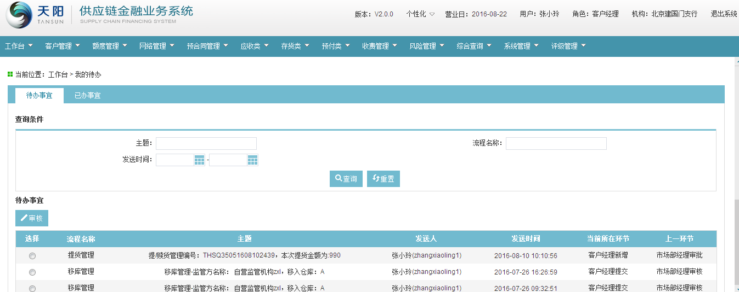

3、输入查询条件，点击【查询】按钮，显示满足查询条件的待审核信息，见下图：

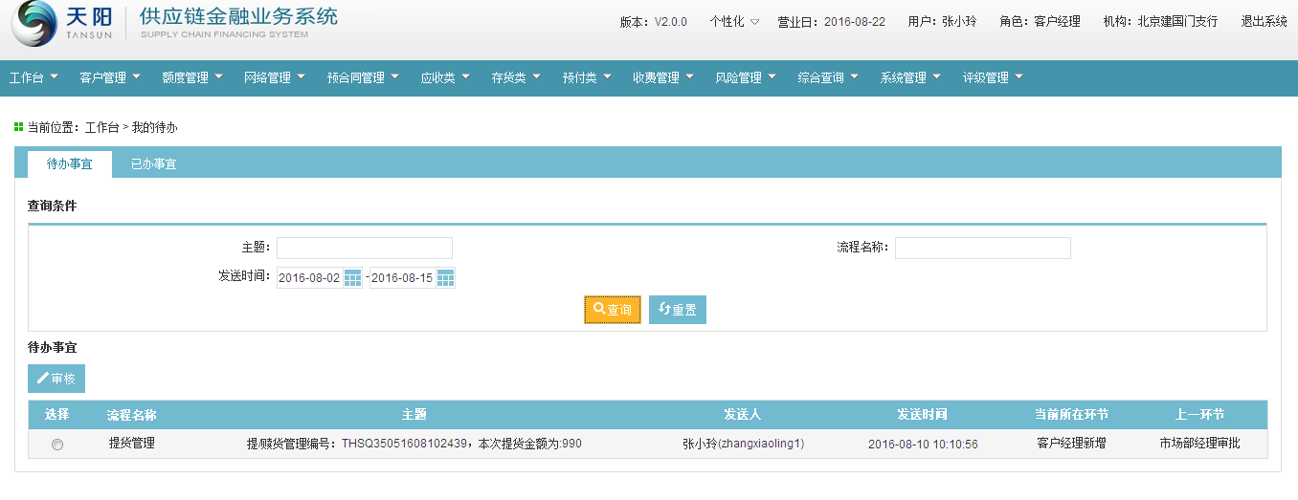

4、选择一笔待审核的信息，点击【审核】按钮，进入审核页面，见下图：

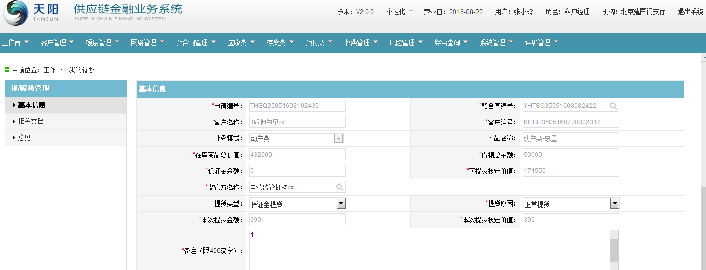

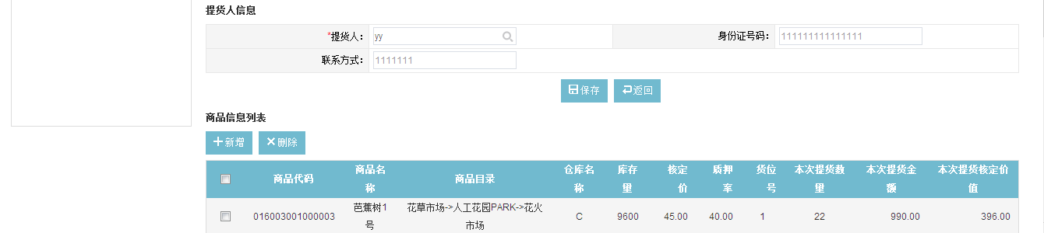

5、填写审核意见，支持【退回上一步】、【启动并发送】、【结束流程】功能；

##### 已办事宜

1、有权限审核人员登录供应链金融业务系统，选择菜单“工作台 > 我的待办 > 已办事宜”，见下图：

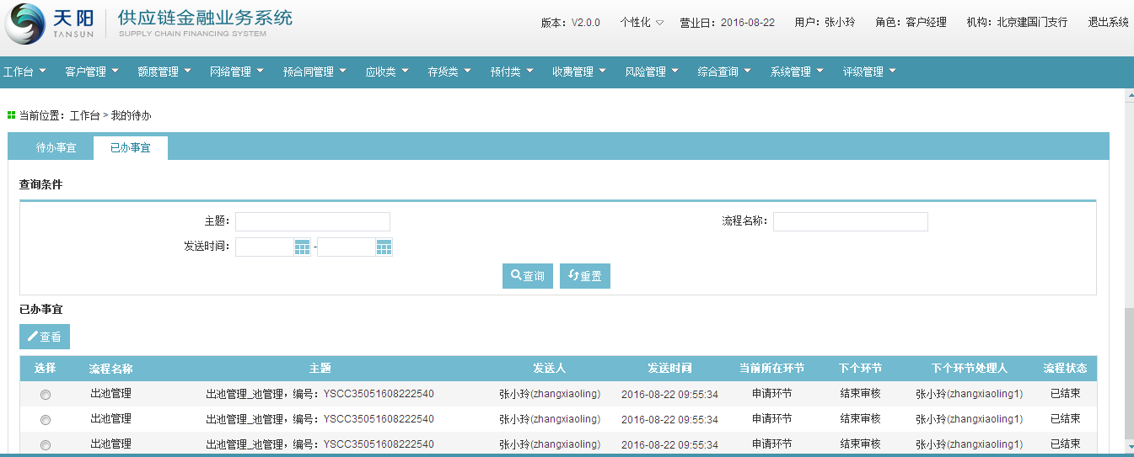

2、选择一笔已办的信息，点击【查看】按钮，进入查看页面，见下图：

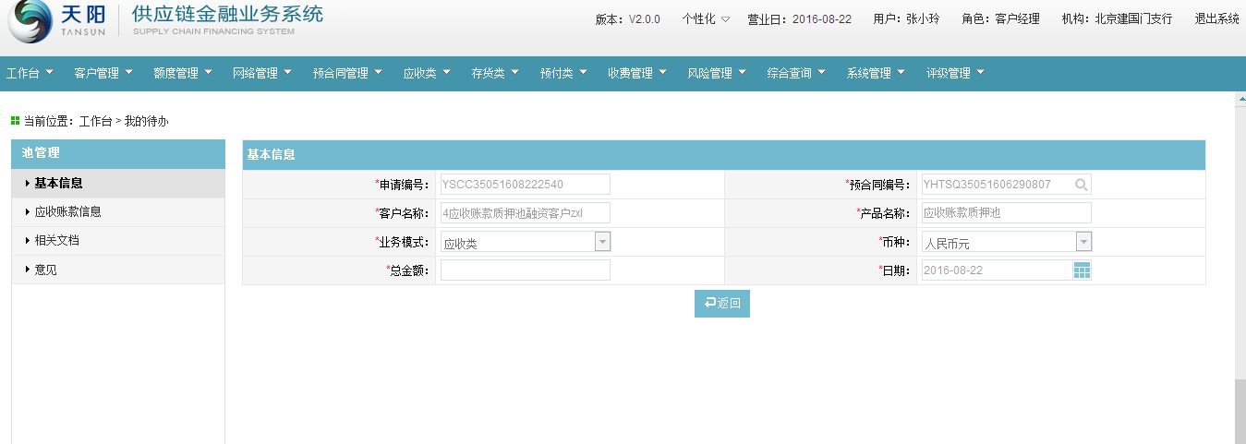

### 业务提醒

#### 预合同到期前30天提示

##### 功能介绍

对于即将到期的预合同进行提示。只要满足0<预合同到期日-当前系统日期<n（n默认30天）系统自动提示。

##### 操作流程

客户登录供应链系统，选择菜单“工作台 > 业务提醒 > 预合同到期日前30天提示”页面，见下图：

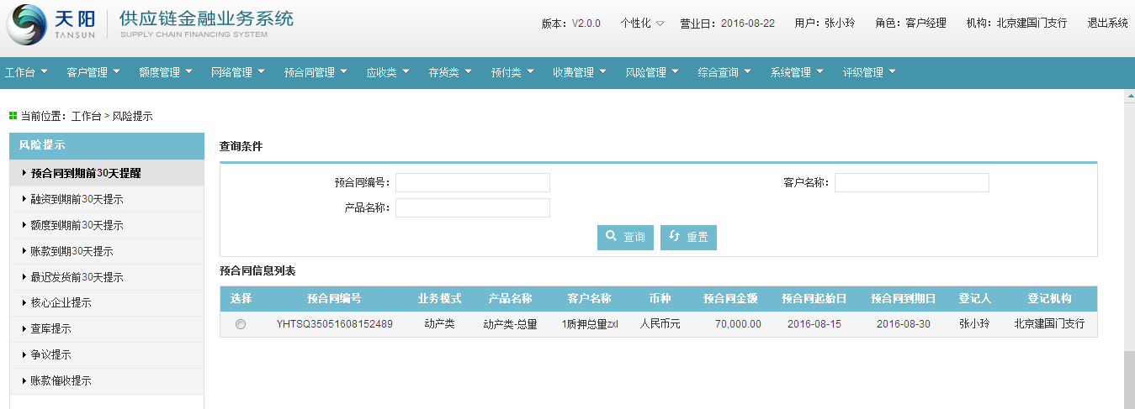

#### 融资到期前30天提示

##### 功能介绍

对于即将到期的融资进行预警提示，提示的条件：0<融资到期日-当前系统日期<n（n默认30天）。

##### 操作流程

客户登录供应链系统，选择菜单“工作台 > 业务提醒 >融资到期前30天提示”页面，见下图：

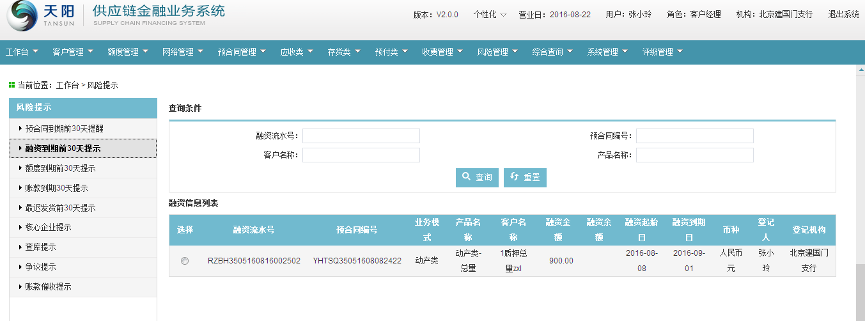

#### 额度到期前30天提示

##### 功能介绍

对于即将到期的额度进行提示，提示的条件：0<额度到期日-当前系统日期<n（n默认30天）。

##### 操作流程

客户登录供应链系统，选择菜单“工作台 > 业务提醒 > 额度到期前30天提示”页面，进入额度信息列表，见下图：

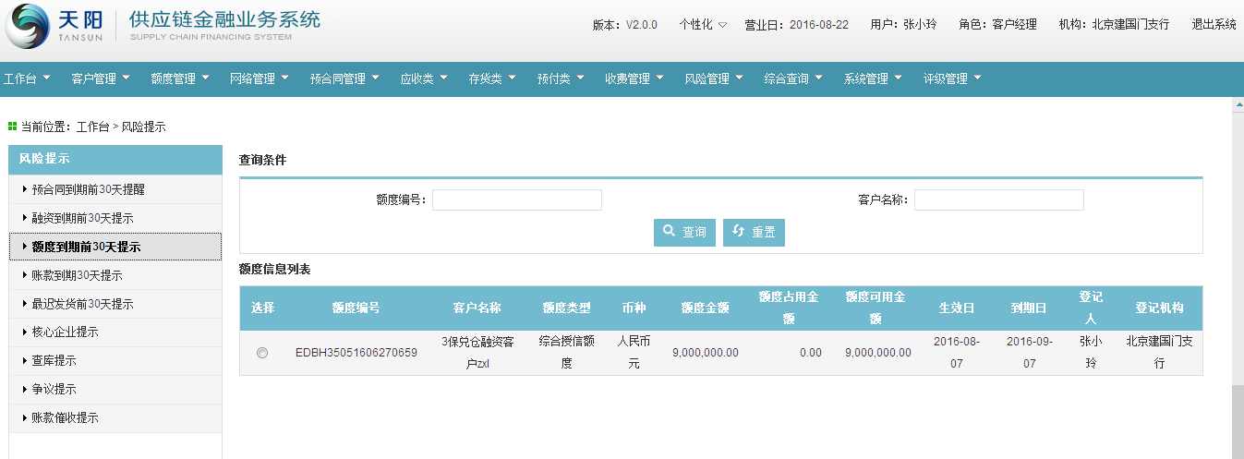

#### 账款到期30天提示

##### 功能介绍

在应收账款（发票）即将到期时，银行业务人员应通知买方付款或发催收函帮助卖方催收账款，该功能用于对距账款到期日<X天的未销账/未质押解除的应收账款进行风险提示；

提示条件：0<账款到期日（加入宽限期后）-当前系统日期<X（X为参数设置）则进行风险提示。

##### 操作流程

客户经理登录供应链金融业务系统，选择菜单“我的待办 > 业务提醒 > 账款到期前30天提示”，见下图：

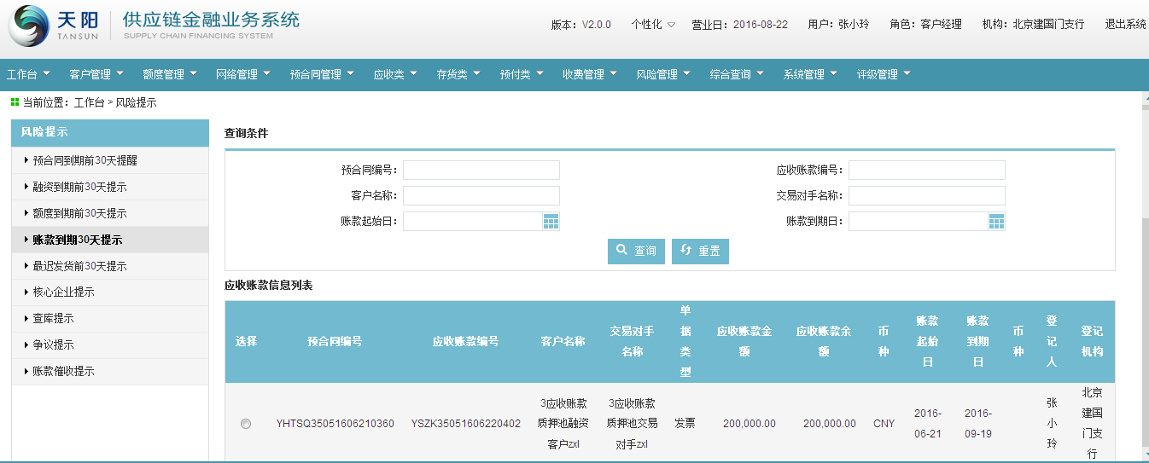

##### 功能介绍

查库人员需按照用信下的监管频率方案，在用信生效后，对监管仓库、监管仓储机构和监管抵/质押物进行巡查，若未按用信中的监管频率进行巡查，则系统给予提示。

##### 操作流程

客户经理登录供应链金融业务系统，依次点击“工作台 > 业务提醒 > 查库提示”，进入查库提示页面，见下图：

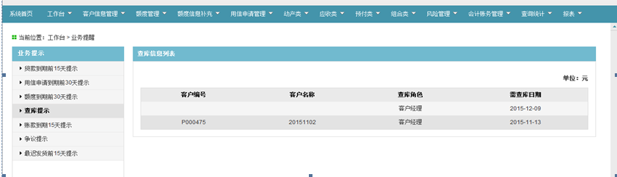

#### 最迟发货前30天提示

##### 功能介绍

最迟发货提示一般用于未来货权质押的预付类业务，银行出账放款后，会规定卖方在收到票（款）后必须发货到指定监管场地的最晚日期，在最迟到货日前X天系统提示银行业务人员需采取相应措施。

提示条件：0<最迟发货日-系统当前日期<X（X参数设置），订单状态不是发货完毕；

提示对象：预付类已被融资关联的未发货完毕的订单。

##### 操作流程

客户经理登录供应链金融业务系统，选择菜单“我的待办 > 业务提示 > 最迟发货前30天提示”，进入最迟发货信息列表，见下图：

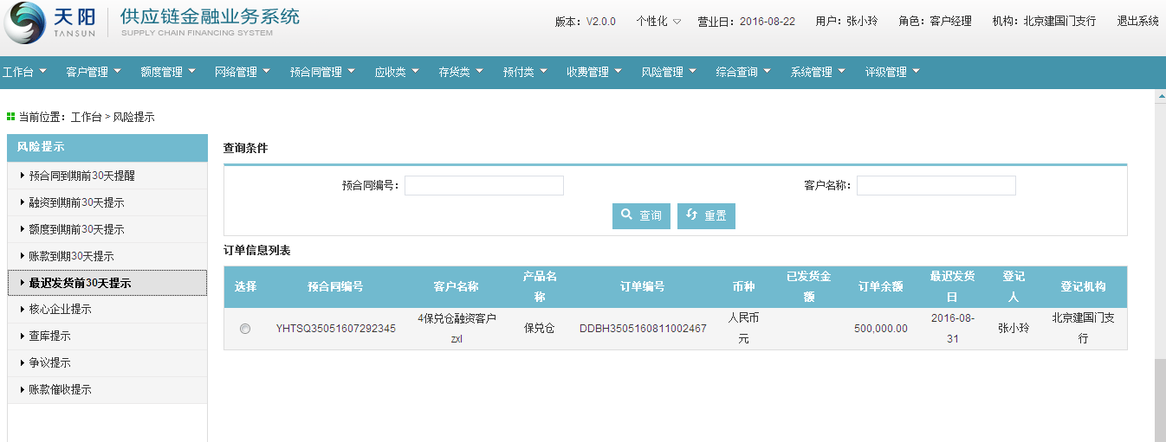

#### 核心企业提示

##### 功能介绍

融资客户有3个以上交易对手，则系统需判断在供应链系统中是否已经标识核心企业，若没有标识，系统给予提醒。

##### 操作流程

客户经理登录供应链金融业务系统，依次点击“工作台 > 业务提醒 > 核心企业提示”，见下图：

#### 查库提示

##### 功能介绍

查库人员需按照预合同中的查库频率，在预合同生效后，对监管仓库、监管仓储机构和监管抵/质押物进行巡查，若未按预合同的监管频率进行巡查，则系统给予风险提示。

##### 操作流程

客户经理登录供应链金融业务系统，依次点击“工作台 > 业务提醒 > 查库提示”，见下图：

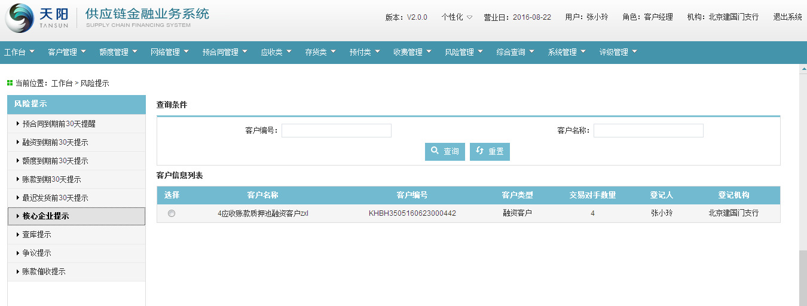

#### 争议提示

##### 功能介绍

该功能用于对已发生争议的应收账款进行风险提示，提示客户经理进行跟踪。

提示条件:已争议的应收账款。

##### 操作流程

客户经理登录供应链金融业务系统，依次点击“工作台 > 业务提醒 > 争议提示”，见下图：

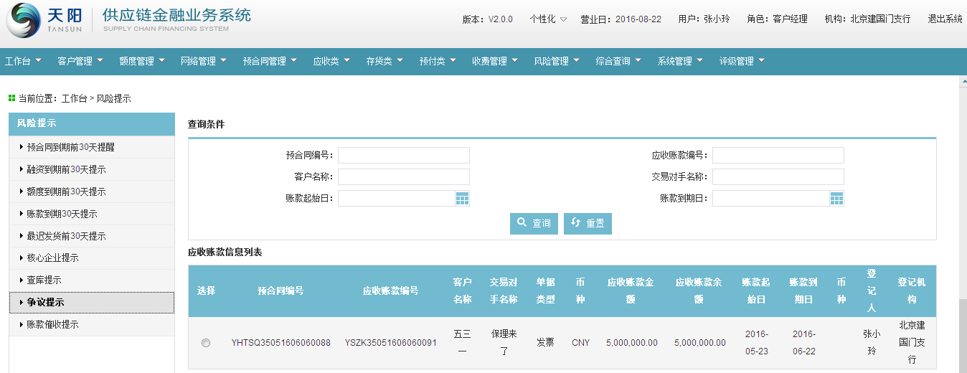

#### 账款催收提示

##### 功能介绍

当应收账款出现催收且未销账/未解除质押时，则该功能提醒客户经理进行催收。

提示对象：催收的应收账款。

提示条件：当前系统日期-到期日期 >=X（X后台参数设置，默认0天）

##### 操作流程

客户经理登录供应链金融业务系统，依次点击“工作台 > 业务提醒 > 账款催收提示”，见下图：

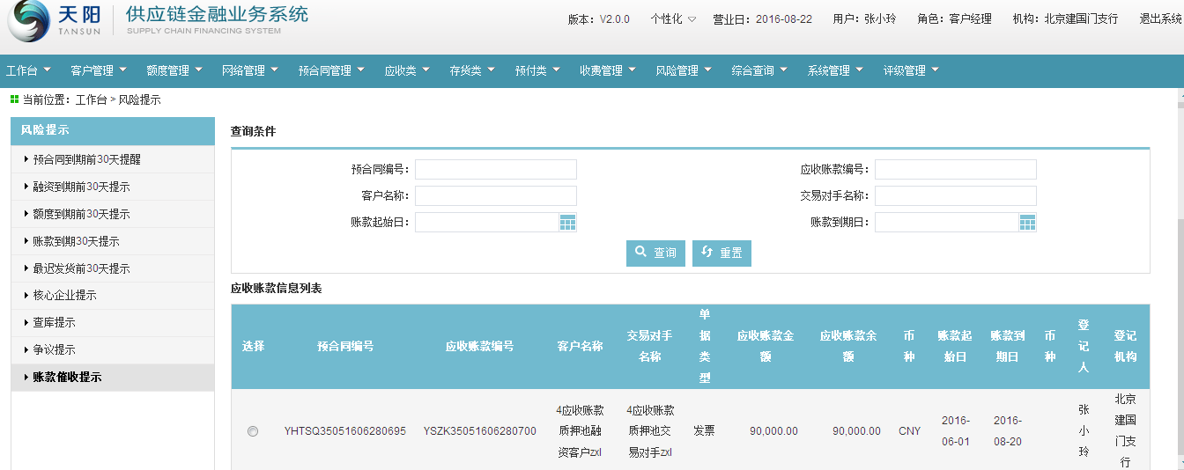

### 风险预警

#### 预合同到期预警

##### 功能介绍

对于生效状态的预合同，系统于到期前X天开始在“工作台-业务提醒”中进行预合同到期提醒。若于预合同到期日当天，其项下仍然存在未结清业务则在批处理后转为预警，预警内容与提醒内容一致，可手动解除预警；

##### 操作流程

客户经理登录供应链金融业务系统，选择菜单“我的待办 > 业务预警 > 预合同到期预警”，进入贷款到期信息列表，见下图：

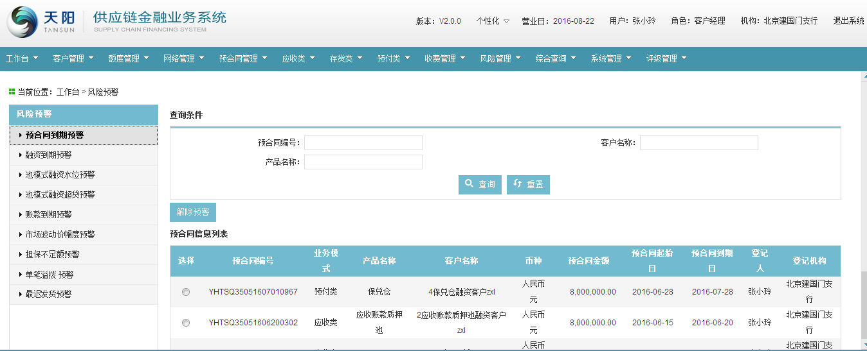

在上图中点击【解除预警】按钮，弹出确认框，见下图：

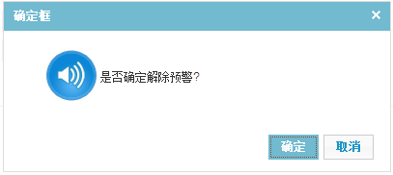

点击【确定】按钮，确定解除预警，该条预警信息就不存在预警中，点击【取消】按钮，取消解除，该条预警信息还存在。

#### 融资到期预警

##### 功能介绍

在融资申请到期前X天系统开始进行风险提示,并于到期日当天日终批处理后转为风险预警,预警内容与提示内容一致,可手工解除预警信息，解除预警后，该笔数据不在列表中展示，批处理后，该若依然满足预警条件可再次展示出来。

预警对象：融资信息；

预警条件：融资到期日<=当前系统日期，且融资下借据未结清(融资余额不等于0)。

##### 操作流程

客户经理登录供应链金融业务系统，选择菜单“我的待办 > 业务预警 > 融资到期预警”，见下图：

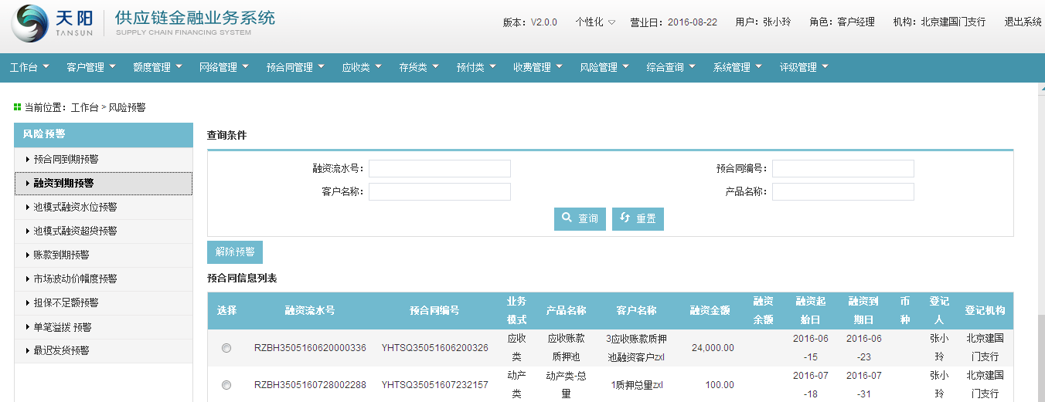

在上图中点击【解除预警】按钮，弹出确认框，见下图：



点击【确定】按钮，确定解除预警，该条预警信息就不存在预警中，点击【取消】按钮，取消解除，该条预警信息还存在。

#### 池模式融资水位预警

##### 功能介绍

对于池融资包括应收账款池融资，保理池融资，在预合同中约定警戒线、处置线，若水位低于警戒线则需预警。

预警对象：池以预合同为单位，所有标识为池预合同，包括应收账款池，保理池；

预警条件：（池水位-出账总余额+保证金）/池水位<警戒线，则系统需预警提示，警戒性用于预先警告提示的作用，提示池水位有可能低于出账总余额，产生超贷的可能。

##### 操作流程

客户经理登录供应链金融业务系统，依次点击“工作台 > 业务预警 > 池模式融资水位预警”，进入池模式融资水位信息列表，见下图：

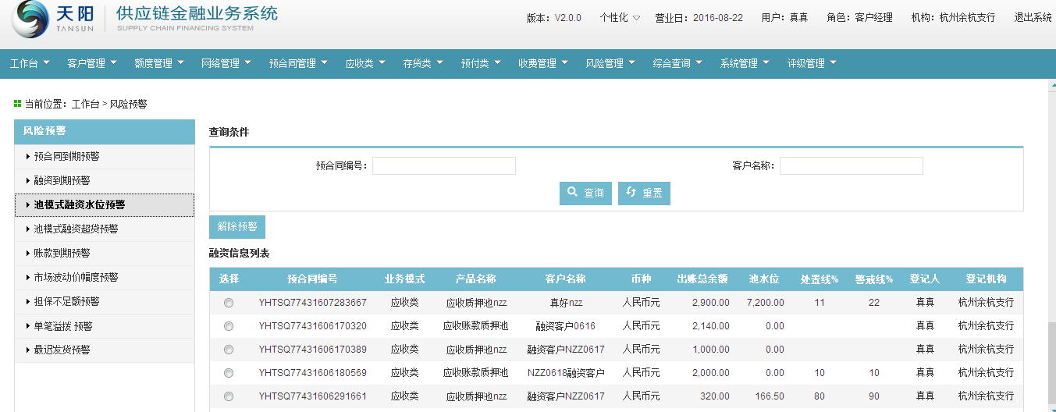

在上图中点击【解除预警】按钮，弹出确认框，见下图：



点击【确定】按钮，确定解除预警，该条预警信息就不存在预警中，点击【取消】按钮，取消解除，该条预警信息还存在。

注释：

1、出账总余额=该预合同下所有融资的融资余额的累加；

2、池水位=所有已入池的有效的应收账款的余额（非瑕疵，非争议，非已到期）*融资比例，若存在保证金，则包含保证金账户的余额；

#### 池模式融资超贷预警

##### 功能介绍

对于池融资是应收账款质押池，若池水位<出账总余额（融资水位），则系统需预警。

预警对象：所有标识为池的预合同；

预警条件：池水位<出账总余额；

##### 操作流程

客户经理登录供应链金融业务系统，选择菜单“我的待办 > 业务预警 > 池模式融资超贷预警”，进入池模式融资超贷预警，见下图：

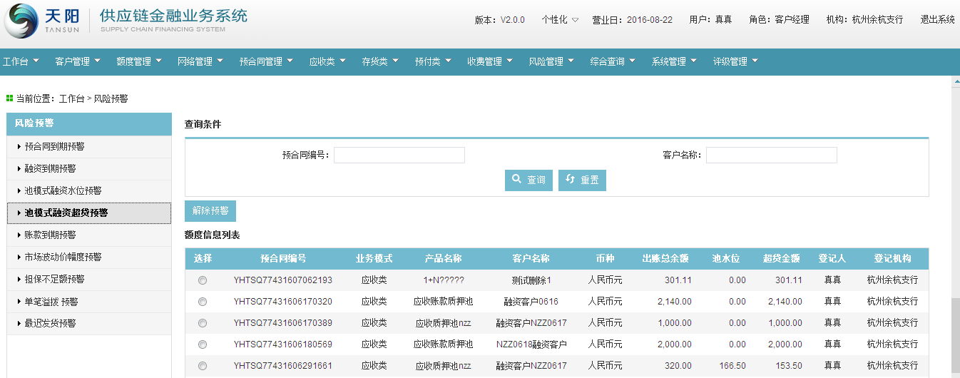

在上图中点击【解除预警】按钮，弹出确认框，见下图：



点击【确定】按钮，确定解除预警，该条预警信息就不存在预警中，点击【取消】按钮，取消解除，该条预警信息还存在。

注释：

1、解除预警只能手动解除，解除后若仍然满足预警条件，则在批处理后还会显示在列表中；

2、池水位=所有已入池的有效的应收账款的余额（非瑕疵，非争议，非已到期）*融资比例，若存在保证金，则包含保证金账户的余额；

3、出账总余额=该用信下所有出账的出账余额的累加。

#### 账款到期预警

##### 功能介绍

如果应收账款已经到期或已逾期，买方仍没有回款，银行业务人员应该采取相应措施预防可能发生的信用风险。

预警对象：与所有产品对应的应收账款中的发票；

预警条件：账款到期日（加入宽限期后）>=当前系统日期。

##### 操作流程

客户经理登录供应链金融业务系统，依次点击工作台 > 业务预警 > 账款到期预警，进入应收账款信息列表，如下图：

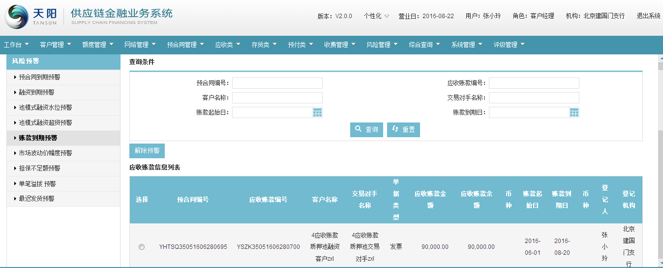

在上图中点击【解除预警】按钮，弹出确认框，见下图：



点击【确定】按钮，确定解除预警，该条预警信息就不存在预警中，点击【取消】按钮，取消解除，该条预警信息还存在。

注释：

1、通过【解除预警】功能可将已预警的数据进行解除，解除后若该笔业务仍然满足预警条件，则在日终批处理后依然会进行预警。

#### 市场波动价幅度预警

##### 功能介绍

商品市场波动价调整幅度较大时，系统进行预警。满足预警的条件：|调整市场价-原市场价|/原市场价 > 市场价格波动率。

##### 操作流程

客户经理登录供应链金融业务系统，选择菜单“工作台 > 业务预警 > 市场波动价幅度预警”页面中查看是否预警。见下图：

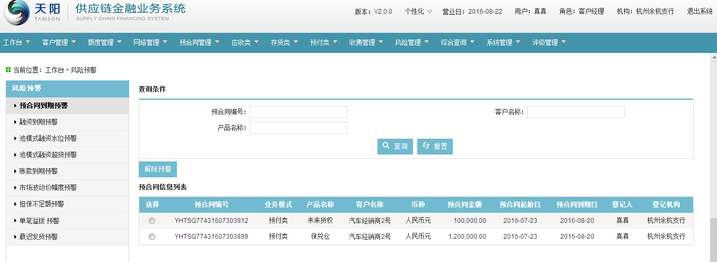

需要说明的是，若商品数据已经预警，需在维护市场价维护之前手工解除该预警。

在上图中点击【解除预警】按钮，弹出确认框，见下图：



点击【确定】按钮，确定解除预警，该条预警信息就不存在预警中，点击【取消】按钮，取消解除，该条预警信息还存在。

#### 担保不足额预警

##### 功能介绍

当商品价格下跌，导致库存中商品价值缩水，则需要预警提示客户惊醒跌价补偿。

预警条件：预合同下所有融资余额的累加 >预合同下所有保证金余额+（当前库存货物总金额*质押率)。

##### 操作流程

客户经理登录供应链金融业务系统，选择菜单“工作台 > 业务预警 > 担保不足额预警”页面可查看数据是否预警，见下图:

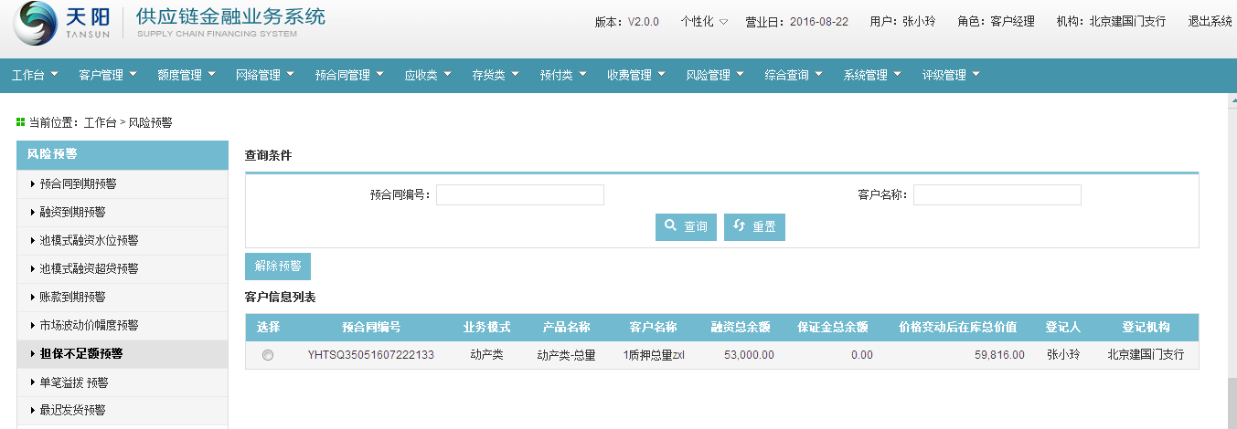

需要说明的是，若担保不足额已经预警，需在维护商品的核定价维护之前手工解除该预警。

在上图中点击【解除预警】按钮，弹出确认框，见下图：



点击【确定】按钮，确定解除预警，该条预警信息就不存在预警中，点击【取消】按钮，取消解除，该条预警信息还存在。

#### 单笔溢拨预警（应收类）

##### 功能介绍

单笔溢拨预警：对于应收类逐笔融模式，由于融资比例调小或者应收账款调小导致应收账款出现单笔溢拨。

预警条件：应收账款已融资金额>应收账款余额*融资比例；

预警对象：已被融资关联的的应收账款信息。

##### 操作流程

客户经理登录供应链金融业务系统，选择菜单“我的待办 > 业务预警 > 单笔溢拨预警（应收类）”，见下图：

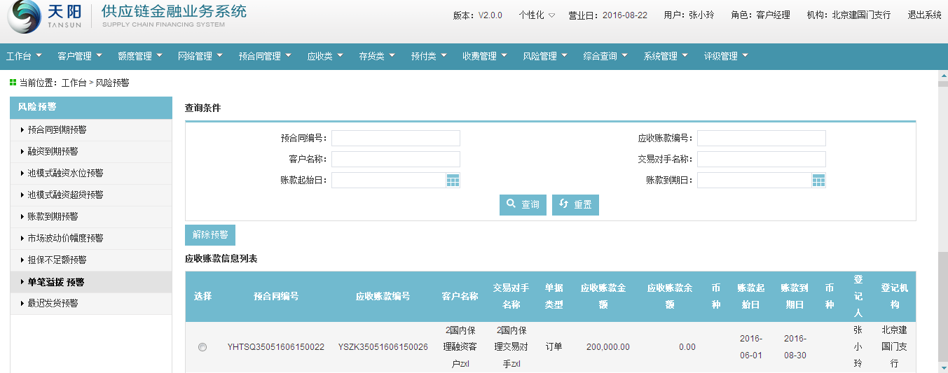

在上图中点击【解除预警】按钮，弹出确认框，见下图：



点击【确定】按钮，确定解除预警，该条预警信息就不存在预警中，点击【取消】按钮，取消解除，该条预警信息还存在。

#### 单笔溢拨预警（组合账款）

##### 功能介绍

单笔溢拨预警：对于组合类逐笔融模式，由于融资比例调小或者应收账款调小导致应收账款出现单笔溢拨。

预警条件：组合类账款已融资金额>各个阶段的余额*融资比例累加和；

预警对象：已被融资关联的的组合账款信息。

##### 操作流程

客户经理登录供应链金融业务系统，选择菜单“我的待办 > 业务预警 > 单笔溢拨预警（组合账款）”，见下图：

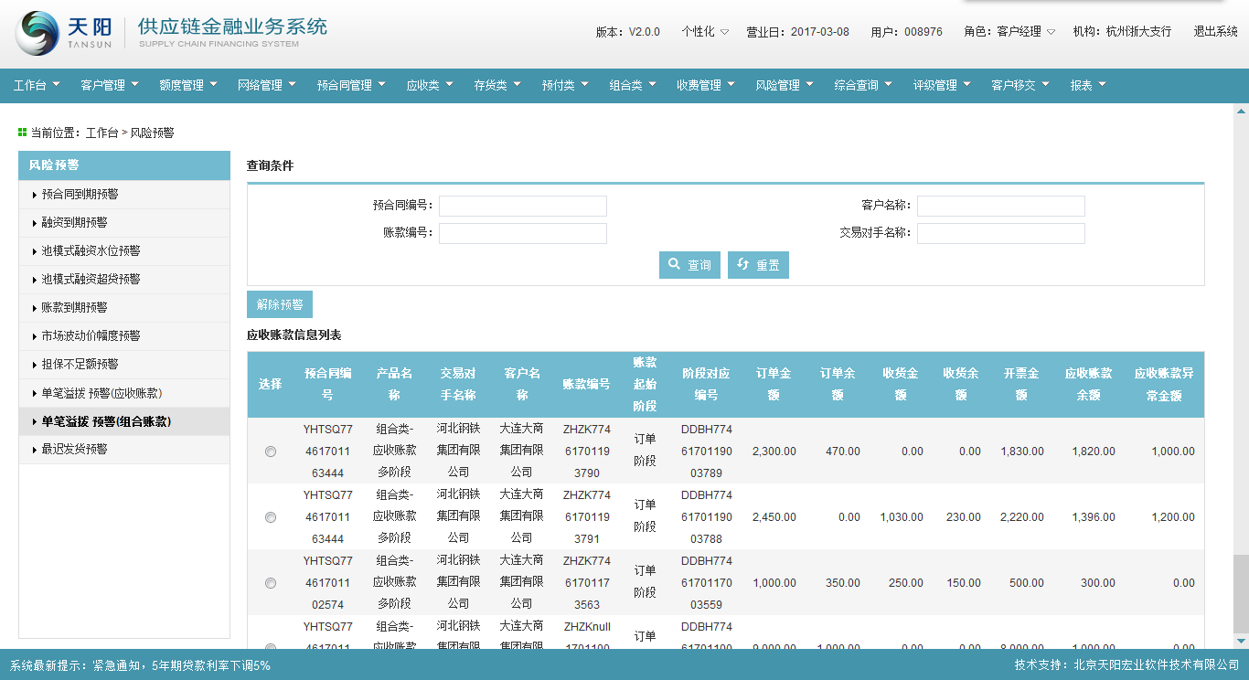

在上图中点击【解除预警】按钮，弹出确认框，见下图：



点击【确定】按钮，确定解除预警，该条预警信息就不存在预警中，点击【取消】按钮，取消解除，该条预警信息还存在。

#### 最迟发货预警

##### 功能介绍

最迟发货预警监测一般指未来货权质押的预付类业务，银行出账放款后，会规定卖方在收到票（款）后必须发货到指定监管场地的最晚日期，在最迟到货日仍未能到货完毕的，银行业务人员需采取相应措施。系统在日终批量完成后，将筛选出最迟发货日还剩n天，但还没有发货完毕的发货记录展示在该功能列表中。

预警条件：最迟发货日<=系统当前日期，订单状态为非发货完毕；

预警对象：预付类已出账的订单记录。

##### 操作流程

客户经理登录供应链金融业务系统，选择菜单“我的待办 > 业务预警 > 最迟发货预警（预付类）”，进入最迟发货信息列表，见下图：

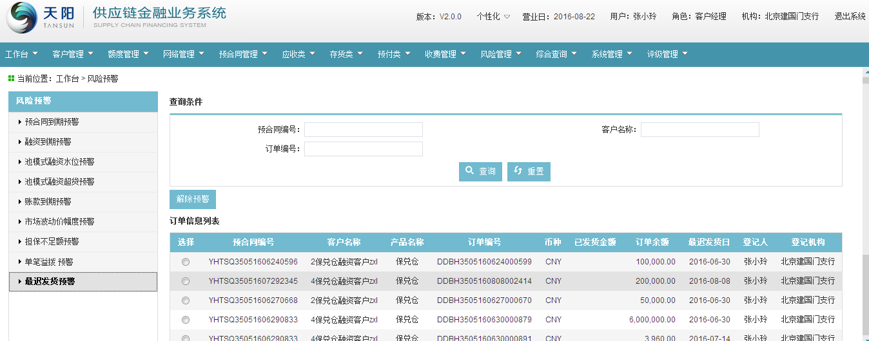

在上图中点击【解除预警】按钮，弹出确认框，见下图：



点击【确定】按钮，确定解除预警，该条预警信息就不存在预警中，点击【取消】按钮，取消解除，该条预警信息还存在。

注释：

1、最迟发货信息列表展示满足预警条件的订单信息；

2、前提条件：该笔订单已做过出账、收款确认且订单状态不为发货完毕。

## 产品管理

### 产品维护

#### 功能介绍

供应链产品是供应链业务赖以生存和发展的基础，是银行向市场提供的能满足供应链客户某种愿望和需求，与货币相关的一切金融产品。银行间供应链业务的竞争形式上直接表现为产品（及其服务）的竞争，产品的创新速度以及定价策略、推广策略是银行利润的来源。供应链产品的结构是复杂的，产品的设置需要考虑多方面的因素，按照抵质押品的不同一般可分为：存货类产品、预付款类产品、应收账款类产品及组合类产品等。

基于以上供应链产品的特色对产品采用“组件化管理、模块化设计和参数化控制”的理念，将供应链业务的管理过程通过“裁剪、组合、授权”的方式予以实现，快速支持供应链产品的创新和风险控制管理，实现供应链业务效益的最大化。

该功能主要是基于产品维度选择具体需要的参数，按业务模式分为四大类，参数可应用于具体的业务环节。

#### 操作流程

##### 列表查询

1、系统管理员登录供应链金融业务系统，选择菜单“产品管理 > 产品维护”，见下图：

2、输入查询条件“产品名称”、“业务模式”、“ “流程状态”、“产品状态”的一个或多个的组合（非必输，支持模糊查询），点击【查询】按钮，显示满足查询条件的额度补充信息，见下图：

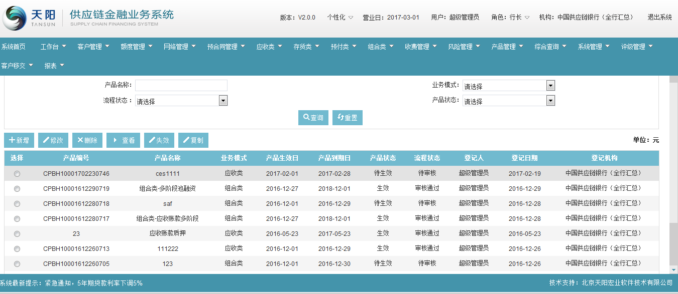

##### 新增

说明：新增页面的基本担保物参数，费用参数，违约参数、适用客户/机构、线上参数是“非必填”页签，可根据实际业务配置。

###### 应收类

系统管理员点击查询列表页面的【新增】按钮，首先进入产品新增功能的基本信息页面，见下图：

基本信息页面

1. 点击产品维护列表中的【新增】按钮，进入新增产品的基本信息页面：

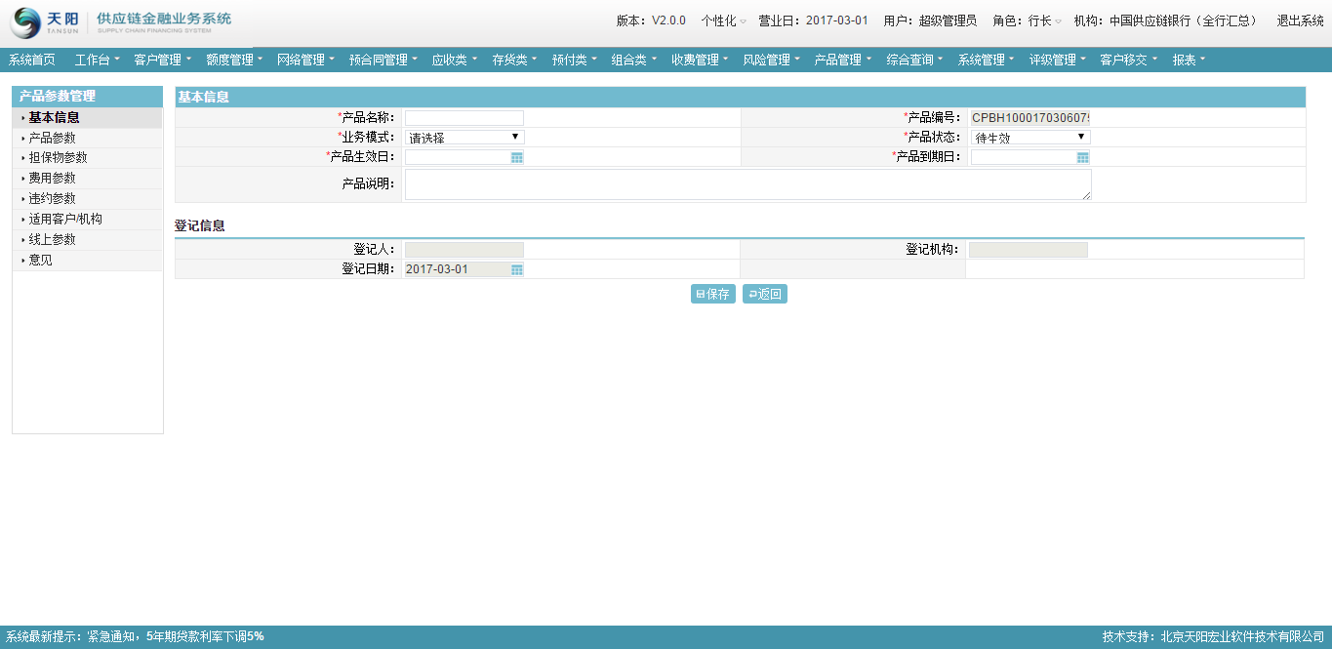

1. 维护基本信息页面的“产品名称”，“业务模式”（选择“应收类“），“产品生效日”与“产品到期日”等，点击【保存】按钮，暂存维护的产品基本信息。

产品参数

1. 点击“产品参数”页签，进入“产品参数”维护页面，如下图：

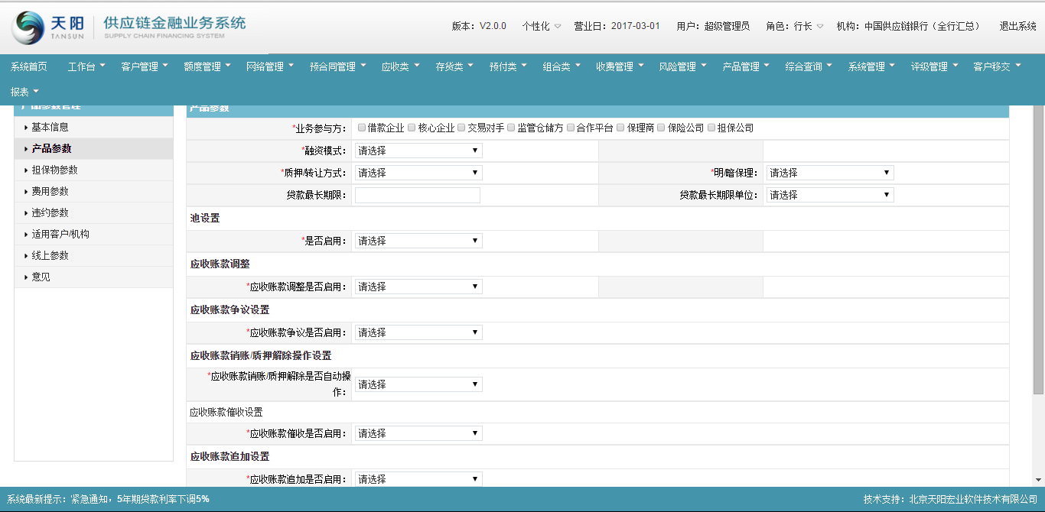

1. 根据实际业务需要，维护好产品参数信息，点击保存。产品参数保存成功。

担保物参数

1. 点击“担保物参数”页签，进入“产品维护 > 担保物参数”页面，如下图：

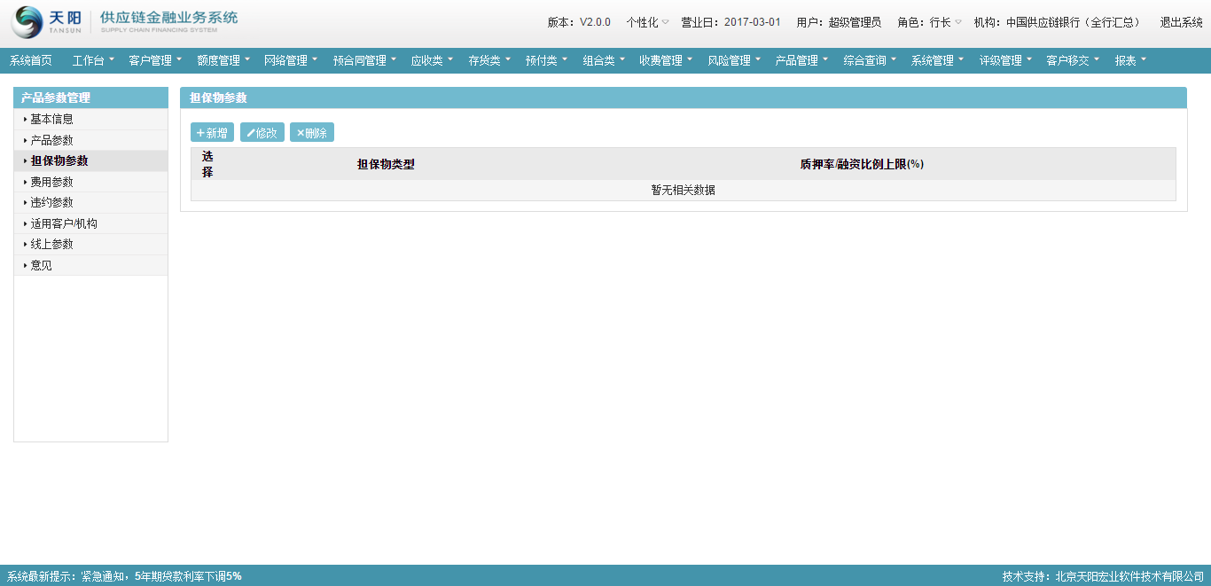

1. 点击担保物参数信息页面的【新增】按钮，页面跳转到新增“担保物参数”页面，见下图：

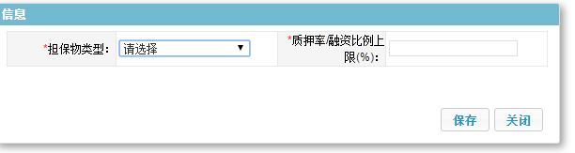

1. 选择担保物类型，填写质押率/融资比例上限（%），点击【保存】按钮，提示保存成功，且担保物列表中显示新增的记录信息，如下图所示：

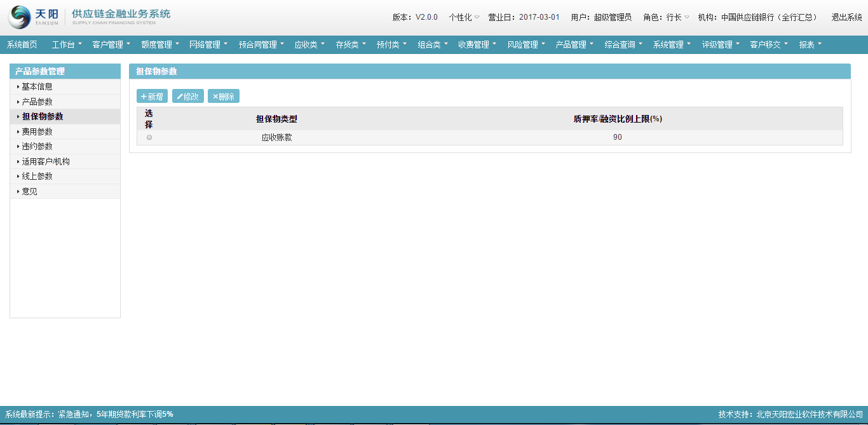

费用参数

1. 点击“费用参数”页签，进入“产品维护 > 费用参数”页面，如下图：

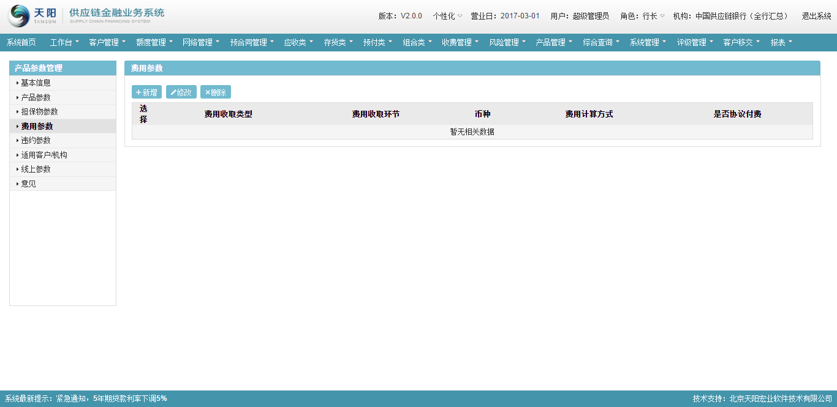

1. 点击费用参数页面的【新增】按钮，页面跳转到“新增费用”页面，见下图：

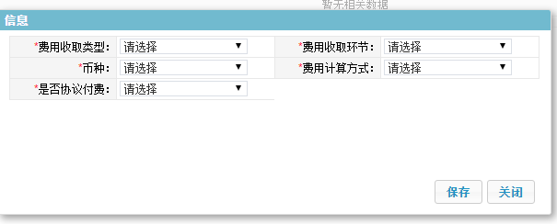

1. 填写费用参数表单数据后，点击【保存】按钮，且费用参数列表中显示新增的记录信息，如下图所示：

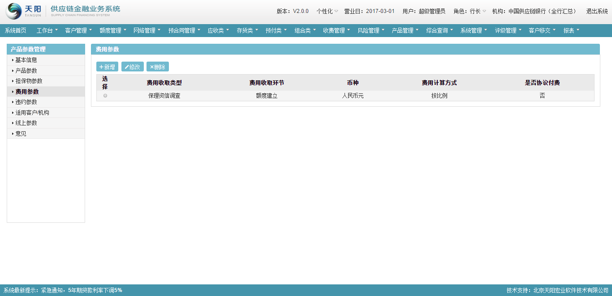

违约参数

1. 点击“违约参数”页签，进入“产品维护 > 违约参数”页面，如下图：

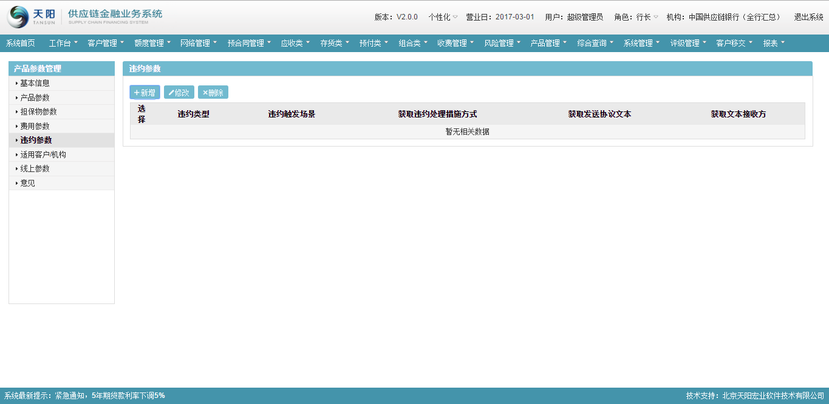

1. 点击违约参数页面的【新增】按钮，页面跳转到“新增违约参数”页面，见下图：

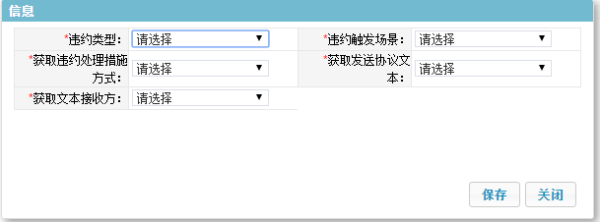

1. 填写违约参数表单数据后，点击【保存】按钮，且违约参数列表中显示新增的记录信息，如下图所示：

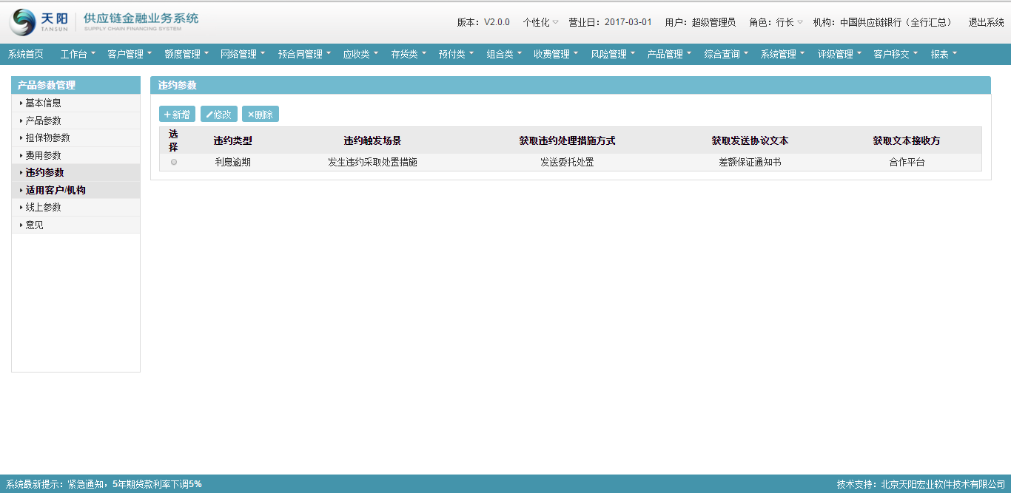

适用客户/机构

1. 点击“适用客户/机构”页面，进入“产品维护 >适用客户/机构”页面，如下图：

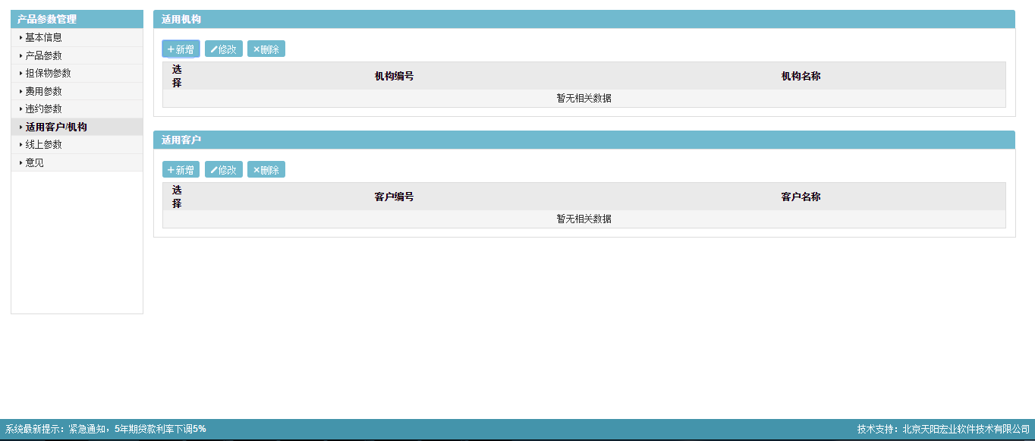

1. 点击适用机构列表【新增】按钮，页面跳转出“机构新增”页面，见下图：

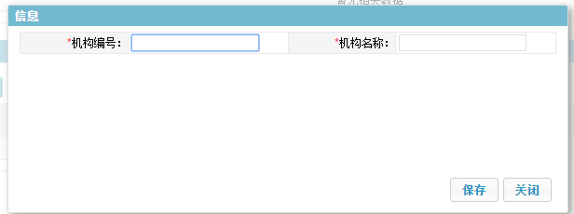

1. 填写完信息后，点击【保存】按钮，在机构信息列表中显示新增的机构信息，见下图：

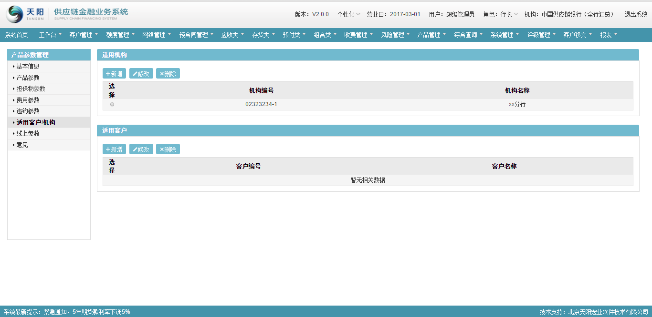

1. 点击适用用户列表【新增】按钮，页面跳转出“用户新增”页面，见下图：

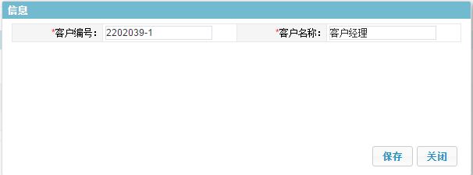

1. 填写完信息后，点击【保存】按钮，在机构信息列表中显示新增的机构信息，见下图：

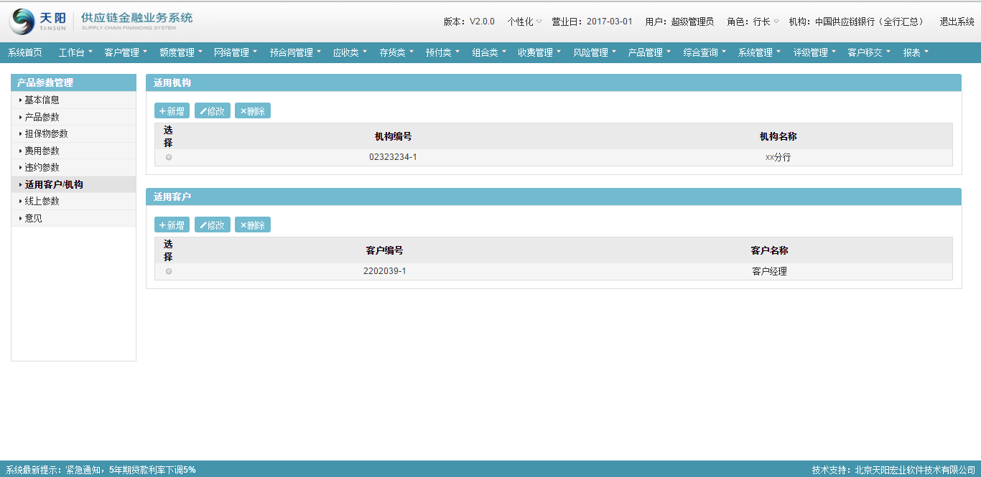

线上参数

1. 点击“线上参数”链接，进入“产品维护 > 线上参数”页面，如下图：

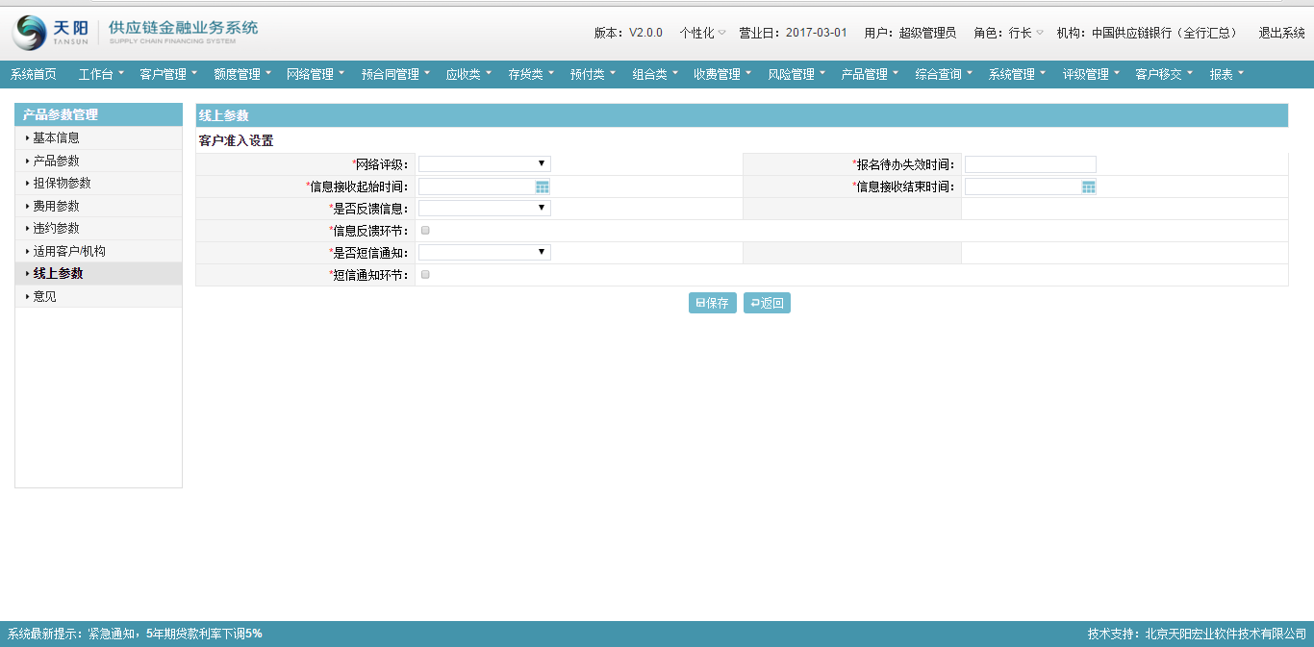

1. 填写完相关信息，点击【保存】按钮，保存线上参数信息。

意见

1. 点击“意见”页签，进入“产品维护 > 意见”页面，如下图：

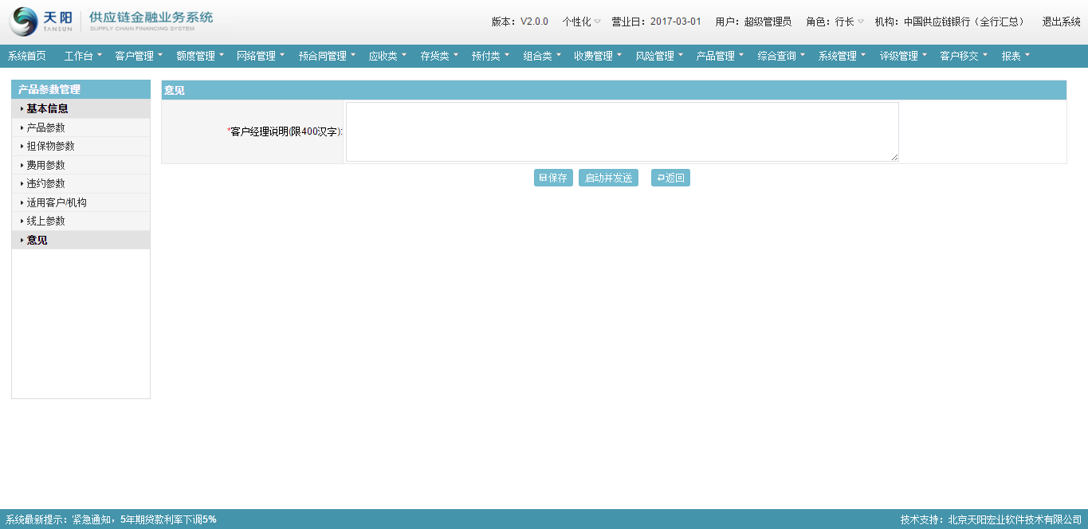

1. 维护页面的“客户经理说明”信息项，点击【保存】按钮，系统暂存维护的信息，点击【启动并发送】按钮，发送到下一审批环节进行审批，见下图：

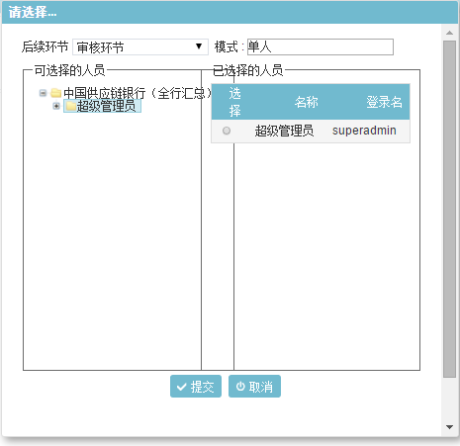

###### 动产类

基本信息页面

1. 点击产品维护列表中的【新增】按钮，进入新增产品的基本信息页面：

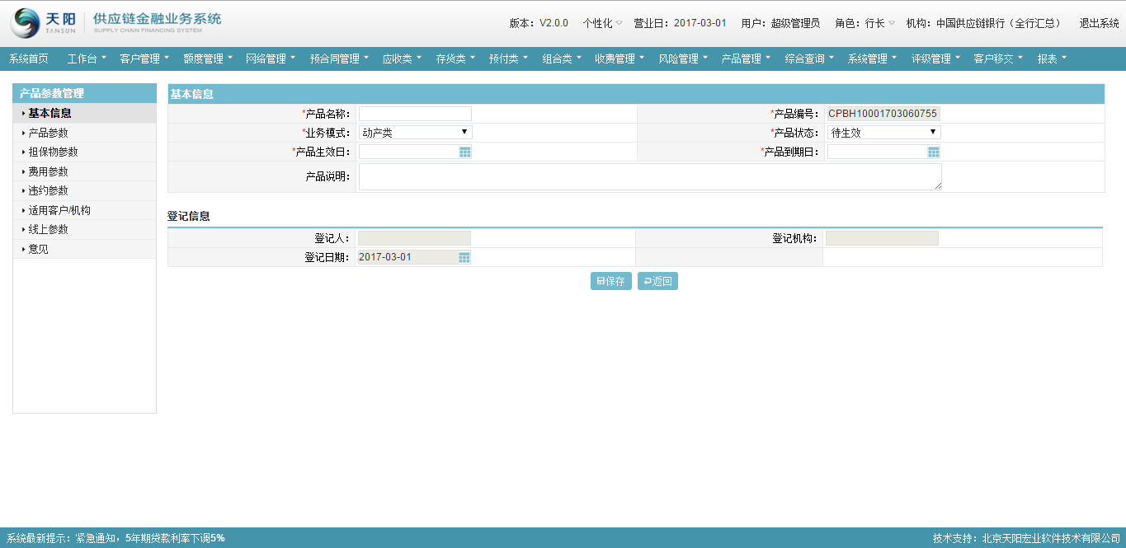

1. 维护基本信息页面的“产品名称”，“业务模式”（选择“动产类“），“产品生效日”与“产品到期日”等，点击【保存】按钮，暂存维护的产品基本信息。

产品参数

1. 点击“产品参数”页签，进入“产品参数”维护页面，如下图：

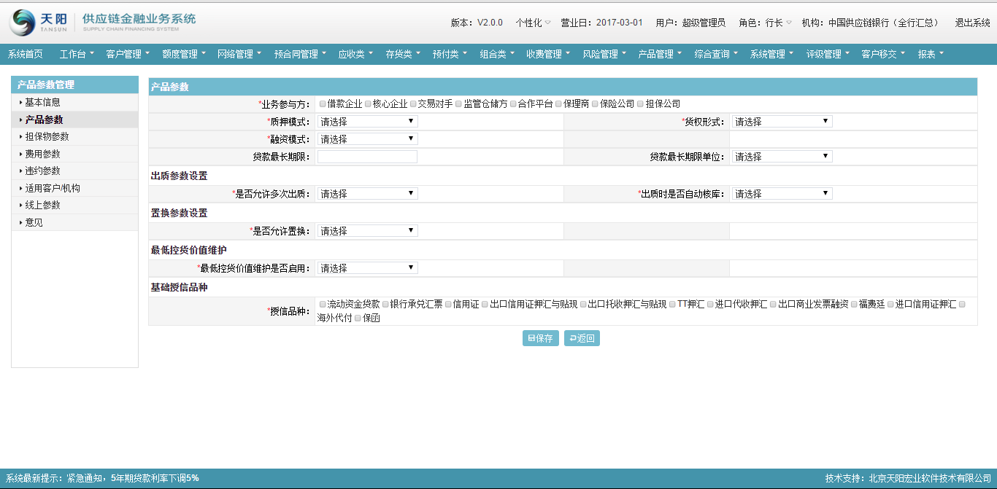

1. 根据实际业务需要，维护好产品参数信息，点击保存。产品参数保存成功。

担保物参数

1. 点击“担保物参数”页签，进入“产品维护 > 担保物参数”页面，如下图：



1. 点击担保物参数信息页面的【新增】按钮，页面跳转到新增“担保物参数”页面，见下图：



1. 选择担保物类型，填写质押率/融资比例上限（%），点击【保存】按钮，提示保存成功，且担保物列表中显示新增的记录信息，如下图所示：



费用参数

1. 点击“费用参数”页签，进入“产品维护 > 费用参数”页面，如下图：



1. 点击费用参数页面的【新增】按钮，页面跳转到“新增费用”页面，见下图：



1. 填写费用参数表单数据后，点击【保存】按钮，且费用参数列表中显示新增的记录信息，如下图所示：



违约参数

1. 点击“违约参数”页签，进入“产品维护 > 违约参数”页面，如下图：



1. 点击违约参数页面的【新增】按钮，页面跳转到“新增违约参数”页面，见下图：



1. 填写违约参数表单数据后，点击【保存】按钮，且违约参数列表中显示新增的记录信息，如下图所示：



适用客户/机构

1. 点击“适用客户/机构”页面，进入“产品维护 >适用客户/机构”页面，如下图：



1. 点击适用机构列表【新增】按钮，页面跳转出“机构新增”页面，见下图：



1. 填写完信息后，点击【保存】按钮，在机构信息列表中显示新增的机构信息，见下图：



1. 点击适用用户列表【新增】按钮，页面跳转出“用户新增”页面，见下图：



1. 填写完信息后，点击【保存】按钮，在机构信息列表中显示新增的机构信息，见下图：



线上参数

1. 点击“线上参数”链接，进入“产品维护 > 线上参数”页面，如下图：



填写完相关信息，点击【保存】按钮，保存线上参数信息。

意见

1. 点击“意见”页签，进入“产品维护 > 意见”页面，如下图：



1. 维护页面的“客户经理说明”信息项，点击【保存】按钮，系统暂存维护的信息，点击【启动并发送】按钮，发送到下一审批环节进行审批，见下图：



###### 预付类

基本信息页面

1. 点击产品维护列表中的【新增】按钮，进入新增产品的基本信息页面：

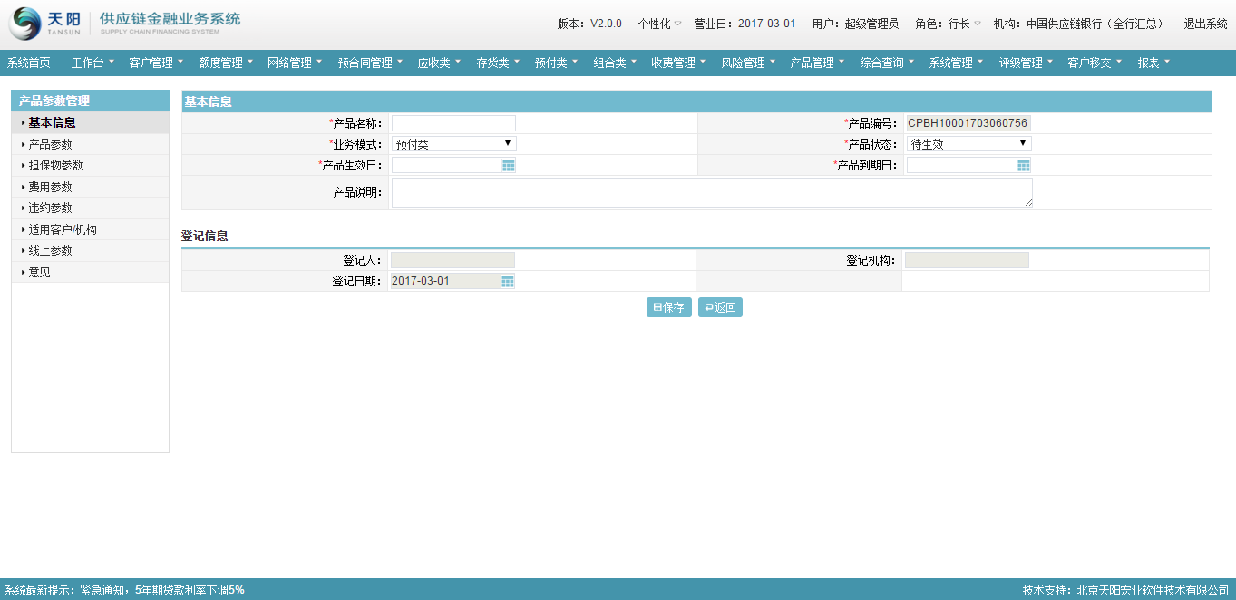

1. 维护基本信息页面的“产品名称”，“业务模式”（选择“预付类“），“产品生效日”与“产品到期日”等，点击【保存】按钮，暂存维护的产品基本信息。

产品参数

1. 点击“产品参数”页签，进入“产品参数”维护页面，如下图：

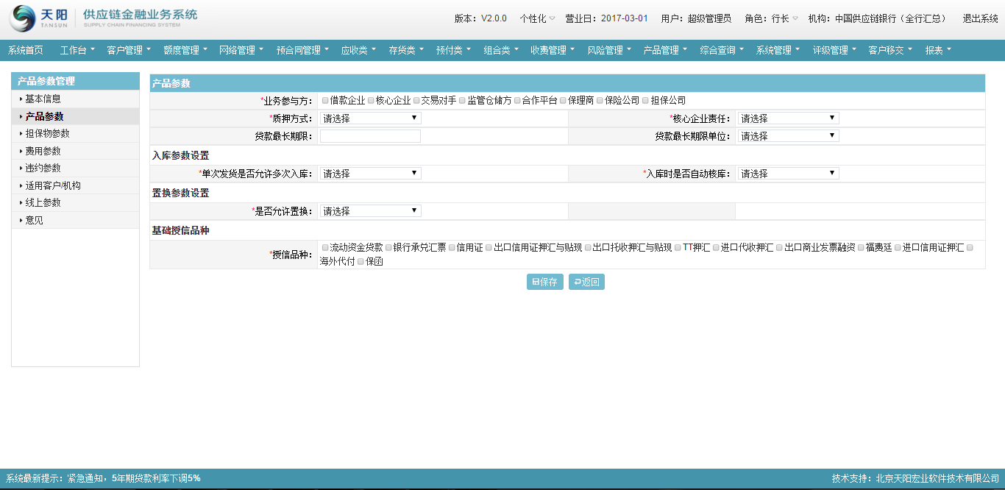

1. 根据实际业务需要，维护好产品参数信息，点击保存。产品参数保存成功。

担保物参数

1. 点击“担保物参数”页签，进入“产品维护 > 担保物参数”页面，如下图：



1. 点击担保物参数信息页面的【新增】按钮，页面跳转到新增“担保物参数”页面，见下图：



1. 选择担保物类型，填写质押率/融资比例上限（%），点击【保存】按钮，提示保存成功，且担保物列表中显示新增的记录信息，如下图所示：



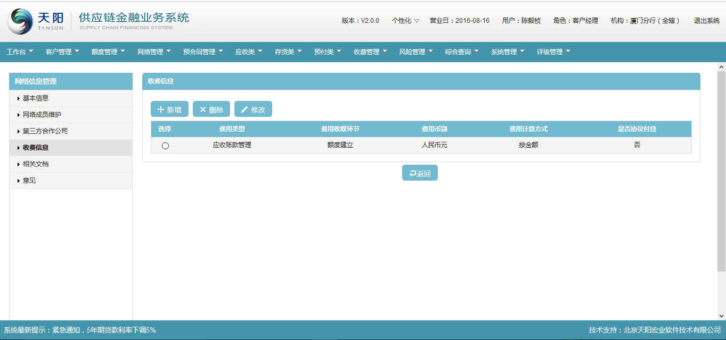

费用参数

1. 点击“费用参数”页签，进入“产品维护 > 费用参数”页面，如下图：



1. 点击费用参数页面的【新增】按钮，页面跳转到“新增费用”页面，见下图：



1. 填写费用参数表单数据后，点击【保存】按钮，且费用参数列表中显示新增的记录信息，如下图所示：



违约参数

1. 点击“违约参数”页签，进入“产品维护 > 违约参数”页面，如下图：



1. 点击违约参数页面的【新增】按钮，页面跳转到“新增违约参数”页面，见下图：



1. 填写违约参数表单数据后，点击【保存】按钮，且违约参数列表中显示新增的记录信息，如下图所示：



适用客户/机构

1. 点击“适用客户/机构”页面，进入“产品维护 >适用客户/机构”页面，如下图：



1. 点击适用机构列表【新增】按钮，页面跳转出“机构新增”页面，见下图：



1. 填写完信息后，点击【保存】按钮，在机构信息列表中显示新增的机构信息，见下图：



1. 点击适用用户列表【新增】按钮，页面跳转出“用户新增”页面，见下图：



1. 填写完信息后，点击【保存】按钮，在机构信息列表中显示新增的机构信息，见下图：



线上参数

1. 点击“线上参数”链接，进入“产品维护 > 线上参数”页面，如下图：



填写完相关信息，点击【保存】按钮，保存线上参数信息。

意见

1. 点击“意见”链接，进入“产品维护 > 意见”页面，如下图：



1. 维护页面的“客户经理说明”信息项，点击【保存】按钮，系统暂存维护的信息，点击【启动并发送】按钮，发送到下一审批环节进行审批，见下图：



###### 组合类

基本信息页面

1. 点击产品维护列表中的【新增】按钮，进入新增产品的基本信息页面：

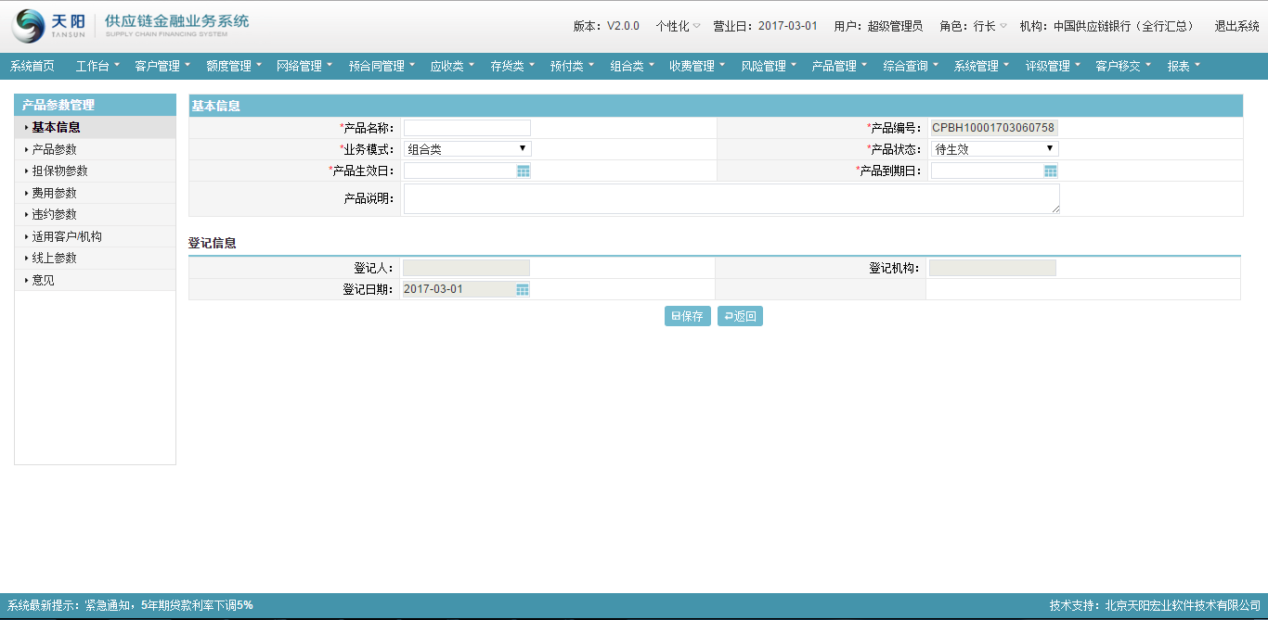

1. 维护基本信息页面的“产品名称”，“业务模式”（选择“组合类“），“产品生效日”与“产品到期日”等，点击【保存】按钮，暂存维护的产品基本信息。

产品参数

1. 点击“产品参数”页签，进入“产品参数”维护页面，如下图：

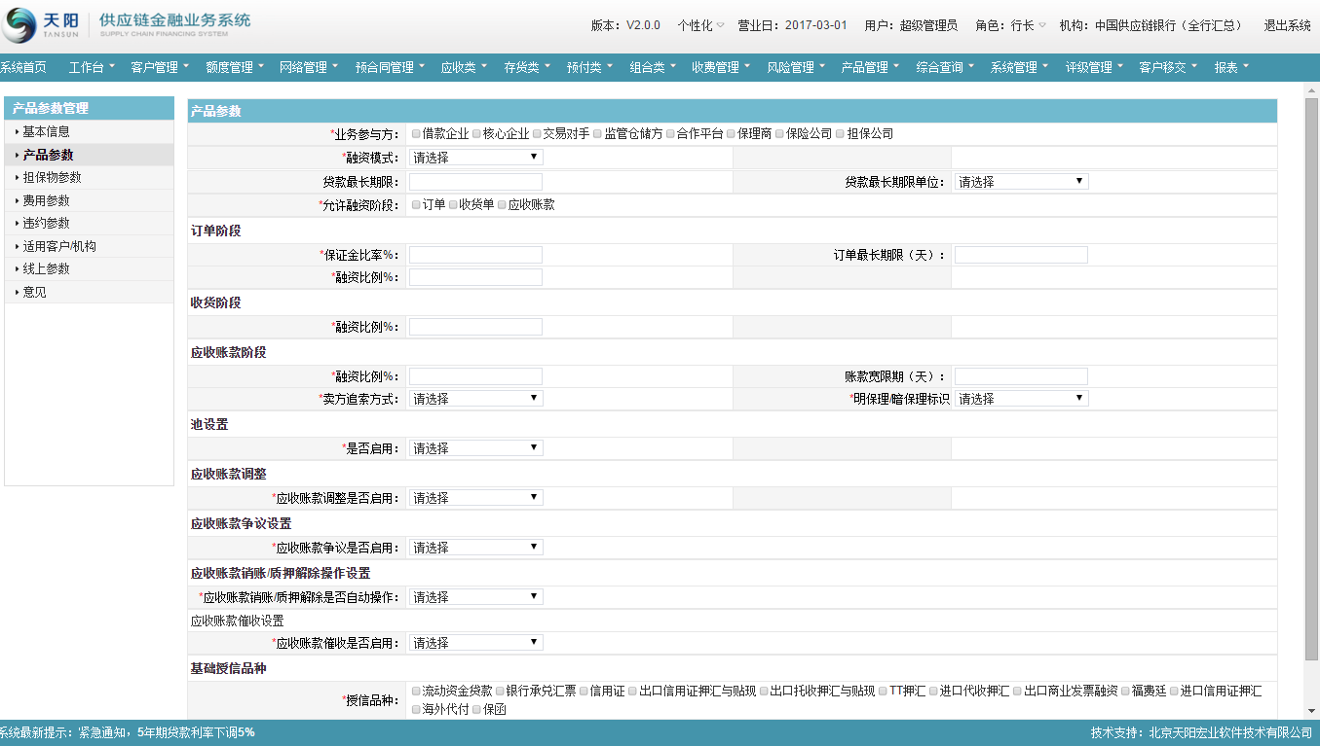

根据实际业务需要，维护好产品参数信息，点击保存。产品参数保存成功。

担保物参数

1. 点击“担保物参数”页签，进入“产品维护 > 担保物参数”页面，如下图：



1. 点击担保物参数信息页面的【新增】按钮，页面跳转到新增“担保物参数”页面，见下图：



1. 选择担保物类型，填写质押率/融资比例上限（%），点击【保存】按钮，提示保存成功，且担保物列表中显示新增的记录信息，如下图所示：





费用参数

1. 点击“费用参数”页签，进入“产品维护 > 费用参数”页面，如下图：



1. 点击费用参数页面的【新增】按钮，页面跳转到“新增费用”页面，见下图：



1. 填写费用参数表单数据后，点击【保存】按钮，且费用参数列表中显示新增的记录信息，如下图所示：



违约参数

1. 点击“违约参数”页签，进入“产品维护 > 违约参数”页面，如下图：



1. 点击违约参数页面的【新增】按钮，页面跳转到“新增违约参数”页面，见下图：



1. 填写违约参数表单数据后，点击【保存】按钮，且违约参数列表中显示新增的记录信息，如下图所示：



适用客户/机构

1. 点击“适用客户/机构”页面，进入“产品维护 >适用客户/机构”页面，如下图：



1. 点击适用机构列表【新增】按钮，页面跳转出“机构新增”页面，见下图：



1. 填写完信息后，点击【保存】按钮，在机构信息列表中显示新增的机构信息，见下图：



1. 点击适用用户列表【新增】按钮，页面跳转出“用户新增”页面，见下图：



1. 填写完信息后，点击【保存】按钮，在机构信息列表中显示新增的机构信息，见下图：



线上参数

1. 点击“线上参数”链接，进入“产品维护 > 线上参数”页面，如下图：



填写完相关信息，点击【保存】按钮，保存线上参数信息。

意见

1. 点击“意见”链接，进入“产品维护 > 意见”页面，如下图：



1. 维护页面的“客户经理说明”信息项，点击【保存】按钮，系统暂存维护的信息，点击【启动并发送】按钮，发送到下一审批环节进行审批，见下图：



##### 修改

同“新增页面”，页面元素与新增时一致，各个信息项自动根据所选择的记录自动反显，除了产品名称不可修改外，其他信息项可修改；

##### 删除

产品信息未提交审核前的数据才可以删除，其他的状态都不允许删除。

##### 查看

同“新增页面”；但是所有页面要素均为反显且不可修改，并且仅保留“返回”按钮。

##### 失效

1. 客户经理登录供应链金融业务系统，选择菜单“产品管理 > 产品维护”选择产品信息列表下的一笔已生效的的产品信息，点击【失效】按钮，把产品设置为失效。
2. 产品状态为未生效、失效的产品信息不可以进行失效操作，如下图：

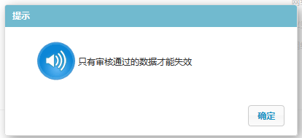

### 产品变更

#### 功能介绍

针对已建立并已生效的产品信息，可以对其进行变更。

#### 操作流程

##### 列表查询

系统管理员登录供应链金融业务系统，选择菜单“产品管理 >产品变更”，见下图：

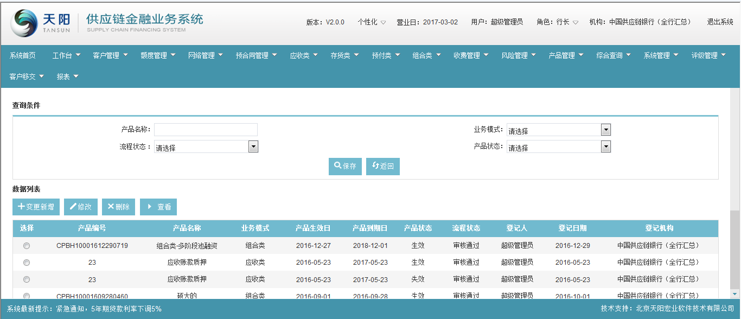

##### 变更新增

说明：页面的基本担保物参数，费用参数，违约参数、适用客户/机构、线上参数是“非必填”页签，可根据实际业务配置。

###### 应收类产品

点击列表上的【变更新增】按钮，进入变更产品选择器页面：

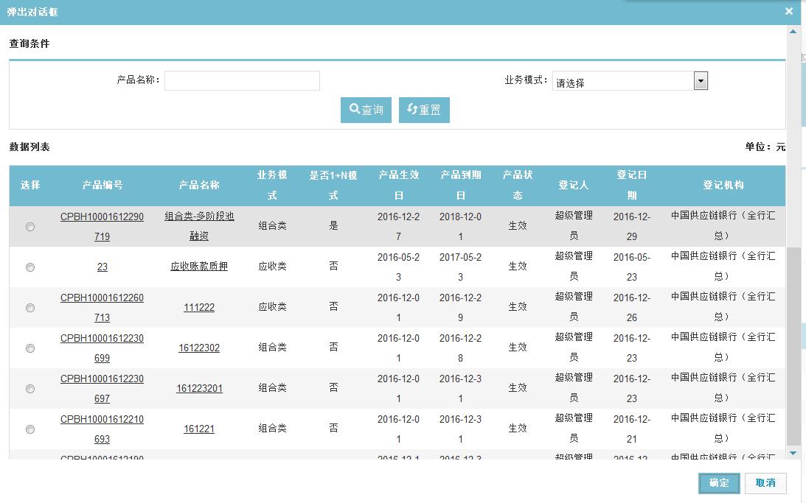

选择需要变更的应收类产品，点击【确定】进入对应产品变更基础信息页面界面：

基本信息页面

选择的是应收类的国内保理产品，基础信息页面如下：

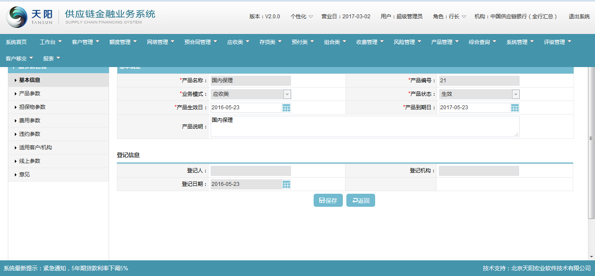

1. 维护基本信息页面的 “产品生效日”、“产品到期日”、“产品说明”信息，点击【保存】按钮，暂存维护的产品基本信息。

产品参数

1. 点击“产品参数”页签，进入“产品变更 >产品参数”维护页面，如下图：

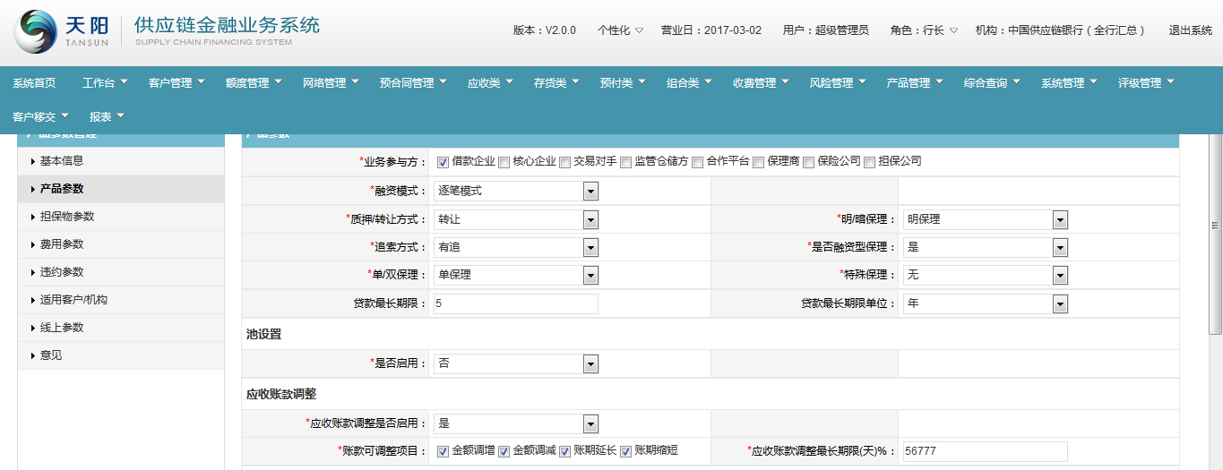

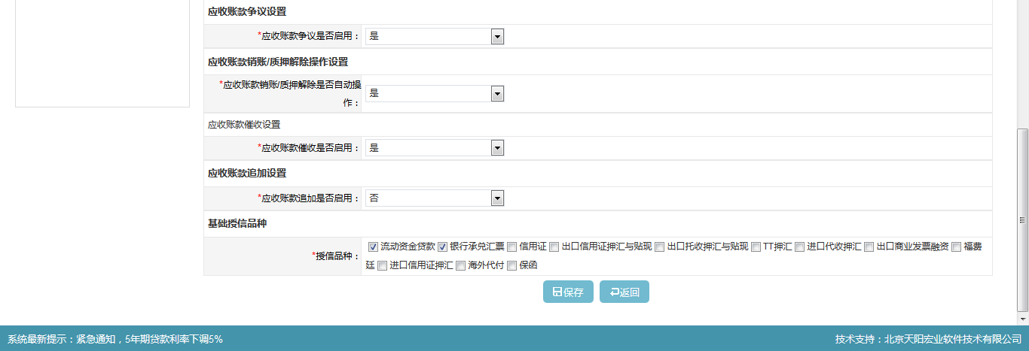

1. 根据实际业务需要，修改产品参数信息，点击保存，产品参数保存成功。

担保物参数

1. 点击“担保物参数”页签，进入“产品变更 > 担保物参数”页面，如下图：

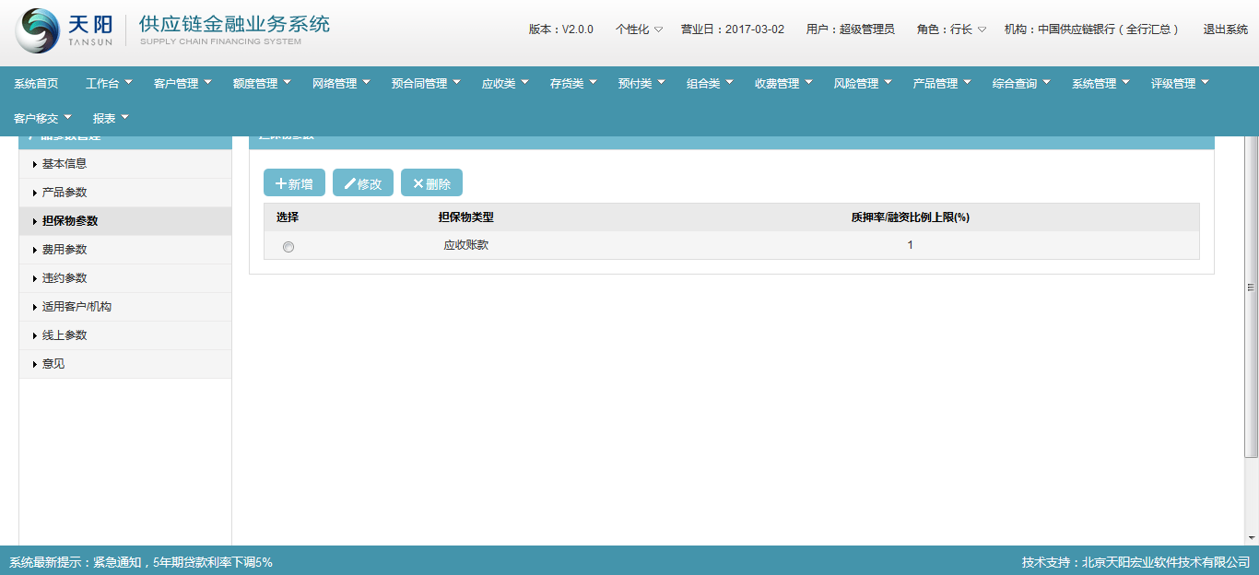

1. 点击担保物参数信息页面的【新增】按钮，页面跳转到新增“担保物参数”页面，见下图：



1. 选择担保物类型，填写质押率/融资比例上限（%），点击【保存】按钮，提示保存成功，且担保物列表中显示新增的记录信息，如下图所示：



费用参数

1. 点击“费用参数”页签，进入“产品变更 > 费用参数”页面，如下图：

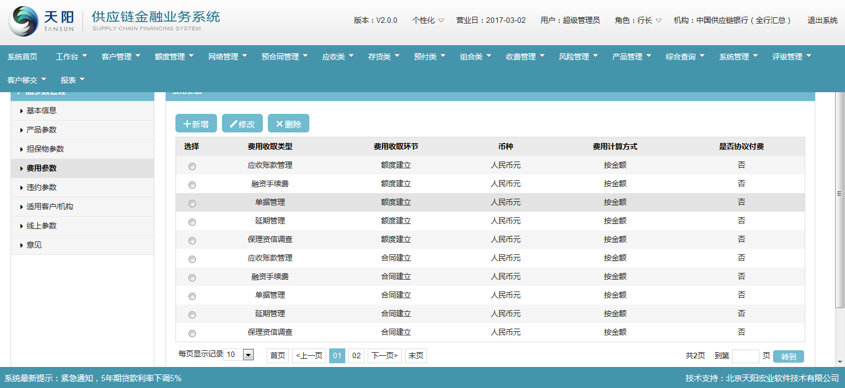

1. 点击费用参数页面的【新增】按钮，页面跳转到“新增费用”页面，见下图：



1. 填写费用参数表单数据后，点击【保存】按钮，且费用参数列表中显示新增的记录信息，如下图所示：



违约参数

1. 点击“违约参数”页签，进入“产品变更 > 违约参数”页面，如下图：

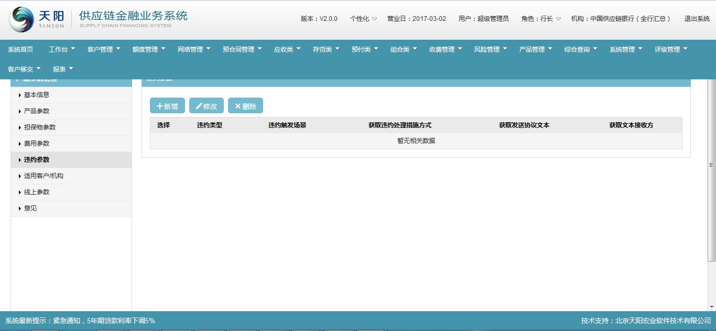

1. 点击违约参数页面的【新增】按钮，页面跳转到“新增违约参数”页面，见下图：



1. 填写违约参数表单数据后，点击【保存】按钮，且违约参数列表中显示新增的记录信息，如下图所示：



适用客户/机构

1. 点击“适用客户/机构”页面，进入“产品变更 >适用客户/机构”页面，如下图：



1. 点击适用机构列表【新增】按钮，页面跳转出“机构新增”页面，见下图：



1. 填写完信息后，点击【保存】按钮，在机构信息列表中显示新增的机构信息，见下图：



1. 点击适用用户列表【新增】按钮，页面跳转出“用户新增”页面，见下图：



1. 填写完信息后，点击【保存】按钮，在机构信息列表中显示新增的机构信息，见下图：



线上参数

1. 点击“线上参数”链接，进入“产品变更 > 线上参数”页面，页面信息自动回显，如下图：



1. 填写完相关信息，点击【保存】按钮，保存线上参数信息。

意见

1. 点击“意见”页签，进入“产品变更 > 意见”页面，如下图：



1. 维护页面的“客户经理说明”信息项，点击【保存】按钮，系统暂存维护的信息，点击【启动并发送】按钮，发送到下一审批环节进行审批，见下图：



###### 预付类产品

点击列表上的【变更新增】按钮，进入变更产品选择器页面：



选择需要变更的预付类产品，点击【确定】进入对应产品变更基础信息页面界面：

基本信息页面

选择的是预付类的保兑仓产品，基础信息页面如下：

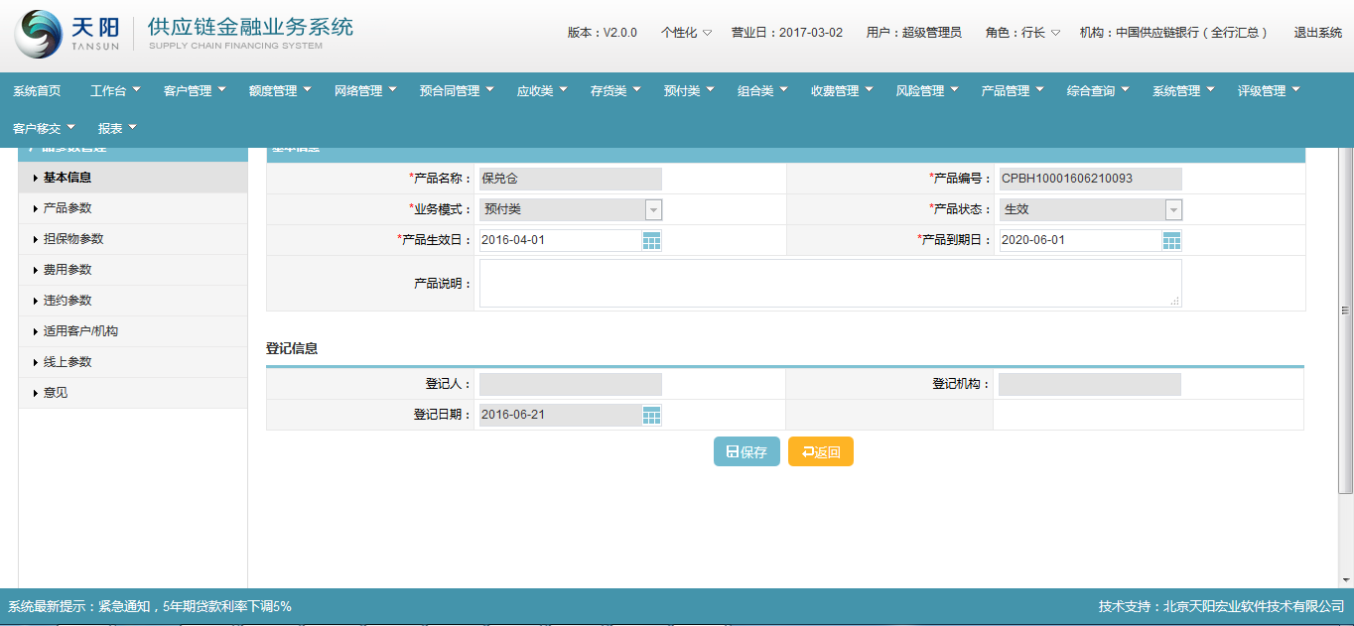

1. 维护基本信息页面的 “产品生效日”、“产品到期日”、“产品说明”信息，点击【保存】按钮，暂存维护的产品基本信息。

产品参数

1. 点击“产品参数”页签，进入“产品参数”维护页面，如下图：

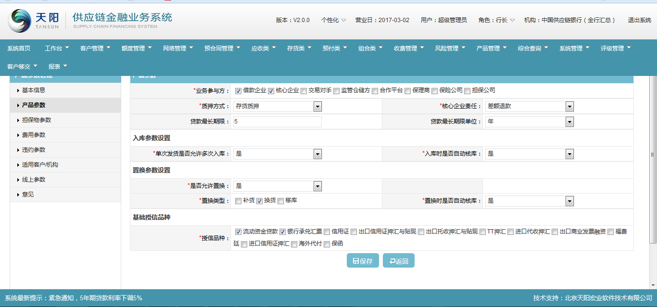

1. 根据实际业务需要，修改产品参数信息，点击保存，产品参数保存成功。

担保物参数

1. 点击“担保物参数”页签，进入“产品变更 > 担保物参数”页面，如下图：

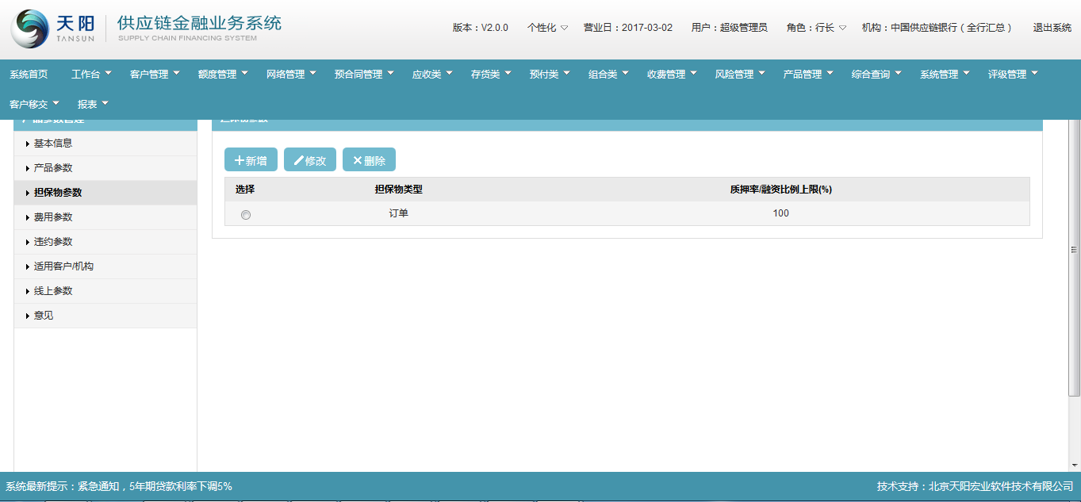

1. 点击担保物参数信息页面的【新增】按钮，页面跳转到新增“担保物参数”页面，见下图：



1. 选择担保物类型，填写质押率/融资比例上限（%），点击【保存】按钮，提示保存成功，且担保物列表中显示新增的记录信息，如下图所示：



费用参数

1. 点击“费用参数”页签，进入“产品变更 > 费用参数”页面，如下图：

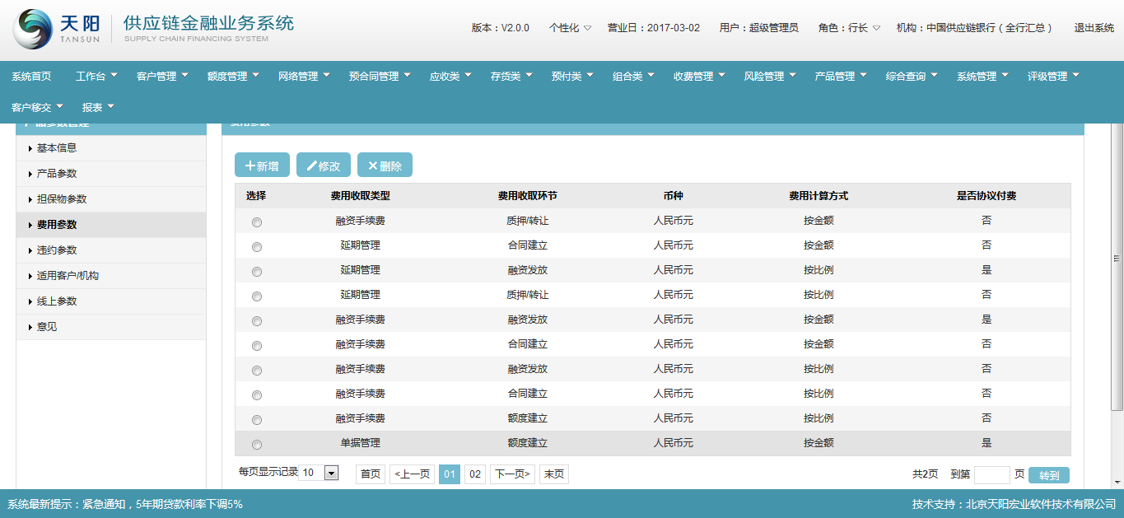

1. 点击费用参数页面的【新增】按钮，页面跳转到“新增费用”页面，见下图：



1. 填写费用参数表单数据后，点击【保存】按钮，且费用参数列表中显示新增的记录信息，如下图所示：



违约参数

1. 点击“违约参数”页签，进入“产品变更 > 违约参数”页面，如下图：

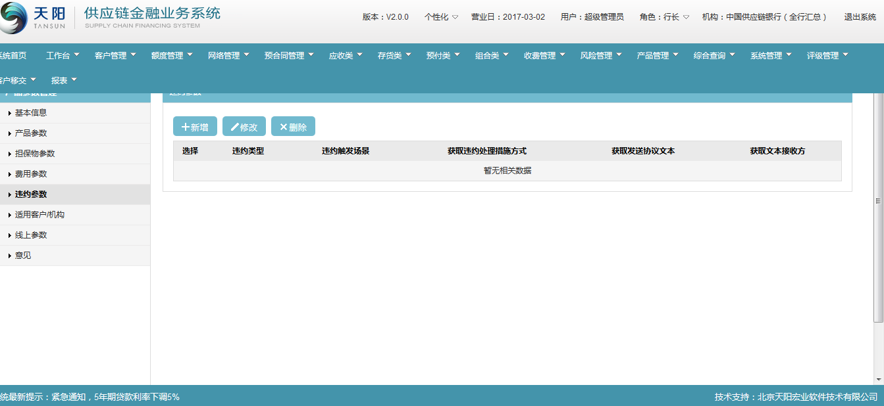

1. 点击违约参数页面的【新增】按钮，页面跳转到“新增违约参数”页面，见下图：



1. 填写违约参数表单数据后，点击【保存】按钮，且违约参数列表中显示新增的记录信息，如下图所示：



适用客户/机构

1. 点击“适用客户/机构”页面，进入“产品变更 >适用客户/机构”页面，如下图：



1. 点击适用机构列表【新增】按钮，页面跳转出“机构新增”页面，见下图：



1. 填写完信息后，点击【保存】按钮，在机构信息列表中显示新增的机构信息，见下图：



1. 点击适用用户列表【新增】按钮，页面跳转出“用户新增”页面，见下图：



1. 填写完信息后，点击【保存】按钮，在机构信息列表中显示新增的机构信息，见下图：



线上参数

1. 点击“线上参数”链接，进入“产品变更 > 线上参数”页面，如下图：



填写完相关信息，点击【保存】按钮，保存线上参数信息。

意见

1. 点击“意见”页签，进入“产品变更 > 意见”页面，如下图：



1. 维护页面的“客户经理说明”信息项，点击【保存】按钮，系统暂存维护的信息，点击【启动并发送】按钮，发送到下一审批环节进行审批，见下图：



###### 存货类产品

点击列表上的【变更新增】按钮，进入变更产品选择器页面：



选择需要变更的存货类产品，点击【确定】进入对应产品变更基础信息页面界面：

基本信息页面

选择的是存货类的动产质押-总量产品，基础信息页面如下：

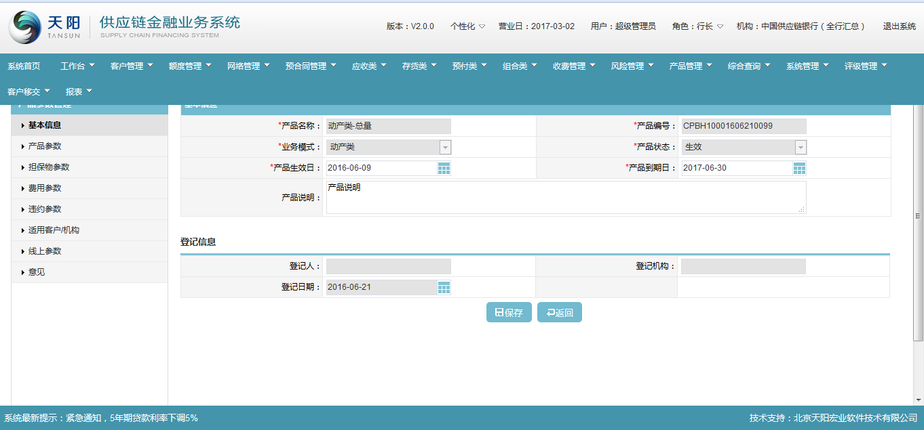

1. 维护基本信息页面的 “产品生效日”、“产品到期日”、“产品说明”信息，点击【保存】按钮，暂存维护的产品基本信息。

产品参数

1. 点击“产品参数”页签，进入“产品参数”维护页面，如下图：

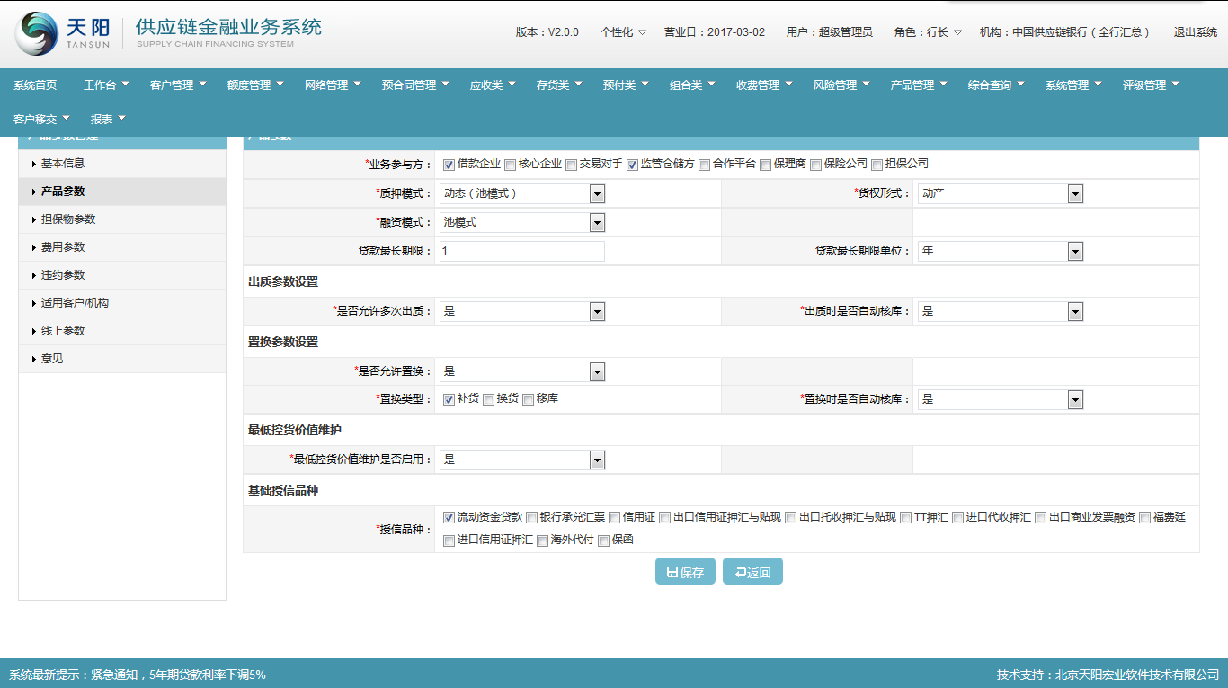

1. 根据实际业务需要，维护好产品参数信息，点击保存。产品参数保存成功。

担保物参数

1. 点击“担保物参数”页签，进入“担保物参数”页面，如下图：



1. 点击担保物参数信息页面的【新增】按钮，页面跳转到新增“担保物参数”页面，见下图：



1. 选择担保物类型，填写质押率/融资比例上限（%），点击【保存】按钮，提示保存成功，且担保物列表中显示新增的记录信息，如下图所示：



费用参数

1. 点击“费用参数”页签，进入“产品变更 > 费用参数”页面，如下图：



1. 点击费用参数页面的【新增】按钮，页面跳转到“新增费用”页面，见下图：



1. 填写费用参数表单数据后，点击【保存】按钮，且费用参数列表中显示新增的记录信息，如下图所示：



违约参数

1. 点击“违约参数”页签，进入“产品变更 > 违约参数”页面，如下图：



1. 点击违约参数页面的【新增】按钮，页面跳转到“新增违约参数”页面，见下图：



1. 填写违约参数表单数据后，点击【保存】按钮，且违约参数列表中显示新增的记录信息，如下图所示：



适用客户/机构

1. 点击“适用客户/机构”页面，进入“产品变更 >适用客户/机构”页面，如下图：



1. 点击适用机构列表【新增】按钮，页面跳转出“机构新增”页面，见下图：



1. 填写完信息后，点击【保存】按钮，在机构信息列表中显示新增的机构信息，见下图：



1. 点击适用用户列表【新增】按钮，页面跳转出“用户新增”页面，见下图：



1. 填写完信息后，点击【保存】按钮，在机构信息列表中显示新增的机构信息，见下图：



线上参数

1. 点击“线上参数”链接，进入“产品变更 > 线上参数”页面，如下图：



填写完相关信息，点击【保存】按钮，保存线上参数信息。

意见

1. 点击“意见”链接，进入“产品变更 > 意见”页面，如下图：



1. 维护页面的“客户经理说明”信息项，点击【保存】按钮，系统暂存维护的信息，点击【启动并发送】按钮，发送到下一审批环节进行审批，见下图：



###### 组合类产品

点击列表上的【变更新增】按钮，进入变更产品选择器页面：



选择需要变更的存货类产品，点击【确定】进入对应产品变更基础信息页面界面：

基本信息页面

选择的是组合类的[组合类-多阶段池融资](http://172.19.0.129:9080/scf/selector/pop_profactory_selector.mo?layout=no_menu#;return%20false;)产品，基础信息页面如下：

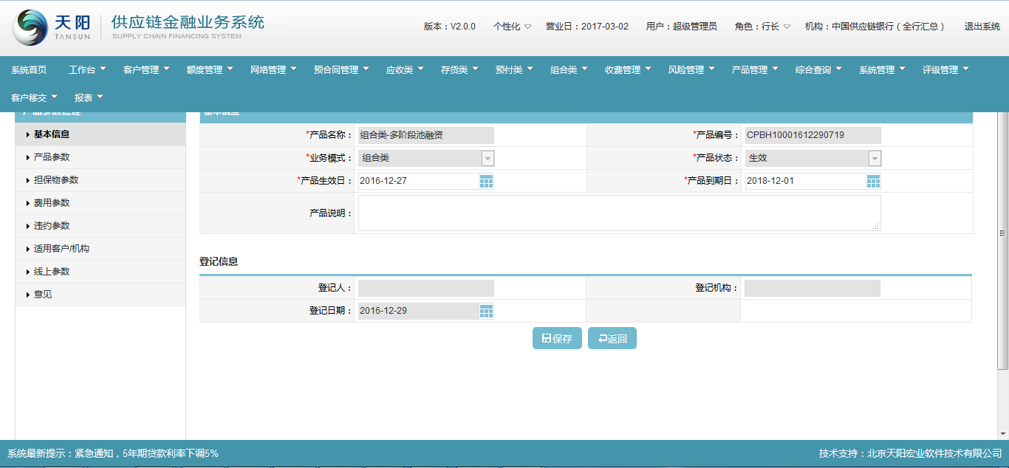

1. 维护基本信息页面的 “产品生效日”、“产品到期日”、“产品说明”信息，点击【保存】按钮，暂存维护的产品基本信息。

产品参数

1. 点击“产品参数”页签，进入“产品参数”维护页面，如下图：

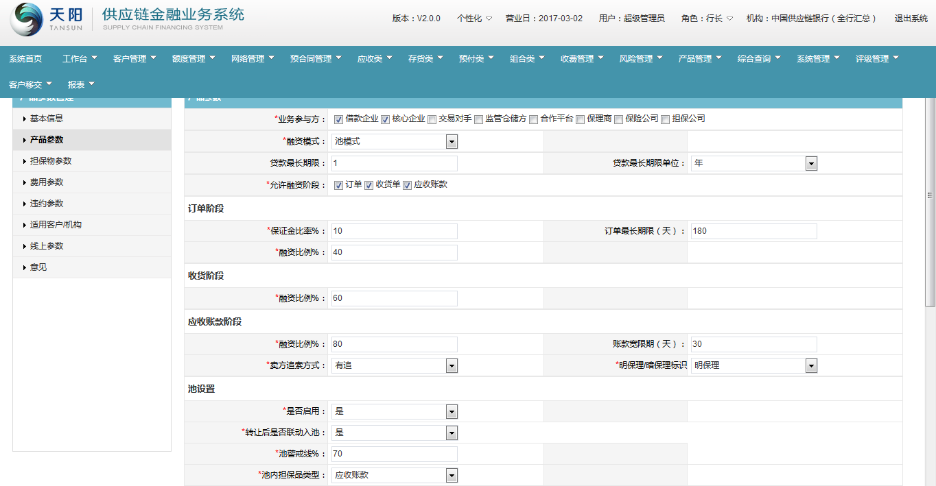

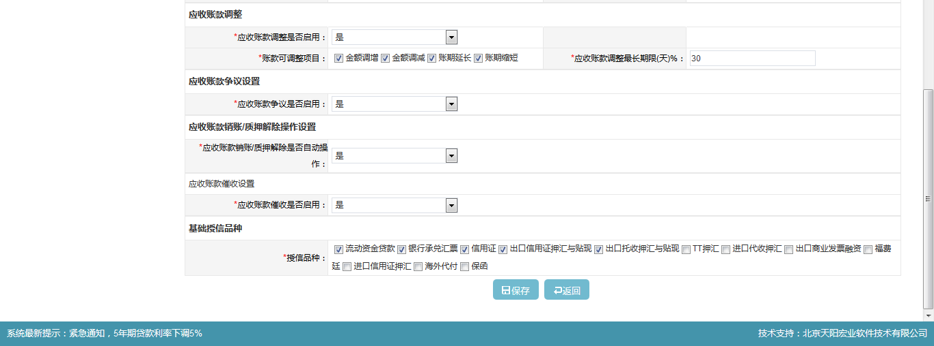

根据实际业务需要，修改好产品参数信息，点击保存。产品参数保存成功。

担保物参数

1. 点击“担保物参数”页签，进入“产品变更 > 担保物参数”页面，如下图：



1. 点击担保物参数信息页面的【新增】按钮，页面跳转到新增“担保物参数”页面，见下图：



1. 选择担保物类型，填写质押率/融资比例上限（%），点击【保存】按钮，提示保存成功，且担保物列表中显示新增的记录信息，如下图所示：





费用参数

1. 点击“费用参数”页签，进入“产品变更 > 费用参数”页面，如下图：



1. 点击费用参数页面的【新增】按钮，页面跳转到“新增费用”页面，见下图：



1. 填写费用参数表单数据后，点击【保存】按钮，且费用参数列表中显示新增的记录信息，如下图所示：



违约参数

1. 点击“违约参数”页签，进入“产品变更 > 违约参数”页面，如下图：



1. 点击违约参数页面的【新增】按钮，页面跳转到“新增违约参数”页面，见下图：



1. 填写违约参数表单数据后，点击【保存】按钮，且违约参数列表中显示新增的记录信息，如下图所示：



适用客户/机构

1. 点击“适用客户/机构”页面，进入“产品变更 >适用客户/机构”页面，如下图：



1. 点击适用机构列表【新增】按钮，页面跳转出“机构新增”页面，见下图：



1. 填写完信息后，点击【保存】按钮，在机构信息列表中显示新增的机构信息，见下图：



1. 点击适用用户列表【新增】按钮，页面跳转出“用户新增”页面，见下图：



1. 填写完信息后，点击【保存】按钮，在机构信息列表中显示新增的机构信息，见下图：



线上参数

1. 点击“线上参数”链接，进入“产品变更 > 线上参数”页面，如下图：



填写完相关信息，点击【保存】按钮，保存线上参数信息。

意见

1. 点击“意见”链接，进入“产品变更 > 意见”页面，如下图：



1. 维护页面的“客户经理说明”信息项，点击【保存】按钮，系统暂存维护的信息，点击【启动并发送】按钮，发送到下一审批环节进行审批，见下图：



##### 修改

同新增页面，页面信息项反显可修改；

##### 删除

产品变更信息未提交审核前的数据才可以删除，其他的状态都不允许删除。

##### 查看

同“新增页面”；但是所有页面要素均为反显且不可修改，并且仅保留“返回”按钮。

### 产品查询

#### 功能介绍

该模块用于系统管理员查看其项下已创建的产品信息。

#### 操作流程

##### 列表查询

1. 系统管理员登录供应链金融业务系统，选择菜单“产品管理 >产品查询”，见下图：

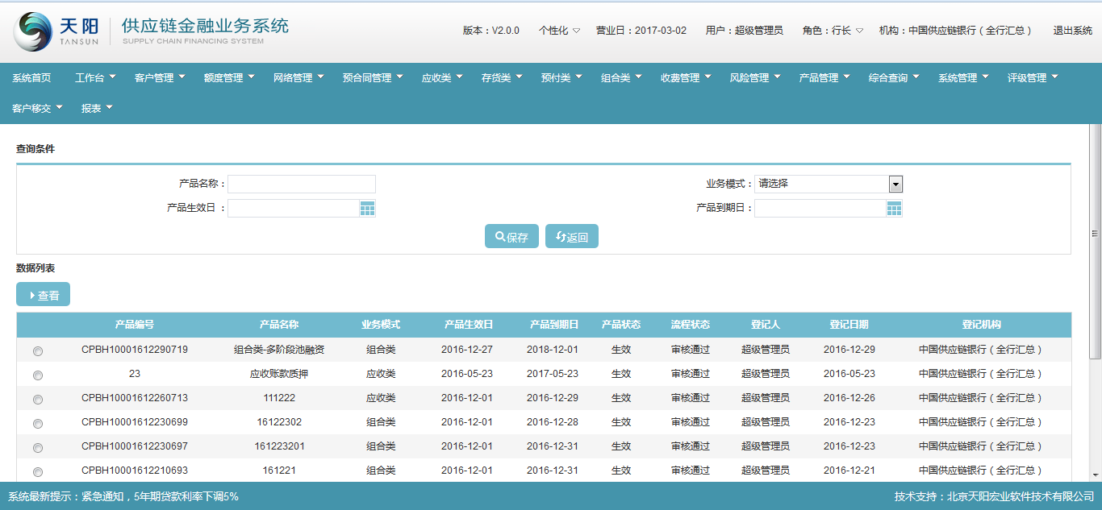

1. 输入查询条件 “产品名称”、“业务模式”、“产品生效日”、“产品到期日”的一个或多个的组合（非必输，支持模糊查询），点击【查询】按钮，显示满足查询条件的网络变更信息，见下图：

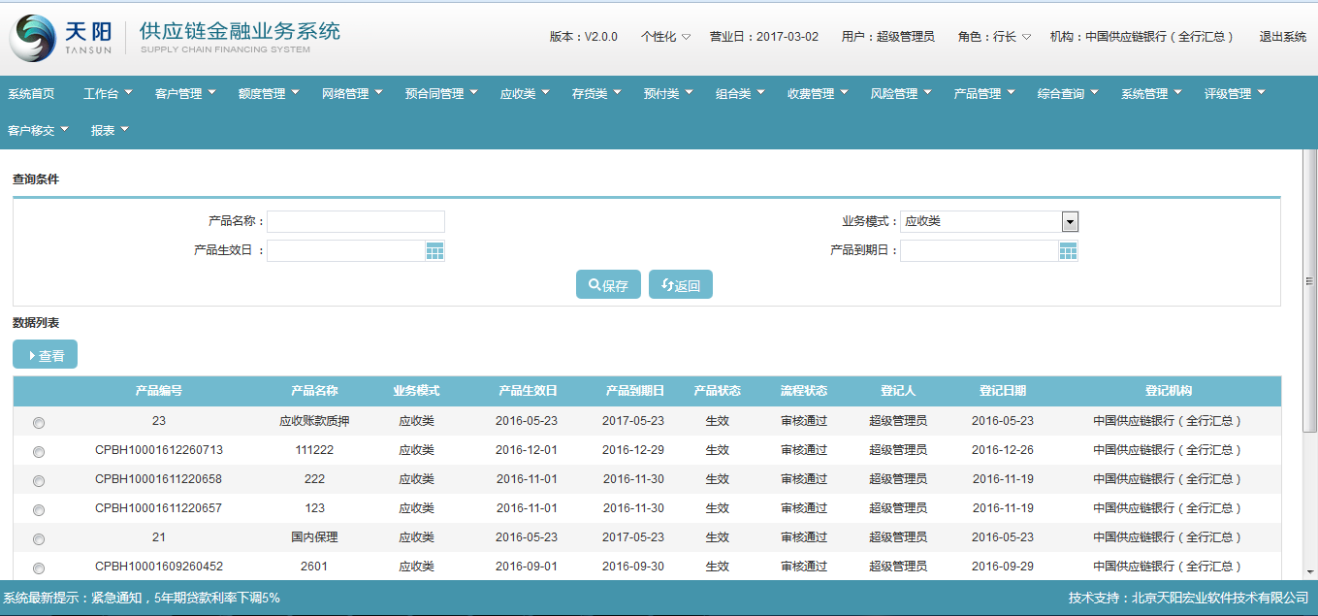

##### 查看

同产品维护管理模块中的查看功能页面。

## 评级管理

### 客户评级维护

#### 功能介绍

该功能主要用于对客户进行评级，并根据评级指标自动计算出评级得分和风险限额。

#### 操作流程

##### 列表查询

客户经理登录供应链金融业务系统，选择菜单“评级管理 > 客户评级维护”，进入客户评级维护信息页面，如下图：

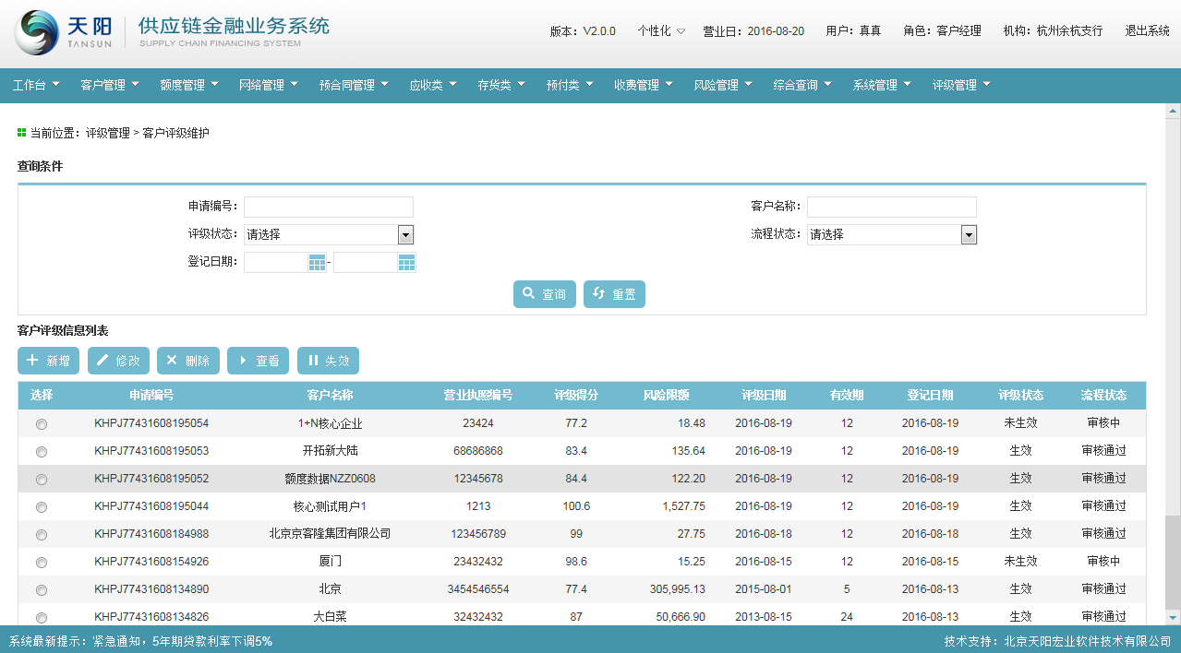

输入查询条件一个或多个的组合（非必输，支持模糊查询），点击【查询】按钮，显示满足查询条件的客户评级信息，如下图：

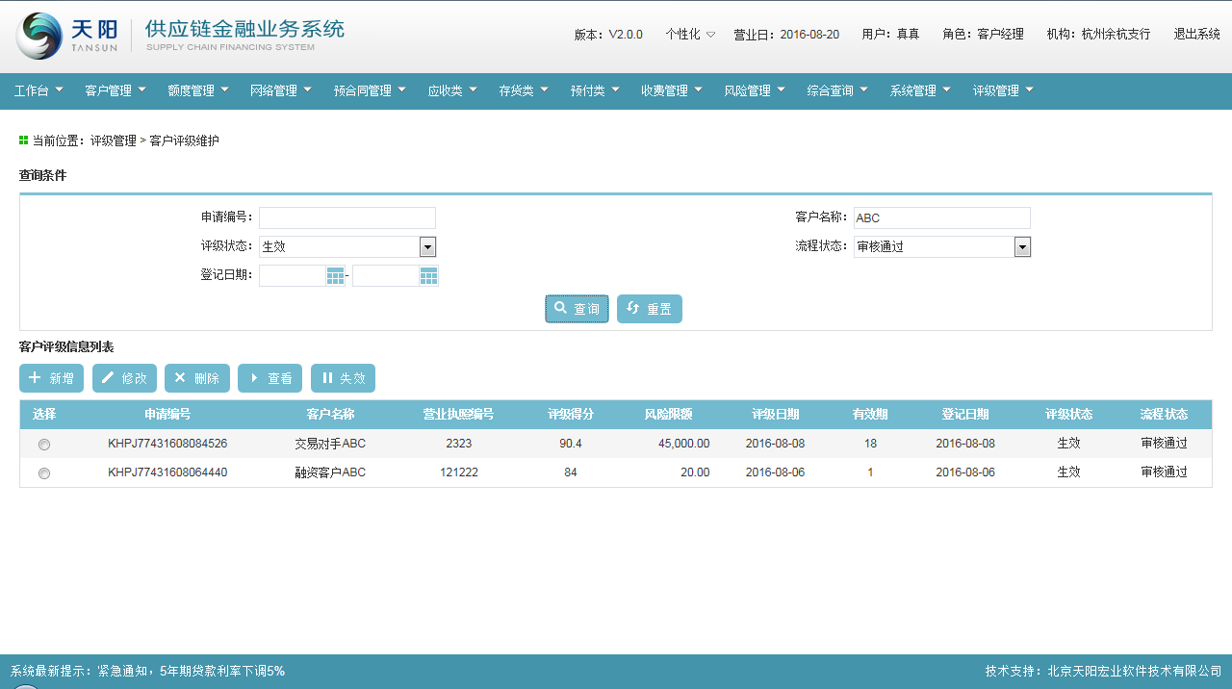

##### 新增

###### 新增导航页面

1. 点击【新增】按钮，可成功弹出“新增评级导航”窗口，如下图：

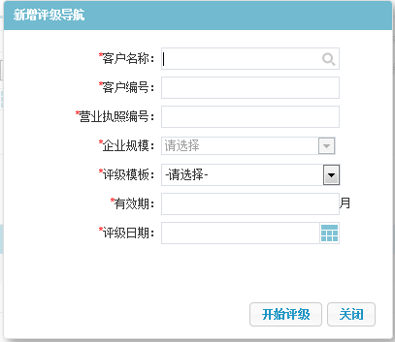

1. 点击“客户名称”选择器，成功弹出选择客户信息页面（该信息列表下展示当前管护权客户经理的企业客户信息），如下图：

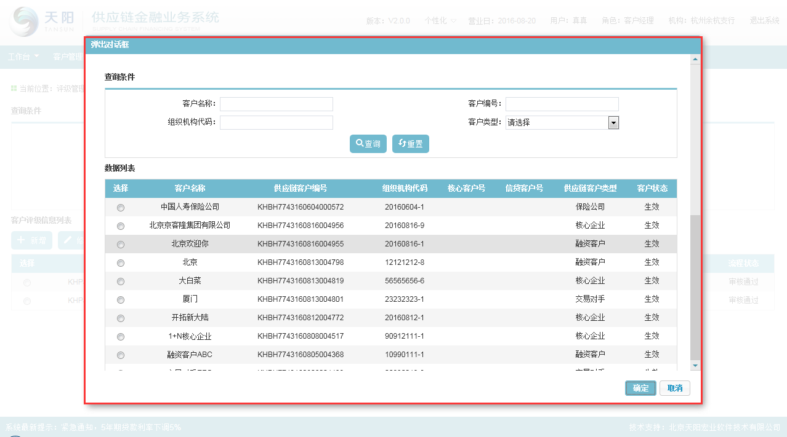

1. 成功选择客户信息后，该客户的相关信息反显在新增导航页面，如下图：

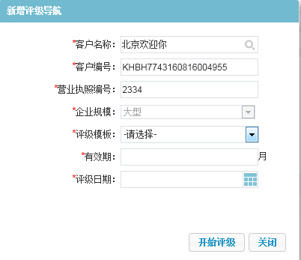

1. 在导航页面中，选择评级模板，录入有效期和评级日期，点击【开始评级】按钮，可成功进入客户评级->基本信息页面。

###### 基本信息

新增导航页面中录入信息后，成功进入客户评级->基本信息页面，如下图：

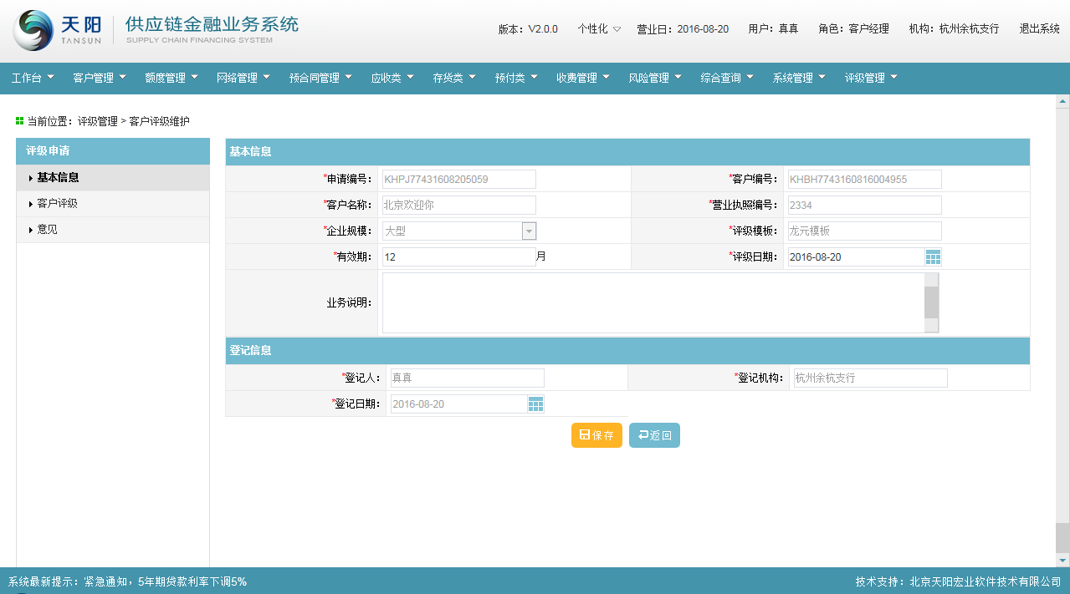

基本信息页面中的数据均从新增导航页面中自动反显的，点击【保存】按钮，可成功保存。

###### 客户评级

基本信息保存成功后，进入客户评级界面，如下图：

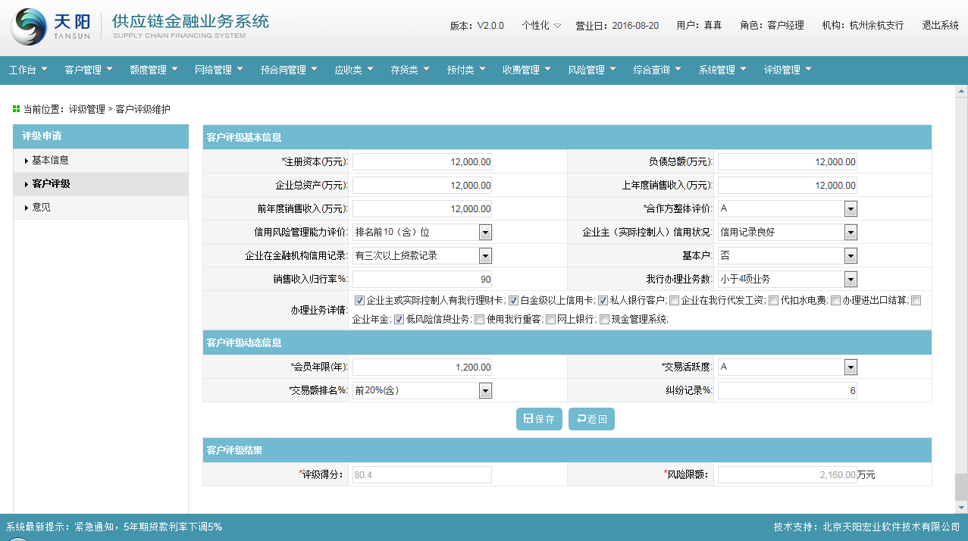

在客户评级界面中录入必输项信息，点击【保存】按钮，可成功保存，该客户的风险限额自动计算得出。

###### 意见

基本信息保存成功后，成功进入意见页面，录入信息，点击【保存】按钮，可成功保存，如下图：

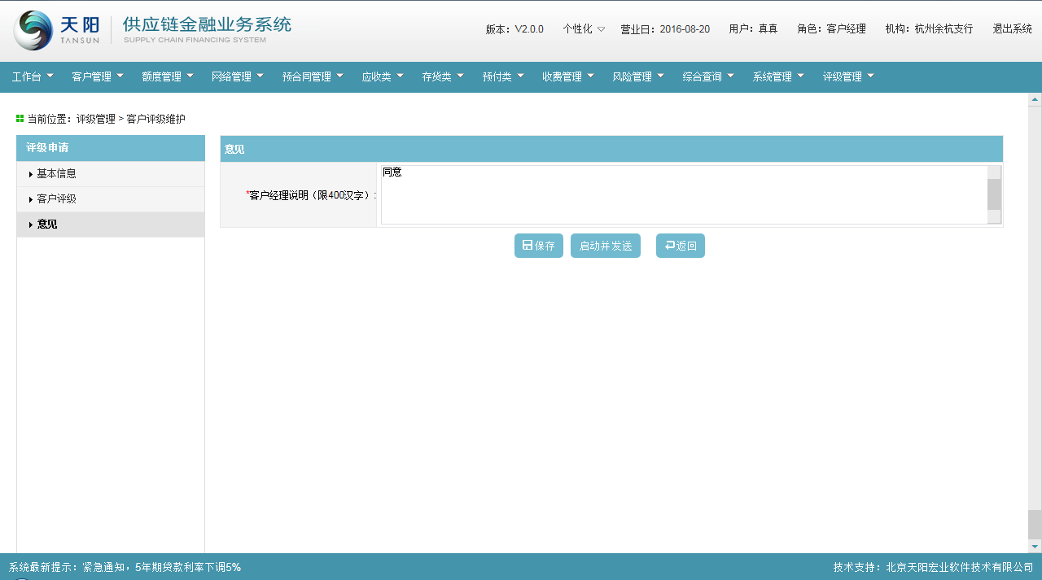

点击【启动并发送】按钮，弹出选择复核人，成功提交至下一审核人处；

点击【返回】按钮，成功返回客户评级查询页面。

审核流程同融资申请流程一样。

##### 修改

在客户评级信息列表下选择一条待审核的记录，点击【修改】按钮，可成功进入修改页面，如下图：

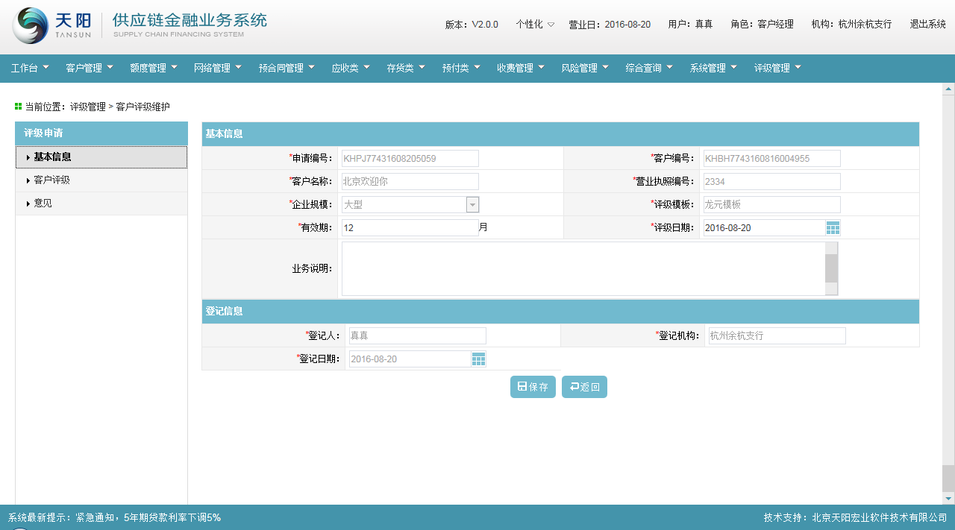

修改页面同新增页面一样，可以进行修改并保存和提交。

##### 删除

在客户评级信息列表下选择一条待审核的记录，点击【删除】按钮，弹出提示框，如下图：

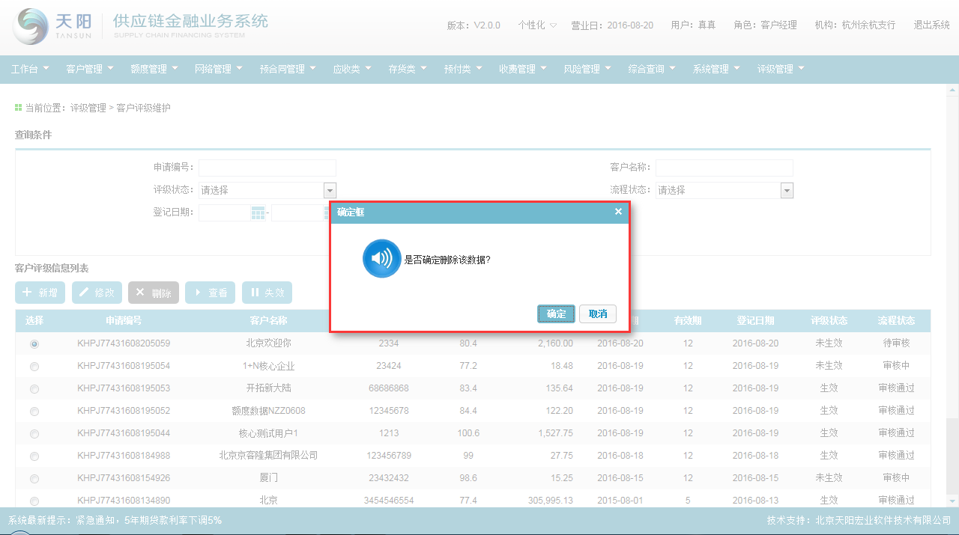

点击【确定】按钮，可成功删除；点击【取消】按钮，取消删除操作。

在客户评级信息列表下选择一条已提交过的记录，点击【删除】按钮，弹出提示框，如下图：

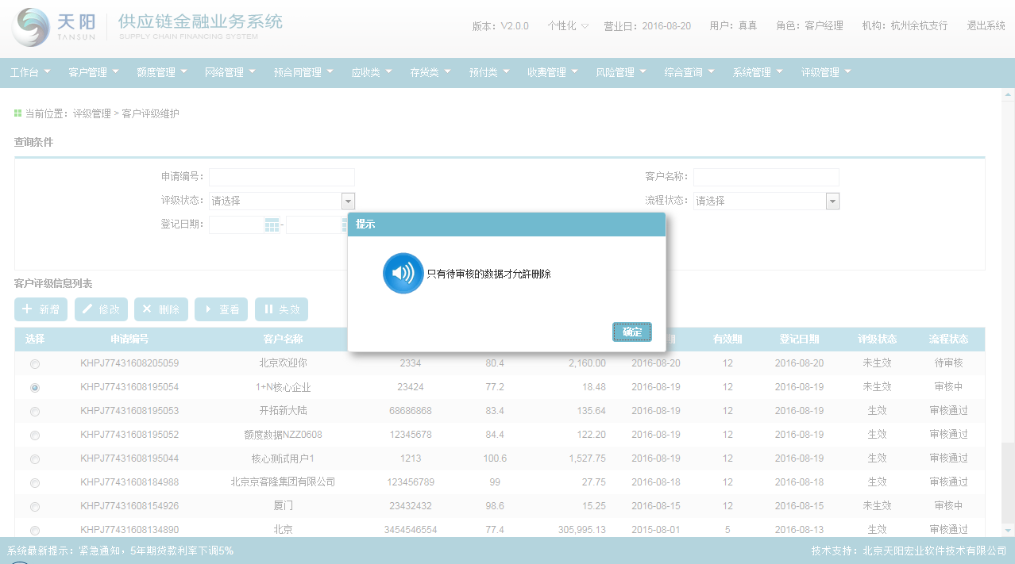

##### 查看

在客户评级列表下选择一条数据，点击【查看】按钮，弹出查看详情页面，如下图：

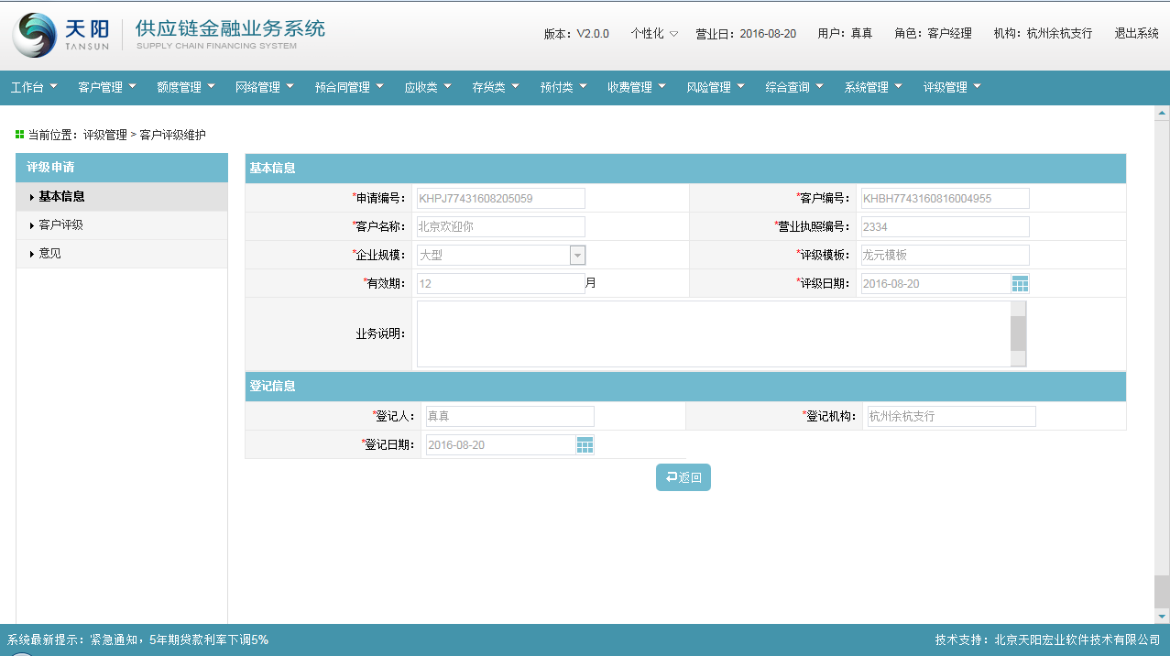

查看页面中仅只允许查看，不可修改，新增。

##### 失效

1. 在客户评级列表下选择一条未生效的数据，点击【失效】按钮，弹出提示框，如下图：

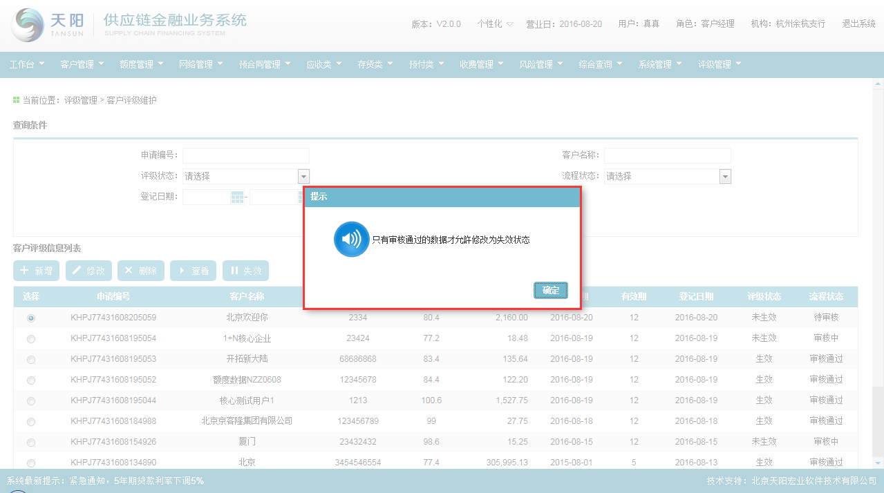

1. 在客户评级列表下选择一条生效的数据，点击【失效】按钮，弹出失效界面，如下图：

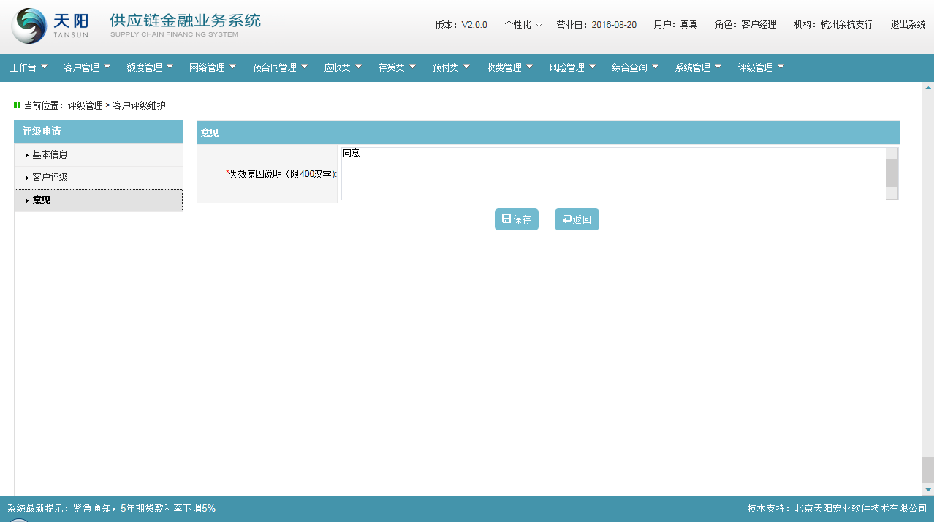

基本信息和客户评级页面均为自动回显，不可修改的，意见页面录入失效原因，点击【保存】按钮，可成功将该笔客户置为“失效”。

#### 注意事项

1. 额度管理中的授信额度必需小于等于风险限额。
2. 自动失效：客户评级于到期日当天，在日终批处理后自动失效（评级状态失效不可逆），失效状态的客户不能再做额度新增和变更操作；
3. 手动失效：谁评级谁才能手工置为失效，失效状态的客户不能再做额度新增操作；
4. 客户评级失效后，各业务模块中关联的历史数据依然保存；同时可重新做客户评级。
5. 客户评级维护列表显示的是最新的客户评级信息。

### 客户评级变更

#### 功能介绍

由于客观因素，可能需要对已经评级通过的客户评级信息进行变更，并重新根据评级指标自动计算出评级得分和风险限额。

#### 操作流程

##### 列表查询

客户经理登录供应链金融业务系统，选择菜单“评级管理 > 客户评级维护”，进入客户评级变更信息页面，如下图：

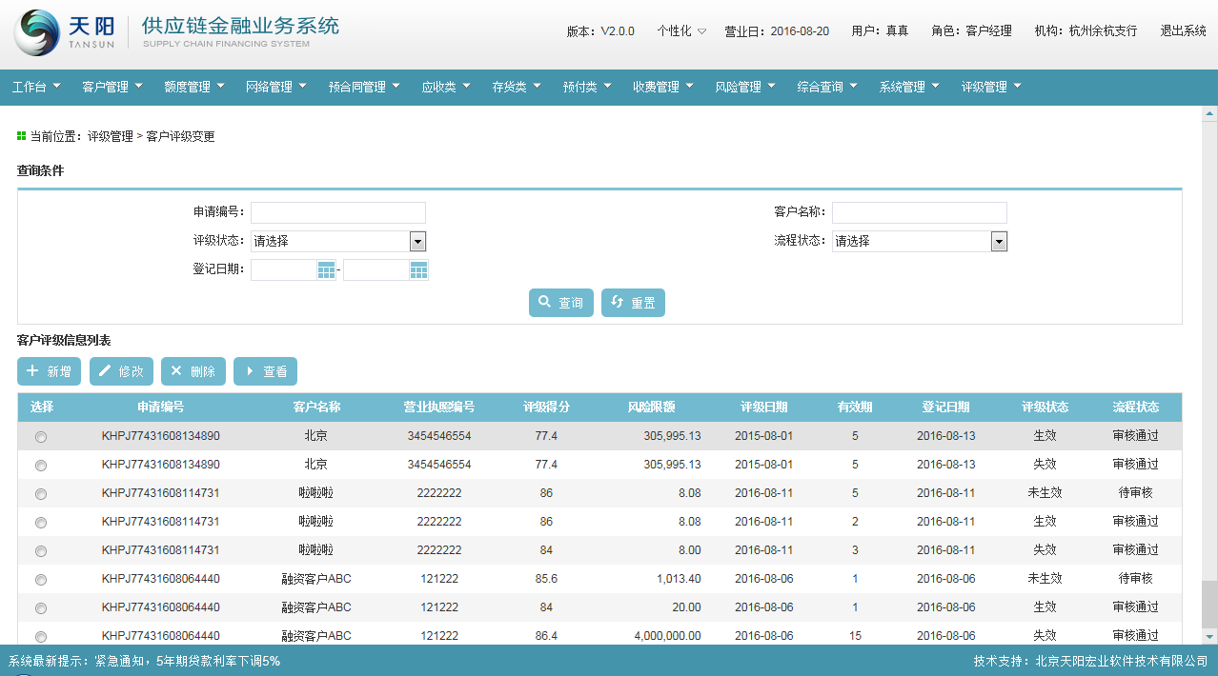

输入查询条件一个或多个的组合（非必输，支持模糊查询），点击【查询】按钮，显示满足查询条件的客户评级变更信息，如下图：

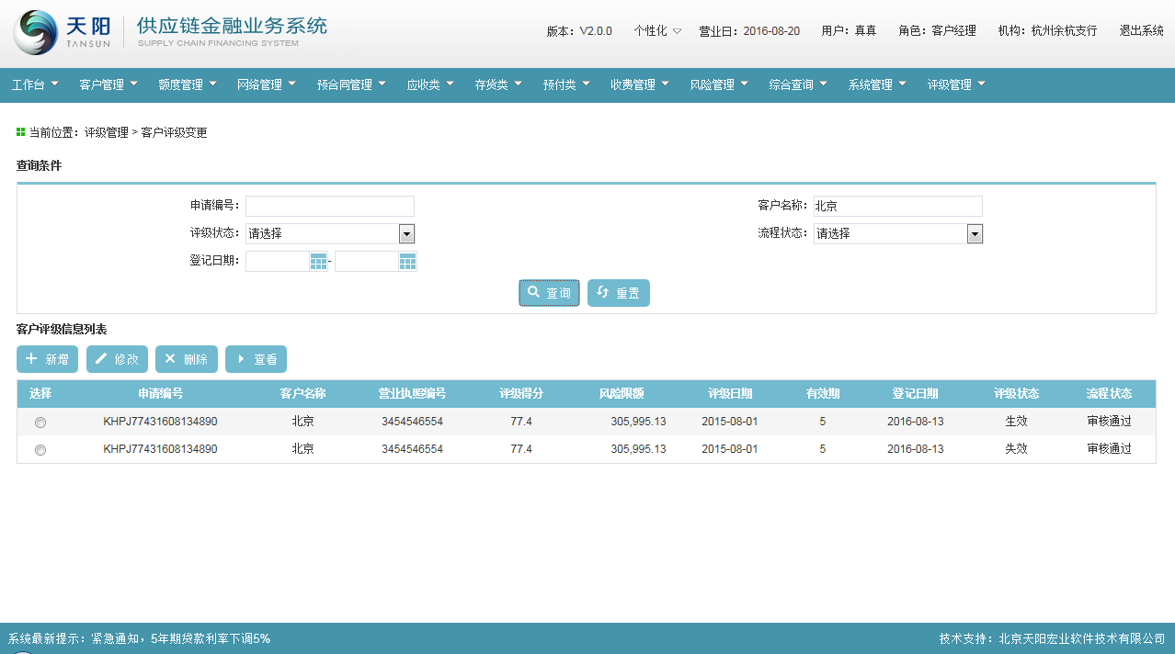

##### 新增

1. 点击【新增】按钮，可成功弹出选择客户评级选择器页面，如下图：

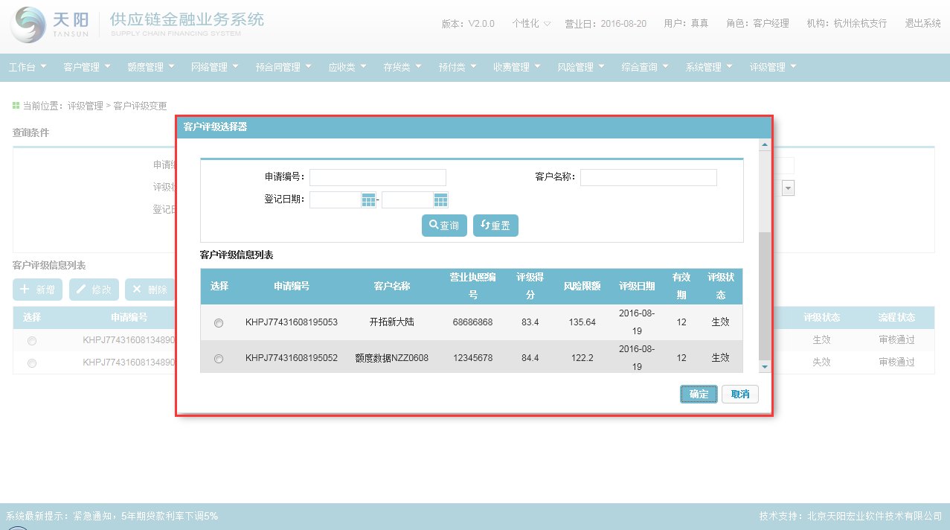

1. 根据查询条件搜索到要变更的客户评级并选择，点击【确定】按钮，成功进入客户评级变更->基本信息页面，如下图：

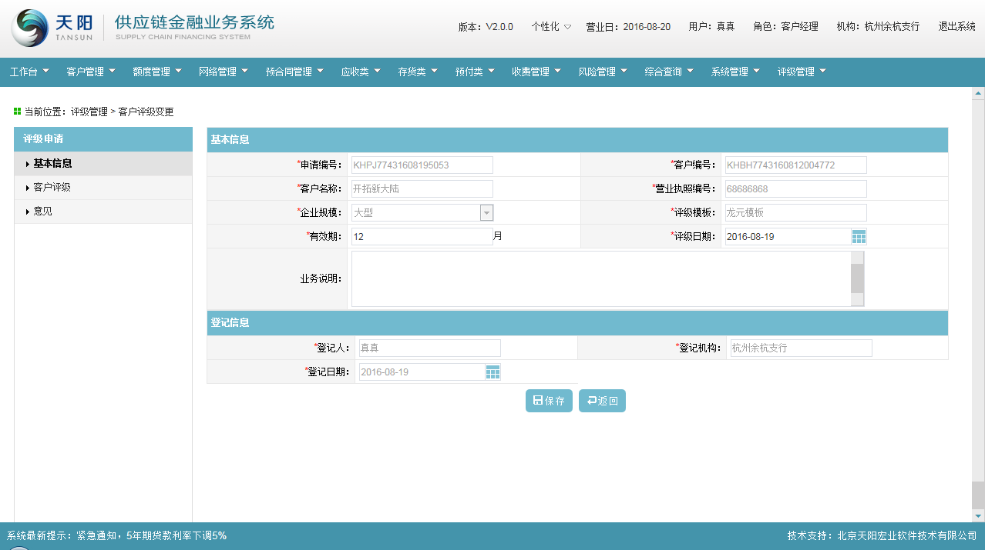

1. 基本信息反显生效前的数据，可修改有效期，点击【保存】按钮，可保存成功。
2. 切换至“客户评级”页面，客户评级页面可以进行修改并保存；
3. 成功进入意见页面，录入信息后，可成功保存，通过【启动并发送】按钮，可成功提交至流程中，复核人审核通过。

##### 修改

在客户评级信息列表下选择一条待审核的记录，点击【修改】按钮，可成功进入修改页面，如下图：

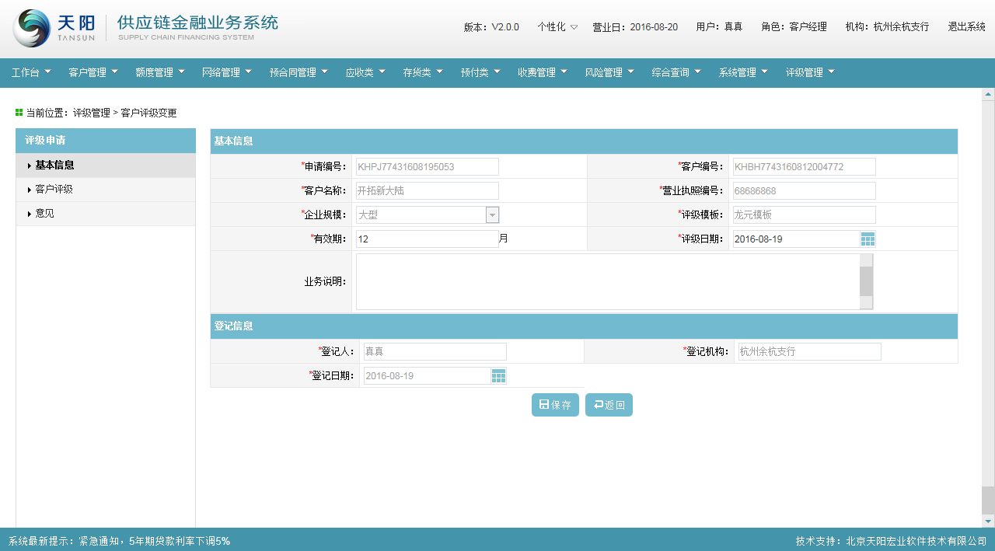

修改页面同新增页面一样，可以进行修改并保存和提交。

##### 删除

在客户评级信息列表下选择一条待审核的记录，点击【删除】按钮，弹出提示框，如下图：

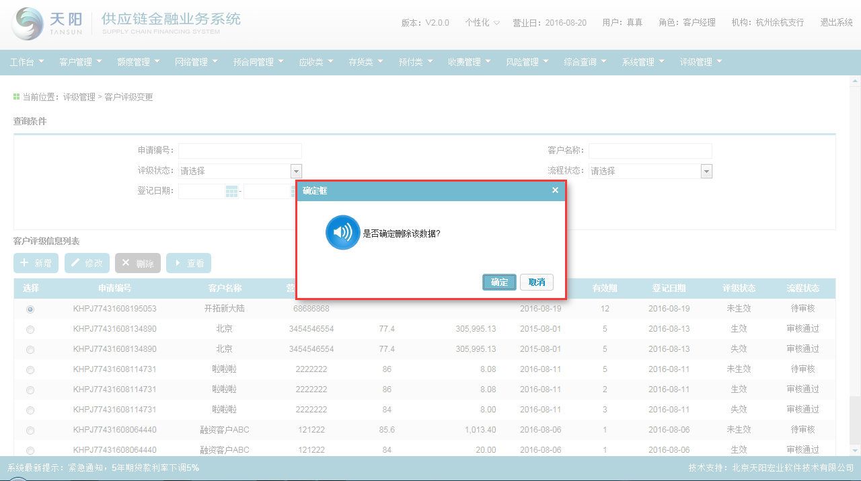

点击【确定】按钮，可成功删除；点击【取消】按钮，取消删除操作。

在客户评级信息列表下选择一条已提交过的记录，点击【删除】按钮，弹出提示框，如下图：

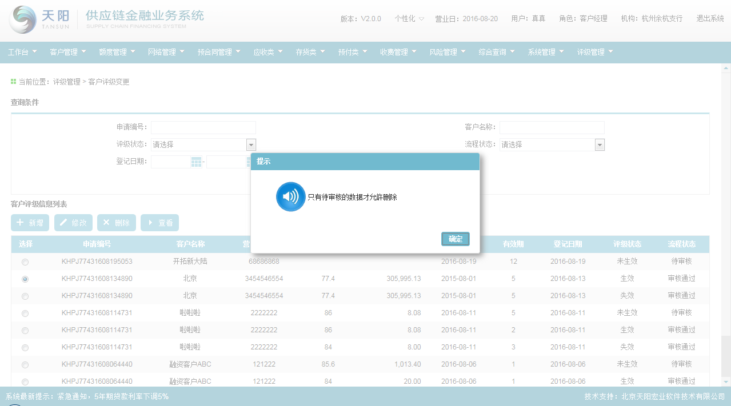

##### 查看

在客户评级列表下选择一条数据，点击【查看】按钮，弹出查看详情页面，如下图：

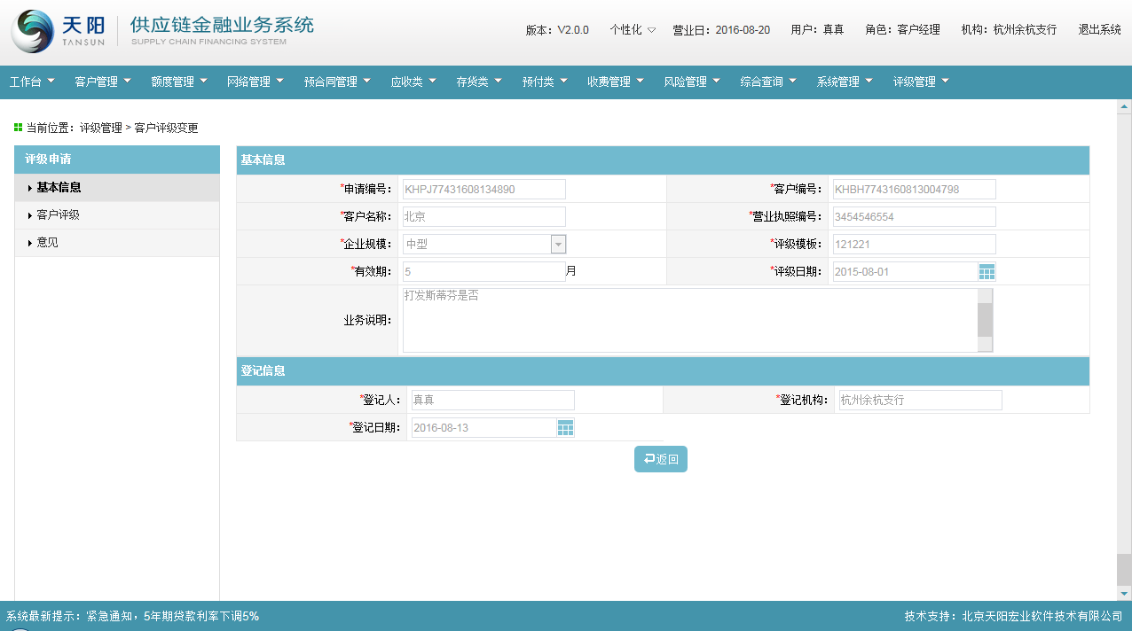

查看页面中仅只允许查看，不可修改，新增。

#### 注意事项

1. 客户评级进行变更后，变更列表中的原评级状态变更为已变更，同时把最新的数据更新至客户评级维护列表中，客户评级维护列表中显示的是最新的数据。
2. 客户评级变更列表显示记录对应的所有的历史数据。

### 客户评级查询

#### 功能介绍

本功能用于查询所有状态的的客户评级信息。

#### 操作流程

##### 列表查询

客户经理登录供应链金融业务系统，选择菜单“评级管理> 客户评级查询”，进入客户评级查询信息页面，如下图：

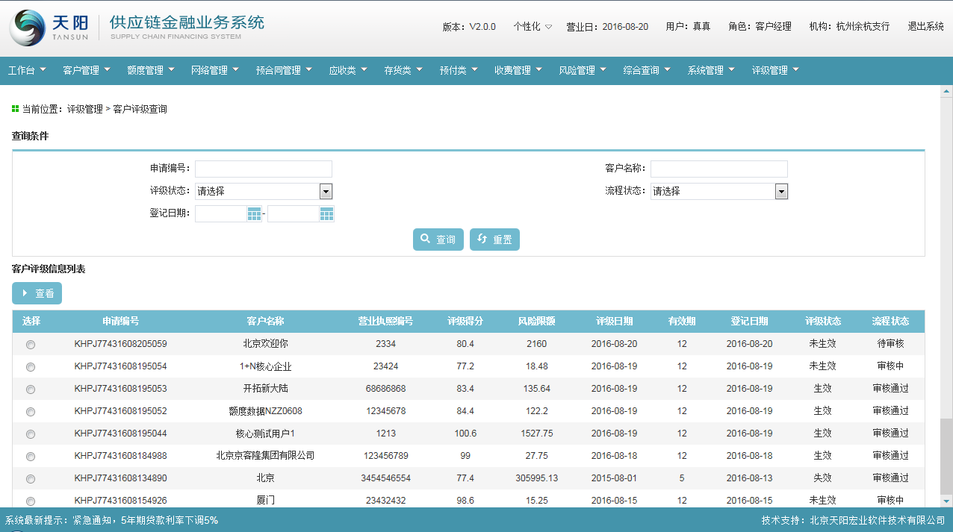

输入查询条件一个或多个的组合（非必输，支持模糊查询），点击【查询】按钮，显示满足查询条件的客户评级查询信息，如下图：

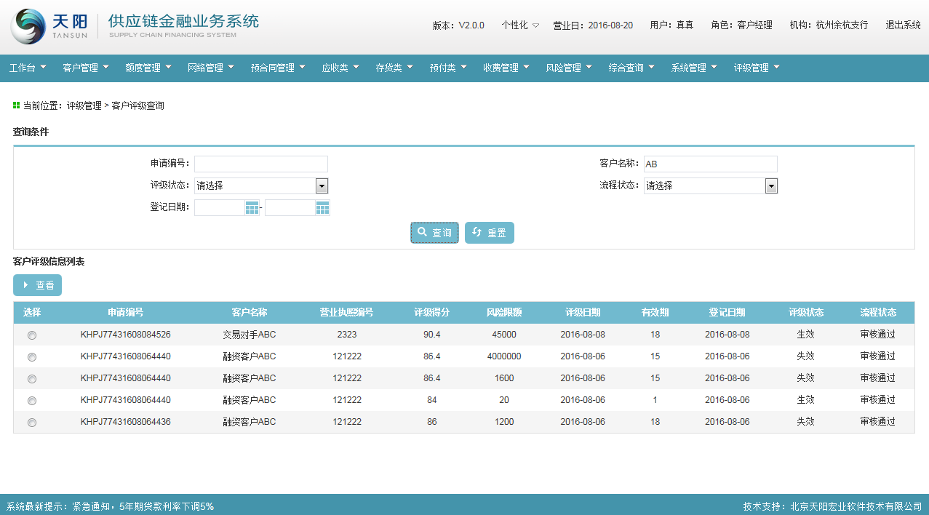

##### 查看

在客户评级信息列表下选择一条数据，点击【查看】按钮，可成功弹出查看详情页面，如下图：

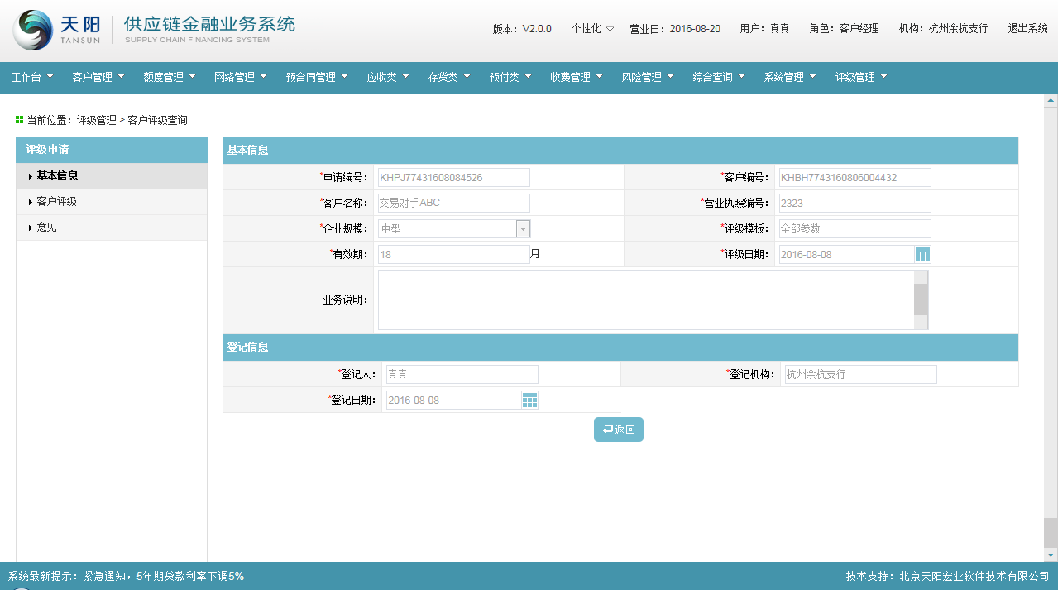

查看页面中仅只允许查看，不可修改，新增。

## 客户管理

### 客户信息管理

#### 功能介绍

客户信息管理功能是通过从行内信贷系统客户信息同步过来的和客户经理手工新增客户信息，将客户的相关信息真实、完整、全面、及时地展示出来，为管理者提供真实、全面、准确的基础资料的功能模块。

该功能模块包括单一客户的基本信息和为管理客户业务而附加的管理信息。根据客户类型的不同，分为融资客户、核心企业、交易对手、担保公司、保险公司等。

客户信息的权限：是由客户信息中的管理团队来决定的。具有查看权客户经理才可以把客户信息引入到供应链系统中；管护权客户经理在供应链系统中什么都可以做，权限最大；经办权客户经理是做供应链业务数据的（预合同及预合同以下）；维护权客户经理主要是维护客户信息，但不允许修改。

#### 操作流程

##### 列表查询

1. 客户经理登录供应链金融系统，选择菜单“客户管理 > 客户信息管理”，进入客户基本信息列表查询页面，见下图：

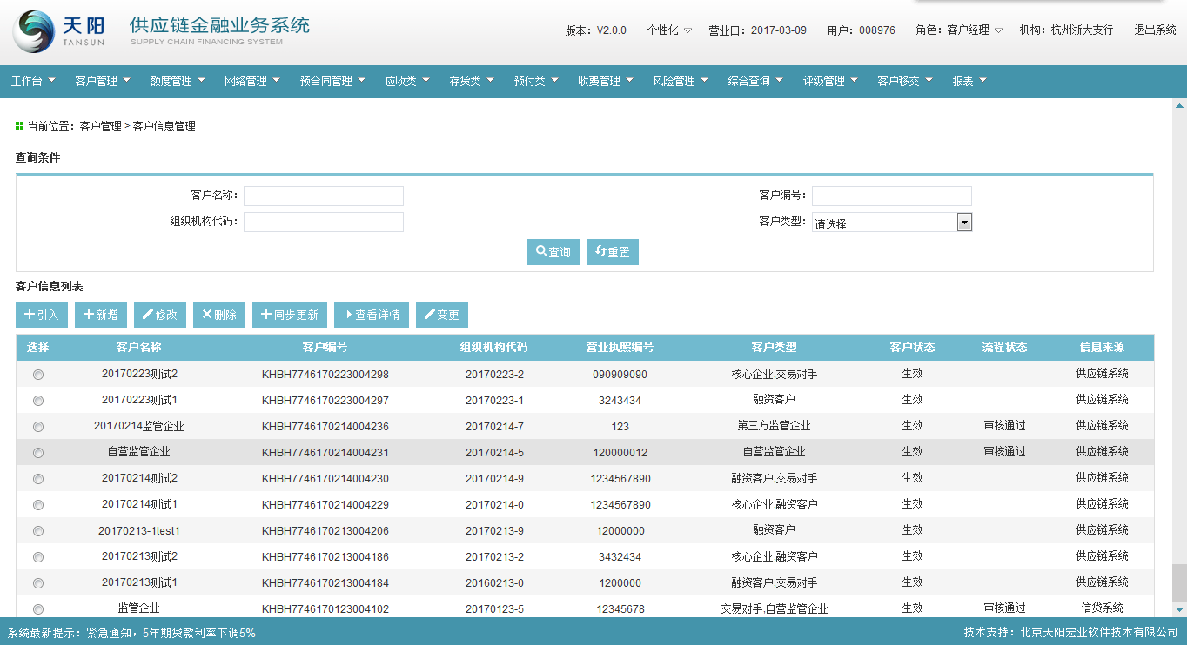

1. 输入查询条件“客户名称”、“客户编号”、“客户类型”、“组织机构代码”的一个或多个的组合（非必输，支持模糊查询），点击【查询】按钮，显示满足查询条件的客户信息，单击【重置】查询条件清空，见下图：

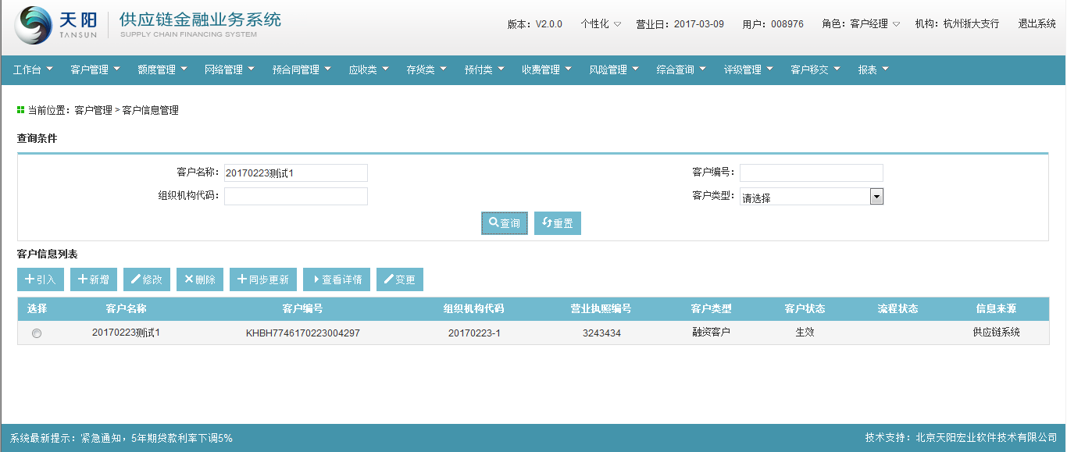

##### 引入

###### 新增引入客户导航

1. 客户经理单击【引入】按钮，弹出“引入客户信息”导航窗口，见下图：

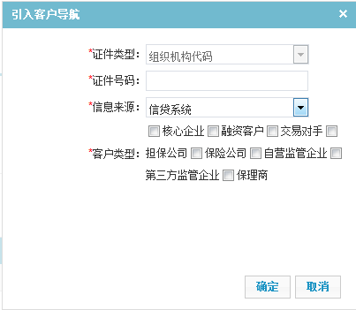

1. 输入框“证件号码”为必输项。证件号码唯一，若输入系统中已有的证件号码单击【确定】后则提示“供应链系统已经存在此客户”；若信贷不存在该客户单击【确定】后则提示“对公信贷和小微信贷系统不存在该客户，请先到对公信贷或小微信贷系统建立并完善客户信息！”；若校验证件号码在系统中不重复，可成功进入客户管理-基本信息页面。

###### 基本信息页面

在导航页面中录入证件号码后，单击【确定】按钮后进入“客户管理 > 基本信息页面”，见下图：

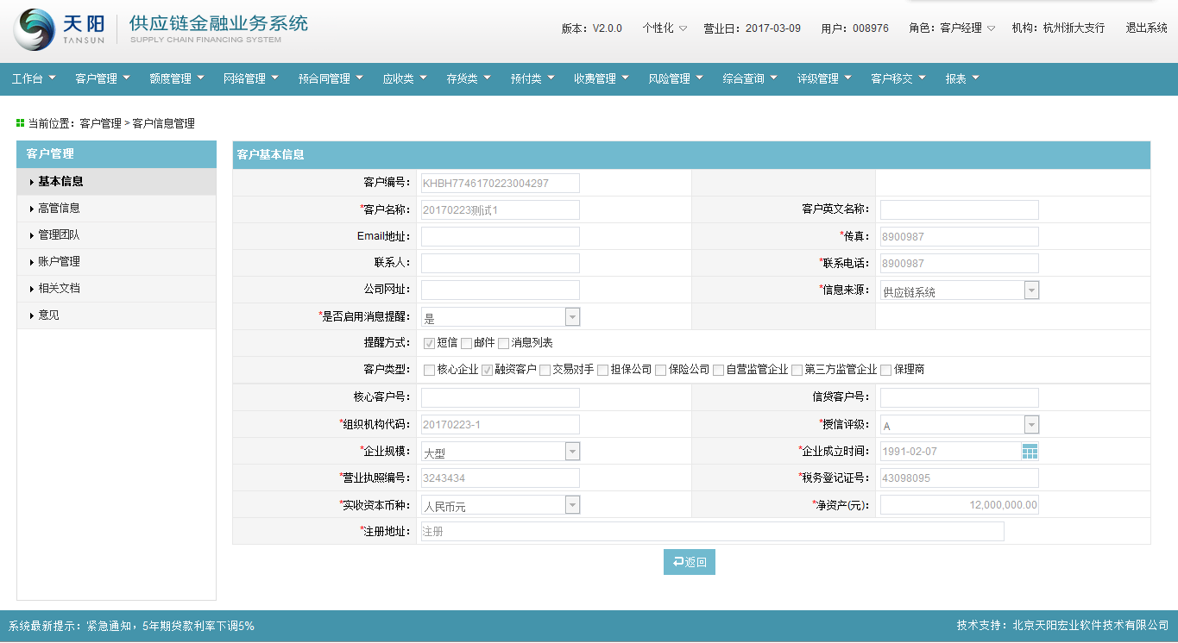

###### 高管信息页面

单击“高管信息”页签，进入“客户管理 > 高管信息”页面，见下图：

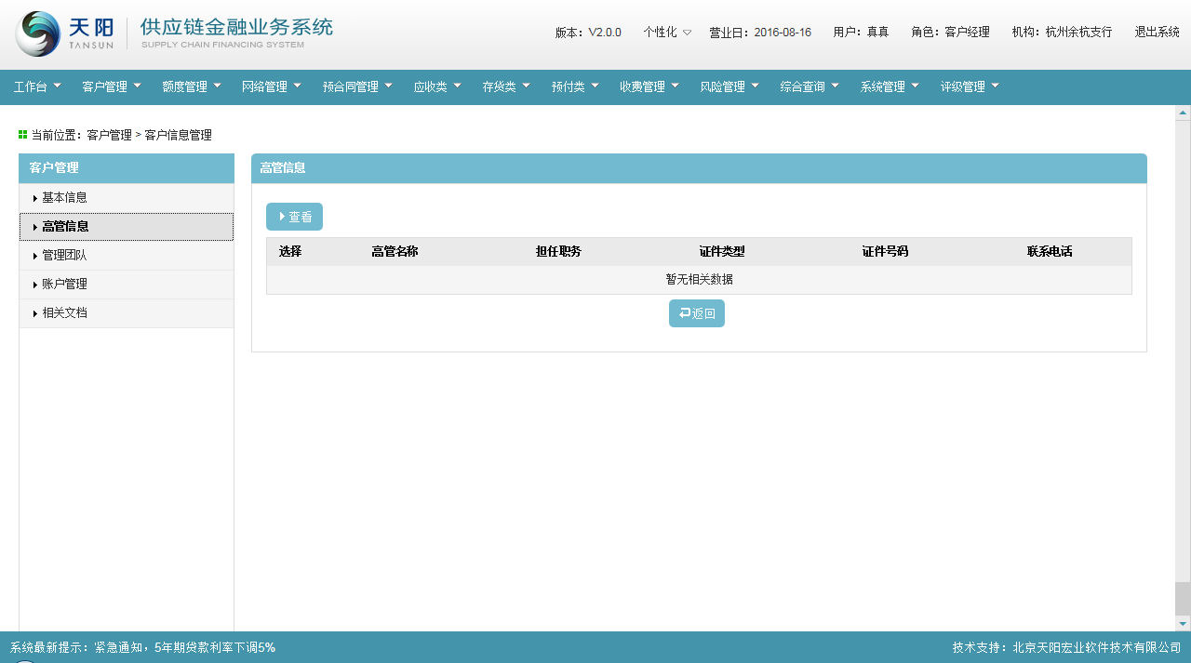

###### 管理团队页面

单击“管理团队”页签，进入“客户管理 > 管理团队” 页面，见下图：

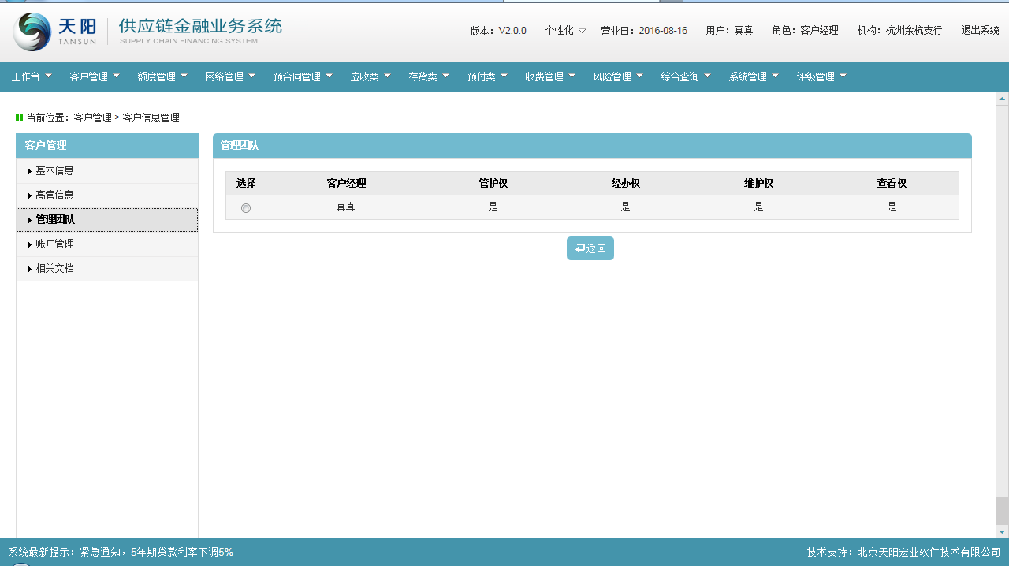

客户基本信息，高管信息，管理团队页签中的信息都是引入客户时从外系统带过来的，不提供修改客户信息，均不可编辑修改。

###### 账户管理页面

1. 单击“账户管理”页签，进入“客户管理 > 账户管理” 页面，见下图：

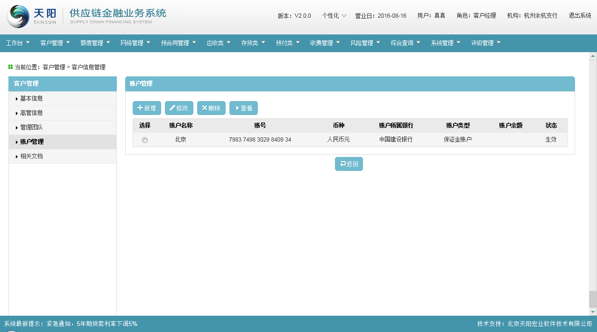

1. 点击上图中的【新增】按钮，弹出“新增账户管理”窗口，见下图：

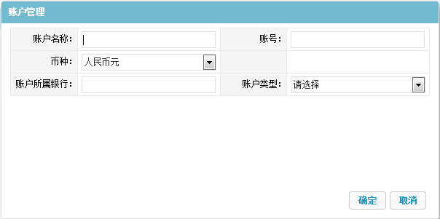

1. 输入必输信息后单击【确定】按钮，账户信息展示在账户列表下。通过单击【修改】、【删除】、【查看】按钮可维护账户信息。
2. 客户信息中只允许新增和查看账户信息，其他信息均不可修改。新增客户账户信息，供应链系统先向核心系统查询，该账户是否是客户自有账户，若是，则保存成功，若不是，保存时提示错误。

###### 相关文档

1. 点击“相关文档”页签，成功进入“客户管理 > 相关文档 ”页面，见下图：

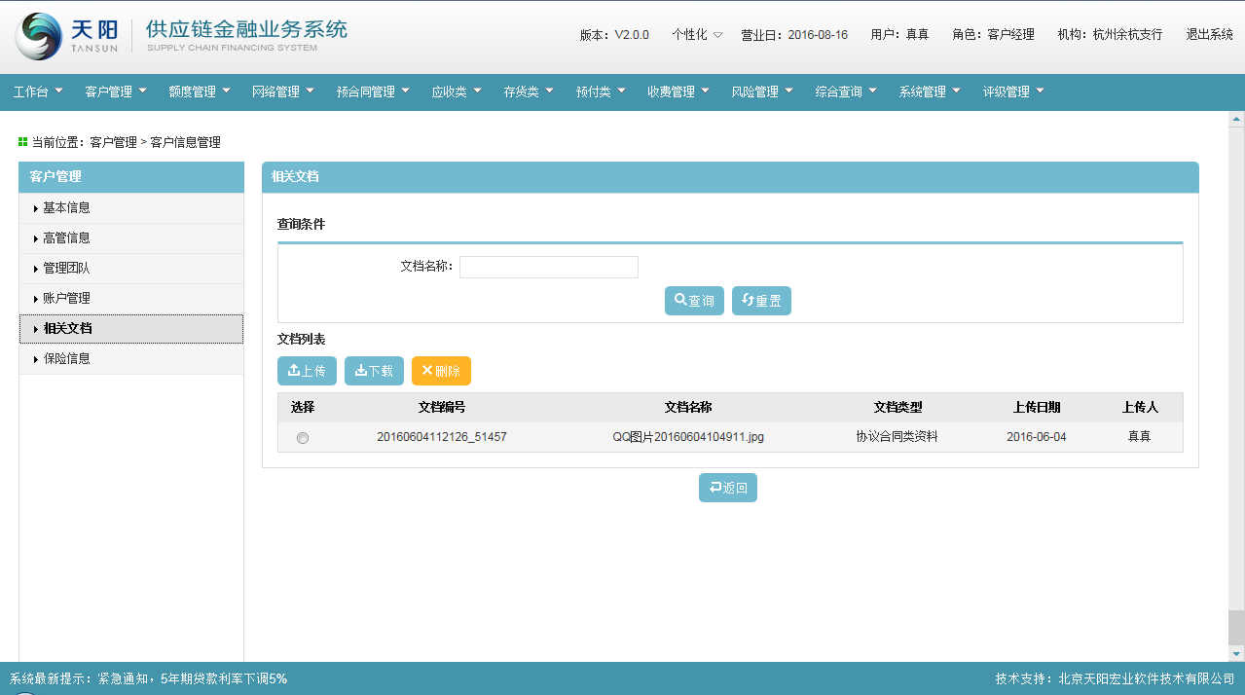

1. 客户经理可通过点击【上传】按钮，可成功弹出“上传文件”弹出框，见下图：

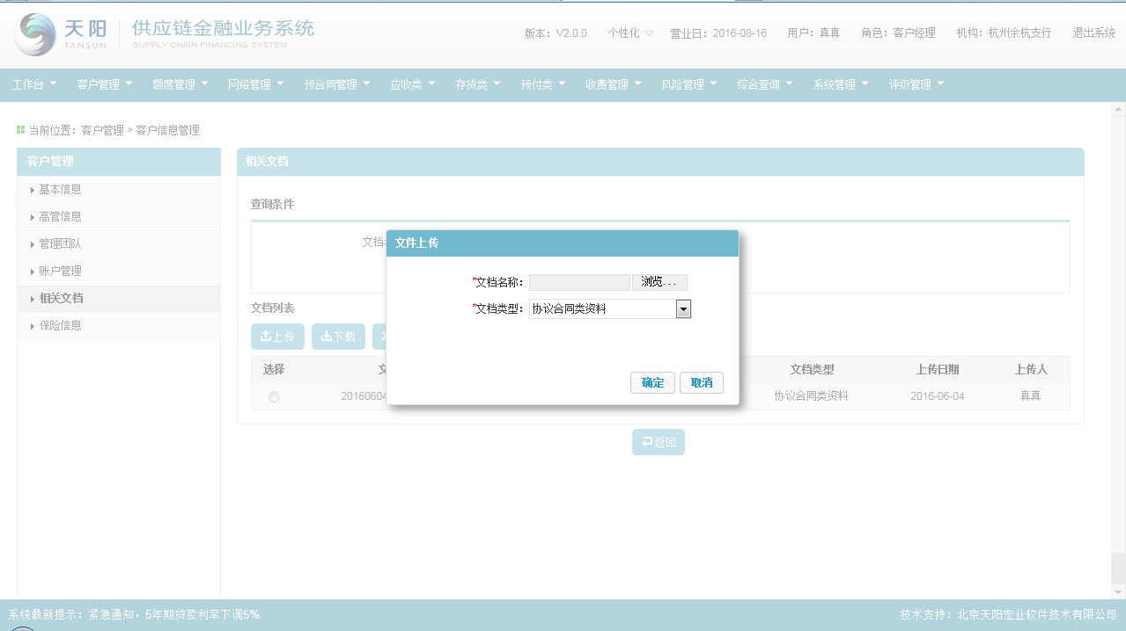

1. 点击【浏览】按钮，弹出的选择文件框中选择文档，点击确定按钮，上传成功，文档列表下展示一条上传成功的文档信息。
2. 点击【下载】按钮，进入下载页面，点击【保存】按钮，直接把文件保存至电脑上，选择【打开】按钮，直接打开文件。
3. 点击【删除】按钮，提示删除成功，如下图：

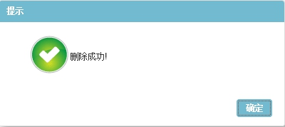

注释：系统支持权属证明类资料、协议合同类资料、证件证明类资料、贷后管理类资料等多种文档类型；单个文档上传格式支持jpg、gif、png，大小不超过5M；多个文档格式上传支持rar包，不超过 15M ；rar包上传到系统的文档自动解压并保存。

###### 保险信息

1. 客户类型为“保险公司”，进入客户详情页面中左侧页签展示“保险信息”页签，若非保险公司类型，则不展示“保险信息”页签。见下图：

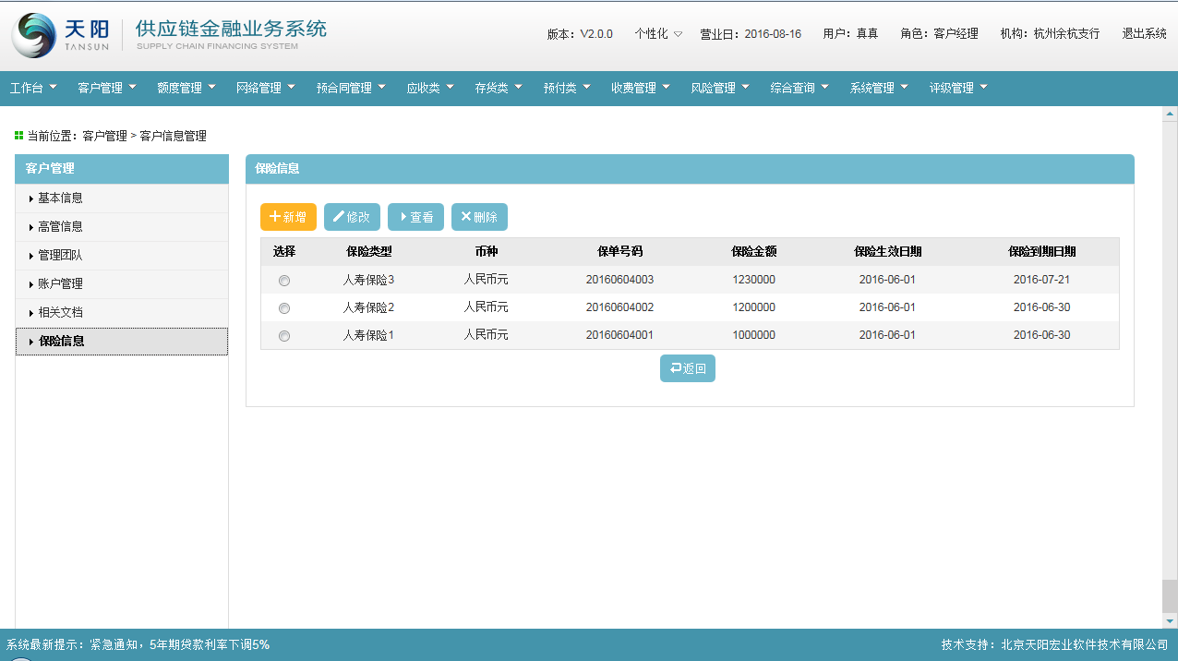

1. 点击列表上的【新增】按钮，可成功弹出“新增保险信息页面”，见下图：

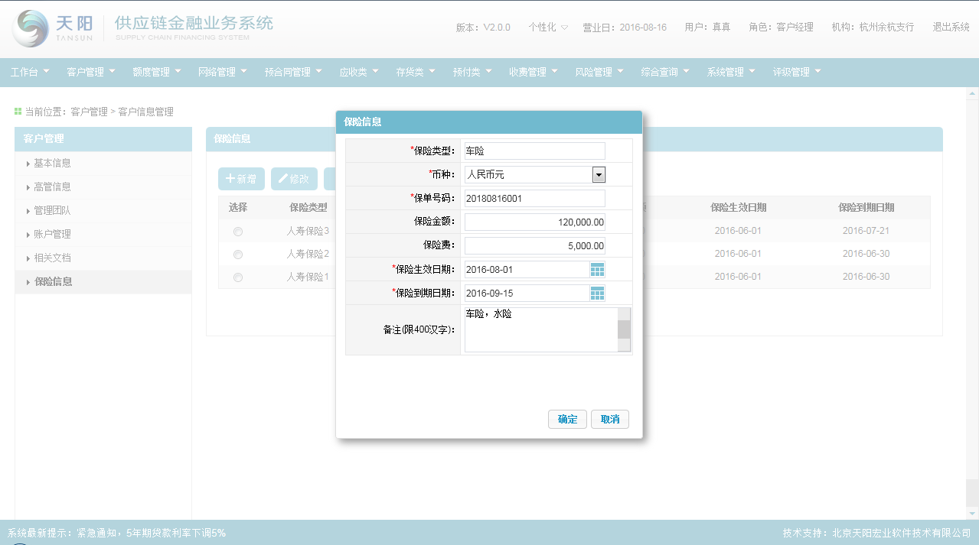

新增页面中录入必输项信息，点击【确定】按钮，可成功保存，在列表下自动展示新增成功的保险信息。

1. 客户经理可通过【修改】按钮来修改保险信息，页面同新增页面一样。
2. 客户经理可通过【删除】按钮成功删除保险信息，见下图：

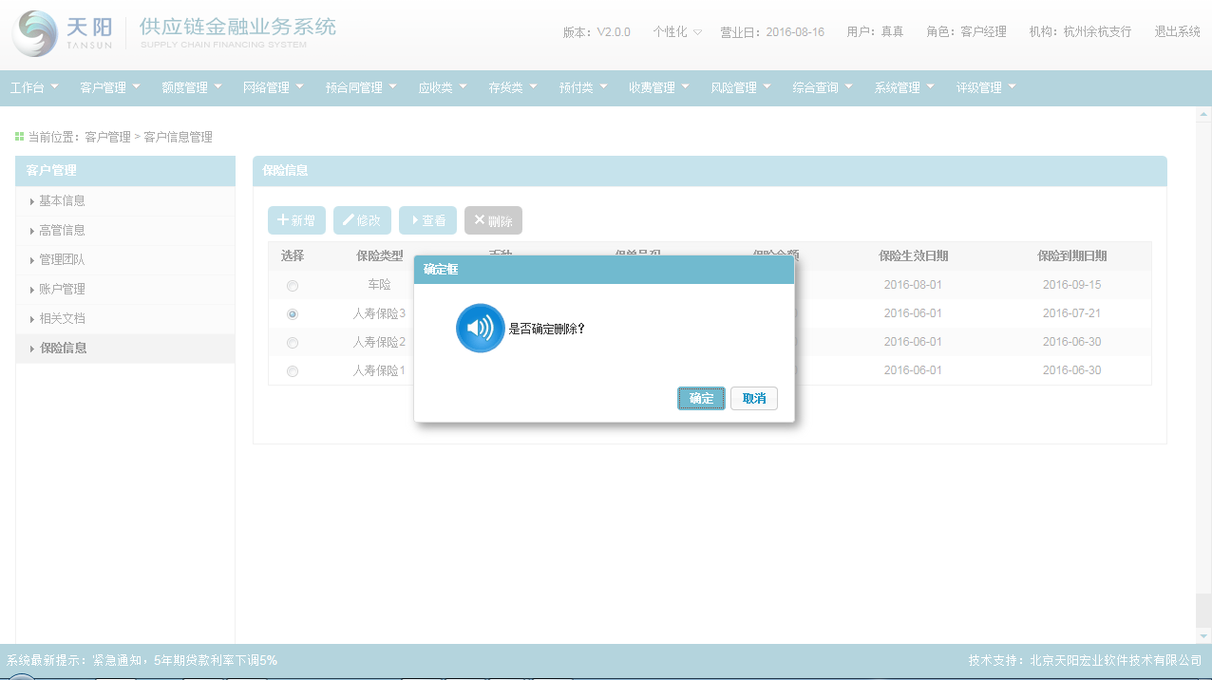

点击确定后，可成功删除，列表下将不会显示出来；点击取消按钮后，该条记录还在列表下显示，取消删除操作。

1. 客户经理可通过【查看】按钮成功弹出查看保险信息页面，页面数据显示正确，不可修改，仅保留返回按钮，见下图：

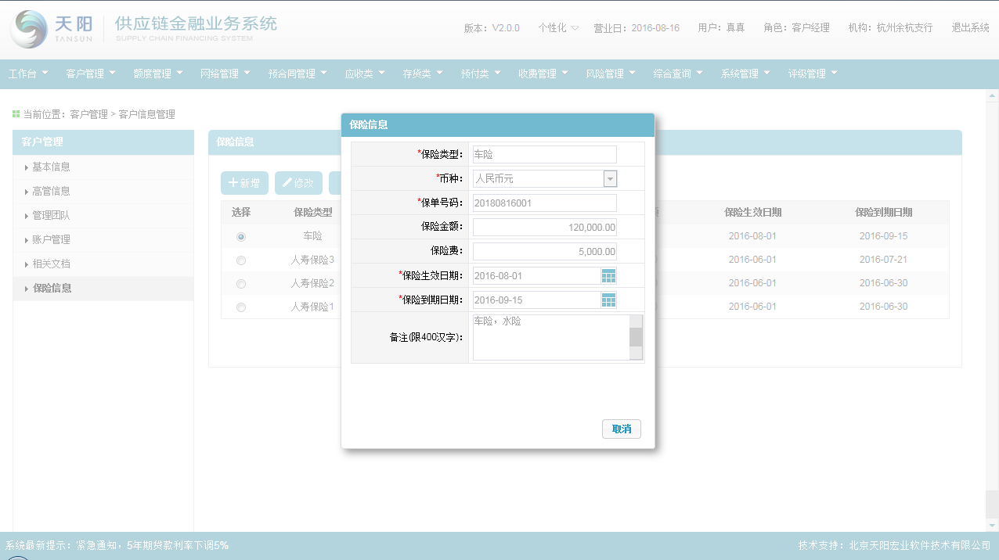

##### 新增

点击新增按钮，进入客户信息的基本信息页面，左边菜单显示基础信息、相关文档，意见三个页签，如下图所示：

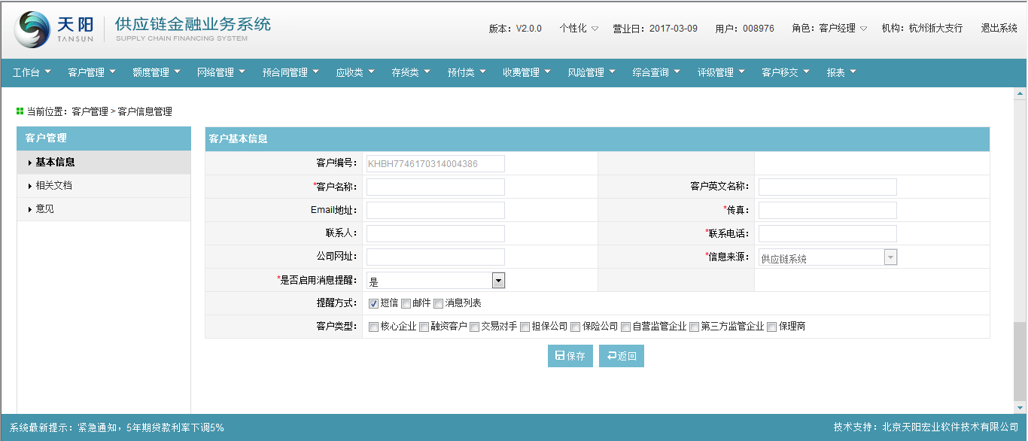

左边的页签，根据客户类型动态显示：

1. 客户类型选择核心企业，融资客户，交易对手：显示：基础信息、高管信息、管理团队、账户管理、相关文档，意见，入下图所示：

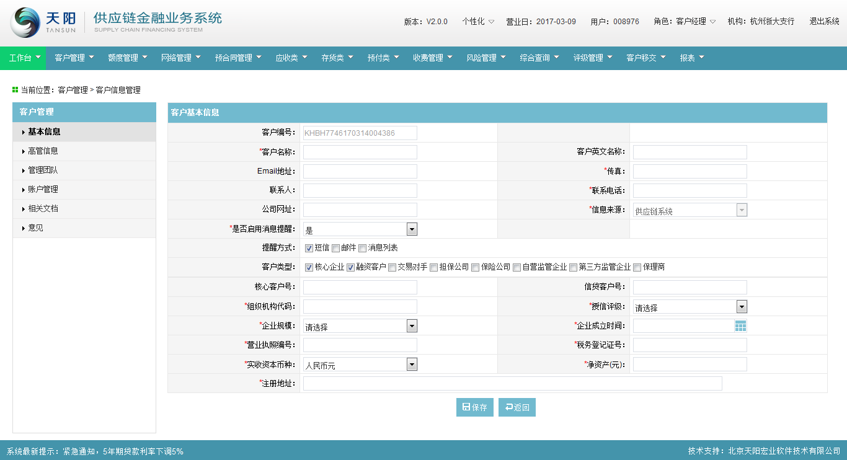

1. 客户类型选择保理商：显示：基础信息、高管信息、相关文档，意见，入下图所示：

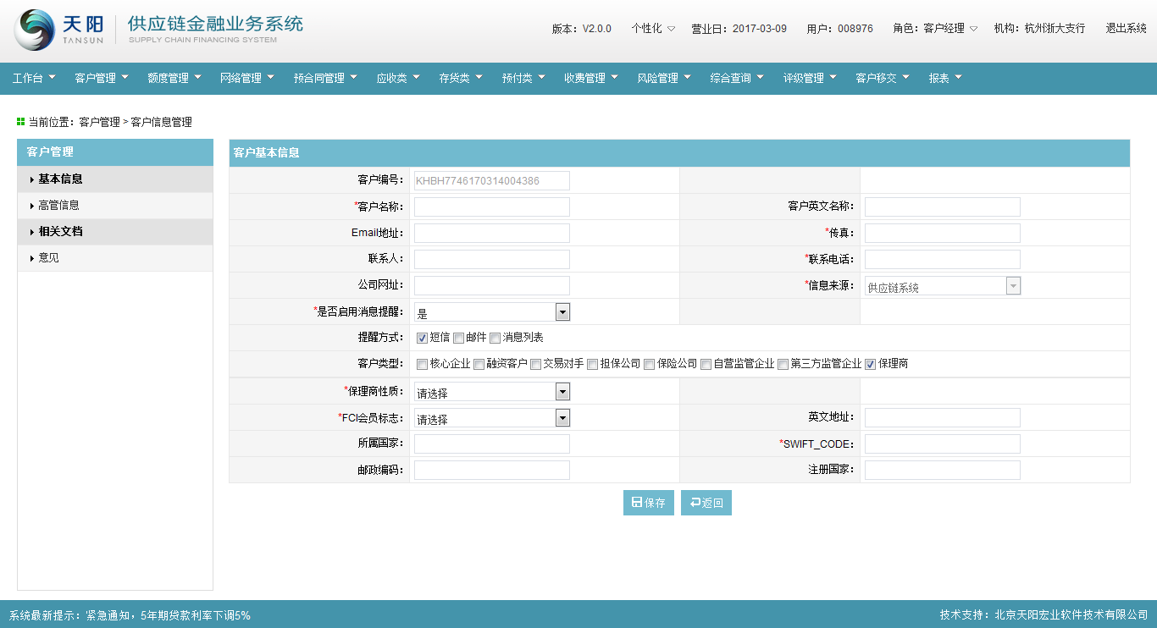

1. 客户类型选择监管企业、自营监管企业，显示：基础信息、高管信息、账户管理、监管企业限额、分子公司列表、仓库信息、监管货权、适用机构、机构基本情况调查表、监管评级、相关文档，意见，如下图所示：

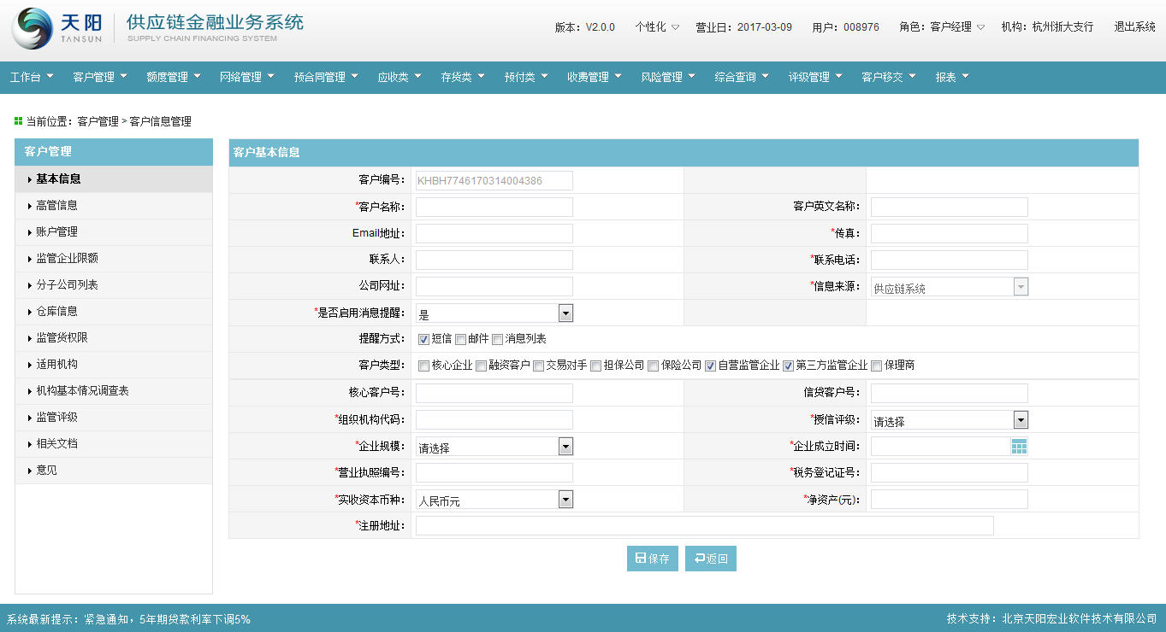

###### 基本信息页面

导航页面录入信息后，单击【确定】按钮后进入“客户管理 > 基本信息页面”，如下图所示。



输入客户基本信息，点击【保存】按钮，保存客户基本信息，同时系统进行必输项控制，客户状态为生效；该客户后续可做网络，预合同，额度等等业务申请交易。

###### 高管信息页面

1. 单击“高管信息”页签，可成功进入“客户管理 > 高管信息”页面，见下图：

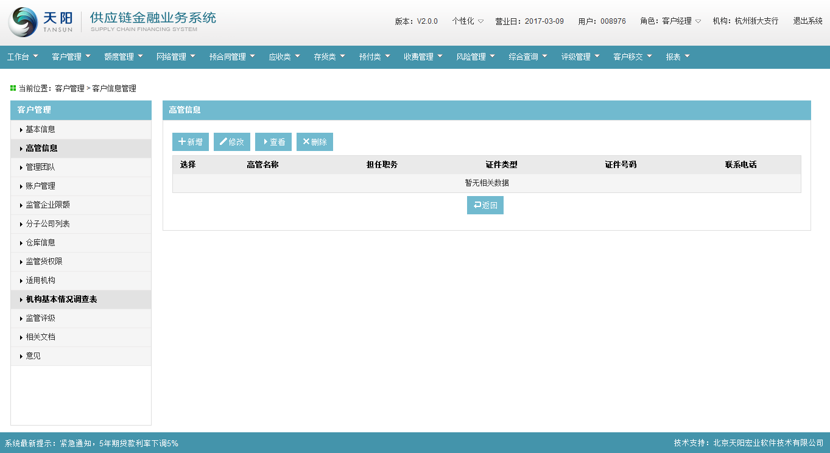

1. 点击页面中的【新增】按钮，可成功弹出“新增高管信息”页面，见下图：

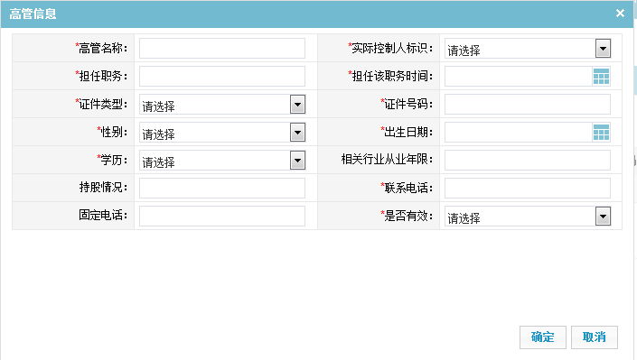

1. 在该页面中录入必输项信息，点击【保存】按钮，可成功保存成功，在列表下自动展示保存成功的高管信息，客户经理可通过【修改】【删除】和【查看】按钮来维护高管信息。

###### 管理团队页面

1. 单击“管理团队”页签，可成功进入“客户管理 > 管理团队”页面，见下图：

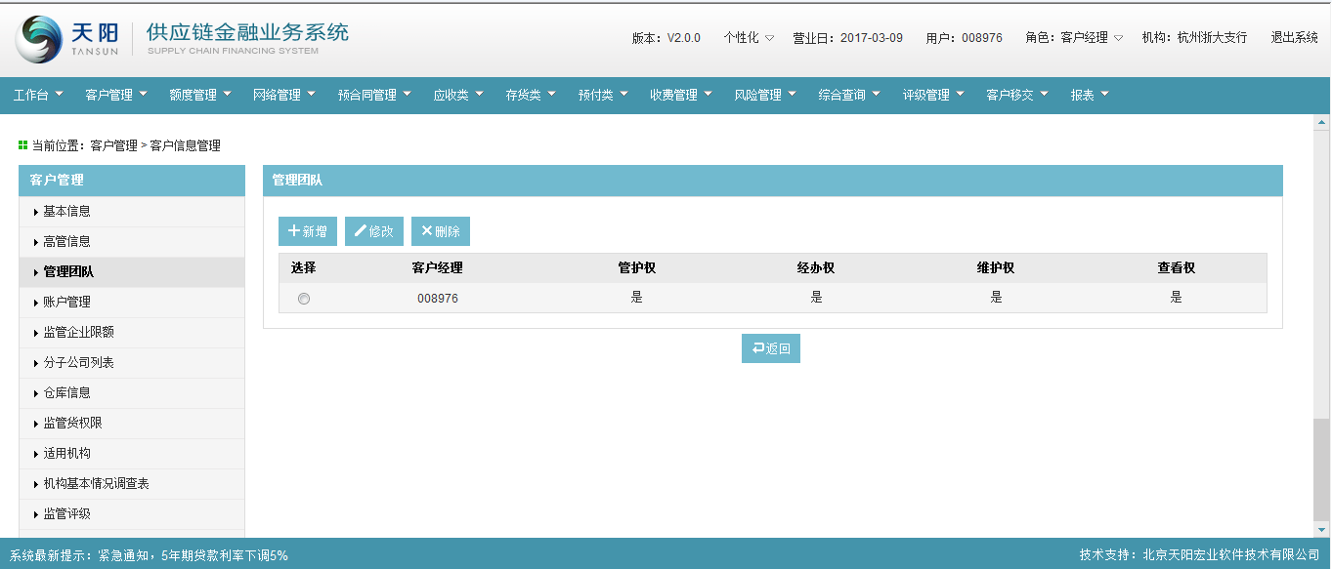

管理团队列表下会自动生成一条当前客户经理的管护权客户经理。

1. 点击列表上的【新增】按钮，成功弹出“新增管理团队”页面，见下图：

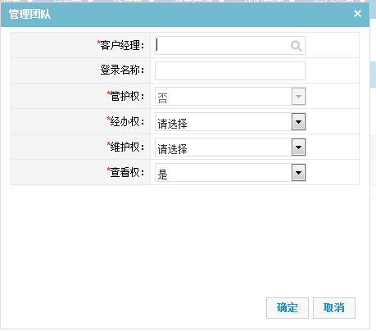

通过点击“客户经理”选择器，弹出的页面中仅显示全行系统中的客户经理角色，维护该客户经理的管理团队权限，点击【确定】按钮后，列表下会自动生成一条新增成功的客户经理权限的记录：

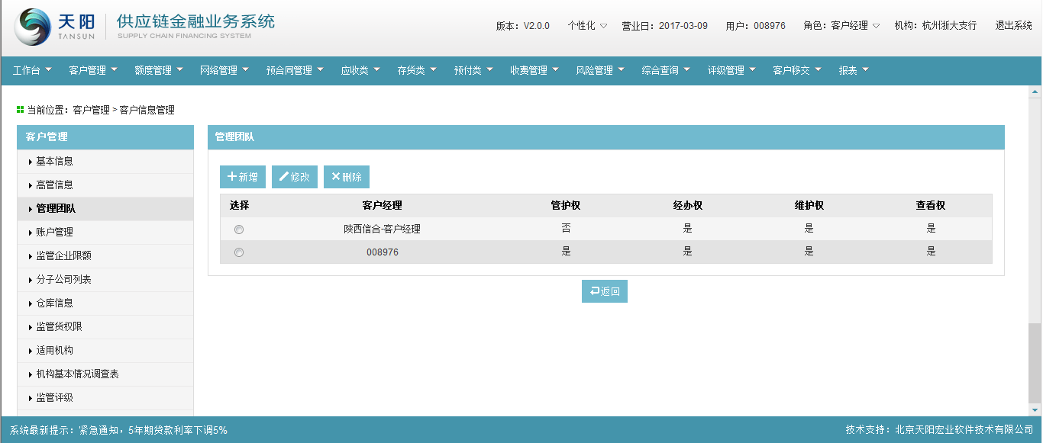

注释：一个企业客户只允许有一个管护权客户经理，且该管护权客户经理只允许是创建客户本身的客户经理。

1. 客户经理可通过【修改】按钮修改当前企业客户下的管理团队中的客户经理权限。
2. 客户经理可通过【删除】按钮可成功删除管理团队中的客户经理权限，删除成功后，该客户经理在其机构下无法对该笔客户做业务数据。

###### 账户管理页面

1. 单击“账户管理”页签，可成功进入“客户管理 > 账户管理”页面，见下图：

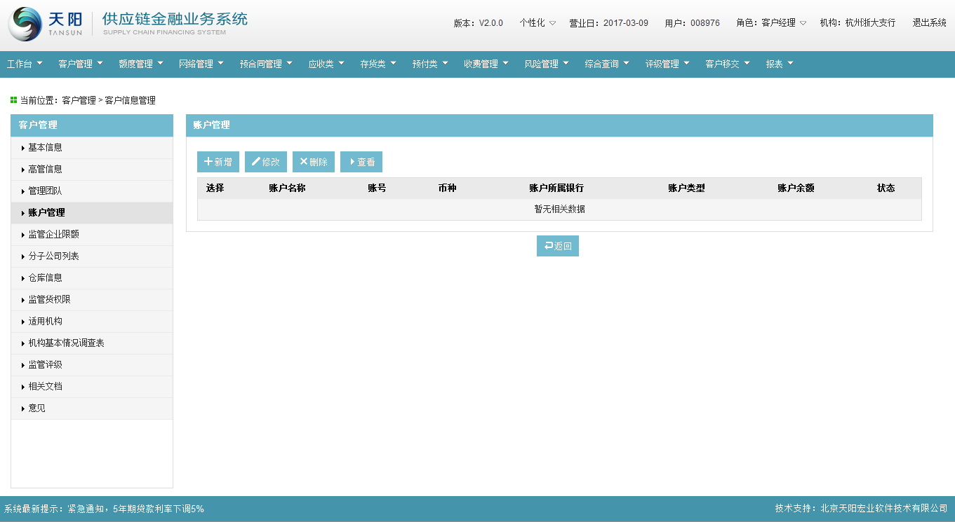

1. 点击页面中的【新增】按钮，可成功弹出“新增账户信息”页面，见下图：

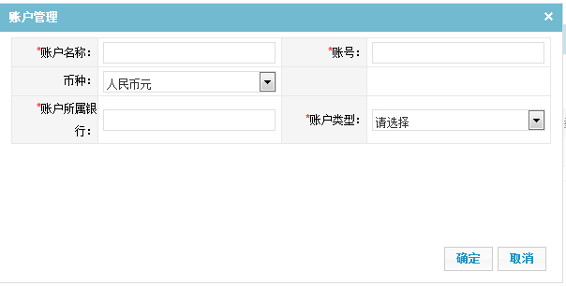

1. 输入必输信息后单击【确定】按钮，账户信息展示在账户列表下。

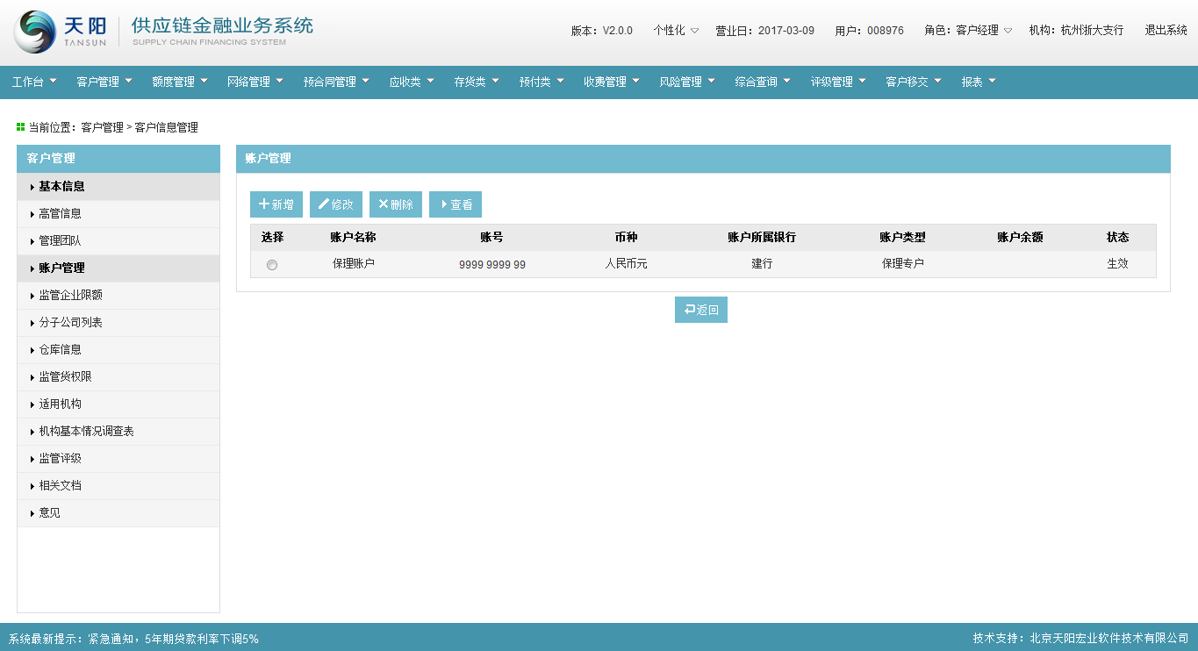通过单击【修改】、【删除】、【查看】按钮可维护账户信息。

1. 客户信息中只允许新增和查看账户信息，其他信息均不可修改。新增客户账户信息，供应链系统先向核心系统查询，该账户是否是客户自有账户，若是，则保存成功，若不是，保存时提示错误。

###### 监管企业限额

单击“监管企业限额”页签，进入“客户管理 > 监管企业额度”页面。见下图所示。

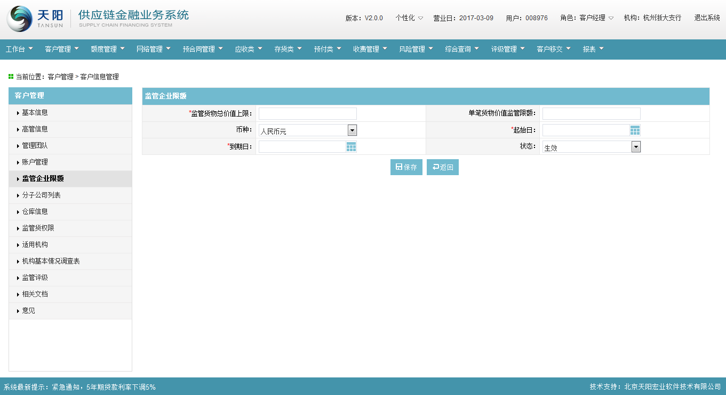

输入监管货物总价值上限、监管日期、币种等信息，点击【保存】按钮，保存监管企业限额信息，现阶段监管限额页签为非必输页签。

注释：若监管企业限额已维护，则审核通过后，则在交易风险限额中自动生成一条该监管企业的监管限额信息。

###### 分子公司列表

单击“分子公司列表”页签，进入“客户管理 > 分子公司”页面，入下图所示：

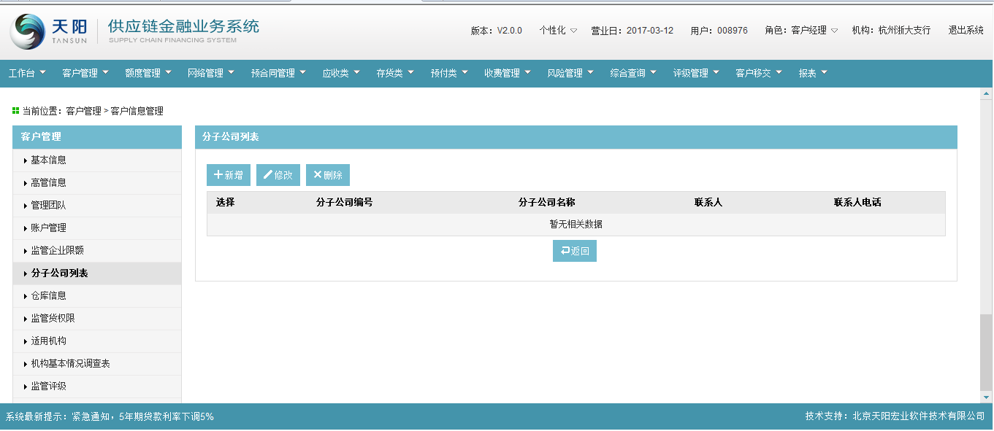

单击【新增】按钮，弹出“分子公司管理”窗口，见下图所示。

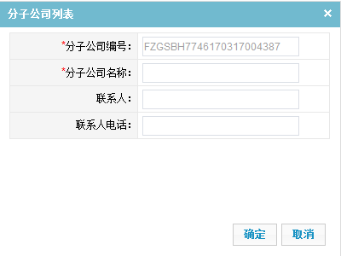

输入必输项“分子公司名称、联系人、联系电话”，点击“确定”按钮，系统提示保存成功，数据显示分子公司管理列表中。如下图所示：

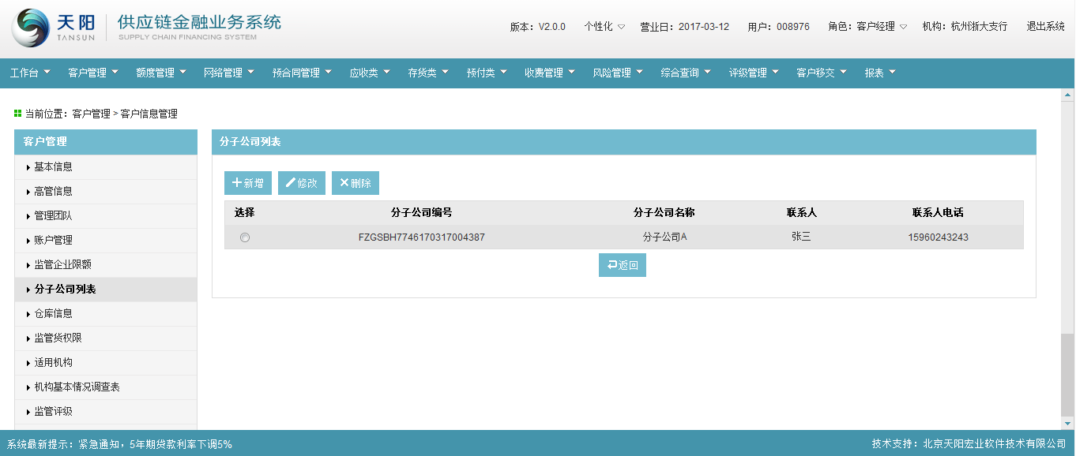

###### 仓库信息页面

单击“仓库信息”页签，进入“客户管理 > 仓库信息”，见下图所示。

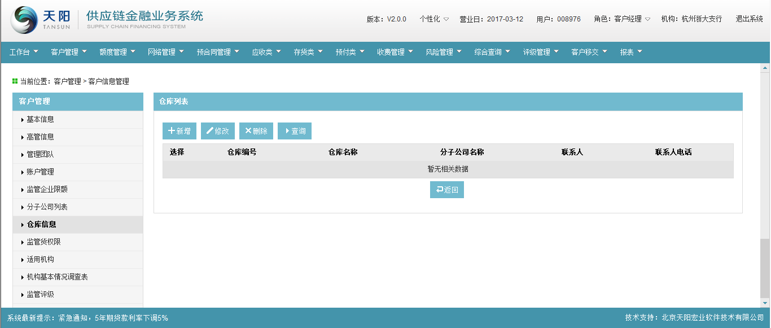

单击【新增】按钮，弹出“仓库信息”页面，见下图所示。

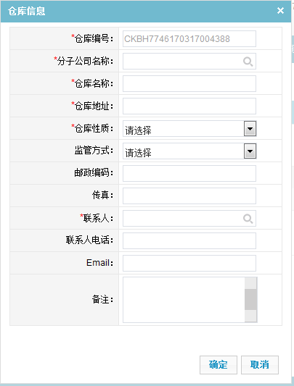

通过点击“分子公司名称”选择器，选择该监管企业下已维护的分子信息，录入其他必输信息，单击【确定】按钮，仓库信息保存成功，数据显示在仓库列表中，如下图：

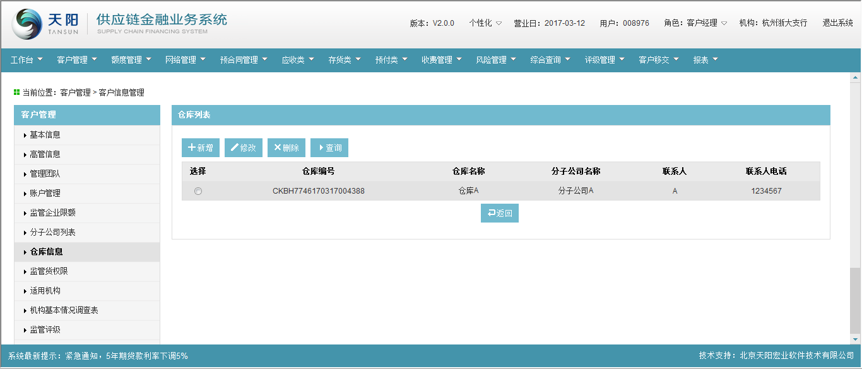

通过修改、删除、查看可维护仓库信息。

###### 监管货权限

单击“监管货权限”页签，进入“客户管理 > 监管货权限”，见下图所示。

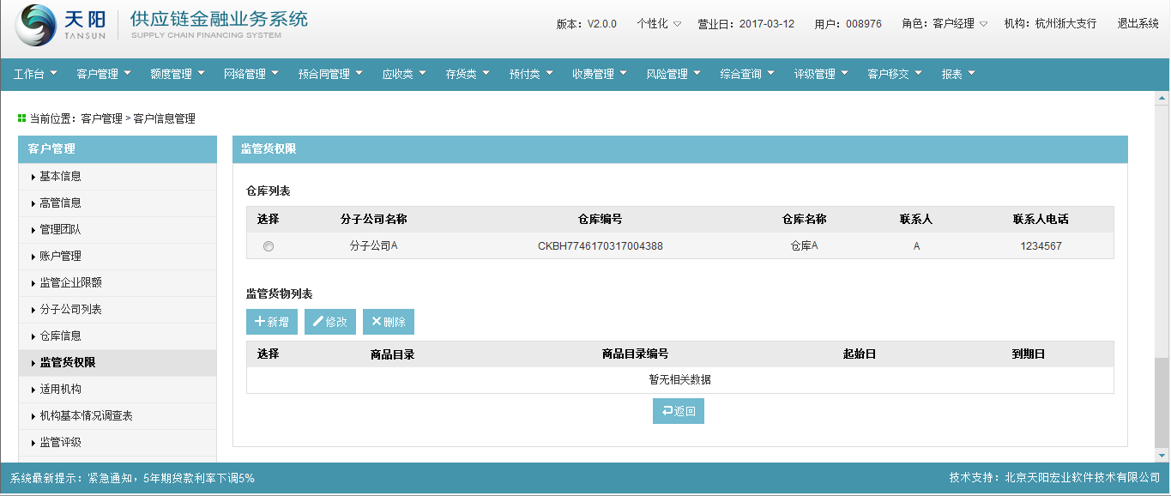

选择相应的仓库，在监管货物列表下单击【新增】按钮弹出“监管货权”的窗口，

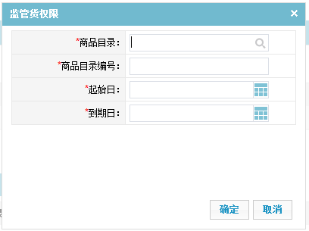

输入必输项（商品目录、起始日、到期日），商品目录编号根据商品目录回显。单击【确定】按钮，货物显示在监管货物列表中。

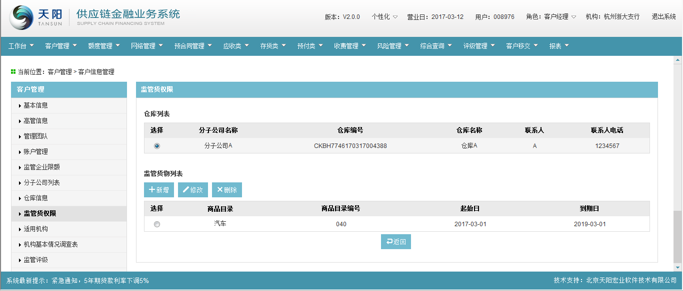

通过单击【修改】和【删除】按钮可维护监管货物数据。

###### 适用机构

单击“适用机构”页签，进入“客户管理 > 适用机构”，见下图所示，勾选适应机构后，点击保存按钮保存数据。

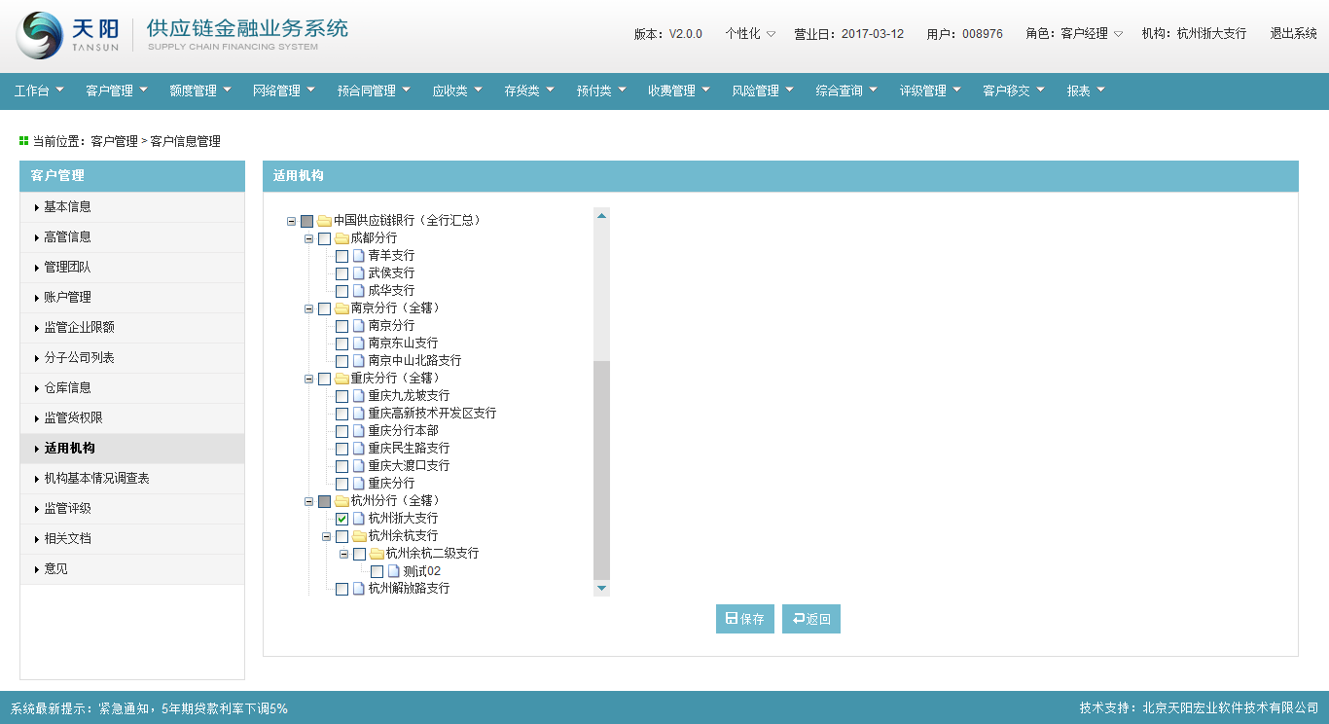

###### 机构基本情况调查表

单击“机构基本清空调查表”页签，进入“客户管理 > 机构基本情况调查表”，见下图所示。

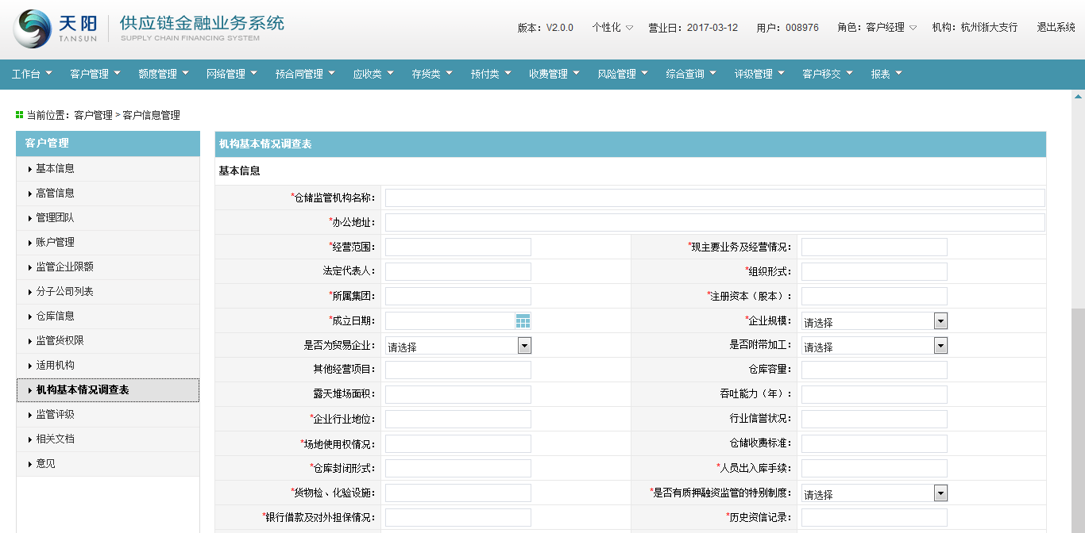

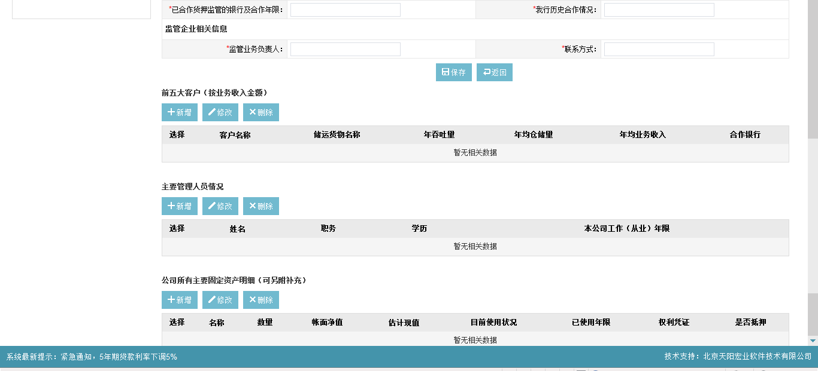

输入机构基本情况调查表，点击【保存】按钮，保存机构的基本情况。

###### 监管评级

单击“监管评级”页签，进入“客户管理 > 监管评级”页面，如下图所示。

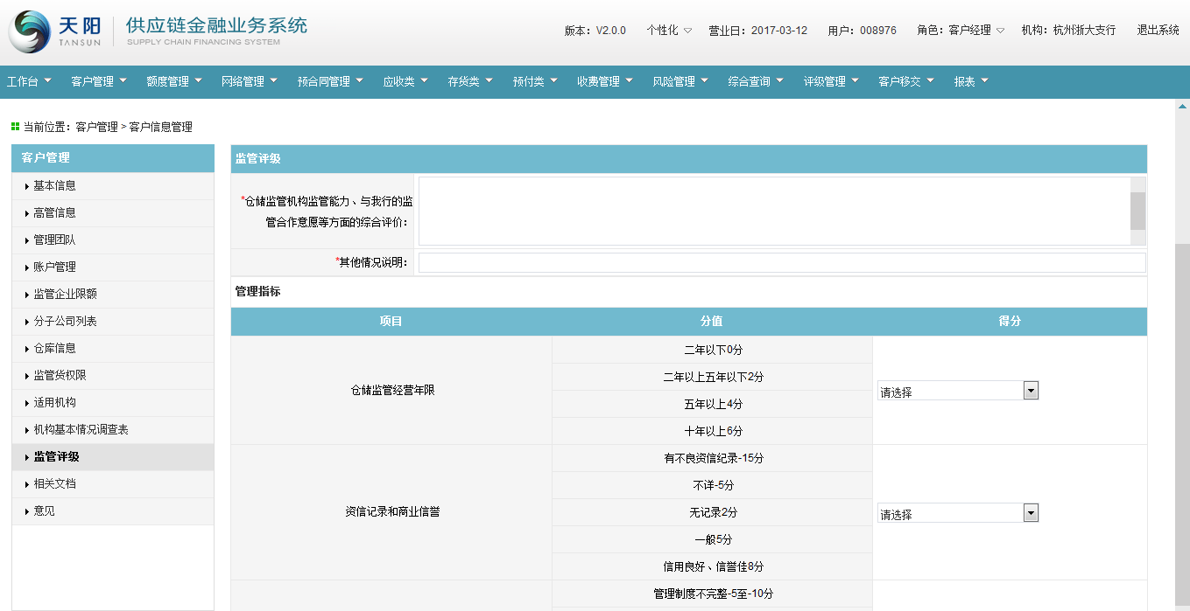

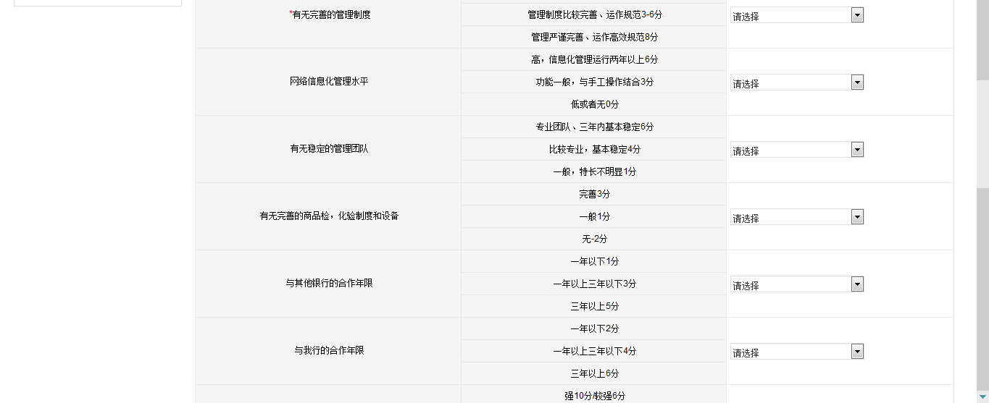

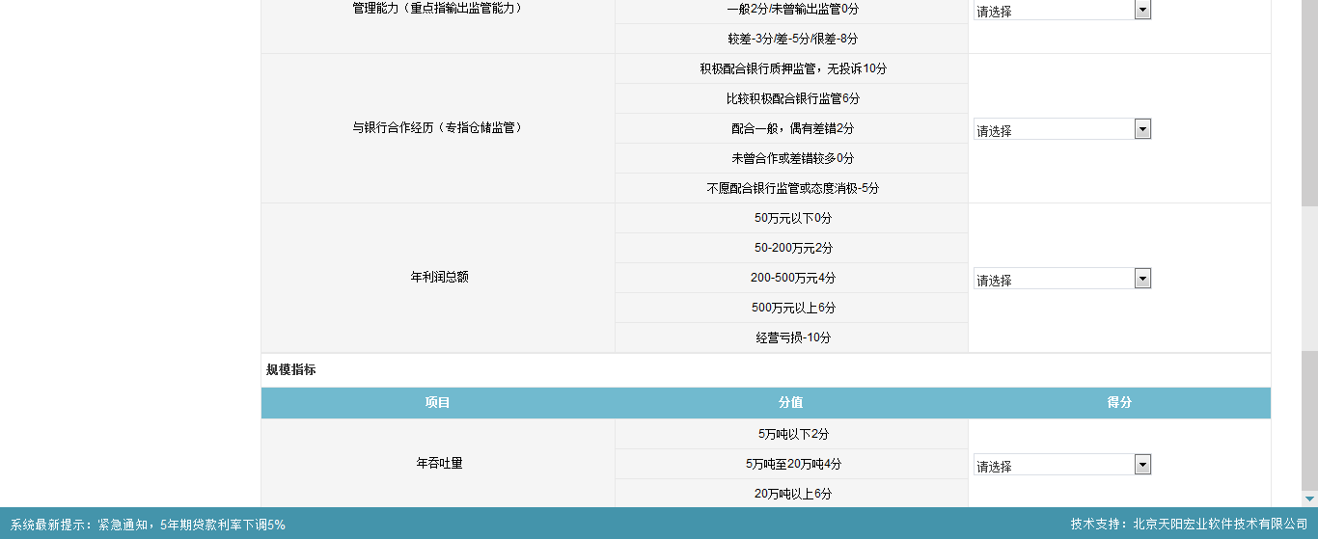

在监管评级页面中录入信息后，点击保存按钮，提示保存成功。

###### 相关文档

1. 点击“相关文档”页签，成功进入“客户管理 > 相关文档 ”页面，见下图：

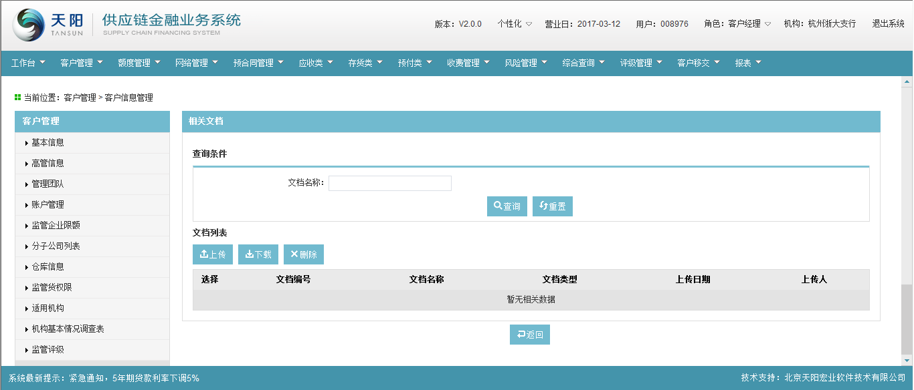

1. 客户经理可通过点击【上传】按钮，可成功弹出“上传文件”弹出框，见下图：

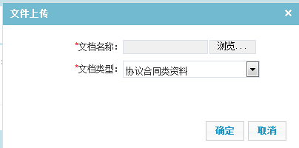

1. 点击【浏览】按钮，弹出的选择文件框中选择文档，点击确定按钮，上传成功，文档列表下展示一条上传成功的文档信息：

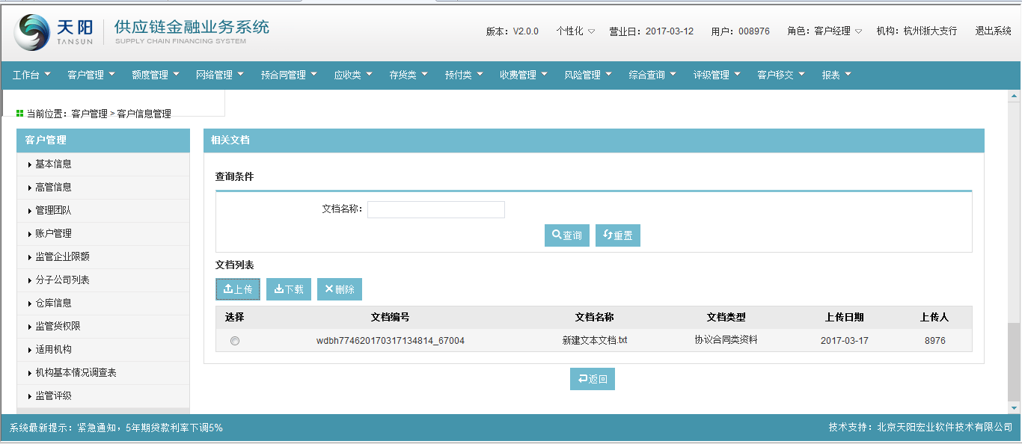

1. 点击【下载】按钮，进入下载页面，点击【保存】按钮，直接把文件保存至电脑上，选择【打开】按钮，直接打开文件。
2. 点击【删除】按钮，提示删除成功，如下图：



注释：系统支持权属证明类资料、协议合同类资料、证件证明类资料、贷后管理类资料等多种文档类型；单个文档上传格式支持jpg、gif、png，大小不超过5M；多个文档格式上传支持rar包，不超过 15M ；rar包上传到系统的文档自动解压并保存。

###### 意见页签

1. 当客户类型选择自营监管企业或者第三方监管企业时，需要走流程审批，意见页面如下所示；
2. 单击“意见”页签，成功进入“客户管理 > 意见”页面，如下图：

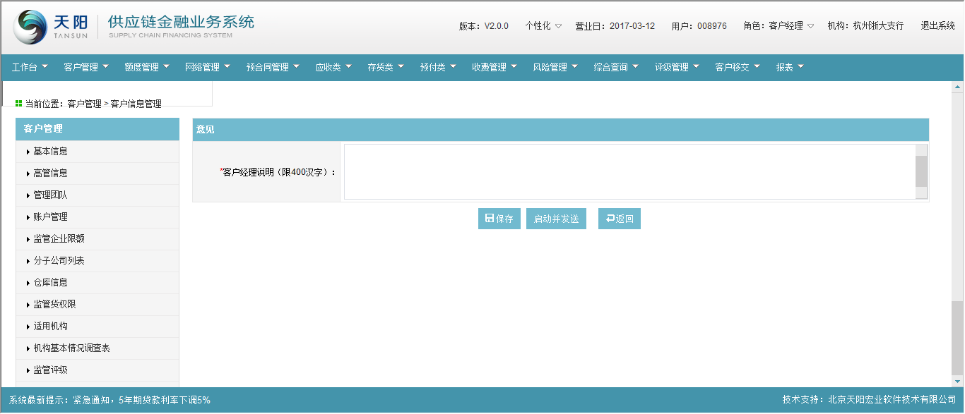

客户经理说明为必输项，填写意见后，点击保存按钮，提示保存成功，不提交工作流。

1. 点击【启动并发送】按钮，成功弹出选择复核人员页面，如下图：

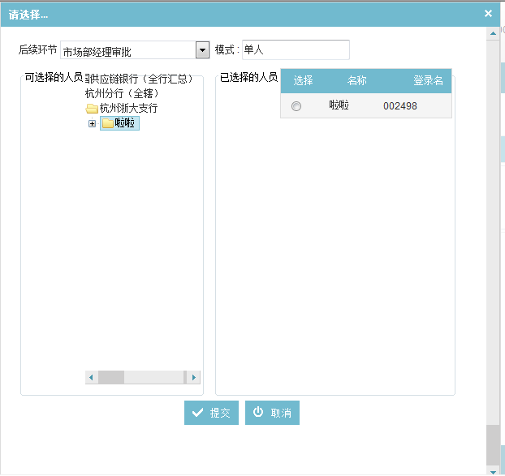

选择复核人员后，点击页面【提交】按钮，可成功将该笔额度信息提交至流程中。

1. 当客户类型没有自营监管企业或者第三方监管企业时，不需要走流程审批，直接点击生效按钮，即可生效，意见页面如下所示；

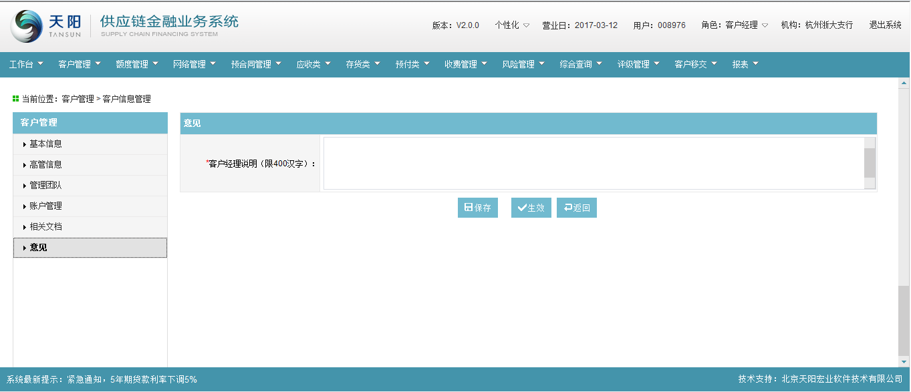

##### 修改

只有状态为未生效的记录才允许修改，点击修改，进入如下页面：

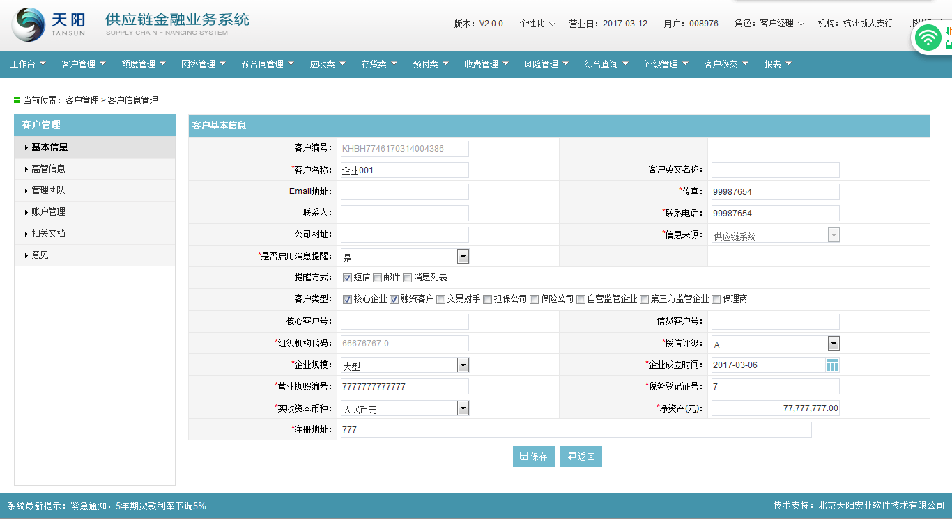

通过页签左侧的各链接可进入不同的页签内，同新增时一样，都可以进行新增和修改和删除。

##### 删除

1. 选择一笔状态为未生效且流程状态为待审核的信息，点击【删除】按钮，弹出“是否确定删除”框页面，如下图：

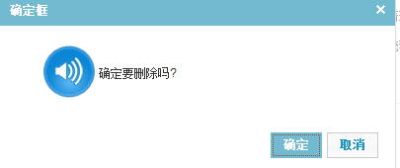

选择【确定】进行删除，选择【取消】取消操作。

1. 处于流程中、审核通过、审核未通过的订单数据不能删除，提示如下：

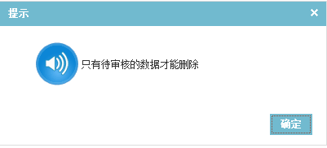

##### 查看详情

同“新增页面”；但是所有页面要素均为反显且不可修改，并且仅保留“返回”按钮，如下图所示：

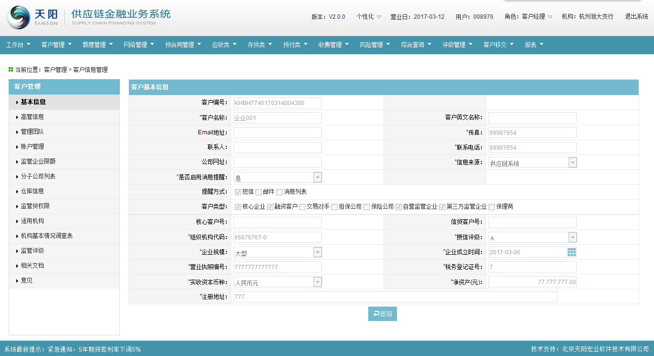

##### 同步信贷信息

在“客户信息管理 > 客户基本信息”模块中，在客户信息列表中选择一笔数据单击【同步更新】按钮，提示同步成功信息，见下图。

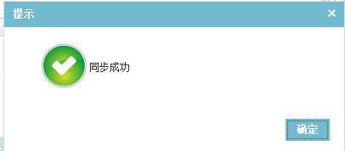

##### 变更

1. 选择一笔状态为未生效信息，点击【变更】按钮，给出提示框，如下图：

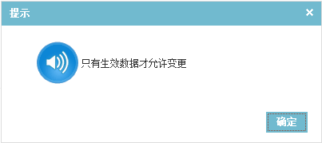

1. 选择一笔状态为生效信息，点击【变更】按钮进入变更页面，如下图，所有字段都允许修改，控制规则同新增页面：

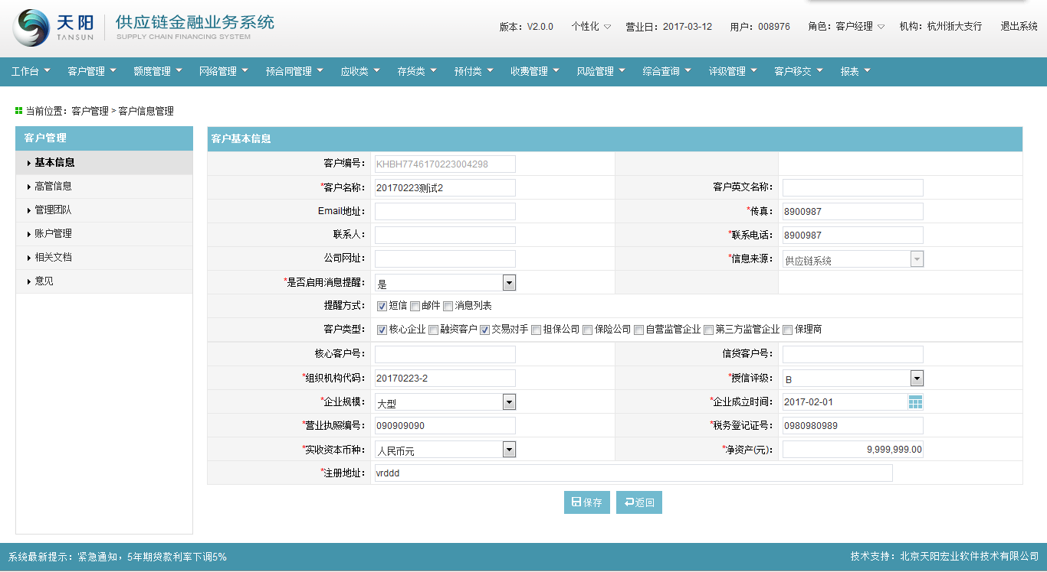

### 黑名单管理

#### 功能介绍

黑名单管理实现对客户的新增和退出，客户加入黑名单后在系统中不能进行任何操作。实现添加/删除黑名单记录、加入/删除黑名单的原因，便于客户经理的管理。

维护黑名单的权限：总行业务管理岗维护黑名单信息（新增，退出）；全行客户经理具有查询功能。

#### 操作流程

##### 列表查询

总/分/支行客户经理登录供应链金融系统，选择菜单“客户管理 > 黑名单管理”，进入查询页面。其页面如下图所示。

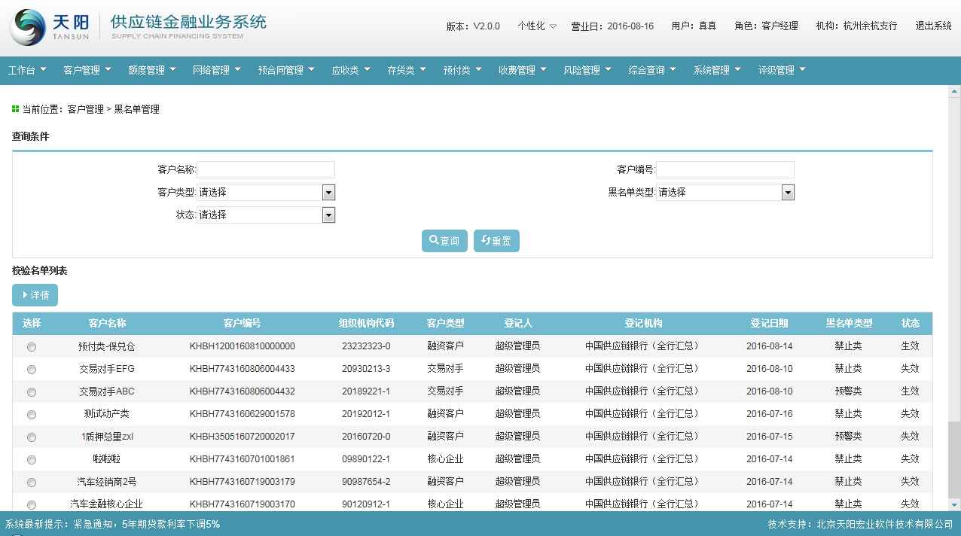

输入查询条件“客户名称”、“客户编号”的一个或多个的组合（非必输，支持模糊查询），点击【查询】按钮，显示满足查询条件的客户信息，单击【重置】查询条件清空，见下图所示：

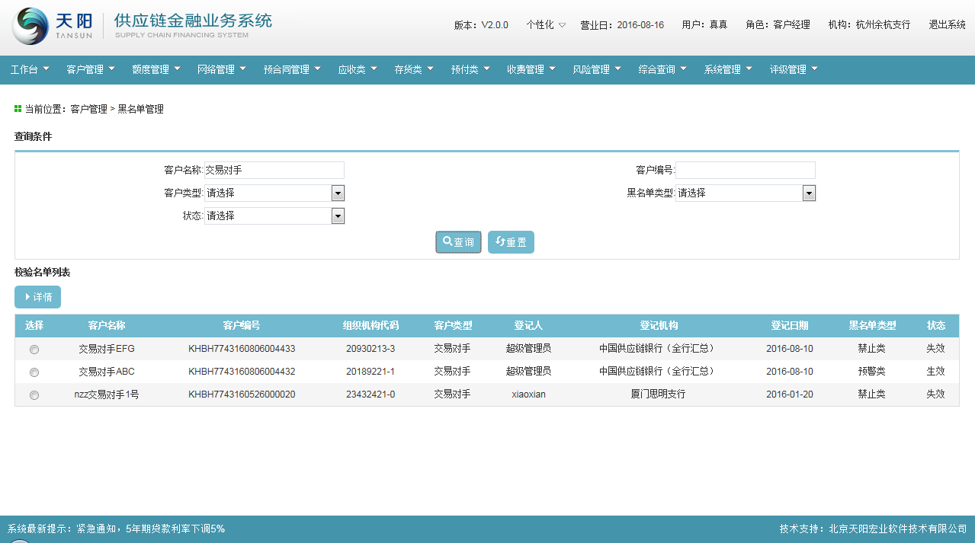

##### 加入功能

1. 总行业务管理岗登录供应链金融系统，依次单击“客户管理 > 黑名单管理”，单击【加入】按钮，弹出“选择客户”的窗口，见下图：

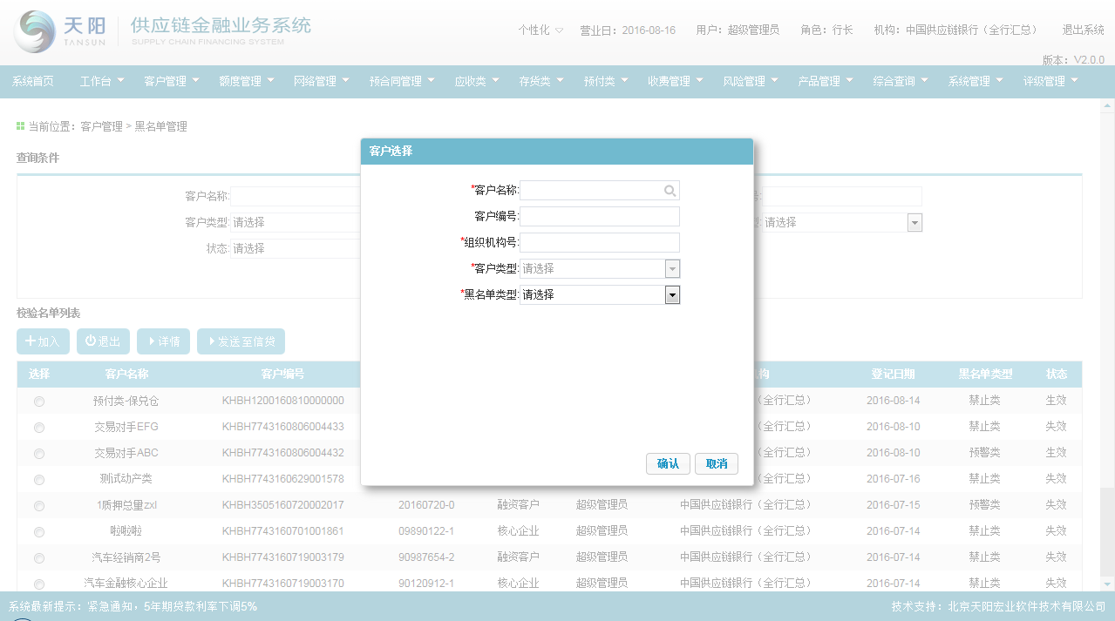

1. 点击页面中“客户名称”选择器，成功弹出选择客户信息页面（显示供应链系统中的所有客户信息）。如下图：

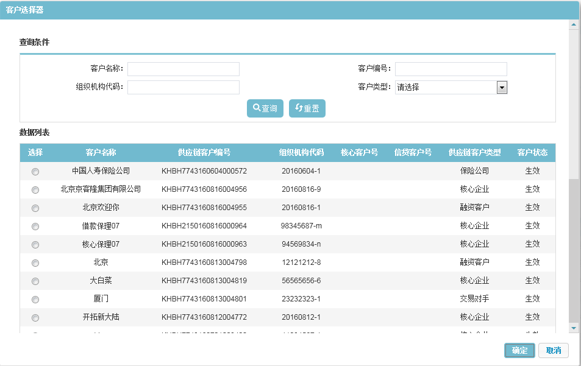

1. 通过录入查询条件单击【查询】，列表显示满足查询条件的数据（支持模糊查询），勾选住某笔客户信息后，点击【确定】按钮，该客户信息反显在导航页面中。
2. 客户选择导航页面中的“黑名单类型”为下拉框数据，包括禁止类和预警类。
3. 客户选择导航页面中选择客户信息和黑名单类型后，点击【确定】按钮，成功进入黑名单详情页面，如下图：

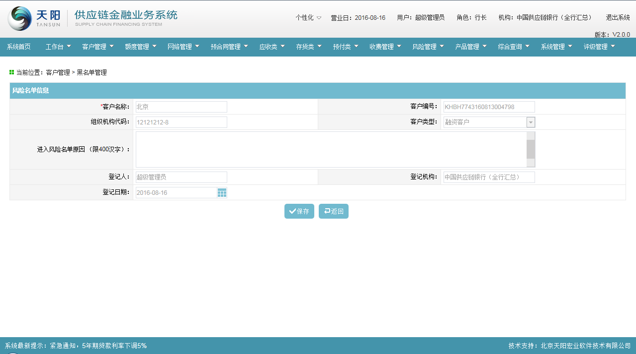

客户信息、登记人、登记日期、登记机构信息均回显，进入黑名单原因或者是进入风险名单原因为必输项。单击【保存】按钮即可成功加入黑名单，在黑名单列表中状态为生效状态。

##### 退出功能

1. 总行业务管理岗登录供应链金融系统，选择菜单“客户管理 > 黑名单管理”，页面中选择状态为生效的数据，单击【退出】按钮则进入黑名单退出信息页面。如下图所示。

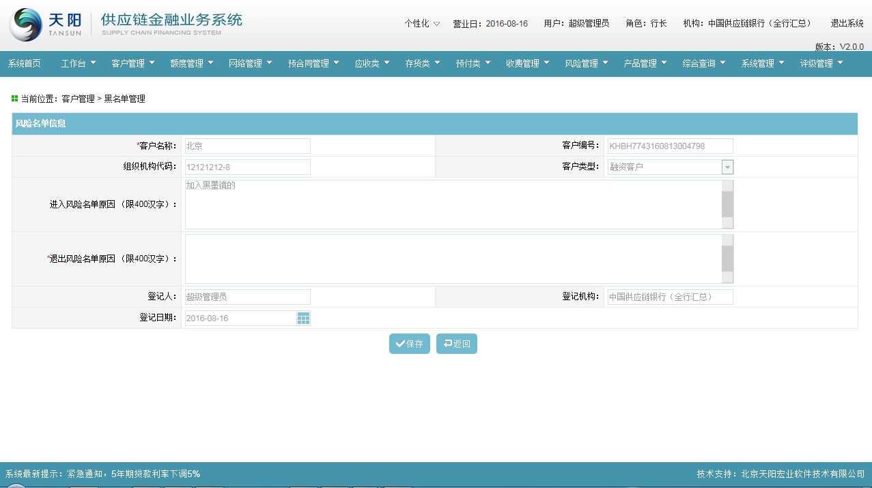

1. 客户信息、加入黑名单原因、客户经理等信息均回显，退出黑名单原因为必输项。单击【保存】按钮，即可成功退出黑名单。在黑名单列表中数据状态为失效状态。
2. 在黑名单列表中选择状态为失效的数据单击【退出】按钮，则提示“该客户已退出黑名单”。如下图所示。

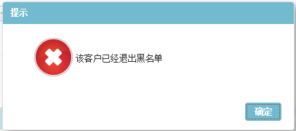

##### 详情

总行/分/支行客户经理登录供应链金融系统，选择菜单“客户管理 > 黑名单管理”页面中选择一笔数据单击【详情】按钮，则进入退出黑名单信息页面。如下图所示。

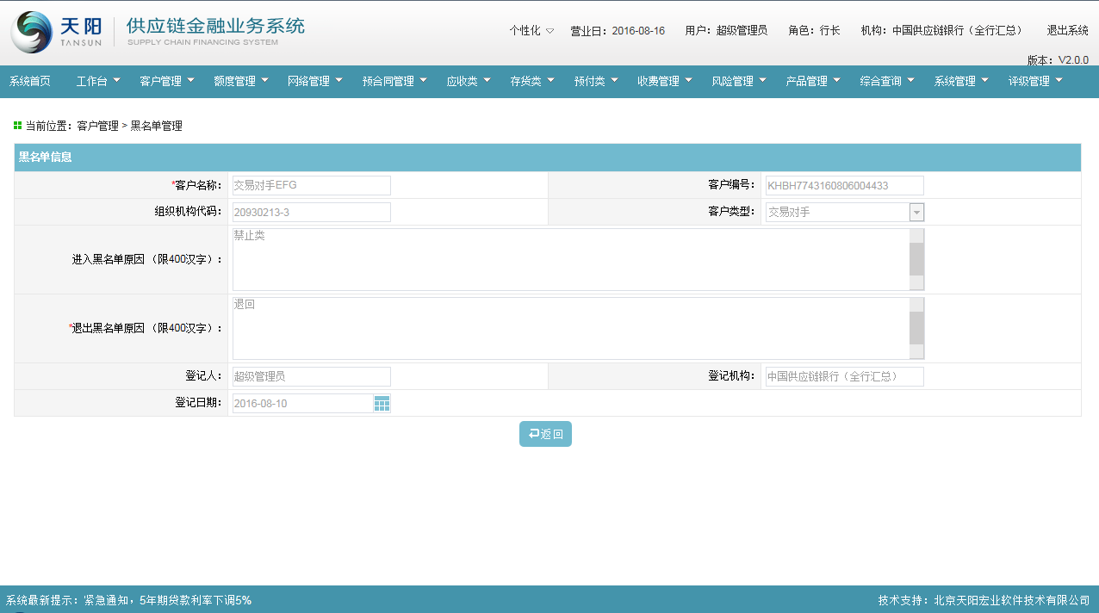

注释：生效状态的黑名单查看页面与失效状态的查看页面不一致。见下图所示。

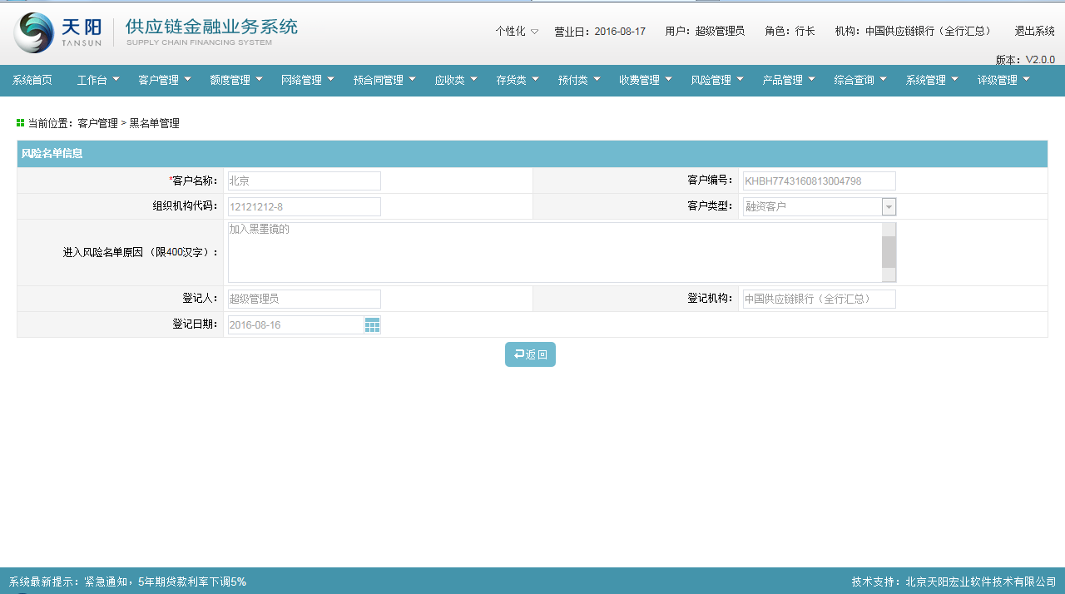

#### 4.2.2.3注意事项

1. 客户加入黑名单后在供应链系统中不能做任何操作，给予强校验；
2. 客户加入风险名单中在供应链系统中给予弱校验，还可以继续操作，不阻挡流程；
3. 总行业务人员加入黑名单操作，分/支行客户经理具有查询功能。

### 核心企业产业链管理

#### 功能介绍

核心企业产业链网管理是针对核心企业上游客户，组成业务链网，成员包括融资客户与合作方公司。产业链网管理可管理核心企业推荐与上下游客户，并将此客户名单通过线下或线上的方式，录入到供应链系统，由供应链系统统一维护并管理。

#### 操作流程

##### 列表查询

客户经理选择菜单“客户管理 > 核心企业产业链网管理”进入查询页面。其页面如下图所示。

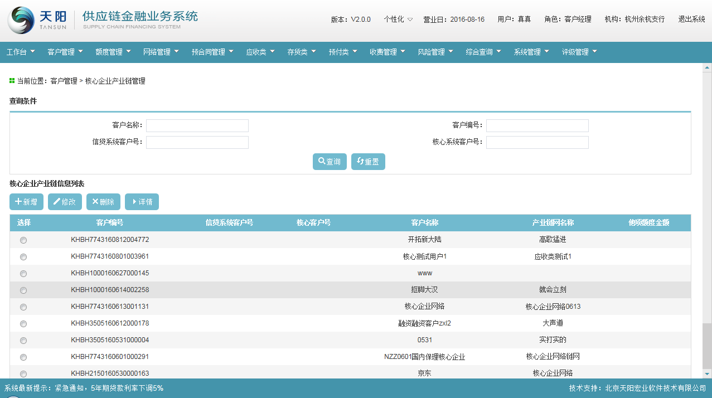

输入查询条件“客户名称”、“客户编号”、“信贷系统客户号”、“核心系统客户号”的一个或多个的组合（非必输，支持模糊查询），单击【查询】按钮，列表中显示相应的查询结果，单击【重置】按钮，所有的查询条件均清空。见下图所示。

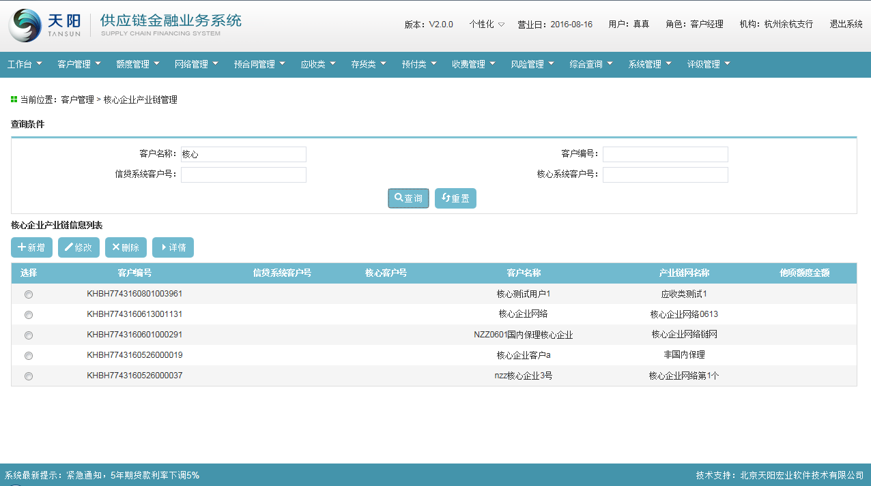

##### 新增

###### 客户选择页面

单击【新增】按钮，弹出“客户管理列表”页面。见下图所示。

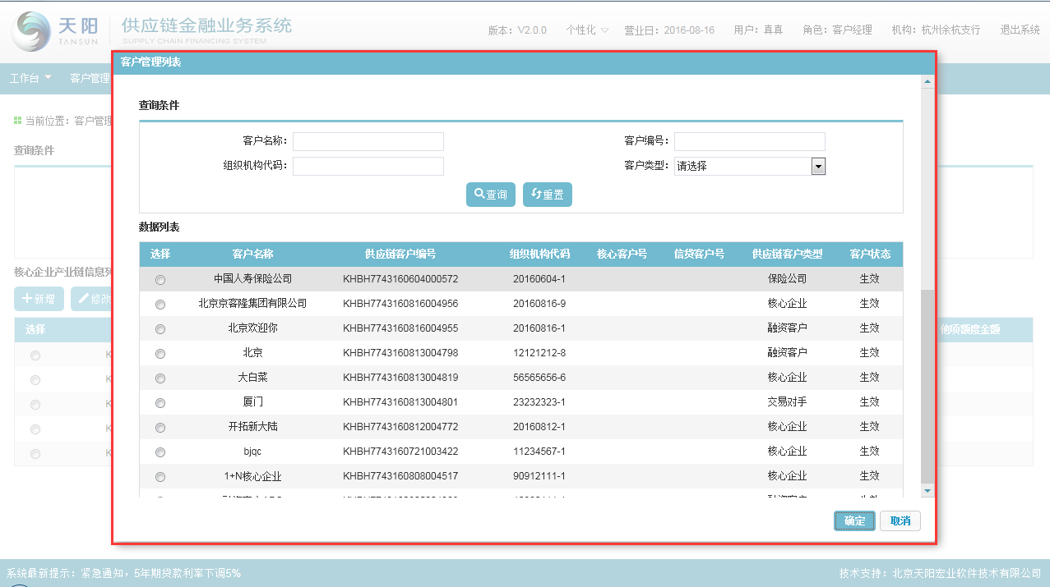

客户信息列表下仅显示当前管护权客户经理的企业客户信息。

###### 基本信息页面

在列表中选择客户信息，点击【确定】按钮，成功进入核心企业产业链网-基本信息页面，如下图所示。

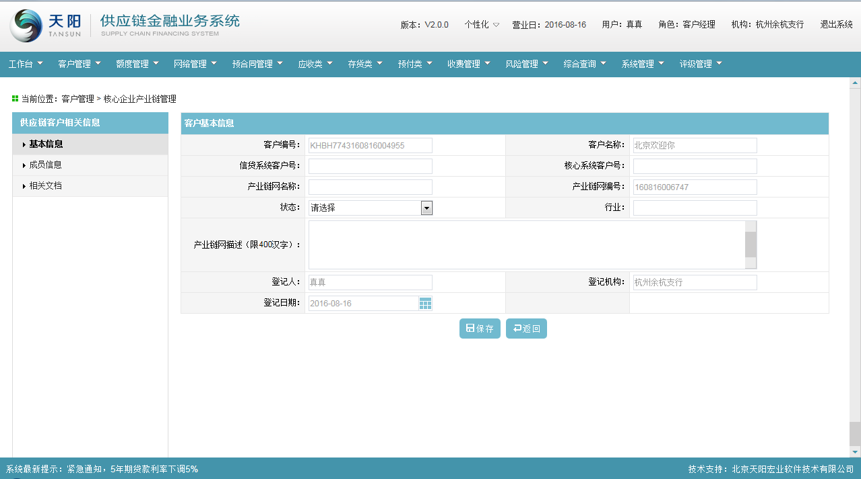

基本信息中录入信息后，点击【保存】按钮，可成功保存。

###### 成员信息页面

1. 基本信息页面保存成功后，直接切换至“成员信息”页面，如下图：

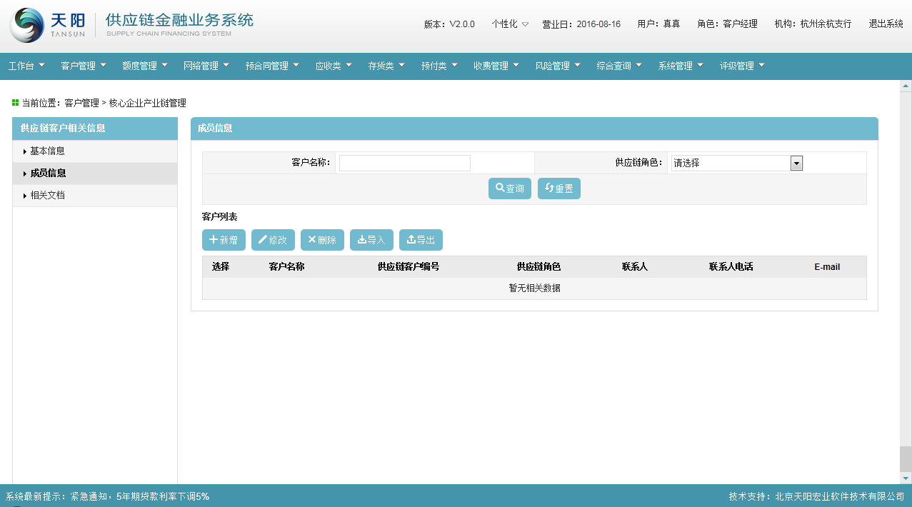

1. 点击客户列表下的【新增】按钮，可成功弹出“新增成员”页面，如下图：

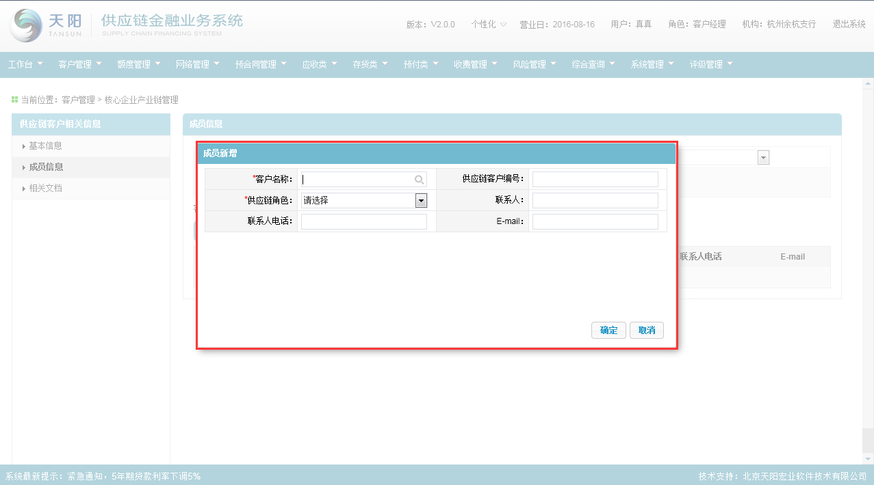

1. 通过点击“客户名称”选择器，成功选择一条客户信息，该笔客户的相关信息自动反显在新增页面中，点击【确定】按钮，保存成功，即可在客户列表下自动展示新增成功的客户信息。数据显示在关联方列表中，如下图所示。

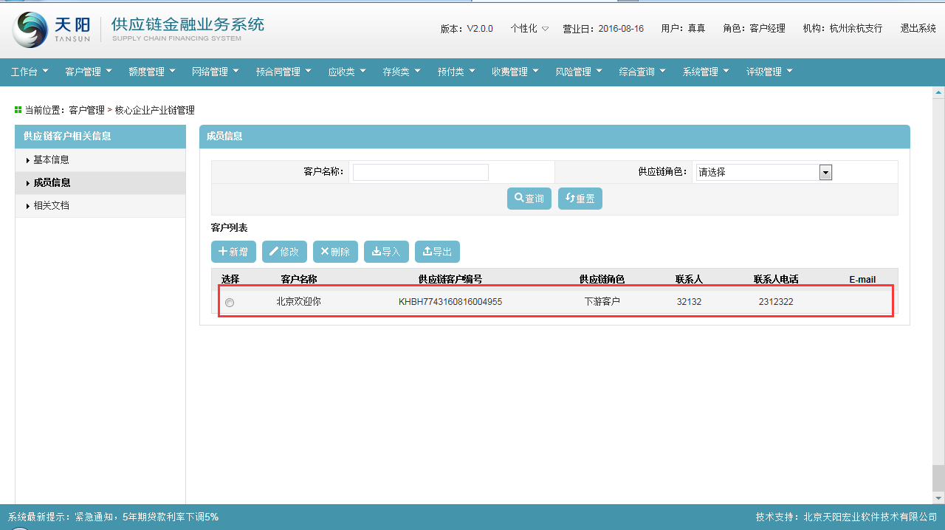

1. 选择列表中的数据，单击【修改】按钮，进入修改页面，客户名称、客户编号回显不可修改，其他选项均可修改。如下图所示。

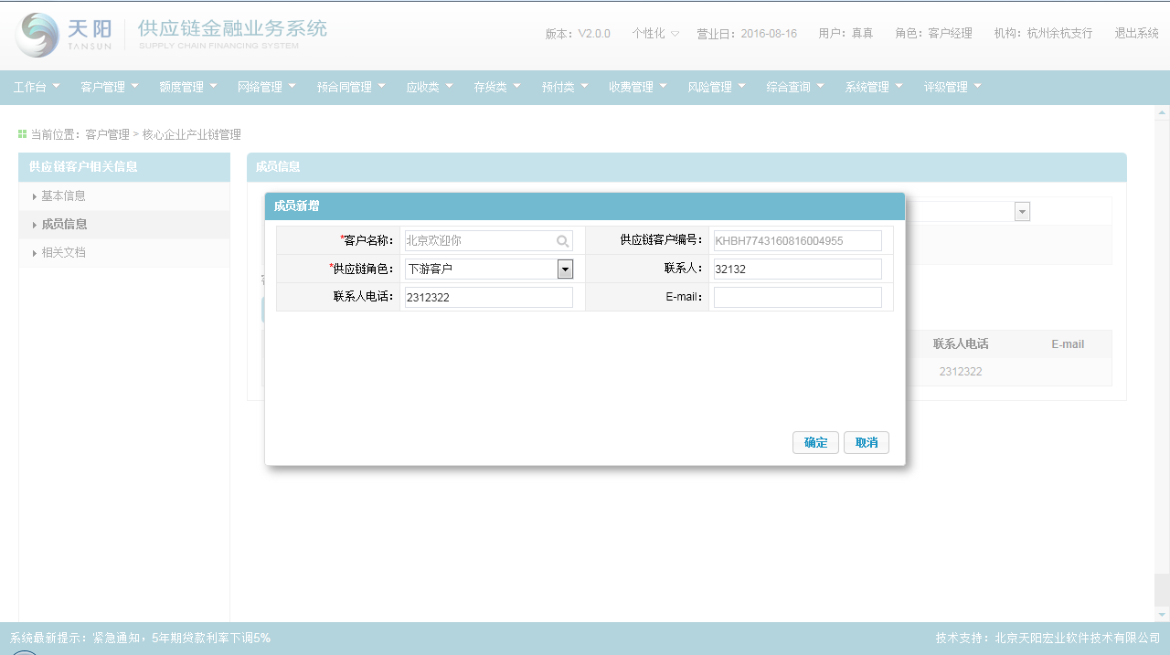

1. 选择列表中的数据，单击【删除】按钮提示用户是否删除，见下图所示。

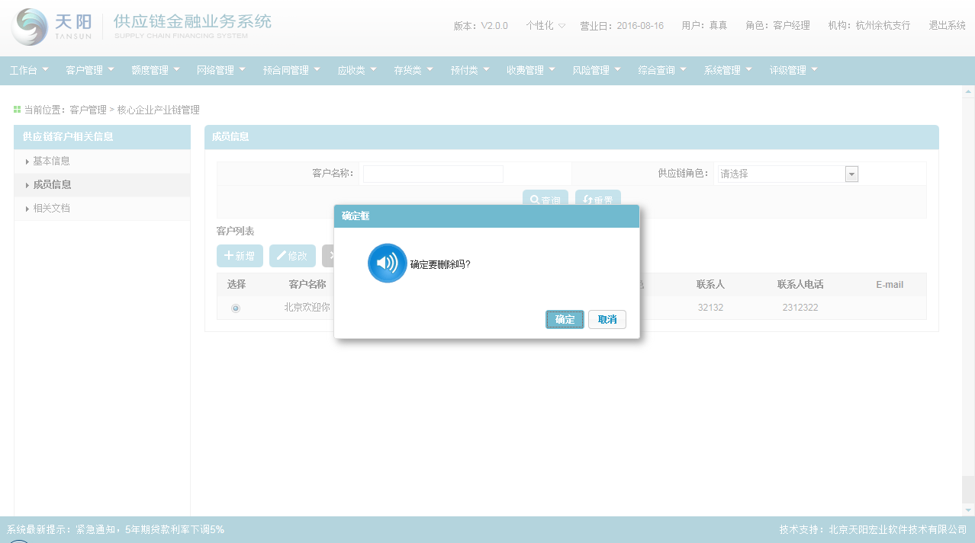

单击【确定】按钮即可成功删除数据。如下图所示。

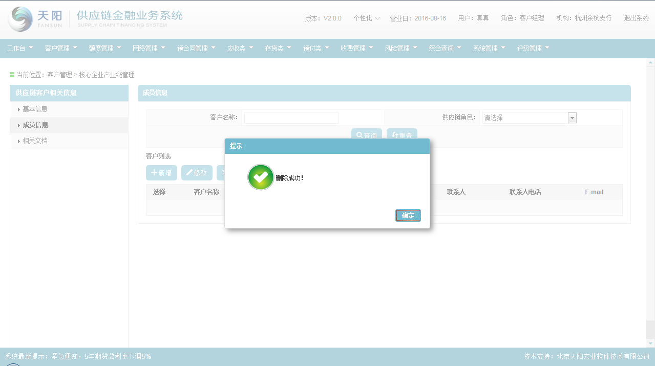

###### 相关文档

同客户信息管理模块中的相关文档一样。

##### 修改

在“客户管理 > 核心企业产业链网管理”模块中，在核心企业链网列表中选择一笔数据单击【修改】按钮，进入核心企业链网管理页面，见下图所示。

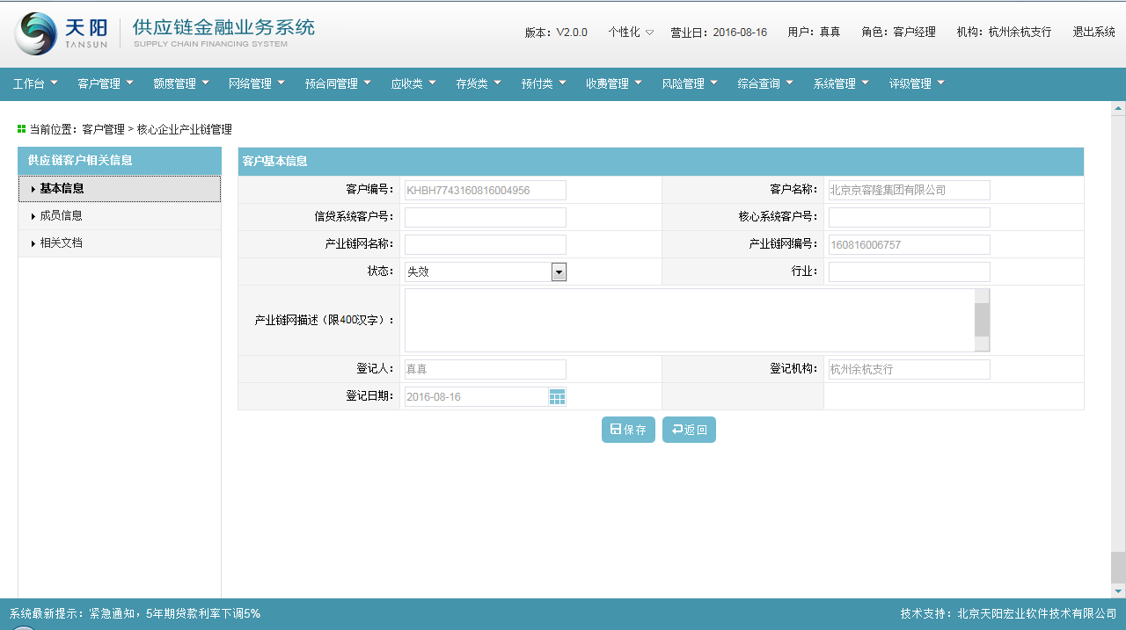

在该页面中新增，修改成员信息并进行保存，保存成功后，该条数据生效。

##### 删除

在“客户管理 > 核心企业产业链网管理”页面的列表中选择一笔数据，单击【删除】按钮，提示用户是否删除，如下图所示。

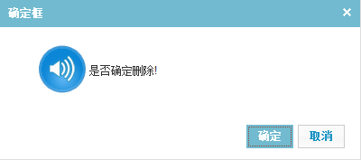

单击【确定】按钮，即可成功删除数据，如下图所示。

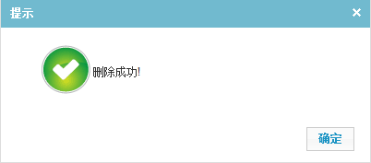

##### 查看

在“客户信息管理 > 核心企业产业链网管理”页面的列表中选择一笔数据，单击【查看】按钮，进入查看详情页面，如下图所示。

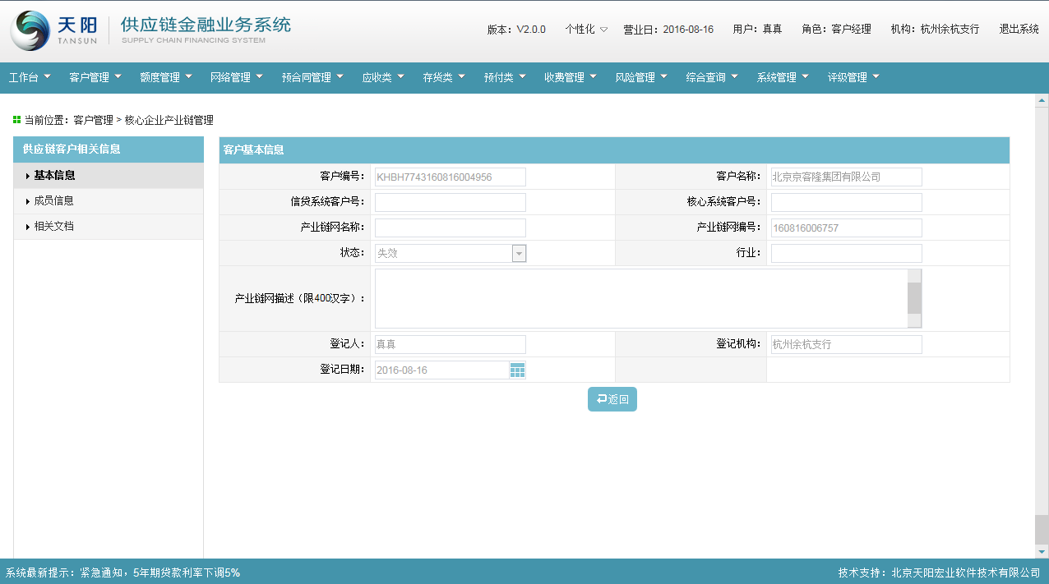

#### 4.2.3.3注意事项

核心企业链网建立后，在网络维护时，可通过“引入客户”功能将核心企业链网中的成员信息引入过来。

### 受托支付名单管理

#### 功能介绍

该功能主要用于维护客户受托支付名单。为后续预合同申请和融资申请模块做准备。

#### 操作流程

##### 列表查询

客户经理登录供应链金融业务系统，选择菜单“客户管理 > 受托支付名单管理”，见下图所示。

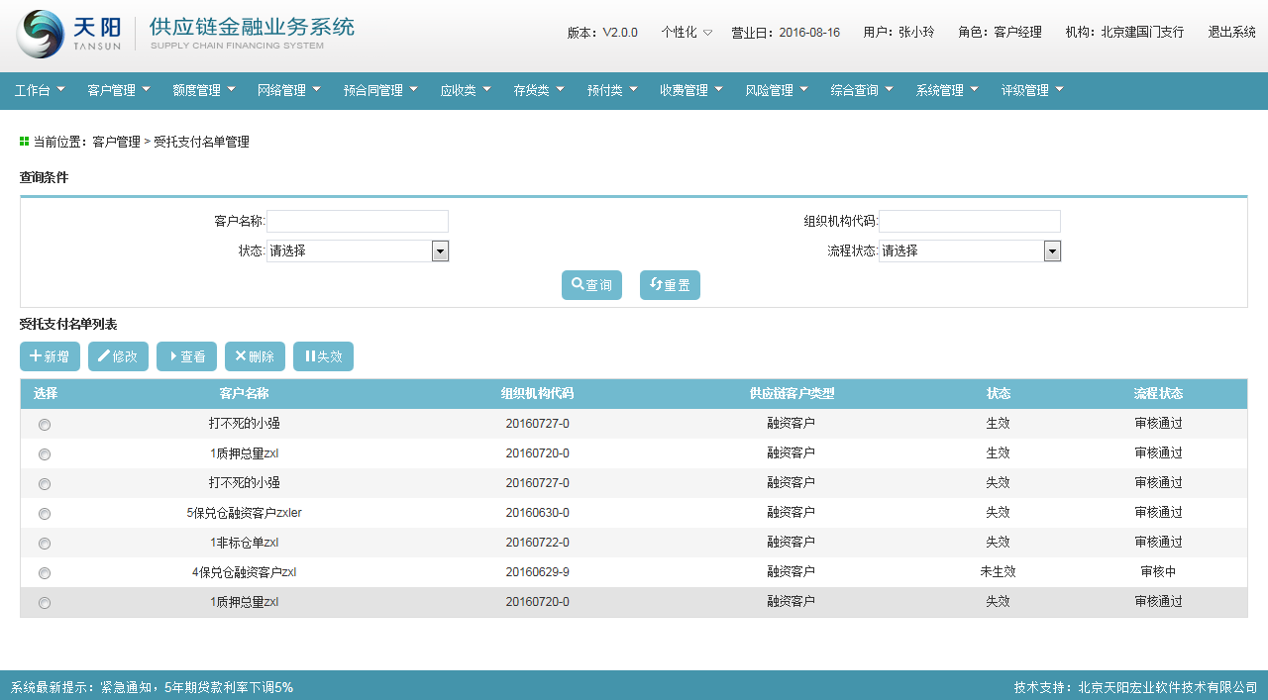

输入查询条件“客户名称”、“组织机构代码”、“状态”“流程状态”的一个或多个的组合（非必输，支持模糊查询），点击【查询】按钮，显示满足查询条件的受托支付名单信息，见下图所示。

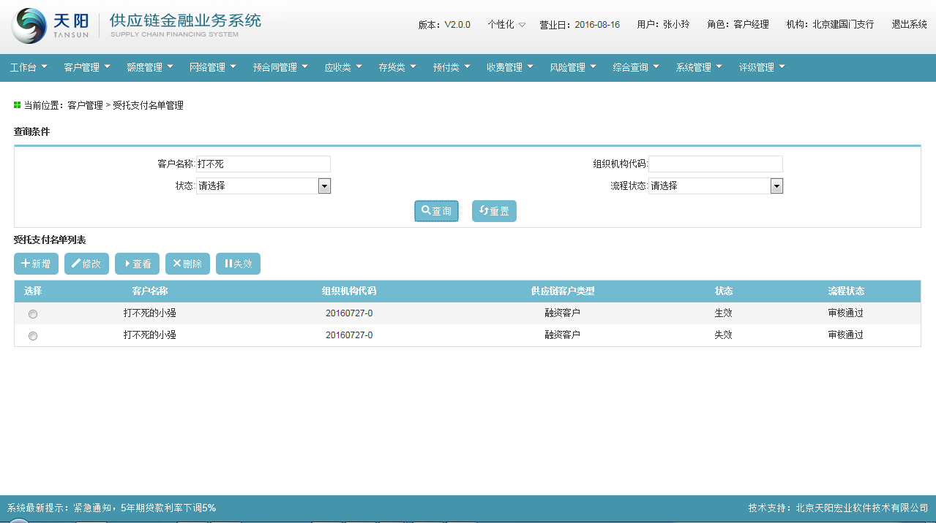

##### 新增

###### 基本信息

1. 客户经理单击【新增】按钮，进入受托支付名单-基本信息页面，如下图：

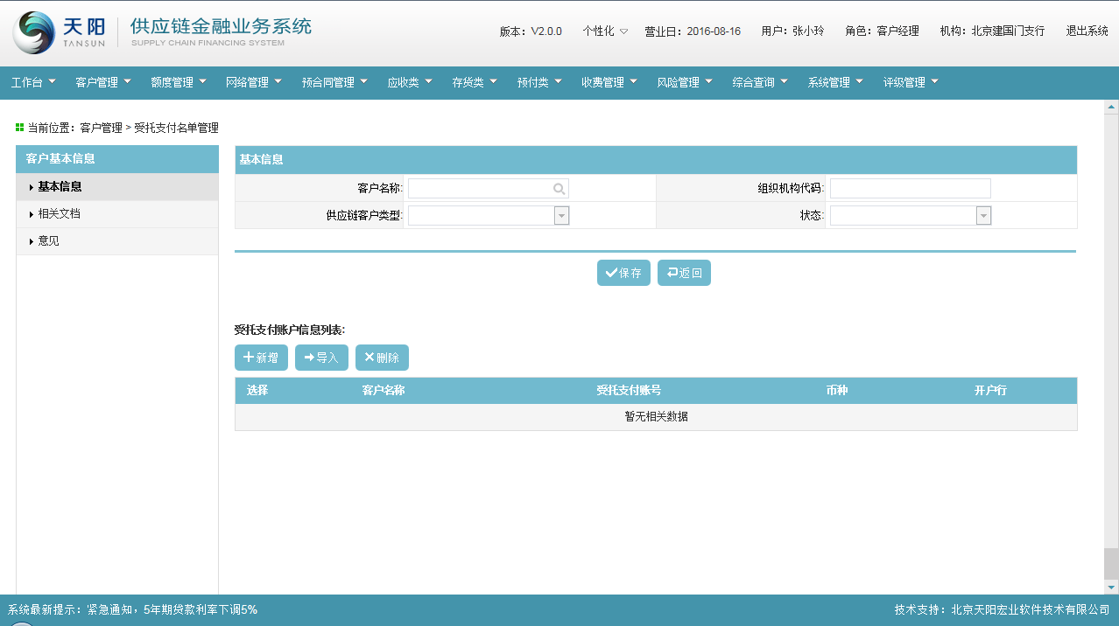

1. 通过点击“客户名称”选择器，可成功弹出“客户名称选择器”页面，该信息页面仅显示当前客户经理的管护权客户信息，如下图：

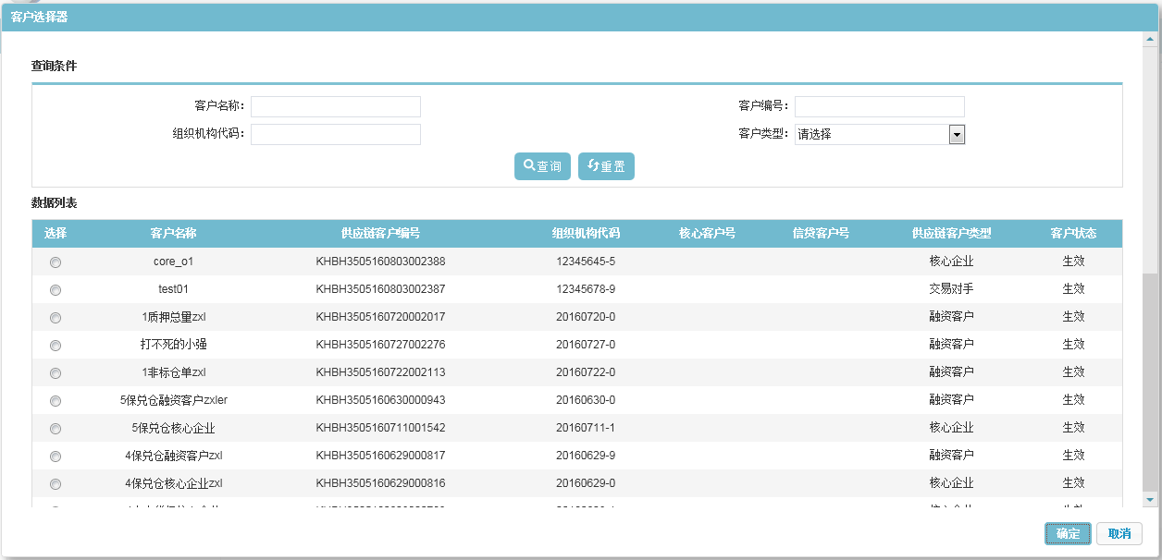

1. 在列表下通过查询功能搜索到相关信息，点击【确定】按钮，成功选择该客户信息，该客户信息的相关信息反显在基本信息页面，如下图：

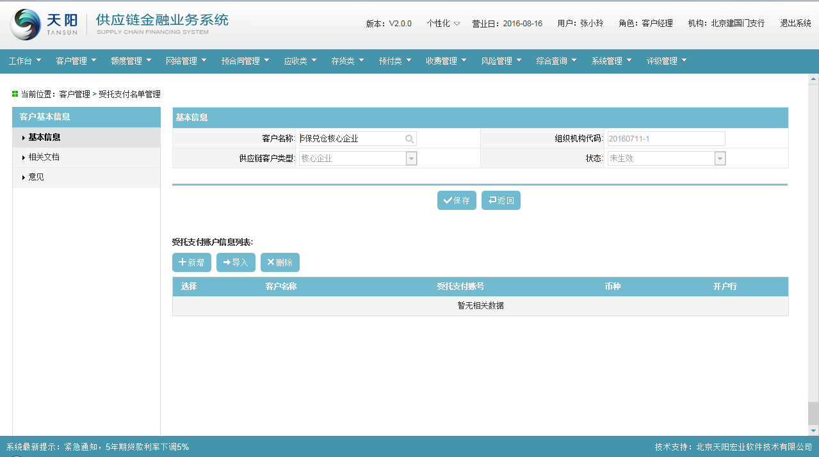

1. 基础信息保存成功后，点击受托支付名单列表下的【新增】按钮，可成功弹出“新增受托支付账户信息”页面，如下图：

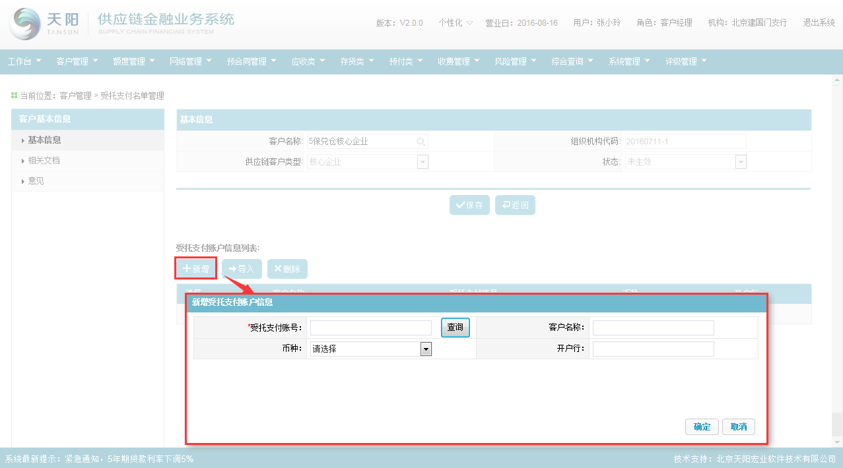

1. 新增受托支付账户信息页面中，必输项都录入完毕后，点击【确定】按钮，可成功在列表下展示保存成功的数据，如下图：

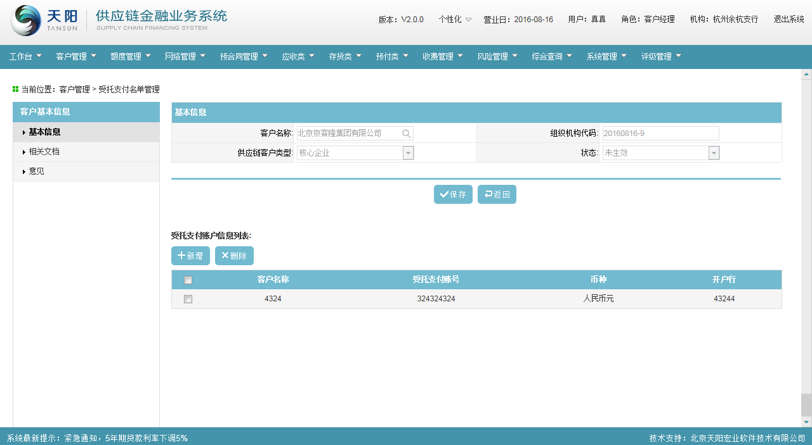

1. 在受托支付名单列表下选择一条记录，点击【删除】按钮，可弹出“是否确定删除？”提示框，见下图：

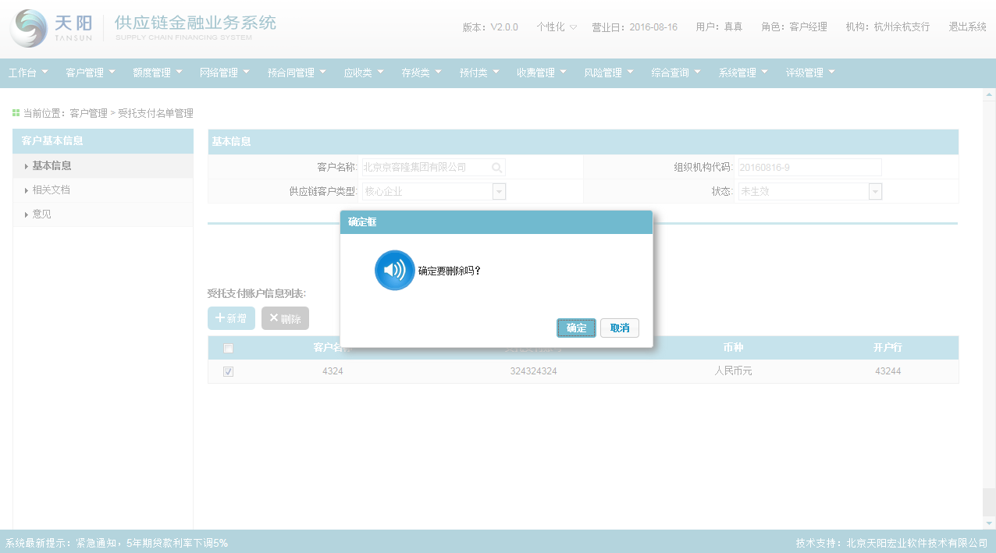

确定后，方可删除成功；否则取消删除。支持批量删除操作。

###### 相关文档

单击“相关文档”页签，进入“受托支付名单管理 > 相关文档”页面，通过上传、下载、删除维护相关文档信息。系统支持权属证明类资料、协议合同类资料、证件证明类资料、贷后管理类资料等多种文档类型。

###### 意见

单击“意见”页签，进入“受托支付名单管理 > 意见”页面，如下图所示。

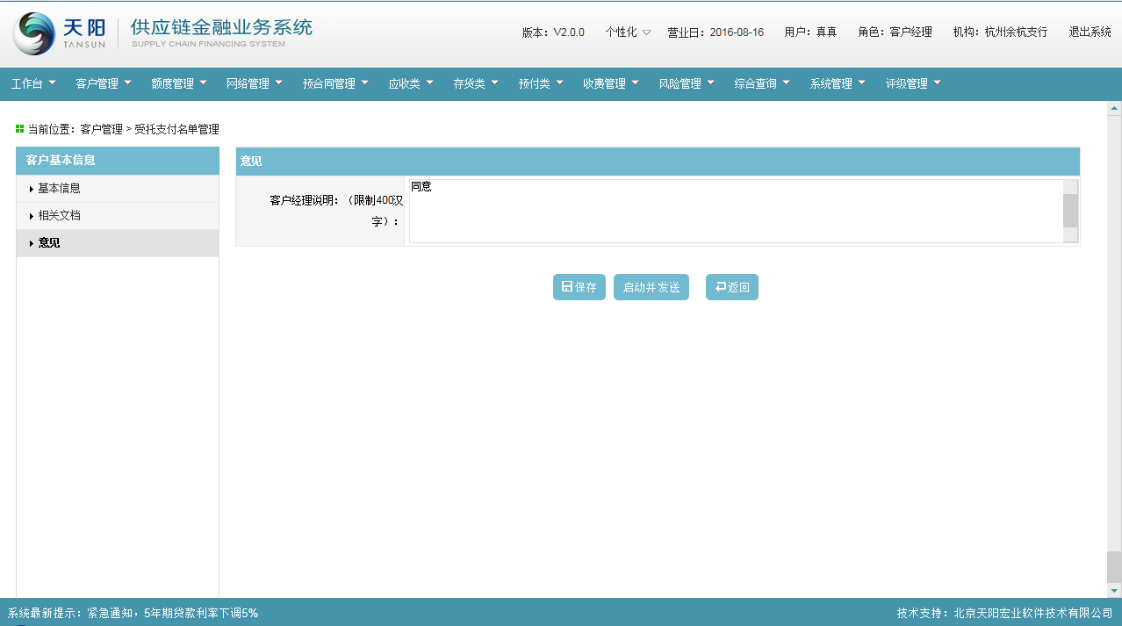

客户经理说明为必输项，填写意见后，点击【启动并发送】按钮，提交流程审核，进入工作流环节；点击【保存】按钮，保存受托支付名单信息，不提交工作流。

##### 修改

1. 客户经理在“客户管理 > 受托支付名单管理”中的列表中选择一笔未生效的数据，单击【修改】按钮，进入受托支付名单管理页面，见下图所示。

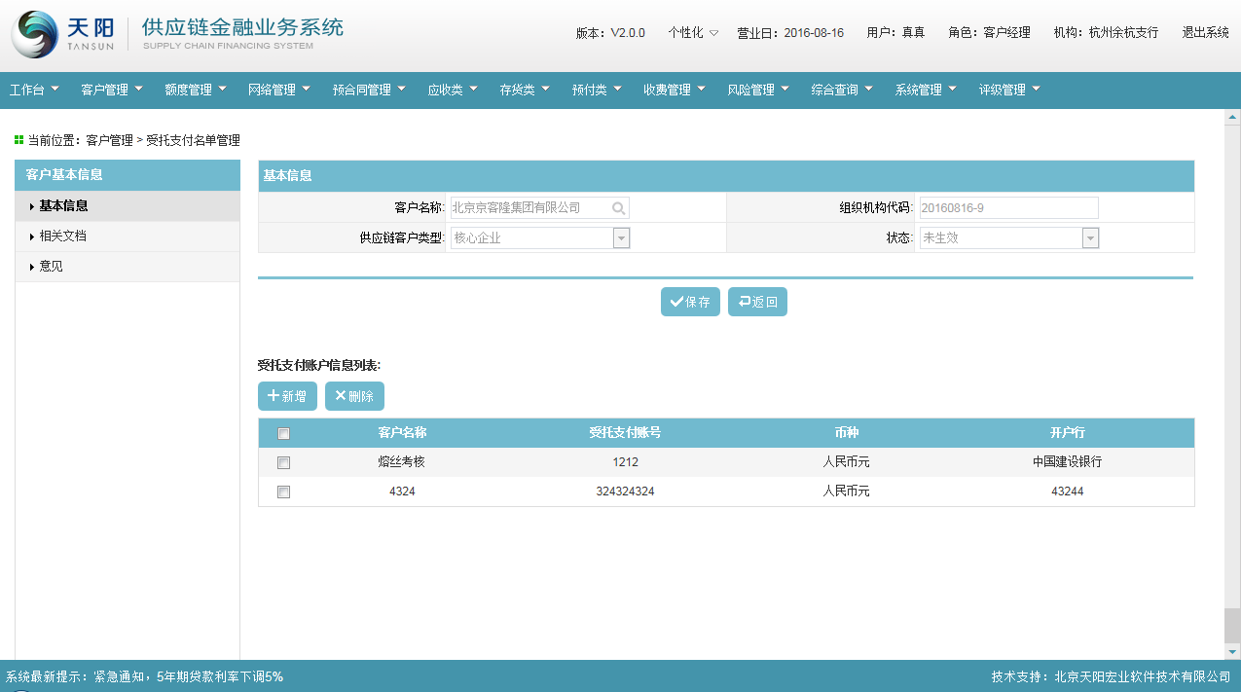

未生效的修改页面通过新增页面一样，可通过基本信息页面中的【新增】和【删除】按钮来维护受托支付名单信息。在意见页面中录入客户经理信息后，点击【启动并发送】按钮，可成功将该笔数据发送至流程中。

1. 在列表下选择一条生效且审核通过的数据进行修改，弹出的页面信息如下图所示：

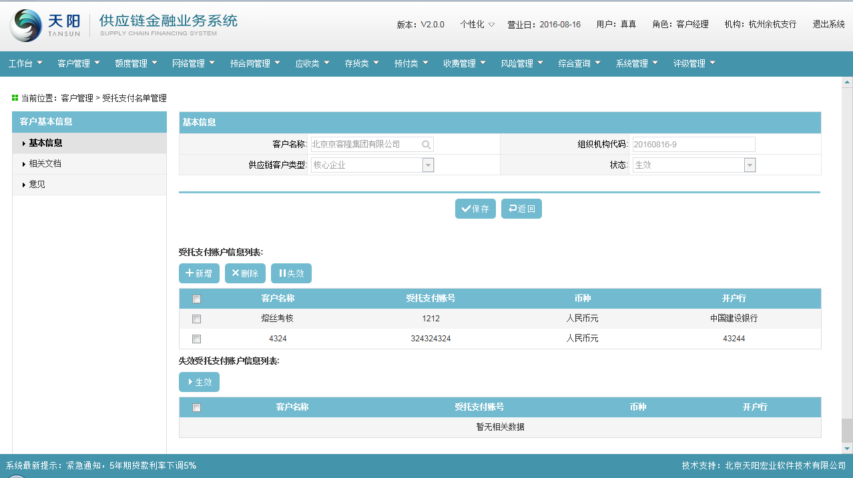

1. 在受托支付账户信息列表下可通过【新增】【删除】按钮类维护，同新增页面一样。
2. 在受托支付账户信息列表下选择一条记录，点击【失效】按钮，弹出提示框，如下图：

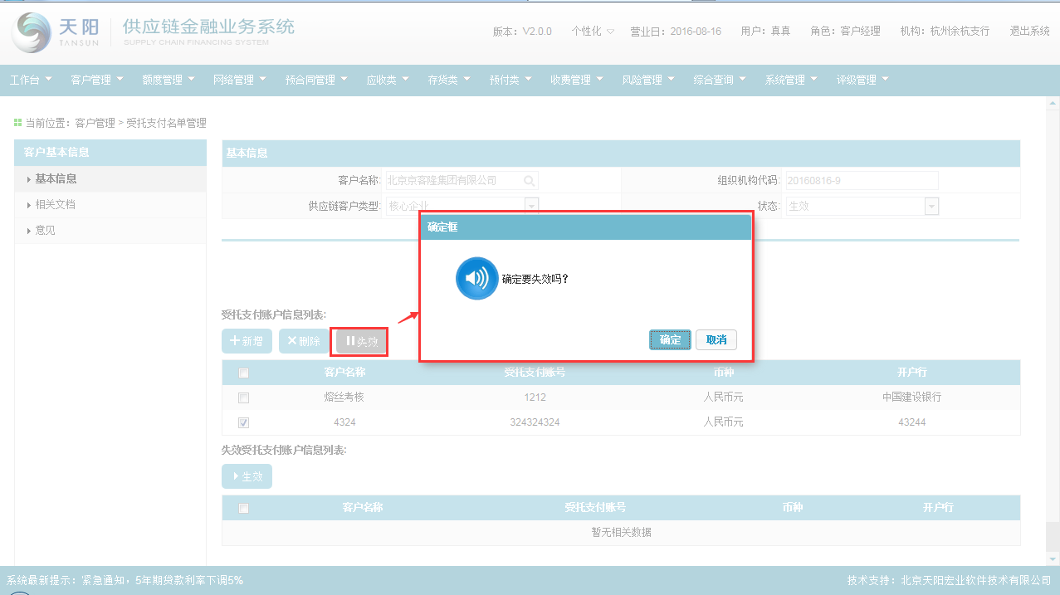

1. 在弹出的提示框中点击【确定】按钮，可成功将该笔受托支付账户信息置为“失效”，且在失效受托支付账户信息列表中展示出来，如下图：

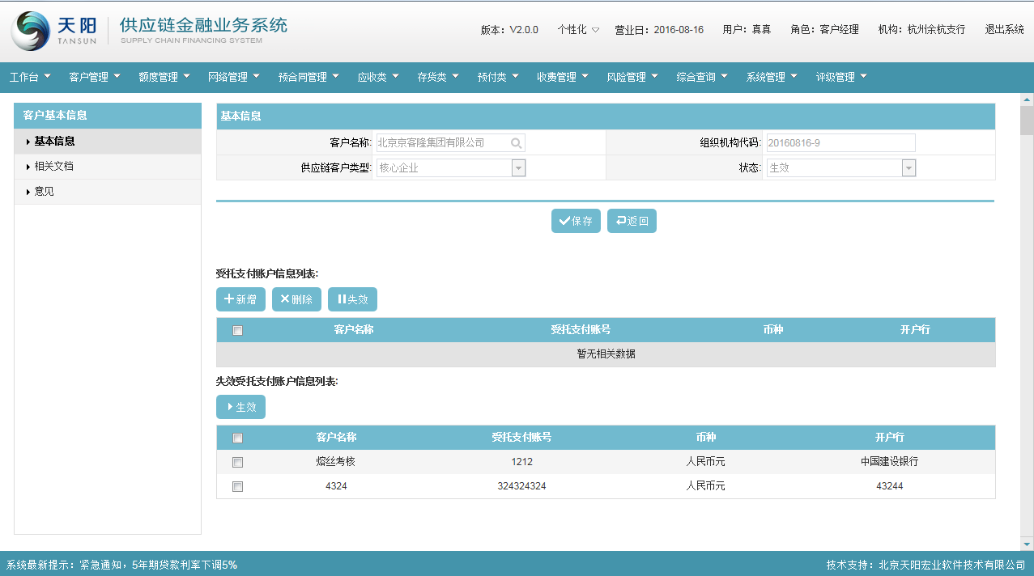

1. 在失效受托支付账户信息列表下，选择一条记录，点击【生效】按钮，弹出提示框，如下图：

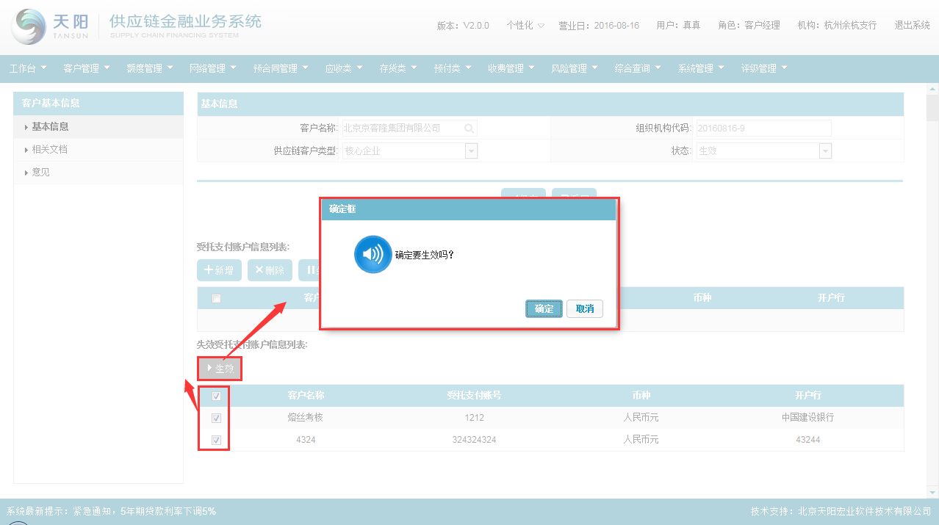

1. 在提示框中点击【确定】按钮，可成功将失效的信息反显在受托支付账户信息列表下。如下图：

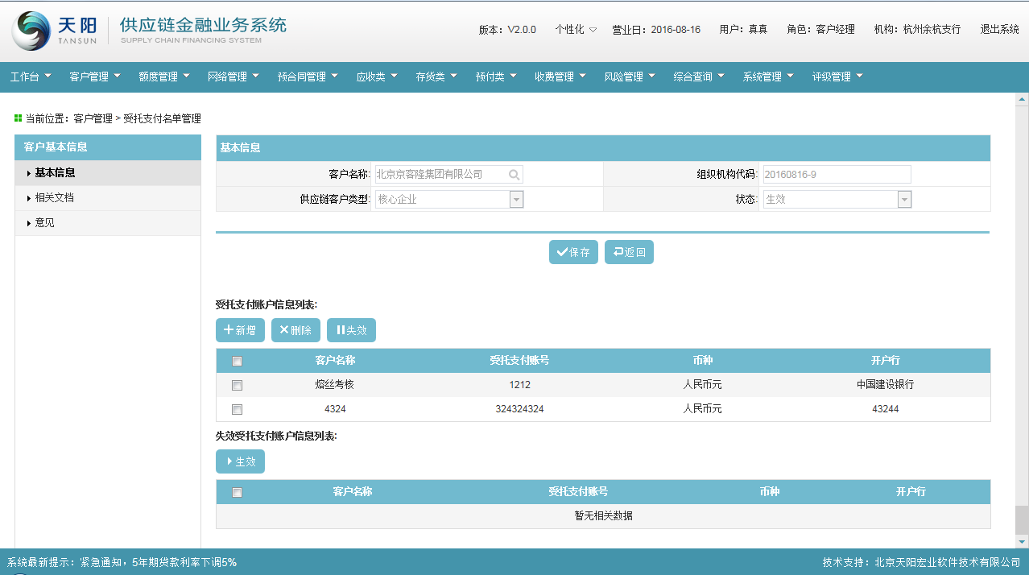

##### 详情

客户经理在“客户管理 > 受托支付名单管理”中的列表中选择一笔数据，单击【查看】按钮，进入受托支付名单管理页面，见下图所示。（页面信息均为反显不可修改编辑状态）

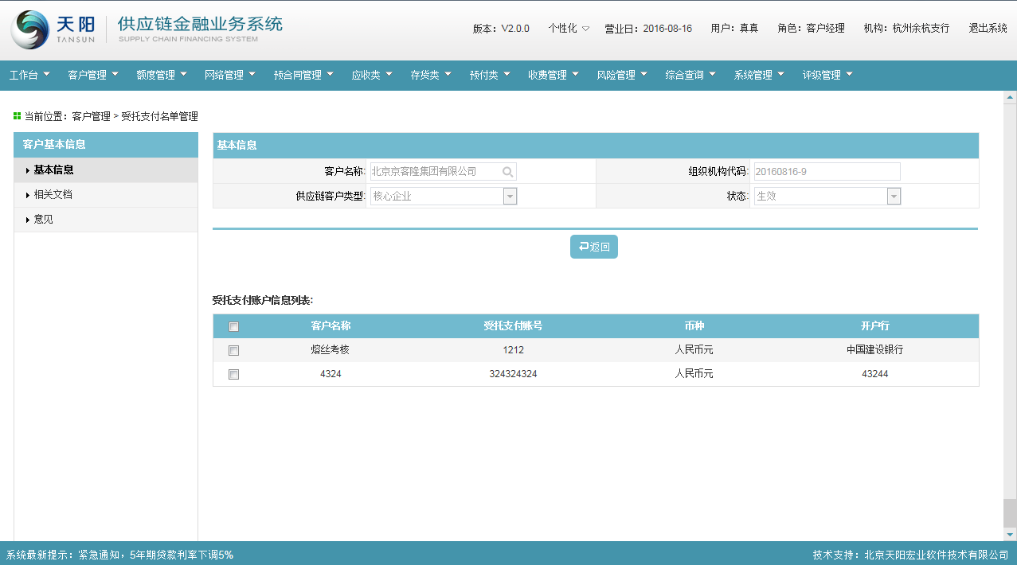

##### 删除

客户经理在“客户管理 > 受托支付名单管理”中的列表中选择一笔待审核的数据，单击【删除】按钮，弹出提示框，见下图所示。

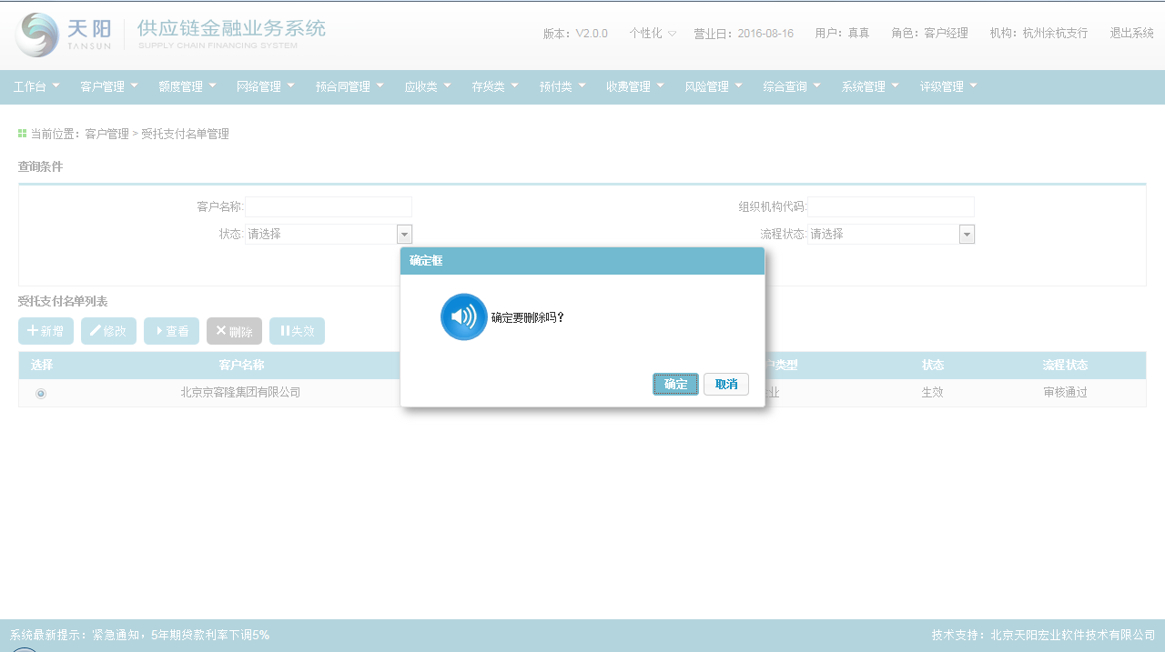

单击【确定】按钮后即可删除数据。见下图所示。

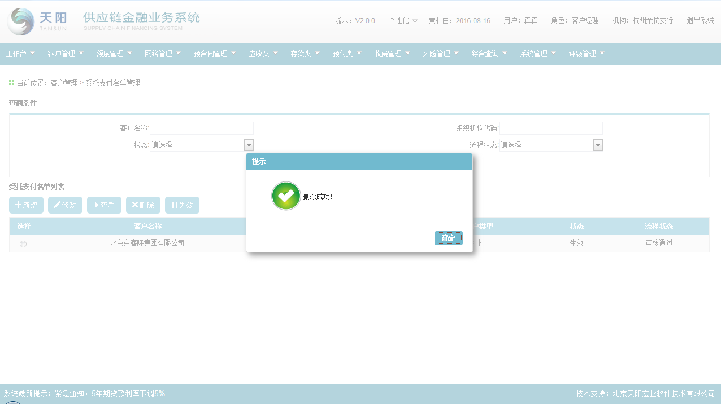

选择列表中的已生效的数据，单击【删除】按钮。见下图所示。

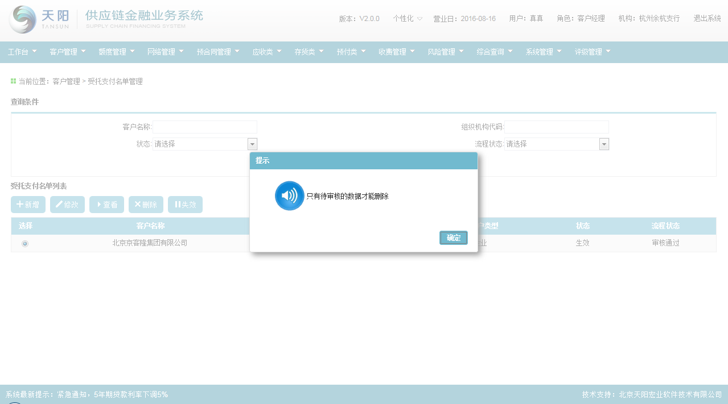

##### 失效

客户经理在“客户管理 > 受托支付名单管理”页面中选择一笔数据单击【失效】按钮，弹出提示框。如下图所示。

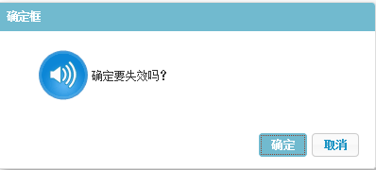

点击确定按钮后，方可将数据从生效状态置为“失效”状态。

#### 注意事项

1. 生效后的受托支付名单的账户信息在后续预合同维护中可引入过来；
2. 可以对审批状态为待审核或者审批状态审批通过且状态为生效记录。
3. 对待审核状态的记录修改：

除了客户名称不能修改外，其他修改功能同新增页面；

* 客户信息不能修改，其他字段都可以修改；
* 比新增功能页面多了“失效受托支付失效账户信息列表”信息，用于显示已经被预合同引用，但是后续业务不使用的受托支付账号信息。
* 删除受托支付账号增加判断是否被预合同引用，若是引用，只能通过【失效】按钮设置为“失效”，并在失效列表显示。

### 监管员登记

#### 功能介绍

该功能主要用于登记监管员的信息，用于监管机构的联系人选择；

#### 操作流程

##### 列表查询

客户经理登录供应链金融业务系统，选择菜单“客户管理 > 监管员登记”，输入查询条件“监管员名称”、“身份证号码”的一个或多个的组合（非必输，支持模糊查询），点击【查询】按钮，显示满足查询条件的监管员信息，点击【重置】按钮，清空查询条件。见下图所示。

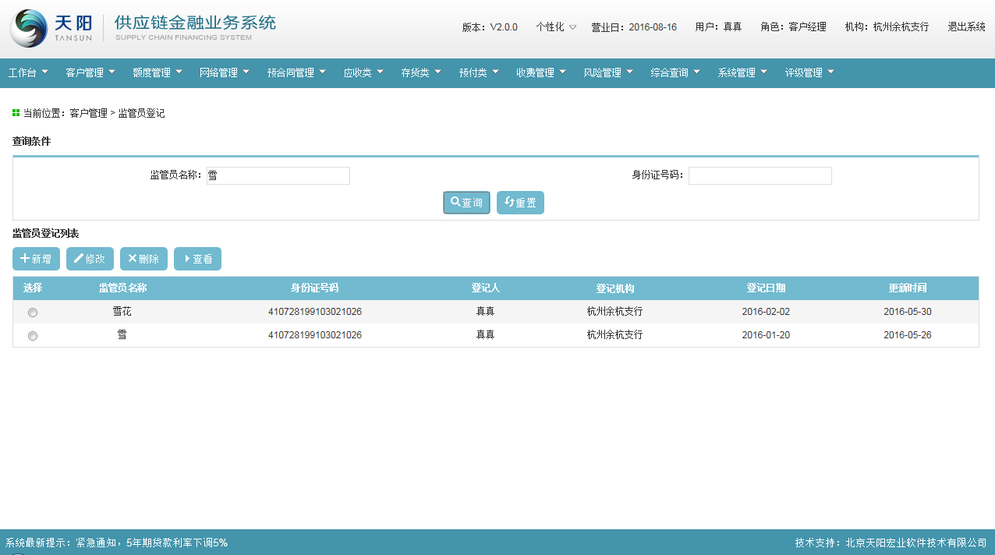

##### 新增

1. 点击【新增】按钮，弹出监管员-基本信息页面，如下图：

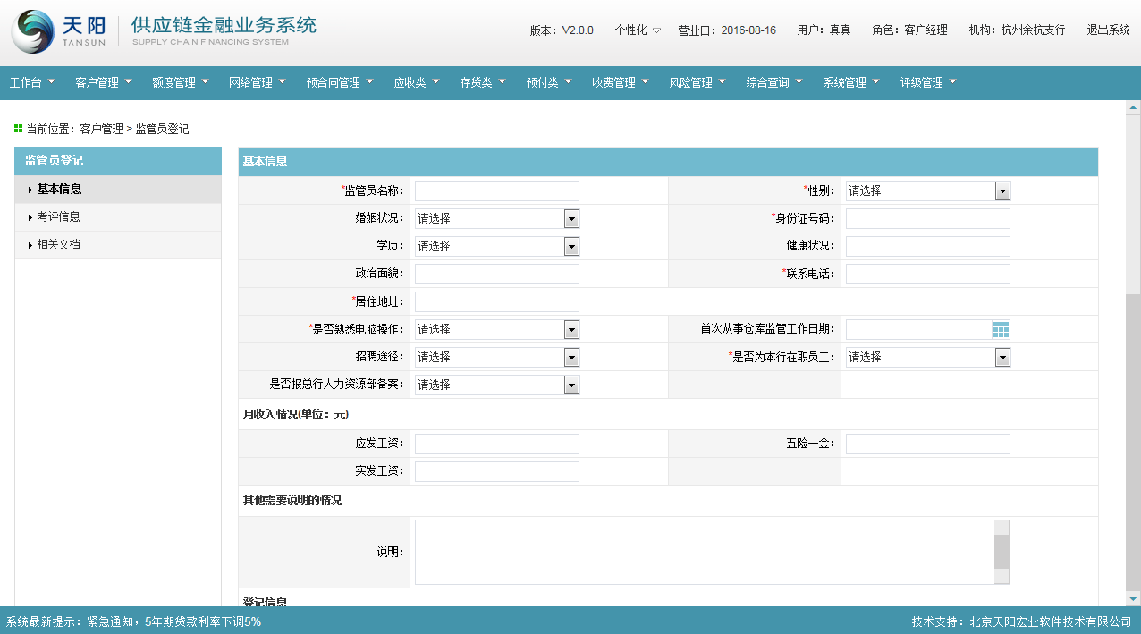

录入基本信息，点击保存按钮，保存监管员基本信息。

1. 单击“考评信息”页签，成功进入“监管员-考评信息”页面，如下图：

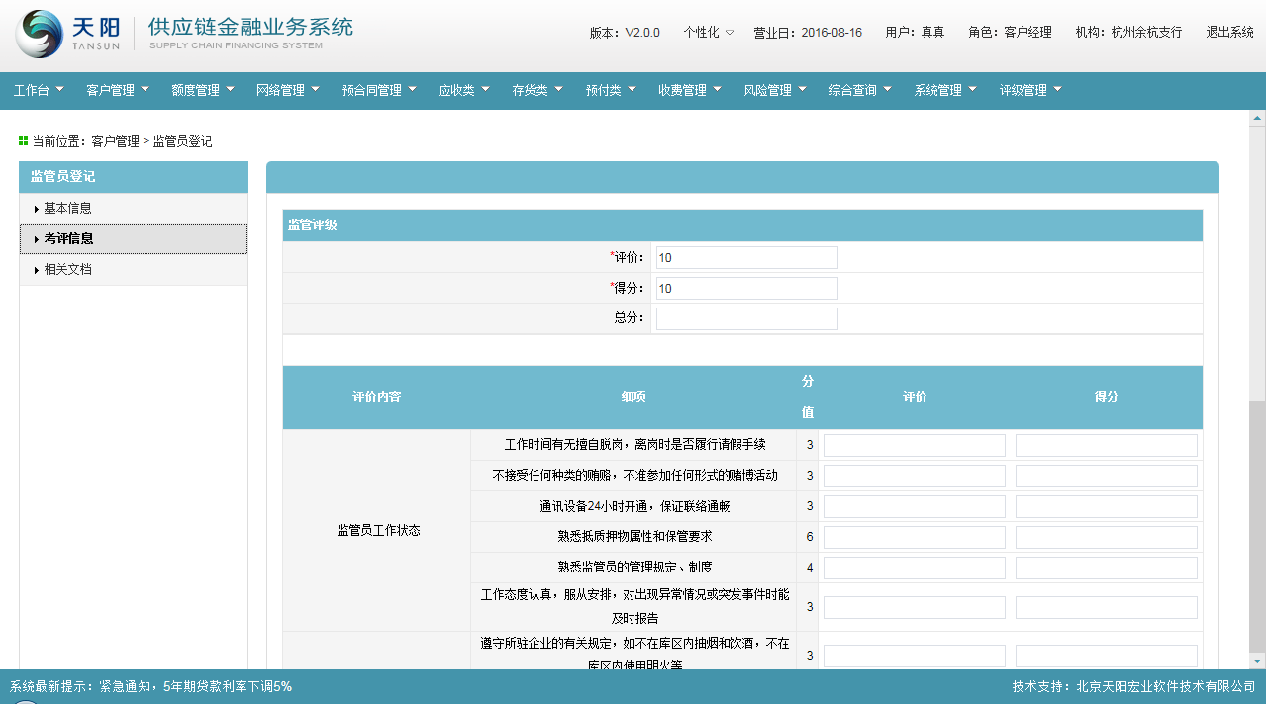

输入考评信息，点击【保存】按钮，保存监管员的考评信息。

1. 单击“相关文档”页签，成功进入“监管员-相关文档”页面，通过上传、下载、删除维护相关文档信息。系统支持权属证明类资料、协议合同类资料、证件证明类资料、贷后管理类资料等多种文档类型。

##### 修改

在监管员信息列表下选择一条记录，点击【修改】按钮，可成功进入修改页面，同新增页面一样，可修改和保存成功。

##### 删除

“客户管理 > 监管员登记”页面中选择一条记录，点击【删除】按钮，提示是否删除，见下图所示。

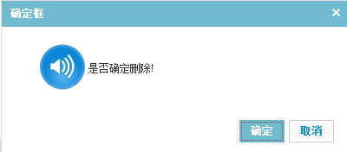

点击【确定】按钮，提示删除成功；点击【取消】按钮，放弃操作。

##### 查看

在“客户管理 > 监管员登记”页面中选择一条记录，点击【查看】按钮，进入监管员登记查看详情页面（仅查看只读模式），见下图所示。

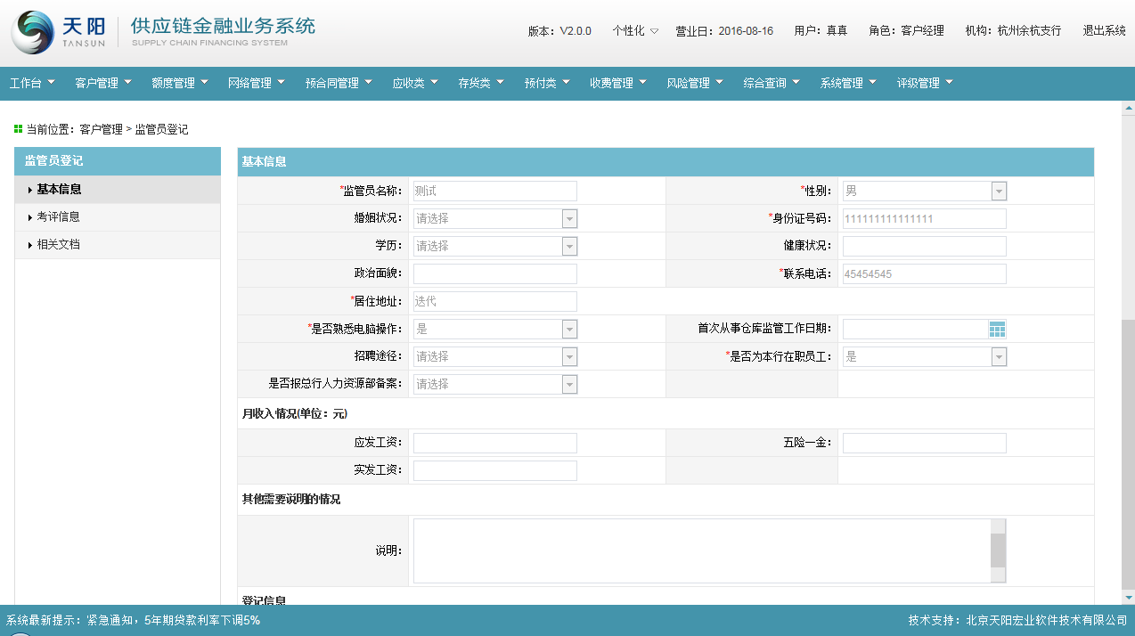

## 额度管理

### 授信额度管理

#### 功能介绍

该功能主要用于在SCF系统建立供应链额度或者从信贷额度系统引入同步到SCF系统，授信额度管理包括综合授信额度和他项额度，并对供应链额度进行操作主要包括：额度冻结、部分冻结、解冻等功能。

#### 操作流程

##### 授信额度管理

###### 列表查询

客户经理登录供应链金融业务系统，选择菜单“额度管理 > 授信额度管理 > 授信额度管理”，进入额度管理信息页面，如下图：

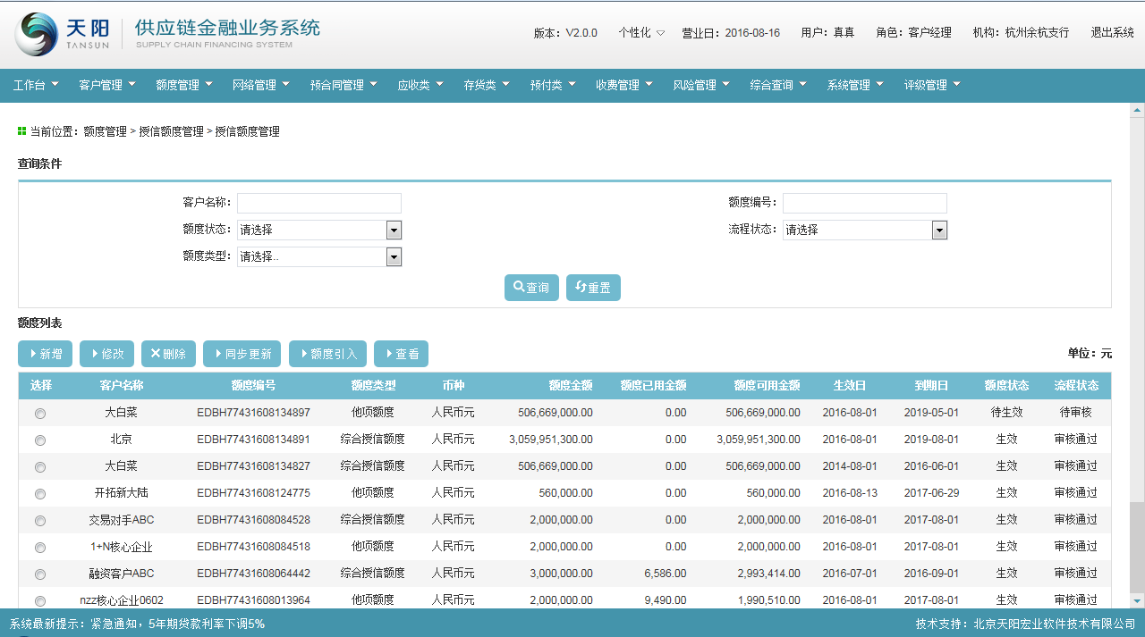

输入查询条件“客户名称”、“额度编号”、“额度状态”、“流程状态”、“额度类型”的一个或多个的组合（非必输，支持模糊查询），点击【查询】按钮，显示满足查询条件的额度信息，如下图：

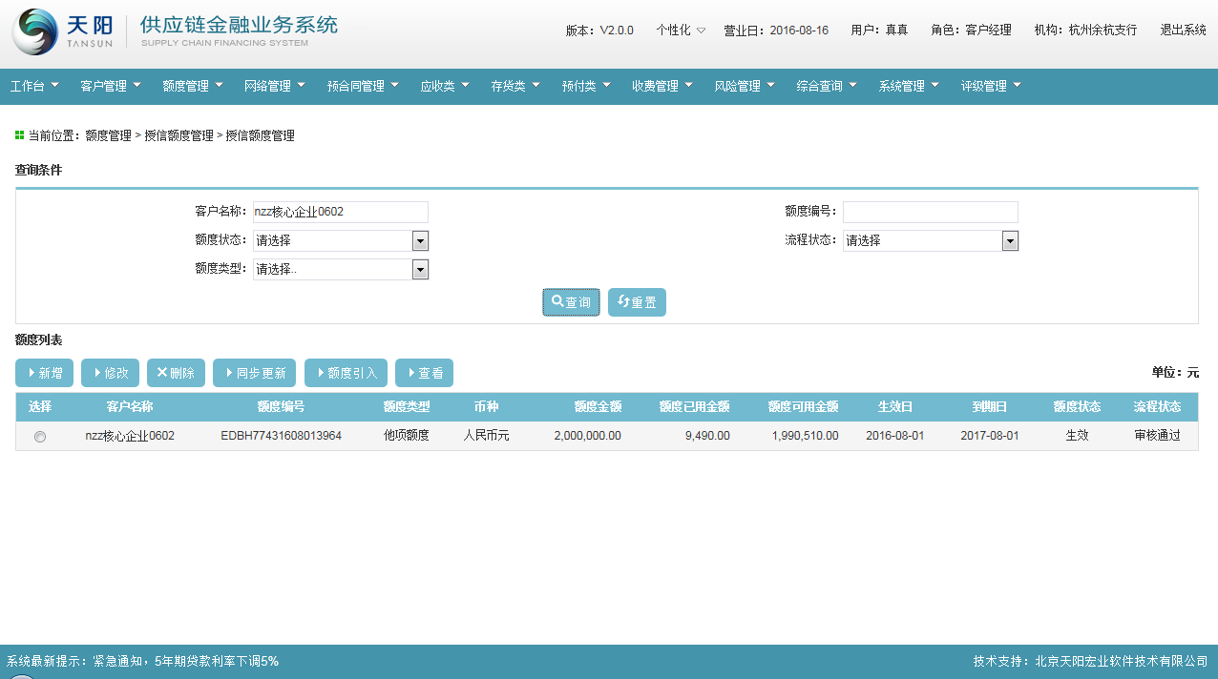

###### 新增

综合授信额度

基本信息页面

1. 单击【新增】按钮，成功进入“授信额度 > 基本信息”页面，如下图：

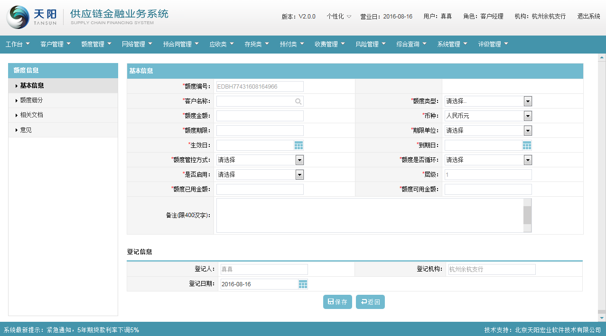

1. 通过点击“客户名称”选择器，成功选择弹出“选择客户”页面（仅显示当前管护权客户经理的企业客户），如下图：

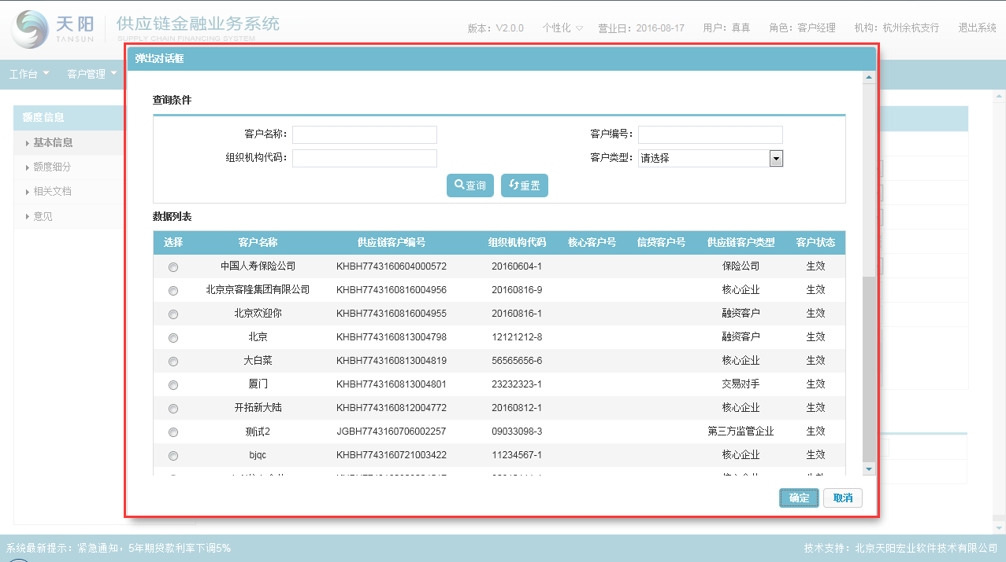

1. 勾选住一条客户信息，点击【确定】按钮，客户信息成功反显在基本信息页面。如下图：

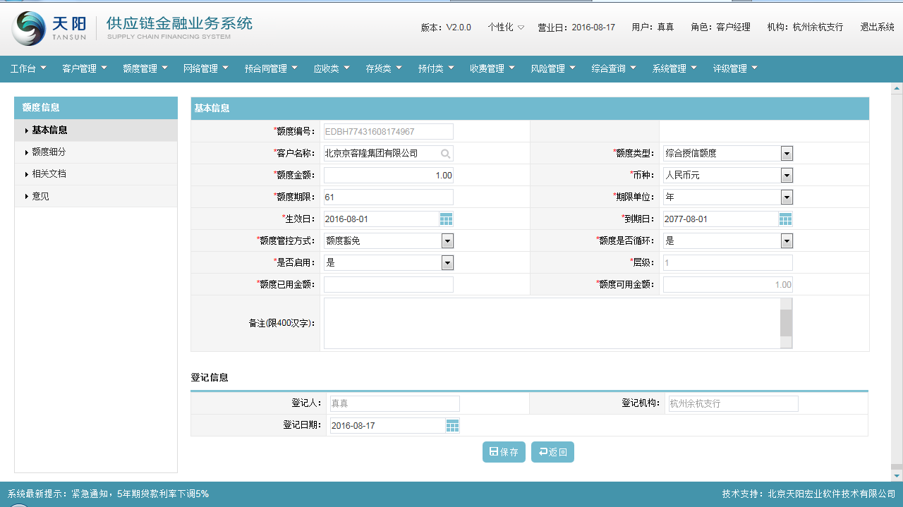

额度类型选择“综合授信额度”，录入其他必输项信息，点击【保存】按钮，基本信息页面可保存成功。系统做必输项控制，额度类型为“未生效”。

注释：创建综合授信额度需创建客户评级信息，若没有进行客户评级，则无法创建综合授信额度。

额度细分页面

1. 基本信息保存成功后，单击“额度细分”页签，成功进入“授信额度 > 额度细分”页面，如下图：

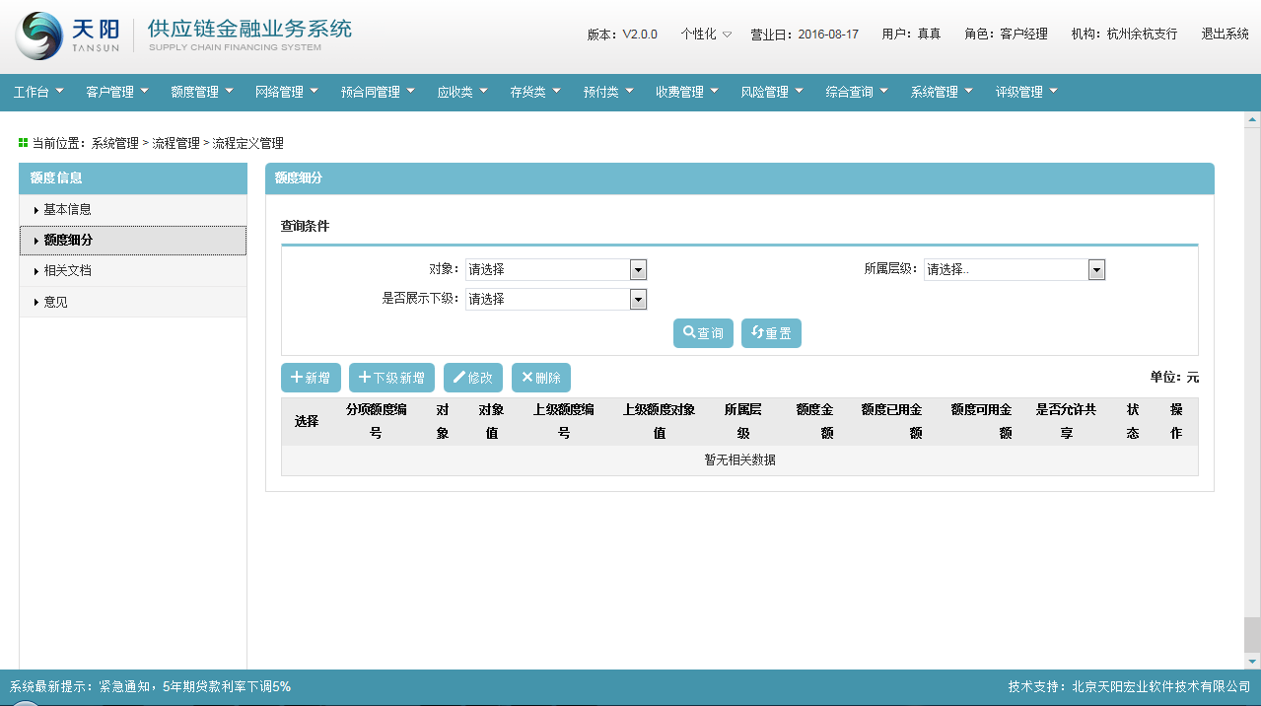

1. 点击页面中的【新增】按钮，可成功弹出“子额度信息”页面，如下图：

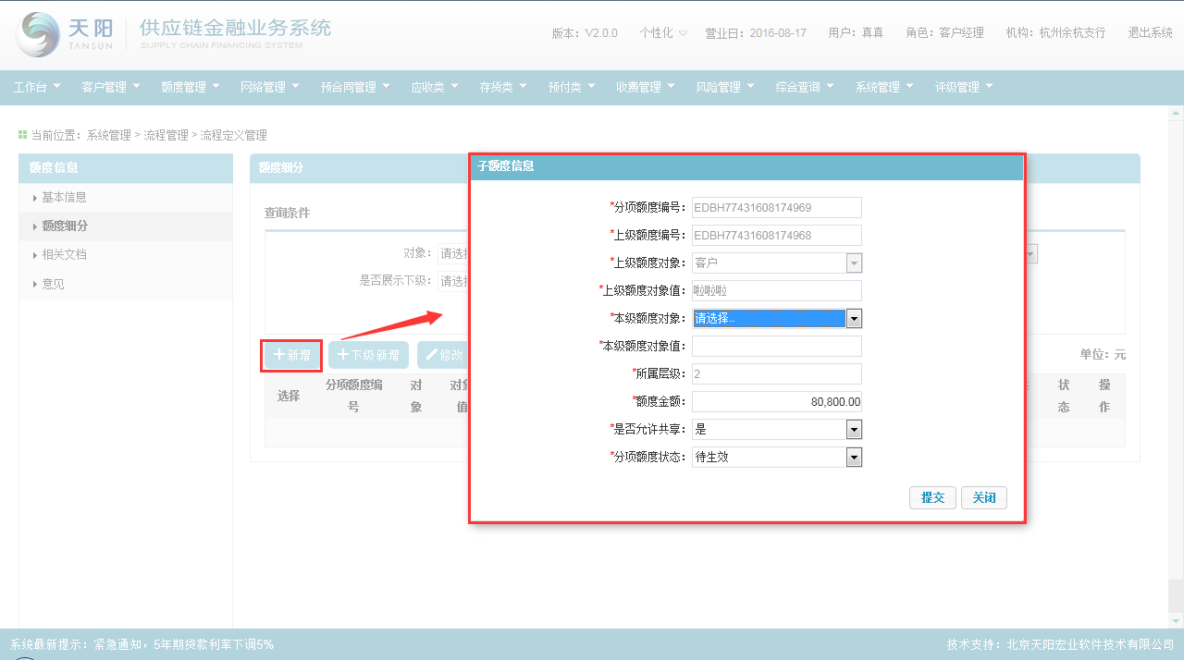

1. 新增页面，本级额度对象选择“业务模式”，本级额度对象值选择“应收类/动产类/预付类/组合类”中的之一，在各对应的字段值中录入对应的数据后，点击【提交】按钮，保存成功，该笔分项额度信息反显在列表下。如下图：

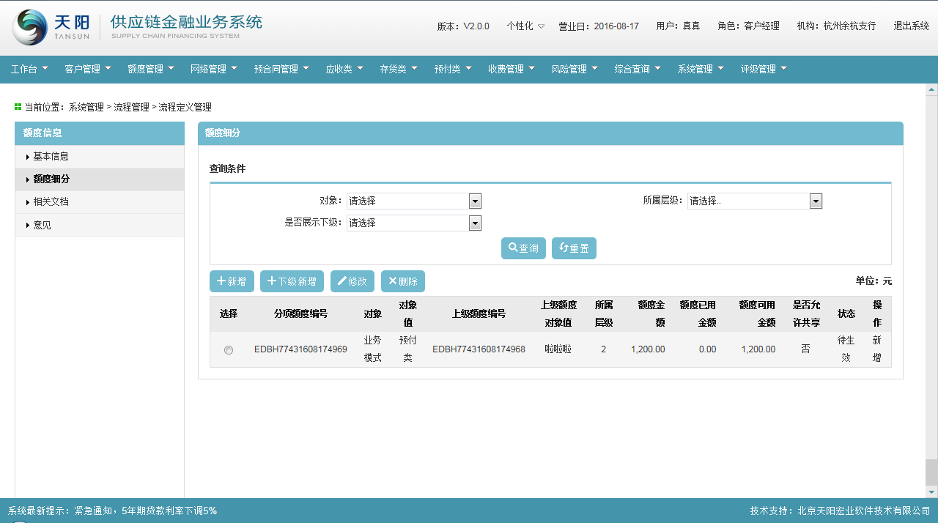

1. 在列表下选择第2层级的子额度信息，点击【下级新增】按钮，可成功弹出第3层级的“子额度信息”页面，如下图：

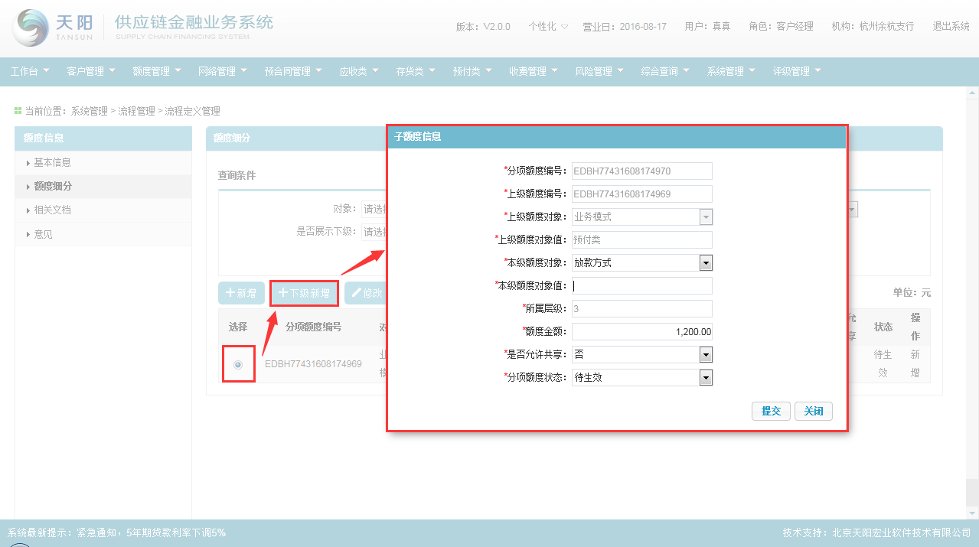

1. 在该页面中，本级额度对象选择“放款方式”，本级额度对象值的下拉框数据包括 “流动资金贷款”，“银行承兑汇票，信用证，。。。。。”，录入其他必输项信息，点击【提交】按钮，提示保存成功，该笔数据就反显在列表下。如下图：

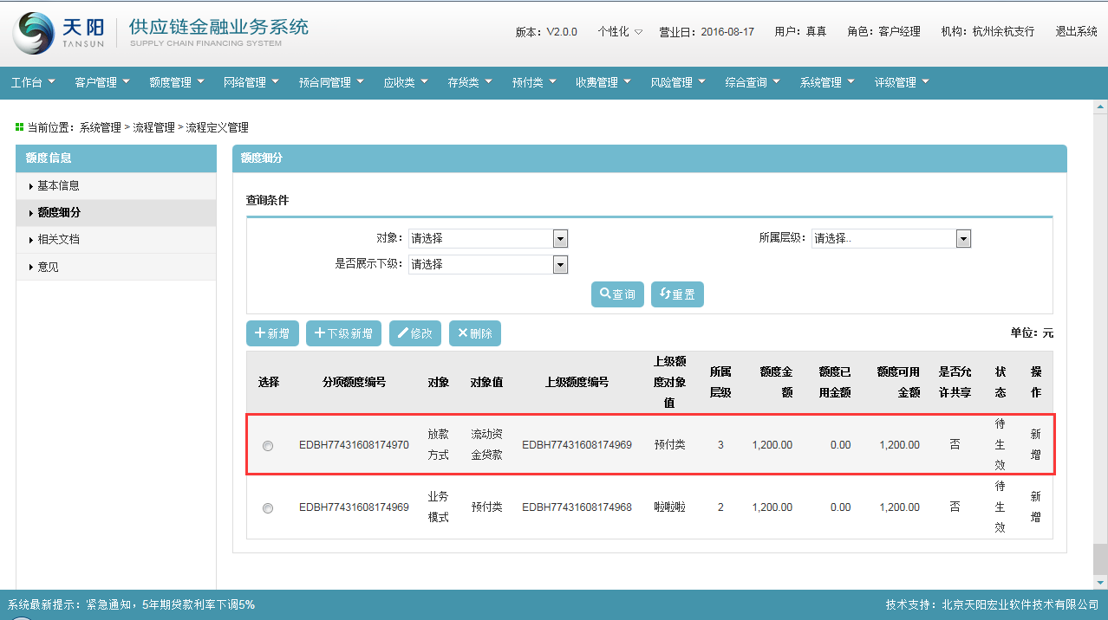

1. 在列表下选择一条记录，点击【修改】按钮，可成功弹出修改页面，如下图：

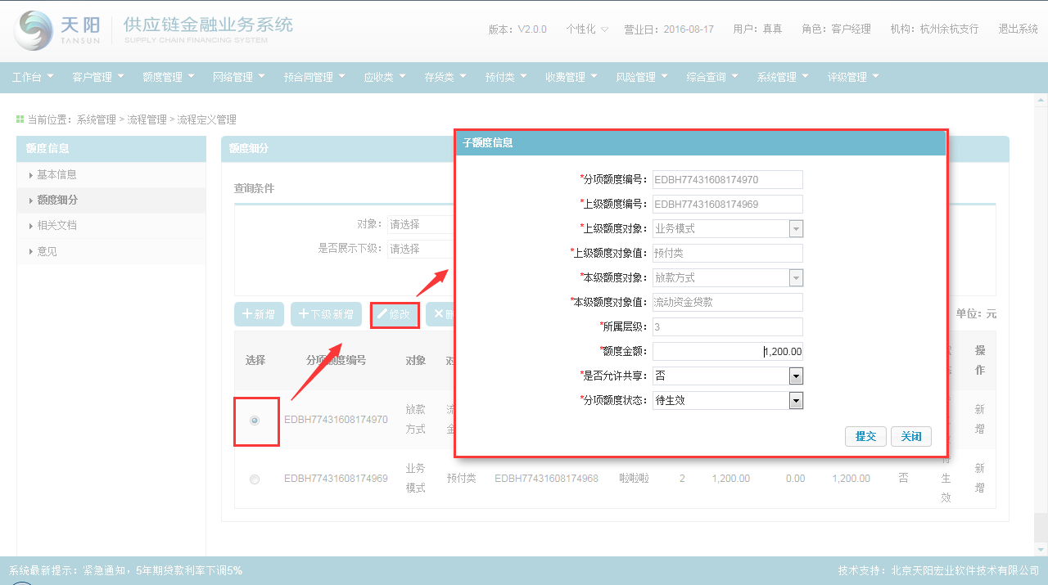

修改页面中，只允许修改额度金额和是否允许共享字段，其他字段均不可修改，且修改后的额度金额不能小于额度已占用金额。

1. 在列表下选择一条记录，点击【删除】按钮，成功弹出提示框“是否确定删除？”，则可以成功删除，如下图：

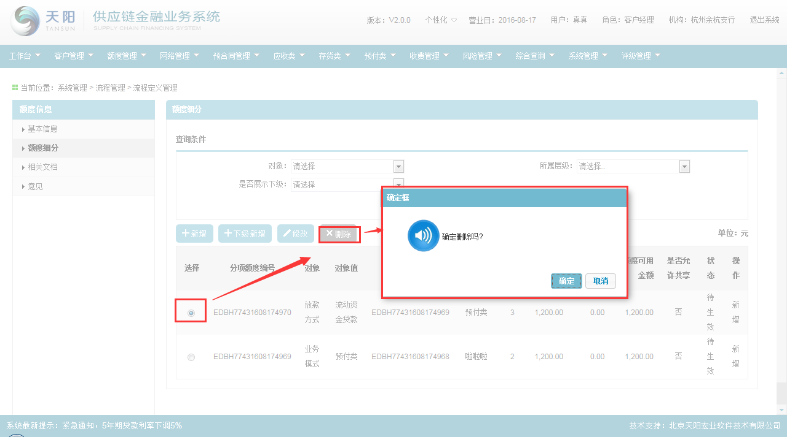

点击确定按钮后，确定删除成功；否则取消删除。

他项额度

基本信息页面

1. 单击【新增】按钮，成功进入“授信额度 > 基本信息”页面，如下图：



1. 通过点击“客户名称”选择器，成功选择弹出“选择客户”页面（仅显示当前管护权客户经理的企业客户），如下图：



1. 勾选住一条客户信息，点击【确定】按钮，客户信息成功反显在基本信息页面。如下图：



额度类型选择“他项额度”，录入其他必输项信息，点击【保存】按钮，基本信息页面可保存成功。系统做必输项控制，额度类型为“未生效”。

额度细分页面

1. 基本信息保存成功后，单击“额度细分”页签，成功进入“授信额度 > 额度细分”页面，如下图：



1. 点击页面中的【新增】按钮，可成功弹出“子额度信息”页面，如下图：

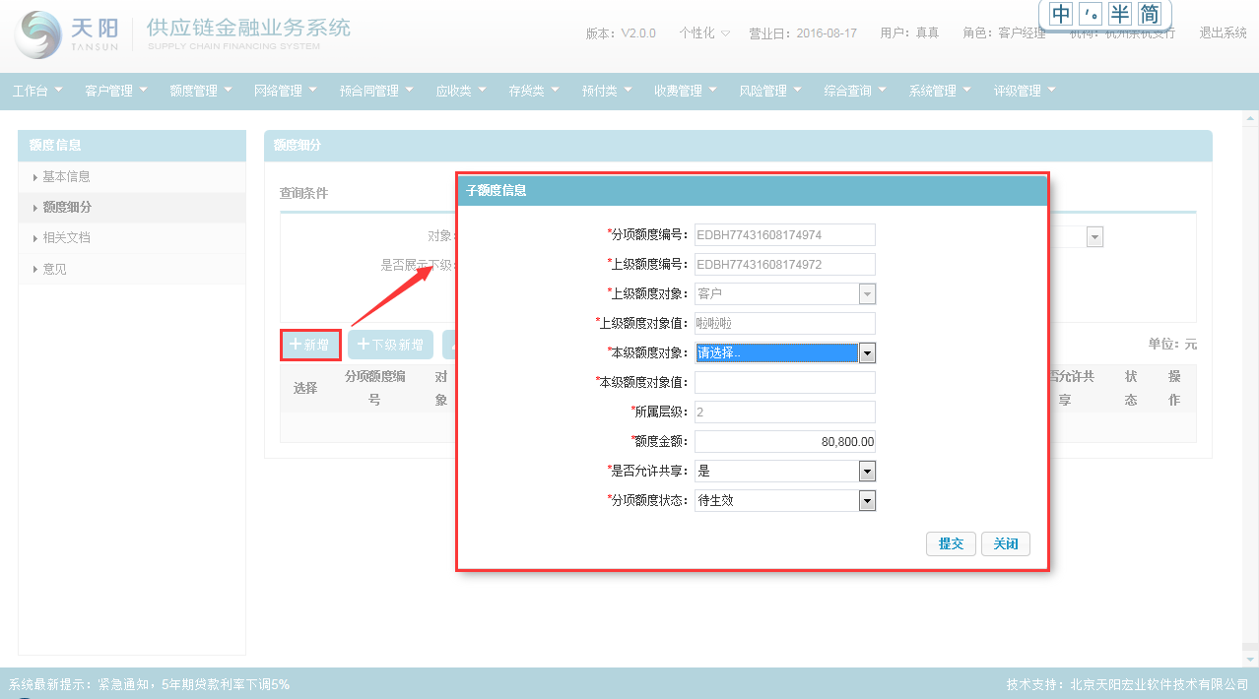

1. 新增页面，本级额度对象选择“客户”，点击本级额度对象值，可成功弹出选择客户页面，如下图：

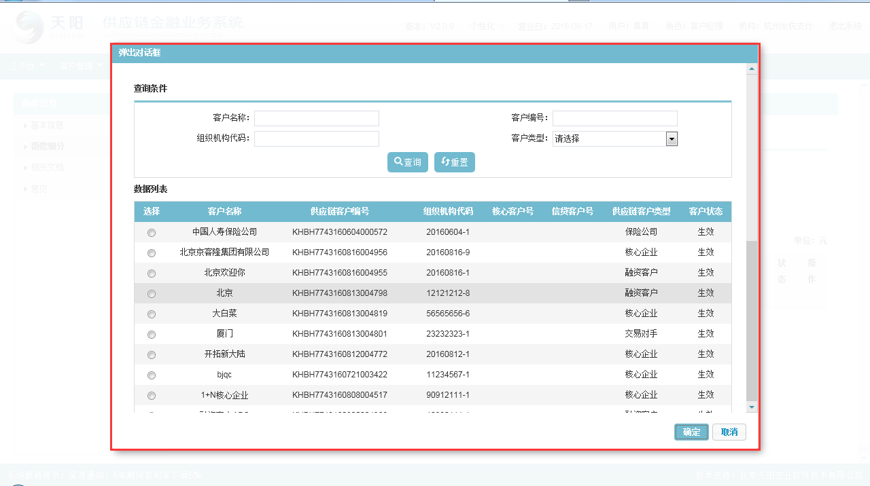

1. 成功选择该核心企业关联的上下游企业客户信息，在各对应的字段值中录入对应的数据后，如下图：

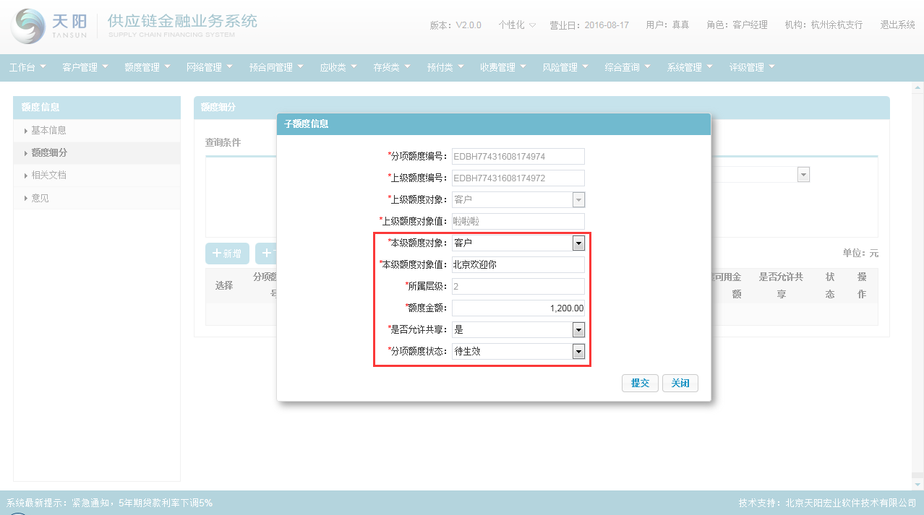

1. 必输项信息录入完毕后，点击【提交】按钮，保存成功，该笔分项额度信息反显在列表下。如下图：

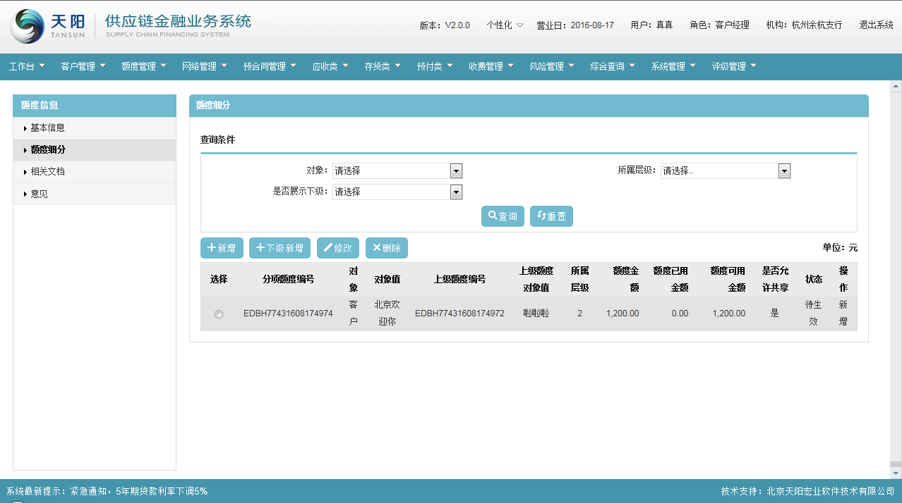

1. 在列表下选择第2层级的子额度信息，点击【下级新增】按钮，可成功弹出第3层级的“子额度信息”页面，如下图：

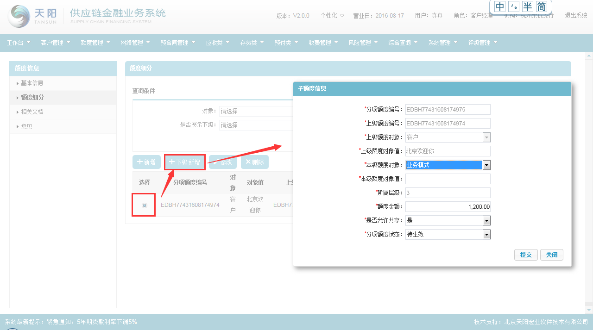

1. 在该页面中，本级额度对象选择“业务模式”，点击本级额度对象值，弹出如下图所示：

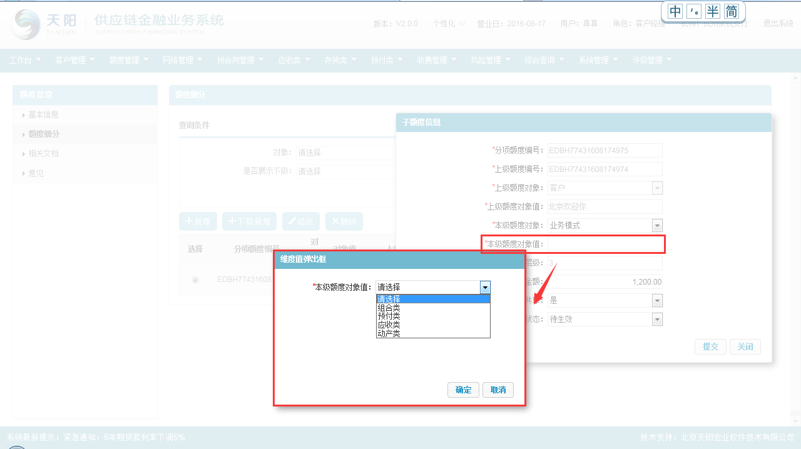

1. 选择“应收类/动产类/预付类/组合类”中之一，录入其他必输项信息，点击【提交】按钮，提示保存成功，该笔数据就反显在列表下。如下图：

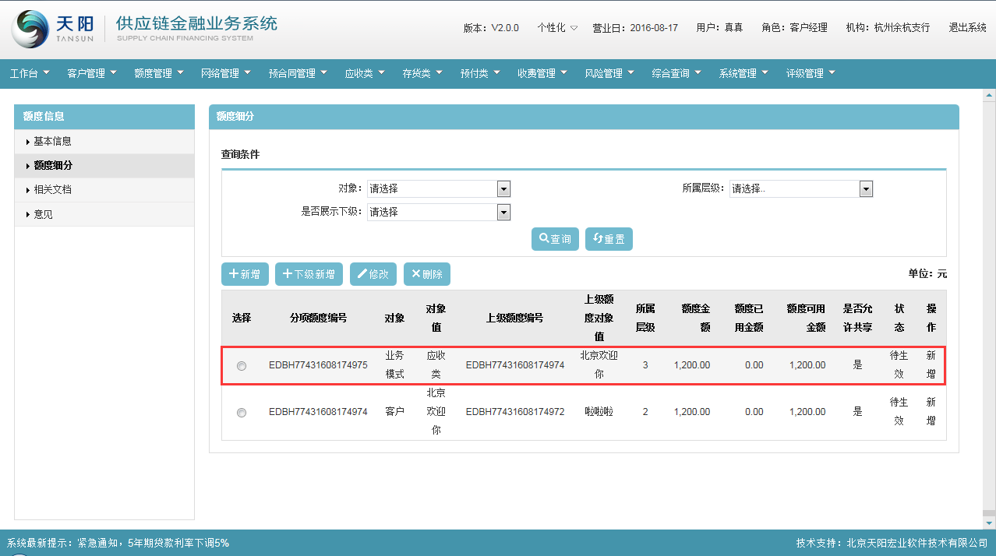

注释：同一子额度信息不允许重复添加。

1. 在列表下选择一条记录，点击【修改】按钮，可成功弹出修改页面，如下图：

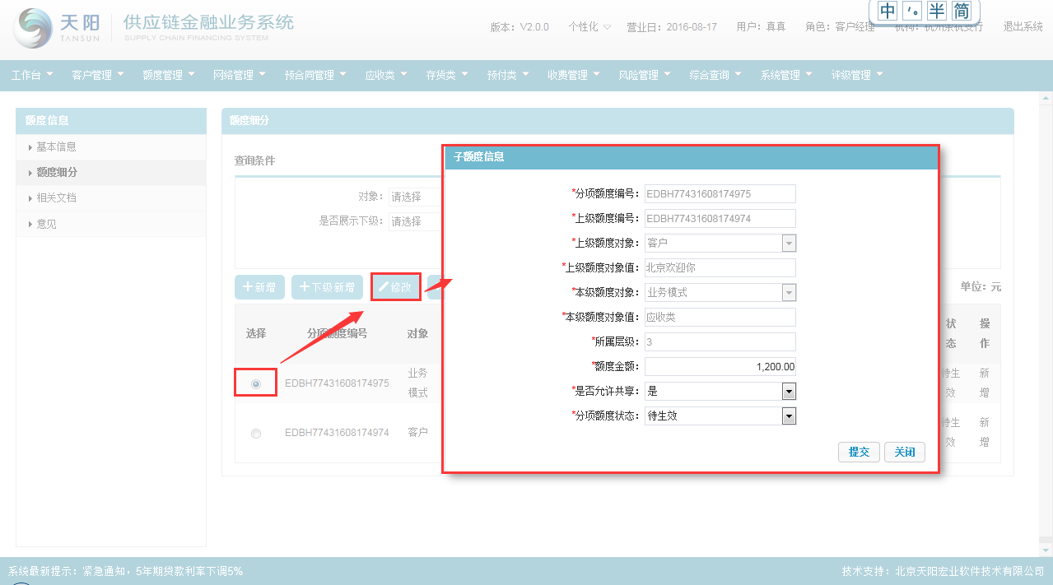

修改页面中，只允许修改额度金额和是否允许共享字段，其他字段均不可修改，且修改后的额度金额不能小于额度已占用金额。

1. 在列表下选择一条记录，点击【删除】按钮，成功弹出提示框“是否确定删除？”，则可以成功删除，如下图：

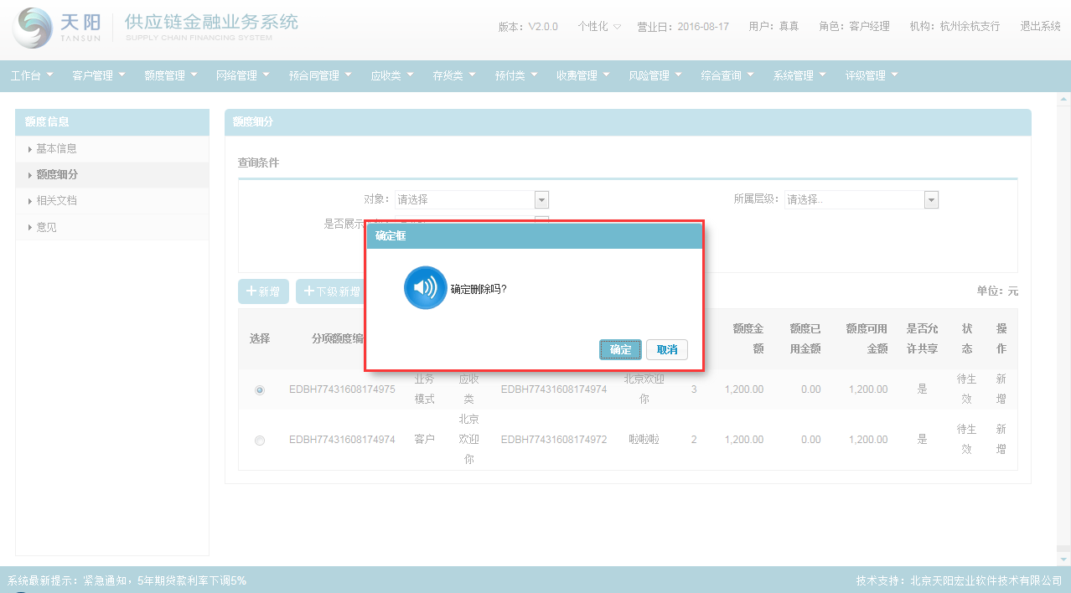

点击确定按钮后，确定删除成功；否则取消删除。

相关文档

单击“相关文档”页签，成功进入“授信额度 > 相关文档”页面，可通过上传、下载、删除维护相关文档信息。系统支持权属证明类资料、协议合同类资料、证件证明类资料、贷后管理类资料等多种文档类型。

意见

1. 单击“意见”页签，成功进入“授信额度 > 意见”页面，如下图：

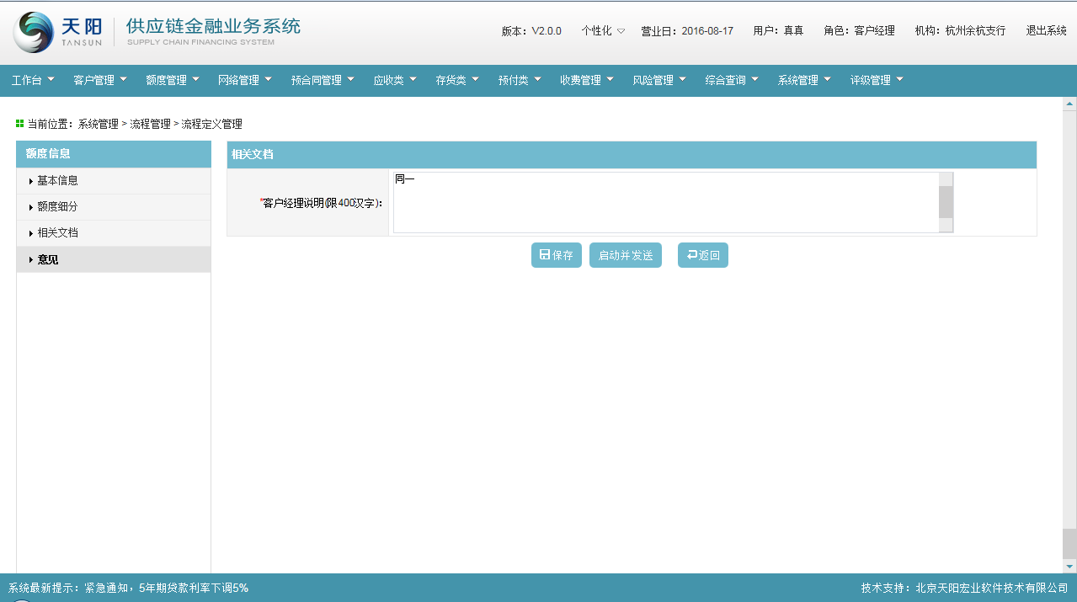

客户经理说明为必输项，填写意见后，点击保存按钮，提示保存成功，不提交工作流。

1. 点击【启动并发送】按钮，成功弹出选择复核人员页面，如下图：

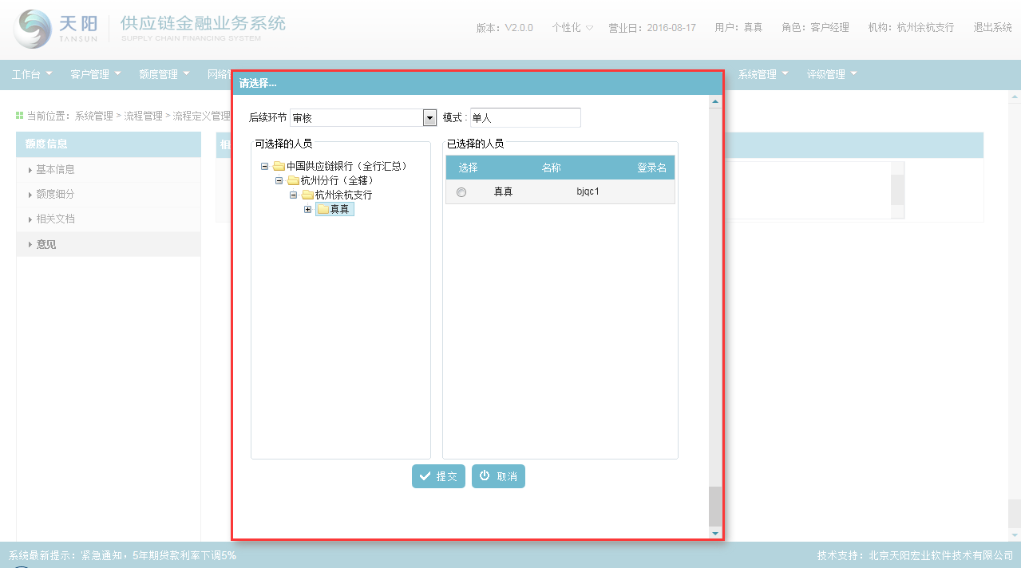

1. 选择复核人员后，点击页面【提交】按钮，可成功将该笔额度信息提交至流程中。如下图：

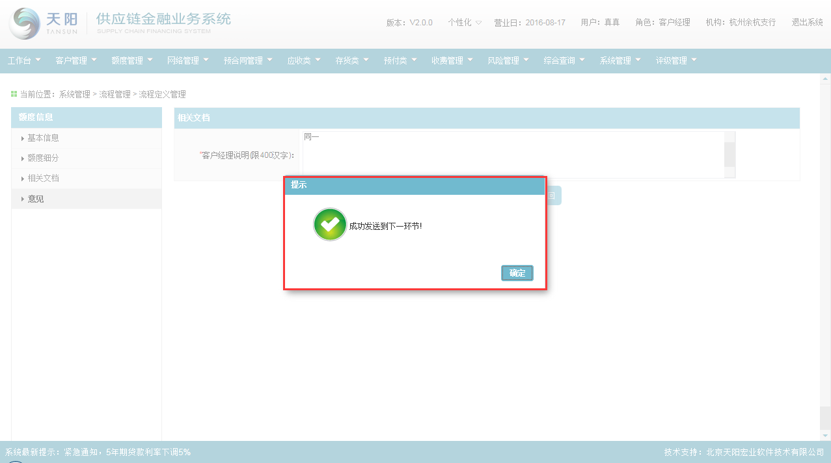

1. 复核人员登录供应链系统，进入“工作台 > 我的待办 > 已办事宜”页面，在列表下选择额度信息，选择“审核”按钮，成功弹出审核页面，如下图：

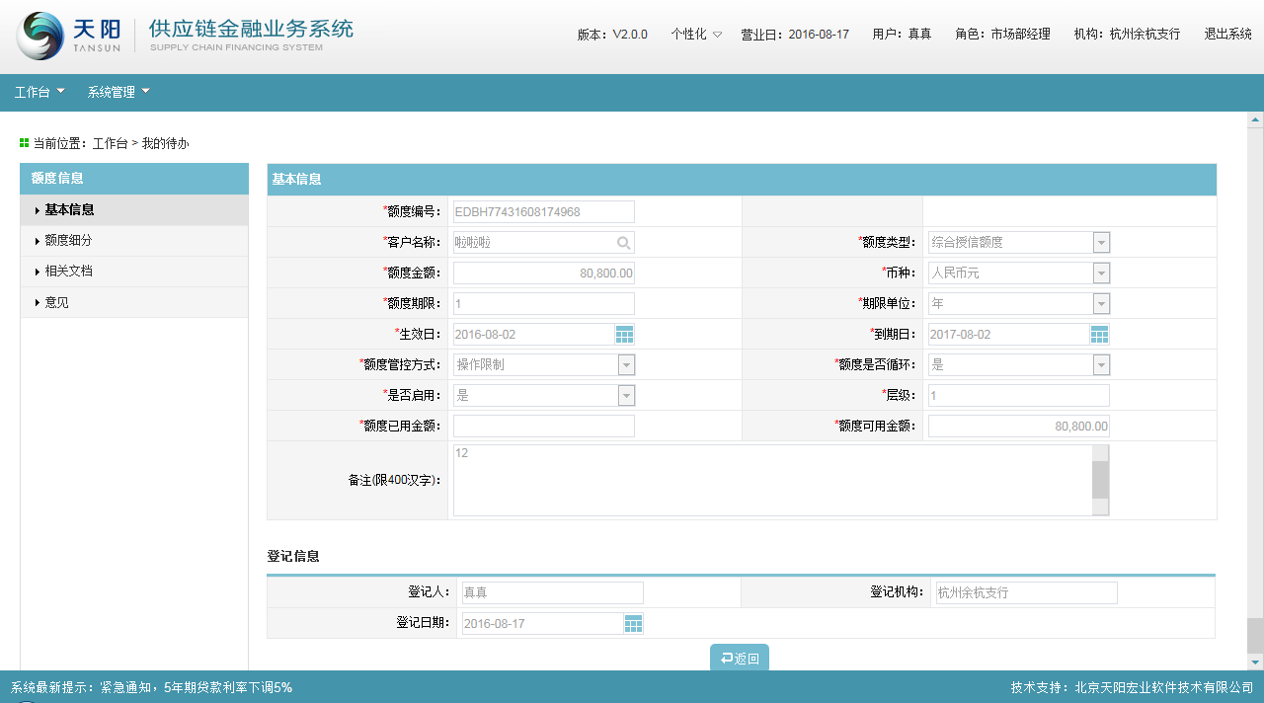

审核页面中的数据均为自动反显，不可修改状态。

1. 切换至“意见”页面，点击“同意”按钮，该笔额度信息审核通过；点击“不同意”按钮，该笔额度信息审核不通过；点击“退回上一步”按钮，该笔额度信息成功退回到上一发起人，还处于流程中。

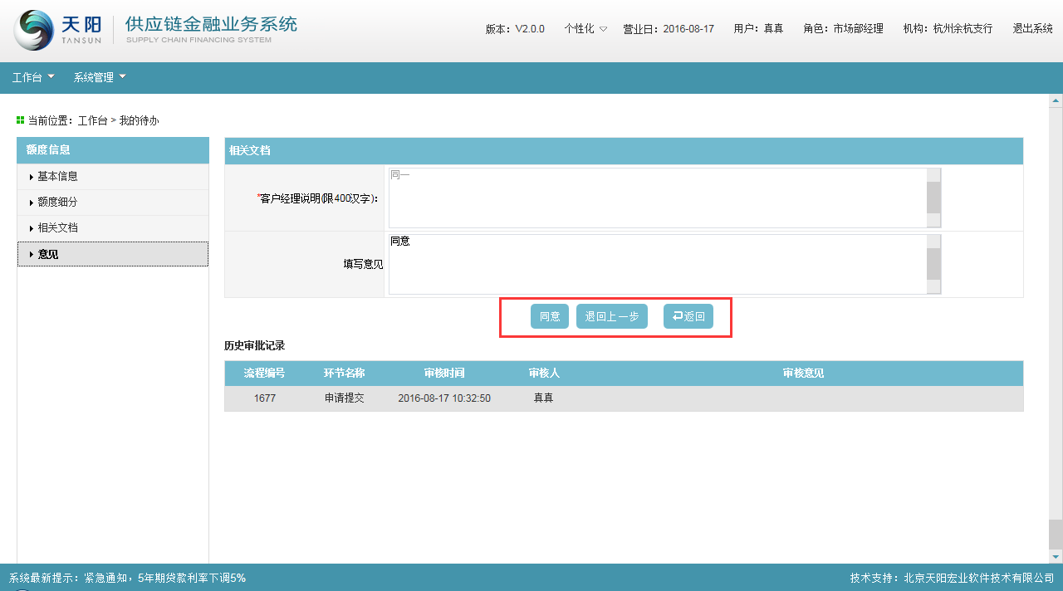

###### 修改

客户经理在额度信息列表下，选择一条待审核的记录，点击【修改】按钮，可成功进入修改页面，如下图：

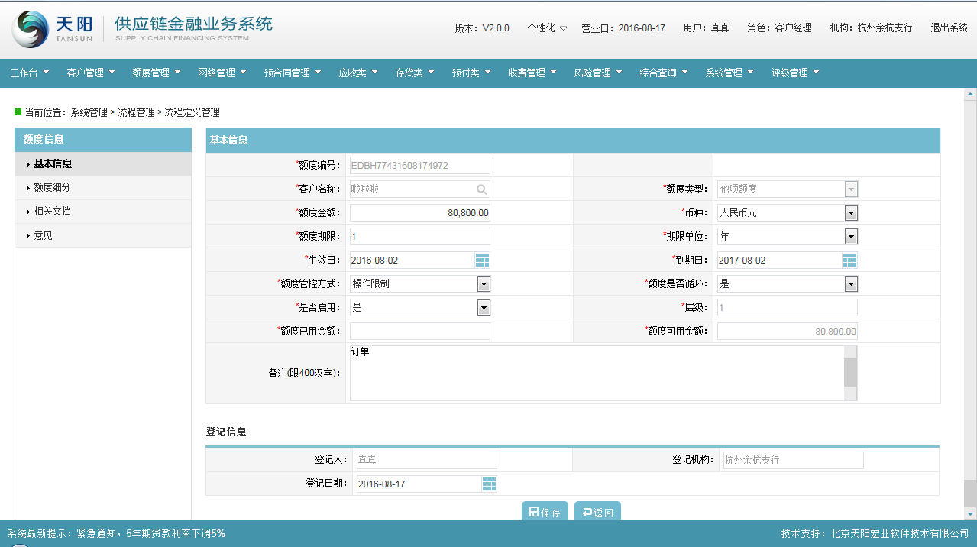

修改页面同新增页面一样，除去基本信息页面中的“客户名称”及“额度类型”外，其他字段均可修改，修改后方可提交流程审核通过后才生效。

###### 删除

客户经理在额度信息列表下，选择一条待审核的记录，点击【删除】按钮，可弹出提示框页面，如下图：

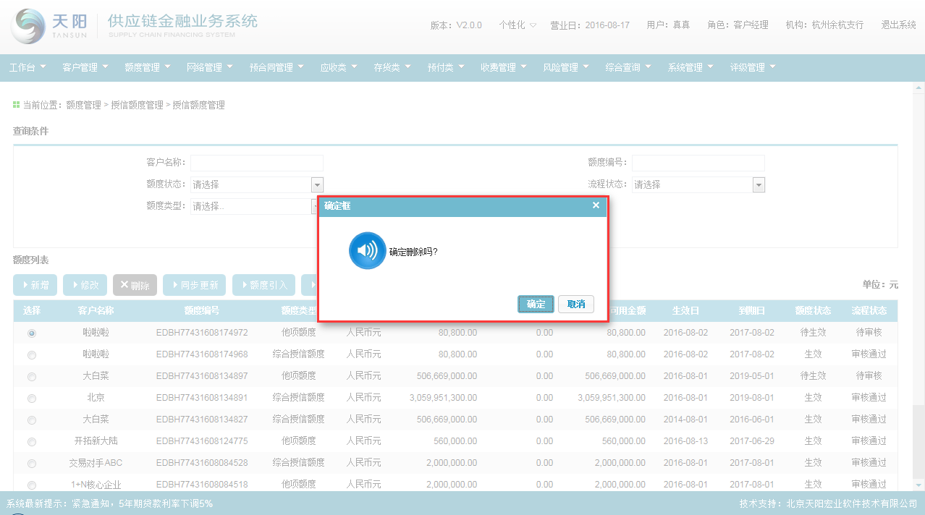

确定后方可删除成功，列表下不再展示出来；点击取消按钮，放弃操作；

选择一条非待审核的记录，点击【删除】按钮，可弹出提示框页面，如下图：

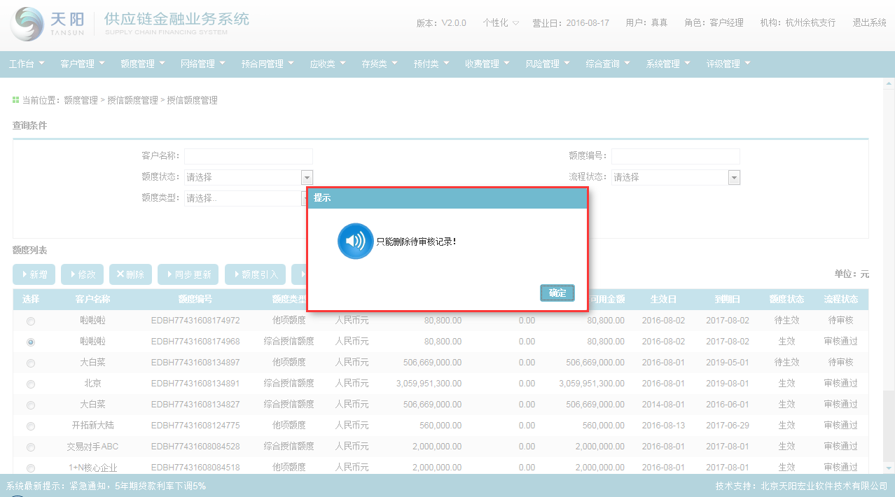

###### 查看

客户经理在额度信息列表下，选择一条记录，点击【查看】按钮，可弹出查看详情页面（只读不可修改状态），如下图：

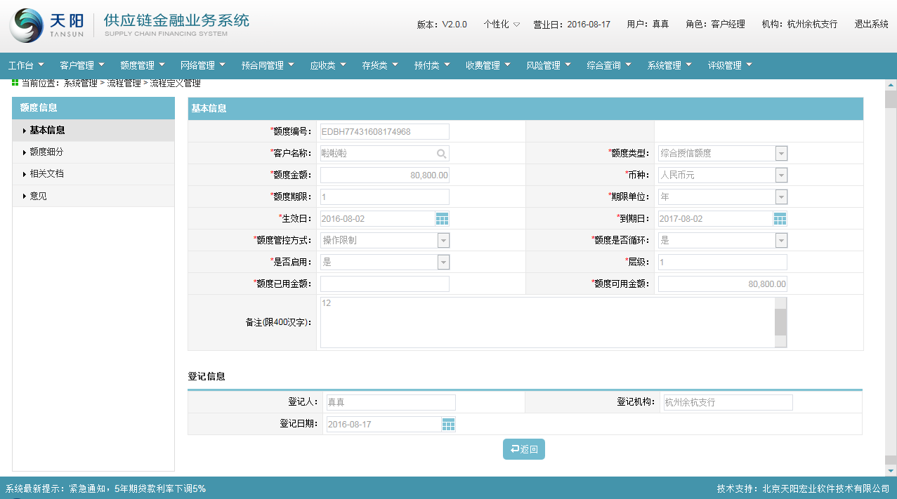

###### 额度引入

###### 同步更新

##### 额度冻结

###### 列表查询

客户经理登录供应链金融业务系统，选择菜单“额度管理 > 授信额度管理 > 额度冻结”，进入额度冻结信息页面，如下图：

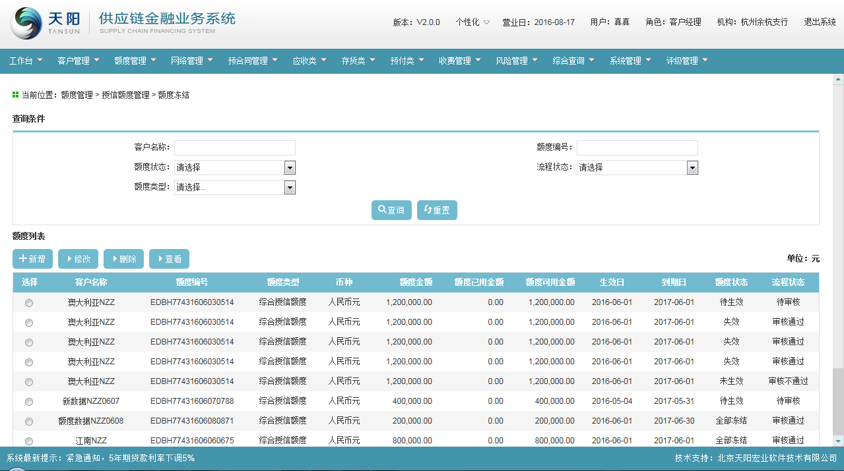

输入查询条件“客户名称”、“额度编号”、“额度状态”、“流程状态”、“额度类型”的一个或多个的组合（非必输，支持模糊查询），点击【查询】按钮，显示满足查询条件的额度信息，如下图：

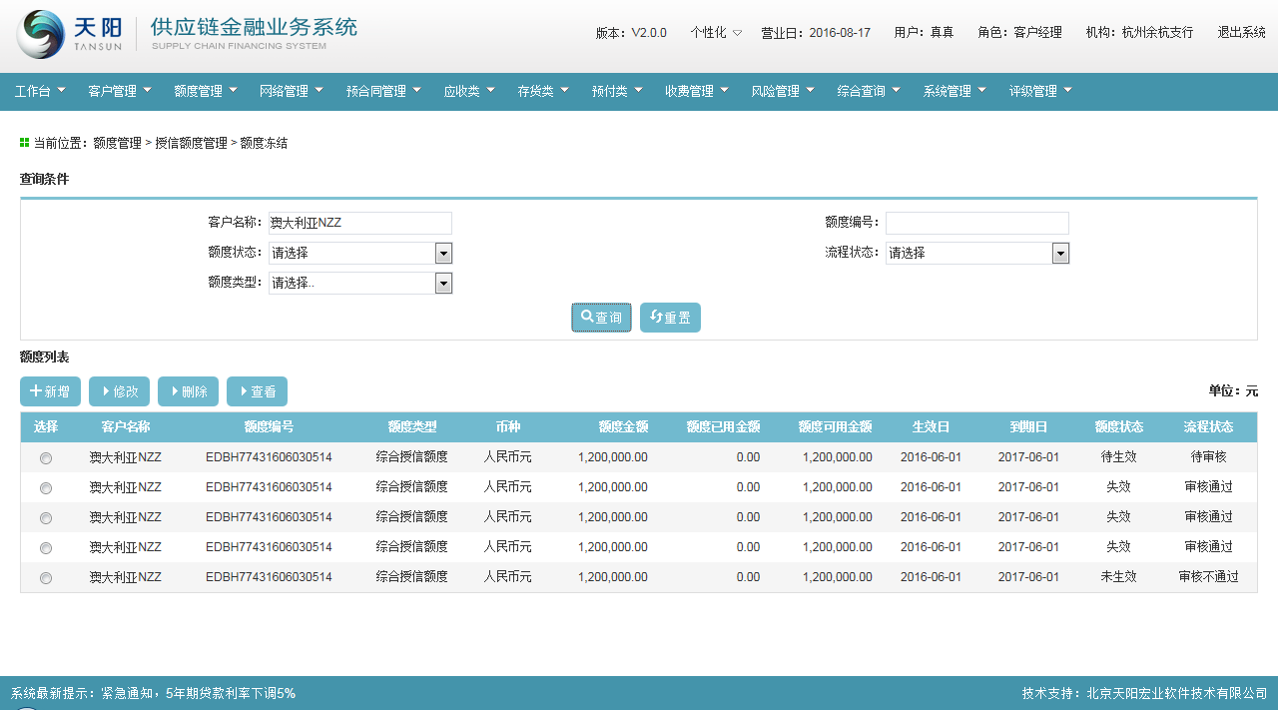

###### 新增

1. 单击【新增】按钮，可成功弹出选择额度信息页面，如下图：

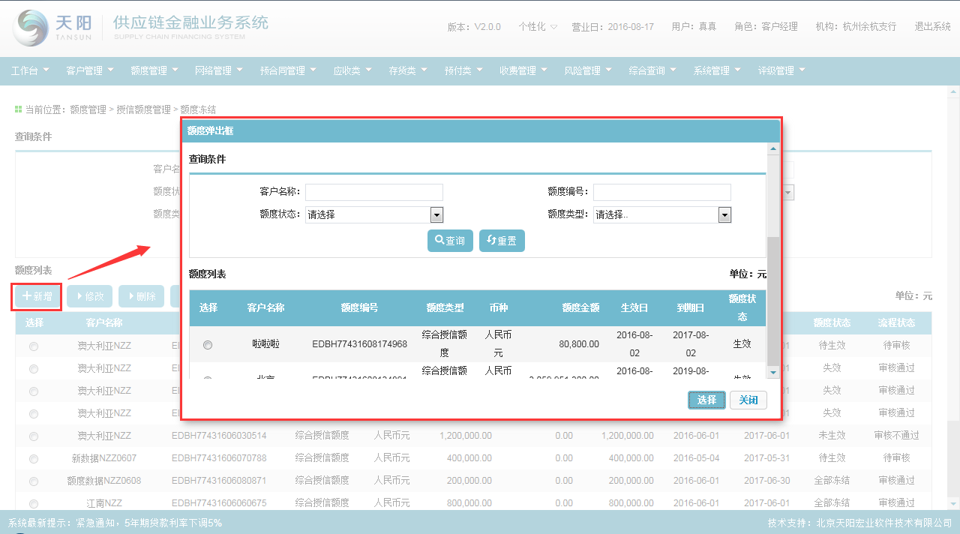

额度信息列表下显示当前生效和部分冻结的授信额度信息。

1. 在额度信息列表下选择一条记录，点击【确定】按钮，可成功弹出额度冻结-基本信息页面，如下图：

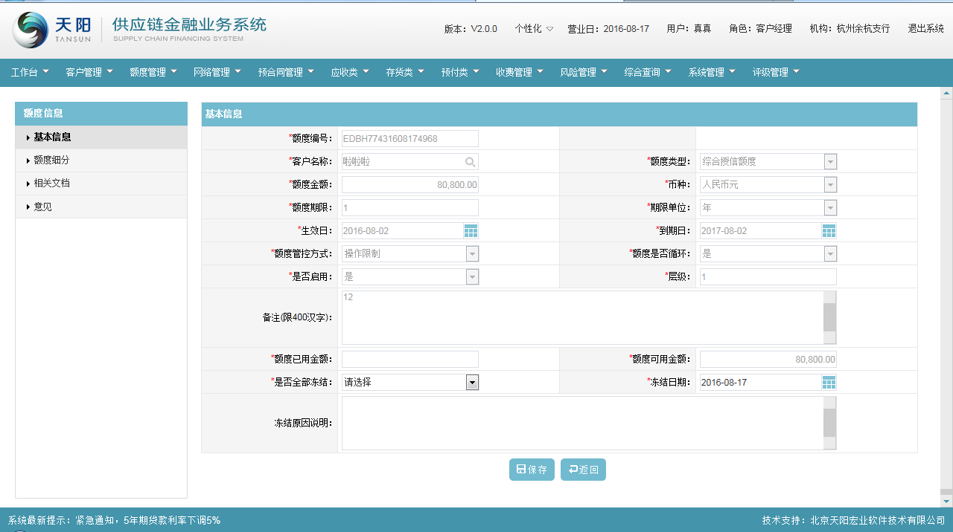

除去“是否全部冻结”和“冻结原因说明”字段，其他字段信息均为自动回显不可修改。

1. 是否全部冻结选择是，基本信息页面保存成功后，则进入额度细分页面，则分项额度信息列表下自动反显当前额度下的所有子额度信息，如下图：

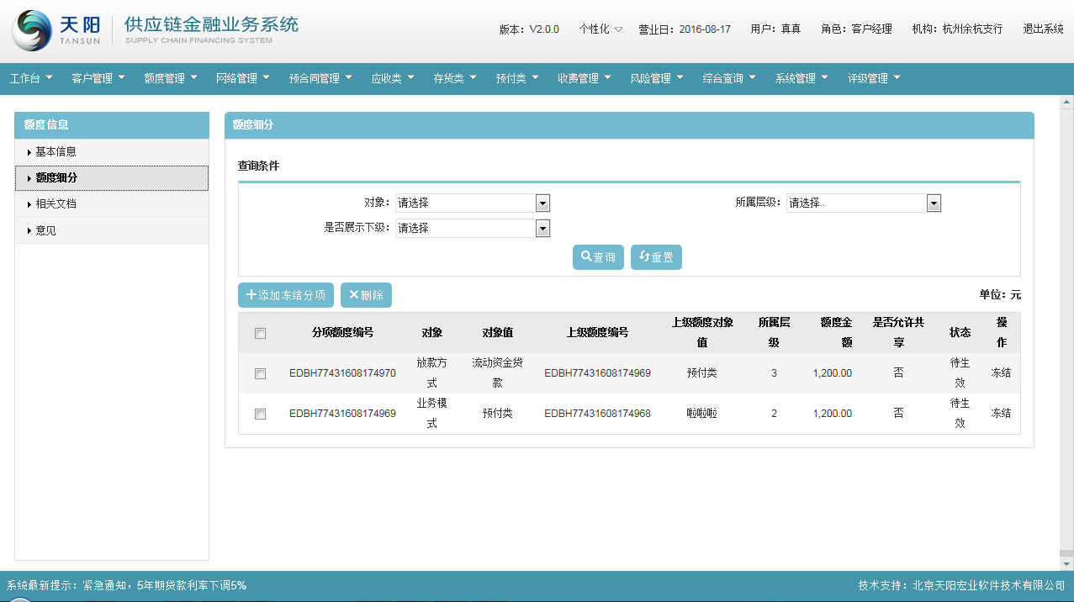

1. 是否全部冻结选择“否”，额度细分页面中，可通过【添加冻结分项】按钮，弹出页面，如下图：

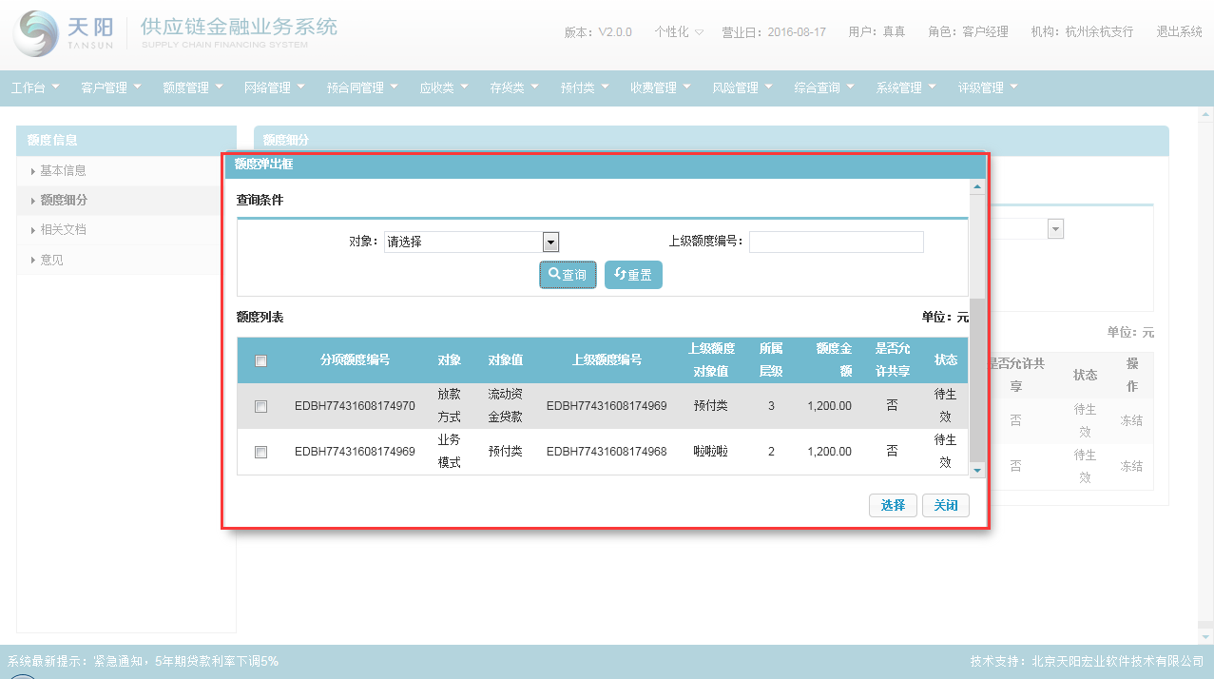

在额度选择器页面中勾选需要冻结的子额度信息，点击“选择”按钮，被选中的子额度信息就会自动展示在冻结列表下。

1. 单击“相关文档”页签，进入“额度冻结 > 相关文档”页面，可通过上传，下载，删除按钮来维护上传文件信息。
2. 单击“意见”页签，进入“额度冻结 > 意见”页面，同额度新增功能一样，点击【保存】按钮，可成功暂存冻结信息，不提交工作流；点击【启动并发送】按钮，可成功弹出选择复核人员页面，勾选要复核人，点击【提交】按钮，可成功提交至下一审核人；
3. 审核流程同额度新增功能是一样的。

###### 修改

客户经理在额度信息列表下，选择一条待审核的记录，点击【修改】按钮，可成功进入修改页面，如下图：

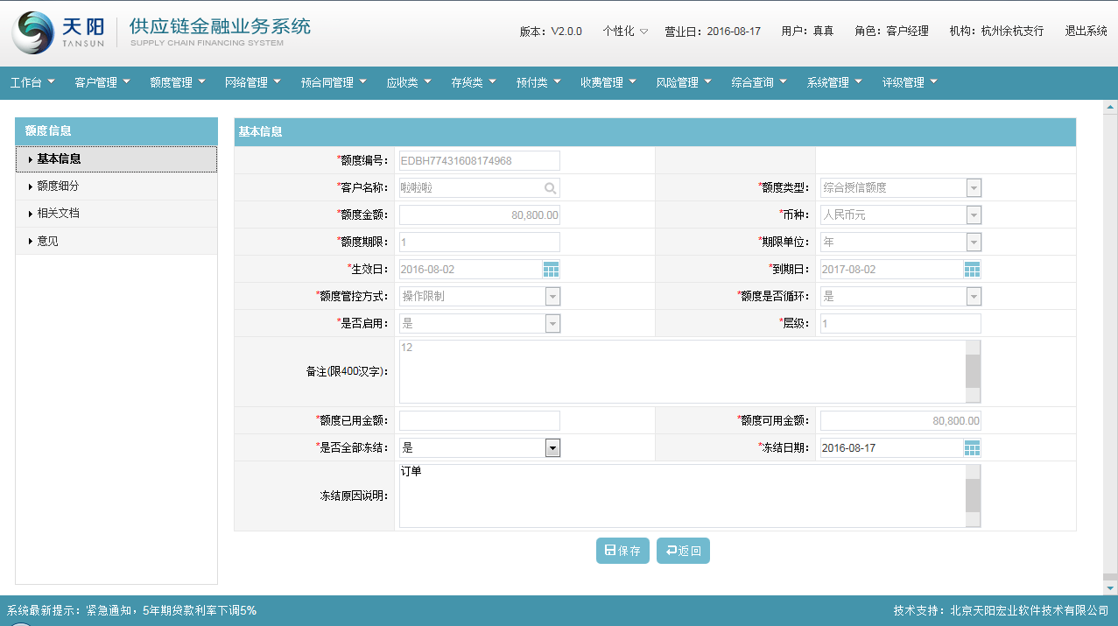

修改页面同新增页面一样，除去基本信息页面中的“是否全部冻结”及“冻结原因说明”外，其他字段均可修改，修改后方可提交流程审核通过后才生效。

###### 删除

客户经理在额度信息列表下，选择一条待审核的记录，点击【删除】按钮，可弹出提示框页面，如下图：

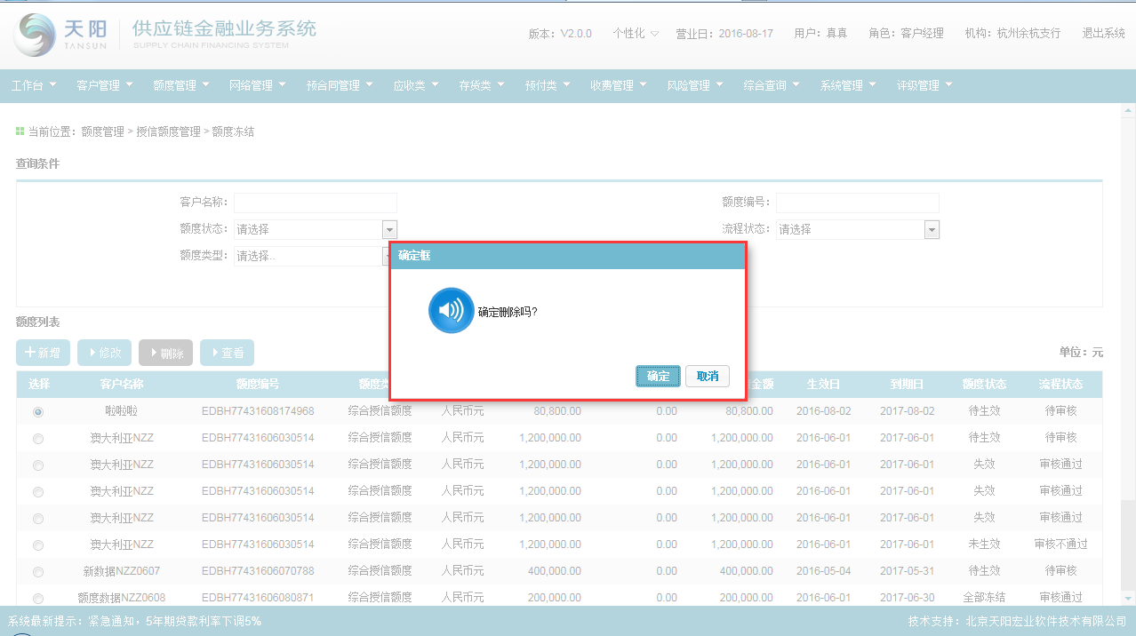

确定后方可删除成功，列表下不再展示出来；点击取消按钮，放弃操作；

选择一条非待审核的记录，点击【删除】按钮，可弹出提示框页面，如下图：

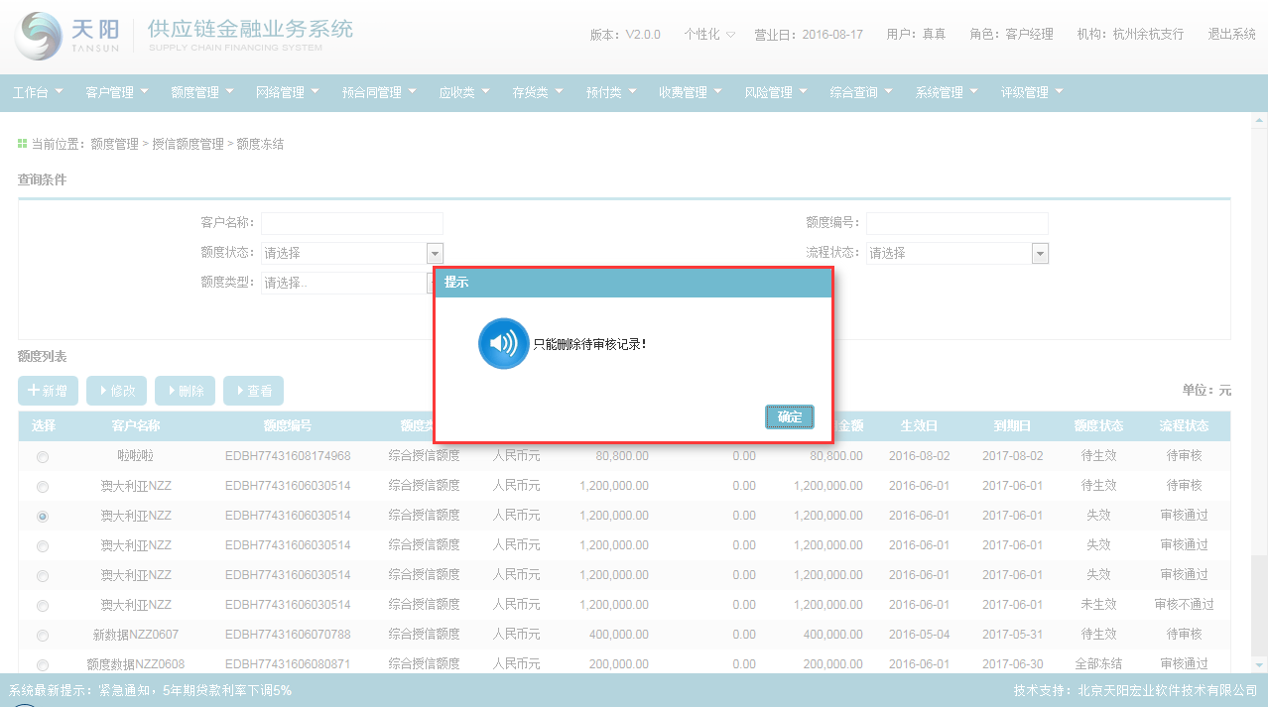

###### 查看

客户经理在额度信息列表下，选择一条记录，点击【查看】按钮，可弹出查看详情页面（只读不可修改状态），如下图：

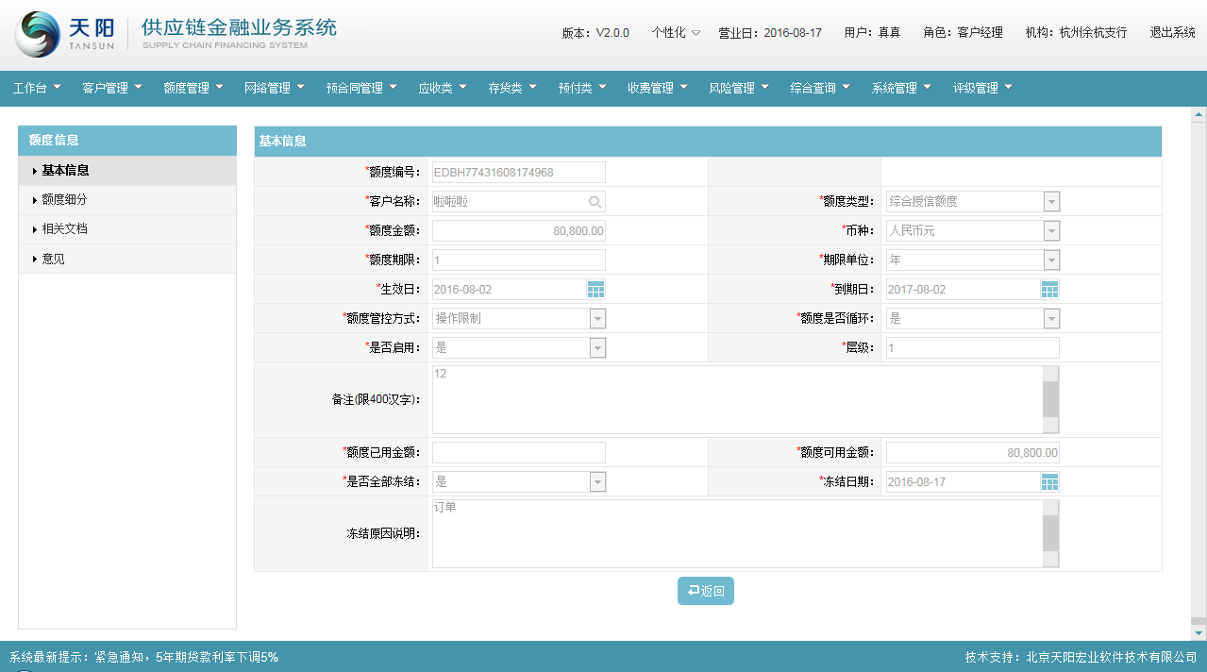

##### 额度解冻

###### 列表查询

客户经理登录供应链金融业务系统，选择菜单“额度管理 > 授信额度管理 > 额度解冻”，进入额度解冻信息页面，如下图：

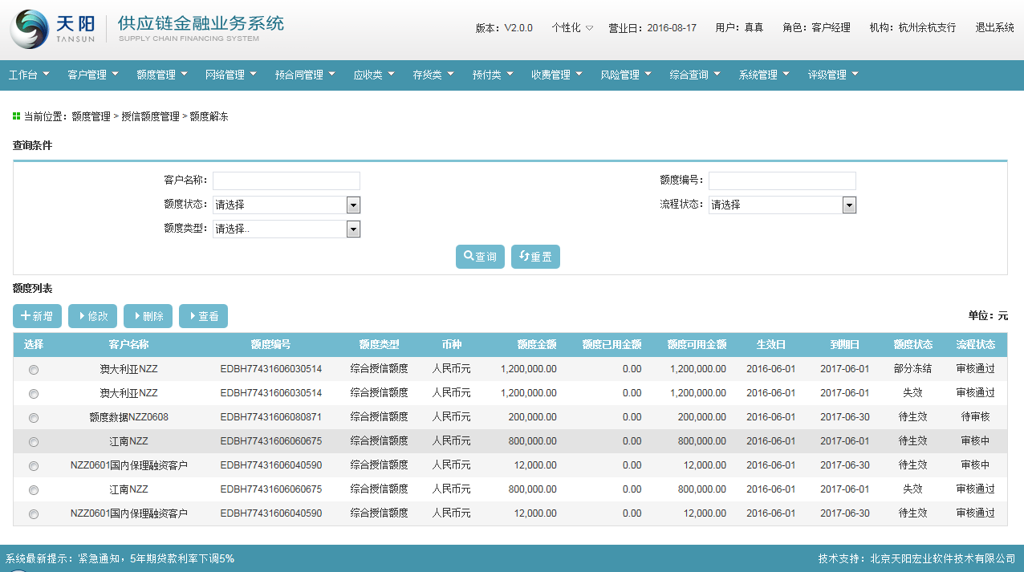

输入查询条件“客户名称”、“额度编号”、“额度状态”、“流程状态”、“额度类型”的一个或多个的组合（非必输，支持模糊查询），点击【查询】按钮，显示满足查询条件的额度信息，如下图：

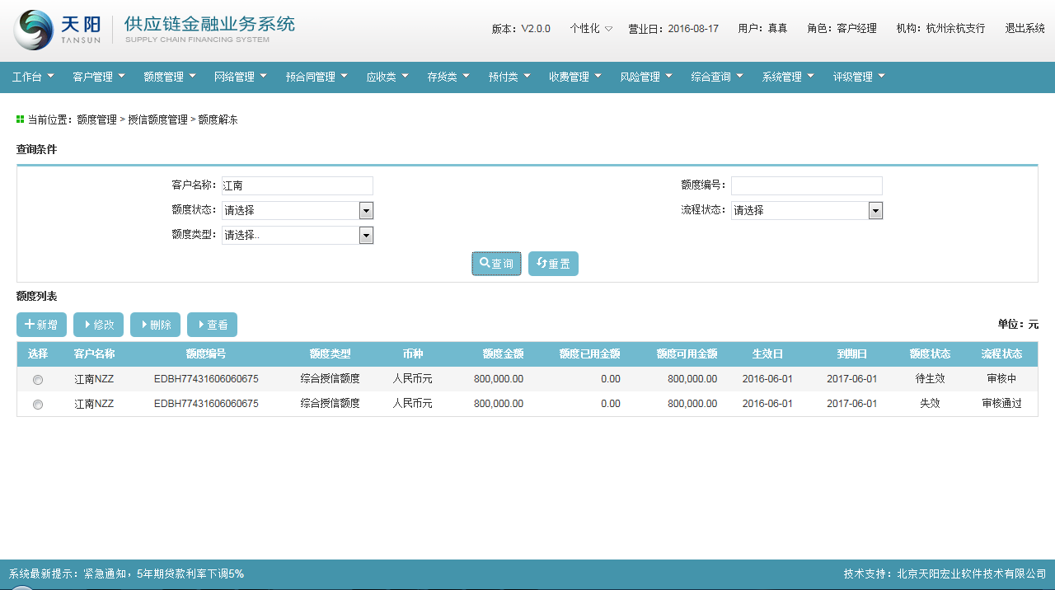

###### 新增

1. 单击【新增】按钮，可成功弹出选择额度信息页面，如下图：

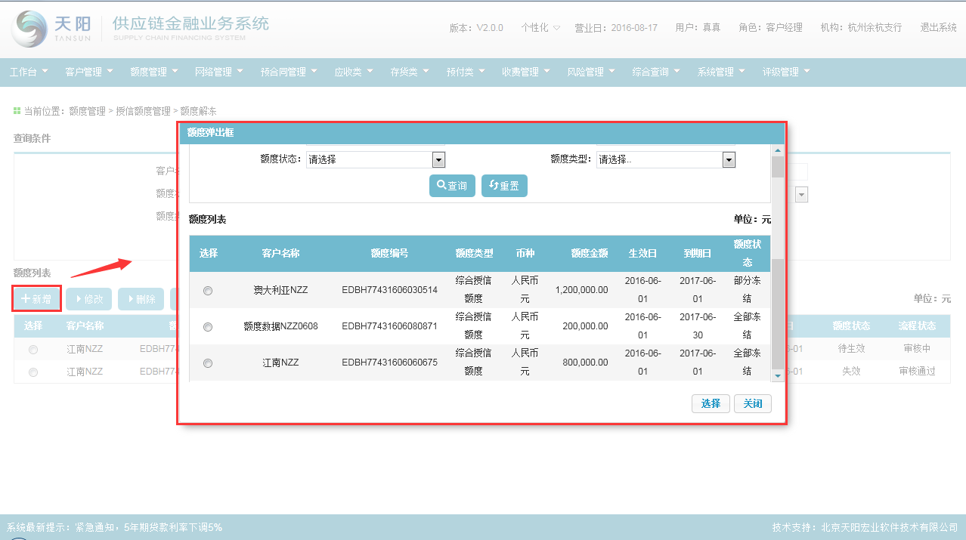

额度信息列表下显示当前部分冻结和全部冻结的授信额度信息。

1. 在额度信息列表下选择一条记录，点击【确定】按钮，可成功弹出额度解冻-基本信息页面，如下图：

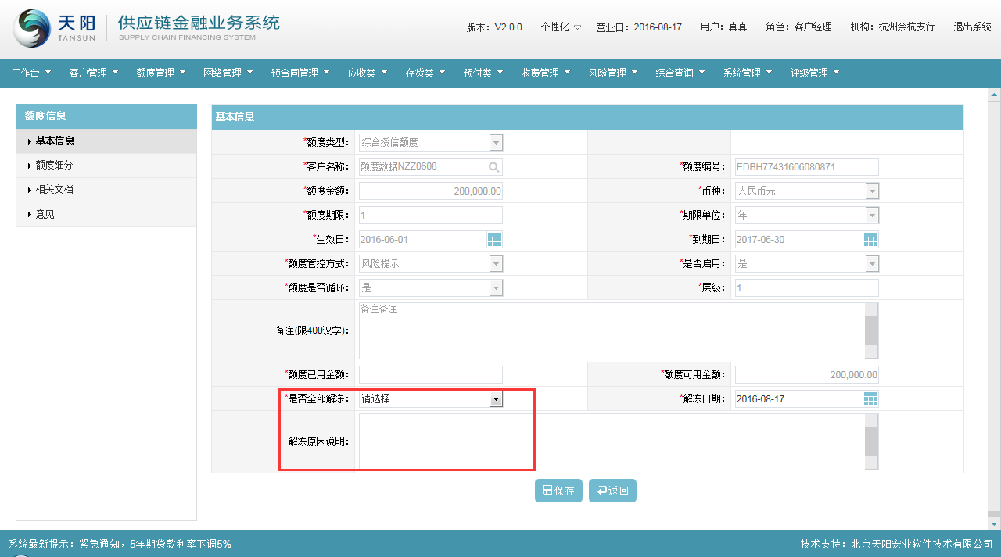

除去“是否全部解冻”和“解冻原因说明”字段，其他字段信息均为自动回显不可修改。

1. 是否全部解冻选择是，基本信息页面保存成功后，则进入额度细分页面，则分项额度信息列表下自动反显当前额度下的所有子额度信息，如下图：

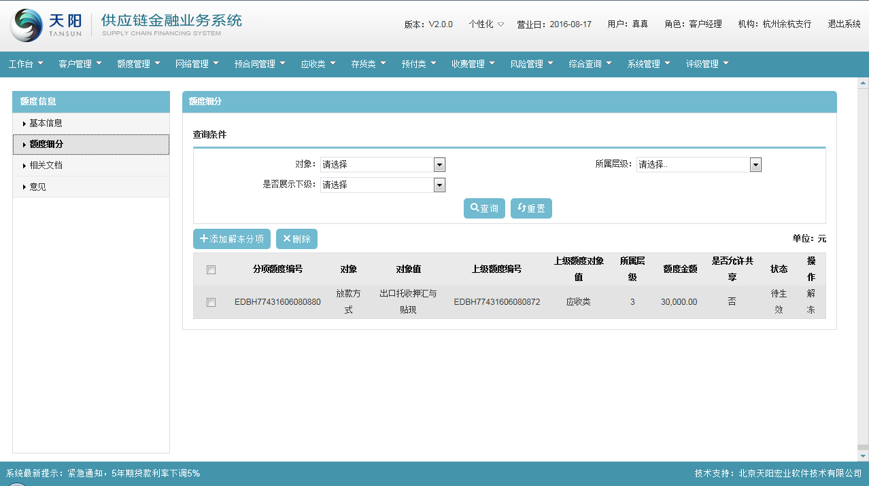

1. 是否全部解冻选择“否”，额度细分页面中，可通过【添加解冻分项】按钮，弹出页面，如下图：

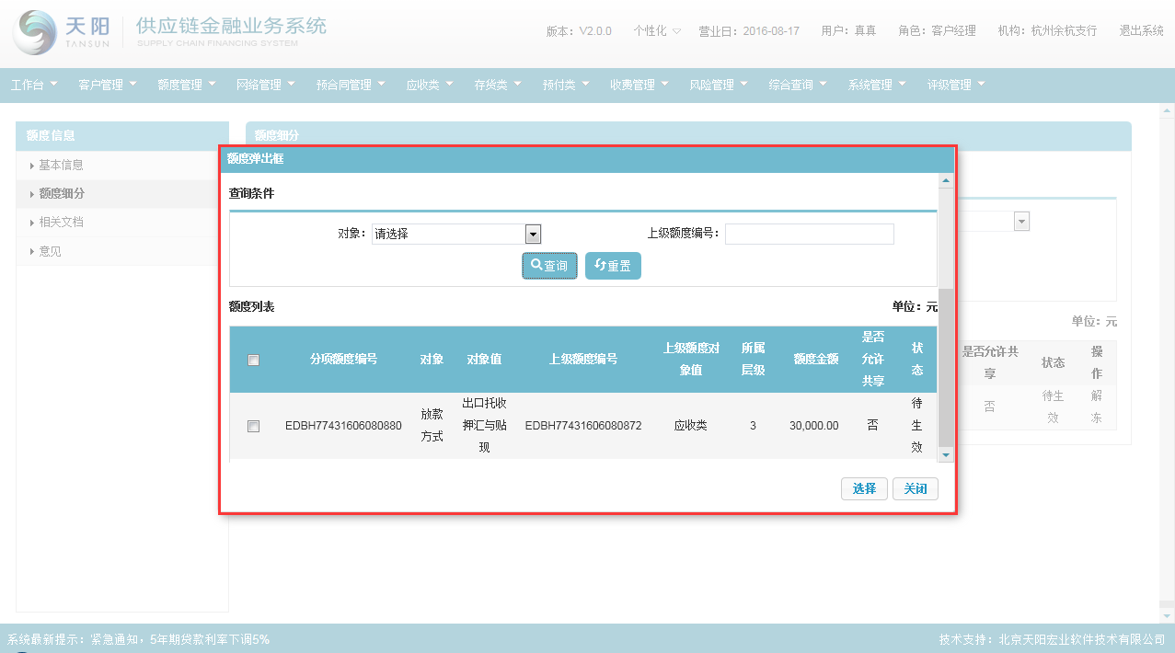

在额度选择器页面中勾选需要冻结的子额度信息，点击“选择”按钮，被选中的子额度信息就会自动展示在冻结列表下。

1. 在列表下选择一条子额度信息，点击【删除】按钮，可将列表下的额度分项信息删除；
2. 单击“相关文档”页签，进入“额度解冻 > 相关文档”页面，可通过上传，下载，删除按钮来维护上传文件信息。
3. 单击“意见”页签，进入“额度解冻 > 意见”页面，同额度新增功能一样，点击【保存】按钮，可成功暂存冻结信息，不提交工作流；点击【启动并发送】按钮，可成功弹出选择复核人员页面，勾选要复核人，点击【提交】按钮，可成功提交至下一审核人；
4. 审核流程同额度新增功能是一样的。

###### 修改

客户经理在额度信息列表下，选择一条待审核的记录，点击【修改】按钮，可成功进入修改页面，如下图：

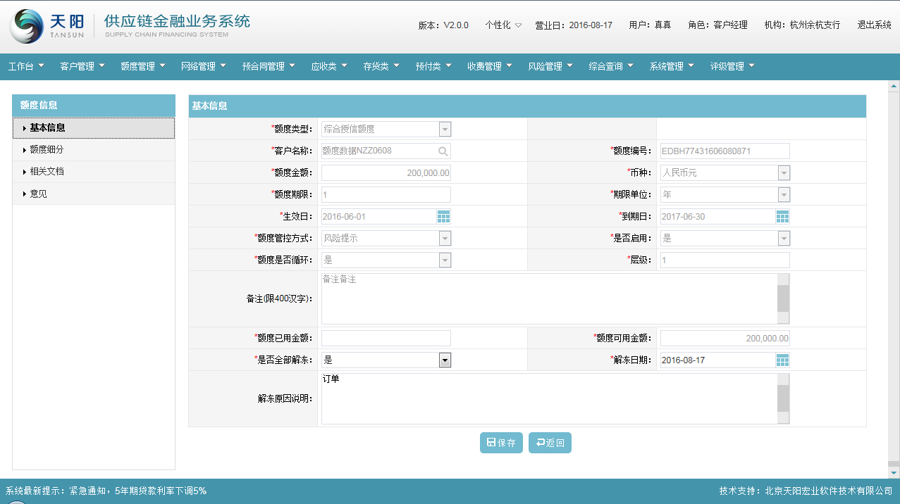

修改页面同新增页面一样，除去基本信息页面中的“是否全部解冻”及“解冻原因说明”外，其他字段均可修改，修改后方可提交流程审核通过后才生效。

###### 删除

客户经理在额度信息列表下，选择一条待审核的记录，点击【删除】按钮，可弹出提示框页面，如下图：

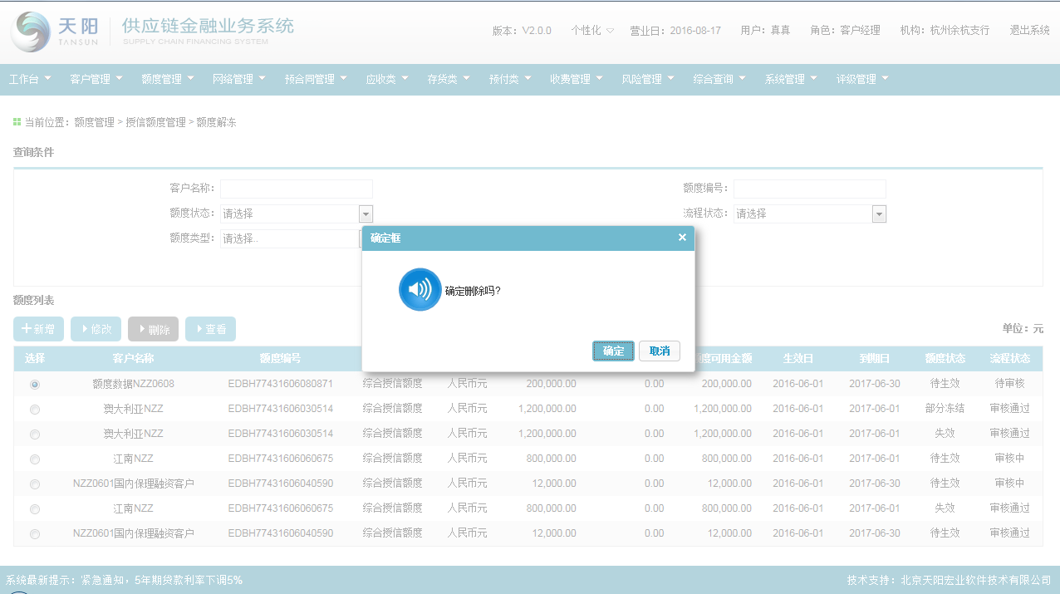

确定后方可删除成功，列表下不再展示出来；点击取消按钮，放弃操作；

选择一条非待审核的记录，点击【删除】按钮，可弹出提示框页面，如下图：

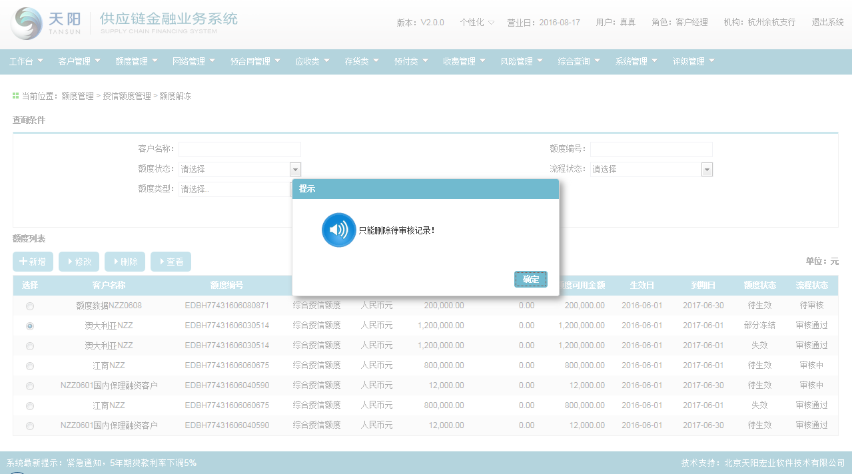

###### 查看

客户经理在额度信息列表下，选择一条记录，点击【查看】按钮，可弹出查看详情页面（只读不可修改状态），如下图：

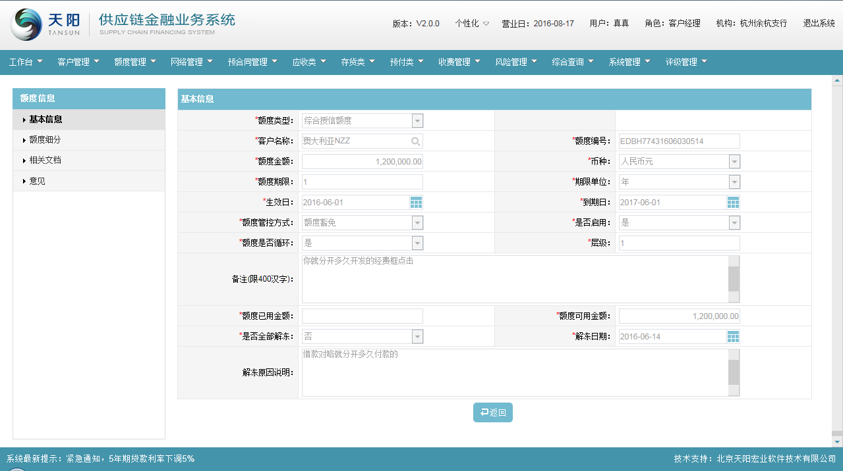

##### 额度终止

###### 列表查询

客户经理登录供应链金融业务系统，选择菜单“额度管理 > 授信额度管理 > 额度终止”，进入额度终止信息页面，如下图：

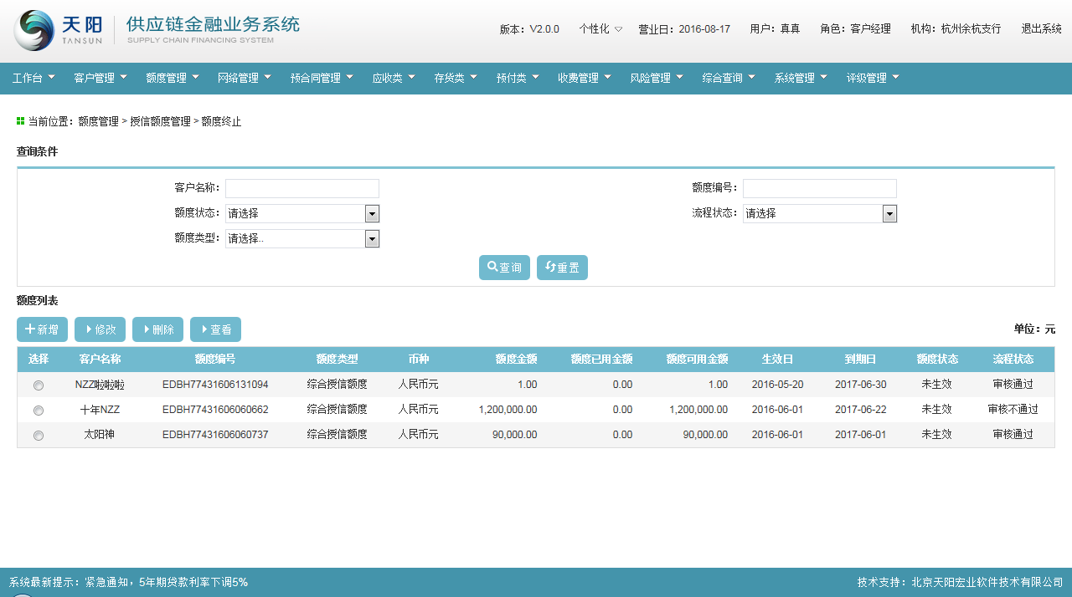

输入查询条件“客户名称”、“额度编号”、“额度状态”、“流程状态”、“额度类型”的一个或多个的组合（非必输，支持模糊查询），点击【查询】按钮，显示满足查询条件的额度信息，如下图：



###### 新增

1. 单击【新增】按钮，可成功弹出选择额度信息页面，如下图：

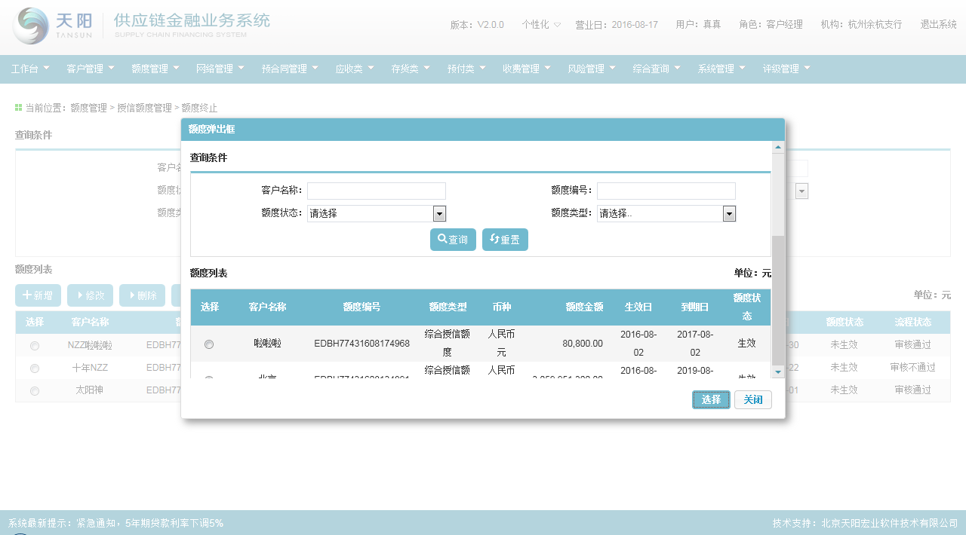

额度信息列表下显示当前生效的授信额度信息。

1. 在额度信息列表下选择一条已在做其他交易的额度信息，点击【确定】按钮，提示如下图所示：

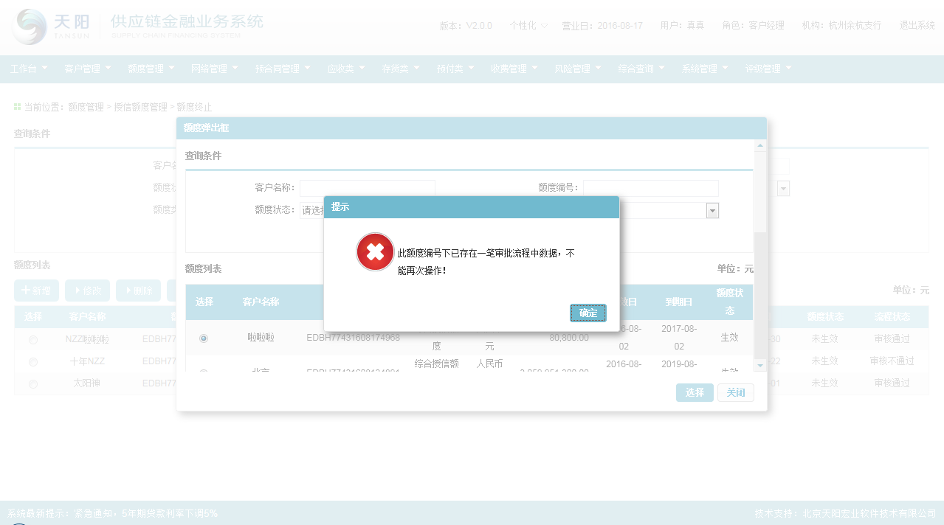

1. 若选择的是一条未做其他交易的额度信息，点击【确定】按钮，可成功进入额度终止-基本信息页面，如下图：

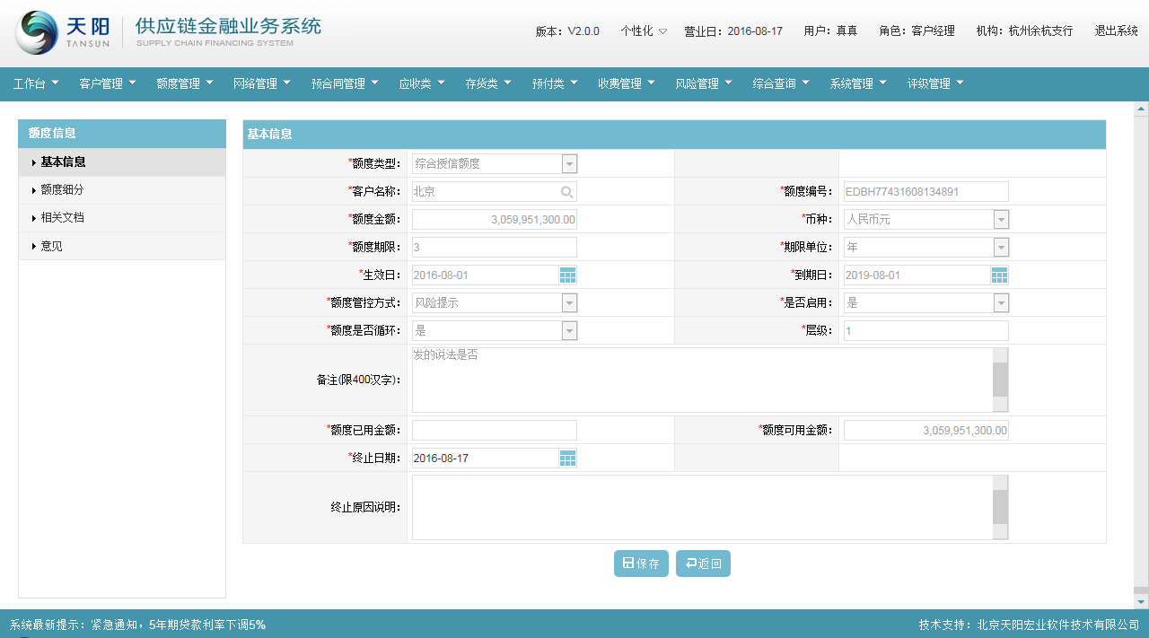

基本信息页面，除去 “终止原因说明”字段，其他字段信息均为自动回显不可修改。

1. 基本信息页面保存成功后，则进入额度细分页面，则分项额度信息列表下自动反显当前额度下的所有子额度信息，如下图：

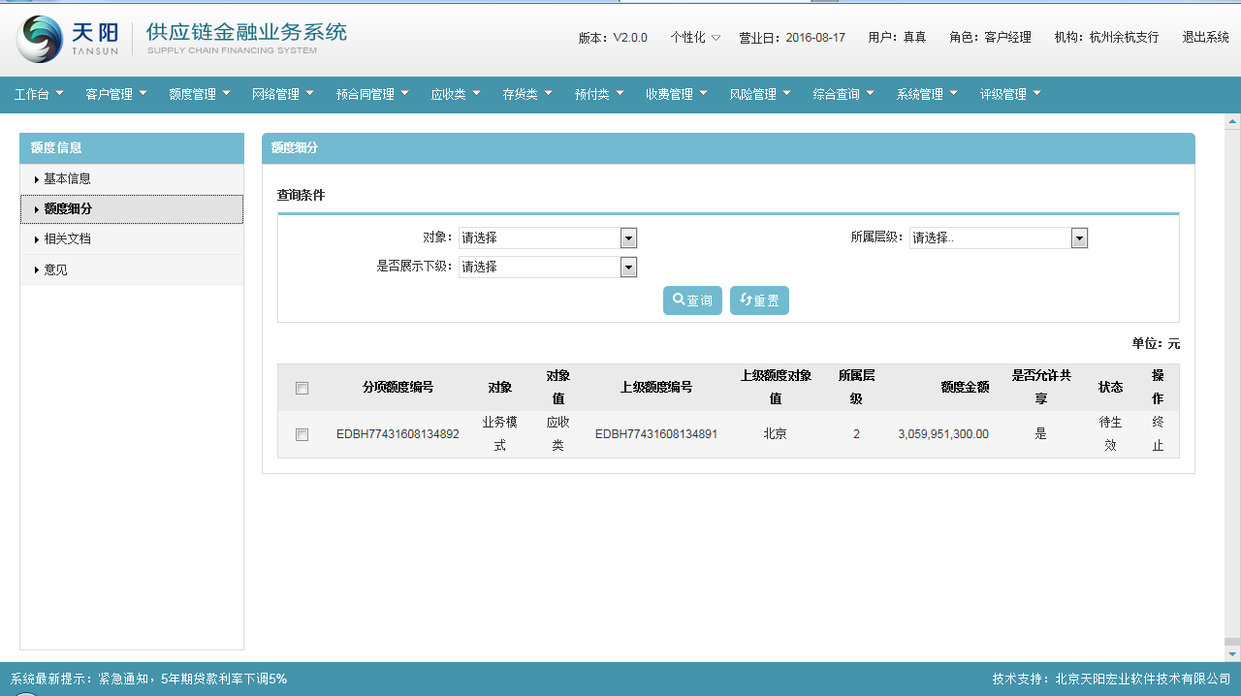

1. 单击“相关文档”页签，进入“额度终止 > 相关文档”页面，可通过上传，下载，删除按钮来维护上传文件信息。
2. 单击“意见”页签，进入“额度终止 > 意见”页面，同额度新增功能一样，点击【保存】按钮，可成功暂存冻结信息，不提交工作流；点击【启动并发送】按钮，可成功弹出选择复核人员页面，勾选要复核人，点击【提交】按钮，可成功提交至下一审核人；
3. 审核流程同额度新增功能是一样的。

###### 修改

客户经理在额度信息列表下，选择一条待审核的记录，点击【修改】按钮，可成功进入修改页面，如下图：

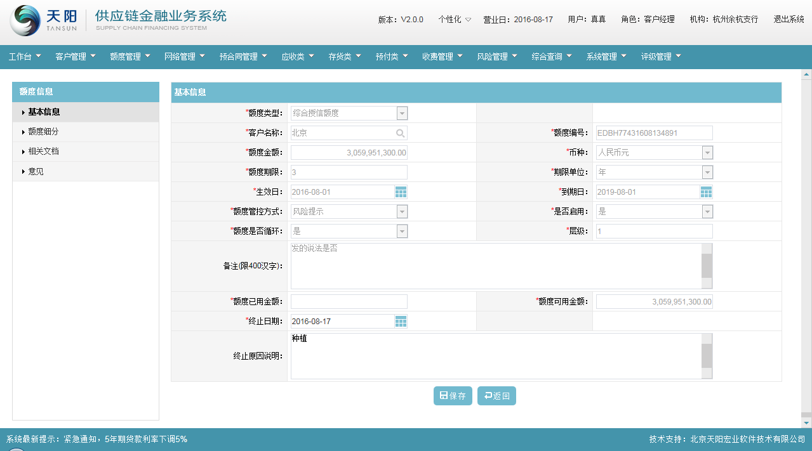

修改页面同新增页面一样，基本信息页面，除去“终止原因说明”外，其他字段均可不可修改，额度细分页面自动反显出来，不可修改，方可提交流程审核通过后才生效。

###### 删除

客户经理在额度信息列表下，选择一条待审核的记录，点击【删除】按钮，可弹出提示框页面，如下图：

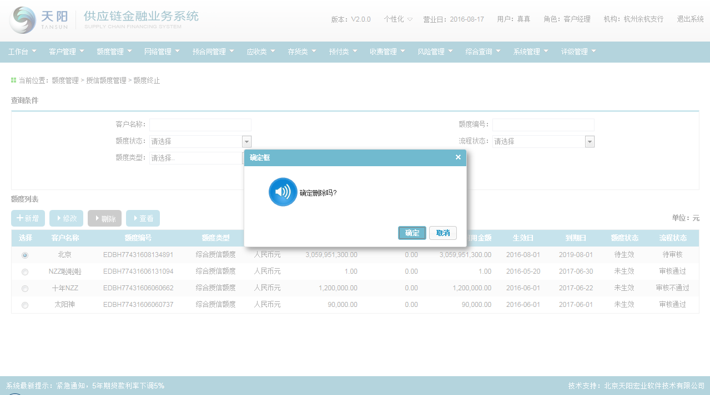

确定后方可删除成功，列表下不再展示出来；点击取消按钮，放弃操作；

选择一条非待审核的记录，点击【删除】按钮，可弹出提示框页面，如下图：

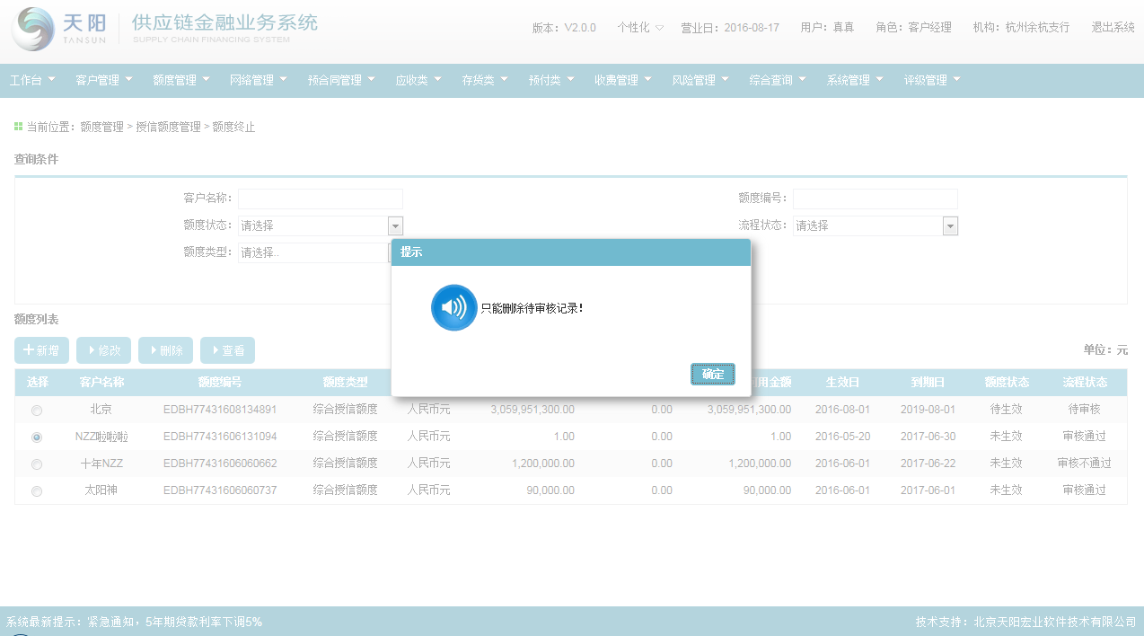

###### 查看

客户经理在额度信息列表下，选择一条记录，点击【查看】按钮，可弹出查看详情页面（只读不可修改状态），如下图：

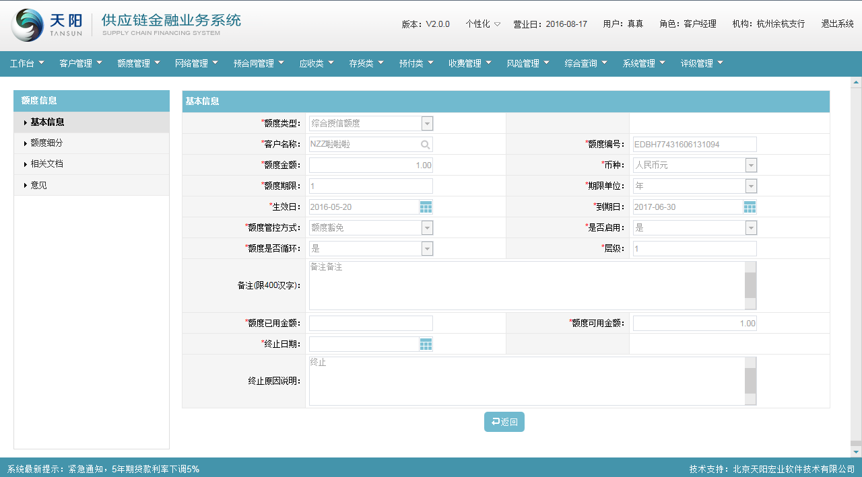

##### 额度变更

###### 列表查询

同额度冻结/解冻/终止页面一样。

###### 新增

1. 单击【新增】按钮，可成功弹出选择额度信息页面，如下图：

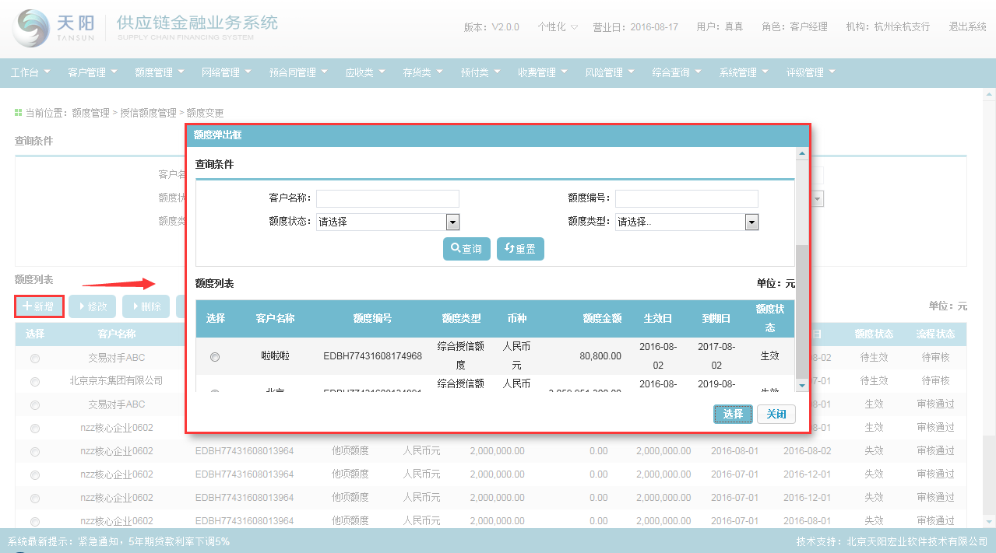

额度信息列表下显示当前生效且未处于其他流程中的授信额度信息。

1. 在额度信息列表下选择一条记录，点击【确定】按钮，可成功弹出额度变更-基本信息页面，如下图：

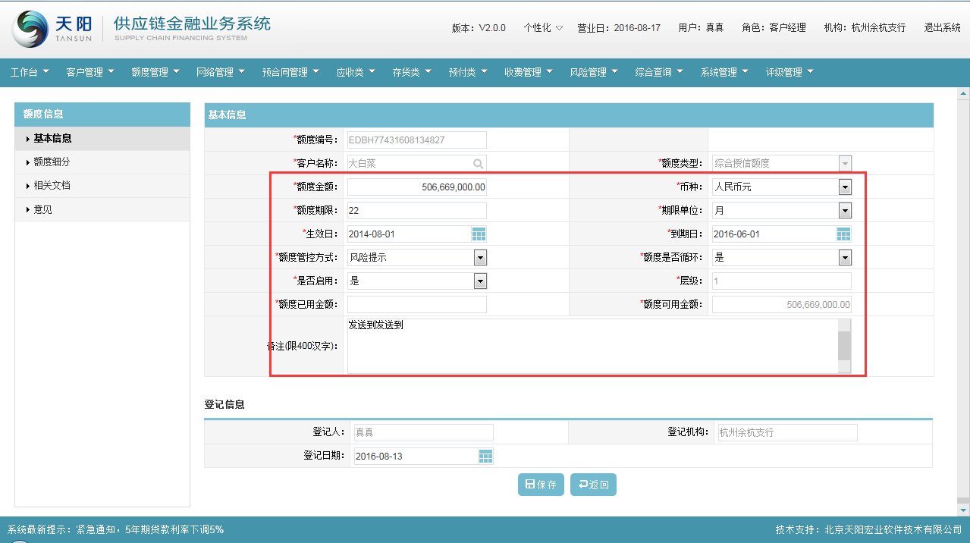

基本信息页面，除去客户名称及额度类型外，其他字段信息均为自动回显可修改。

注释： 变更后的额度金额不能大于额度已用金额。

1. 基本信息页面保存成功后，则进入额度细分页面，则分项额度信息列表下自动反显当前额度下的所有子额度信息，如下图：

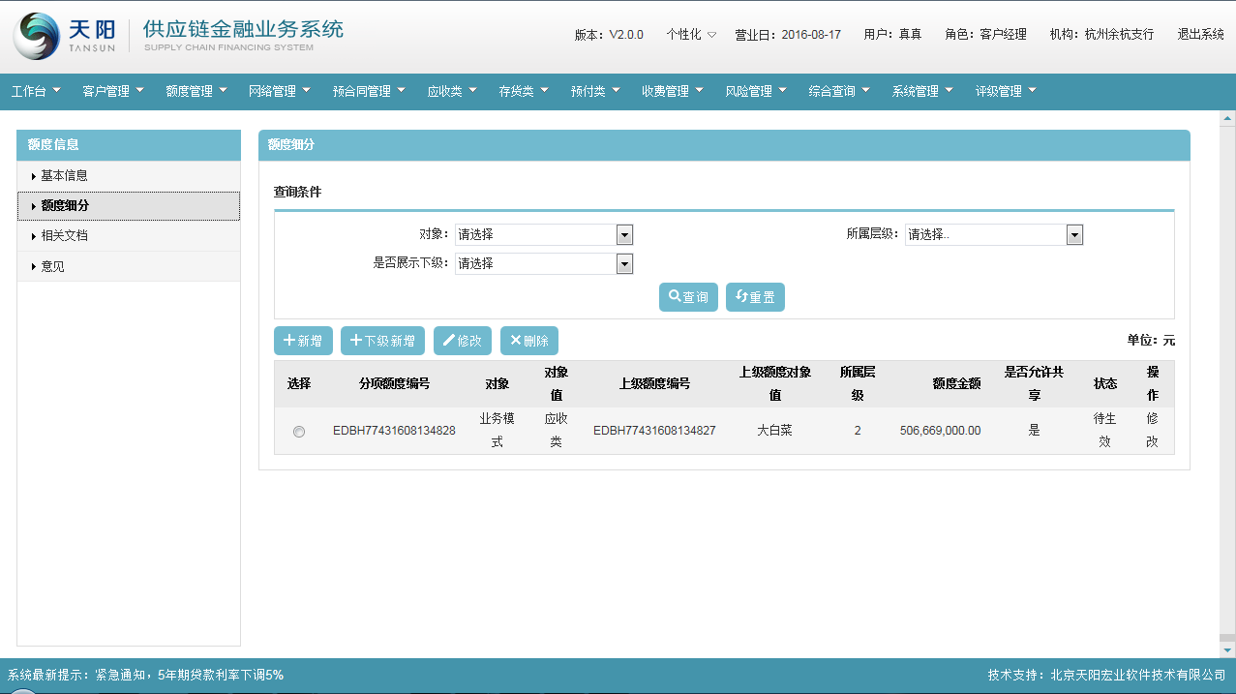

1. 额度细分页面中，可通过【新增】和【下级新增】按钮新增子额度信息，弹出页面，如下图：

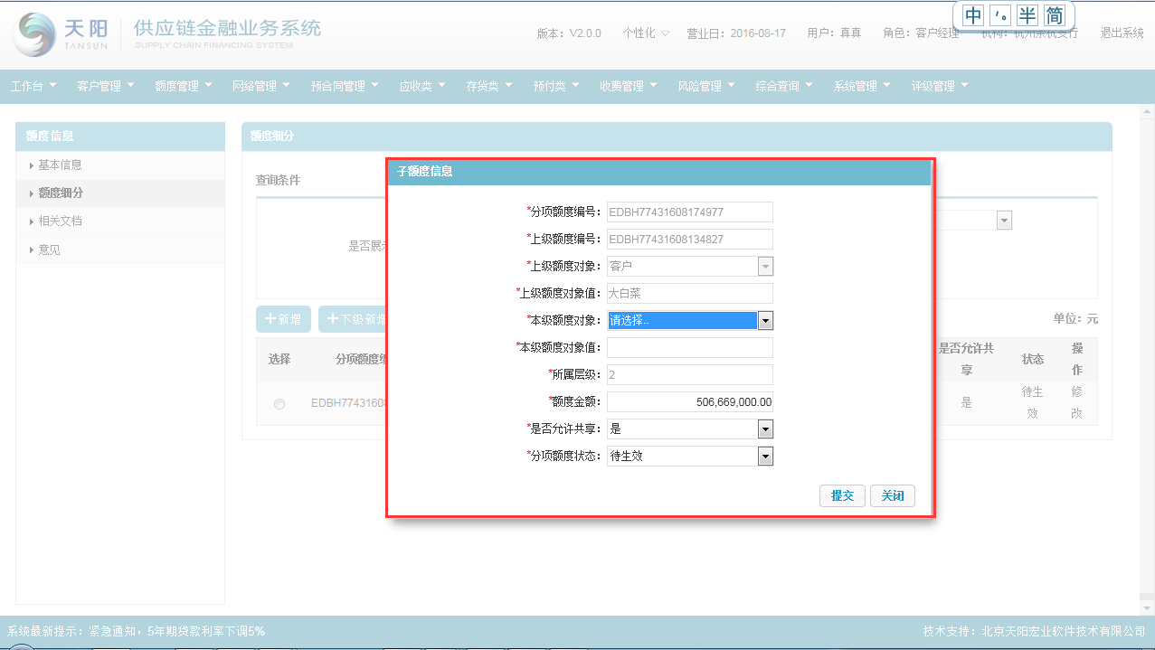

在各对应的字段中录入信息后，点击【提交】按钮，新增子额度信息就会自动展示在列表下。

1. 在列表下选择一条额度已用金额为0的子额度信息，点击【删除】按钮，可将列表下的额度分项信息删除；
2. 在列表下选择一条额度已用金额为非0的子额度信息，点击【删除】按钮，系统提示不允许删除，如下图：

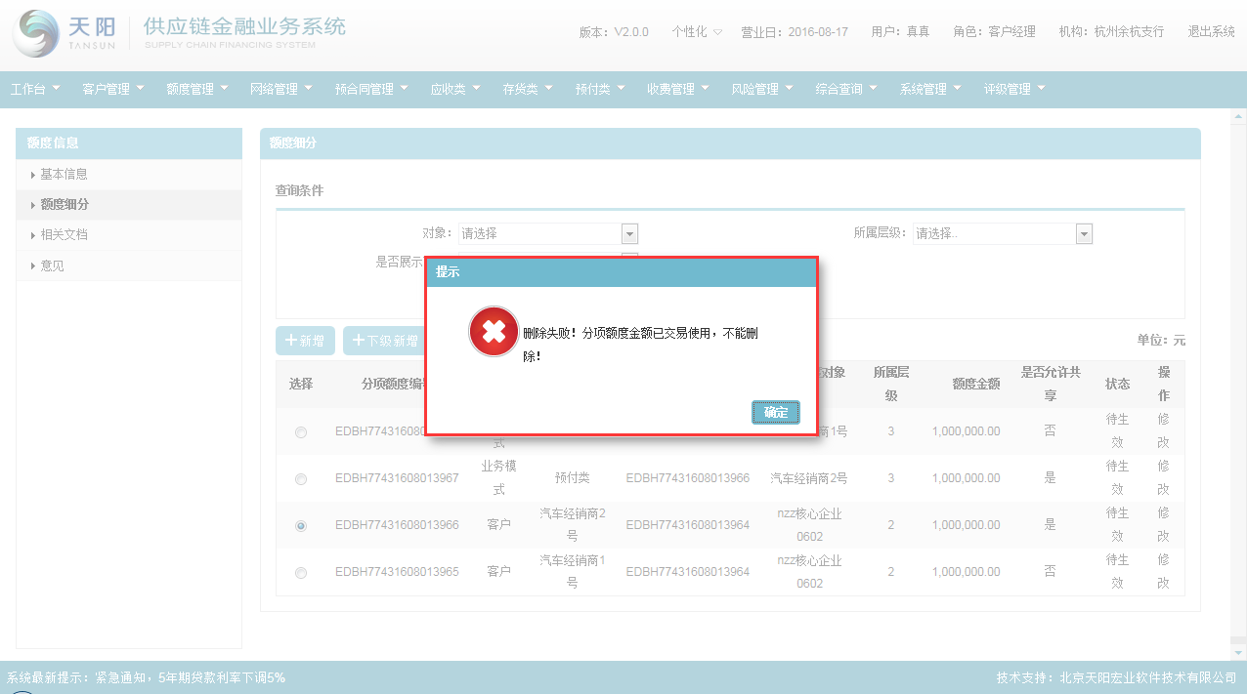

1. 单击“相关文档”页签，进入“额度变更 > 相关文档”页面，可通过上传，下载，删除按钮来维护上传文件信息。
2. 单击“意见”页签，进入“额度变更 > 意见”页面，同额度新增功能一样，点击【保存】按钮，可成功暂存冻结信息，不提交工作流；点击【启动并发送】按钮，可成功弹出选择复核人员页面，勾选要复核人，点击【提交】按钮，可成功提交至下一审核人；
3. 审核流程同额度新增功能是一样的。

###### 修改

同额度新增功能一样；

###### 删除

同额度新增功能一样；

###### 查看

同额度新增功能一样；

#### 注意事项

1. 供应链额度包括客户授信额度、他人用信额度，额度建立是对这些额度类型进行新增，并进行分项额度的切割，当额度类型选择客户授信额度时，额度分项按照产品划分；当额度类型选择他人用信额度时，额度分项按照客户划分；
2. 额度创建的两种模式：
3. 手工创建：客户经理在SCF系统手工创建额度并进行额度细分；
4. 引入：若信贷额度系统已生成供应链总额度，同步给SCF后，客户经理进行额度细分;若信贷系统管额度且已将额度进行细分,则同步给SCF后,客户经理不需在进行细分；
5. 只有审核通过已生效额度才可以进行额度变更；
6. 只有生效状态的额度才能冻结，只有冻结状态的额度才能解冻；冻结分为部分冻结、全部冻结两种，已冻结的额度分项无法再继续建立批复；
7. 只有生效状态的额度才能进行终止操作，且终止操作为不可逆操作，若额度终止其状态变为失效，则该额度无法继续使用；
8. 出账流程审批通过后，额度进行占用；还款成功，批处理后额度释放；
9. 占用额度金额=出账金额-保证金金额；
10. 释放额度金额分为两个场景，分别如下：

场景一：出账方式为流动资金贷款时，无保证金，则额度释放金额=还款金额；

场景二：出账方式为银行承兑汇票时，有保证金，则额度释放金额=原占用金额-还款后占用金额；

### 交易风险限额管理

#### 功能介绍

交易风险限额是从供应链的贸易风险管控出发，针对供应链上各方实际发生的各种业务场景项下的业务量上限控制，其目的是防止虚假贸易信息产生。交易风险限额包括了：生产限额，关联贸易限额，合作限额，监管限额。交易风险限额属于供应链业务自身特色限额，额度的管理均在SCF完成，SCF系统提供额度的增删改查功能。

#### 操作流程

##### 交易风险限额管理

###### 列表查询

客户经理登录供应链金融业务系统，选择菜单“额度管理 > 交易风险限额管理 > 交易风险限额管理”，进入额度列表页面，见下图：

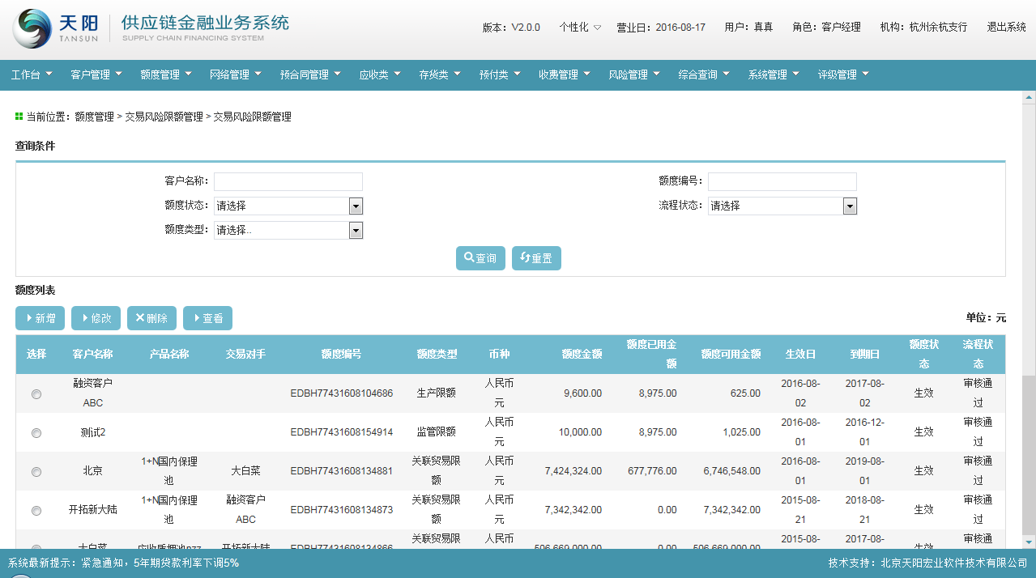

输入查询条件“客户名称”、“额度类型”、“额度编号”、“额度状态”、“流程状态”的一个或多个的组合（非必输，支持模糊查询），点击【查询】按钮，显示满足查询条件的额度信息，见下图：

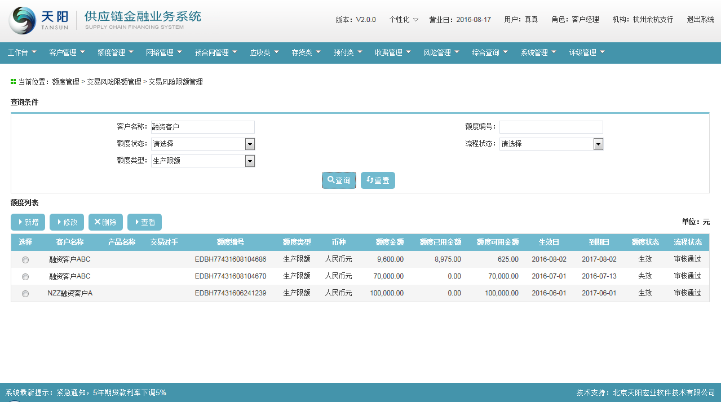

###### 新增

1. 客户经理点击【新增】按钮，弹出“额度新增-基本信息页面”，见下图：

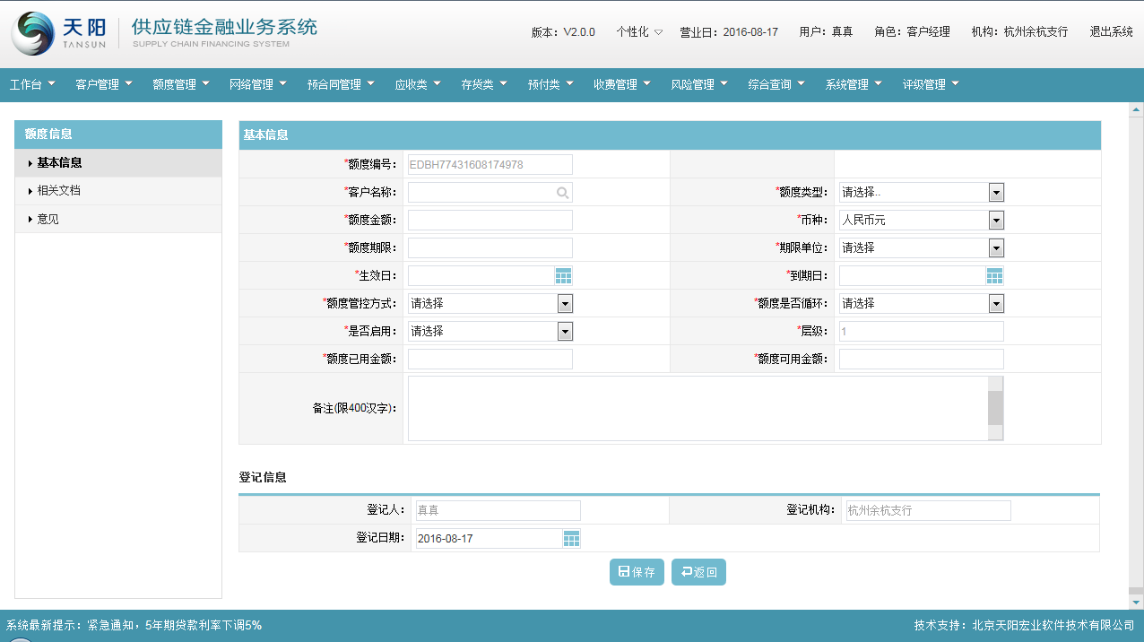

1. 通过点击“客户名称”选择器，弹出选择客户信息页面，如下图：

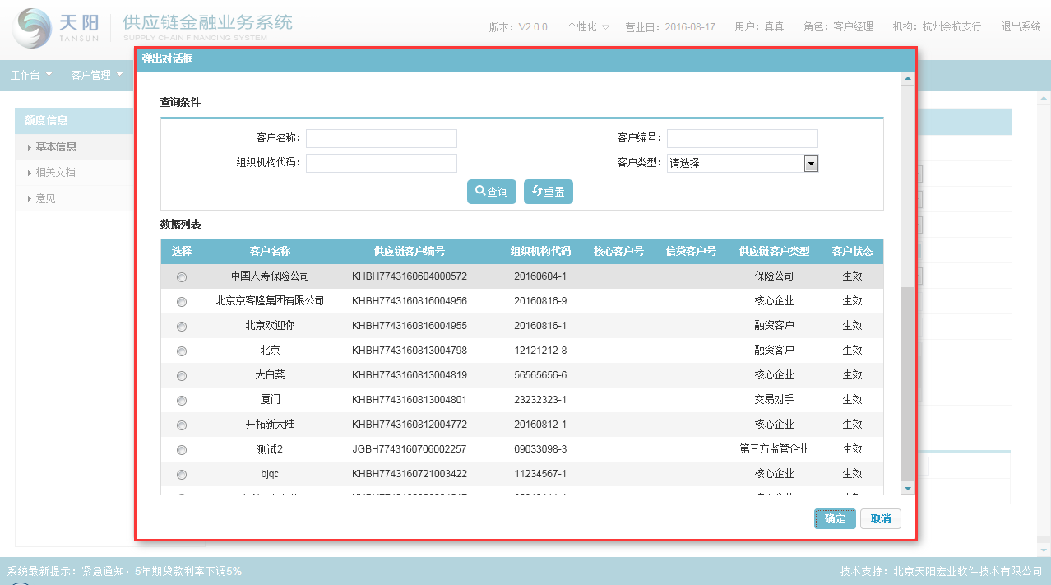

该客户信息列表下仅当前客户经理拥有的管护权客户经理的企业客户信息。

1. 选择客户信息后，点击【确定】按钮后，客户相关信息反显在基本信息页面，如下图：

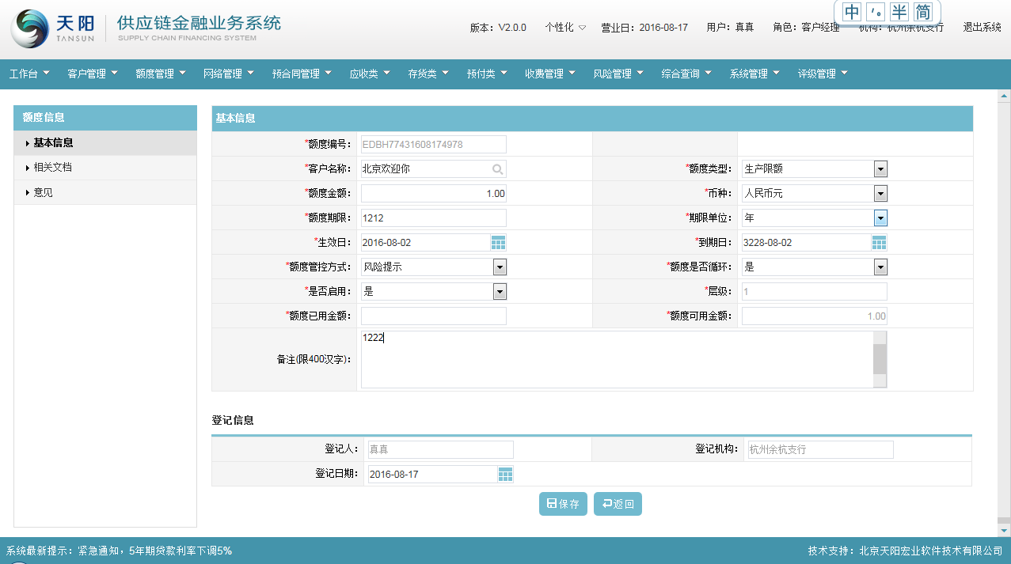

基本信息中，录入其他必输项信息，点击【保存】按钮，暂存基本信息页面数据，系统做必输项控制。

1. 单击“相关文档”页签，成功进入交易风险限额新增-相关文档界面，可通过上传、下载、删除维护相关文档信息。系统支持权属证明类资料、协议合同类资料、证件证明类资料、贷后管理类资料等多种文档类型。
2. 成功进入意见页面，客户经理说明为必输项，填写意见后，点击保存按钮，提示保存成功，不提交工作流。点击【启动并发送】按钮，可成功弹出选择复核人员页面，复核人员审核通过。

###### 修改

在额度信息列表选择一条待审核的记录，点击【修改】按钮，可成功弹出修改页面，除去“客户名称”及“额度类型”外，其他字段信息均可修改。

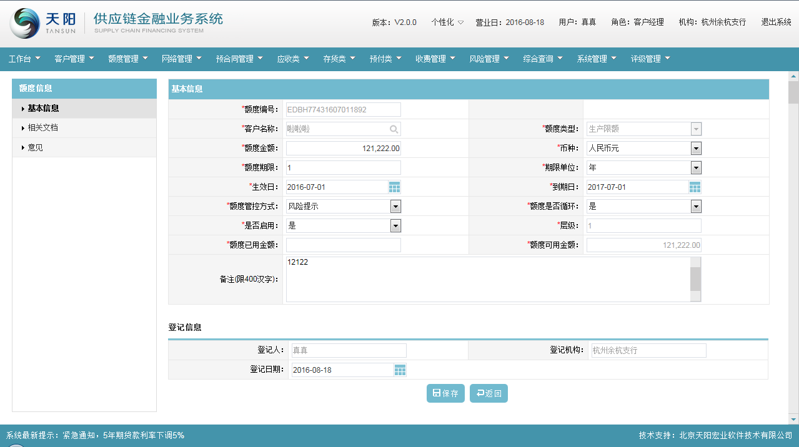

###### 删除

在额度信息列表下选择一条待审核的记录，点击【删除】按钮，弹出是否确定删除提示框。确定后方可删除成功，否则取消删除，如下图:

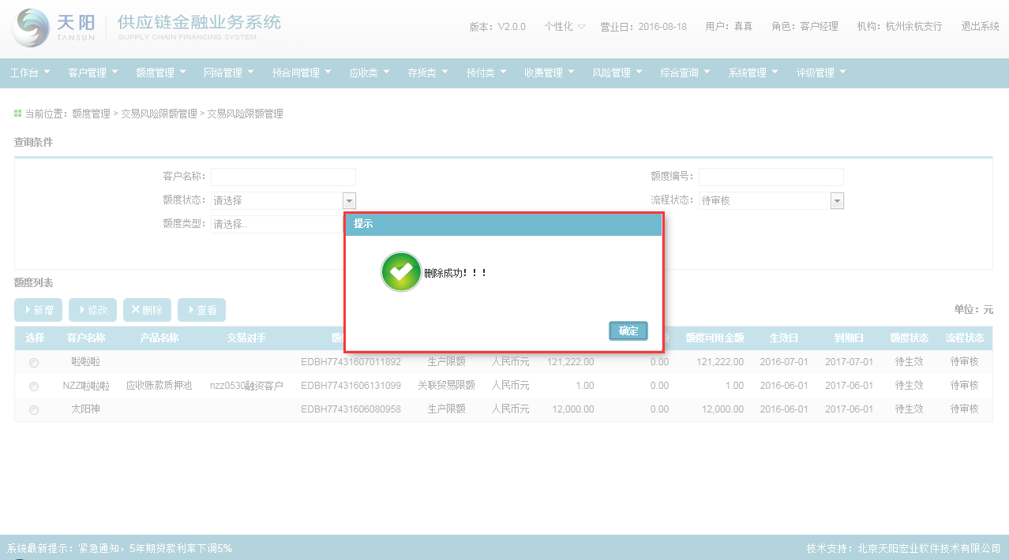

选择一条已提交过的记录，点击【删除】按钮，系统给予提示，只有待审核的数据允许删除。如下图：

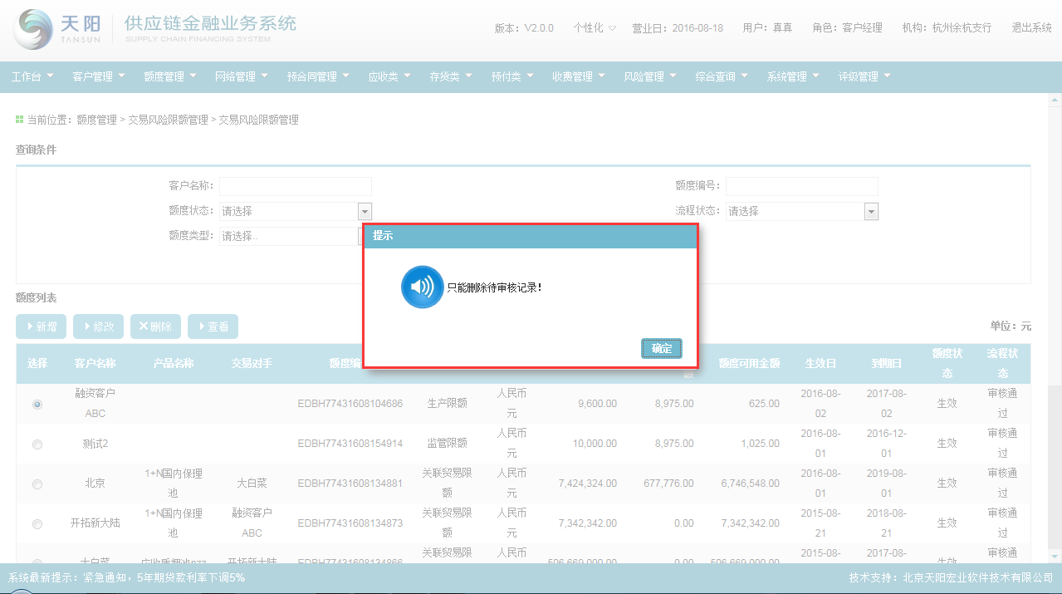

###### 查看

客户经理选择一条额度信息，点击【查看】按钮，进入“额度管理 > 基本信息”页面，如下图：

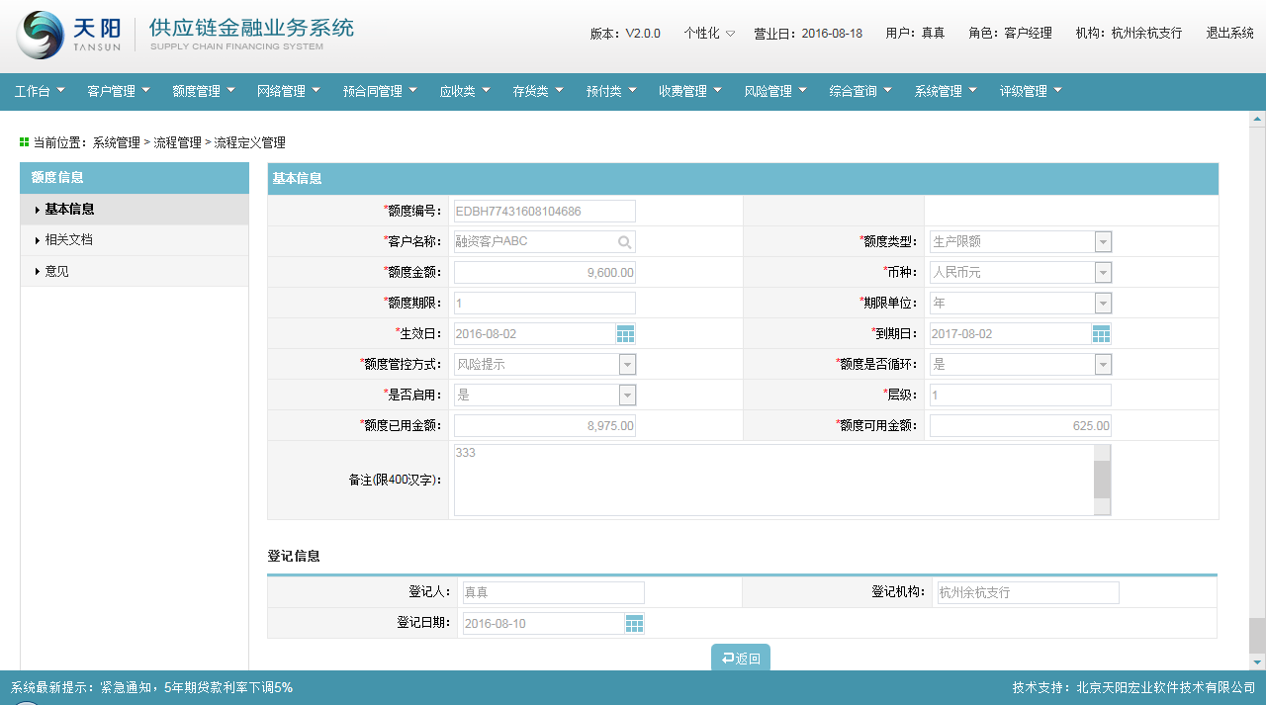

查看页面中的各个页签中的页面元素都与新增时一样，均为只读模式，不可修改，保留返回按钮。

##### 额度冻结

1. 单击【新增】按钮，可成功弹出“额度选择器”窗口，如下图：

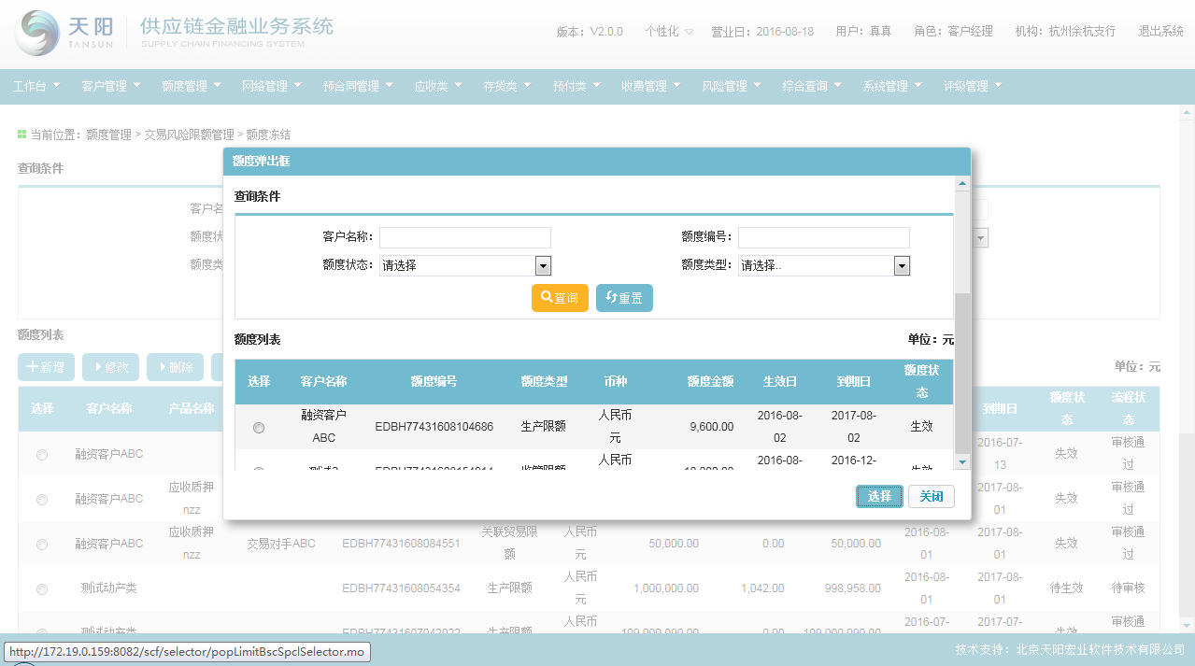

额度信息列表下仅显示当前客户经理下的生效的交易风险限额信息。

1. 在额度信息列表下选择一条记录，点击【选择】按钮，可成功进入额度冻结-基本信息页面，如下图：

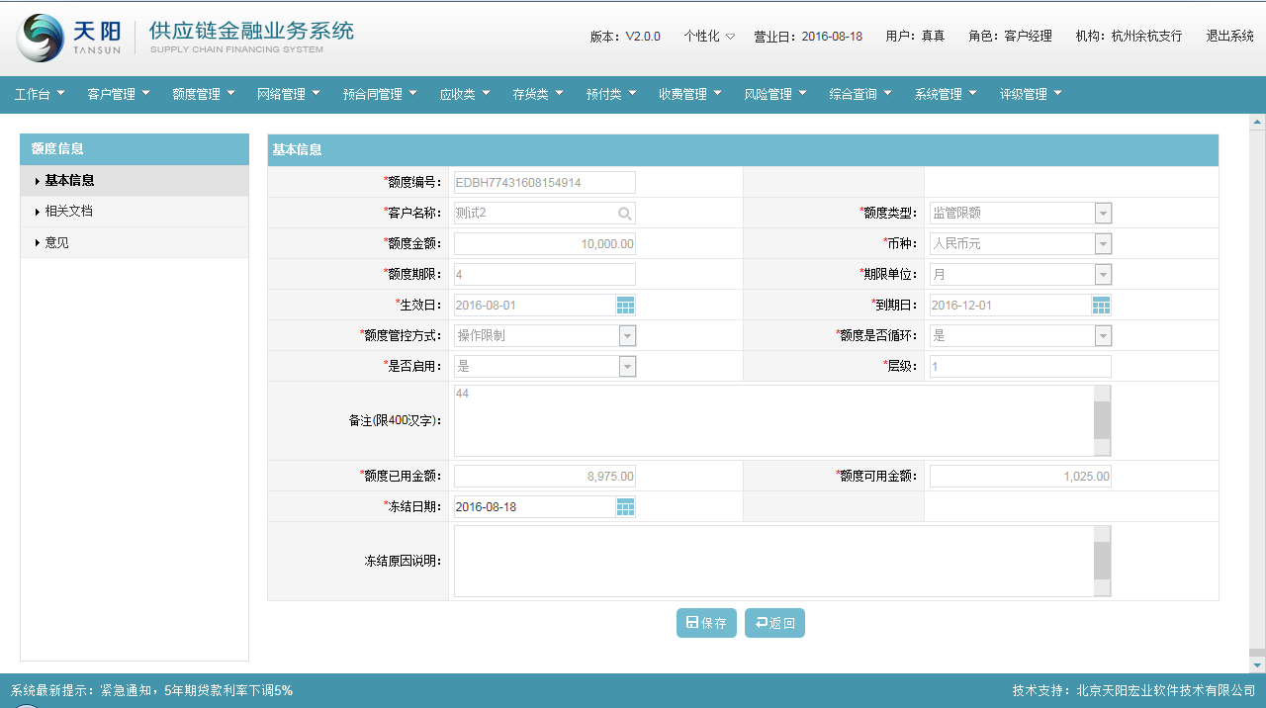

除去“冻结原因说明”字段外，基本信息页面中的其他字段均为自动回显，不可修改。

1. 基本信息页面保存成功后，切换至“相关文档”页面，可通过上传，下载，删除功能来维护文档信息。
2. 切换至“意见”页面，录入客户经理信息后，点击【保存】按钮，可保存成功，不提交至工作流；点击【启动并发送】按钮，可成功弹出“选择复核人员”页面，勾选某复核人，点击【提交】按钮，可成功将数据，提交至流程中。
3. 复核人员进行审核通过。该笔数据审核完结。
4. 客户经理可通过【修改】【删除】【查看】按钮来维护额度冻结信息。

##### 额度解冻

1. 单击【新增】按钮，可成功弹出“额度选择器”窗口，如下图：

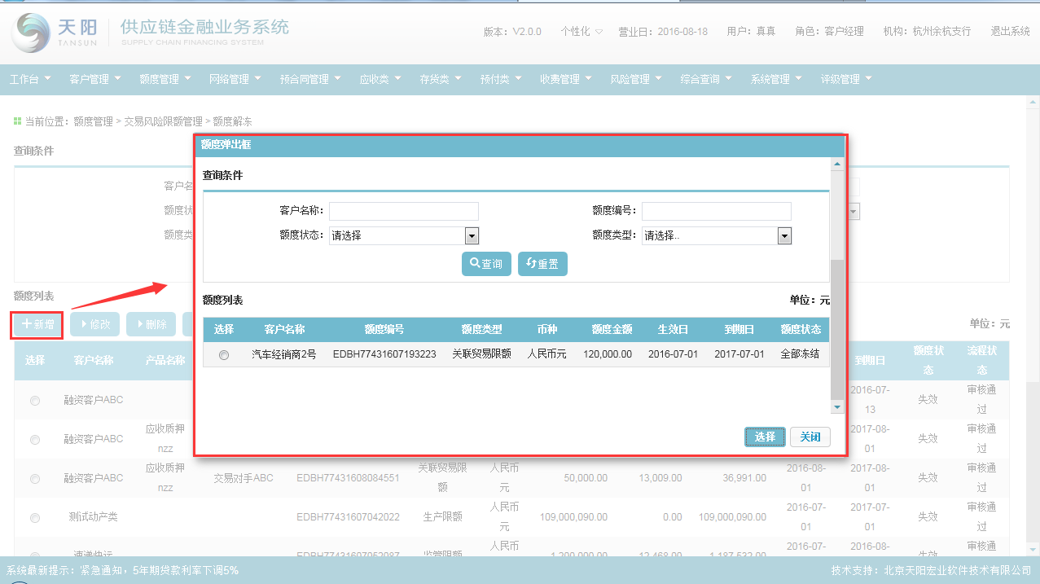

额度信息列表下仅显示当前客户经理下的冻结的交易风险限额信息。

1. 在额度信息列表下选择一条记录，点击【选择】按钮，可成功进入额度解冻-基本信息页面，如下图：

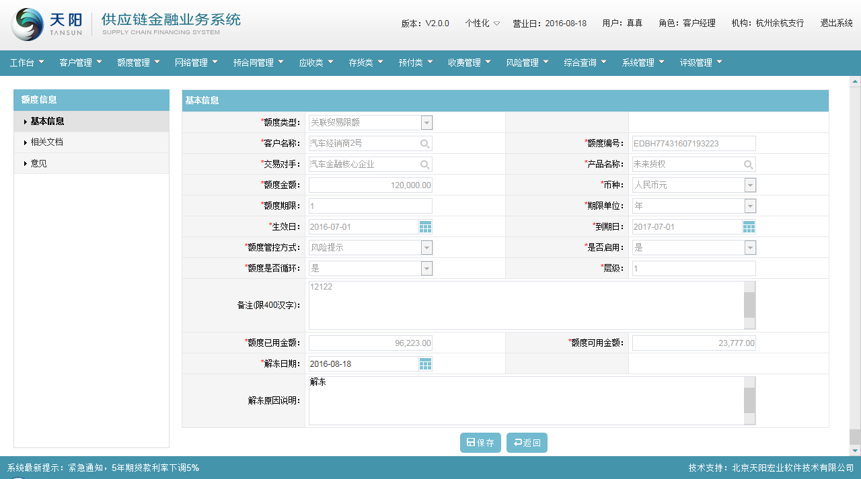

除去“解冻原因说明”字段外，基本信息页面中的其他字段均为自动回显，不可修改。

1. 基本信息页面保存成功后，切换至“相关文档”页面，可通过上传，下载，删除功能来维护文档信息。
2. 切换至“意见”页面，录入客户经理信息后，点击【保存】按钮，可保存成功，不提交至工作流；点击【启动并发送】按钮，可成功弹出“选择复核人员”页面，勾选某复核人，点击【提交】按钮，可成功将数据，提交至流程中。
3. 复核人员进行审核通过。该笔数据审核完结。
4. 客户经理可通过【修改】【删除】【查看】按钮来维护额度冻结信息。

##### 额度终止

1. 单击【新增】按钮，可成功弹出“额度选择器”窗口，如下图：

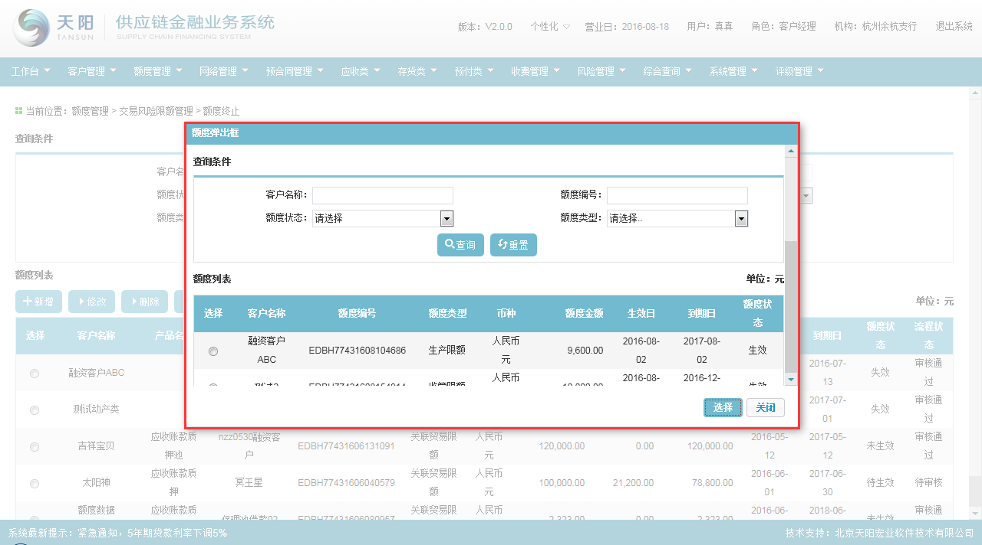

额度信息列表下仅显示当前客户经理下的已生效的交易风险限额信息。

1. 在额度信息列表下选择一条记录，点击【选择】按钮，可成功进入额度终止-基本信息页面，如下图：

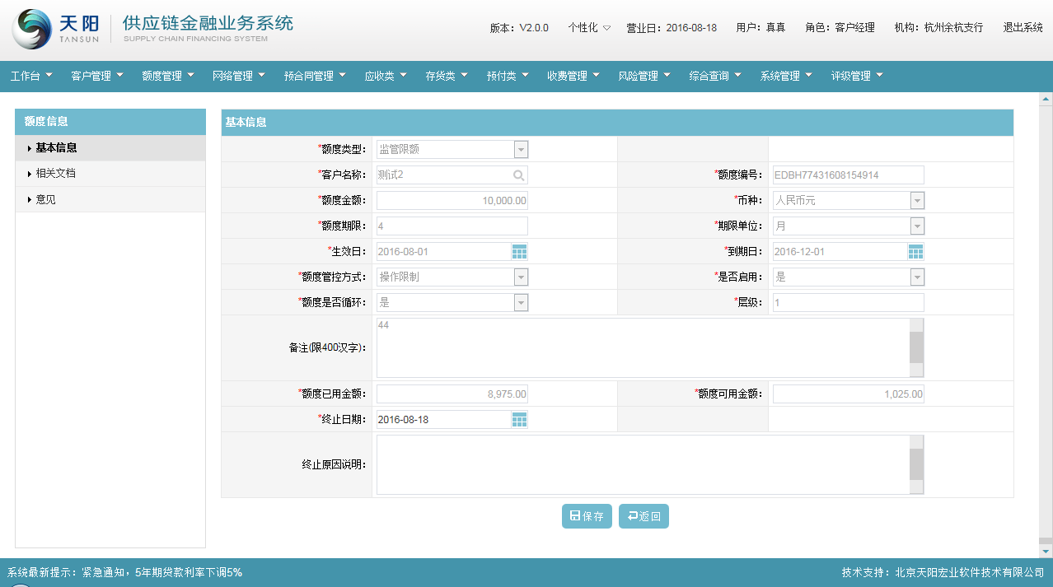

除去“终止原因说明”字段外，基本信息页面中的其他字段均为自动回显，不可修改。

1. 基本信息页面保存成功后，切换至“相关文档”页面，可通过上传，下载，删除功能来维护文档信息。
2. 切换至“意见”页面，录入客户经理信息后，点击【保存】按钮，可保存成功，不提交至工作流；点击【启动并发送】按钮，可成功弹出“选择复核人员”页面，勾选某复核人，点击【提交】按钮，可成功将数据，提交至流程中。
3. 复核人员进行审核通过。该笔数据审核完结。
4. 客户经理可通过【修改】【删除】【查看】按钮来维护额度冻结信息。

##### 额度变更

1. 单击【新增】按钮，可成功弹出“额度选择器”窗口，如下图：

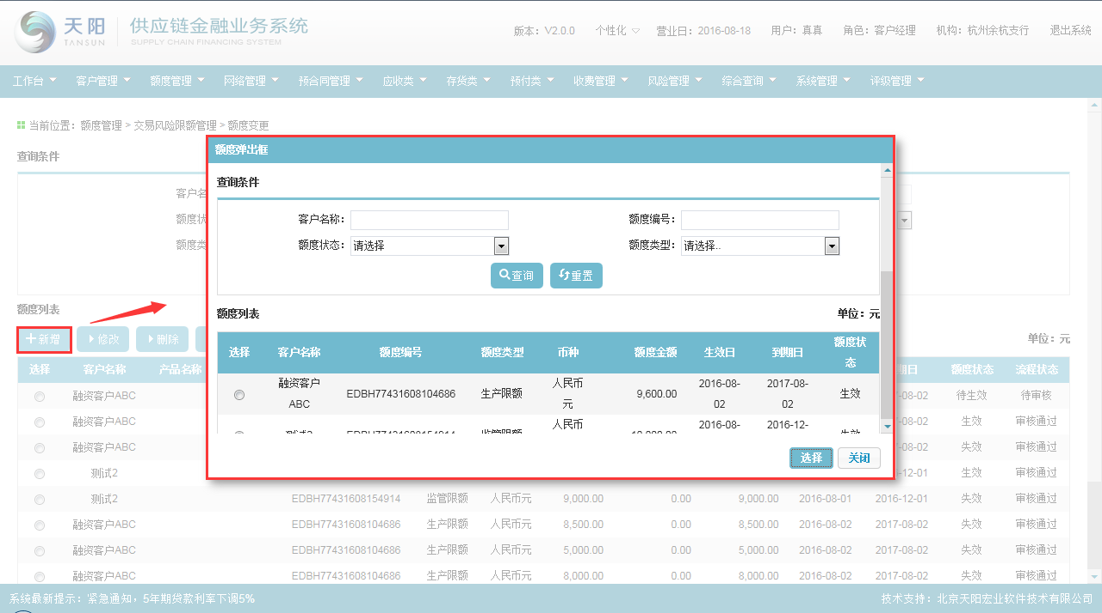

额度信息列表下仅显示当前客户经理下的已生效的交易风险限额信息。

1. 在额度信息列表下选择一条记录，点击【选择】按钮，可成功进入额度变更-基本信息页面，如下图：

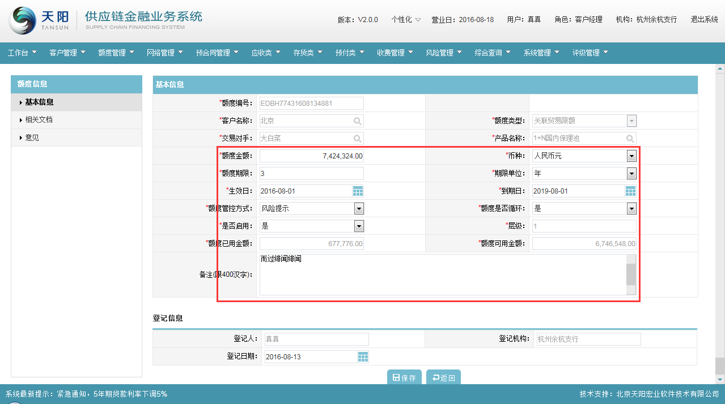

除去“客户名称”，“额度类型”“交易对手”及“产品名称”字段外，基本信息页面中的其他字段均为自动回显且可修改。

1. 基本信息页面保存成功后，切换至“相关文档”页面，可通过上传，下载，删除功能来维护文档信息。
2. 切换至“意见”页面，录入客户经理信息后，点击【保存】按钮，可保存成功，不提交至工作流；点击【启动并发送】按钮，可成功弹出“选择复核人员”页面，勾选某复核人，点击【提交】按钮，可成功将数据，提交至流程中。
3. 复核人员进行审核通过。该笔数据审核完结。
4. 客户经理可通过【修改】【删除】【查看】按钮来维护额度冻结信息。

#### 注意事项

1. 交易风险限额为SCF系统手工创建；
2. 唯一性校验规则：校验维度为额度类型+客户名称+（交易对手+产品），即同种额度类型同个客户同个交易对手同个产品只允许存在一个有效的额度（允许删除后重新新增） ；
3. 限额占用：分预占和抢占两种模式（占用模式配置为系统级别的配置），2.0产品默认为抢占；若是需要配置为预占，通知开发人员后台配置。
4. 额度变更后的额度金额不能大于额度已用金额；
5. 额度进行占用及释放根据“额度管控方式”及“额度是否循环”字段来控制；

### 生效额度查询

#### 功能介绍

该功能主要是查询额度的历史信息。

#### 操作流程

##### 列表查询

客户经理登录供应链金融业务系统，选择菜单“额度管理 > 生效额度查询”，进入额度历史信息页面，如下图：

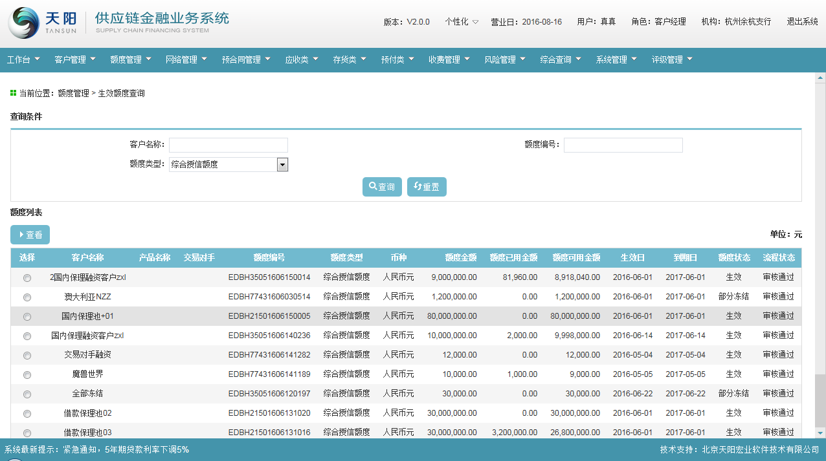

2、输入查询条件“客户名称”、“额度类型”、“额度编号”的一个或多个的组合（非必输，支持模糊查询），点击【查询】按钮，显示满足查询条件的额度历史信息，如下图：

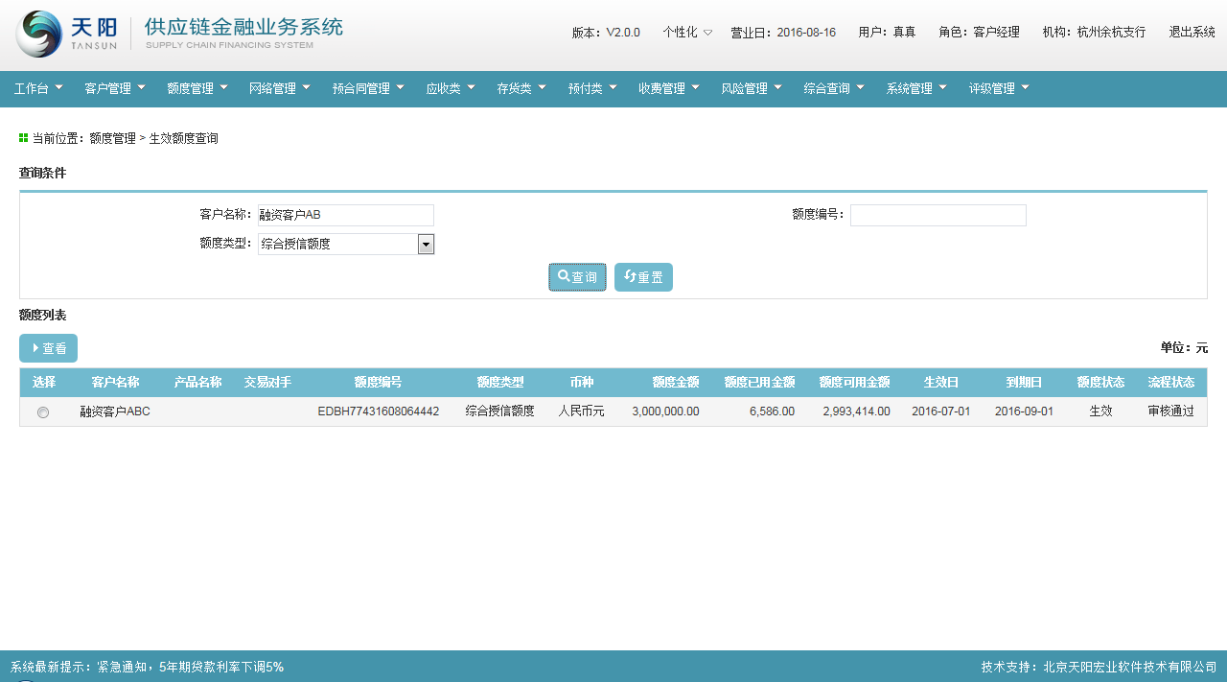

##### 查看

客户经理登录供应链金融业务系统，选择一笔额度信息，点击【查看】按钮，进入查看额度信息页面，如下图：

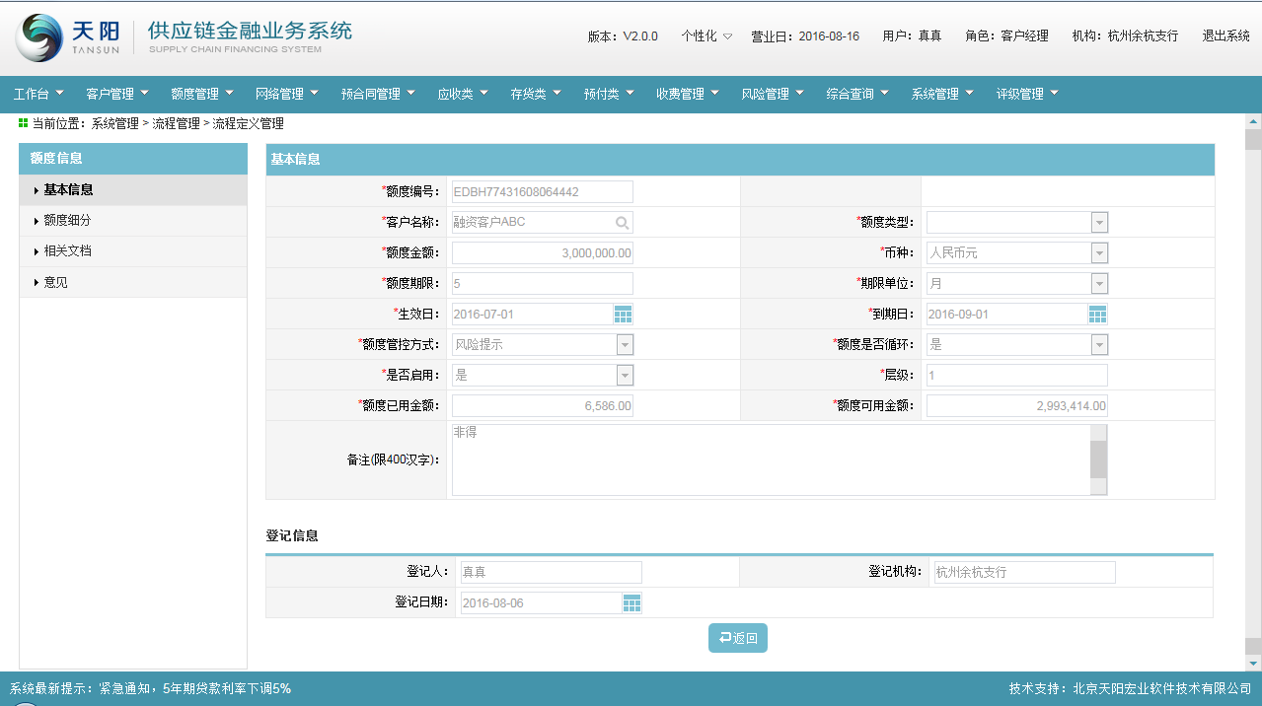

查看页面同额度分割中的新增页面一样，页面要素均为反显不可修改。

#### 注意事项

在额度历史信息中可追踪到一笔额度做过的历史操作，如：新增、调整、冻结、解冻和终止等。

## 网络管理

### 网络维护

#### 功能介绍

该功能用于创建供应链业务网络信息,按建网主体分为:核心企业网络（1+N）、非核心企业网络（非1+N）。

核心企业网络：主要维护核心企业、上下游企业（网络成员）、第三方合作公司的业务方案信息，包含供应链业务参数信息；

非核心企业网络：主要维护借款企业、第三方合作公司的业务方案信息，包含供应链业务参数信息。

审批流程：角色：分行/支行客户经理发起，分行/支行的市场部经理审批流程结束。

现阶段的网络管理分为动产类网络管理、应收类网络管理及预付类网络管理；

#### 操作流程

##### 列表查询

1、客户经理登录供应链金融业务系统，选择菜单“网络管理 > 网络维护”，见下图：

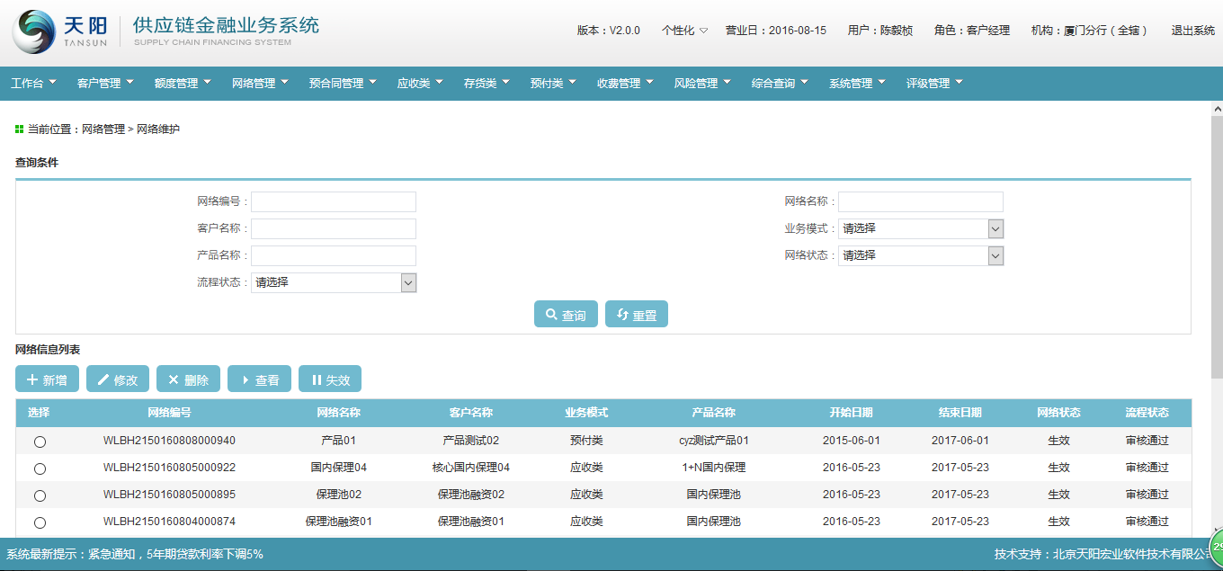

2、输入查询条件“网络编号”、“网络名称”、“客户名称”、“业务模式”、“产品名称”、“网络状态”、“流程状态”的一个或多个的组合（非必输，支持模糊查询），点击【查询】按钮，显示满足查询条件的额度补充信息，见下图：

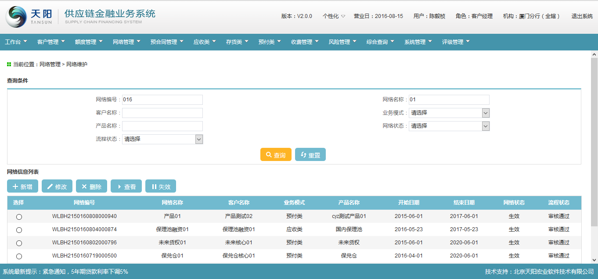

##### 新增

以应收类-“1+N”国内保理为例来操作流程。

###### 应收类

新增网络导航页面

1. 客户经理点击查询列表页面的【新增】按钮，弹出“新增网络管理导航”页面，见下图：

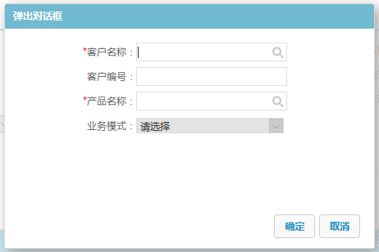

1. 客户经理点击“客户名称”选择器，进入“选择客户信息”页面，选择对应的客户信息，点击【确定】按钮，将客户信息带回“新增网络管理导航”页面，见下图：

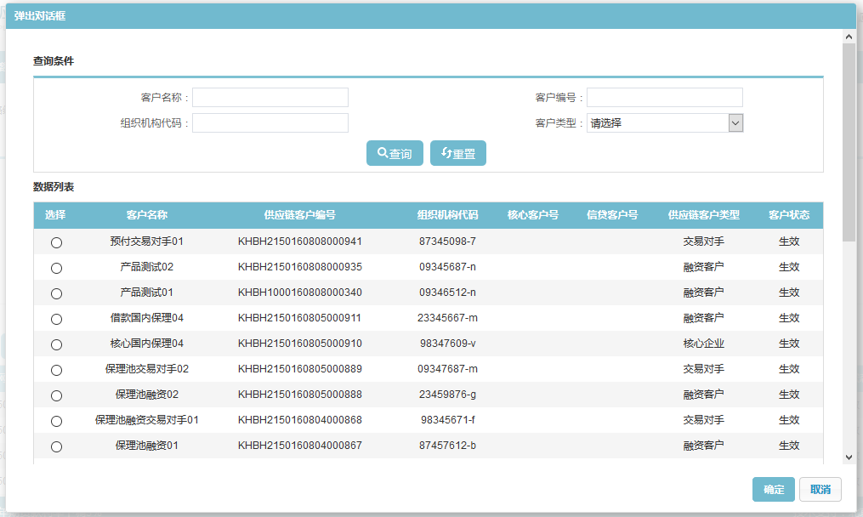

1. 点击“产品名称”选择器，进入“选择产品信息”页面，选择对应的产品信息，点击【确定】按钮，进入“新增网络管理导航”页面，并带回产品信息，见下图：

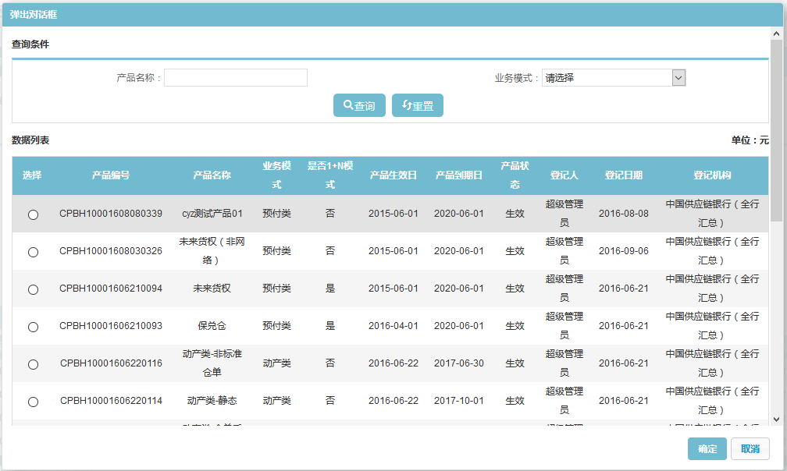

基本信息页面

1. 选择完客户信息与产品信息，点击“新增网络网络导航”页面的【确定】按钮，进入“网络信息管理基本信息”页面，见下图：

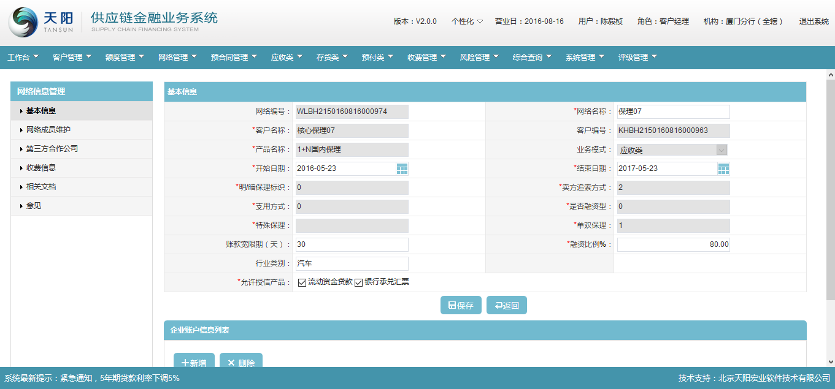

1. 维护基本信息页面的“网络名称”，“开始日期”与“结束日期”自动取值产品生效日与结束日，可修改；维护“账款宽限期”、“融资比例”、“行业类别”和“允许授信产品” 取值产品参数，可修改，点击【保存】按钮，暂存维护的网络基本信息，点击“企业账户信息列表”的【新增】按钮，页面跳转到“选择账户信息页面”，见下图：

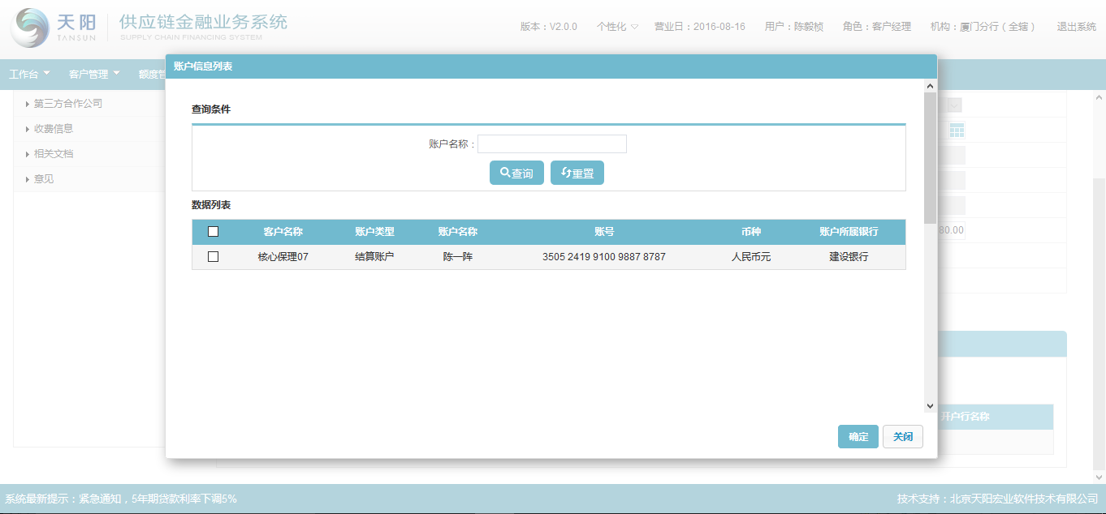

1. 选择账户列表下的账户信息（支持批量选择），点击【确定】按钮，页面返回到基本信息页面，并在账户信息列表下展示在“选择账户信息页面”选择的账户信息，见下图：

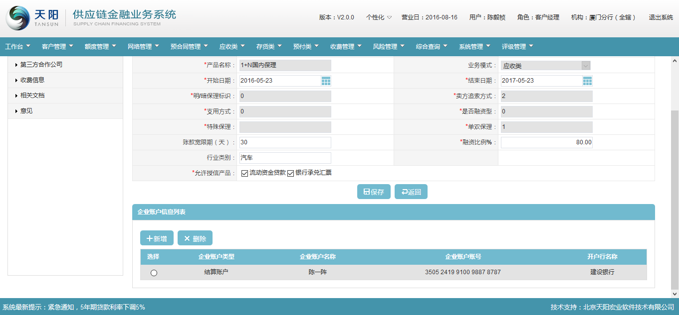

网络成员维护

1. 点击“网络成员维护”链接，进入“应收类网络 > 网络成员维护”页面，如下图：

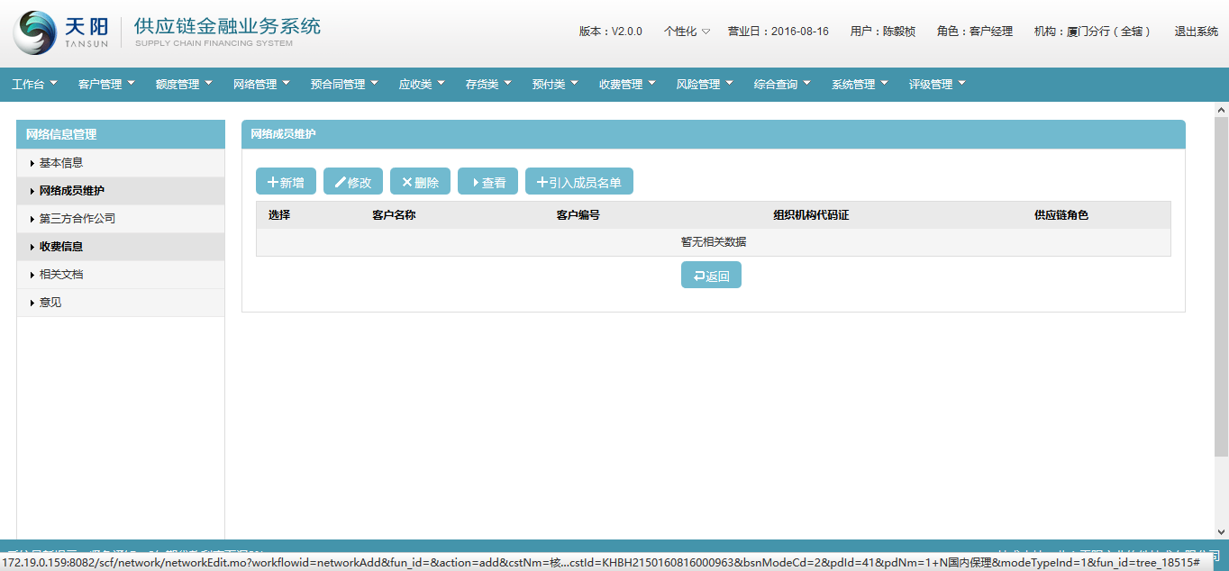

1. 点击“网络成员维护”页面的【新增】按钮，页面跳转到“网络成员信息”页面，见下图：

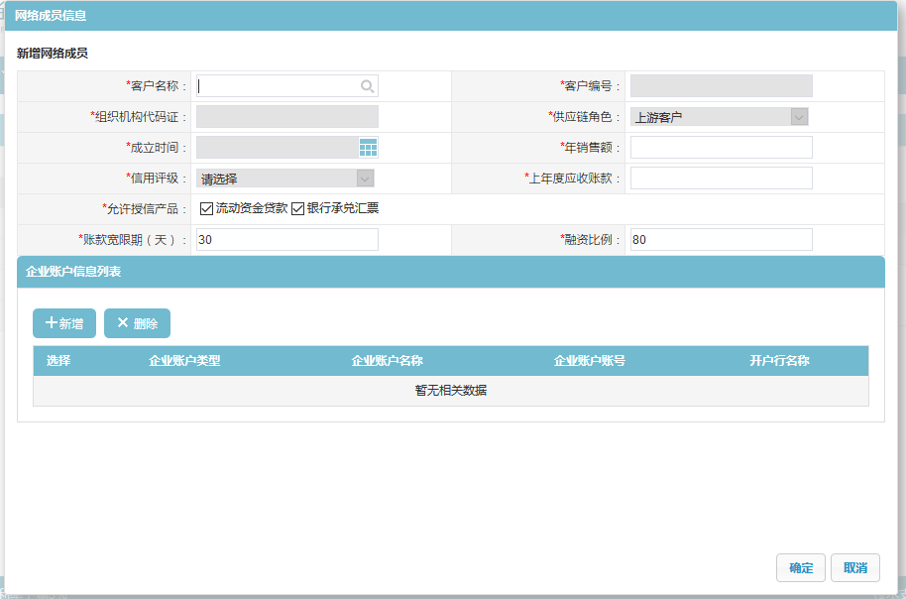

1. 点击页面的“客户名称”选择器，进入“选择客户信息”页面，见下图：

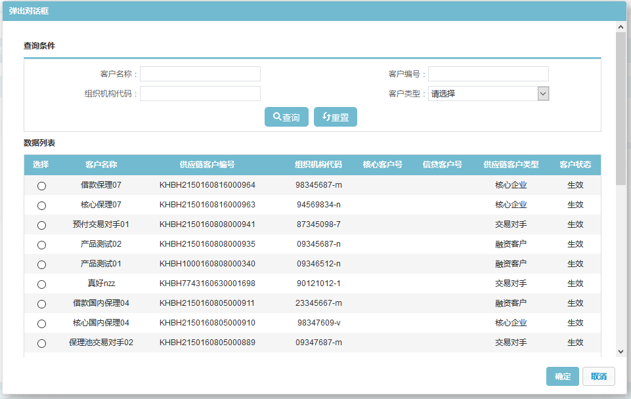

1. 选择客户信息列表下的一笔数据，点击【确定】按钮，系统带回所选择的客户信息，并返回到“网络成员信息”页面，维护页面的“年销售额”、“上年度应收账款”，点击【确定】按钮；
2. 点击“企业账户信息列表”下的【新增】按钮，页面跳转到“选择账户信息”页面，页面的账户信息范围为：所选的客户信息项下的账户信息，见下图：

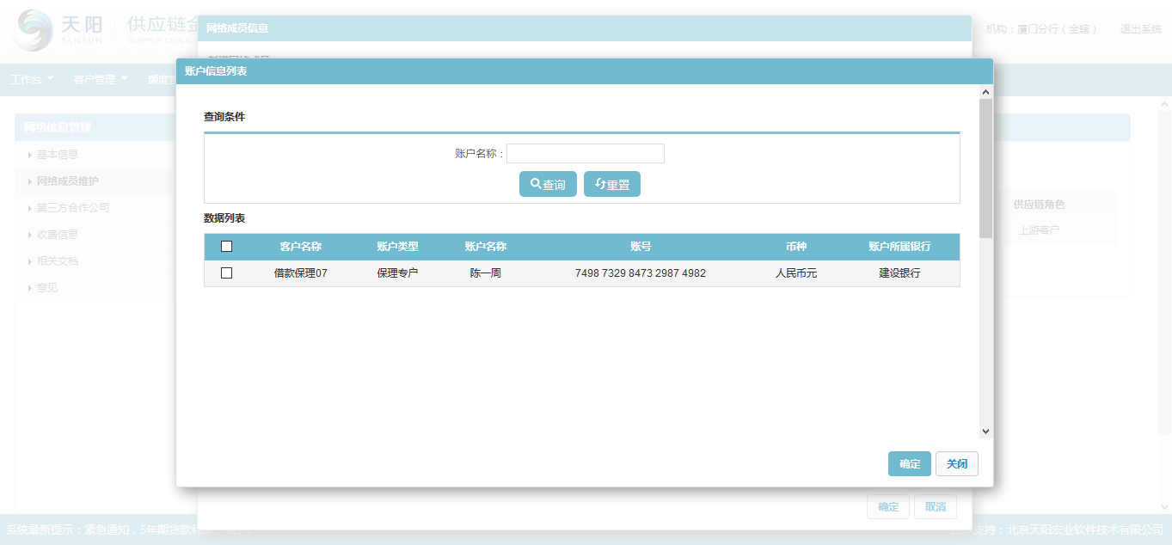

1. 选择一笔账户信息，点击【确定】按钮，页面带回选择的账户信息，并在“网络成员信息”页面的账户信息列表下展示，见下图：

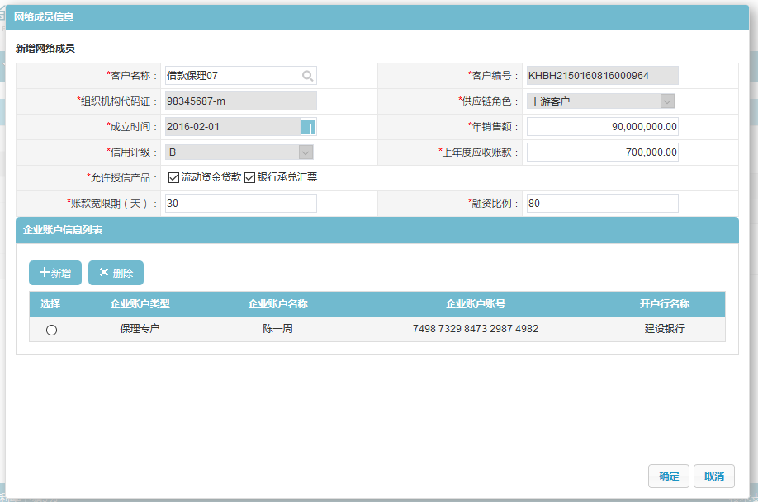

1. 点击“网络成员信息”页面的【确定】按钮，系统保存新增/修改的网络成员信息，并在“网络成员维护”页面的列表下展示该笔信息，见下图：

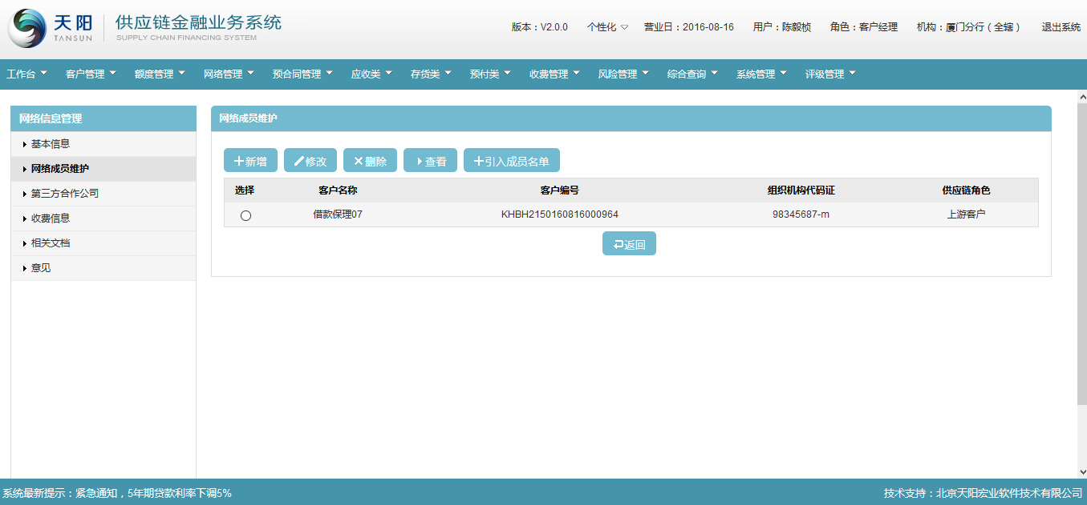

第三方合作公司

收费信息

1. 点击“收费信息”链接，进入“应收类网络 > 收费信息”页面，如下图：

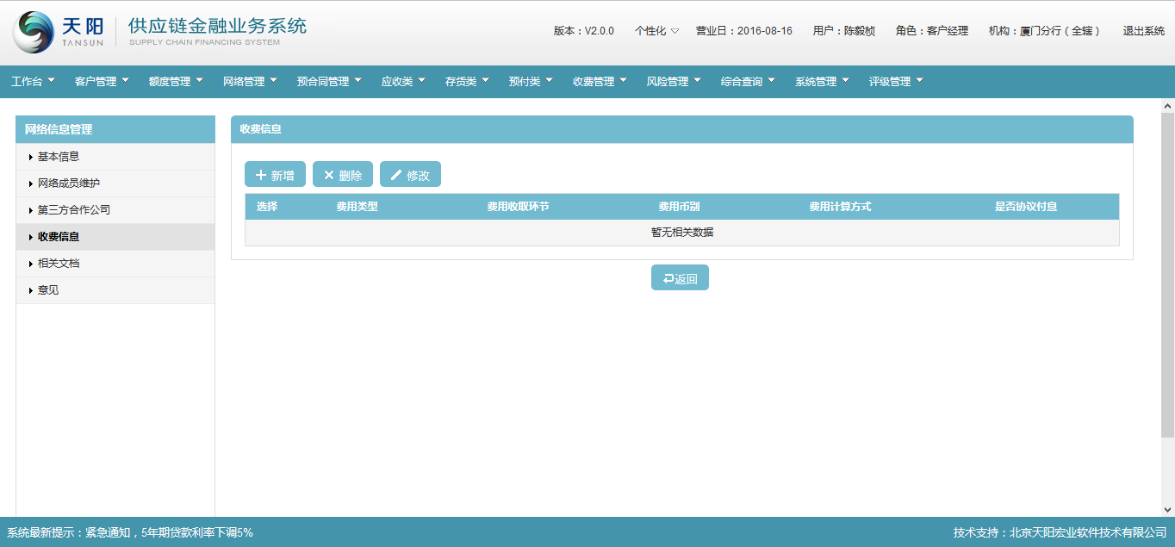

1. 点击收费信息页面的【新增】按钮，页面跳转到“新增费用”页面，见下图：

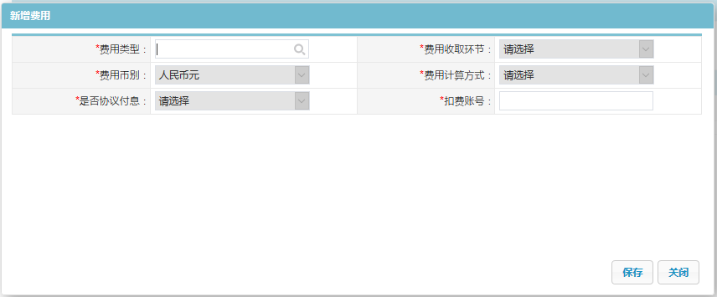

1. 点击“新增费用”页面的“费用类型”选择器，页面跳转到“选择费用”页面，在数据列表选择对应的收费类型，见下图：

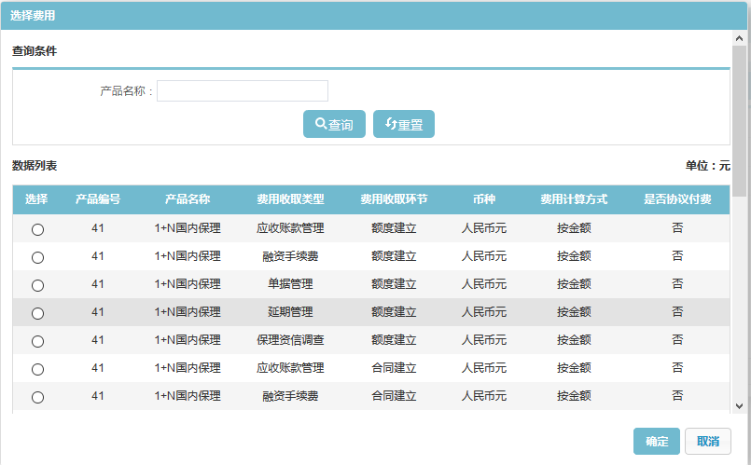

1. 选择完对应的收费类型后，点击【确定】按钮，页面返回“新增费用”页面，维护“扣费账号”信息项，见下图：

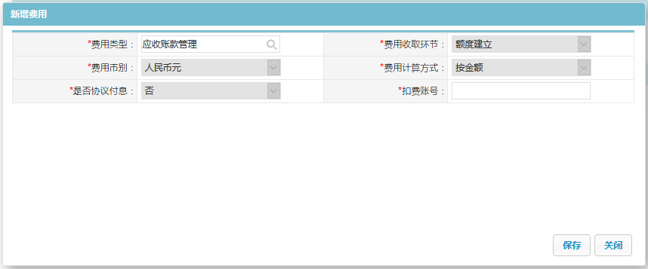

1. 点击“新增费用”页面的【保存】按钮，系统保存页面信息，并返回“收费信息”页面，且在列表下展示新增的该笔收费信息，见下图：



相关文档

1. 点击“相关文档”链接，进入“应收类网络 > 相关文档”页面，如下图：

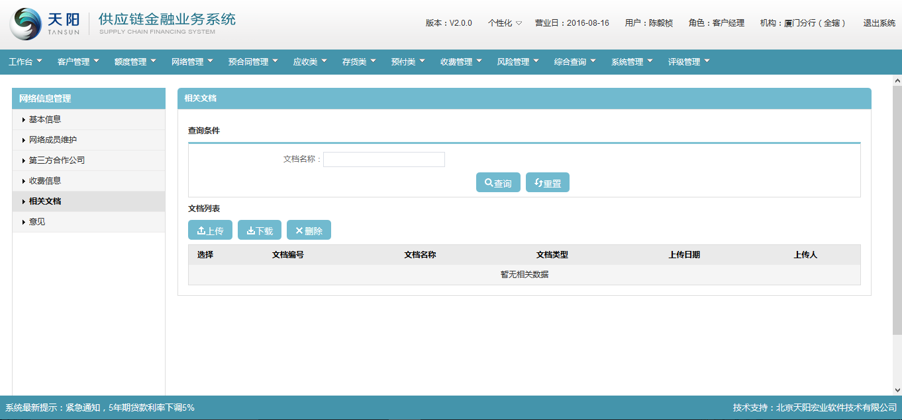

1. 点击【上传】按钮，页面跳转出“文件上传”页面，见下图：

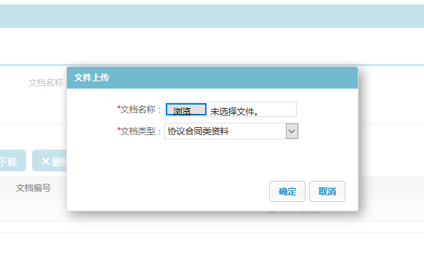

1. 点击“文件上传”页面的“”文档名称浏览选择器，选择对应要上次的文档附件，点击【确定】按钮，系统上传所选的文档附件，并在文档列表展示该笔信息，见下图：

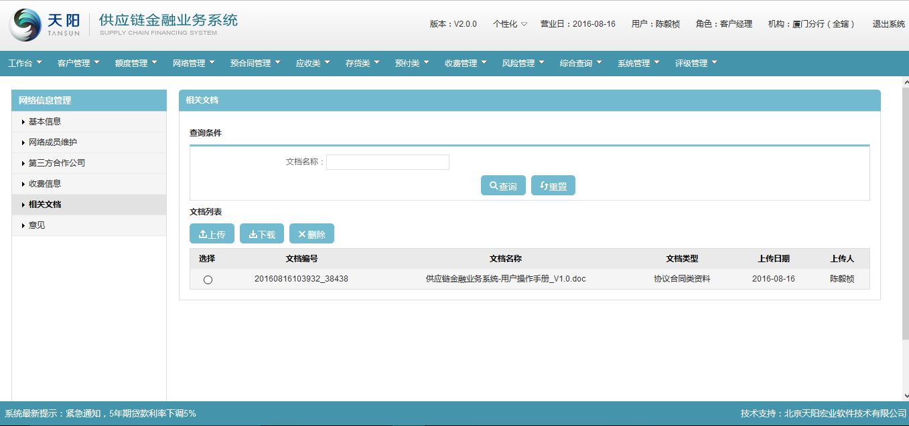

意见

1. 点击“意见”链接，进入“应收类网络 > 意见”页面，如下图：

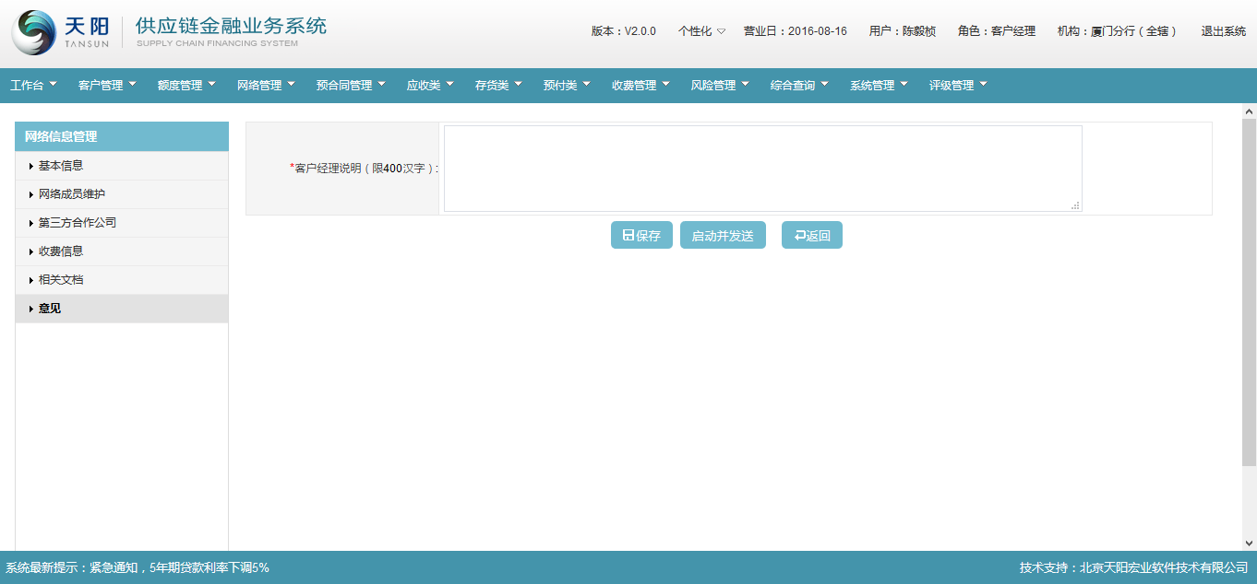

1. 维护页面的“客户经理说明”信息项，点击【保存】按钮，系统暂存维护的信息，点击【启动并发送】按钮，发送到下一审批环节进行审批，见下图：

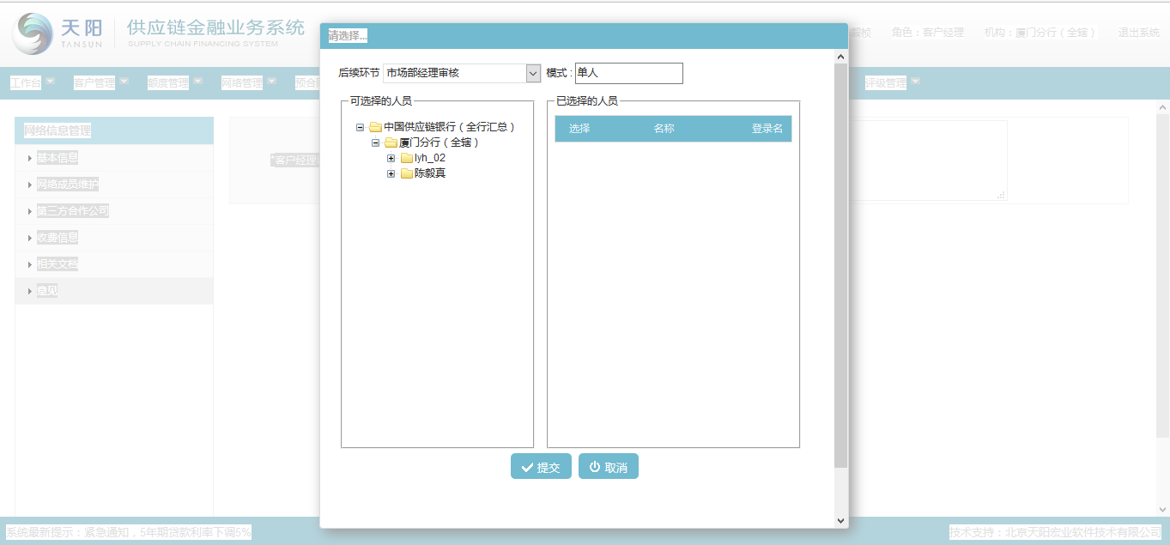

###### 动产类

新增网络导航页面

1. 客户经理点击查询列表页面的【新增】按钮，弹出“新增网络管理导航”页面，见下图：



1. 客户经理点击“客户名称”选择器，进入“选择客户信息”页面，选择对应的客户信息，点击【确定】按钮，将客户信息带回“新增网络管理导航”页面，见下图：

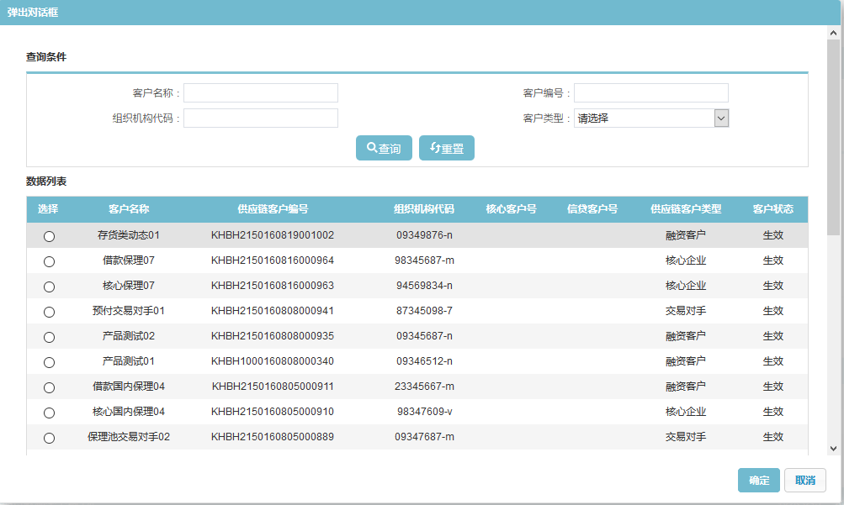

1. 点击“产品名称”选择器，进入“选择产品信息”页面，选择对应的产品信息，点击【确定】按钮，进入“新增网络管理导航”页面，并带回产品信息，见下图：



基本信息页面

1. 选择完客户信息与产品信息，点击“新增网络网络导航”页面的【确定】按钮，进入“网络信息管理基本信息”页面，见下图：

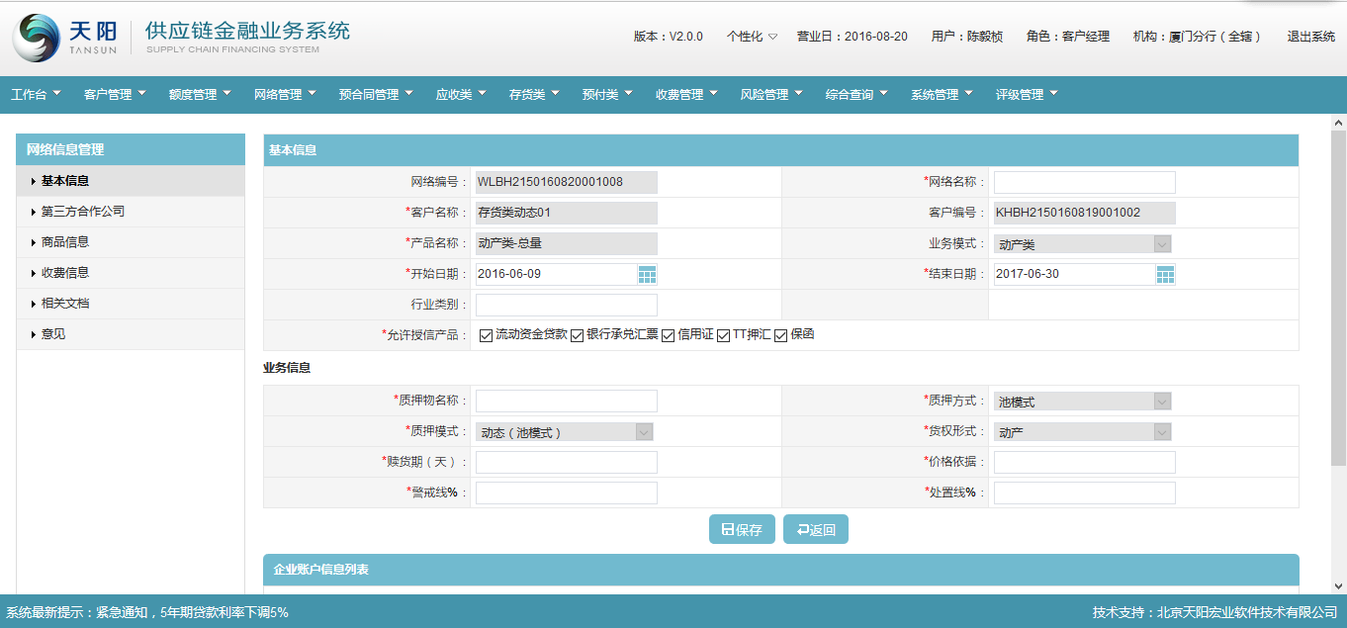

1. 维护基本信息页面的“网络名称”，“开始日期”与“结束日期”自动取值产品生效日与结束日，可修改；维护“账款宽限期”、“融资比例”、“行业类别”和“允许授信产品” 取值产品参数，可修改，再维护业务信息（质押物名称、赎货期、价格依据、警戒线、处置线），点击【保存】按钮，暂存维护的网络基本信息，点击“企业账户信息列表”的【新增】按钮，页面跳转到“选择账户信息页面”，见下图：

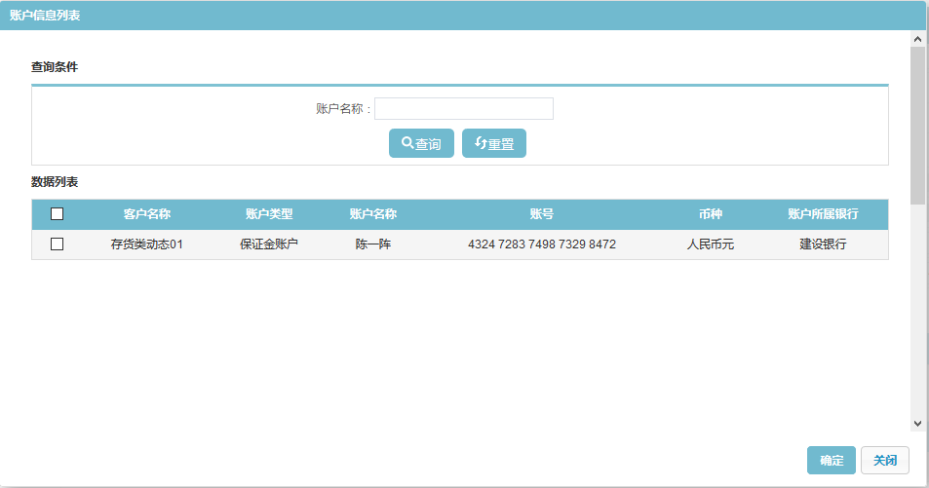

1. 选择账户列表下的账户信息（支持批量选择），点击【确定】按钮，页面返回到基本信息页面，并在账户信息列表下展示在“选择账户信息页面”选择的账户信息，见下图：

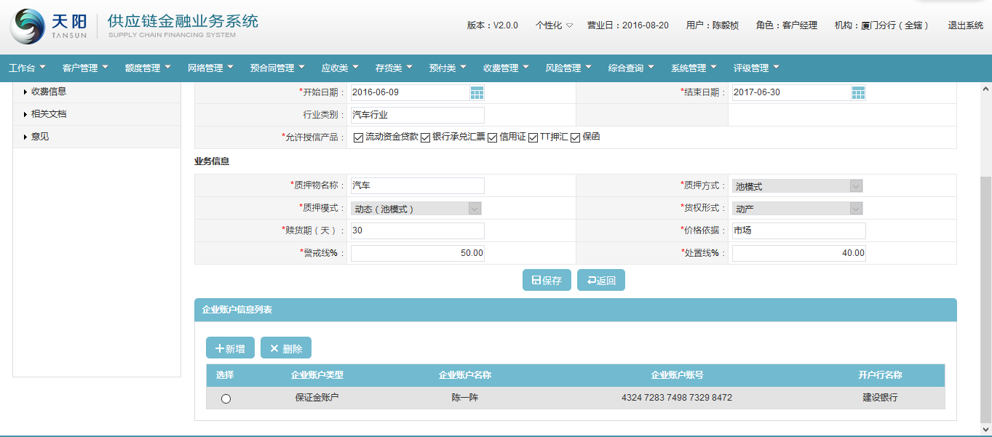

第三方合作公司

1. 点击“第三方合作公司”链接，进入“动产类网络 > 第三方合作公司”页面，如下图：

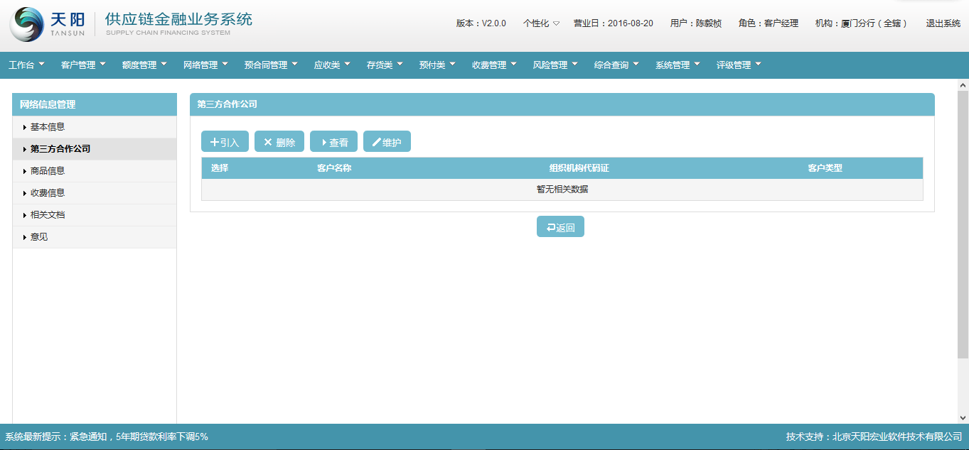

1. 点击第三方合作公司页面的【引入】按钮，页面跳转到“选择客户信息页面”，如下图：

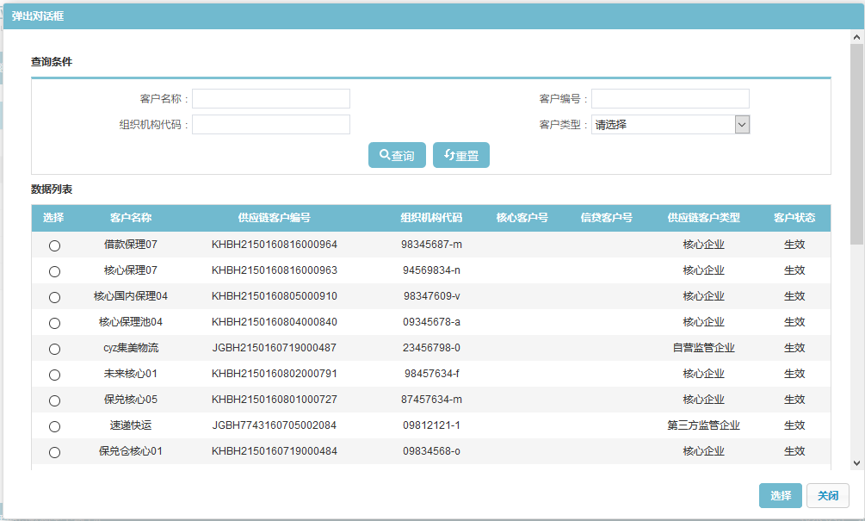

1. 选择列表下的客户信息，点击【维护】按钮，页面跳转到维护仓库信息页面，见下图：

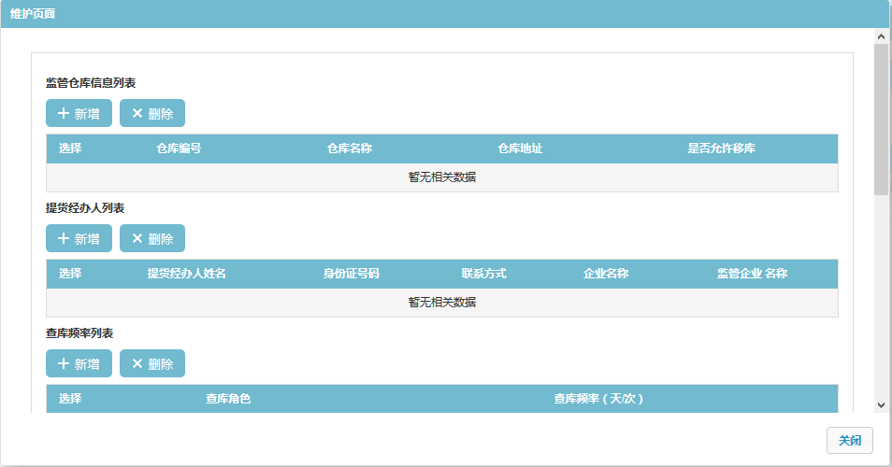

1. 在维护仓库信息页面，点击“仓库信息列表”下的【新增】按钮，页面跳转到“新增仓库信息”页面，见下图：

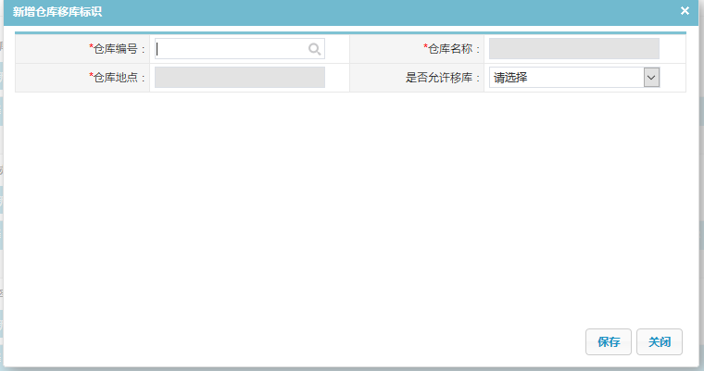

1. 点击页面的“仓库编号”选择器，页面跳转到“选择仓库信息页面”，数据范围为：所选的监管方项下的仓库信息，见下图：

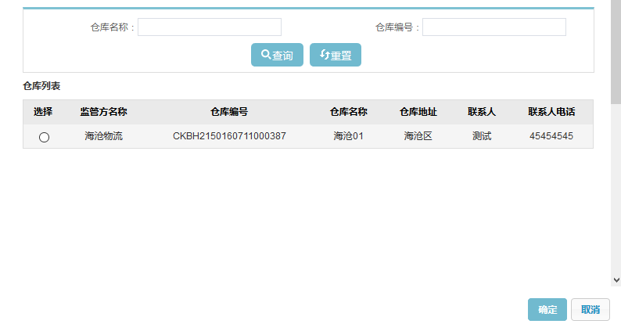

1. 选择一笔仓库信息，点击【确定】按钮，页面返回“新增仓库信息页面”，页面的信息项根据选择的仓库信息反显，并维护页面的必输项，点击【保存】按钮，页面跳转到“维护仓库信息页面”，并在“仓库信息列表”展示该笔新增的仓库信息；可通过选择仓库信息列表下的仓库信息，点击【删除】按钮，删除列表下被选中的仓库信息，见下图：

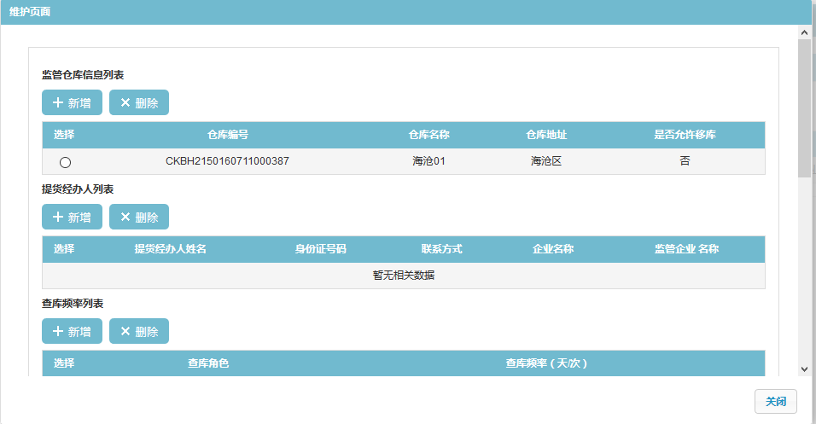

1. 点击“提货经办人列表”下的【新增】按钮，页面跳转到“新增提货经办人”页面，如下图：

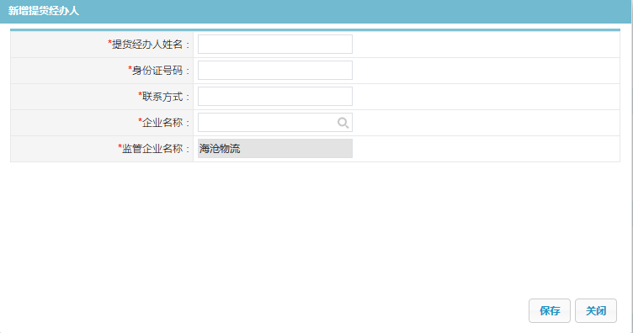

1. 在“新增提货经办人”页面维护完必输项信息，点击页面的【保存】按钮，即可在提货经办人列表展示该笔新增的提货经办人数据，如下图：

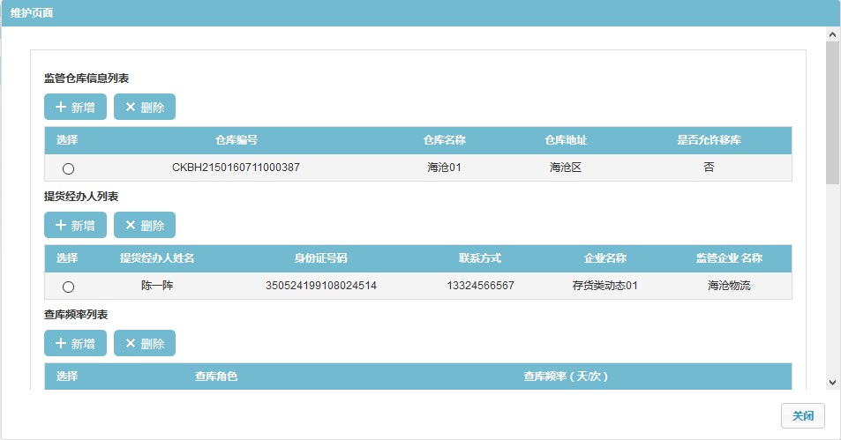

1. 点击页面“查库频率列表”下的【新增】按钮，页面跳转到“新增查库”页面，如下图：

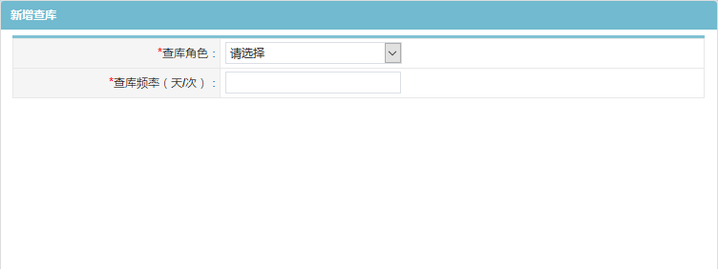

1. 维护完新增查库页面的必输项信息，点击【保存】按钮，即可在“查库频率列表“展示该笔新增的查库数据，如下图：

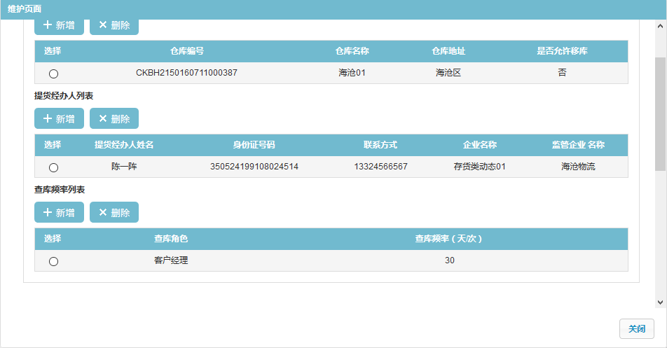

商品信息

1. 点击“商品信息”链接，进入“动产类网络 > 商品信息”页面，如下图：

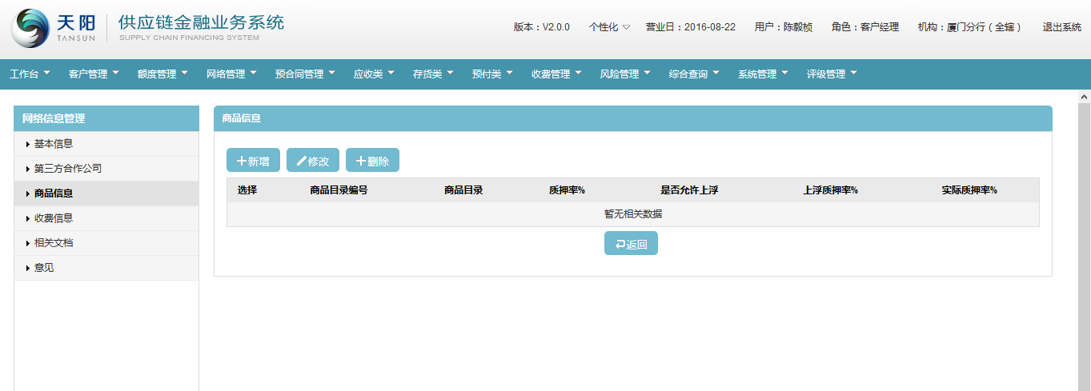

1. 点击“商品信息页面”的【新增】按钮，页面跳转到新增商品信息页面，如下图：

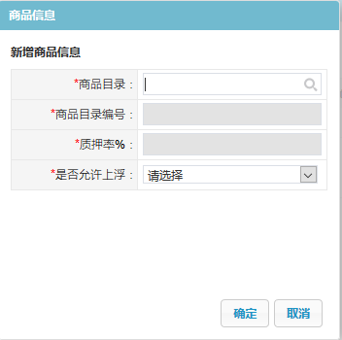

1. 点击“新增商品信息”页面的“商品目录”选择器，页面跳转到“选择商品目录页面”，选择对应的商品目录信息，点击【确定】按钮，如下图：

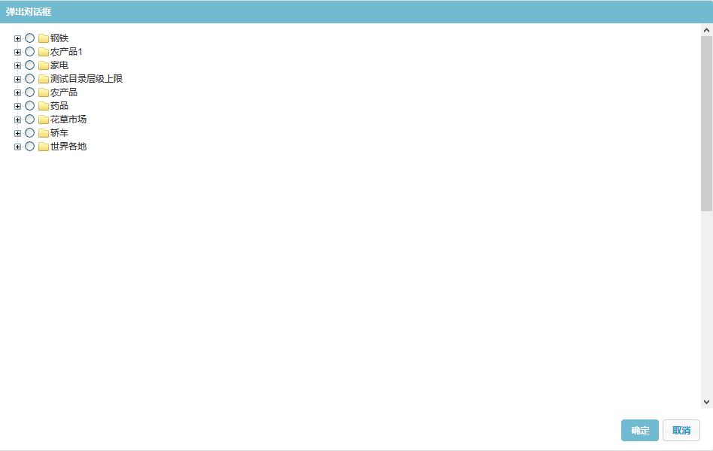

1. 维护完新增商品信息页面的必输项信息后，点击【保存】按钮，即可在“商品信息页面”的列表下展示该笔新增的商品信息，如下图：

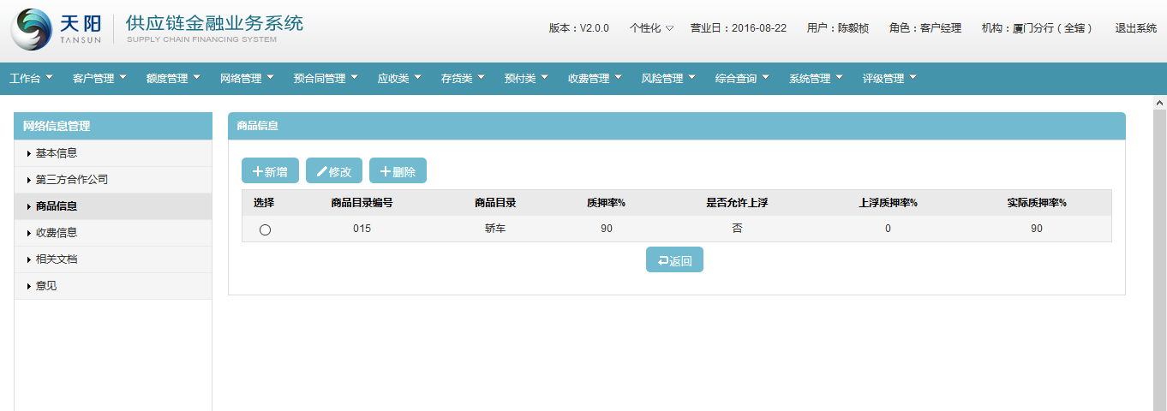

1. 可通过选择列表下的商品信息，点击【修改】按钮，修改商品信息，或点击【删除】按钮，删除商品信息；

收费信息

1. 点击“收费信息”链接，进入“动产类网络 > 收费信息”页面，如下图：

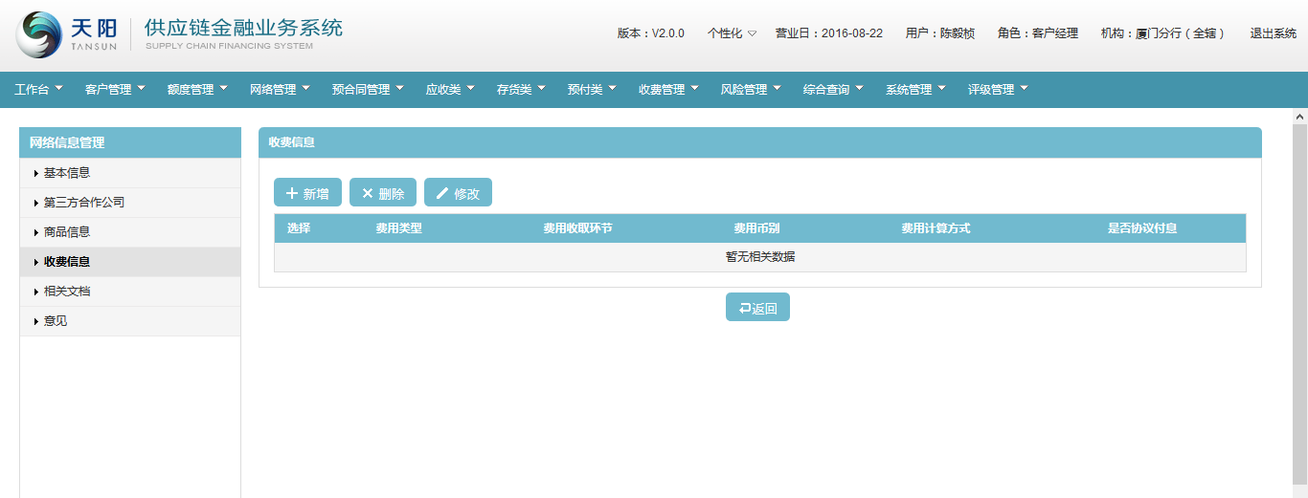

1. 点击收费信息页面的【新增】按钮，页面跳转到“新增费用”页面，见下图：

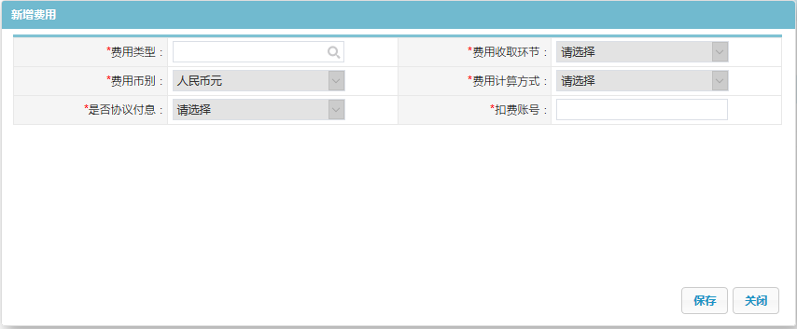

1. 点击“新增费用”页面的“费用类型”选择器，页面跳转到“选择费用”页面，在数据列表选择对应的收费类型，见下图：

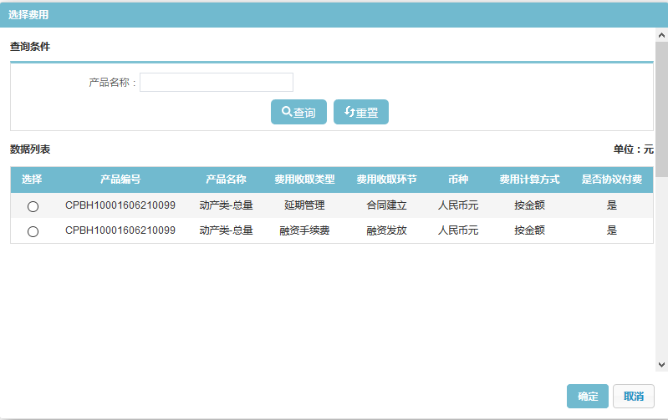

1. 选择完对应的收费类型后，点击【确定】按钮，页面返回“新增费用”页面，维护“扣费账号”信息项，见下图：

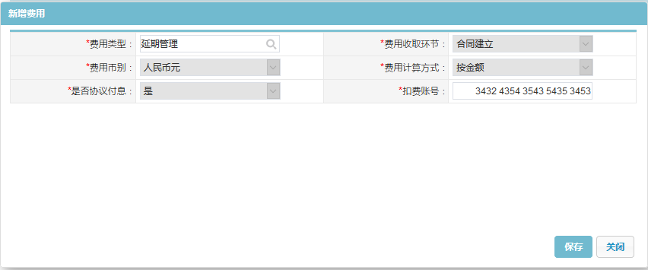

1. 点击“新增费用”页面的【保存】按钮，系统保存页面信息，并返回“收费信息”页面，且在列表下展示新增的该笔收费信息，见下图：

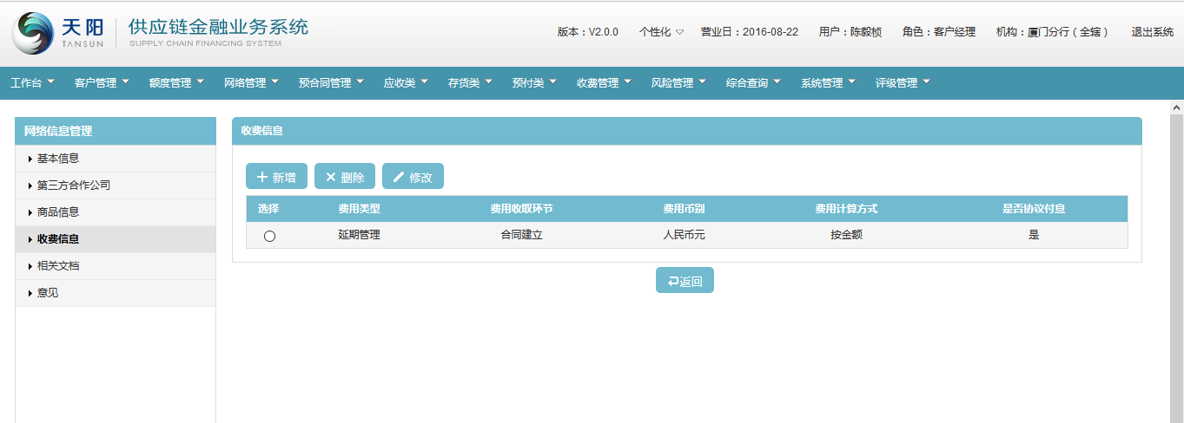

1. 可通过选择列表下的商品信息，点击【修改】按钮，修改收费信息，或点击【删除】按钮，删除收费信息；

相关文档

1. 点击“相关文档”链接，进入“应收类网络 > 相关文档”页面，如下图：

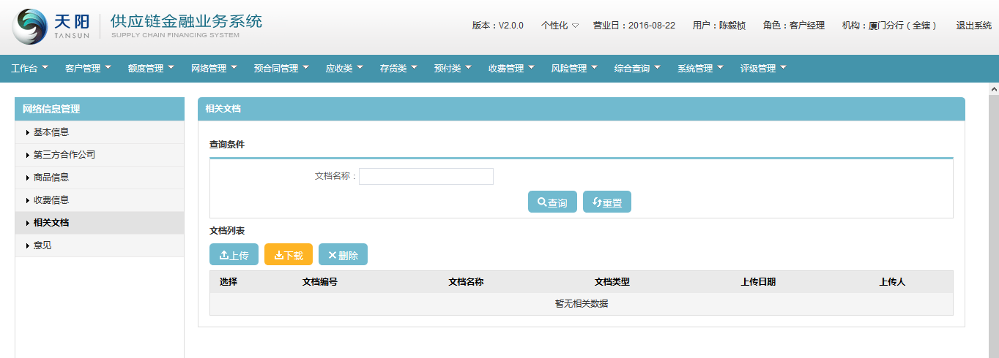

1. 点击【上传】按钮，页面跳转出“文件上传”页面，见下图：



1. 点击“文件上传”页面的“”文档名称浏览选择器，选择对应要上次的文档附件，点击【确定】按钮，系统上传所选的文档附件，并在文档列表展示该笔信息，见下图：

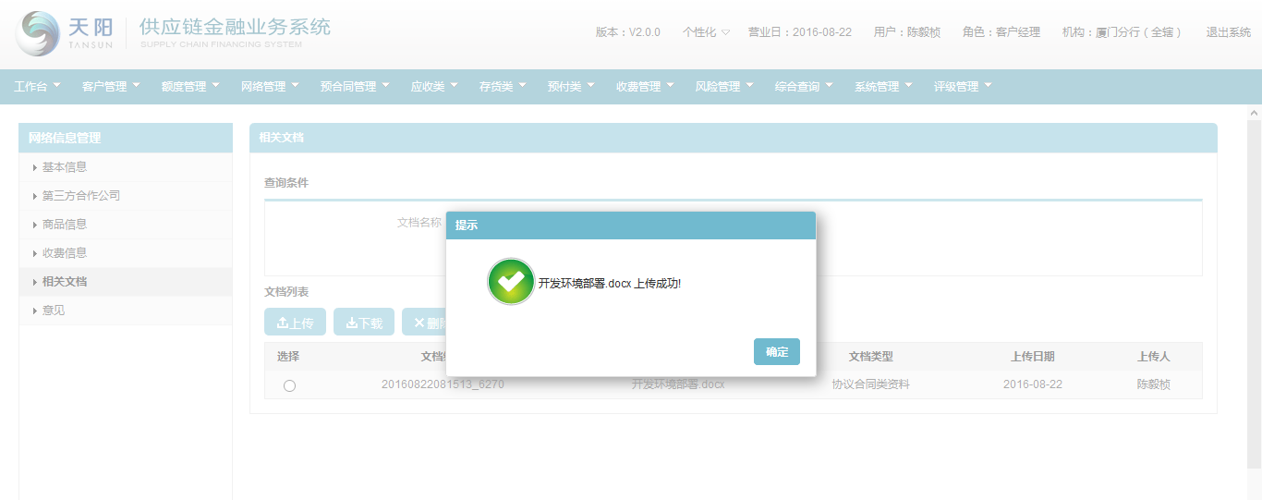

意见

1. 点击“意见”链接，进入“应收类网络 > 意见”页面，如下图：

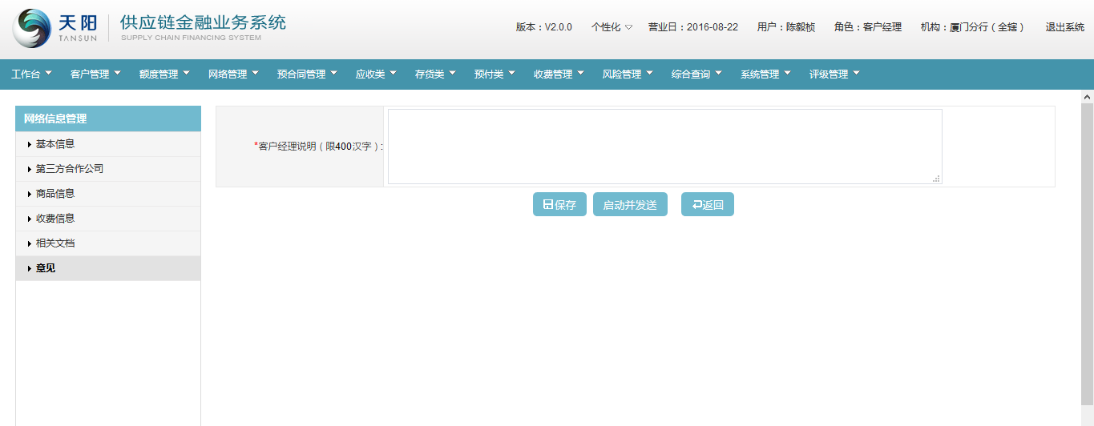

1. 维护页面的“客户经理说明”信息项，点击【保存】按钮，系统暂存维护的信息，点击【启动并发送】按钮，发送到下一审批环节进行审批，见下图：

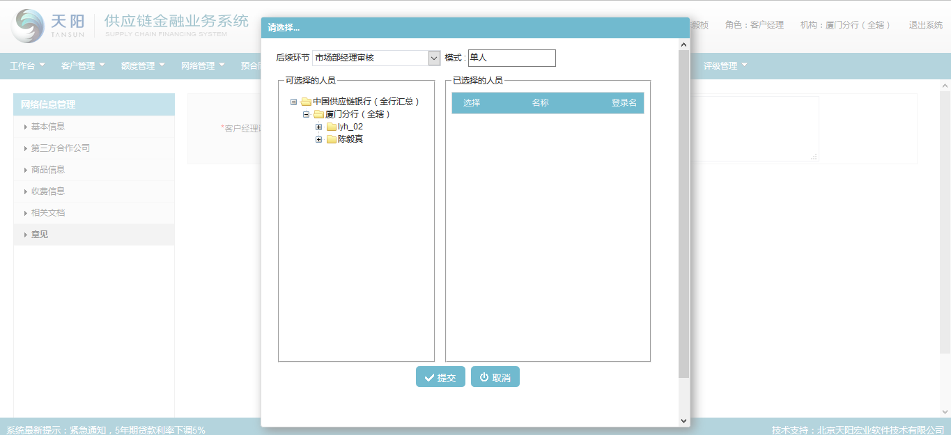

###### 预付类

新增网络导航页面

1. 客户经理点击查询列表页面的【新增】按钮，弹出“新增网络管理导航”页面，见下图：



1. 客户经理点击“客户名称”选择器，进入“选择客户信息”页面，选择对应的客户信息，点击【确定】按钮，将客户信息带回“新增网络管理导航”页面，见下图：



1. 点击“产品名称”选择器，进入“选择产品信息”页面，选择对应的产品信息，点击【确定】按钮，进入“新增网络管理导航”页面，并带回产品信息，见下图：



基本信息页面

1. 选择完客户信息与产品信息，点击“新增网络网络导航”页面的【确定】按钮，进入“网络信息管理基本信息”页面，见下图：

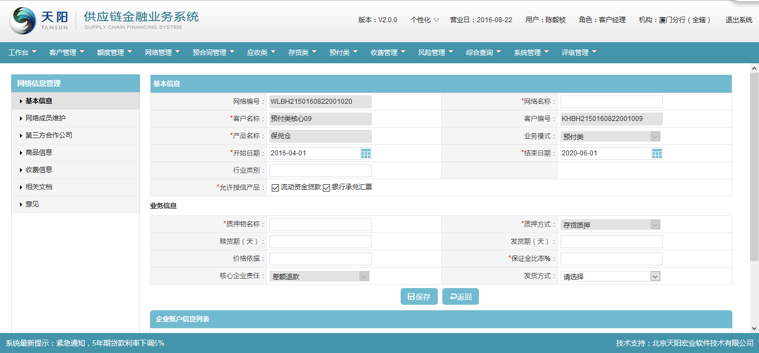

1. 维护基本信息页面的“网络名称”，“开始日期”与“结束日期”自动取值产品生效日与结束日，可修改；维护“行业类别”和“允许授信产品” 取值产品参数，可修改，再维护业务信息（质押物名称、赎货期、价格依据、保证金比例、发货方式），点击【保存】按钮，暂存维护的网络基本信息，点击“企业账户信息列表”的【新增】按钮，页面跳转到“选择账户信息页面”，见下图：

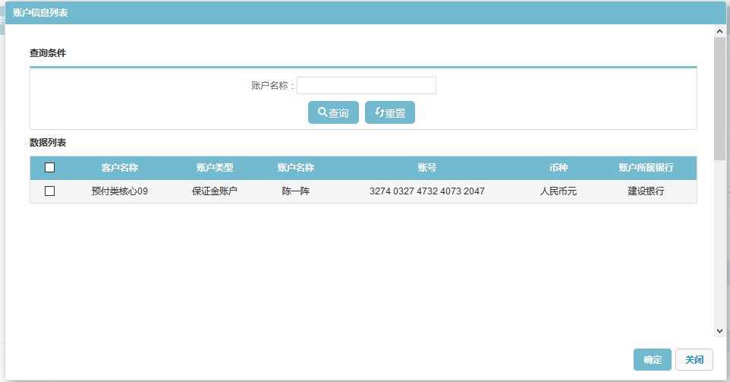

1. 选择账户列表下的账户信息（支持批量选择），点击【确定】按钮，页面返回到基本信息页面，并在账户信息列表下展示在“选择账户信息页面”选择的账户信息，见下图：

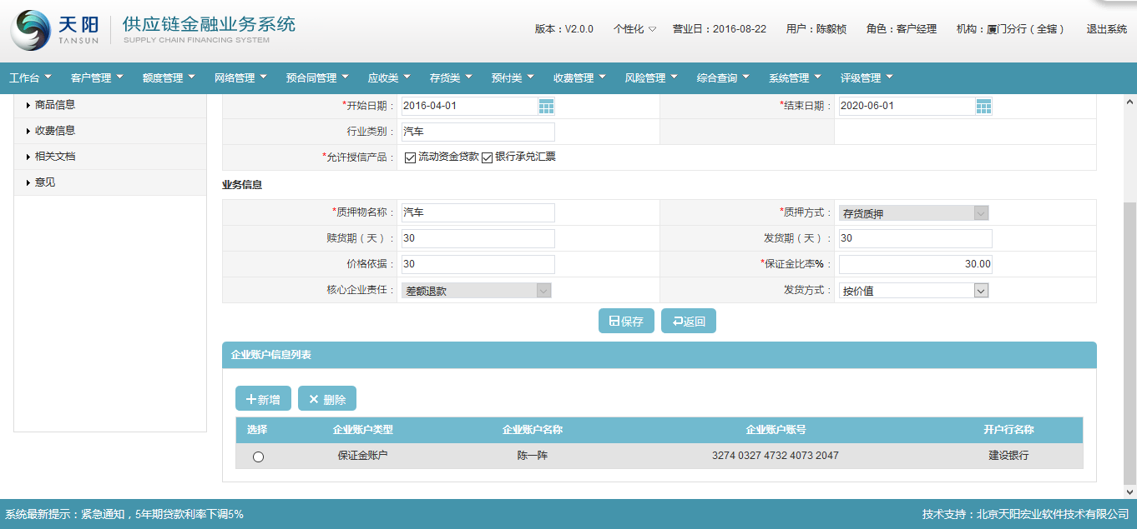

网络成员维护

1. 点击“网络成员维护”链接，进入“预付类网络 > 网络成员维护”页面，如下图：

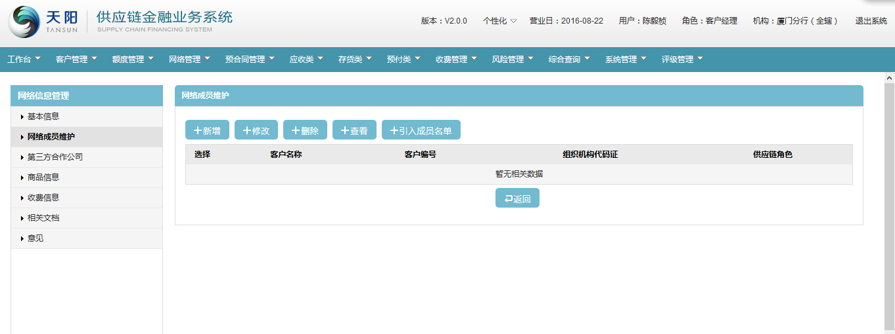

1. 点击“网络成员维护”页面的【新增】按钮，页面跳转到“网络成员信息”页面，见下图：

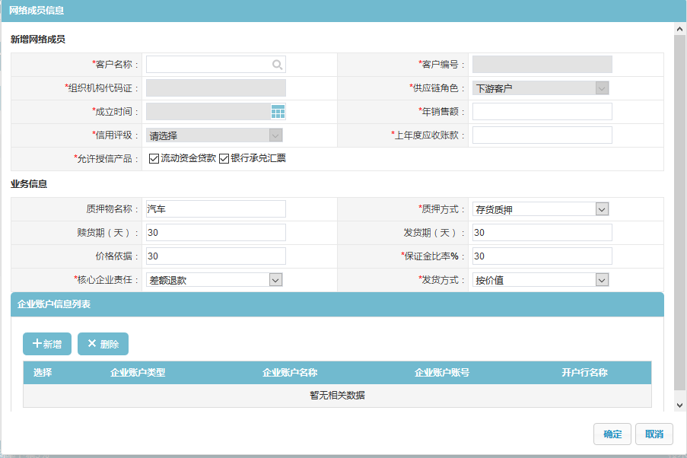

1. 点击页面的“客户名称”选择器，进入“选择客户信息”页面，见下图：



1. 选择客户信息列表下的一笔数据，点击【确定】按钮，系统带回所选择的客户信息，并返回到“网络成员信息”页面，维护页面的“年销售额”、“上年度应收账款”，再维护页面的“业务信息”，业务信息的各个信息项取值基本信息页面的业务信息，反显可修改，点击【确定】按钮；
2. 点击“企业账户信息列表”下的【新增】按钮，页面跳转到“选择账户信息”页面，页面的账户信息范围为：所选的客户信息项下的账户信息，见下图：

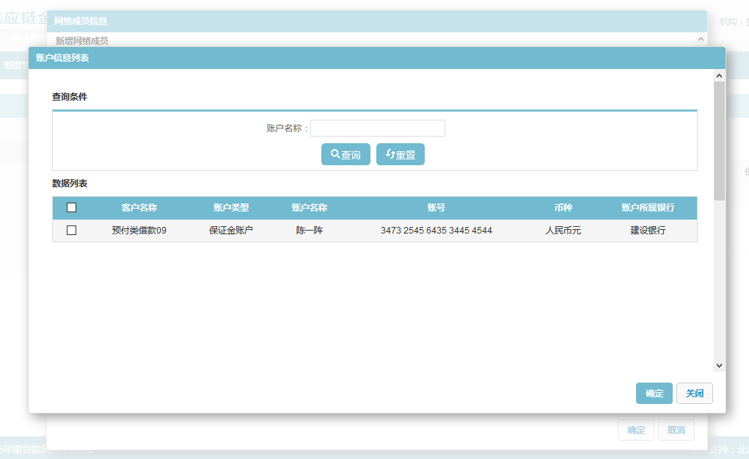

1. 选择一笔账户信息，点击【确定】按钮，页面带回选择的账户信息，并在“网络成员信息”页面的账户信息列表下展示，见下图：

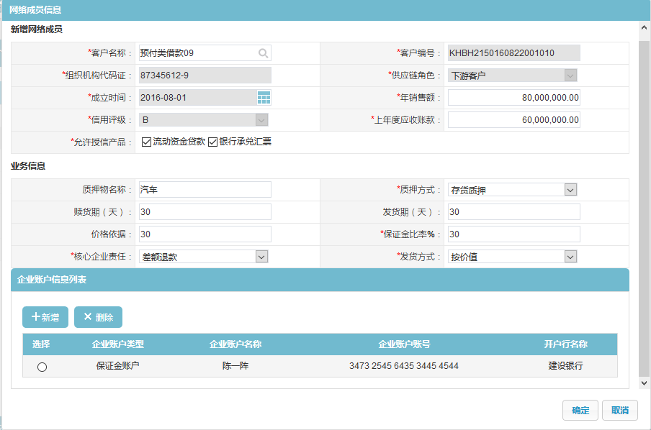

1. 点击“网络成员信息”页面的【确定】按钮，系统保存新增/修改的网络成员信息，并在“网络成员维护”页面的列表下展示该笔信息，见下图：

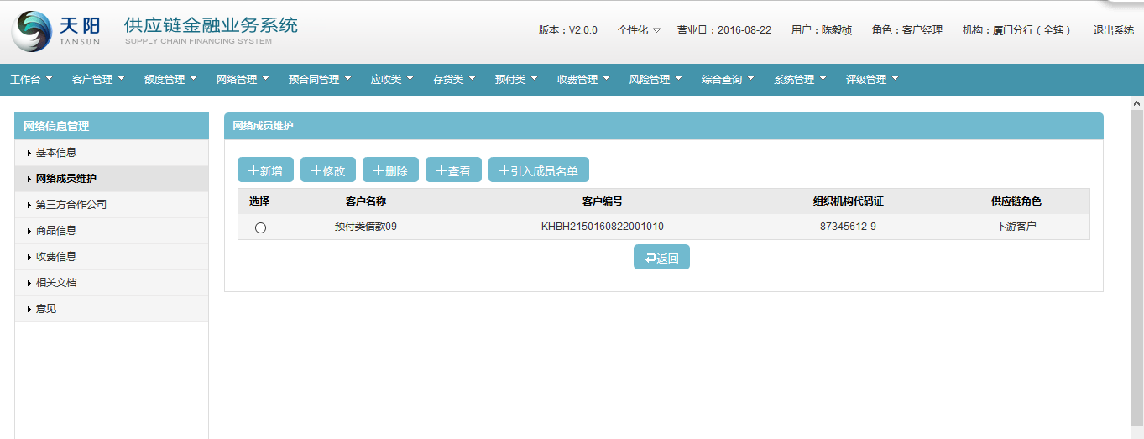

第三方合作公司

1. 点击“第三方合作公司”链接，进入“预付类网络 > 第三方合作公司”页面，如下图：



1. 点击第三方合作公司页面的【引入】按钮，页面跳转到“选择客户信息页面”，如下图：



1. 选择列表下的客户信息，点击【维护】按钮，页面跳转到维护仓库信息页面，见下图：



1. 在维护仓库信息页面，点击“仓库信息列表”下的【新增】按钮，页面跳转到“新增仓库信息”页面，见下图：



1. 点击页面的“仓库编号”选择器，页面跳转到“选择仓库信息页面”，数据范围为：所选的监管方项下的仓库信息，见下图：



1. 选择一笔仓库信息，点击【确定】按钮，页面返回“新增仓库信息页面”，页面的信息项根据选择的仓库信息反显，并维护页面的必输项，点击【保存】按钮，页面跳转到“维护仓库信息页面”，并在“仓库信息列表”展示该笔新增的仓库信息；可通过选择仓库信息列表下的仓库信息，点击【删除】按钮，删除列表下被选中的仓库信息，见下图：



1. 点击“提货经办人列表”下的【新增】按钮，页面跳转到“新增提货经办人”页面，如下图：



1. 在“新增提货经办人”页面维护完必输项信息，点击页面的【保存】按钮，即可在提货经办人列表展示该笔新增的提货经办人数据，如下图：



1. 点击页面“查库频率列表”下的【新增】按钮，页面跳转到“新增查库”页面，如下图：



1. 维护完新增查库页面的必输项信息，点击【保存】按钮，即可在“查库频率列表“展示该笔新增的查库数据，如下图：



商品信息

1. 点击“商品信息”链接，进入“预付类网络 > 商品信息”页面，如下图：

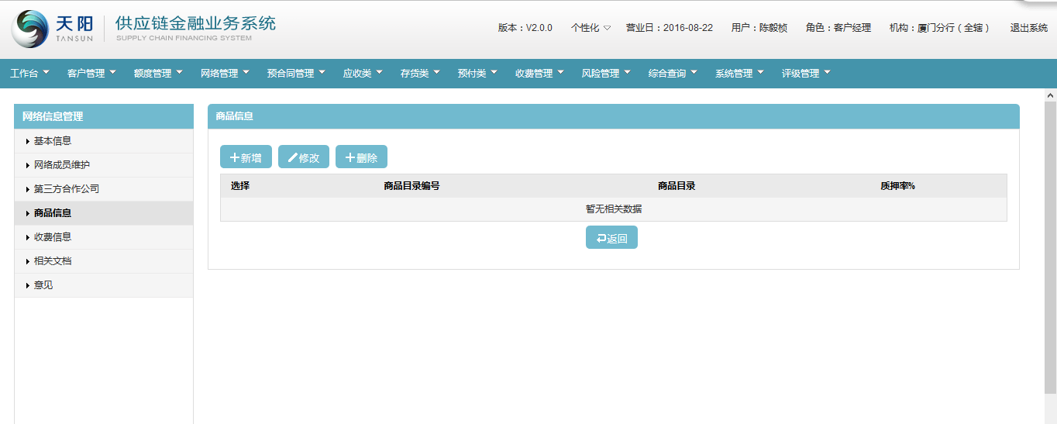

1. 点击“商品信息页面”的【新增】按钮，页面跳转到新增商品信息页面，如下图：

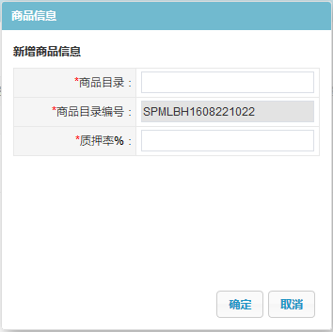

1. 维护完新增商品信息页面的必输项信息后，点击【保存】按钮，即可在“商品信息页面”的列表下展示该笔新增的商品信息，如下图：

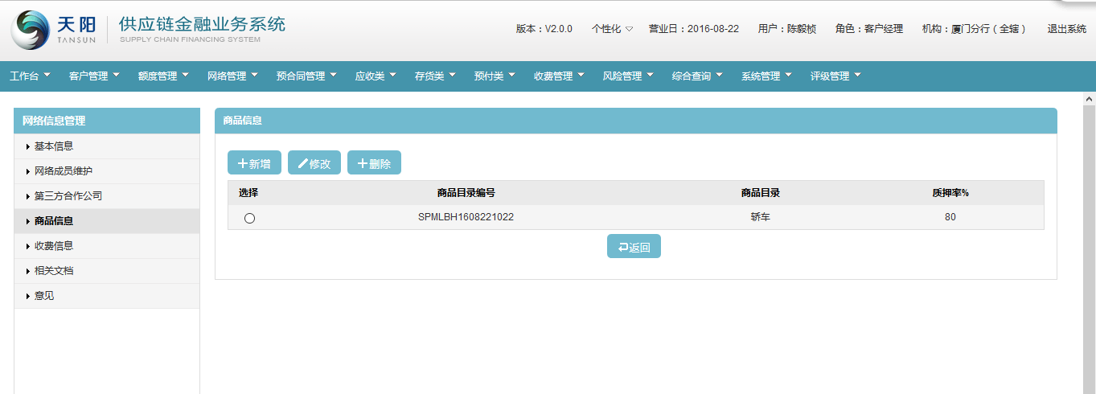

1. 可通过选择列表下的商品信息，点击【修改】按钮，修改商品信息，或点击【删除】按钮，删除商品信息；

收费信息

1. 点击“收费信息”链接，进入“预付类网络 > 收费信息”页面，如下图：

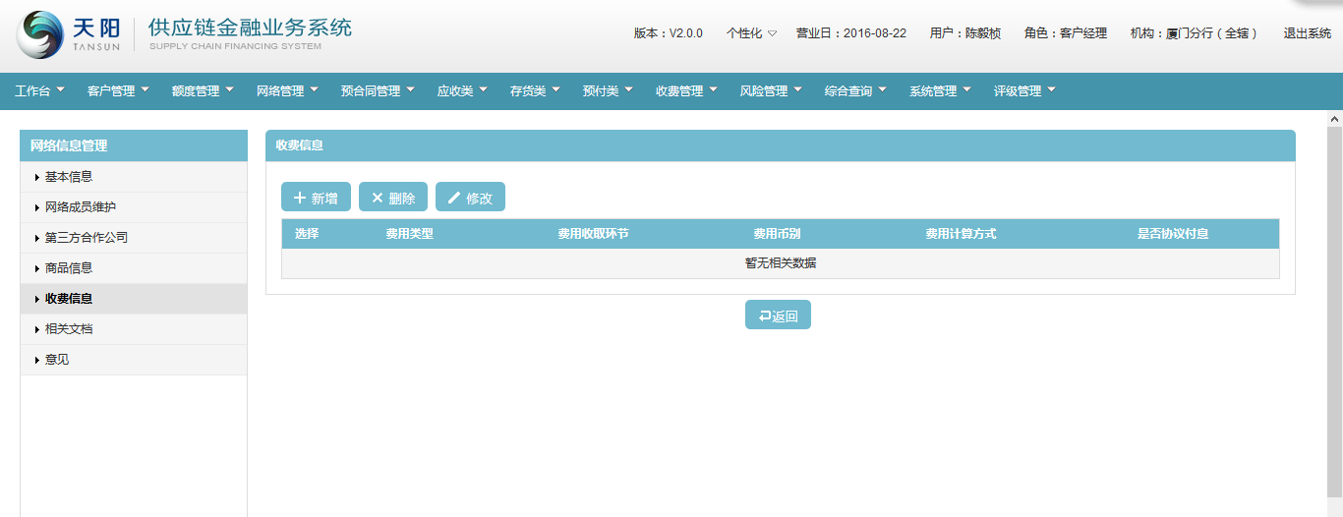

1. 点击收费信息页面的【新增】按钮，页面跳转到“新增费用”页面，见下图：



1. 点击“新增费用”页面的“费用类型”选择器，页面跳转到“选择费用”页面，在数据列表选择对应的收费类型，见下图：

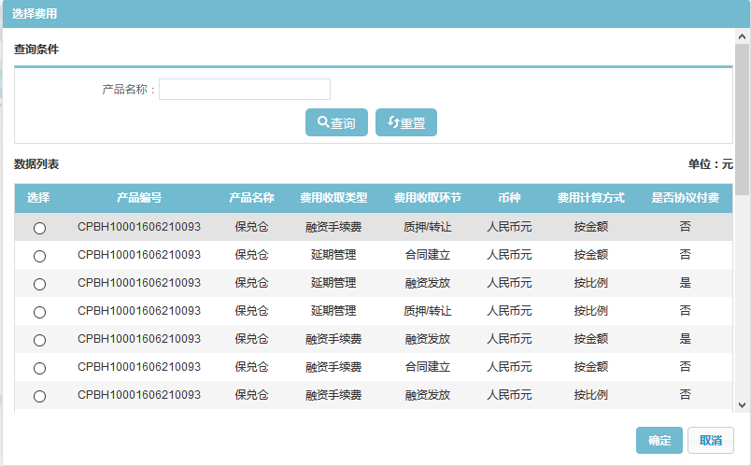

1. 选择完对应的收费类型后，点击【确定】按钮，页面返回“新增费用”页面，维护“扣费账号”信息项，见下图：



1. 点击“新增费用”页面的【保存】按钮，系统保存页面信息，并返回“收费信息”页面，且在列表下展示新增的该笔收费信息，见下图：

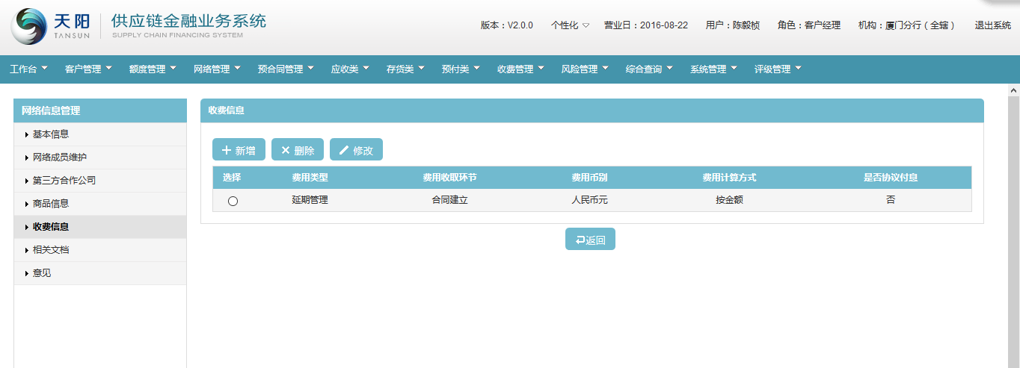

1. 可通过选择列表下的商品信息，点击【修改】按钮，修改收费信息，或点击【删除】按钮，删除收费信息；

相关文档

1. 点击“相关文档”链接，进入“预付类网络 > 相关文档”页面，如下图：

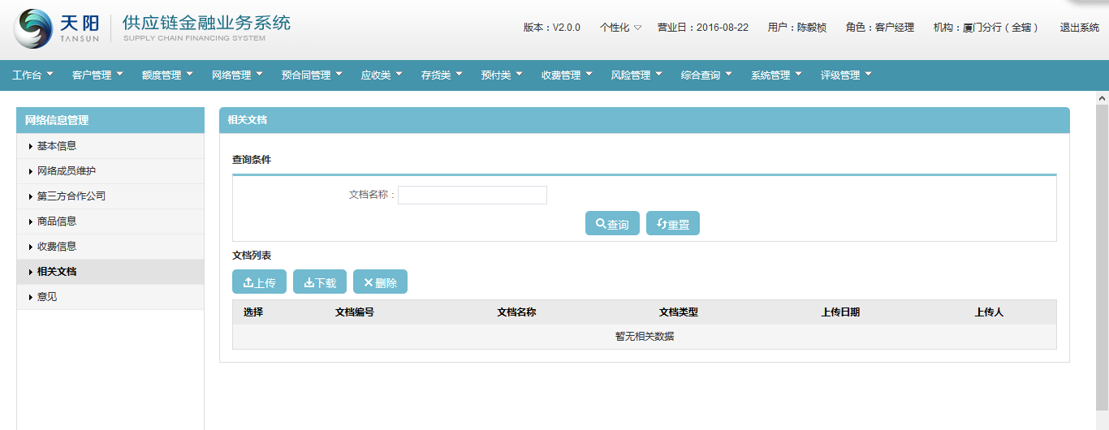

1. 点击【上传】按钮，页面跳转出“文件上传”页面，见下图：



1. 点击“文件上传”页面的“”文档名称浏览选择器，选择对应要上次的文档附件，点击【确定】按钮，系统上传所选的文档附件，并在文档列表展示该笔信息，见下图：



意见

1. 点击“意见”链接，进入“应收类网络 > 意见”页面，如下图：



1. 维护页面的“客户经理说明”信息项，点击【保存】按钮，系统暂存维护的信息，点击【启动并发送】按钮，发送到下一审批环节进行审批，见下图：



###### 组合类

新增网络导航页面

1. 客户经理点击查询列表页面的【新增】按钮，弹出“新增网络管理导航”页面，见下图：



1. 客户经理点击“客户名称”选择器，进入“选择客户信息”页面，选择对应的客户信息，点击【确定】按钮，将客户信息带回“新增网络管理导航”页面，见下图：



1. 点击“产品名称”选择器，进入“选择产品信息”页面，选择组合类的产品信息，点击【确定】按钮，进入“新增网络管理导航”页面，并带回产品信息，见下图：

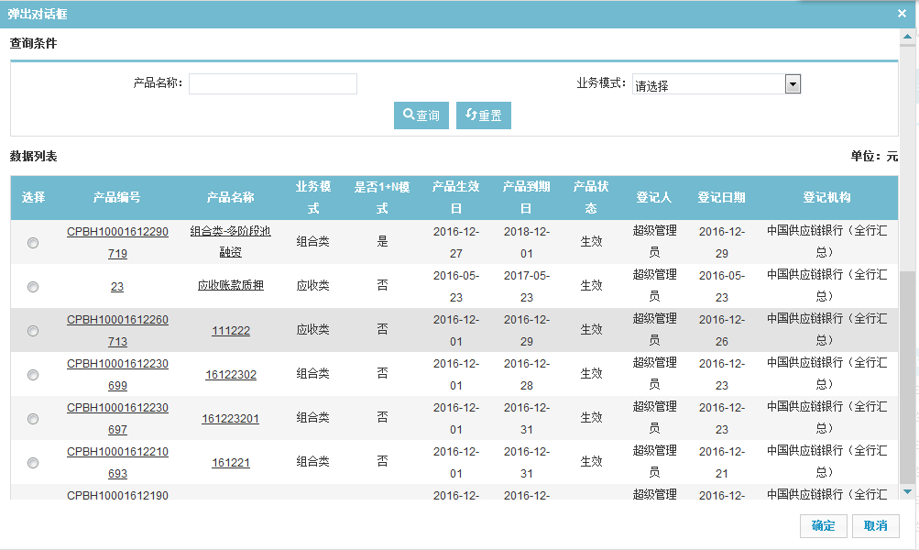

基本信息页面

1. 选择完客户信息与产品信息，点击“新增网络网络导航”页面的【确定】按钮，进入“网络信息管理基本信息”页面，见下图：

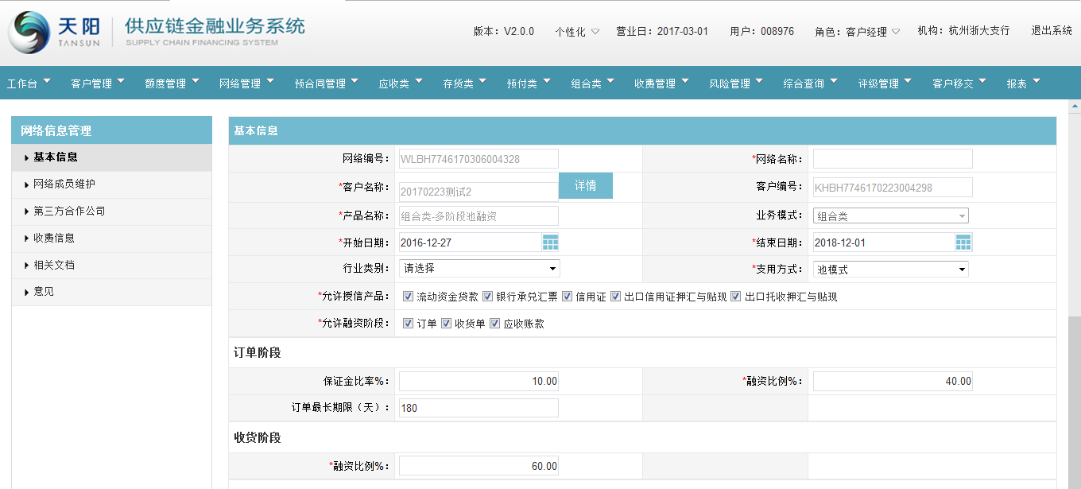

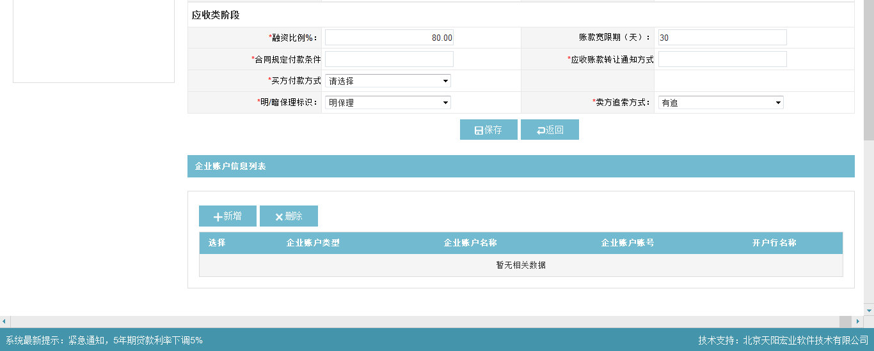

1. 维护基本信息页面的“网络名称”，“开始日期”与“结束日期”自动取值产品生效日与结束日，可修改；允许授信产品、允许融资阶段，订单阶段参数、收货阶段参数，应收账款阶段参数，这些参数取值产品参数，可修改。填写网络信息后，点击【保存】按钮，暂存维护的网络基本信息。
2. 点击“企业账户信息列表”的【新增】按钮，页面跳转到“选择账户信息页面”，见下图：

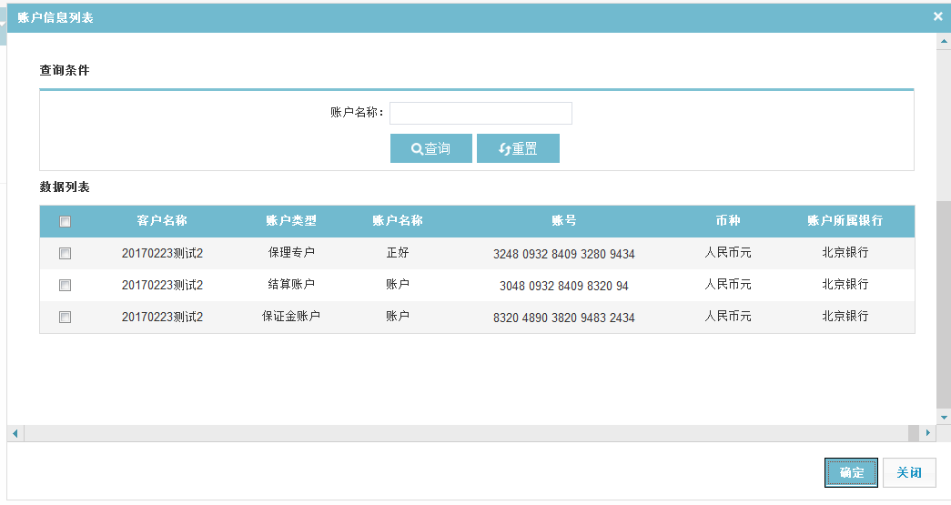

1. 选择账户列表下的账户信息（支持批量选择），点击【确定】按钮，页面返回到基本信息页面，并在账户信息列表下展示在“选择账户信息页面”选择的账户信息，见下图：

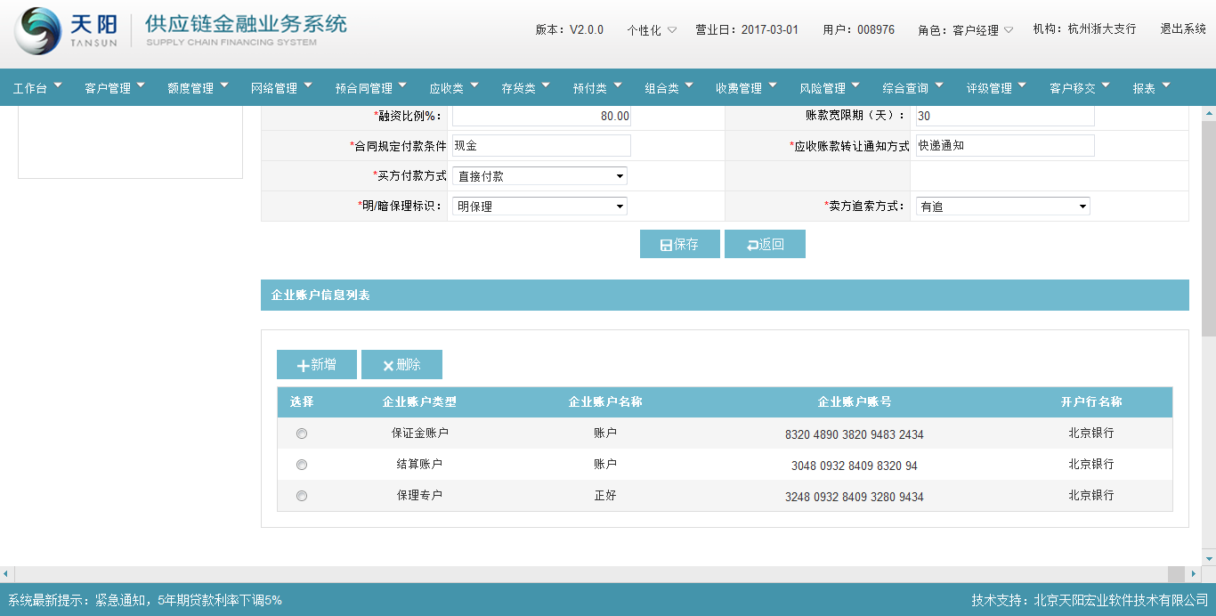

网络成员维护

1. 点击“网络成员维护”链接，进入“网络维护 > 网络成员维护”页面，如下图：

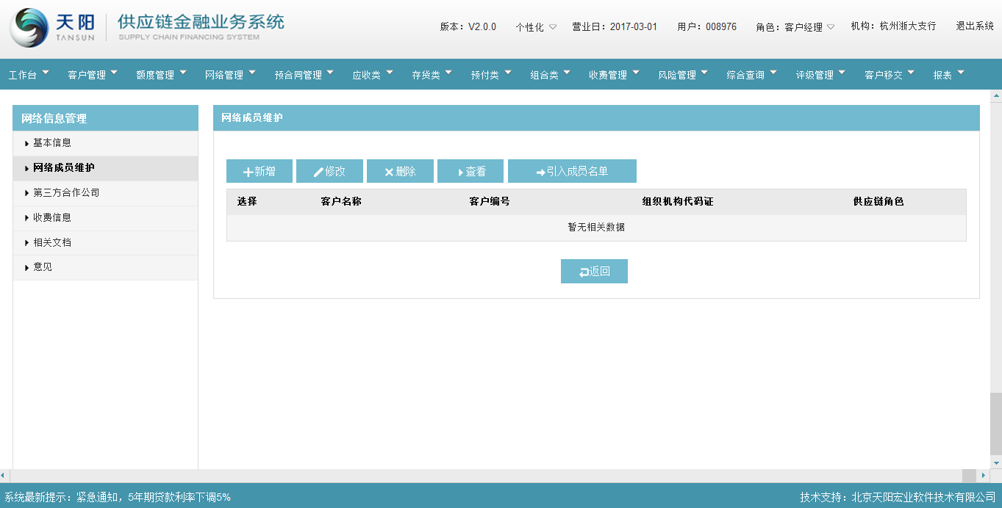

1. 点击“网络成员维护”页面的【新增】按钮，页面跳转到“网络成员信息”页面，见下图，其中允许授信产品、允许融资阶段，订单阶段参数、收货阶段参数，应收账款阶段参数，这些参数取值网络基本信息页面维护的值，可修改。

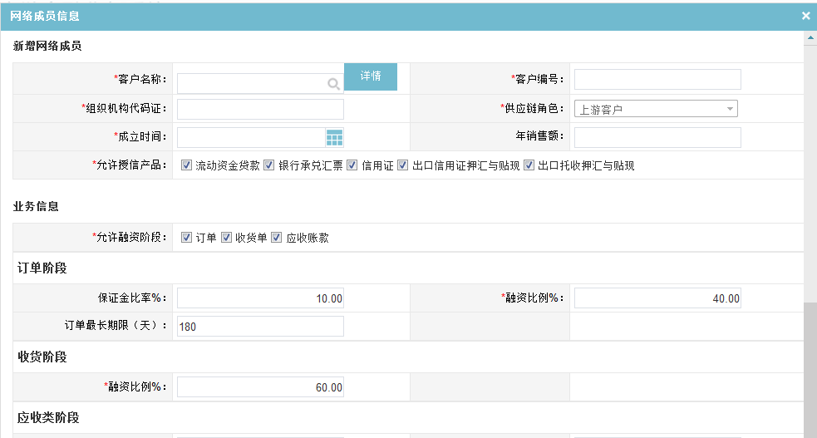

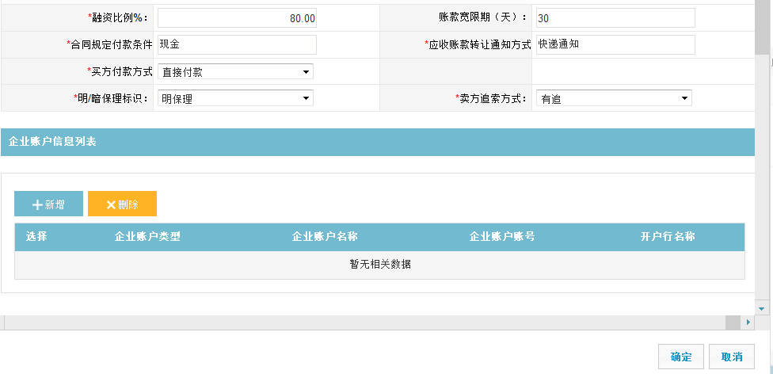

1. 点击页面的“客户名称”选择器，进入“选择客户信息”页面，见下图：



1. 选择客户信息列表下的一笔数据，点击【确定】按钮，系统带回所选择的客户信息，并返回到“网络成员信息”页面，填写相关表单字段，点击【确定】按钮；
2. 点击“企业账户信息列表”下的【新增】按钮，页面跳转到“选择账户信息”页面，页面的账户信息范围为：所选的客户信息项下的账户信息，见下图：

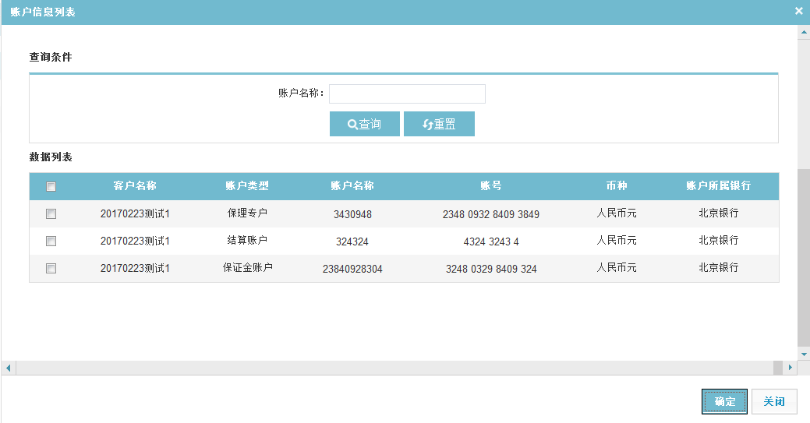

1. 选择一笔或多笔账户信息，点击【确定】按钮，页面带回选择的账户信息，并在“网络成员信息”页面的企业账户信息列表下展示，见下图：

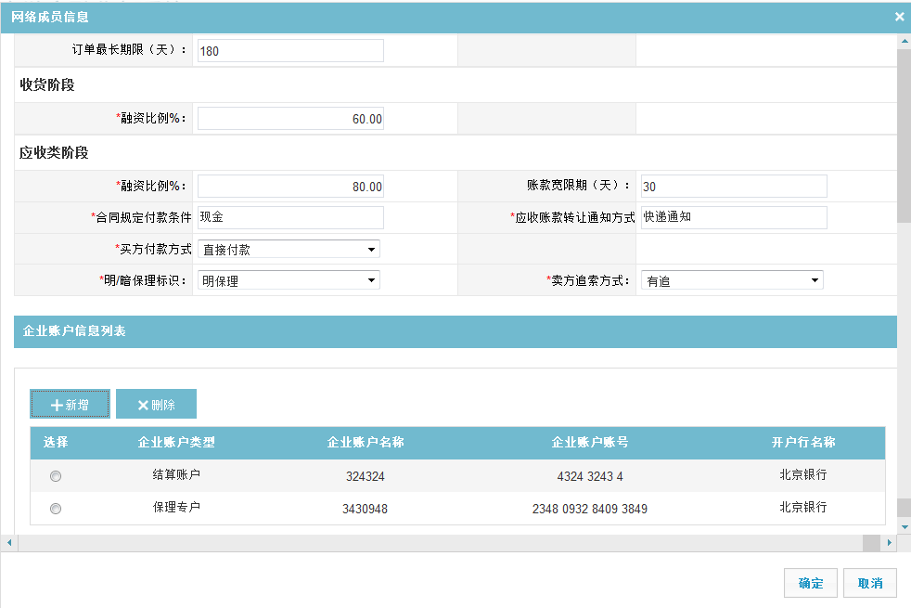

1. 点击“网络成员信息”页面的【确定】按钮，系统保存新增/修改的网络成员信息，并在“网络成员维护”页面的列表下展示该笔信息，见下图：

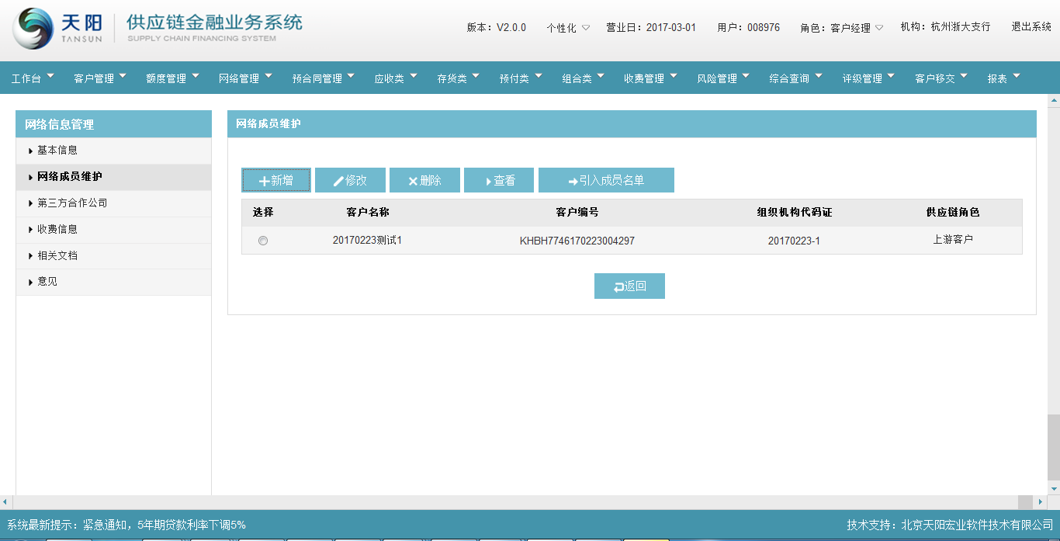

第三方合作公司

组合类不需要维护第三方合作公司信息。

收费信息

1. 点击“收费信息”链接，进入“网络维护 > 收费信息”页面，如下图：

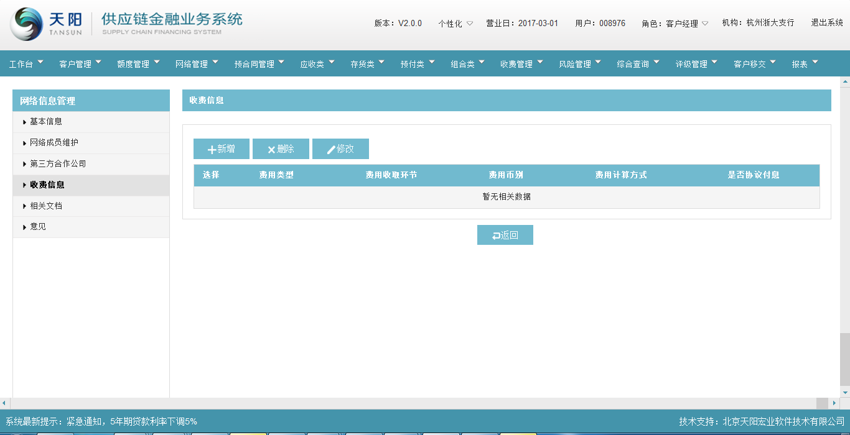

1. 点击收费信息页面的【新增】按钮，页面跳转到“新增费用”页面，见下图：

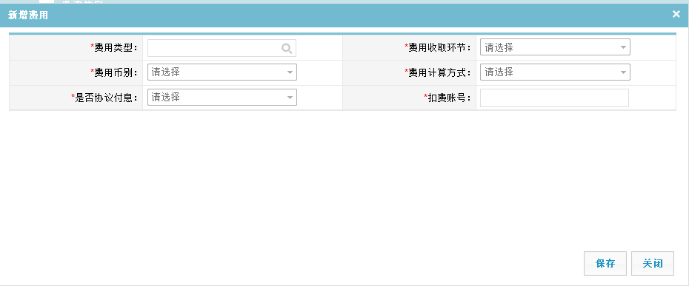

1. 点击“新增费用”页面的“费用类型”选择器，页面跳转到“选择费用”页面，在数据列表选择对应的收费类型，见下图：

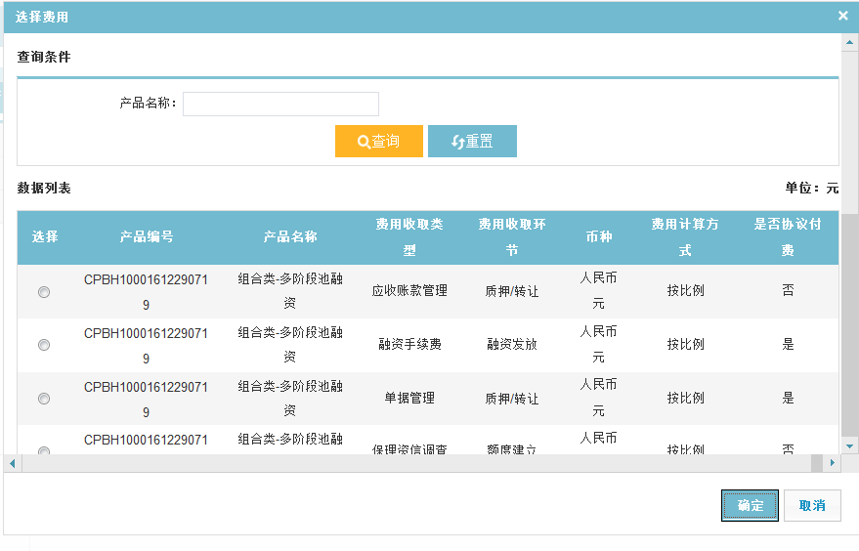

1. 选择完对应的收费类型后，点击【确定】按钮，页面返回“新增费用”页面，见下图：

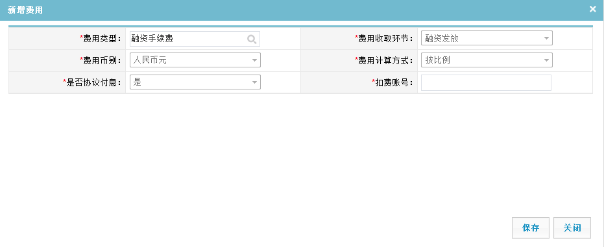

1. 维护“扣费账号”信息项，点击“新增费用”页面的【保存】按钮，系统保存页面信息，并返回“收费信息”页面，且在列表下展示新增的该笔收费信息，见下图：

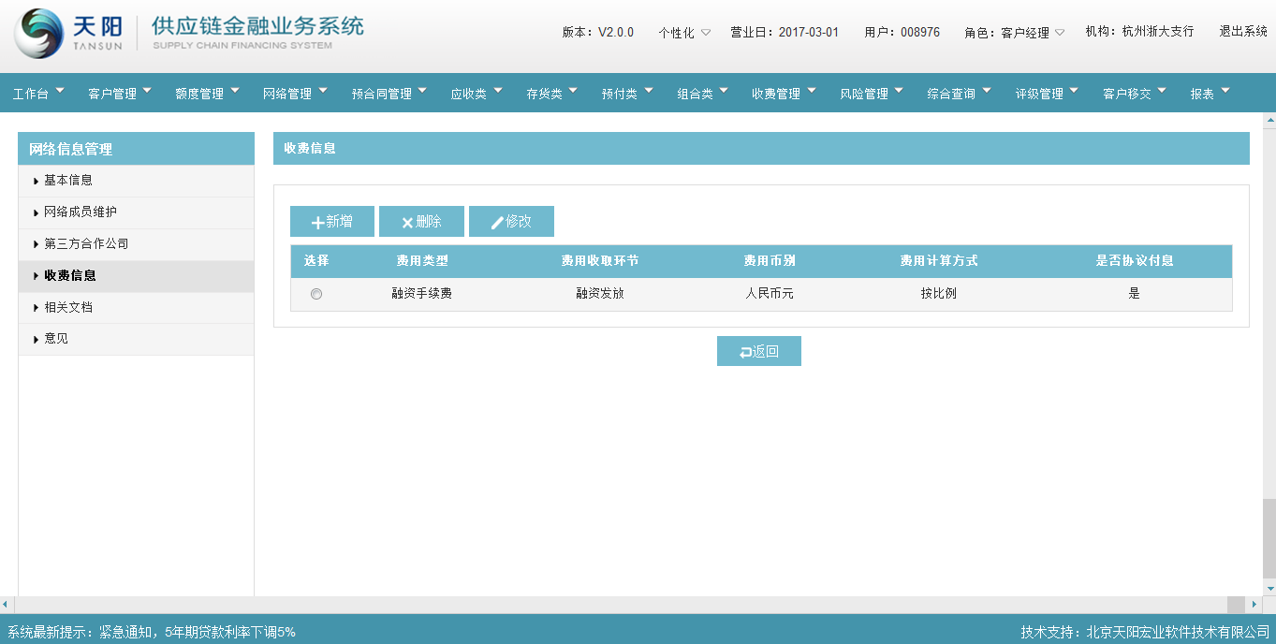

相关文档

1. 点击“相关文档”链接，进入“网络维护 > 相关文档”页面，如下图：

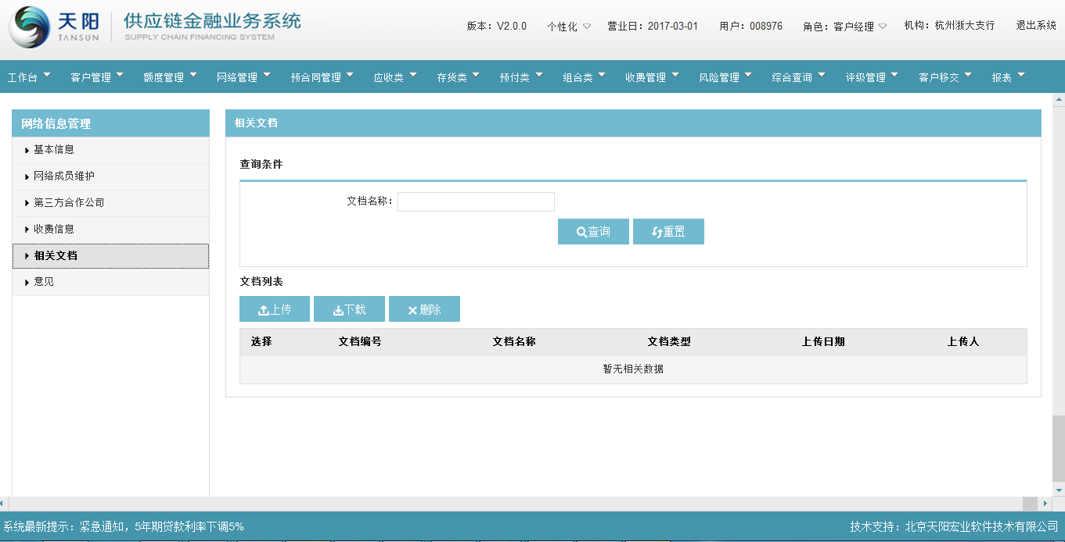

1. 点击【上传】按钮，页面跳转出“文件上传”页面，见下图：

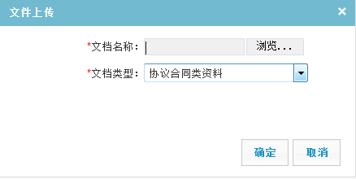

1. 点击“文件上传”页面的“浏览…”文档名称浏览选择器，选择对应要上次的文档附件，点击【确定】按钮，系统上传所选的文档附件，并在文档列表展示该笔信息，见下图：

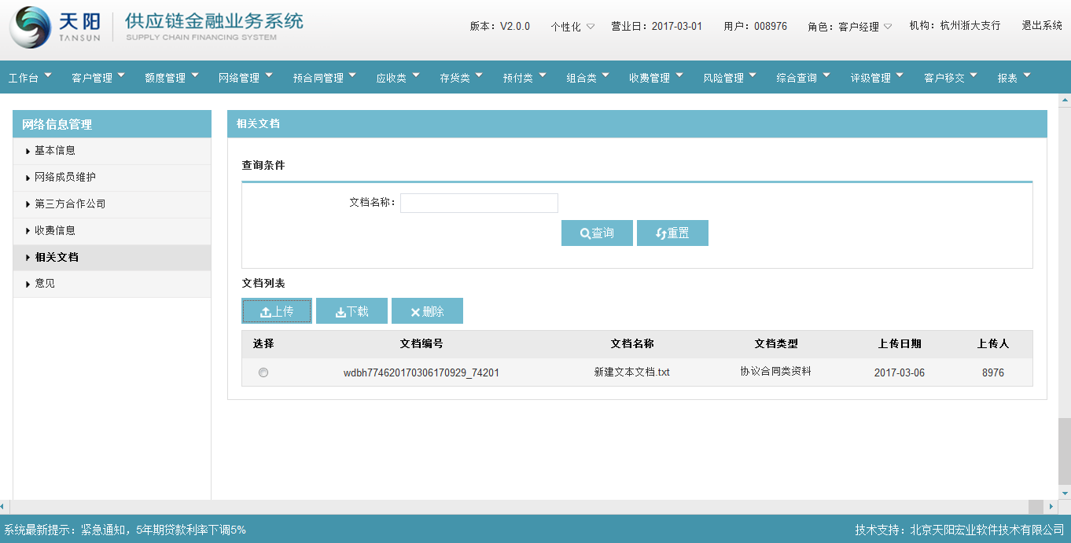

意见

1. 点击“意见”链接，进入“应收类网络 > 意见”页面，如下图：

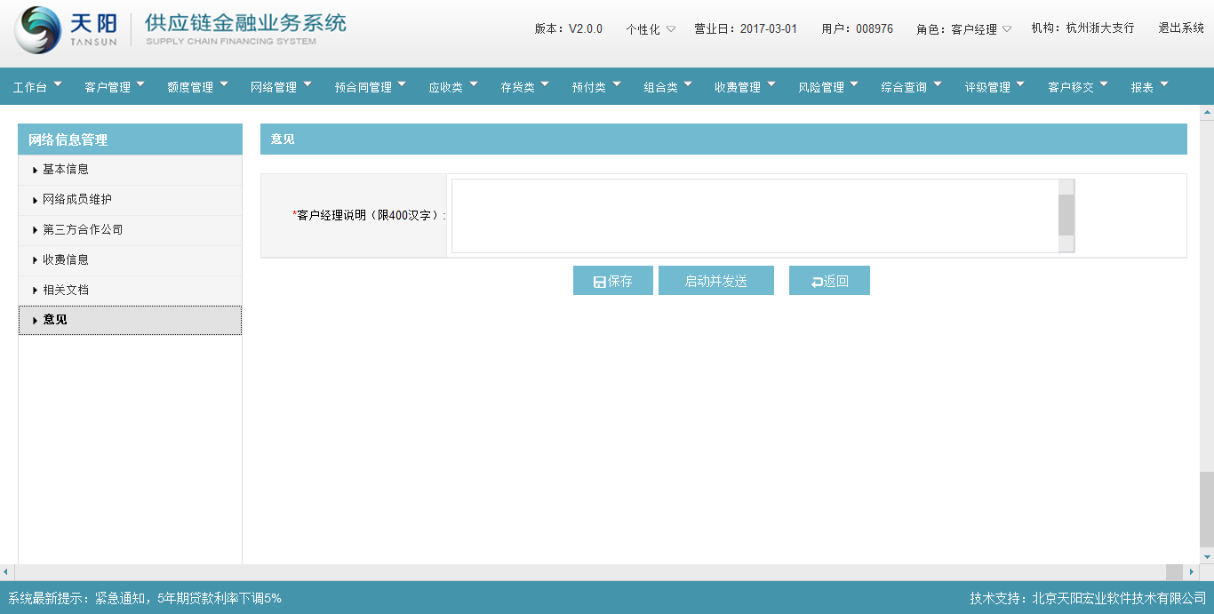

1. 维护页面的“客户经理说明”信息项，点击【保存】按钮，系统暂存维护的信息，点击【启动并发送】按钮，发送到下一审批环节进行审批，见下图：



##### 修改

同“新增页面”，页面元素与新增时一致，各个信息项反显，除了客户名称和产品名称不可修改外，其他项都可修改；

##### 删除

网络信息未提交审核前的数据才可以删除，其他的状态都不允许删除。

##### 查看

同“新增页面”；但是所有页面要素均为反显且不可修改，并且仅保留“返回”按钮。

##### 失效

1. 客户经理登录供应链金融业务系统，选择菜单“网络管理 > 网络维护”选择网络信息列表下的一笔已生效的的网络信息，点击【失效】按钮，弹出“是否确定设置为失效”页面，如下图：

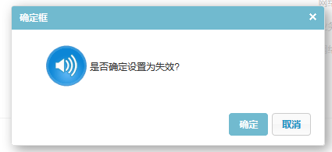

点击【确定】按钮，确定该笔网络信息置为失效状态；点击【取消】按钮，取消操作。

1. 网络状态为未生效、失效的信息不可以进行失效操作，如下图：



#### 注意事项

1. 新增网络-网络导航页面的黑名单校验：

* 黑名单强校验：若业务参与方中的任意方属于黑名单中的“禁止类”客户，则在新增/修改申请提交下一步时进行校验，提示信息“客户xxx属于禁止类客户，不允许继续操作！”；
* 黑名单弱校验：若业务参与方中的任意方属于黑名单中的“预警类”客户，则在新增/修改申请提交下一步时进行校验，提示信息“客户xxx属于预警类客户，请确认是否继续？”点击确定 继续操作，点击取消 取消操作；
* 黑名单校验点：流程发起、流程中、流程结束；

1. 网络信息失效后，则不能再继续创建预合同。
2. 新增网络-**基本信息**：

* 核心企业网络：客户类型为核心企业+“1+N”模式产品；
* 非核心企业网络：客户类型为核心企业/融资客户+非“1+N”模式产品；
* 企业账户信息：借款企业 or核心企业的账户信息均从客户信息-账户信息中已添加的账户中进行选择；
* 基本信息未保存，无法进入其他页签；

1. 新增网络-网络成员维护：

* 新增网络成员的客户类型为借款企业（如果是应收类业务，则为上游/卖方客户；如果是预付类业务，则为下游/买方客户）；
* 可通过“引入名单成员”功能快速引入已存在生效的核心企业产业链网中的成员信息，同时也可添加除名单外的成员信息；
* 支持同时新增多条网络成员信息，“允许授信产品及业务信息”直接继承网络基本信息中的值，允许修改；
* 支持批量删除网络成员信息，删除时校验网络成员项下是否存在未结清业务，若存在则不允许删除，提示：所选网络成员XXX存在未结清业务，不允许删除！
* 不可重复添加网络成员信息；
* 同一网络成员可与多个核心企业建立网络；
* 黑名单强校验：若网络成员属于黑名单中的“禁止类”客户，则在新增/修改申请提交下一步时进行校验，提示信息“客户xxx属于禁止类客户，不允许继续操作！”；
* 黑名单弱校验：若网络成员属于黑名单中的“预警类”客户，则在新增/修改申请提交下一步时进行校验，提示信息“客户xxx属于预警类客户，请确认是否继续？”点击确定 继续操作，点击取消 取消操作；
* 黑名单校验点：流程发起、流程中、流程结束；
* 账户信息：网络成员的账户信息从客户信息-账户信息中已添加的账户中进行选择；
* 网络成员非必输；

1. 新增网络-第三方合作公司规则：

* 新增网络时，可以新增第三方合作公司加入网络，从已维护好的第三方合作公司客户中进行选择，但不可修改；
* 第三方合作公司一般包括：监管公司、担保公司、保险公司、核心企业、合作平台（大宗合作平台），此处除客户类型为借款企业的客户，其他客户类型均可引入；
* 第三方合作公司不可重复添加；
* 支持批量删除第三方合作公司；
* 网络审批通过后第三方合作公司页面中的【维护】按钮不隐藏，但维护页面信息不能修改。
* 黑名单强校验：若第三方合作公司属于黑名单中的“禁止类”客户，则在新增/修改申请提交下一步时进行校验，提示信息“客户xxx属于禁止类客户，不允许继续操作！”；
* 黑名单弱校验：若第三方合作公司属于黑名单中的“预警类”客户，则在新增/修改申请提交下一步时进行校验，提示信息“客户xxx属于预警类客户，请确认是否继续？”点击确定 继续操作，点击取消 取消操作；
* 黑名单校验点：流程发起、流程中、流程结束；
* 第三方合作公司非必输；

1. 新增网络-**商品信息规则**：
2. 存货和组合类：

* 同一商品目录不允许重复添加；
* 系统支持既可以添加商品目录,也可添加到具体的商品;
* 当商品目录与该目录下的下级目录同时存在时，下级目录下商品的质押率以添加的下级目录质押率为准；
* 支持批量删除；
* 商品质押率校验规则：若客户经理填写的商品质押率，大于商品目录约定的质押率，则在页面中，实际质押率需增加红色字体加以醒目，且在提交审批时，系统给予友好提示：“填写商品的质押率超出我行约定商品的质押率，请确认是否继续？”；
* 商品信息非必输，若录入则在担保品登记时从商品信息中约定的范围内添加商品，若未录入则担保品登记时从适用于本机构的商品中进行选择；

1. 预付类：

“商品目录名称”为手工输入，跟系统中的商品目录没有任何关系。

1. 新增网络-业务信息：

* 该模块暂只适用于组合类业务，且必输；
* 存货类模块预付转存货根据产品参数进行展示，若“转化方式”选择预付转存货再转应收则显示该模块；

1. 新增网络-交易对手信息规则：

* 该模块暂仅适用于非“1+N”模式业务；
* 不能添加借款企业自身，不能重复添加；
* 同一交易对手客户可被多个网络引用；
* 支付批量删除交易对手信息；
* 应收类业务：若借款企业与交易对手的应收账款未解除质押/未销账，则不允许删除交易对手信息，删除时提示：当前融资客户与交易对手XXX存在未解除质押/未销账的应收账款，不允许删除！
* 预付类业务：若借款企业与交易对手存在生效的订单信息，则不允许删除交易对手信息，删除时提示：当前融资客户与交易对手XXX存在生效的订单，不允许删除！
* 组合类业务：若借款企业与交易对手的订单未完全转化为存货或者应收账款且其项下存在未结清业务，则不允许删除对应的交易对手信息，删除时提示：借款企业与交易对手ＸＸＸ的订单项下存在未结清业务，不允许删除！
* 组合类业务：若已转化的应收账款未解除质押/未销账，则不允许删除应收账款中的交易对手信息，删除时提示：当前融资客户与交易对手XXX存在未解除质押/未销账的应收账款，不允许删除！
* 组合类业务：买卖双方均在交易对手模块进行维护，根据录入的“交易类型”加以区分；若交易类型为“卖方”则为订单中供货商，若交易类型为“买方”则为应收账款的交易对手；
* 黑名单强校验：若交易对手属于黑名单中的“禁止类”客户，则在新增/修改申请提交下一步时进行校验，提示信息“客户xxx属于禁止类客户，不允许继续操作！”；
* 黑名单弱校验：若交易对手属于黑名单中的“预警类”客户，则在新增/修改申请提交下一步时进行校验，提示信息“客户xxx属于预警类客户，请确认是否继续？”点击确定 继续操作，点击取消 取消操作；
* 黑名单校验点：流程发起、流程中、流程结束；
* 交易对手信息必输；

1. 新增网络-**费用信息**：

* 费用类型取值产品参数中已维护的费用类型信息，其他信息根据所选费用类型自动带出；
* 同一个费用类型只允许有一条收费信息记录；
* 支持批量删除；
* 费用信息非必输；

1. 新增网络-**相关文档**：

* 文档类型取自（核心企业+产品）产品参数；
* 支持批量删除；
* 相关文档非必输；

1. 新增网络-**意见**：

* 必输页面信息保存后，方可进入意见页签；
* 意见信息必输；

1. 网络维护左侧页签按产品显示：

* 根据所选产品显示不同的页签；
* “1+N”应收类：基本信息、网络成员维护、第三方合作公司、收费信息、相关文档、意见；
* “1+N”预付类：基本信息、网络成员维护、第三方合作公司、商品信息、收费信息、相关文档、意见；
* “1+N”组合类：基本信息、网络成员维护、第三方合作公司、交易对手信息、商品信息、收费信息、相关文档、意见；
* 存货类：基本信息、第三方合作公司（监管信息）、商品信息、收费信息、相关文档、意见；
* 应收类：基本信息、交易对手信息、第三方合作公司（监管信息）、收费信息、相关文档、意见；
* 预付类：基本信息、交易对手信息、第三方合作公司（监管信息）、商品信息、收费信息、相关文档、意见；
* 组合类：基本信息、业务信息、交易对手信息、第三方合作公司（监管信息）、商品信息、收费信息、相关文档、意见；

1. 核心企业/融资客户的管户权客户经理才能维护网络信息，对应的供应链审批人进行审批；
2. 网络失效：

* 自动失效：网络于到期日当天，在日终批处理后自动失效（网络状态不可逆），失效状态的网络不能继续做业务，即不能被预合同所引用；
* 手动失效：未被业务引用的网络可手工置状态为失效；已被业务引用的网络，则需判断其项下网络成员业务是否已全部结清，若结清可手工置状态为失效，若未结清则提示：该网络项下成员存在未结清业务，不允许失效！
* 网络失效后，各业务模块中关联的历史数据依然保存；同时可重新创建网络；

1. 网络维护列表显示的是最新的生效的数据。
2. 各页面中必输项校验,若为空/录入非法值,给与用户合理提示;
3. 网络唯一性原则：客户(网络主体)+产品,即同一个客户针对某个产品只允许存在一个生效的网络;
4. 对于生效状态的网络，系统于到期前X天开始在“工作台-业务提醒”中进行网络到期提醒，提醒内容为“网络编号、核心客户、产品名称、网络起始日、网络到期日”；若于网络到期日当天，其项下网络成员仍然存在未结清业务则在批处理后转为预警，预警内容与提醒内容一致，可手动解除预警；

### 网络变更

#### 功能介绍

针对已建立并已生效的网络信息，我行又重新进行了网络变更。新网络信息中的业务信息可能与旧网络信息中的业务信息不一致，这样就涉及到业务模式参数中以新网络信息变更旧网络信息。

#### 操作流程

##### 列表查询

1. 客户经理登录供应链金融业务系统，选择菜单“网络管理 >网络变更”，见下图：

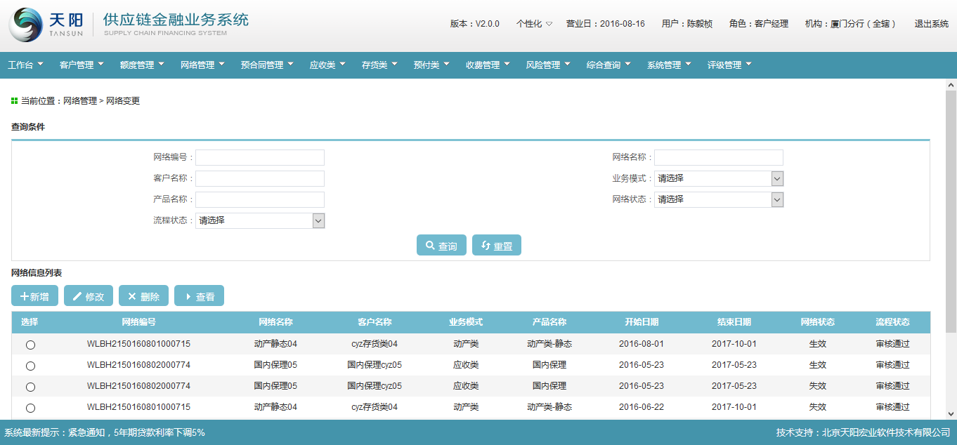

1. 输入查询条件“网络编号”、“网络名称”、“客户名称”、 “业务模式”、“产品名称”、“网络状态”、“流程状态”的一个或多个的组合（非必输，支持模糊查询），点击【查询】按钮，显示满足查询条件的网络变更信息，见下图：

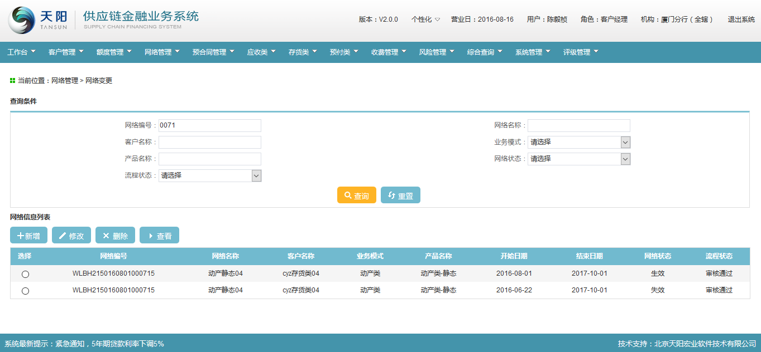

##### 新增

###### 应收类

选择网络信息

1. 客户经理点击查询列表页面的【新增】按钮，进入“选择网络信息”页面，见下图：

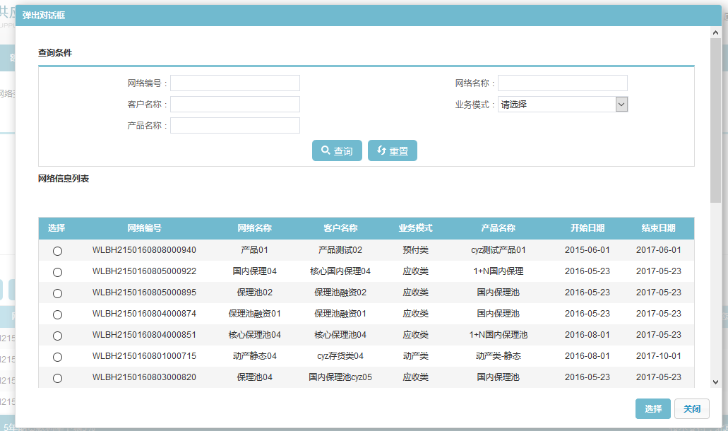

基本信息

1. 选择网络信息列表下的已生效的网络信息，点击【确定】按钮，进入“网络管理 >基本信息”页面，页面信息项根据选择的网络信息反显可修改，见下图：

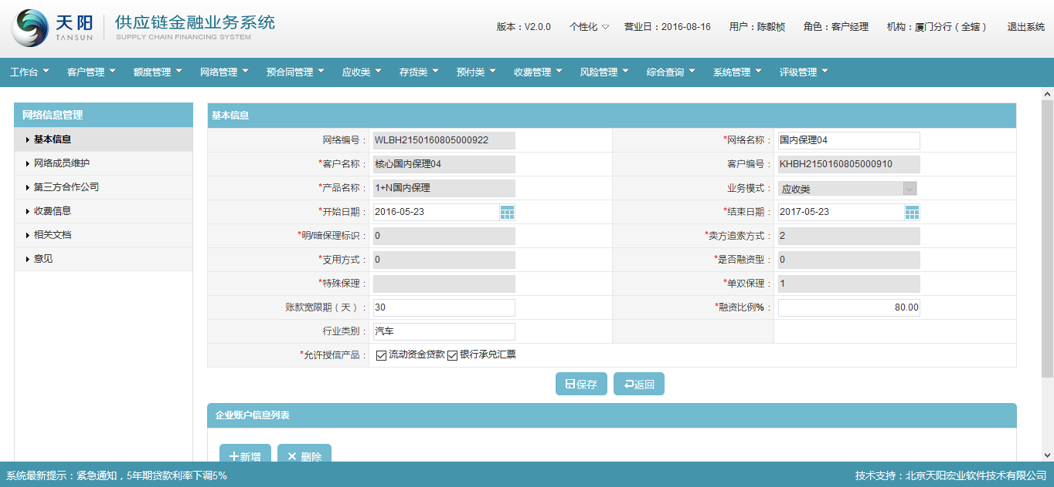

1. 网络管理基本信息中回显新增时所输入的数据，可以进行修改，点击【保存】按钮，暂存基本信息，更新网络信息的状态为“未生效”，客户经理可以新增或删除企业账户信息；

网络成员维护

1. 点击“网络成员维护”链接，进入“应收类网络管理 > 网络成员维护”页面，如下图：

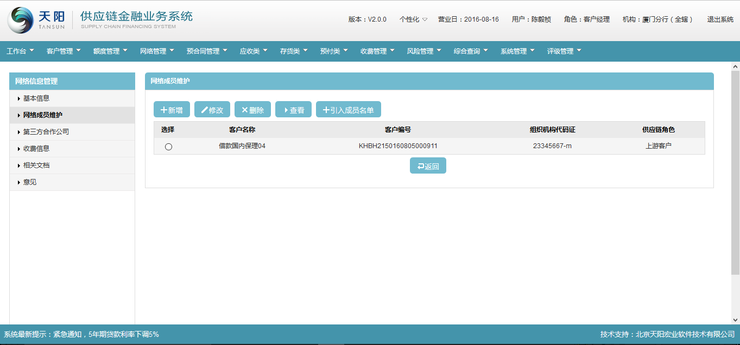

1. 可通过页面的【新增】按钮，重新添加网络成员信息，或通过选择列表下收费信息，点击【修改】按钮，或通过【删除】按钮，删除原收费信息。

第三方合作公司

收费信息

1. 点击“收费信息”链接，进入“应收类网络管理 > 收费信息”页面，如下图：

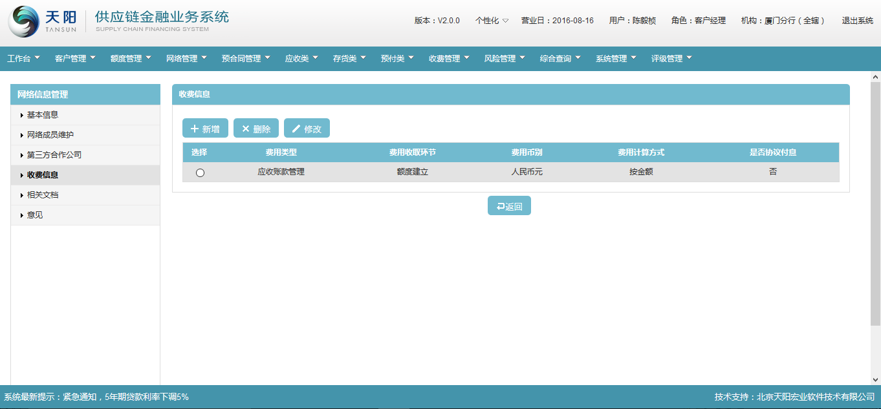

1. 可通过页面的【新增】按钮，重新添加网络成员信息，或通过选择列表下原网络成员信息，点击【修改】按钮，或通过【删除】按钮，删除原网络成员信息。

相关文档

1. 点击“相关文档”链接，进入“应收类网络 > 相关文档”页面，如下图：

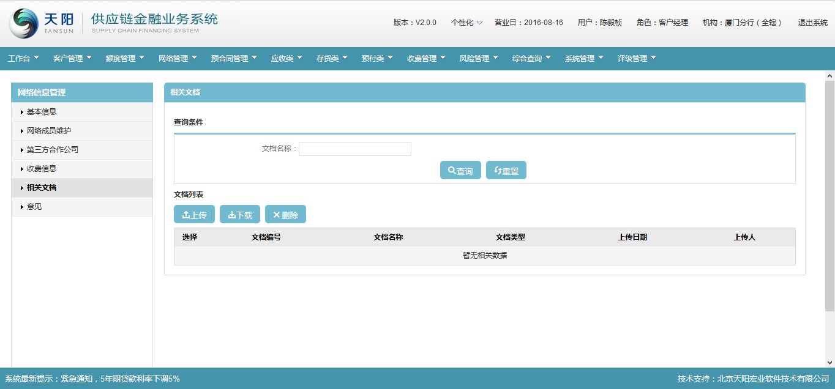

1. 点击【上传】按钮，页面跳转出“文件上传”页面，见下图：



1. 点击“文件上传”页面的“”文档名称浏览选择器，选择对应要上次的文档附件，点击【确定】按钮，系统上传所选的文档附件，并在文档列表展示该笔信息，见下图：



意见

1. 点击“意见”链接，进入“应收类网络 > 意见”页面，如下图：



1. 维护页面的“客户经理说明”信息项，点击【保存】按钮，系统暂存维护的信息，点击【启动并发送】按钮，发送到下一审批环节进行审批，见下图：



###### 动产类

选择网络信息

1. 客户经理点击查询列表页面的【新增】按钮，进入“选择网络信息”页面，见下图：



基本信息

1. 选择网络信息列表下的已生效的网络信息，点击【确定】按钮，进入“网络管理 >基本信息”页面，页面信息项根据选择的网络信息反显可修改，见下图：

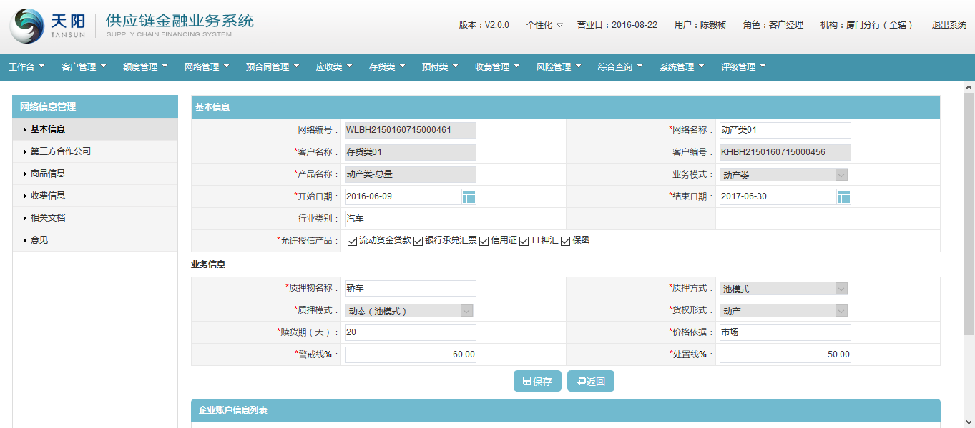

1. 网络管理基本信息中回显新增时所输入的数据，可以进行修改，点击【保存】按钮，暂存基本信息，更新网络信息的状态为“未生效”，客户经理可以新增或删除企业账户信息；

第三方合作公司

1. 点击“第三方合作公司”链接，进入“动产类网络 > 第三方合作公司”页面，如下图：

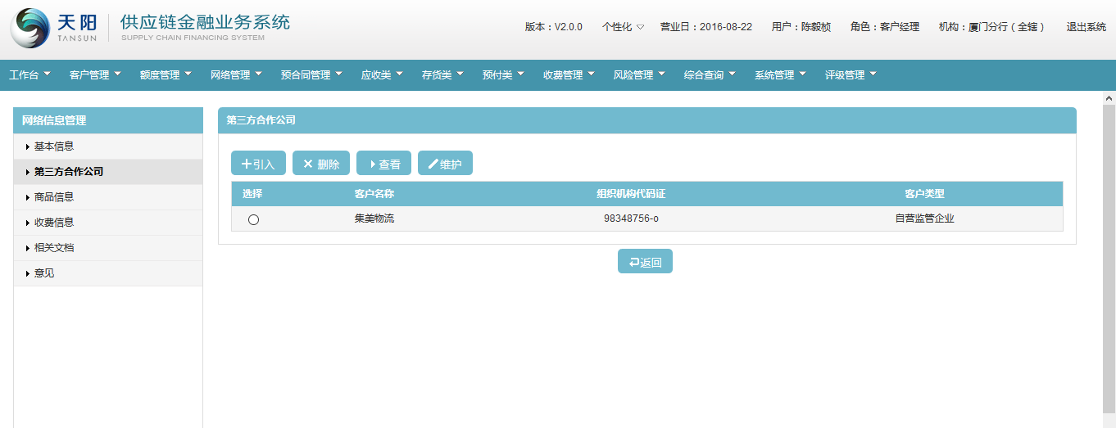

1. 点击第三方合作公司页面的【引入】按钮，页面跳转到“选择客户信息页面”，如下图：



1. 选择列表下的客户信息，点击【维护】按钮，页面跳转到维护仓库信息页面，见下图：



1. 在维护仓库信息页面，点击“仓库信息列表”下的【新增】按钮，页面跳转到“新增仓库信息”页面，见下图：



1. 点击页面的“仓库编号”选择器，页面跳转到“选择仓库信息页面”，数据范围为：所选的监管方项下的仓库信息，见下图：



1. 选择一笔仓库信息，点击【确定】按钮，页面返回“新增仓库信息页面”，页面的信息项根据选择的仓库信息反显，并维护页面的必输项，点击【保存】按钮，页面跳转到“维护仓库信息页面”，并在“仓库信息列表”展示该笔新增的仓库信息；可通过选择仓库信息列表下的仓库信息，点击【删除】按钮，删除列表下被选中的仓库信息，见下图：



1. 点击“提货经办人列表”下的【新增】按钮，页面跳转到“新增提货经办人”页面，如下图：



1. 在“新增提货经办人”页面维护完必输项信息，点击页面的【保存】按钮，即可在提货经办人列表展示该笔新增的提货经办人数据，如下图：



1. 点击页面“查库频率列表”下的【新增】按钮，页面跳转到“新增查库”页面，如下图：



1. 维护完新增查库页面的必输项信息，点击【保存】按钮，即可在“查库频率列表“展示该笔新增的查库数据，如下图：



商品信息

1. 点击“商品信息”链接，进入“动产类网络 > 商品信息”页面，如下图：



1. 点击“商品信息页面”的【新增】按钮，页面跳转到新增商品信息页面，如下图：



1. 点击“新增商品信息”页面的“商品目录”选择器，页面跳转到“选择商品目录页面”，选择对应的商品目录信息，点击【确定】按钮，如下图：



1. 维护完新增商品信息页面的必输项信息后，点击【保存】按钮，即可在“商品信息页面”的列表下展示该笔新增的商品信息，如下图：



可通过选择列表下的商品信息，点击【修改】按钮，修改商品信息，或点击【删除】按钮，删除商品信息；

收费信息

1. 点击“收费信息”链接，进入“动产类网络管理 > 收费信息”页面，如下图：

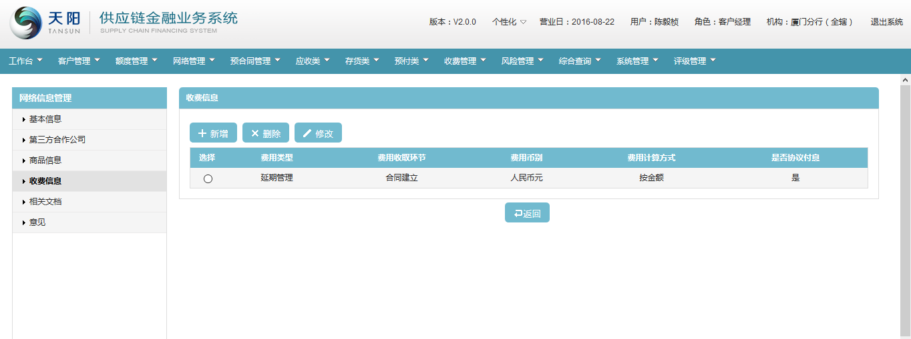

1. 可通过页面的【新增】按钮，重新添加网络成员信息，或通过选择列表下原网络成员信息，点击【修改】按钮，或通过【删除】按钮，删除原网络成员信息。

相关文档

1. 点击“相关文档”链接，进入“动产类网络 > 相关文档”页面，如下图：

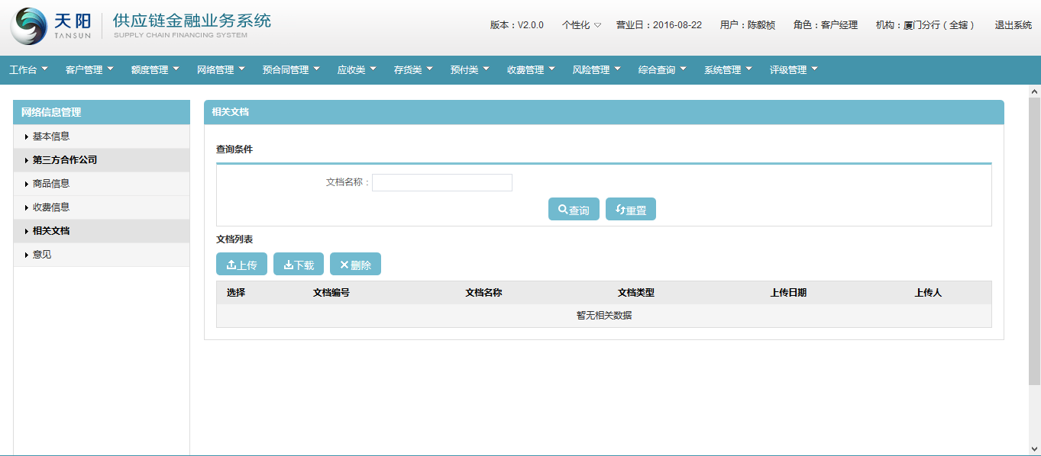

1. 点击【上传】按钮，页面跳转出“文件上传”页面，见下图：



1. 点击“文件上传”页面的“”文档名称浏览选择器，选择对应要上次的文档附件，点击【确定】按钮，系统上传所选的文档附件，并在文档列表展示该笔信息，见下图：

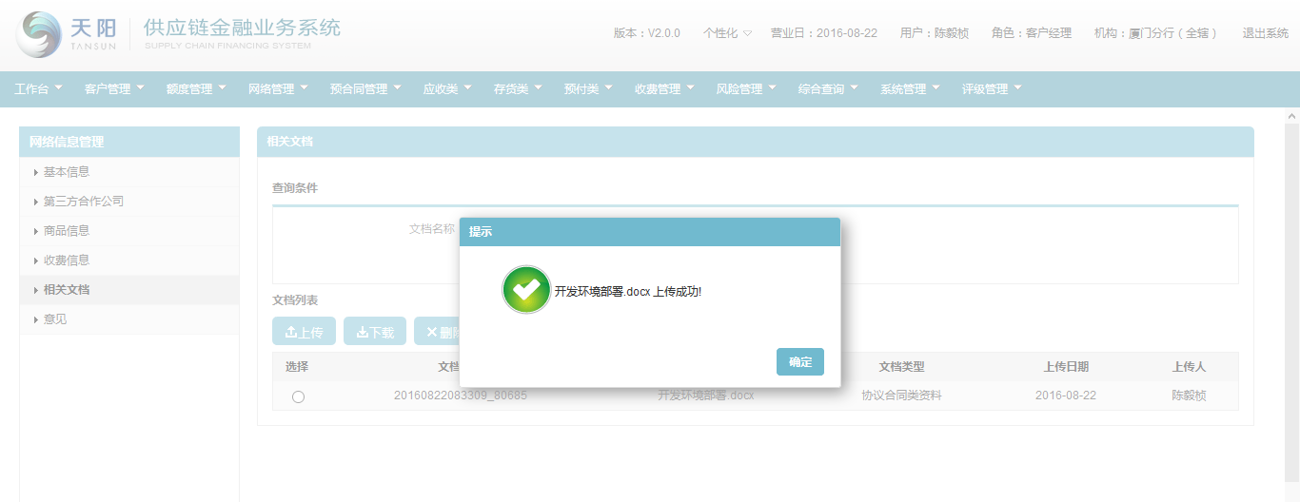

意见

1. 点击“意见”链接，进入“动产类网络 > 意见”页面，如下图：

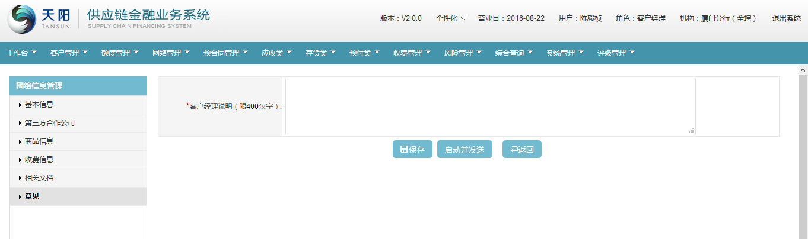

1. 维护页面的“客户经理说明”信息项，点击【保存】按钮，系统暂存维护的信息，点击【启动并发送】按钮，发送到下一审批环节进行审批，见下图：



###### 预付类

选择网络信息

1. 客户经理点击查询列表页面的【新增】按钮，进入“选择网络信息”页面，见下图：



基本信息

1. 选择网络信息列表下的已生效的网络信息，点击【确定】按钮，进入“网络管理 >基本信息”页面，页面信息项根据选择的网络信息反显可修改，见下图：

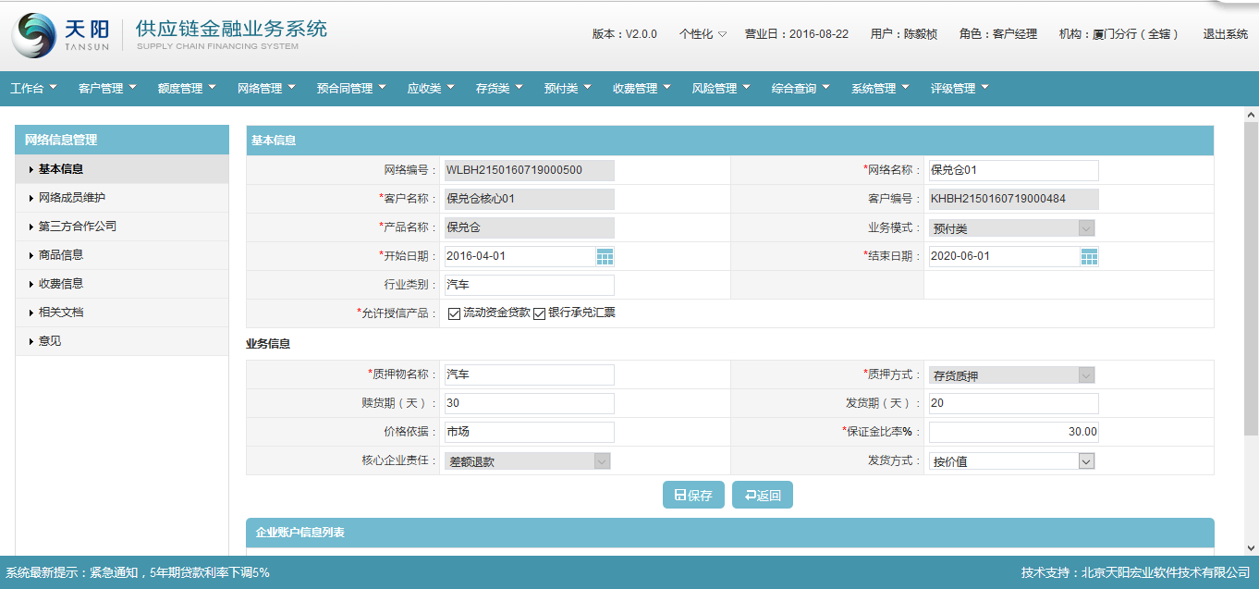

1. 网络管理基本信息中回显新增时所输入的数据，可以进行修改，点击【保存】按钮，暂存基本信息，更新网络信息的状态为“未生效”，客户经理可以新增或删除企业账户信息；

网络成员维护

1. 点击“网络成员维护”链接，进入“预付类网络管理 > 网络成员维护”页面，如下图：



1. 可通过页面的【新增】按钮，重新添加网络成员信息，或通过选择列表下收费信息，点击【修改】按钮，或通过【删除】按钮，删除原收费信息。

第三方合作公司

1. 点击“第三方合作公司”链接，进入“预付类网络 > 第三方合作公司”页面，如下图：



1. 点击第三方合作公司页面的【引入】按钮，页面跳转到“选择客户信息页面”，如下图：



1. 选择列表下的客户信息，点击【维护】按钮，页面跳转到维护仓库信息页面，见下图：



1. 在维护仓库信息页面，点击“仓库信息列表”下的【新增】按钮，页面跳转到“新增仓库信息”页面，见下图：



1. 点击页面的“仓库编号”选择器，页面跳转到“选择仓库信息页面”，数据范围为：所选的监管方项下的仓库信息，见下图：



1. 选择一笔仓库信息，点击【确定】按钮，页面返回“新增仓库信息页面”，页面的信息项根据选择的仓库信息反显，并维护页面的必输项，点击【保存】按钮，页面跳转到“维护仓库信息页面”，并在“仓库信息列表”展示该笔新增的仓库信息；可通过选择仓库信息列表下的仓库信息，点击【删除】按钮，删除列表下被选中的仓库信息，见下图：



1. 点击“提货经办人列表”下的【新增】按钮，页面跳转到“新增提货经办人”页面，如下图：



1. 在“新增提货经办人”页面维护完必输项信息，点击页面的【保存】按钮，即可在提货经办人列表展示该笔新增的提货经办人数据，如下图：



1. 点击页面“查库频率列表”下的【新增】按钮，页面跳转到“新增查库”页面，如下图：



1. 维护完新增查库页面的必输项信息，点击【保存】按钮，即可在“查库频率列表“展示该笔新增的查库数据，如下图：



商品信息

1. 点击“商品信息”链接，进入“动产类网络 > 商品信息”页面，如下图：



1. 点击“商品信息页面”的【新增】按钮，页面跳转到新增商品信息页面，如下图：

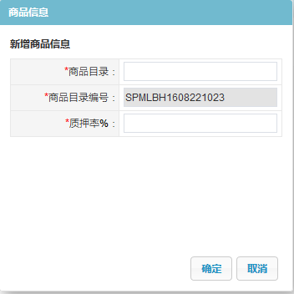

1. 维护完新增商品信息页面的必输项信息后，点击【保存】按钮，即可在“商品信息页面”的列表下展示该笔新增的商品信息，如下图：



1. 可通过选择列表下的商品信息，点击【修改】按钮，修改商品信息，或点击【删除】按钮，删除商品信息；

收费信息

1. 点击“收费信息”链接，进入“预付类网络管理 > 收费信息”页面，如下图：



1. 可通过页面的【新增】按钮，重新添加网络成员信息，或通过选择列表下原网络成员信息，点击【修改】按钮，或通过【删除】按钮，删除原网络成员信息。

相关文档

1. 点击“相关文档”链接，进入“预付类网络 > 相关文档”页面，如下图：



1. 点击【上传】按钮，页面跳转出“文件上传”页面，见下图：



1. 点击“文件上传”页面的“”文档名称浏览选择器，选择对应要上次的文档附件，点击【确定】按钮，系统上传所选的文档附件，并在文档列表展示该笔信息，见下图：



意见

1. 点击“意见”链接，进入“预付类网络 > 意见”页面，如下图：



1. 维护页面的“客户经理说明”信息项，点击【保存】按钮，系统暂存维护的信息，点击【启动并发送】按钮，发送到下一审批环节进行审批，见下图：



###### 组合类

选择网络信息

1. 客户经理点击查询列表页面的【新增】按钮，进入“选择网络信息”页面，见下图：



基本信息

1. 选择网络信息列表下的已生效的网络信息，点击【确定】按钮，进入“网络管理 >基本信息”页面，页面信息项根据选择的网络信息反显可修改，见下图：

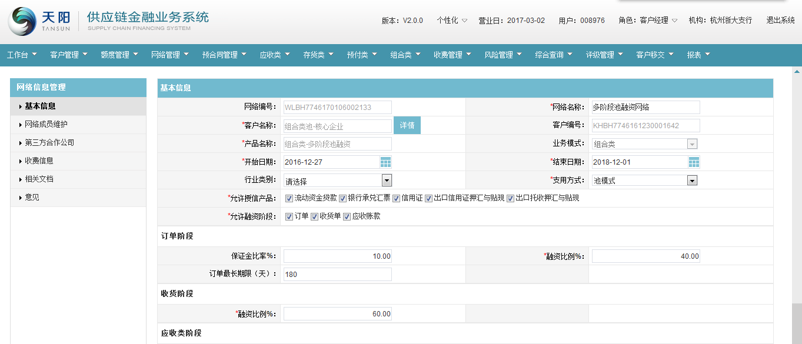

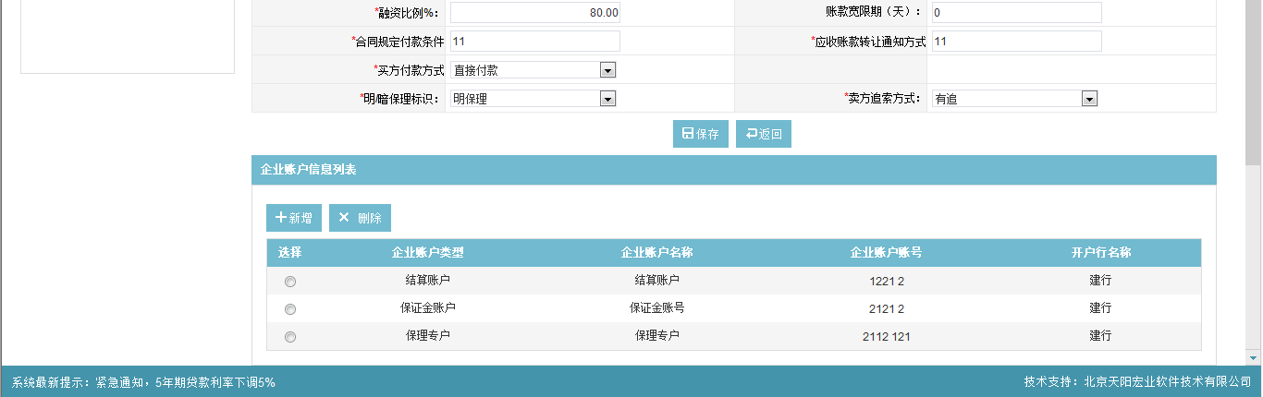

1. 网络管理基本信息中回显新增时所输入的数据，可以进行修改，点击【保存】按钮，暂存基本信息，更新网络信息的状态为“未生效”，客户经理可以新增或删除企业账户信息；

网络成员维护

1. 点击“网络成员维护”链接，进入“应收类网络管理 > 网络成员维护”页面，如下图：

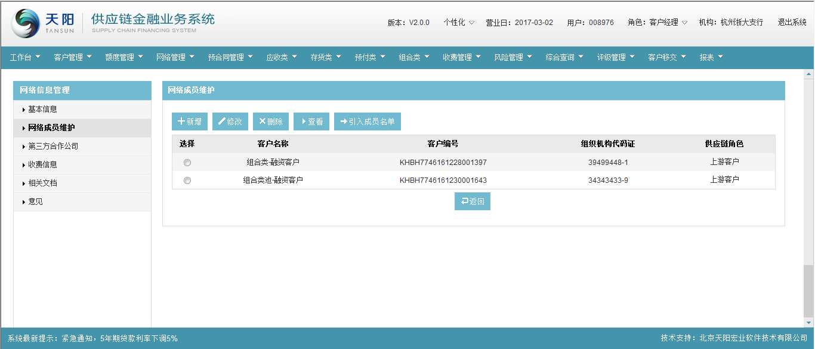

1. 可通过页面的【新增】按钮，重新添加网络成员信息，或通过选择列表下收费信息，点击【修改】按钮，或通过【删除】按钮，删除原收费信息。

第三方合作公司

组合类产品不需要维护第三方合作公司。

收费信息

1. 点击“收费信息”链接，进入“应收类网络管理 > 收费信息”页面，如下图：

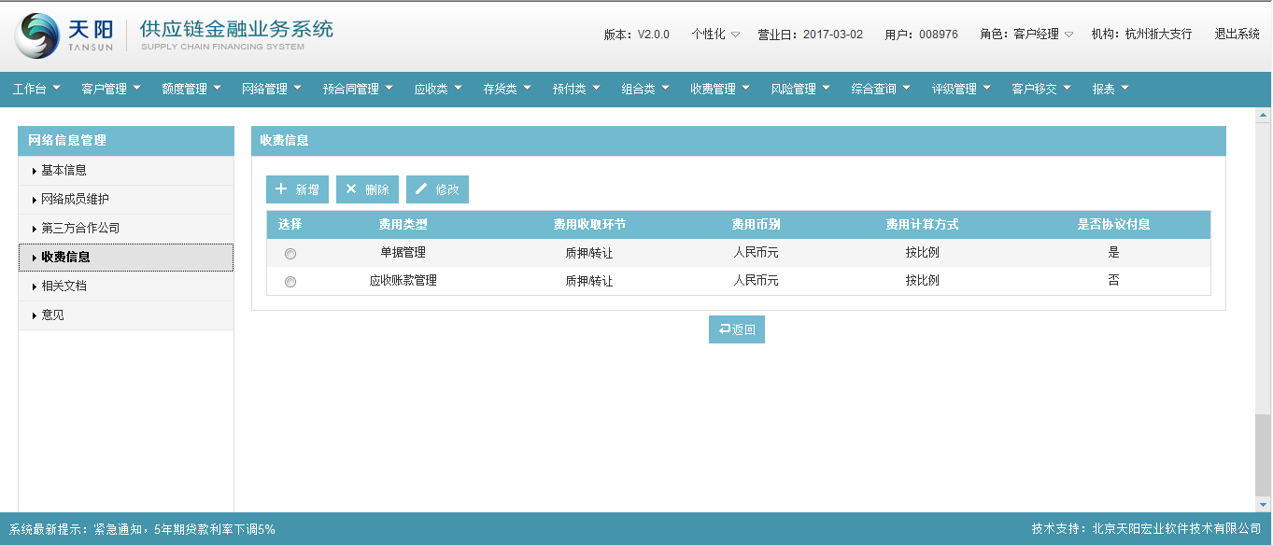

1. 可通过页面的【新增】按钮，重新添加网络成员信息，或通过选择列表下原网络成员信息，点击【修改】按钮，或通过【删除】按钮，删除原网络成员信息。

相关文档

1. 点击“相关文档”链接，进入“应收类网络 > 相关文档”页面，如下图：



1. 点击【上传】按钮，页面跳转出“文件上传”页面，见下图：



1. 点击“文件上传”页面的“”文档名称浏览选择器，选择对应要上次的文档附件，点击【确定】按钮，系统上传所选的文档附件，并在文档列表展示该笔信息，见下图：



意见

1. 点击“意见”链接，进入“应收类网络 > 意见”页面，如下图：



1. 维护页面的“客户经理说明”信息项，点击【保存】按钮，系统暂存维护的信息，点击【启动并发送】按钮，发送到下一审批环节进行审批，见下图：



##### 修改

同新增页面，页面信息项反显可修改；

##### 删除

网络信息未提交审核前的数据才可以删除，其他的状态都不允许删除。

##### 查看

同“新增页面”；但是所有页面要素均为反显且不可修改，并且仅保留“返回”按钮。

#### 注意事项

1. 前提条件：网络生效且未到期；
2. 权限、流程：网络变更与网络维护的权限及流程一致；
3. 网络变更申请审批通过后，网络变更列表中的产品状态变更为“生效”， 网络变更列表中原网络相应的网络状态变更为“已变更”,同时更新网络维护列表中的数据，网络维护列表中的数据始终显示的是最新的数据信息；
4. 网络变更列表中，显示网络所有变更历史数据（包括首次在网络维护列表中维护的数据），只有网络有做过变更申请，才会有数据，没有做过网络变更，就没有对应的变更历史数据信息。
5. 网络变更时不可修改客户信息及产品相关信息；
6. 网络变更不影响历史业务数据，但后续新发起业务以生效状态的网络信息为准；
7. 网络变更时网络结束日期不能小于其项下预合同中的最晚到期日。

注释：其他规则参照《 网络维护->业务规则》

### 网络查询

#### 功能介绍

该模块用于客户经理查看其项下已创建的网络信息。

#### 操作流程

##### 列表查询

1. 客户经理登录供应链金融业务系统，选择菜单“网络管理 >网络查询”，见下图：

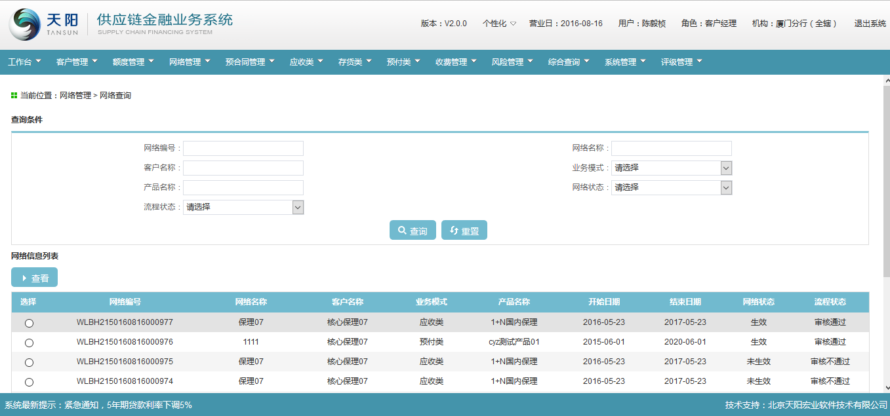

1. 输入查询条件“网络编号”、“网络名称”、“客户名称”、 “业务模式”、“产品名称”、“网络状态”、“流程状态”的一个或多个的组合（非必输，支持模糊查询），点击【查询】按钮，显示满足查询条件的网络变更信息，见下图：

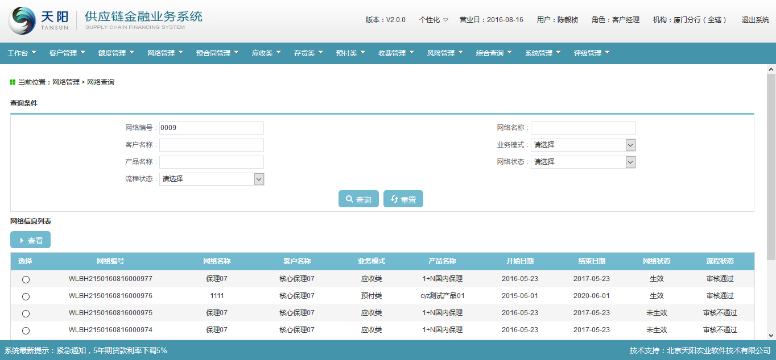

##### 查看

1. 客户经理选择网络信息列表下的一笔数据，点击【查看】按钮，进入“网络基本信息”页面，页面信息项反显不可修改，只保留【返回】按钮，见下图：

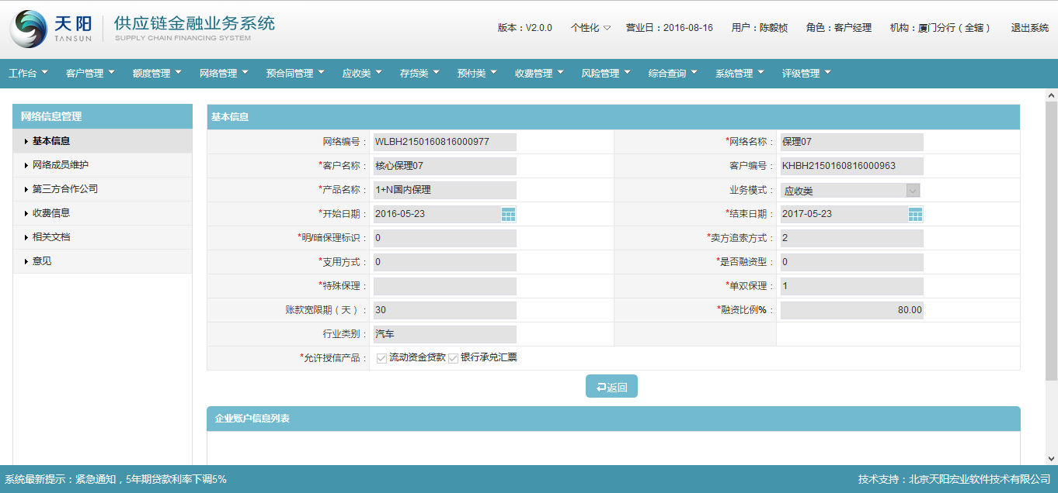

1. 点击“网络成员维护”链接，进入“应收类网络管理查询> 网络成员维护”页面，如下图：

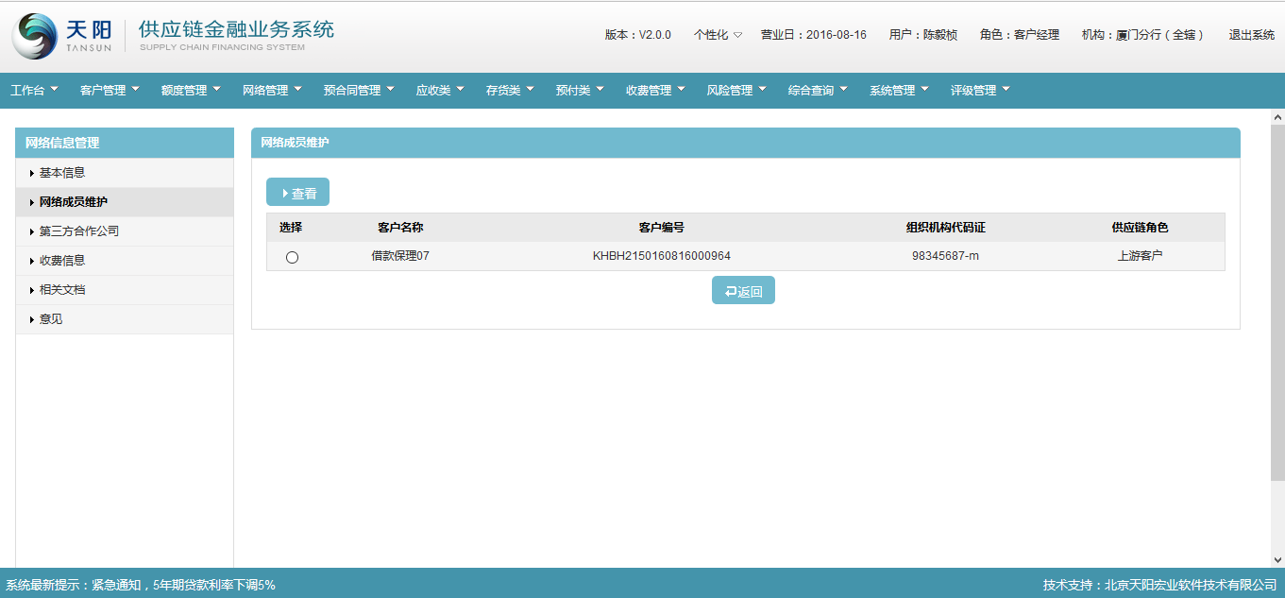

选择列表下的一笔数据，点击【查看】按钮，可查看网络成员的详情信息，见下图：

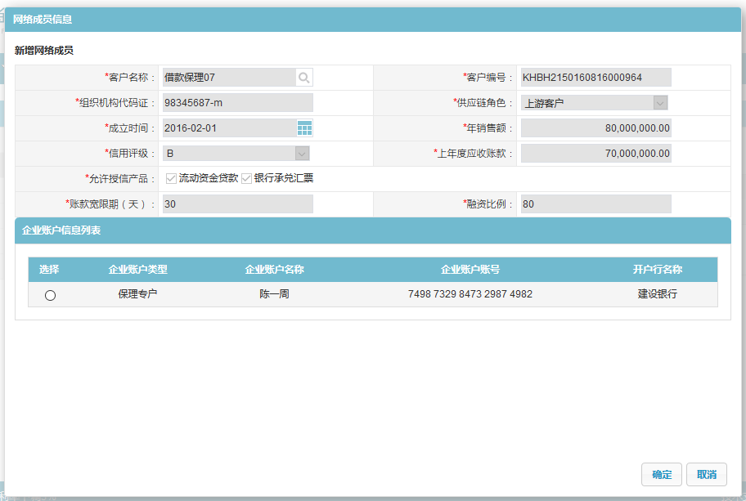

1. 点击“收费信息”链接，进入“应收类网络管理查询> 收费信息”页面，页面只保留【返回】按钮，如下图：

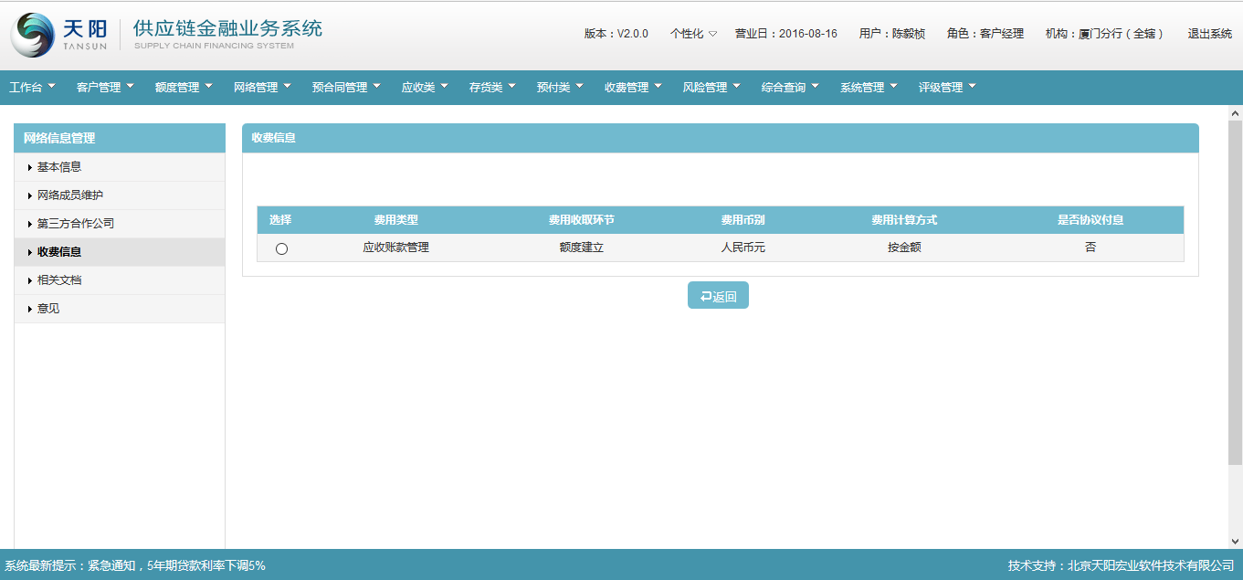

1. 点击“相关文档”链接，进入“应收类网络管理查询> 相关文档”页面，页面只保留【下载】按钮，可下载相关文档附件，如下图：

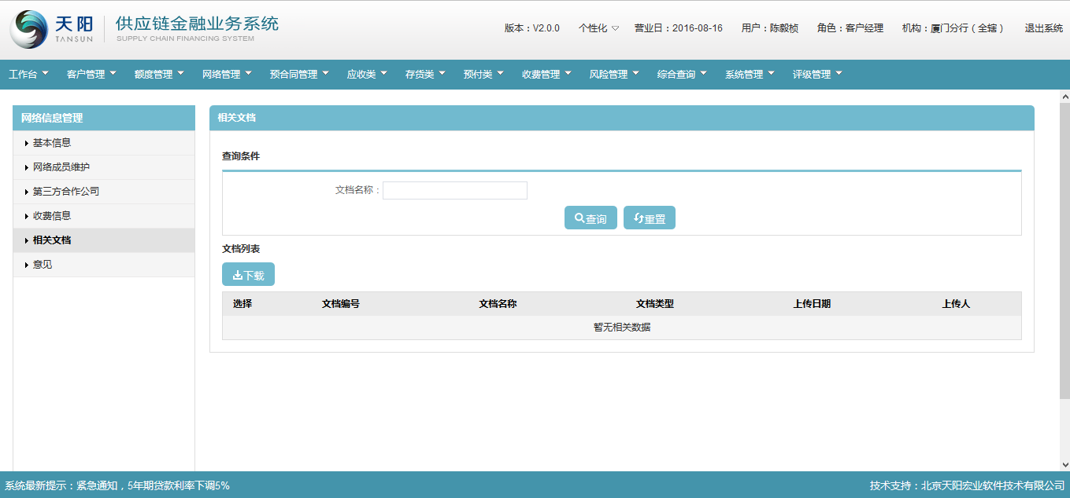

1. 点击“意见”链接，进入“应收类网络管理查询> 意见”页面，页面只保留【返回】按钮，可查看客户经理的意见信息，如下图：

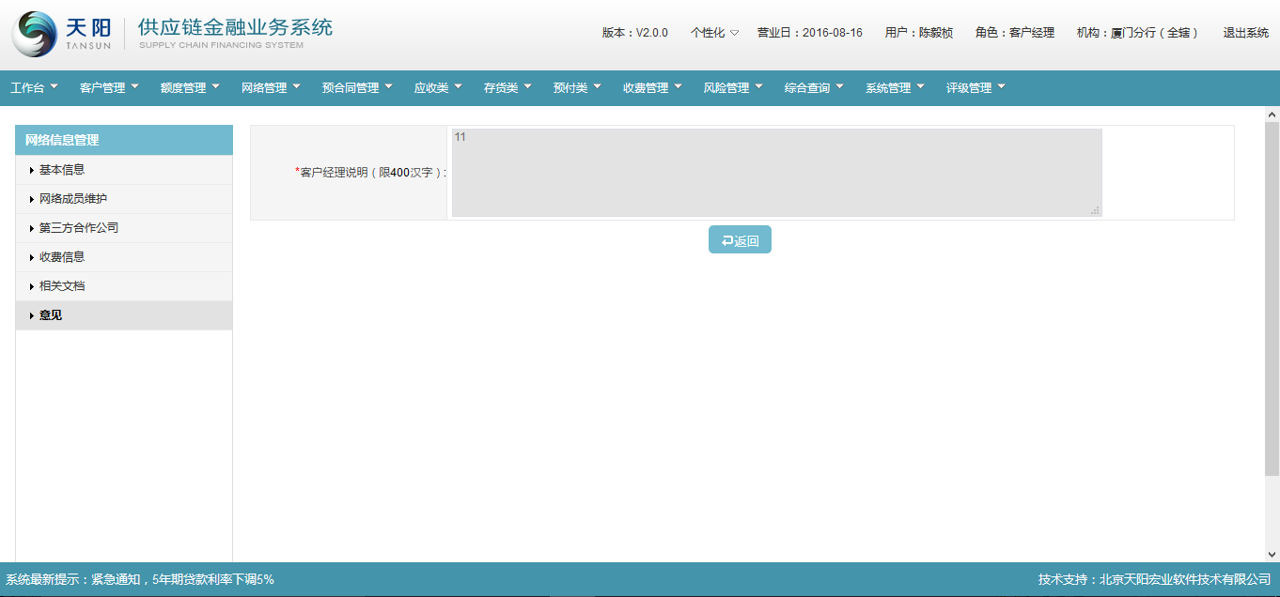

#### 注意事项

1. 客户经理可查询其项下全部已创建的网络信息；
2. 查看页面中各项信息只读，不可修改。

## 预合同管理

合同管理主要针对供应链金融业务中所有当事方所签订的借款合同的管理，作为各类业务品种以及在此业务品种下所展开的后续交易的基础信息依据的合同。

借款合同为银行与借款人签订的信贷合同，其为单产品融资合同（如流动资金贷款借款额度合同和银行承兑协议等），本融资合同项下可以进行多次融资或开票，每次融资和开票无需再签订借款合同或银承协议。

### 预合同维护

#### 功能介绍

供应链系统中预合同意指信贷借款合同的前一阶段,为供应链业务的必经操作;预合同中共分为两部分内容:信贷借款合同部分信息、供应链业务补充信息（包括关联网络及额度）；

目前预合同管理支持如下三种场景：

场景一：供应链系统自身创建预合同+**担保品**登记->信贷系统基于供应链（预合同+担保品）创建借款合同->供应链获取借款合同信息->供应链依据预合同做融资申请->信贷放款；

场景二：信贷系统创建借款合同->信贷直接推送/供应链主动引入借款合同，生成供应链预合同，在此基础上补充（网络+**担保品）** ->供应链依据预合同做融资申请->信贷放款；

场景三：供应链系统自身创建预合同+**担保品**登记->供应链依据预合同做融资申请->信贷系统依据供应链融资申请生成借款合同，并放款

#### 操作流程

##### 列表查询

1. 客户经理登录供应链金融业务系统，选择菜单“预合同管理 > 预合同维护”，见下图：

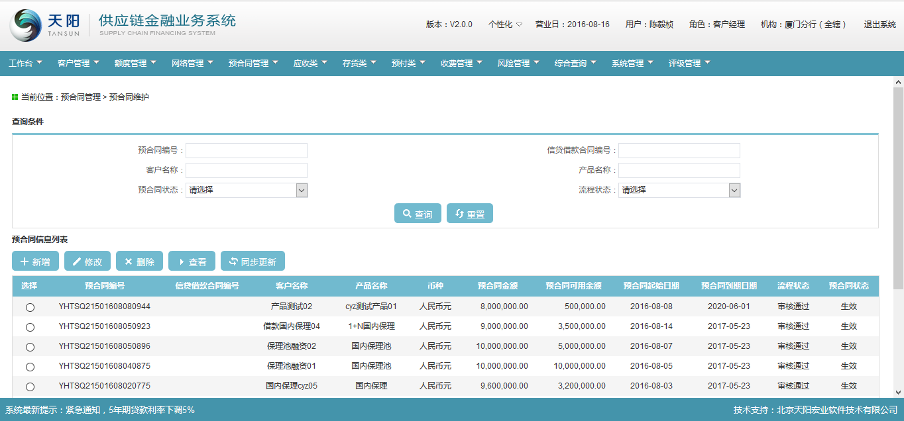

1. 输入查询条件“预合同编号”、“信贷借款合同编号”、“客户名称”、“产品名称”、“预合同状态”、“流程状态”的一个或多个的组合（非必输，支持模糊查询），点击【查询】按钮，显示满足查询条件的用信信息，见下图：

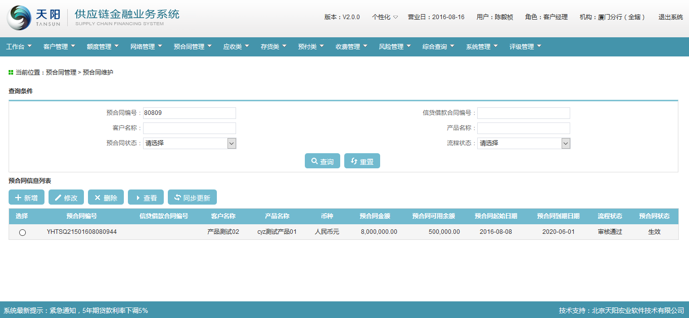

##### 新增

###### 应收类

新增导航页面

1. 客户经理点击查询列表页面的【新增】按钮，弹出“新增预合同导航”页面，见下图：

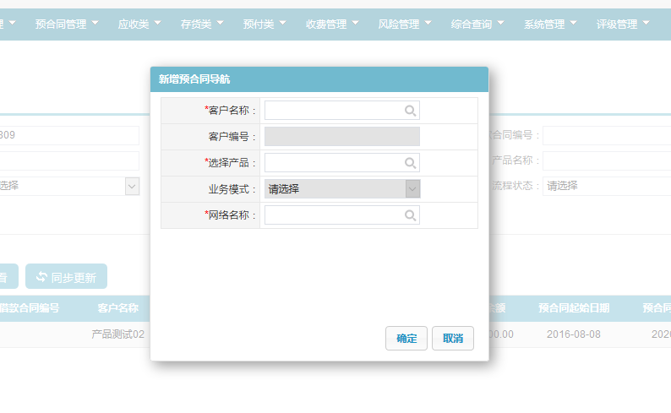

1. 点击页面的“客户名称”选择器，进入“选择客户信息”页面，见下图：

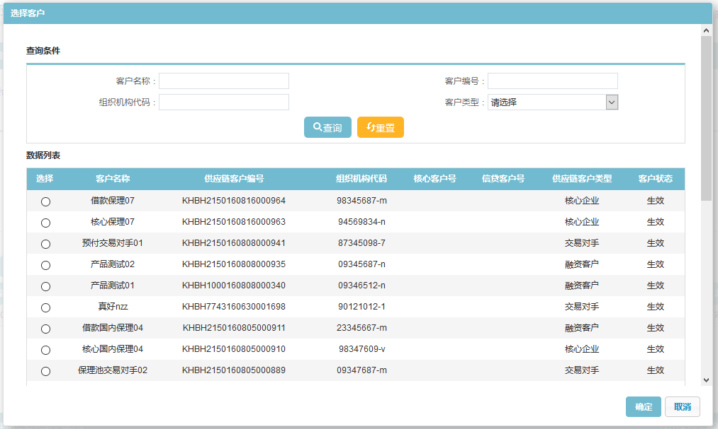

1. 选择数据列表下的一笔数据，点击【确定】按钮，页面返回到“新增导航页面”，并带回所选的客户信息，见下图：

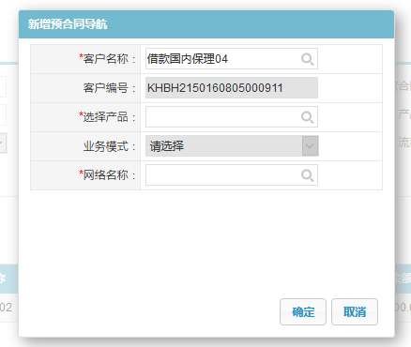

1. 点击页面的“选择产品”选择器，页面进入到“选择产品信息”页面，见下图：

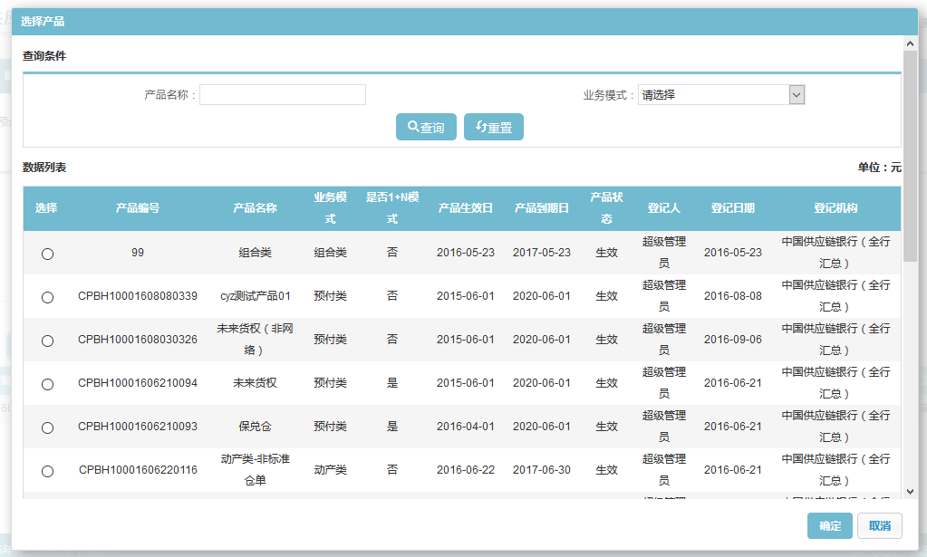

1. 选择数据列表下的一笔数据，点击【确定】按钮，页面返回到“新增导航页面”，并带回所选的产品信息，见下图：

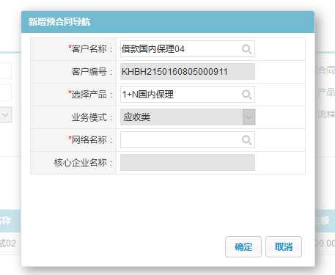

1. 点击页面的“网络名称”选择器，页面跳转到“选择网络信息页面”，选择网络信息页面的数据范围为与所选的客户名称有关的网络信息，见下图：

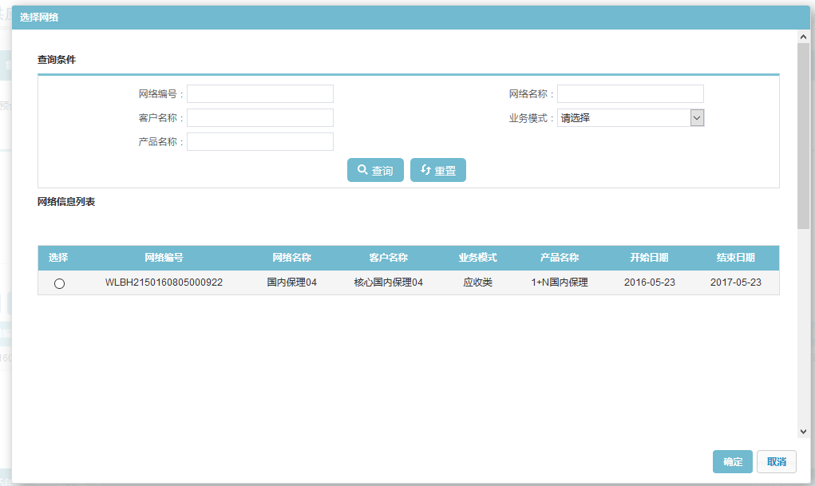

1. 选择数据列表下的一笔数据，点击【确定】按钮，页面返回到“新增导航页面”，并带回所选的网络信息，见下图：

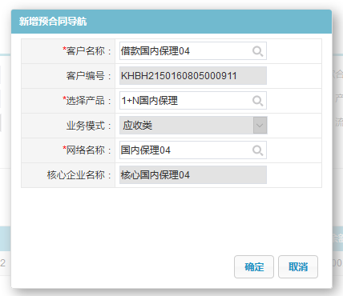

1. 选择完“客户名称”、“产品信息”、“网络名称”，点击“新增导航页面”的【确定】按钮，页面进入到新增基本信息页面，并在页面反显新增导航页面的信息在基本信息页面，见下图：

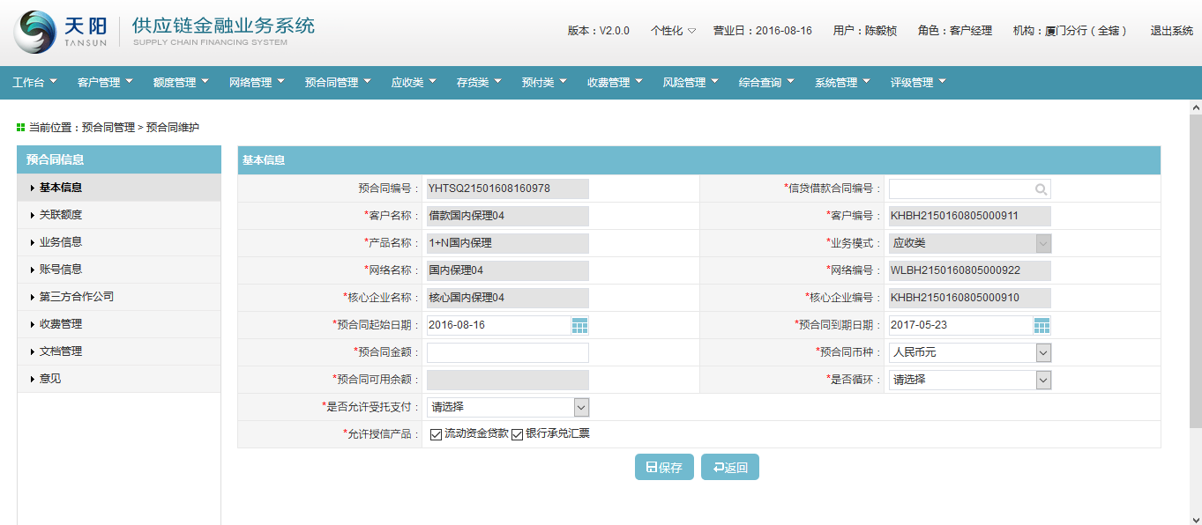

基本信息

1. 进入新增预合同基本信息页面，维护“预合同金额”字段信息，预合同起始日与预合同到期日反显可修改，维护“是否受托支付”、“是否循环”与“允许授信产品”，维护完基本信息后，点击【保存】按钮，系统保存页面的信息，才能进入下一个也签，见下图：

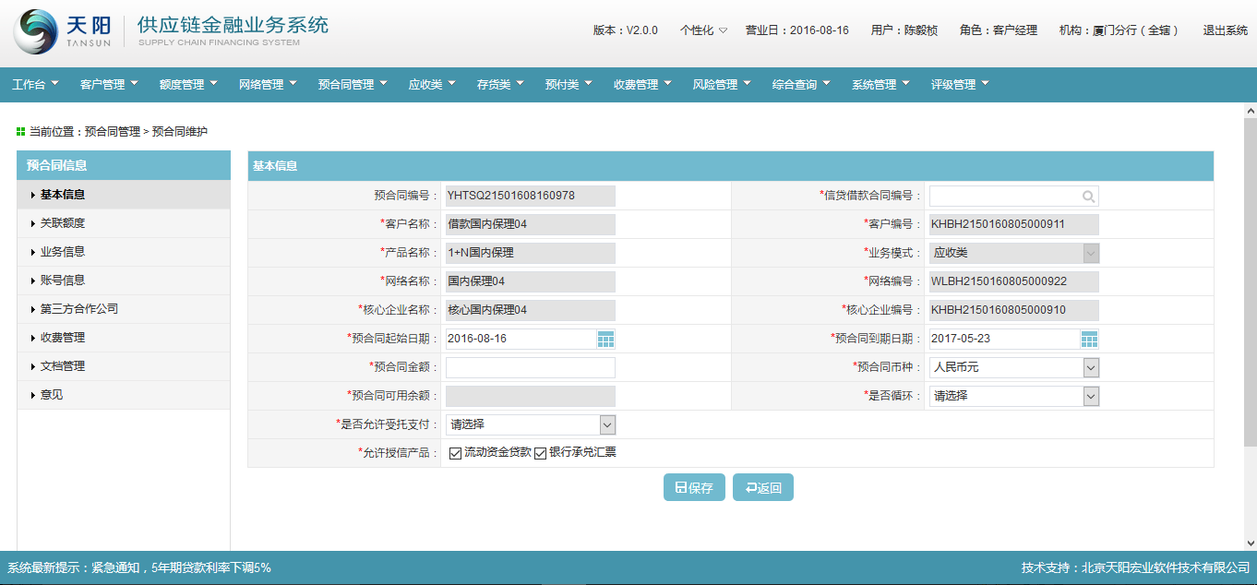

关联额度

1. 点击“关联额度”链接，进入“应收类预合同 > 关联额度”页面，如下图：

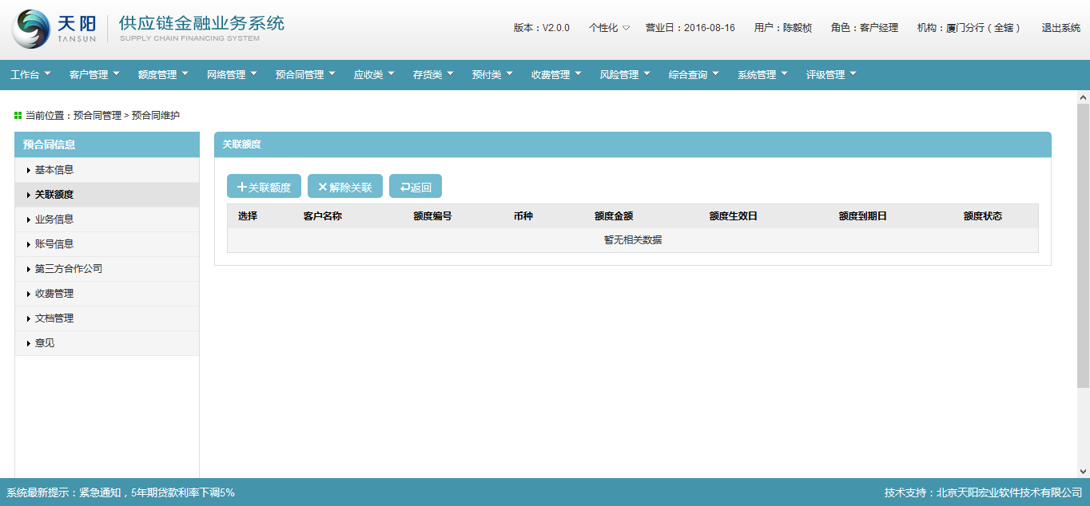

1. 点击【关联额度】按钮，页面进入到“额度信息选择”页面，选择对应的额度信息，选择额度页面里的数据范围为：与该借款企业相关的所有授信额度信息，见下图：

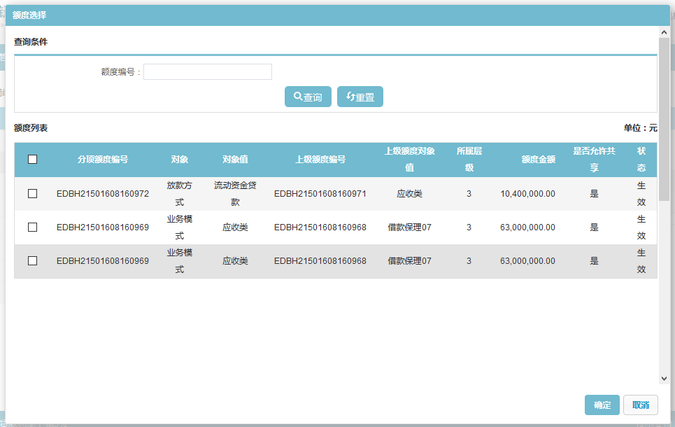

1. 选择“选择额度页面”的额度列表下的相关额度信息，支持批量选择，点击【确定】按钮，页面返回到“关联额度”页面，并在列表下展示所选择的额度信息，见下图：

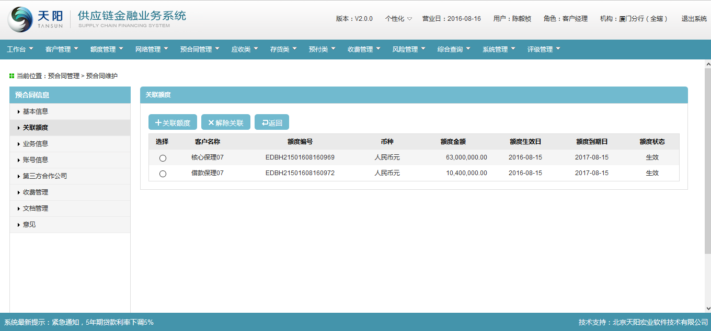

1. 可通过选择列表下的一笔数据，点击【解除关联】按钮，解除所选额度与该预合同的关联关系；点击“关联额度”页面的【返回】按钮，可返回到查询列表管理页面；

业务信息

1. 点击“业务信息”链接，进入“应收类预合同 > 业务信息”页面，如下图：

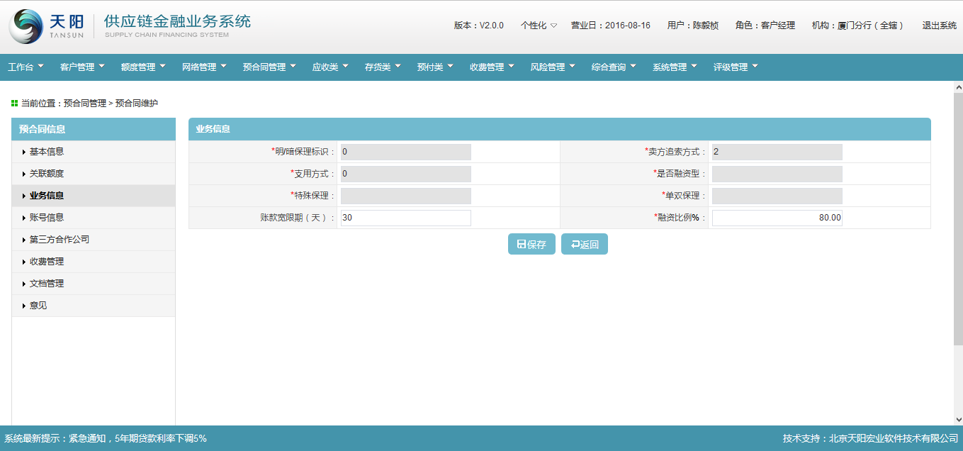

1. 业务信息取自选择的网络信息，页面的“账款宽限期”与“融资比例”反显可修改，见下图：

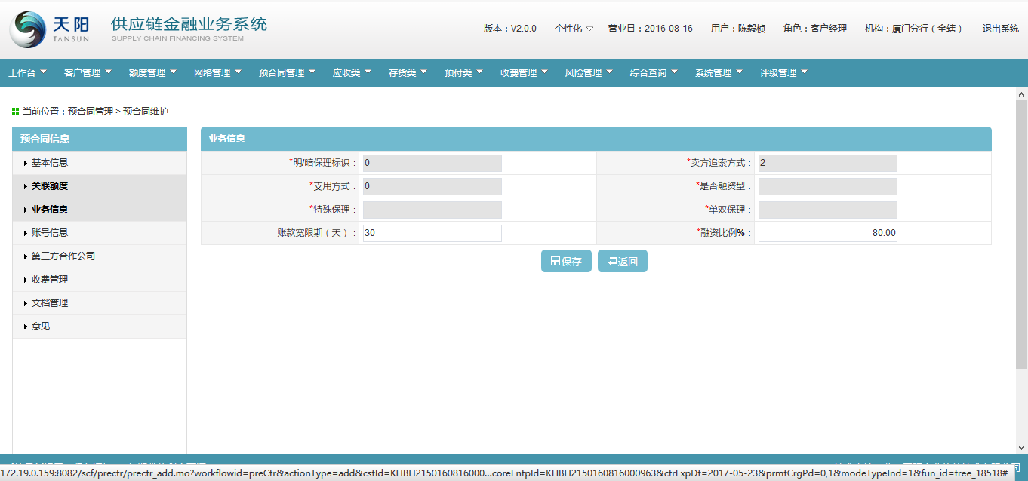

1. 维护完“业务信息”页面的信息，点击【保存】按钮，系统保存业务信息后，才能进入下一个页签；

账户信息

1. 点击“账户信息”链接，进入“应收类预合同 > 账户信息”页面，如下图：

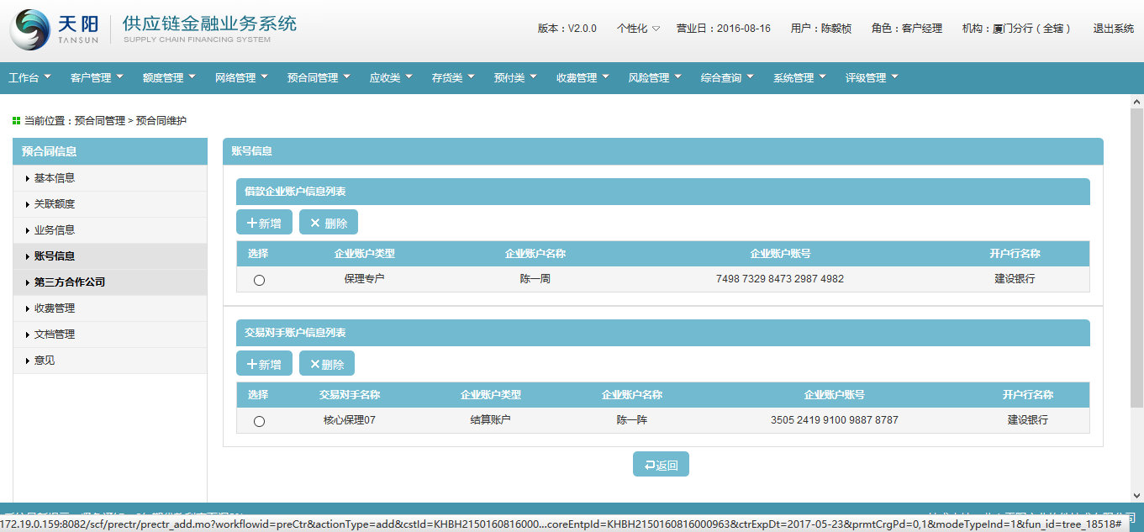

1. 账户信息页面信息反显所关联的网络的账户信息，通过新增、删除按钮，可维护借款企业与交易对手的账户信息，支持结算账户、保理专户、保证金账户等多种账户类型的维护。

第三方合作公司

收费管理

1. 点击“收费信息”链接，进入“应收类预合同 > 收费信息”页面，如下图：

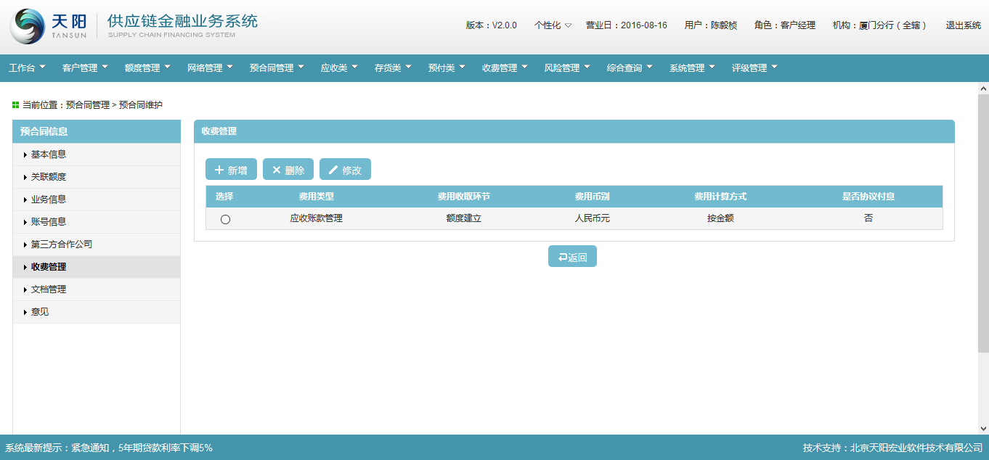

1. 收费信息页面的信息根据网络信息反显，且可通过【新增】按钮，新增新的收费信息项，或选择列表下的一笔收费信息，点击【修改】按钮，修该收费信息，或通过【删除】按钮，删除选择的收费信息项；

相关文档

1. 点击“相关文档”链接，进入“应收类预合同 > 相关文档”页面，如下图：

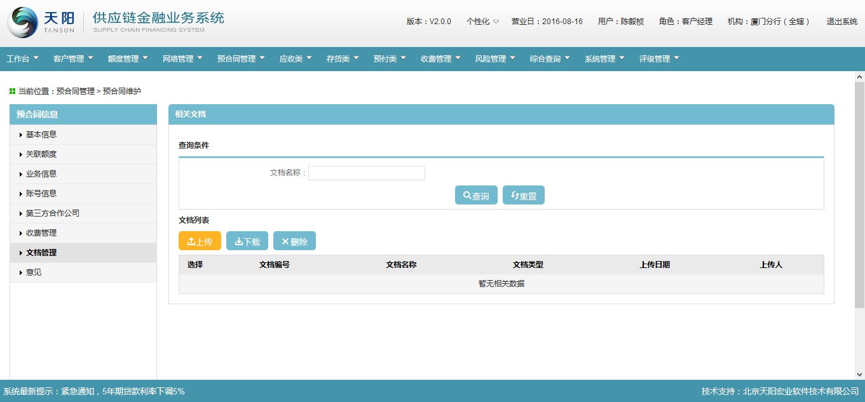

1. 点击【上传】按钮，页面跳转出“文件上传”页面，见下图：



1. 点击“文件上传”页面的“”文档名称浏览选择器，选择对应要上次的文档附件，点击【确定】按钮，系统上传所选的文档附件，并在文档列表展示该笔信息，见下图：

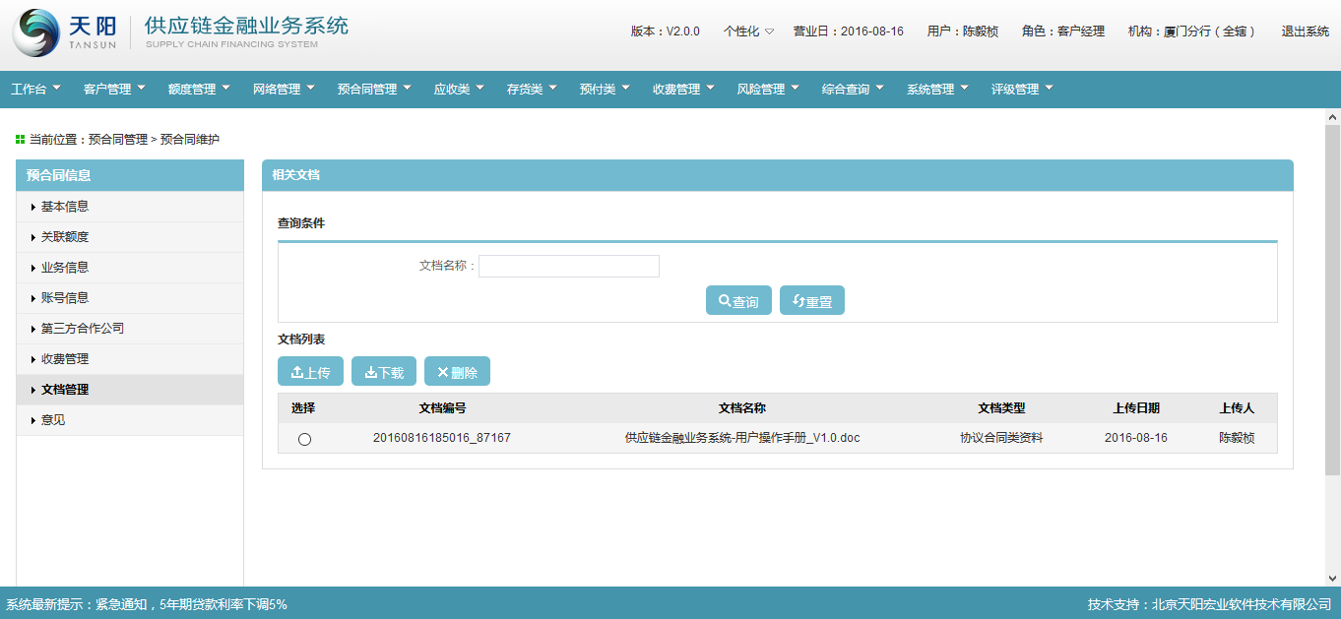

意见

1. 点击“意见”链接，进入“应收类网络 > 意见”页面，如下图：

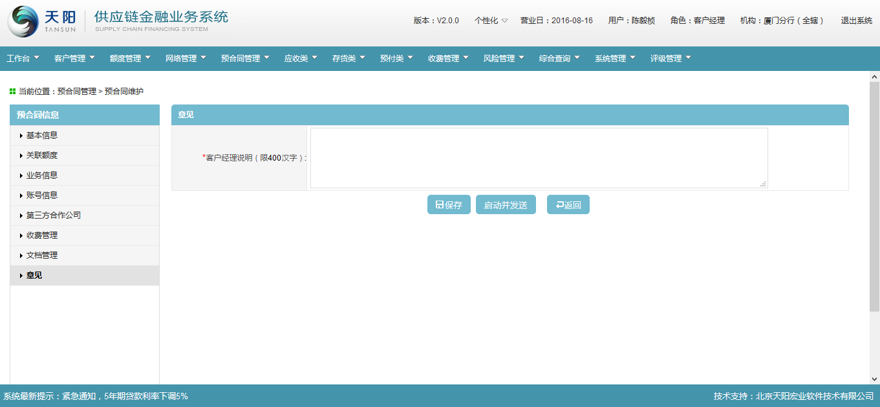

1. 维护页面的“客户经理说明”信息项，点击【保存】按钮，系统暂存维护的信息，点击【启动并发送】按钮，发送到下一审批环节进行审批，见下图：

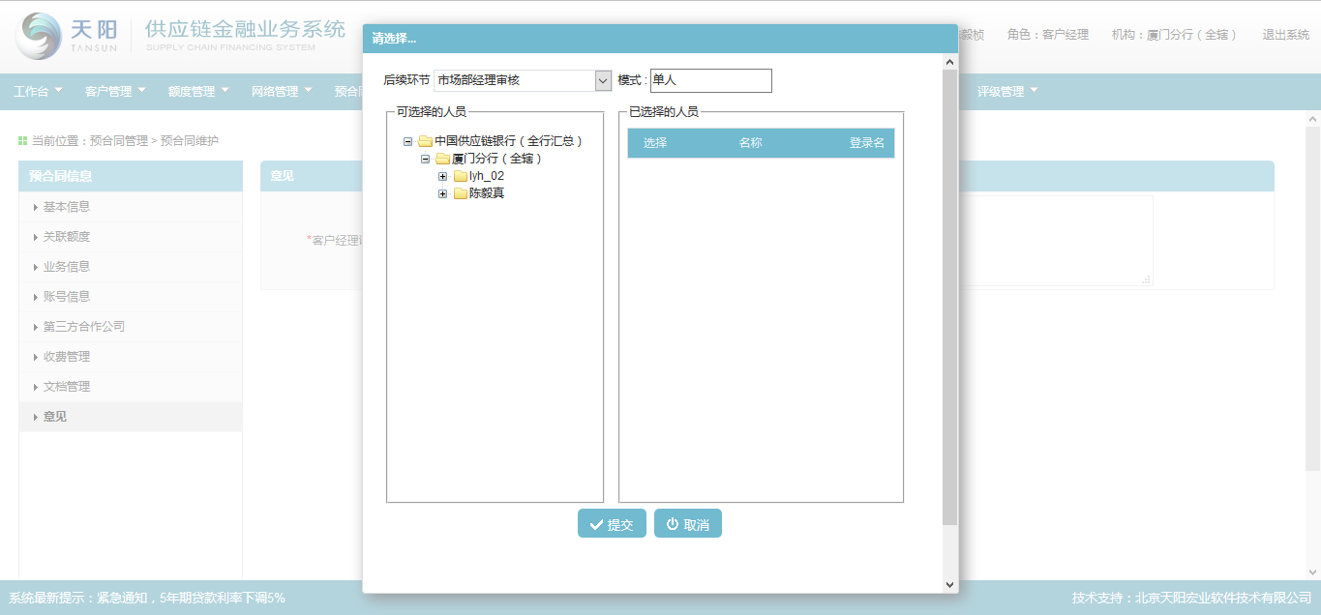

###### 动产类

新增导航页面

1. 客户经理点击查询列表页面的【新增】按钮，弹出“新增预合同导航”页面，见下图：



1. 点击页面的“客户名称”选择器，进入“选择客户信息”页面，见下图：



1. 选择数据列表下的一笔数据，点击【确定】按钮，页面返回到“新增导航页面”，并带回所选的客户信息，见下图：



1. 点击页面的“选择产品”选择器，页面进入到“选择产品信息”页面，见下图：



1. 选择数据列表下的一笔数据，点击【确定】按钮，页面返回到“新增导航页面”，并带回所选的产品信息，见下图：



1. 点击页面的“网络名称”选择器，页面跳转到“选择网络信息页面”，选择网络信息页面的数据范围为与所选的客户名称有关的网络信息，见下图：



1. 选择数据列表下的一笔数据，点击【确定】按钮，页面返回到“新增导航页面”，并带回所选的网络信息，见下图：



1. 选择完“客户名称”、“产品信息”、“网络名称”，点击“新增导航页面”的【确定】按钮，页面进入到新增基本信息页面，并在页面反显新增导航页面的信息在基本信息页面，见下图：



基本信息

1. 进入新增预合同基本信息页面，维护“预合同金额”字段信息，预合同起始日与预合同到期日反显可修改，维护“是否受托支付”、“是否循环”与“允许授信产品”，维护完基本信息后，点击【保存】按钮，系统保存页面的信息，才能进入下一个也签，见下图：

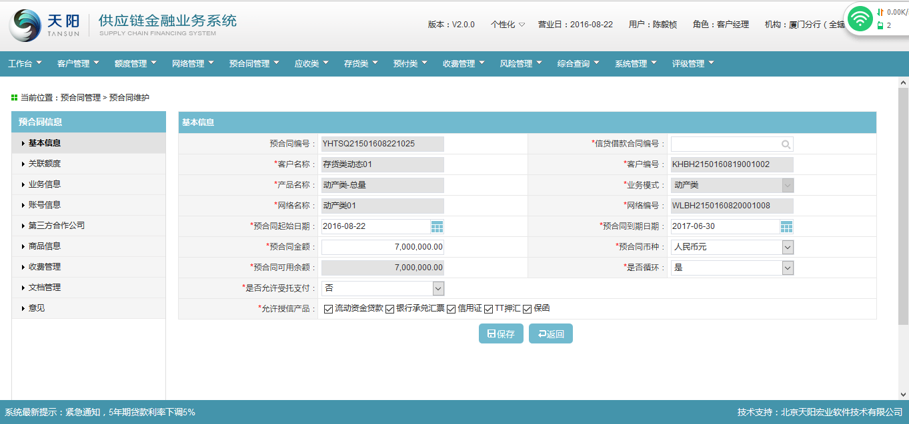

关联额度

1. 点击“关联额度”链接，进入“动产类预合同 > 关联额度”页面，如下图：

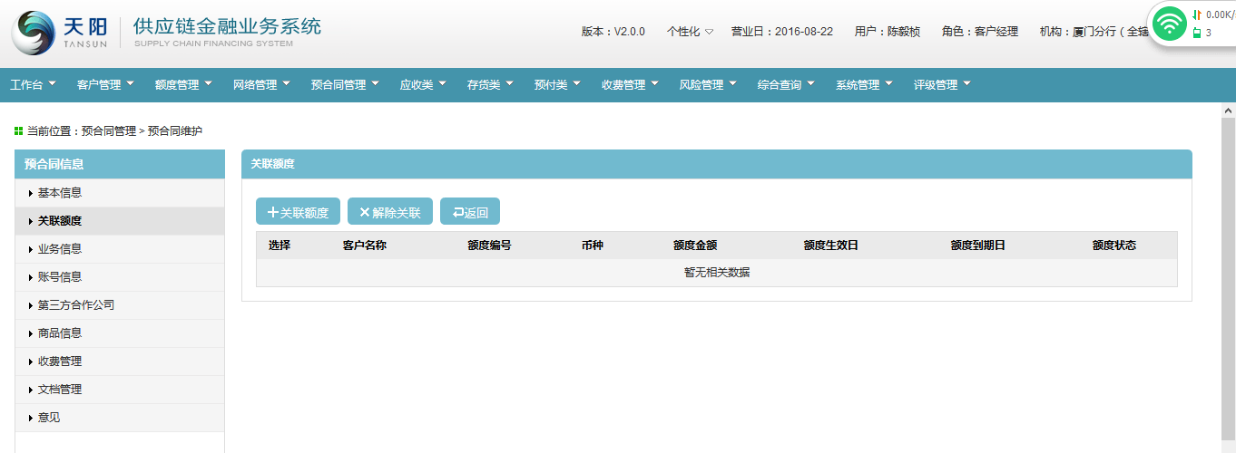

1. 点击【关联额度】按钮，页面进入到“额度信息选择”页面，选择对应的额度信息，选择额度页面里的数据范围为：与该借款企业相关的所有授信额度信息，见下图：

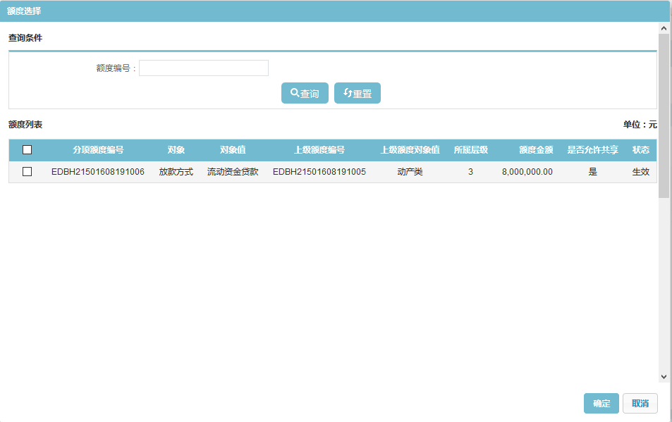

1. 选择“选择额度页面”的额度列表下的相关额度信息，支持批量选择，点击【确定】按钮，页面返回到“关联额度”页面，并在列表下展示所选择的额度信息，见下图：

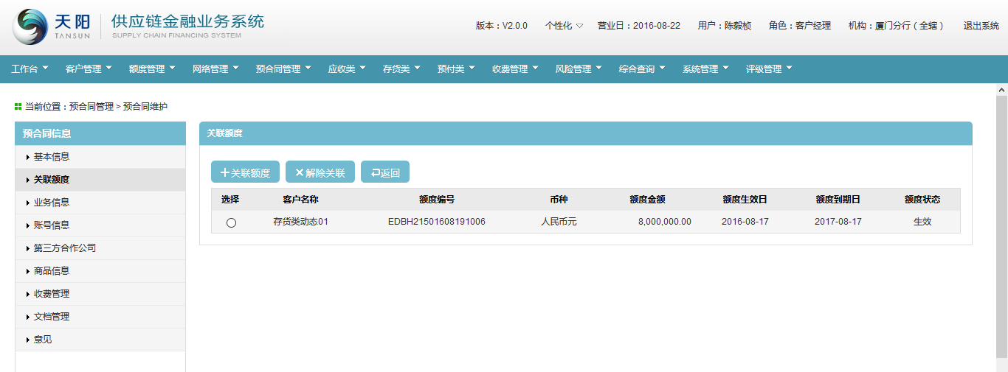

1. 可通过选择列表下的一笔数据，点击【解除关联】按钮，解除所选额度与该预合同的关联关系；点击“关联额度”页面的【返回】按钮，可返回到查询列表管理页面；

业务信息

1. 点击“业务信息”链接，进入“动产类预合同 > 业务信息”页面，如下图：

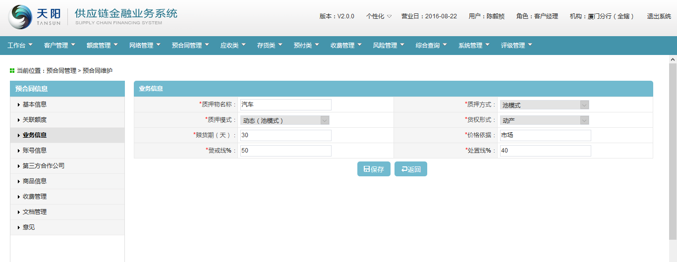

1. 业务信息取自选择的网络信息，页面的“质押物名称”、“赎货期”、“价格依据”、“警戒线”、“处置线”反显可修改，见下图：

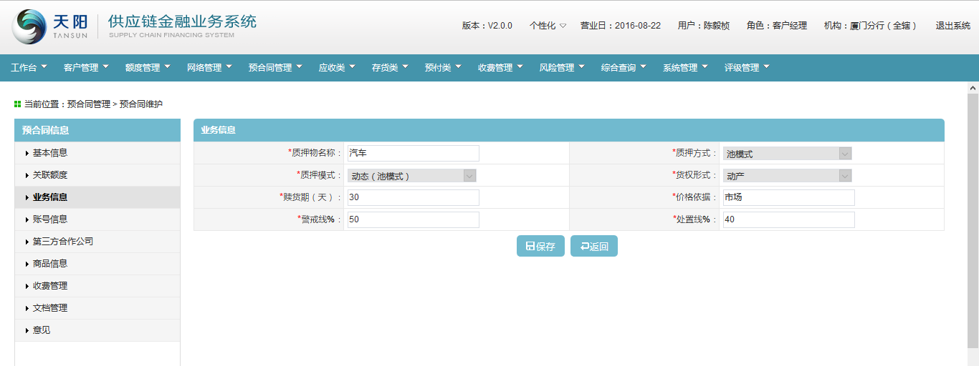

1. 维护完“业务信息”页面的信息，点击【保存】按钮，系统保存业务信息后，才能进入下一个页签；

账户信息

1. 点击“账户信息”链接，进入“动产类预合同 > 账户信息”页面，如下图：

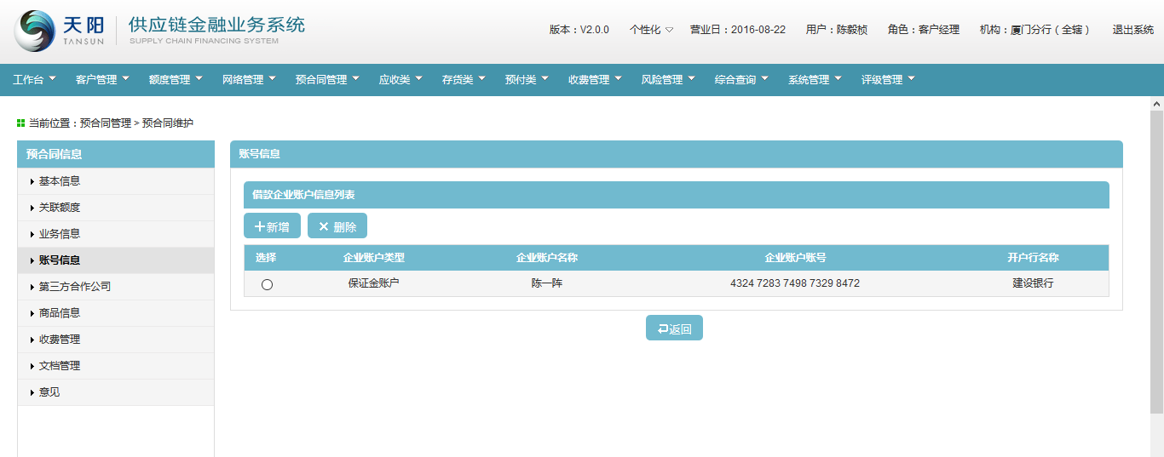

1. 账户信息页面信息反显所关联的网络的账户信息，通过新增、删除按钮，可维护借款企业与交易对手的账户信息，支持结算账户、保理专户、保证金账户等多种账户类型的维护。

第三方合作公司

1. 点击“第三方合作公司”链接，进入“动产类预合同 > 第三方合作公司”页面，如下图：

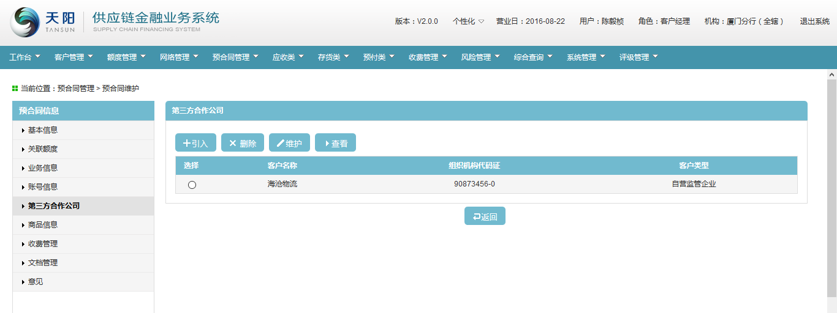

1. 可通过【引入】按钮，引入新的第三方公司，并通过【维护】按钮维护新引入的第三方公司或修改原网络维护的第三方合作公司；可通过选择列表下的一笔数据，点击【删除】按钮，删除原从网络带回的第三方合作公司信息；

商品信息

1. 点击“商品信息信息”链接，进入“动产类预合同 > 商品信息”页面，如下图：

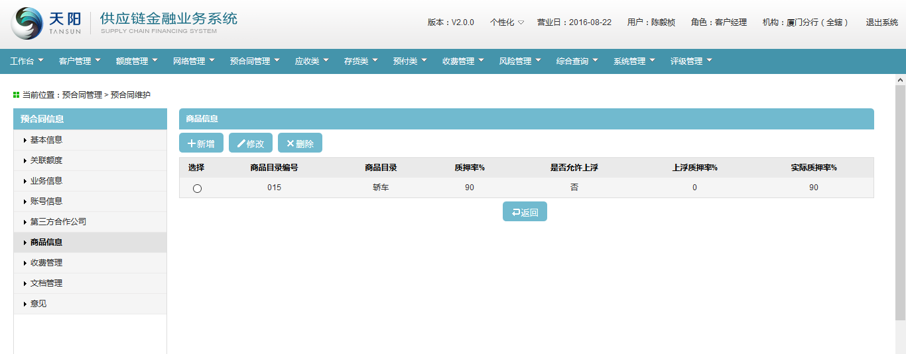

1. 可通过【新增】按钮，新增新的商品信息，或通过【修改】按钮，修改从网络带来的商品信息；可通过选择列表下的一笔数据，点击【删除】按钮，删除原从网络带回的商品信息；

收费管理

1. 点击“收费信息”链接，进入“动产类预合同 > 收费信息”页面，如下图：

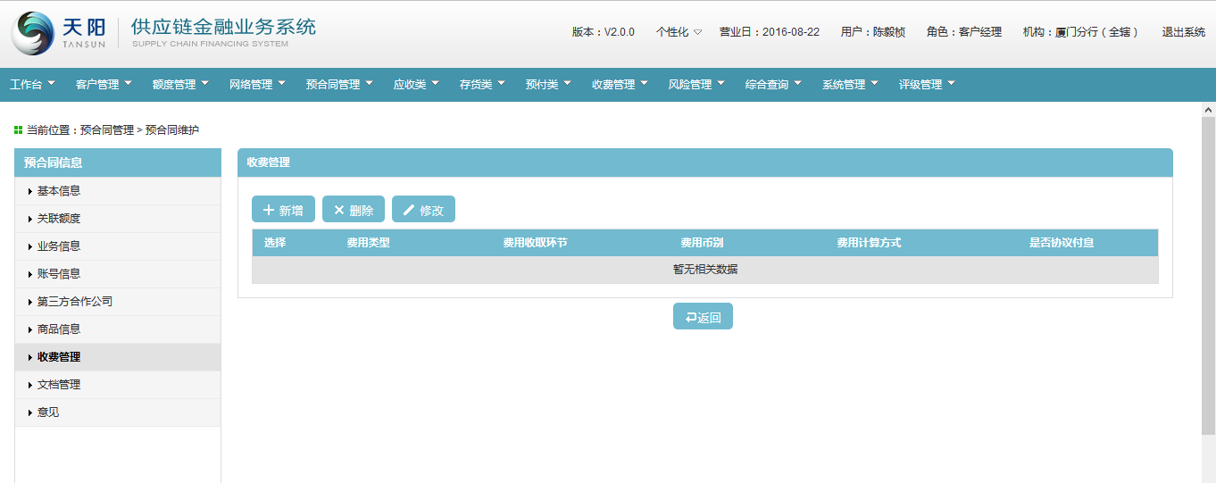

1. 收费信息页面的信息根据网络信息反显，且可通过【新增】按钮，新增新的收费信息项，或选择列表下的一笔收费信息，点击【修改】按钮，修该收费信息，或通过【删除】按钮，删除选择的收费信息项；

相关文档

1. 点击“相关文档”链接，进入“动产类预合同 > 相关文档”页面，如下图：

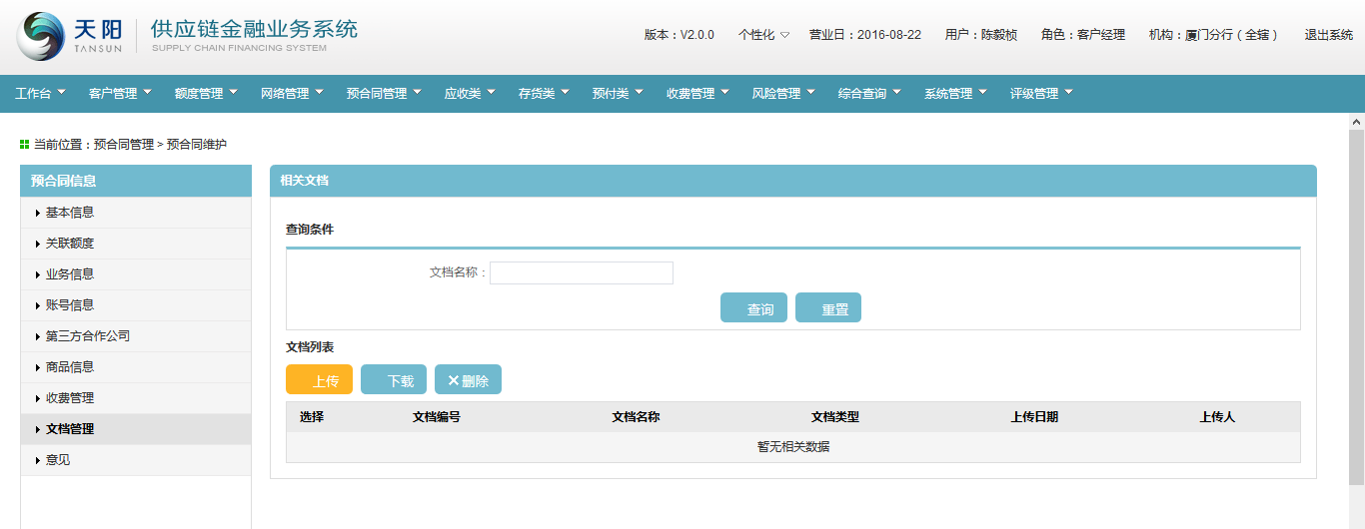

1. 点击【上传】按钮，页面跳转出“文件上传”页面，见下图：



1. 点击“文件上传”页面的“”文档名称浏览选择器，选择对应要上次的文档附件，点击【确定】按钮，系统上传所选的文档附件，并在文档列表展示该笔信息，见下图：

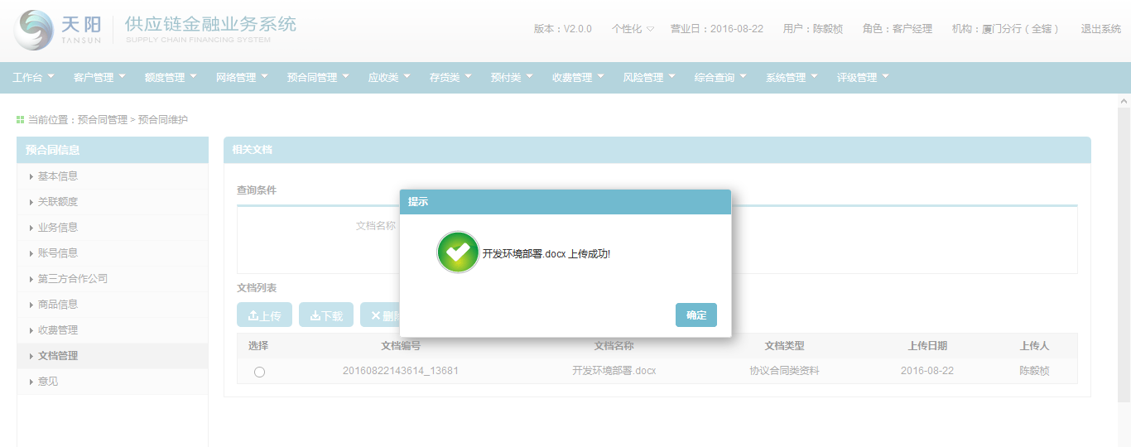

意见

1. 点击“意见”链接，进入“动产类网络 > 意见”页面，如下图：

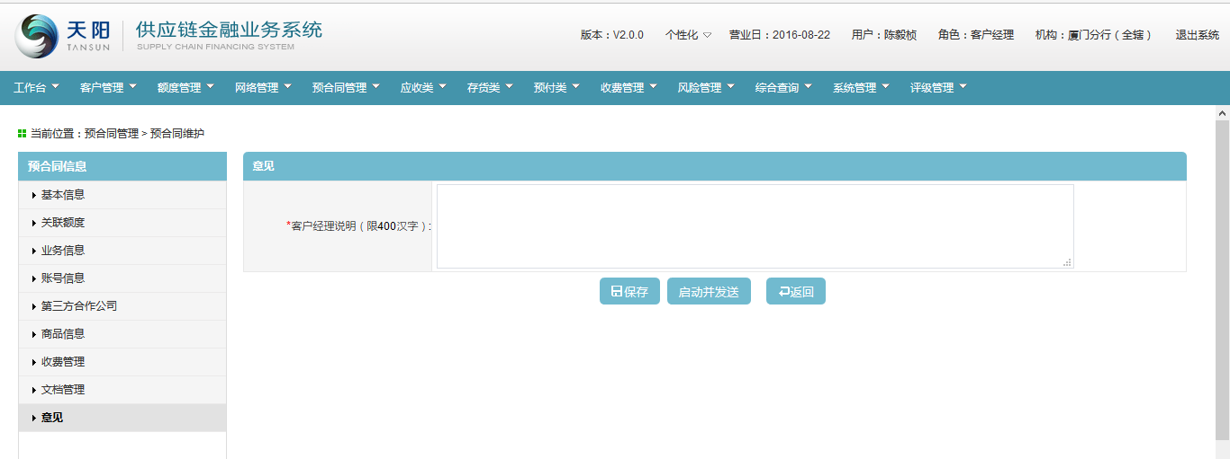

1. 维护页面的“客户经理说明”信息项，点击【保存】按钮，系统暂存维护的信息，点击【启动并发送】按钮，发送到下一审批环节进行审批，见下图：

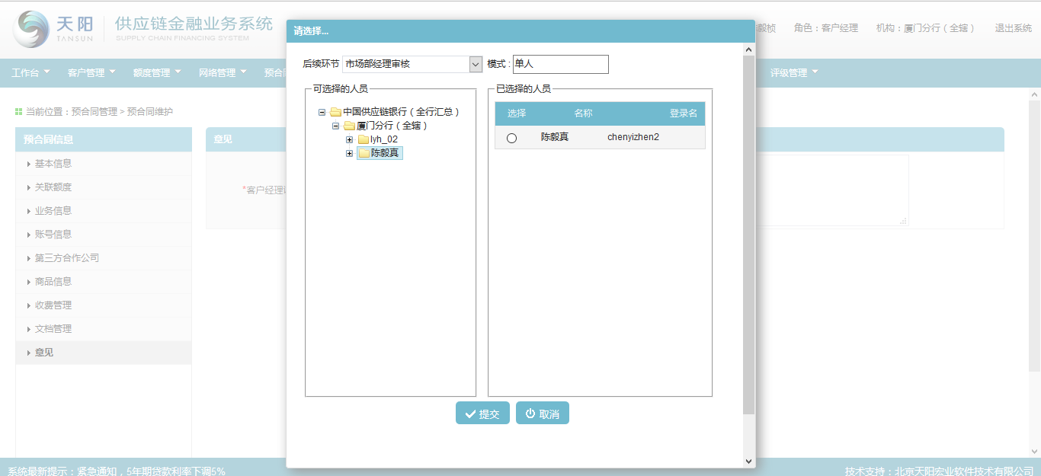

###### 预付类

新增导航页面

1. 客户经理点击查询列表页面的【新增】按钮，弹出“新增预合同导航”页面，见下图：



1. 点击页面的“客户名称”选择器，进入“选择客户信息”页面，见下图：



1. 选择数据列表下的一笔数据，点击【确定】按钮，页面返回到“新增导航页面”，并带回所选的客户信息，见下图：



1. 点击页面的“选择产品”选择器，页面进入到“选择产品信息”页面，见下图：



1. 选择数据列表下的一笔数据，点击【确定】按钮，页面返回到“新增导航页面”，并带回所选的产品信息，见下图：



1. 点击页面的“网络名称”选择器，页面跳转到“选择网络信息页面”，选择网络信息页面的数据范围为与所选的客户名称有关的网络信息，见下图：



1. 选择数据列表下的一笔数据，点击【确定】按钮，页面返回到“新增导航页面”，并带回所选的网络信息，见下图：



1. 选择完“客户名称”、“产品信息”、“网络名称”，点击“新增导航页面”的【确定】按钮，页面进入到新增基本信息页面，并在页面反显新增导航页面的信息在基本信息页面，见下图：

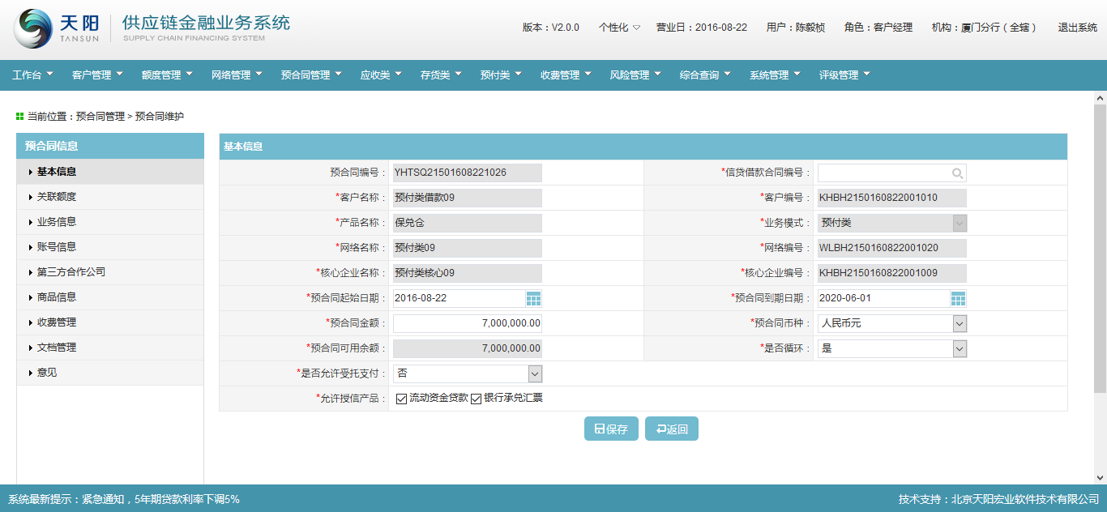

基本信息

1. 进入新增预合同基本信息页面，维护“预合同金额”字段信息，预合同起始日与预合同到期日反显可修改，维护“是否受托支付”、“是否循环”与“允许授信产品”，维护完基本信息后，点击【保存】按钮，系统保存页面的信息，才能进入下一个也签，见下图：

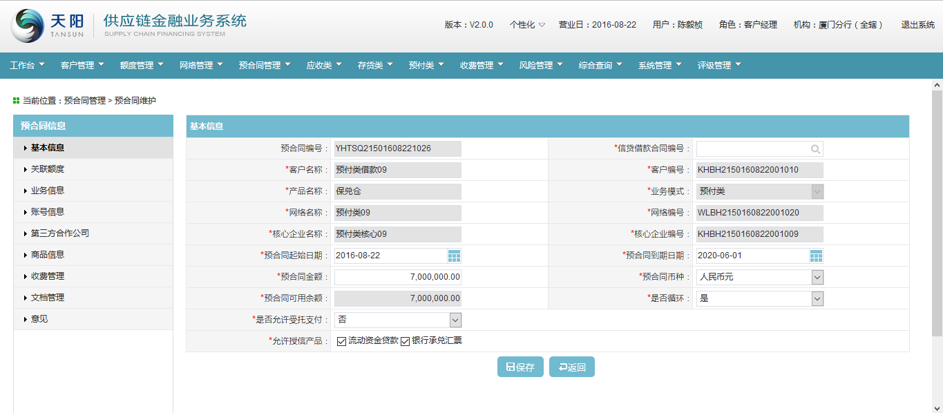

关联额度

1. 点击“关联额度”链接，进入“预付类预合同 > 关联额度”页面，如下图：

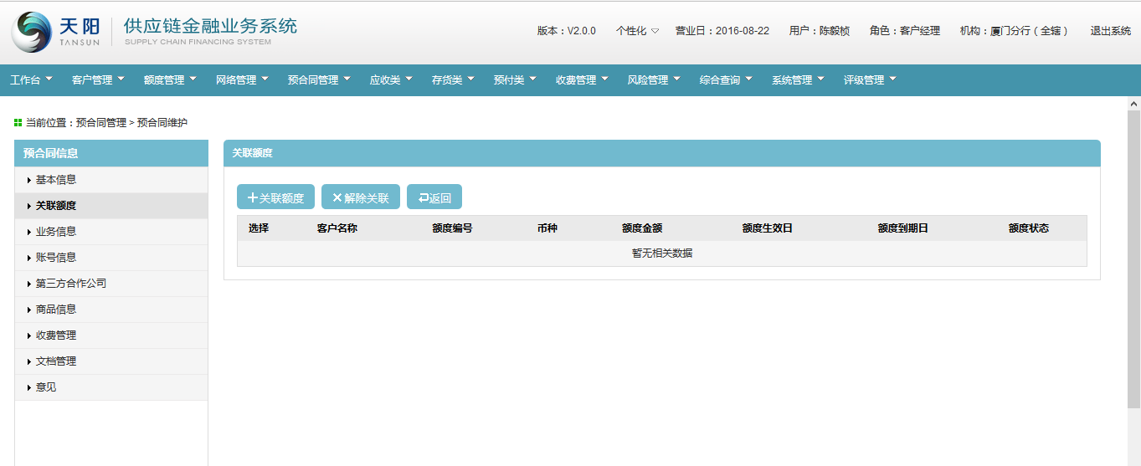

1. 点击【关联额度】按钮，页面进入到“额度信息选择”页面，选择对应的额度信息，选择额度页面里的数据范围为：与该借款企业相关的所有授信额度信息，见下图：

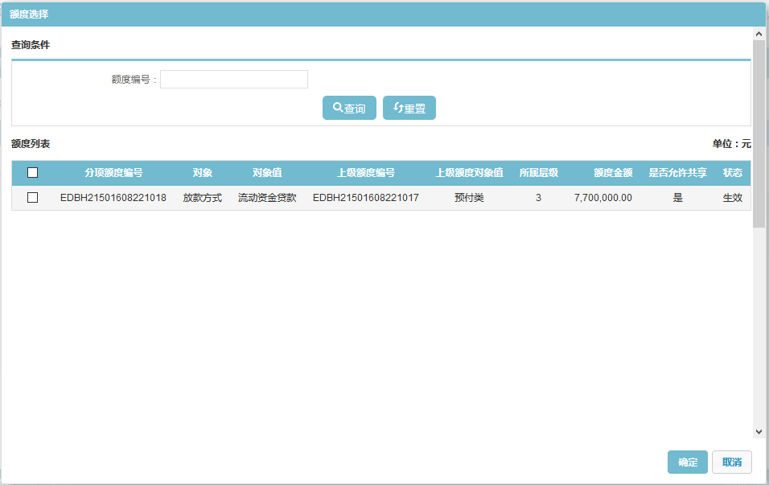

1. 选择“选择额度页面”的额度列表下的相关额度信息，支持批量选择，点击【确定】按钮，页面返回到“关联额度”页面，并在列表下展示所选择的额度信息，见下图：



1. 可通过选择列表下的一笔数据，点击【解除关联】按钮，解除所选额度与该预合同的关联关系；点击“关联额度”页面的【返回】按钮，可返回到查询列表管理页面；

业务信息

1. 点击“业务信息”链接，进入“动产类预合同 > 业务信息”页面，如下图：

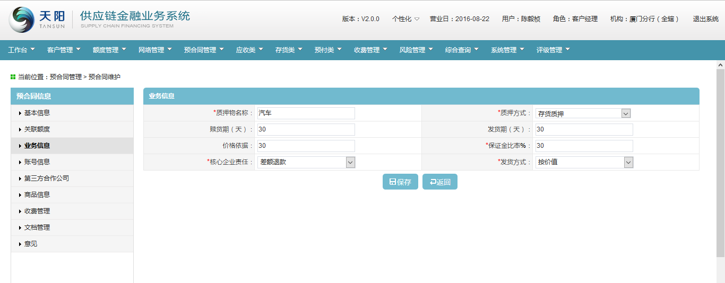

1. 业务信息取自选择的网络信息，页面的“质押物名称”、“质押方式”、“赎货期”、“发货期”、“价格依据”、“保证金比例”、“核心企业责任”、“发货方式”反显可修改，见下图：

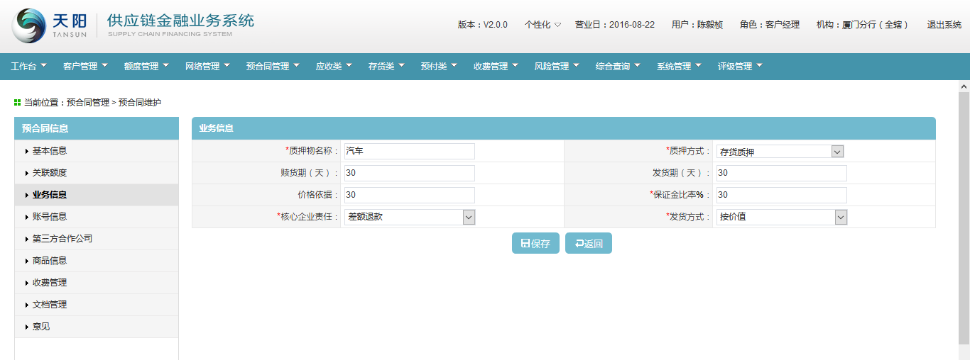

1. 维护完“业务信息”页面的信息，点击【保存】按钮，系统保存业务信息后，才能进入下一个页签；

账户信息

1. 点击“账户信息”链接，进入“预付类预合同 > 账户信息”页面，如下图：

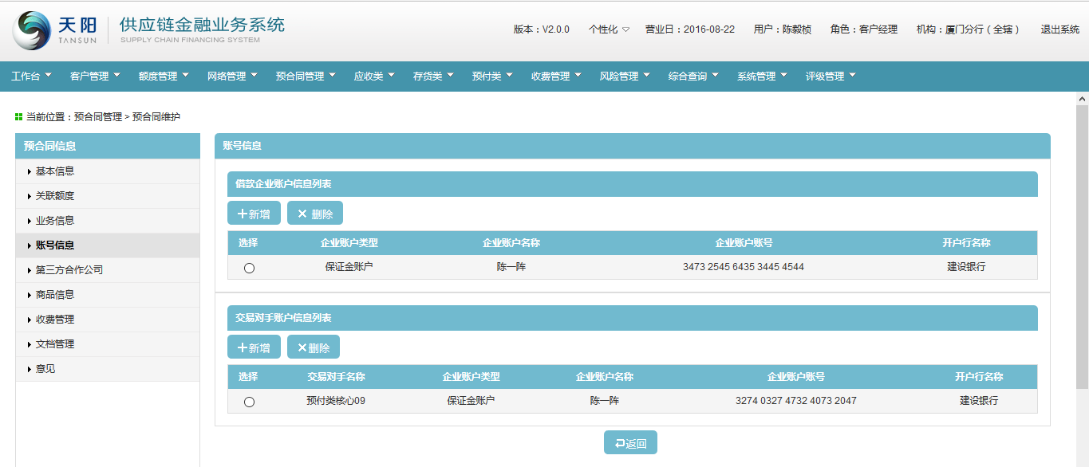

1. 账户信息页面信息反显所关联的网络的账户信息，通过新增、删除按钮，可维护借款企业与交易对手的账户信息，支持结算账户、保理专户、保证金账户等多种账户类型的维护。

第三方合作公司

1. 点击“第三方合作公司”链接，进入“预付类预合同 > 第三方合作公司”页面，如下图：



1. 可通过【引入】按钮，引入新的第三方公司，并通过【维护】按钮维护新引入的第三方公司或修改原网络维护的第三方合作公司；可通过选择列表下的一笔数据，点击【删除】按钮，删除原从网络带回的第三方合作公司信息；

商品信息

1. 点击“商品信息信息”链接，进入“预付类预合同 > 商品信息”页面，如下图：

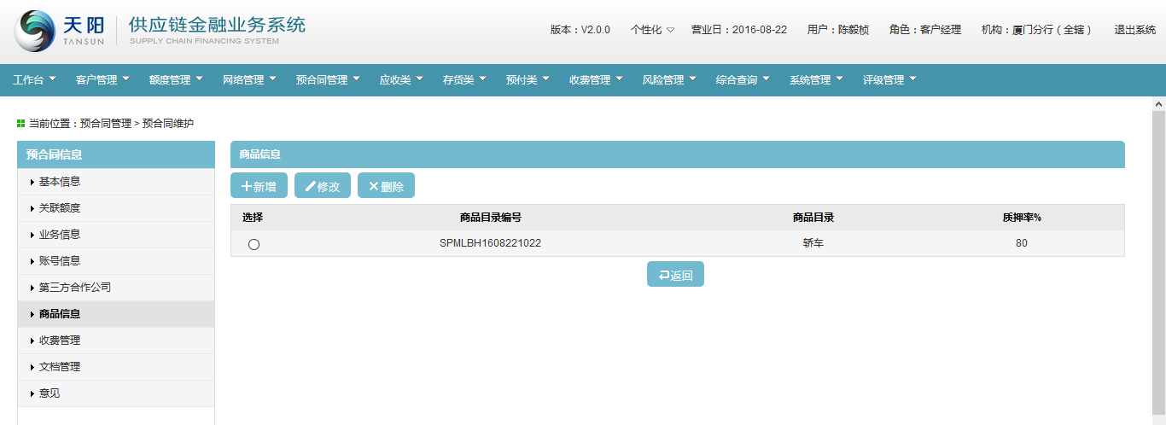

1. 可通过【新增】按钮，新增新的商品信息，或通过【修改】按钮，修改从网络带来的商品信息；可通过选择列表下的一笔数据，点击【删除】按钮，删除原从网络带回的商品信息；

收费管理

1. 点击“收费信息”链接，进入“预付类预合同 > 收费信息”页面，如下图：

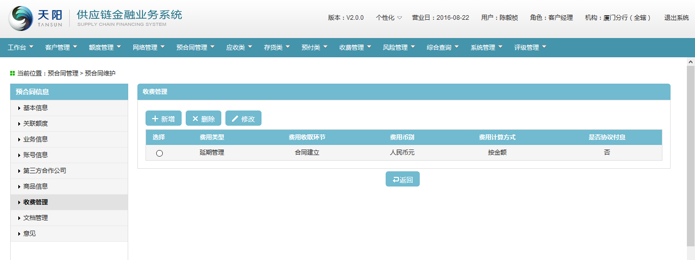

1. 收费信息页面的信息根据网络信息反显，且可通过【新增】按钮，新增新的收费信息项，或选择列表下的一笔收费信息，点击【修改】按钮，修该收费信息，或通过【删除】按钮，删除选择的收费信息项；

相关文档

1. 点击“相关文档”链接，进入“预付类预合同 > 相关文档”页面，如下图：

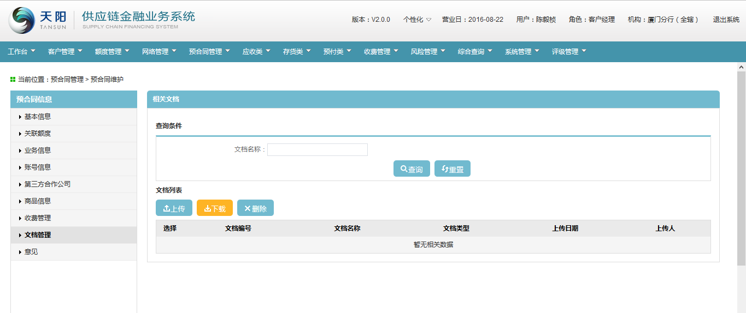

1. 点击【上传】按钮，页面跳转出“文件上传”页面，见下图：



1. 点击“文件上传”页面的“”文档名称浏览选择器，选择对应要上次的文档附件，点击【确定】按钮，系统上传所选的文档附件，并在文档列表展示该笔信息，见下图：



意见

1. 点击“意见”链接，进入“动产类网络 > 意见”页面，如下图：



1. 维护页面的“客户经理说明”信息项，点击【保存】按钮，系统暂存维护的信息，点击【启动并发送】按钮，发送到下一审批环节进行审批，见下图：



###### 组合类

新增导航页面

1. 客户经理点击查询列表页面的【新增】按钮，弹出“新增预合同导航”页面，见下图：

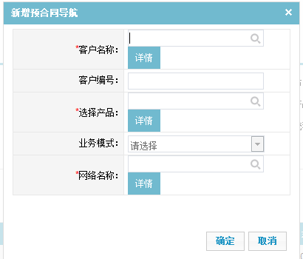

1. 点击页面的“客户名称”选择器，进入“选择客户信息”页面，见下图：

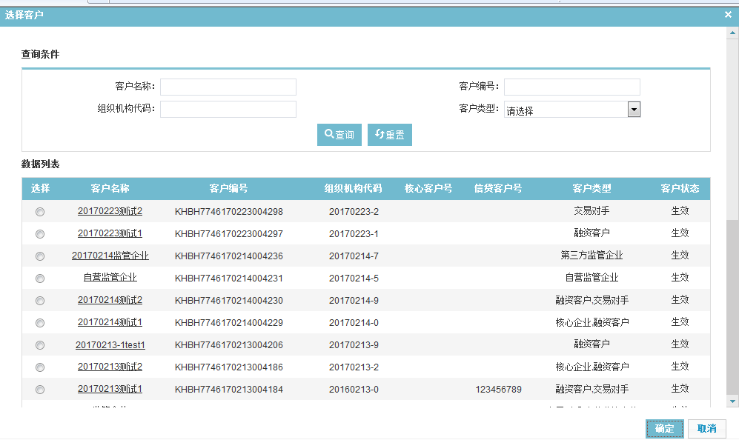

1. 选择数据列表下的一笔数据，点击【确定】按钮，页面返回到“新增导航页面”，并带回所选的客户信息，见下图：

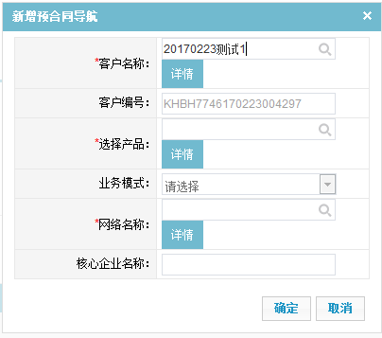

1. 点击页面的“选择产品”选择器，页面进入到“选择产品信息”页面，见下图：

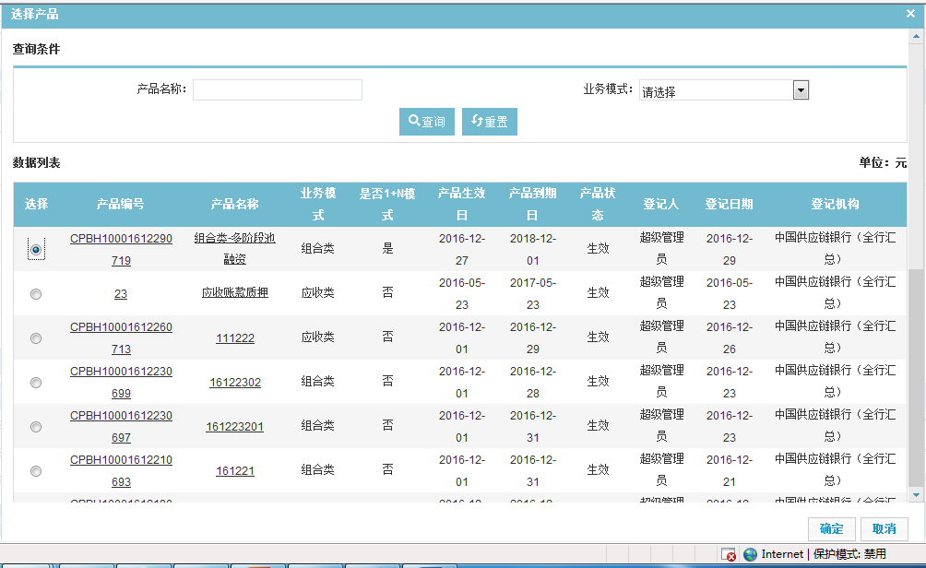

1. 选择数据列表下的组合类产品一笔数据，点击【确定】按钮，页面返回到“新增导航页面”，并带回所选的产品信息，见下图：

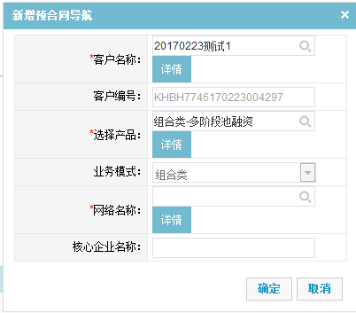

1. 点击页面的“网络名称”选择器，页面跳转到“选择网络信息页面”，选择网络信息页面的数据范围为与所选的客户名称有关的网络信息，见下图：

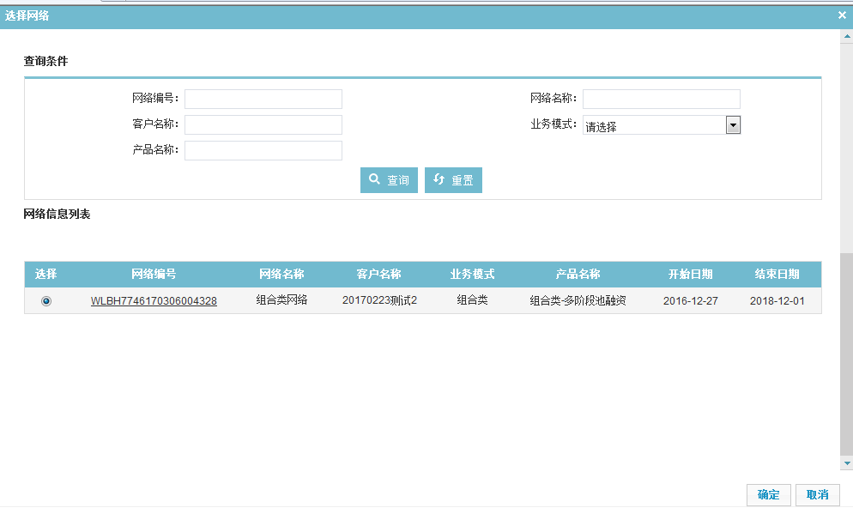

1. 选择数据列表下的一笔数据，点击【确定】按钮，页面返回到“新增导航页面”，并带回所选的网络信息，见下图：

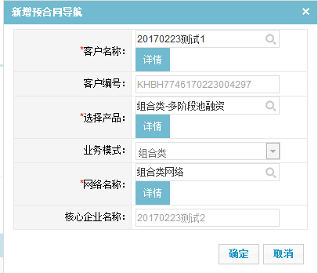

1. 选择完“客户名称”、“产品信息”、“网络名称”，点击“新增导航页面”的【确定】按钮，页面进入到新增基本信息页面，并在页面反显新增导航页面的信息在基本信息页面，见下图：

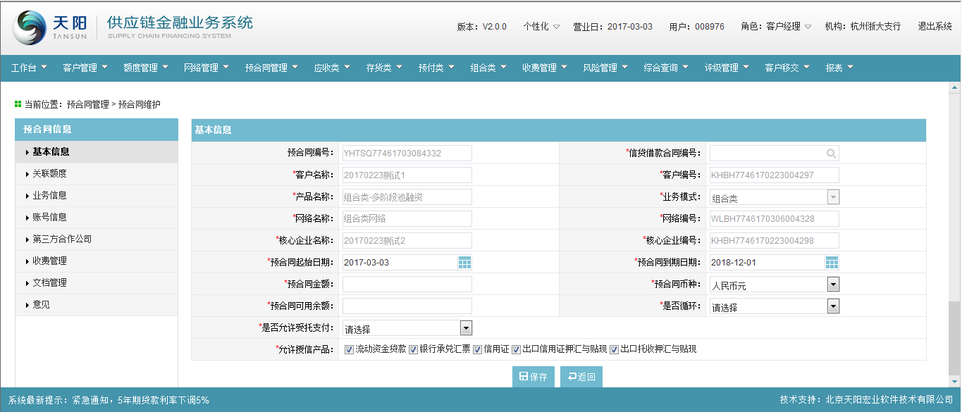

基本信息

1. 进入新增预合同基本信息页面，维护“预合同金额”字段信息，预合同起始日与预合同到期日反显可修改，维护“是否受托支付”、“是否循环”与“允许授信产品”，维护完基本信息后，点击【保存】按钮，系统保存页面的信息，才能进入下一个页签，见下图：



关联额度

1. 点击“关联额度”链接，进入“组合类预合同 > 关联额度”页面，如下图：

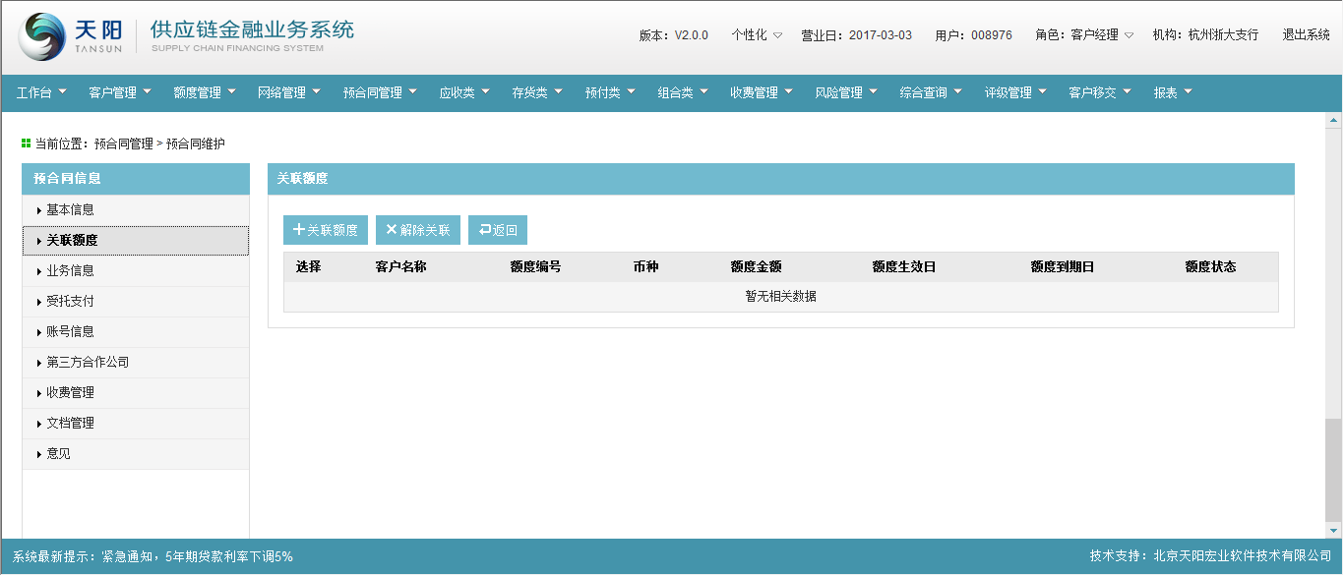

1. 点击【关联额度】按钮，页面进入到“额度信息选择”页面，选择对应的额度信息，选择额度页面里的数据范围为：与该借款企业相关的所有授信额度信息，见下图：

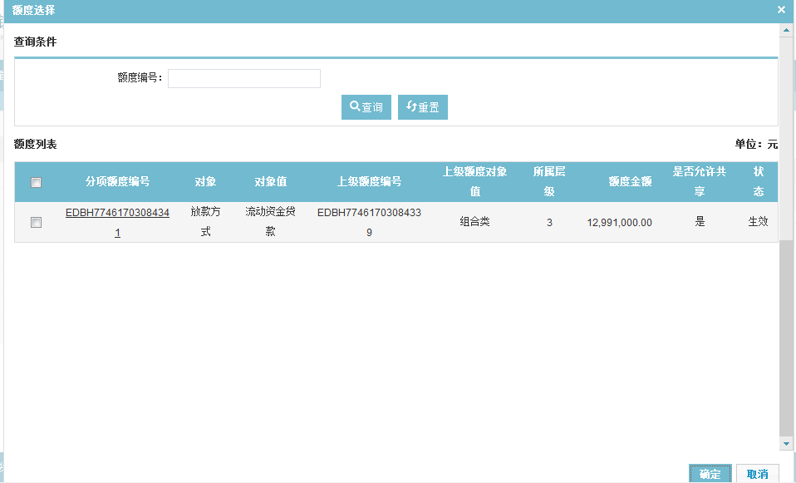

1. 选择“选择额度页面”的额度列表下的相关额度信息，支持批量选择，点击【确定】按钮，页面返回到“关联额度”页面，并在列表下展示所选择的额度信息，见下图：

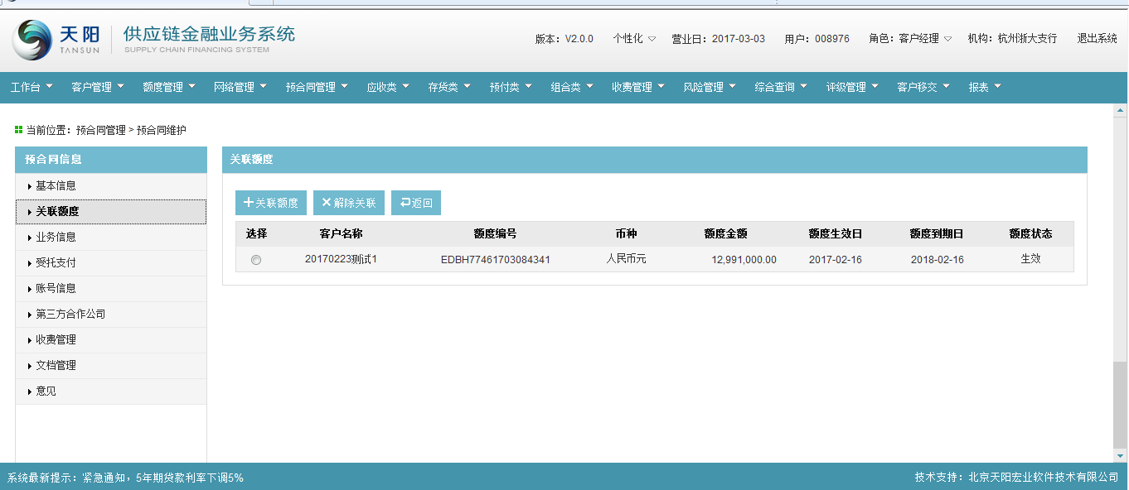

1. 可通过选择列表下的一笔数据，点击【解除关联】按钮，解除所选额度与该预合同的关联关系；点击“关联额度”页面的【返回】按钮，可返回到查询列表管理页面；

业务信息

1. 点击“业务信息”链接，进入“组合类预合同 > 业务信息”页面，如下图：

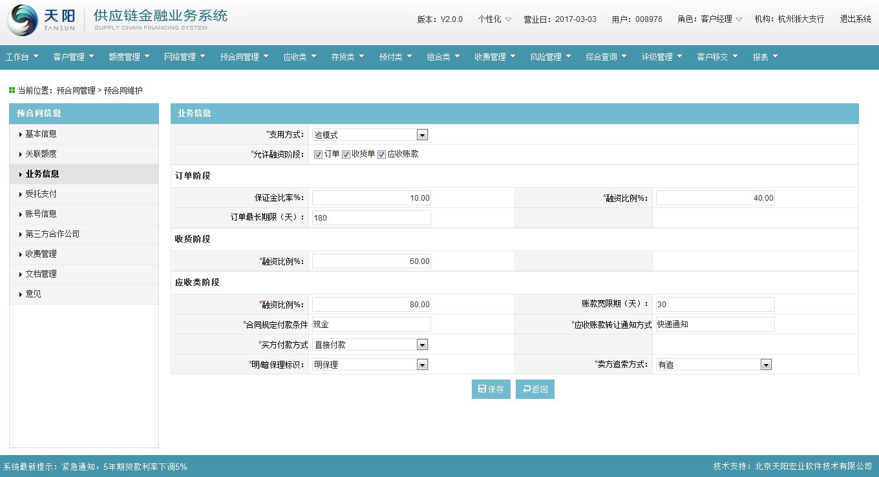

1. 业务信息取自选择的网络信息，可修改，维护完“业务信息”页面的信息，点击【保存】按钮，系统保存业务信息后，才能进入下一个页签；

受托支付

1. 在基础信息页面，如果是否受托支付选择“是”，则会显示“受托支付”页签，点击“受托支付”链接，进入“组合类预合同 > 受托支付”页面，如下图：

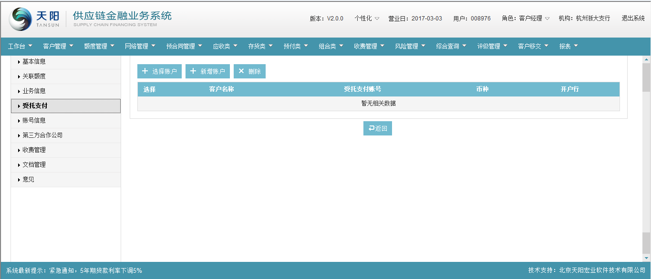

1. 点击受托支付列表上的【选择账户】，进入账户选择列表，如下图所示：

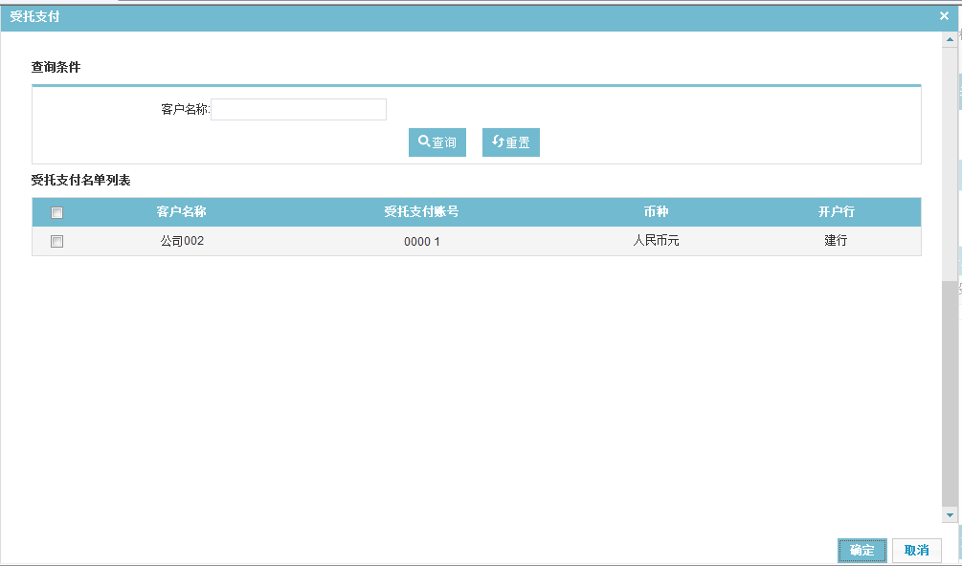

1. 点击【确定】按钮，页面返回到“受托支付”页面，并在列表下展示所选择的账户信息，见下图：

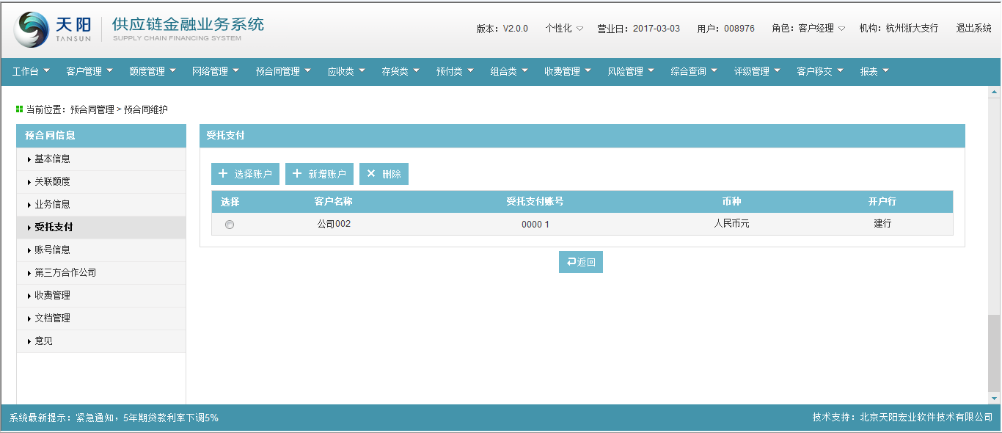

1. 也可以通过列表上的【新增】按钮，点击新增按钮进入新增页面，如下图所示：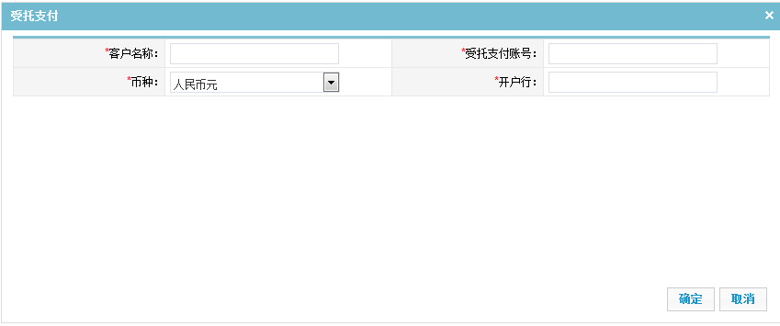
2. 填写完点击确定后，在账户类别中显示如下图所示:

账户信息

1. 点击“账户信息”链接，进入“组合预合同 > 账户信息”页面，如下图：

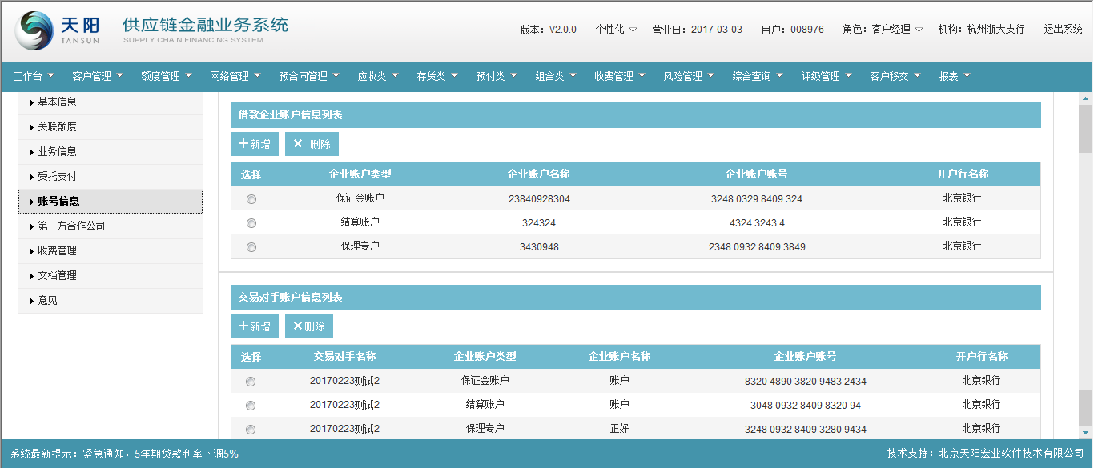

1. 账户信息页面信息反显所关联的网络的账户信息，通过新增、删除按钮，可维护借款企业与交易对手的账户信息，支持结算账户、保理专户、保证金账户等多种账户类型的维护。

第三方合作公司

组合类产品不需要维护维护第三方合作公司。

收费管理

1. 点击“收费信息”链接，进入“组合类预合同 > 收费信息”页面，如下图：

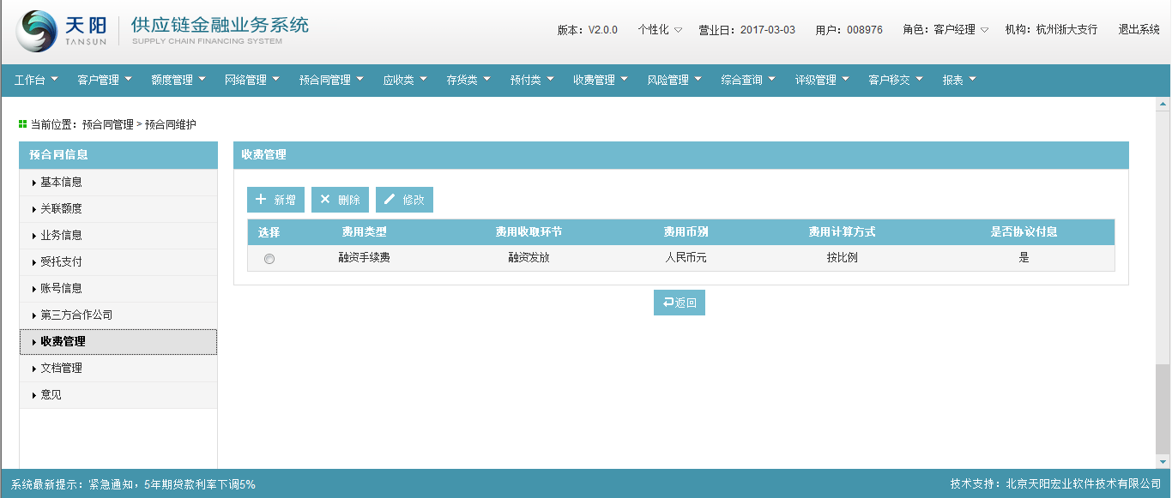

1. 收费信息页面的信息根据网络信息反显，且可通过【新增】按钮，新增新的收费信息项，或选择列表下的一笔收费信息，点击【修改】按钮，修该收费信息，或通过【删除】按钮，删除选择的收费信息项；

相关文档

1. 点击“相关文档”链接，进入“应收类预合同 > 相关文档”页面，如下图：

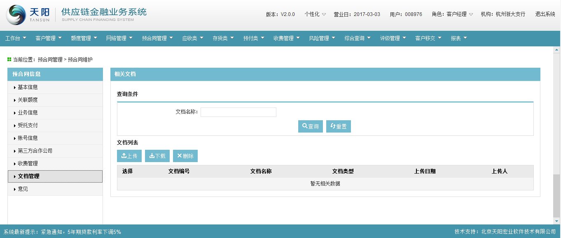

1. 点击【上传】按钮，页面跳转出“文件上传”页面，见下图：



1. 点击“文件上传”页面的“”文档名称浏览选择器，选择对应要上次的文档附件，点击【确定】按钮，系统上传所选的文档附件，并在文档列表展示该笔信息，见下图：



意见

1. 点击“意见”链接，进入“应收类网络 > 意见”页面，如下图：

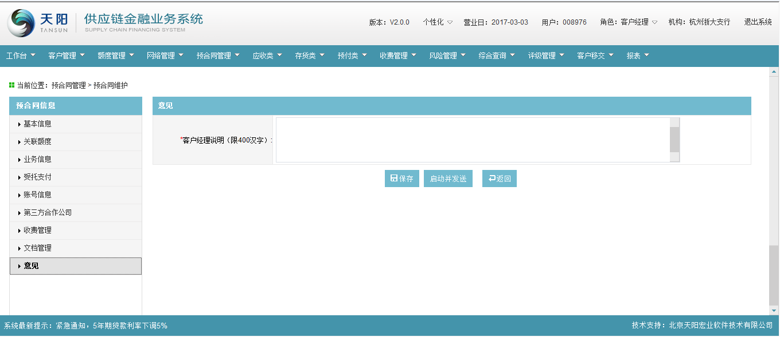

1. 维护页面的“客户经理说明”信息项，点击【保存】按钮，系统暂存维护的信息，点击【启动并发送】按钮，发送到下一审批环节进行审批，见下图：



##### 修改

同新增页面，页面信息项反显可修改；

##### 删除

未提交审核前的数据才可以删除，其他的状态都不允许删除。

##### 查看

同“新增页面”；但是所有页面要素均为反显且不可修改，并且仅保留“返回”按钮。

#### 注意事项

1. 预合同维护列表中数据按时间倒序排列，且仅显示客户经理本人操作的数据；预合同维护列表显示的是最新的生效的数据。
2. 各页面中必输项校验，若必输项未录入完整/录入非法值，需给予用户合理提示；
3. 新增规则：

* 在新增预合同信息时可根据实际业务需要选择是否引入信贷借款合同；
* 仅能引入信贷已生效的借款合同;
* 在基本信息中可通过“信贷借款合同编号”超链接实时查看信贷借款合同信息；
* 预合同基本信息中要素需支持可扩展性;
* 允许授信产品数据显示默认显示网络中选中的记录，若是网络中没有选择，则显示产品中的数据；在预合同阶段暂时支持单选，后续若客户要求多选，将单选限制放开即可；
* “受托支付”页签：当基础信息中的“是否允许受托支付”为“是”时，才显示该页签。“受托支付账户列表必需维护数据后方可保存成功。
* 在建立预合同时关联额度系统不控制,可关联也可不关联；

1. 客户经理可修改流程状态待审核/已退回的预合同信息；
2. 客户经理可删除流程状态待审核的预合同信息，删除后可再次创建；
3. 同步更新：若信贷借款合同基于供应链预合同+担保品创建，则生效后 供应链系统可通过同步更新功能获取到信贷借款合同信息；
4. 信贷借款合同信息变更对供应链系统无影响，供应链只关联信贷借款合同编号，且可实时查询信贷最新借款合同信息;
5. 失效：

* 预合同到期后自动失效，已失效的预合同信息不能再应用于后续新业务操作；
* 预合同失效后，后续处于待审核/流程中的业务均不能继续操作，提示：预合同已失效，无法继续！
* 预合同失效后，不应影响历史已审批通过的数据，仍可正常查看其历史详情。

1. 黑名单校验:

* 强校验：若借款企业属于黑名单中的“禁止类”客户，则在新增/修改申请提交下一步时进行校验，提示信息“客户xxx属于禁止类客户，不允许继续操作！”；
* 弱校验：若借款企业属于黑名单中的“预警类”客户，则在新增/修改申请提交下一步时进行校验，提示信息“客户xxx属于预警类客户，请确认是否继续？”点击确定 继续操作，点击取消 取消操作；

### 预合同变更

#### 4.5.2.1功能介绍

客户经理根据客户需求，对已生效的预合同发起变更申请。实现该功能的前提条件是：借款企业已存在生效的预合同；

业务流程：选中一条预合同信息，进行预合同变更；

#### 4.5.2.2操作流程

##### 列表查询

1、客户经理登录供应链金融业务系统，选择菜单“预合同管理 > 预合同变更”，见下图：

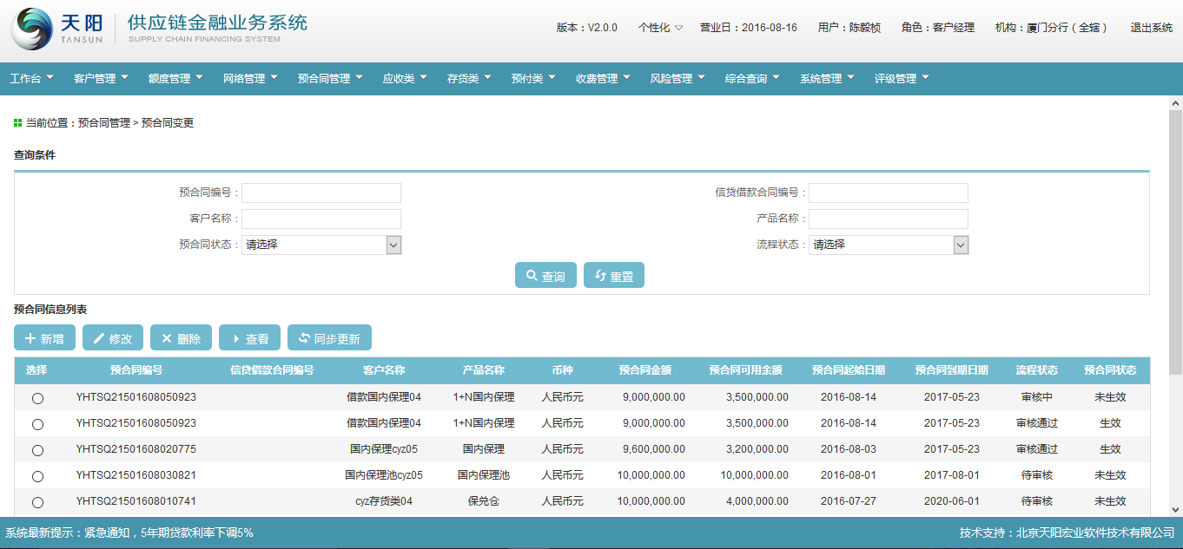

2、输入查询条件“预合同编号”、“信贷借款合同编号”、“客户名称”、“产品名称”、“流程状态”、“预合同状态”的一个或多个的组合（非必输，支持模糊查询），点击【查询】按钮，显示满足查询条件的用信信息，见下图：

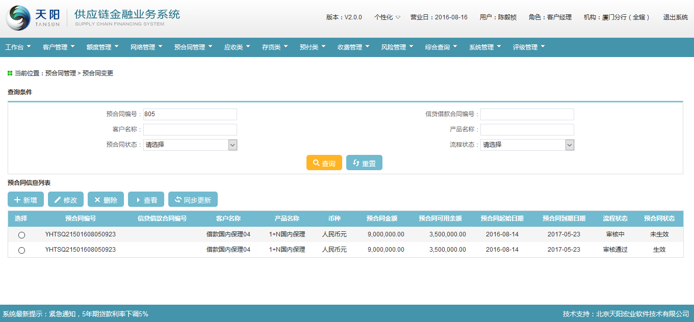

##### 新增

###### 应收类

选择预合同信息页面

1. 客户经理点击查询管理列表的【新增】按钮，进入“选择预合同”页面，见下图：

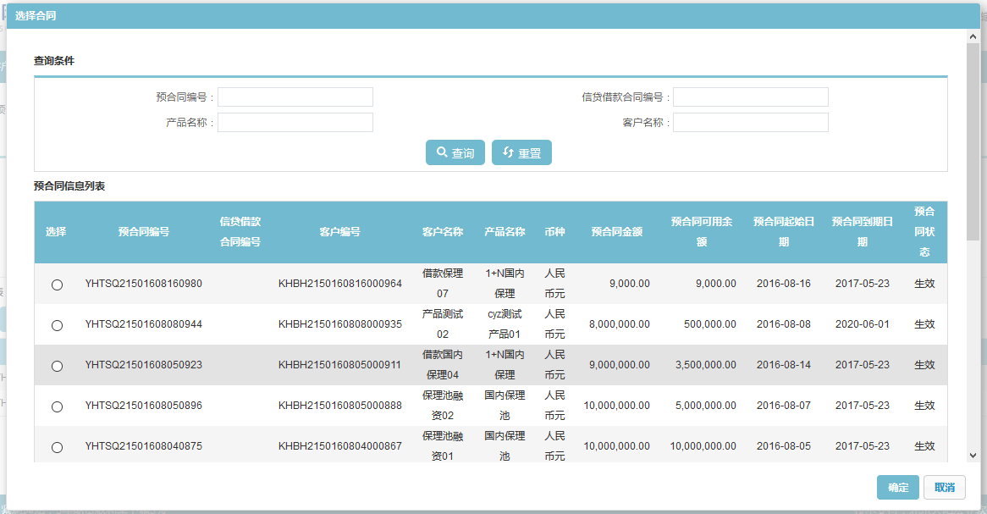

1. 选择预合同信息列表中的一条记录，点击【确定】按钮，进入“预合同变更 > 基本信息”页面，见下图：

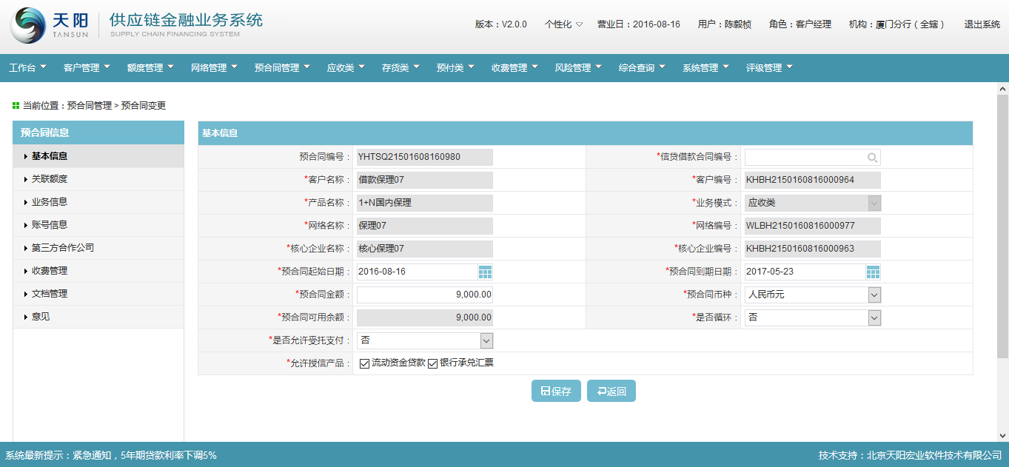

基本信息

1. 预合同基本信息中反显出预合同新增时的数据，修改后点击【保存】按钮，暂存基本信息页面的信息，更新该笔预合同状态为“未生效”见下图：

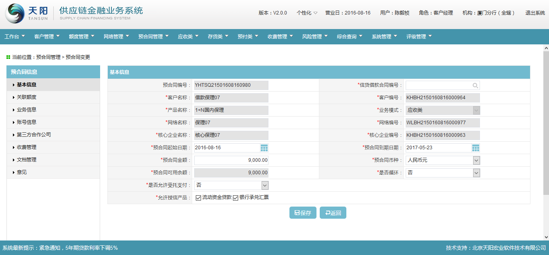

1. 变更的预合同的预合同金额控制要不允许<=已占用预合同金额；预合同起始日、到期日要在网络起始日、到期日范围之内；

关联额度

1. 点击“关联额度”链接，进入“应收类预合同变更 > 关联额度”页面，如下图：

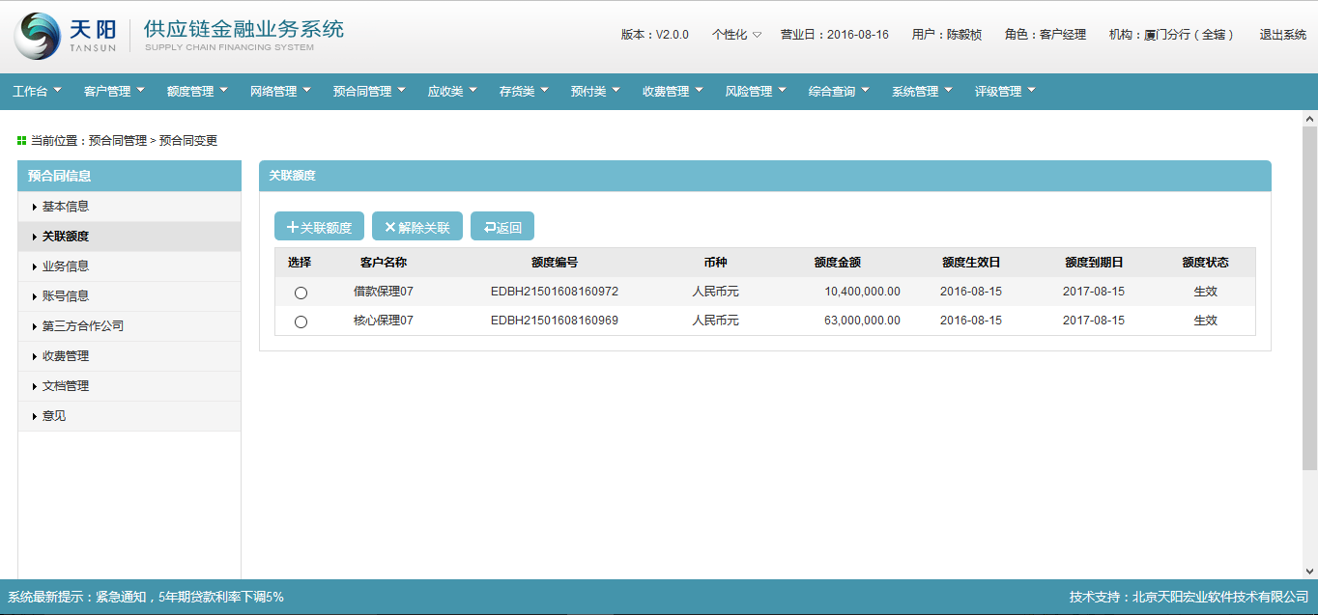

1. “关联额度”页面的信息反显所选择的预合同信息项下所关联的额度，可通过点击【关联额度】按钮，页面进入到“额度信息选择”页面，新增选择对应的额度信息，选择额度页面里的数据范围为：与该借款企业相关的所有授信额度信息，见下图：



1. 选择“选择额度页面”的额度列表下的相关额度信息，支持批量选择，点击【确定】按钮，页面返回到“关联额度”页面，并在列表下展示所选择的额度信息，见下图：

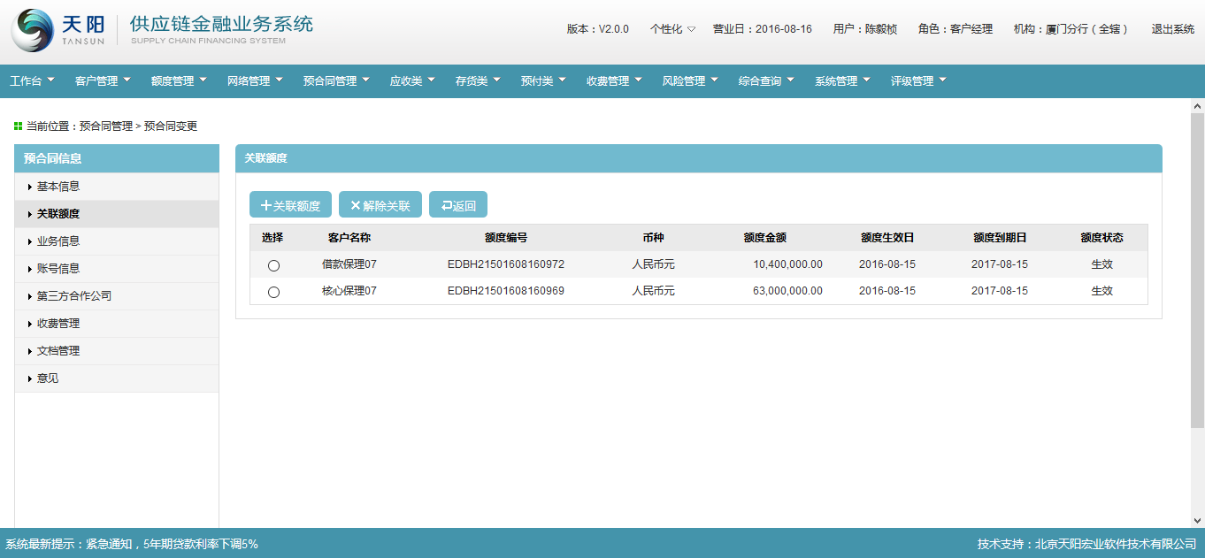

可通过选择列表下的一笔数据，点击【解除关联】按钮，解除所选额度与该预合同的关联关系；点击“关联额度”页面的【返回】按钮，可返回到查询列表管理页面；

业务信息

1. 点击“业务信息”链接，进入“应收类预合同变更> 业务信息”页面，如下图：

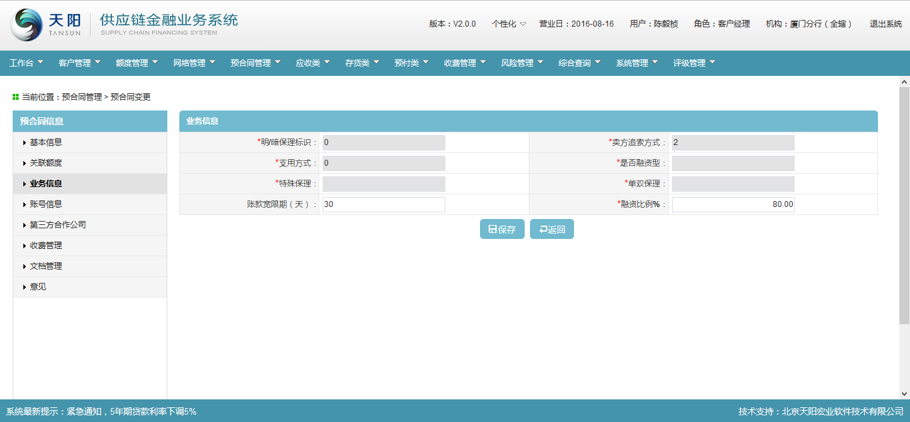

1. 业务信息取自选择的预合同信息，页面的“账款宽限期”与“融资比例”反显可修改，见下图：

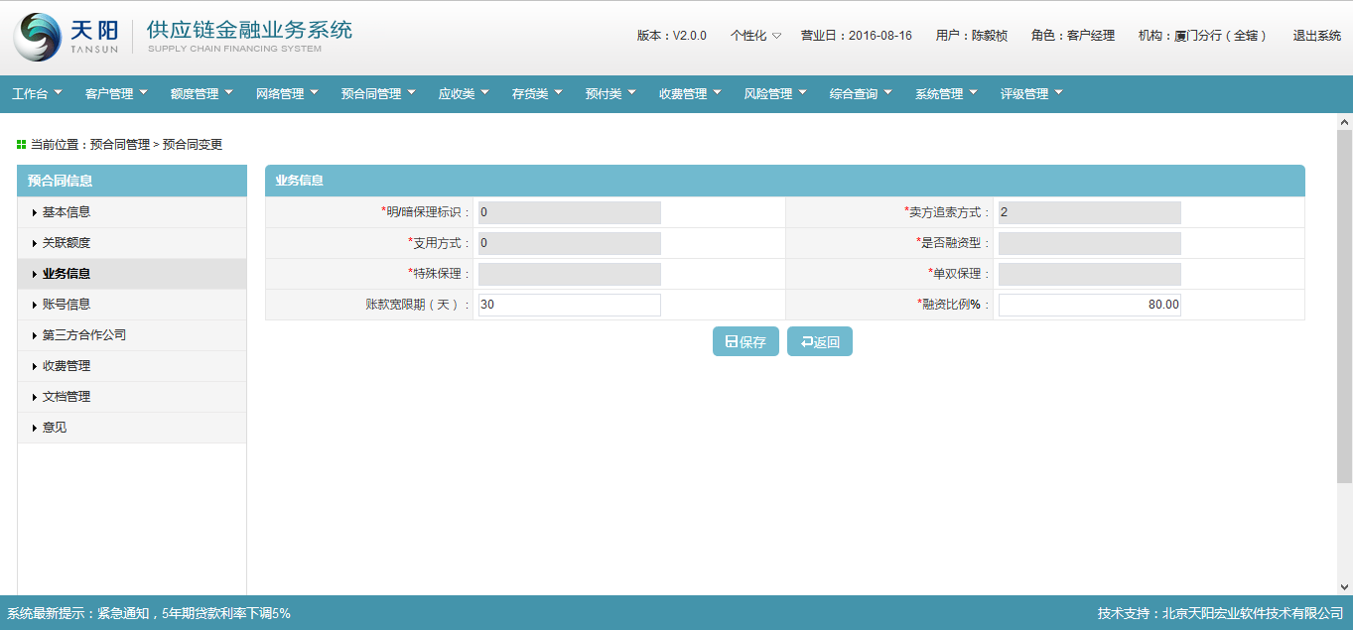

账户信息

1. 点击“账户信息”链接，进入“应收类预合同变更> 账户信息”页面，如下图：

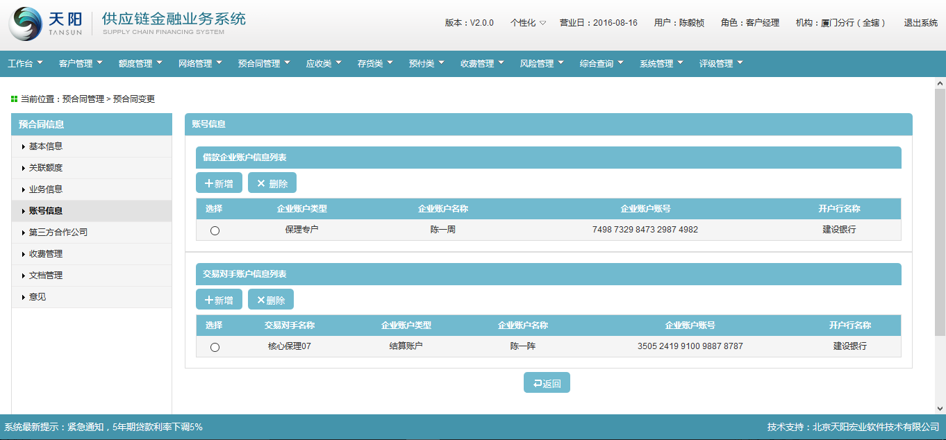

1. 账户信息页面信息反显所选的预合同下的账户信息，通过新增、删除按钮，可维护借款企业与交易对手的账户信息，支持结算账户、保理专户、保证金账户等多种账户类型的维护。

第三方合作公司

收费管理

1. 点击“收费信息”链接，进入“应收类预合同变更 > 收费信息”页面，如下图：

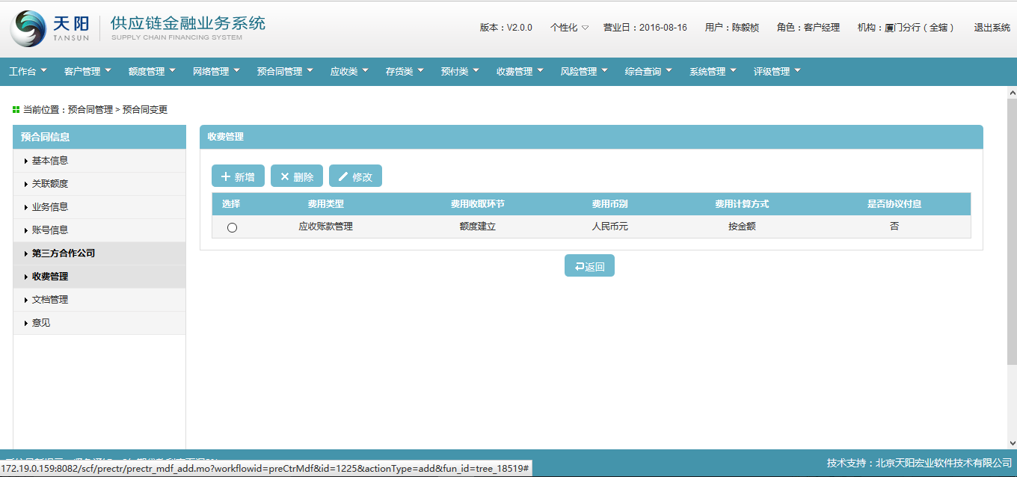

1. 收费信息页面的信息根据网络信息反显，且可通过【新增】按钮，新增新的收费信息项，或选择列表下的一笔收费信息，点击【修改】按钮，修该收费信息，或通过【删除】按钮，删除选择的收费信息项；

相关文档

1. 点击“相关文档”链接，进入“应收类预合同变更 > 相关文档”页面，如下图：

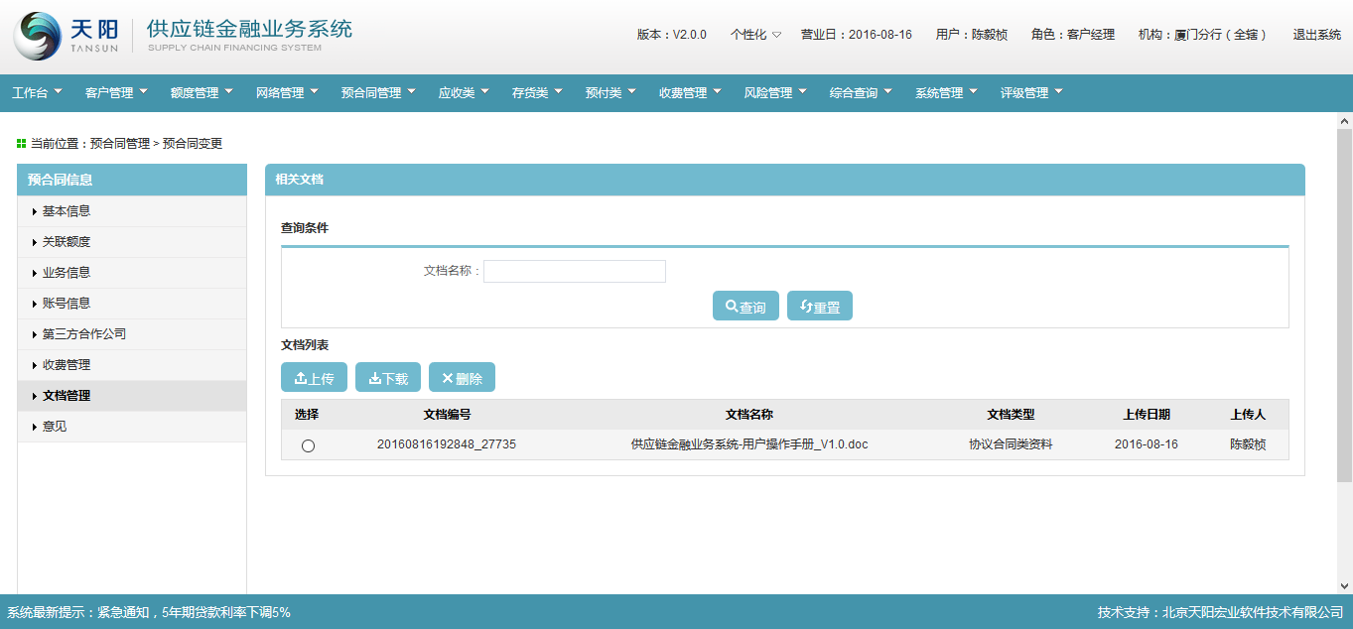

1. 点击【上传】按钮，页面跳转出“文件上传”页面，见下图：



1. 点击“文件上传”页面的“”文档名称浏览选择器，选择对应要上次的文档附件，点击【确定】按钮，系统上传所选的文档附件，并在文档列表展示该笔信息，见下图：



意见

1. 点击“意见”链接，进入“应收类网络 > 意见”页面，如下图：

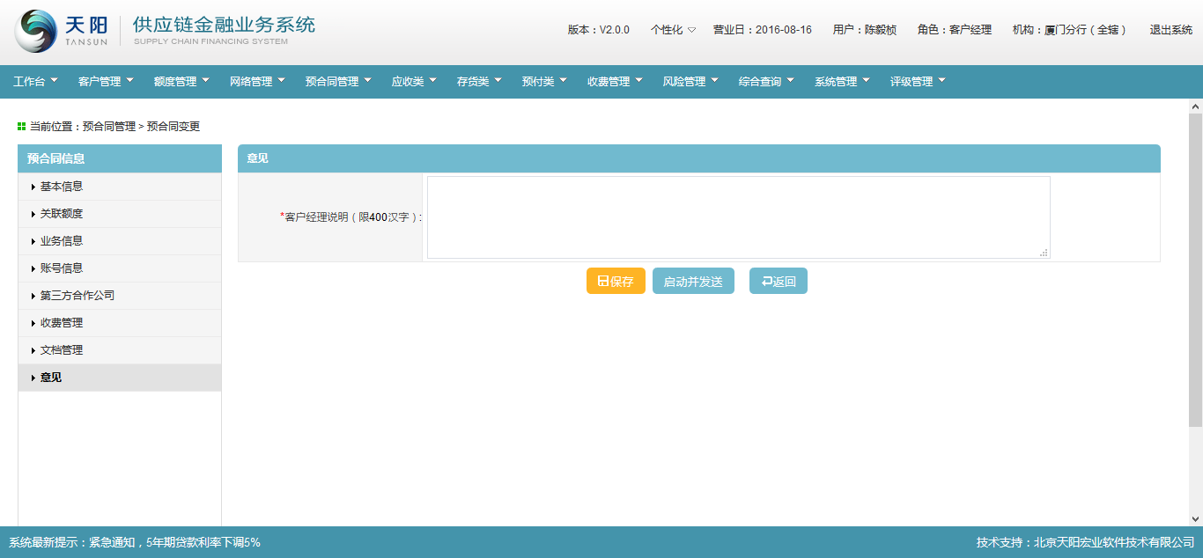

1. 维护页面的“客户经理说明”信息项，点击【保存】按钮，系统暂存维护的信息，点击【启动并发送】按钮，发送到下一审批环节进行审批，见下图：



###### 动产类

选择预合同信息页面

1. 客户经理点击查询管理列表的【新增】按钮，进入“选择预合同”页面，见下图：



1. 选择预合同信息列表中的一条记录，点击【确定】按钮，进入“预合同变更 > 基本信息”页面，见下图：



基本信息

1. 预合同基本信息中反显出预合同新增时的数据，修改后点击【保存】按钮，暂存基本信息页面的信息，更新该笔预合同状态为“未生效”见下图：

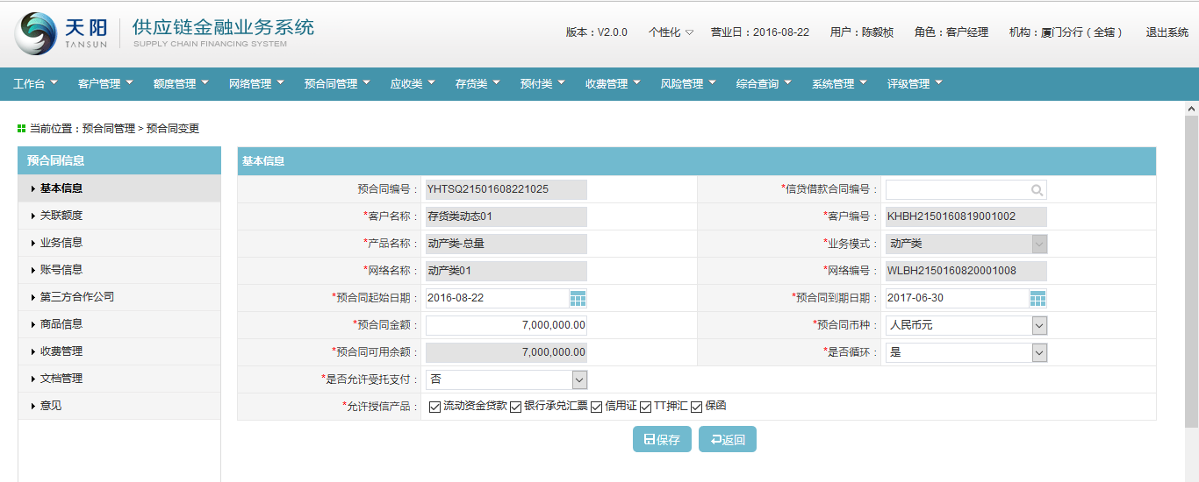

1. 变更的预合同的预合同金额控制要不允许<=已占用预合同金额；预合同起始日、到期日要在网络起始日、到期日范围之内；

关联额度

1. 点击“关联额度”链接，进入“动产类预合同变更 > 关联额度”页面，如下图：

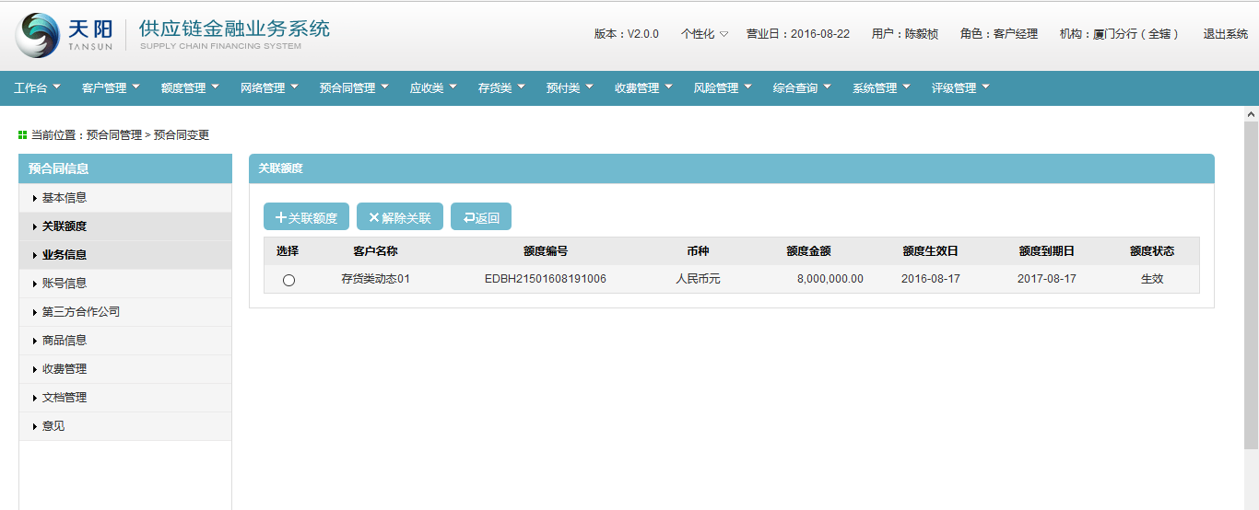

1. “关联额度”页面的信息反显所选择的预合同信息项下所关联的额度，可通过点击【关联额度】按钮，页面进入到“额度信息选择”页面，新增选择对应的额度信息，选择额度页面里的数据范围为：与该借款企业相关的所有授信额度信息，见下图：

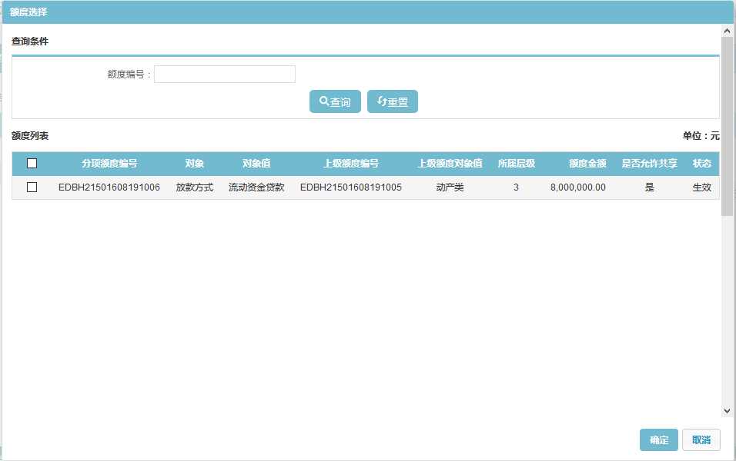

1. 选择“选择额度页面”的额度列表下的相关额度信息，支持批量选择，点击【确定】按钮，页面返回到“关联额度”页面，并在列表下展示所选择的额度信息，见下图：



可通过选择列表下的一笔数据，点击【解除关联】按钮，解除所选额度与该预合同的关联关系；点击“关联额度”页面的【返回】按钮，可返回到查询列表管理页面；

业务信息

1. 点击“业务信息”链接，进入“动产类预合同变更> 业务信息”页面，如下图：

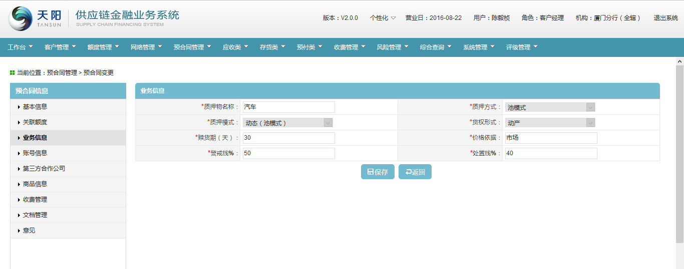

1. 业务信息取自选择的预合同信息，页面的“质押物名称”、“赎货期”、“价格依据”、“警戒线”、“处置线”反显可修改，见下图：

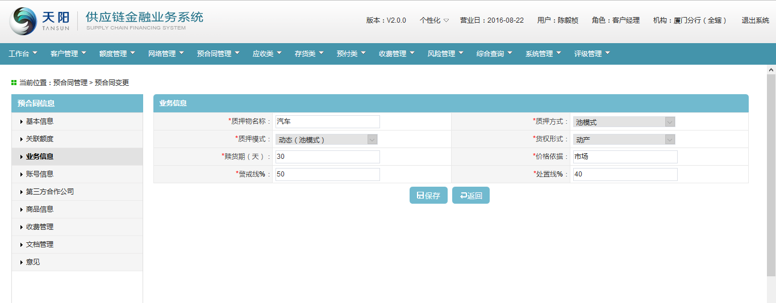

账户信息

1. 点击“账户信息”链接，进入“动产类预合同变更> 账户信息”页面，如下图：

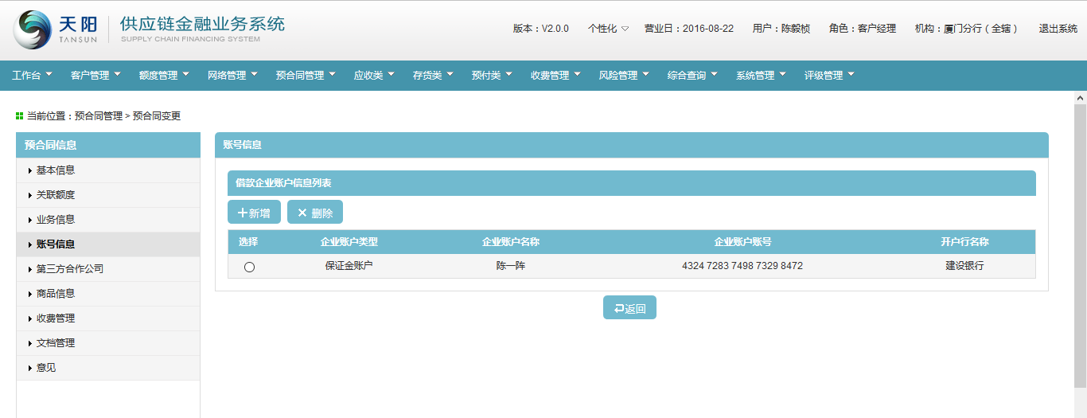

1. 账户信息页面信息反显所选的预合同下的账户信息，通过新增、删除按钮，可维护借款企业与交易对手的账户信息，支持结算账户、保理专户、保证金账户等多种账户类型的维护。

第三方合作公司

1. 点击“第三方合作公司”链接，进入“动产类预合同 > 第三方合作公司”页面，如下图：



1. 可通过【引入】按钮，引入新的第三方公司，并通过【维护】按钮维护新引入的第三方公司或修改原预合同的第三方合作公司；可通过选择列表下的一笔数据，点击【删除】按钮，删除原预合同的第三方合作公司信息；

商品信息

1. 点击“商品信息信息”链接，进入“动产类预合同 > 商品信息”页面，如下图：



1. 可通过【新增】按钮，新增新的商品信息，或通过【修改】按钮，修改原预合同的商品信息；可通过选择列表下的一笔数据，点击【删除】按钮，删除原预合同的商品信息；

收费管理

1. 点击“收费信息”链接，进入“动产类预合同变更 > 收费信息”页面，如下图：



1. 收费信息页面的信息根据选择的预合同信息反显，且可通过【新增】按钮，新增新的收费信息项，或选择列表下的一笔收费信息，点击【修改】按钮，修该收费信息，或通过【删除】按钮，删除选择的收费信息项；

相关文档

1. 点击“相关文档”链接，进入“动产类预合同变更 > 相关文档”页面，如下图：



1. 点击【上传】按钮，页面跳转出“文件上传”页面，见下图：



1. 点击“文件上传”页面的“”文档名称浏览选择器，选择对应要上次的文档附件，点击【确定】按钮，系统上传所选的文档附件，并在文档列表展示该笔信息，见下图：



意见

1. 点击“意见”链接，进入“动产类网络 > 意见”页面，如下图：



1. 维护页面的“客户经理说明”信息项，点击【保存】按钮，系统暂存维护的信息，点击【启动并发送】按钮，发送到下一审批环节进行审批，见下图：



###### 预付类

选择预合同信息页面

1. 客户经理点击查询管理列表的【新增】按钮，进入“选择预合同”页面，见下图：



1. 选择预合同信息列表中的一条记录，点击【确定】按钮，进入“预合同变更 > 基本信息”页面，见下图：

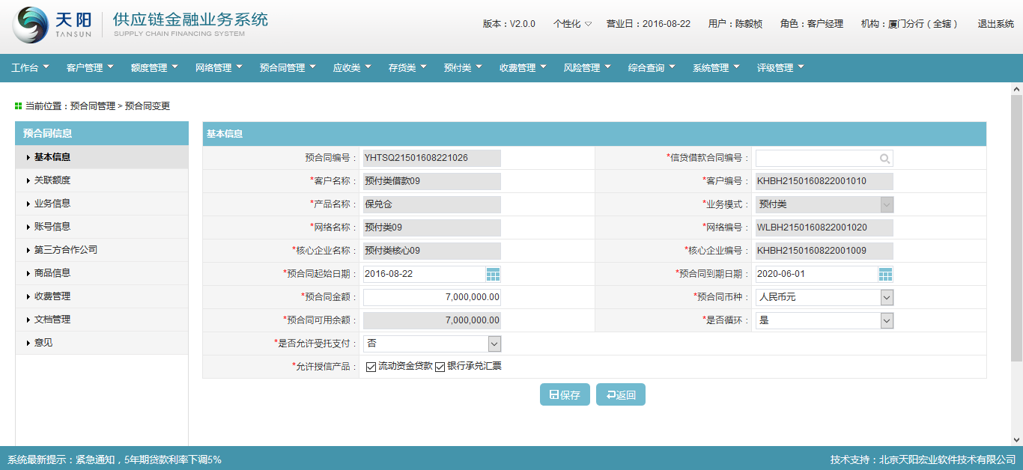

基本信息

1. 预合同基本信息中反显出预合同新增时的数据，修改后点击【保存】按钮，暂存基本信息页面的信息，更新该笔预合同状态为“未生效”见下图：



1. 变更的预合同的预合同金额控制要不允许<=已占用预合同金额；预合同起始日、到期日要在网络起始日、到期日范围之内；

关联额度

1. 点击“关联额度”链接，进入“预付类预合同变更 > 关联额度”页面，如下图：

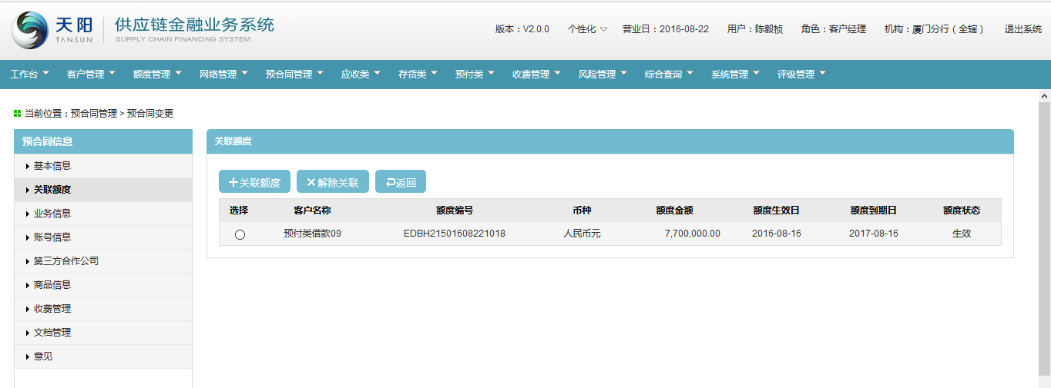

1. “关联额度”页面的信息反显所选择的预合同信息项下所关联的额度，可通过点击【关联额度】按钮，页面进入到“额度信息选择”页面，新增选择对应的额度信息，选择额度页面里的数据范围为：与该借款企业相关的所有授信额度信息，见下图：

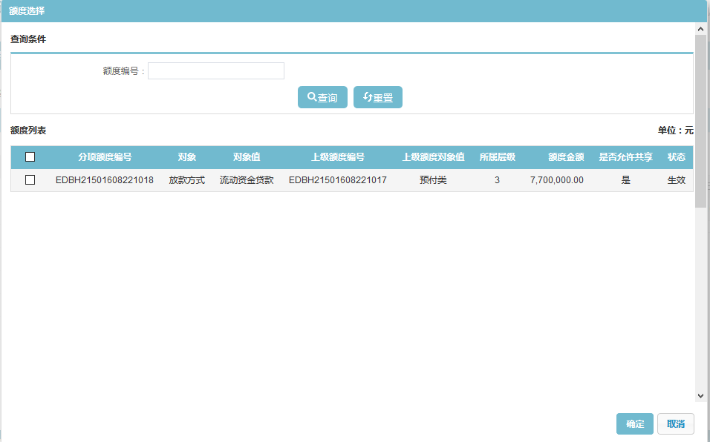

1. 选择“选择额度页面”的额度列表下的相关额度信息，支持批量选择，点击【确定】按钮，页面返回到“关联额度”页面，并在列表下展示所选择的额度信息，见下图：



可通过选择列表下的一笔数据，点击【解除关联】按钮，解除所选额度与该预合同的关联关系；点击“关联额度”页面的【返回】按钮，可返回到查询列表管理页面；

业务信息

1. 点击“业务信息”链接，进入“预付类预合同变更> 业务信息”页面，如下图：

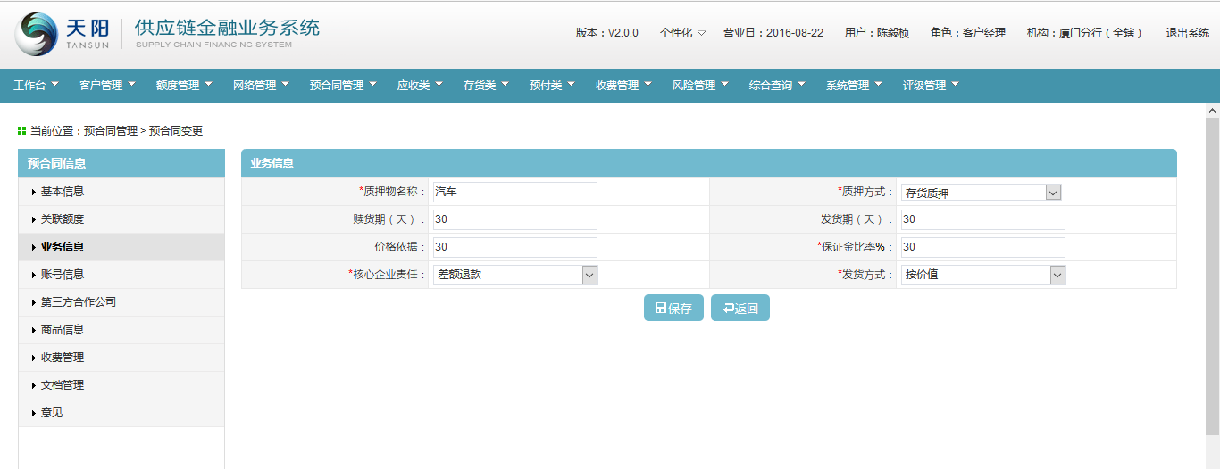

1. 业务信息取自选择的预合同信息，页面的“质押物名称”、“质押方式”、“赎货期”、“发货期”、“价格依据”、“保证金比例”、“核心企业责任”、“发货方式”反显可修改，见下图：



账户信息

1. 点击“账户信息”链接，进入“预付类预合同变更> 账户信息”页面，如下图：



1. 账户信息页面信息反显所选的预合同下的账户信息，通过新增、删除按钮，可维护借款企业与交易对手的账户信息，支持结算账户、保理专户、保证金账户等多种账户类型的维护。

第三方合作公司

1. 点击“第三方合作公司”链接，进入“预付类预合同 > 第三方合作公司”页面，如下图：



1. 可通过【引入】按钮，引入新的第三方公司，并通过【维护】按钮维护新引入的第三方公司或修改原预合同的第三方合作公司；可通过选择列表下的一笔数据，点击【删除】按钮，删除原预合同的第三方合作公司信息；

商品信息

1. 点击“商品信息信息”链接，进入“预付类预合同 > 商品信息”页面，如下图：



1. 可通过【新增】按钮，新增新的商品信息，或通过【修改】按钮，修改原预合同的商品信息；可通过选择列表下的一笔数据，点击【删除】按钮，删除原预合同的商品信息；

收费管理

1. 点击“收费信息”链接，进入“预付类预合同变更 > 收费信息”页面，如下图：



1. 收费信息页面的信息根据网络信息反显，且可通过【新增】按钮，新增新的收费信息项，或选择列表下的一笔收费信息，点击【修改】按钮，修该收费信息，或通过【删除】按钮，删除选择的收费信息项；

相关文档

1. 点击“相关文档”链接，进入“预付类预合同变更 > 相关文档”页面，如下图：



1. 点击【上传】按钮，页面跳转出“文件上传”页面，见下图：



1. 点击“文件上传”页面的“”文档名称浏览选择器，选择对应要上次的文档附件，点击【确定】按钮，系统上传所选的文档附件，并在文档列表展示该笔信息，见下图：



意见

1. 点击“意见”链接，进入“预付类网络 > 意见”页面，如下图：



1. 维护页面的“客户经理说明”信息项，点击【保存】按钮，系统暂存维护的信息，点击【启动并发送】按钮，发送到下一审批环节进行审批，见下图：



###### 组合类

选择预合同信息页面

1. 客户经理点击查询管理列表的【新增】按钮，进入“选择预合同”页面，见下图：

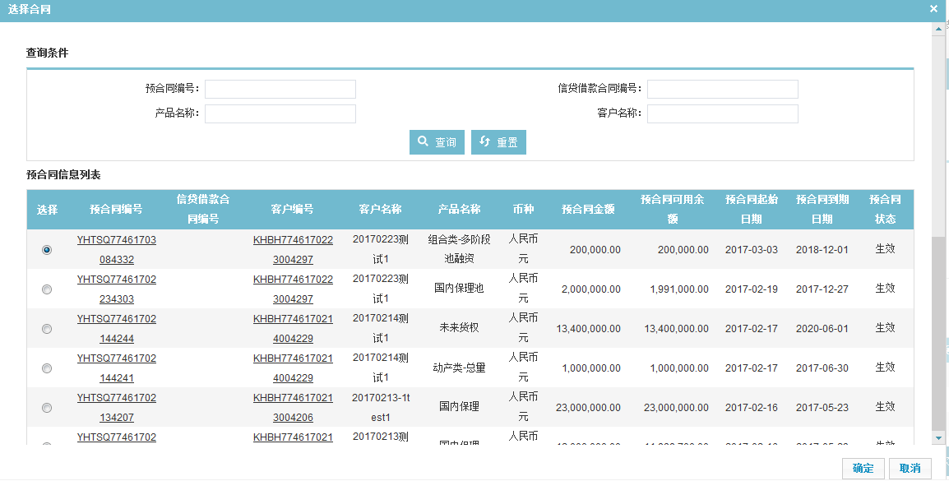

1. 选择预合同信息列表中组合类的一条记录，点击【确定】按钮，进入“预合同变更 > 基本信息”页面，见下图：

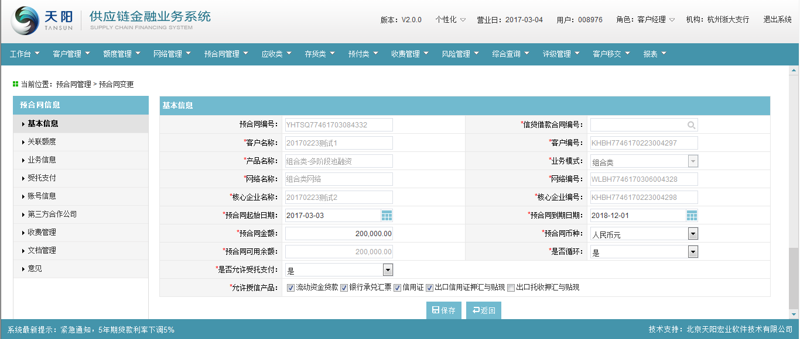

基本信息

1. 预合同基本信息中反显出预合同新增时的数据，修改后点击【保存】按钮，暂存基本信息页面的信息，见下图：



1. 变更的预合同的预合同金额控制要不允许<=已占用预合同金额；预合同起始日、到期日要在网络起始日、到期日范围之内；

关联额度

1. 点击“关联额度”链接，进入“预合同变更 > 关联额度”页面，如下图：

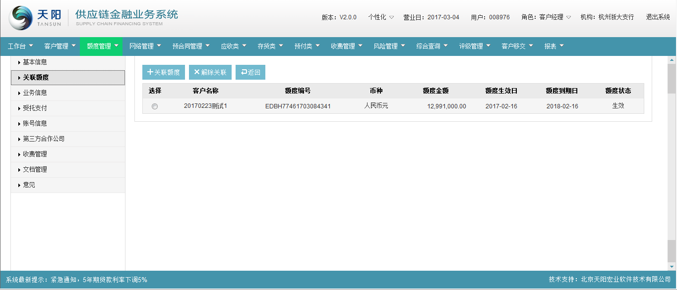

1. “关联额度”页面的信息反显所选择的预合同信息项下所关联的额度，可通过点击【关联额度】按钮，页面进入到“额度信息选择”页面，新增选择对应的额度信息，选择额度页面里的数据范围为：与该借款企业相关的所有授信额度信息，见下图：

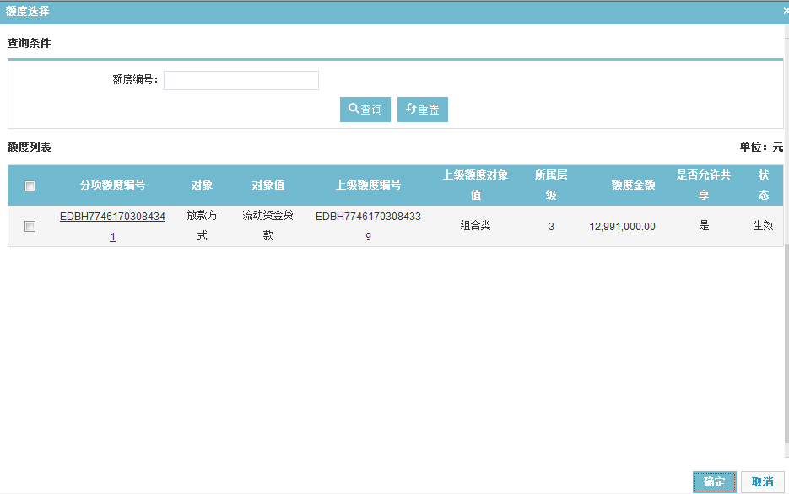

1. 选择“选择额度页面”的额度列表下的相关额度信息，支持批量选择，点击【确定】按钮，页面返回到“关联额度”页面，并在列表下展示所选择的额度信息，见下图：

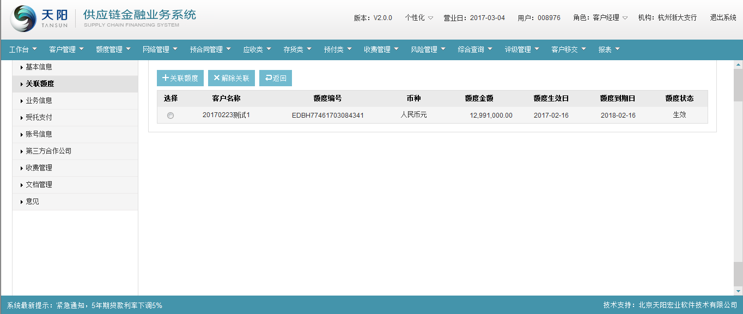

可通过选择列表下的一笔数据，点击【解除关联】按钮，解除所选额度与该预合同的关联关系；点击“关联额度”页面的【返回】按钮，可返回到查询列表管理页面；

业务信息

1. 点击“业务信息”链接，进入“预合同变更> 业务信息”页面，如下图：

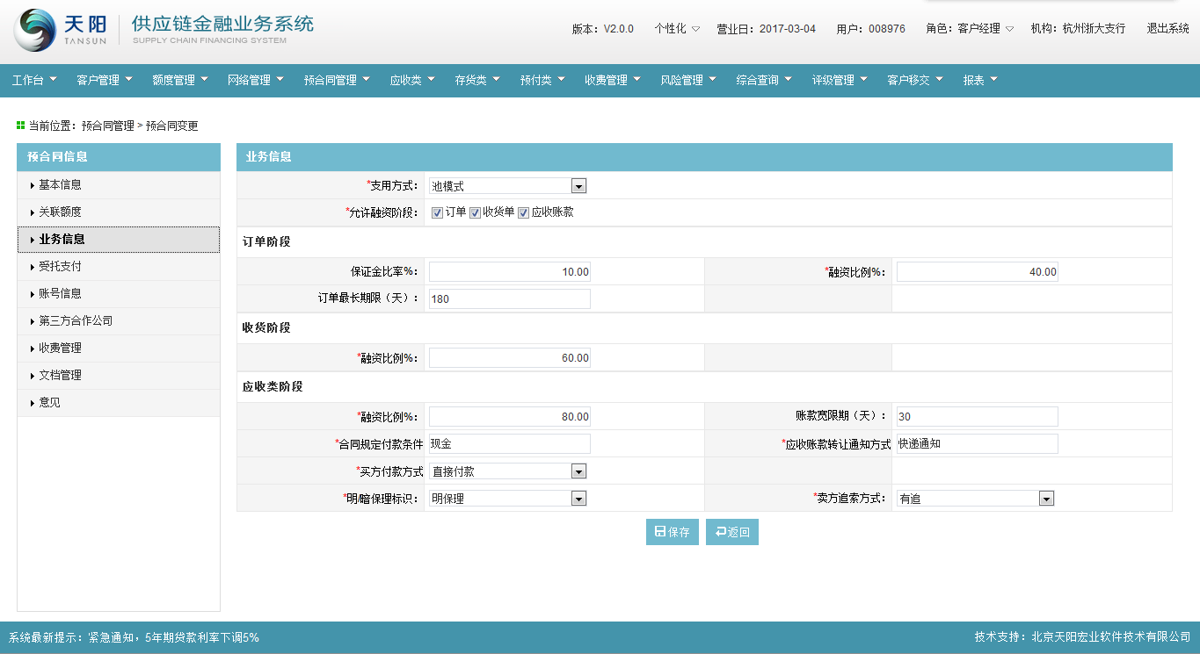

1. 业务信息取自选择的预合同信息，所有字段自动显示并可以编辑，修改完后点击【保存】按钮，保存业务信息。

受托支付

1. 在基础信息页面，如果是否受托支付选择“是”，则会显示“受托支付”页签，点击“受托支付”链接，进入“组合类预合同 > 受托支付”页面，如下图：

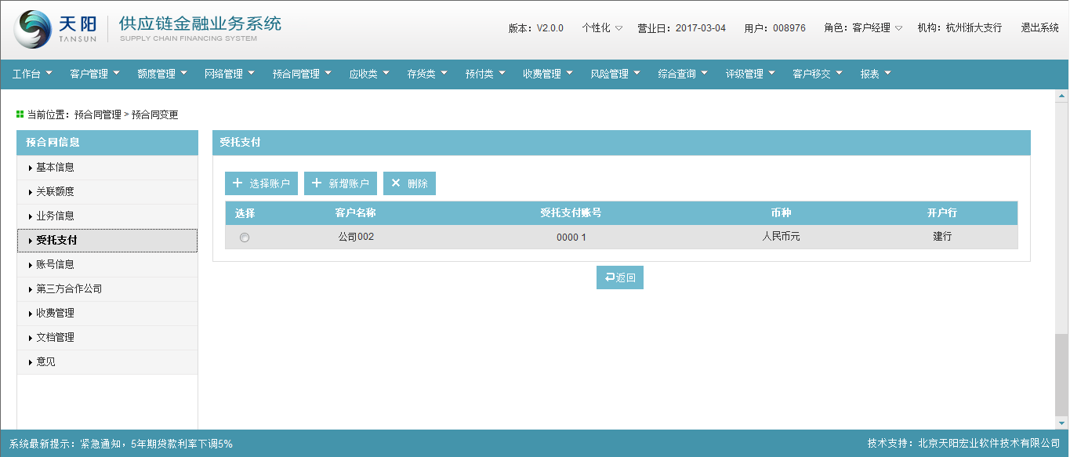

1. 点击受托支付列表上的【选择账户】，进入账户选择列表，如下图所示：



1. 点击【确定】按钮，页面返回到“受托支付”页面，并在列表下展示所选择的账户信息，见下图：



1. 也可以通过列表上的【新增】按钮，点击新增按钮进入新增页面，如下图所示：
2. 填写完点击确定后，在账户类别中显示如下图所示:
3. 通过【删除】按钮，删除受托支付信息。

账户信息

1. 点击“账户信息”链接，进入“预合同变更> 账户信息”页面，如下图：

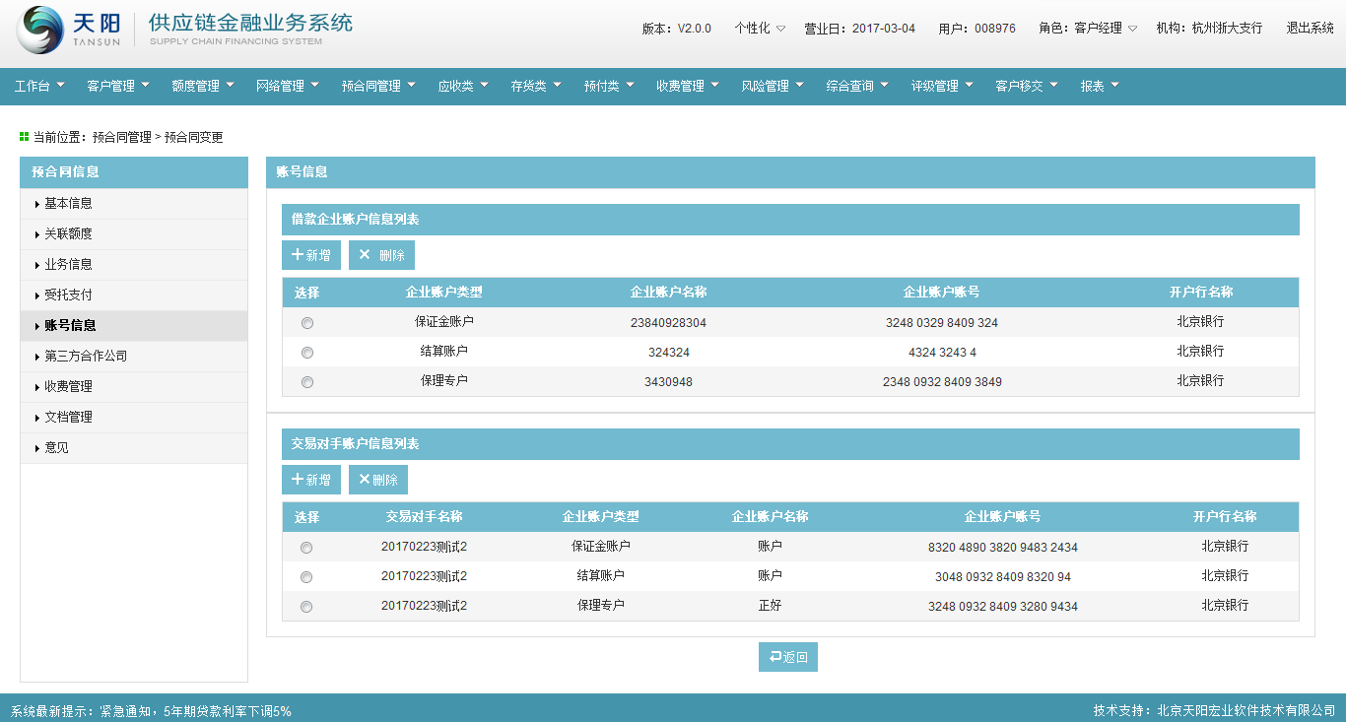

1. 账户信息页面信息反显所选的预合同下的账户信息，通过新增、删除按钮，可维护借款企业与交易对手的账户信息，支持结算账户、保理专户、保证金账户等多种账户类型的维护。

第三方合作公司

组合类不需要维护第三方合作公司页签信息。

收费管理

1. 点击“收费信息”链接，进入“预合同变更 > 收费信息”页面，如下图：

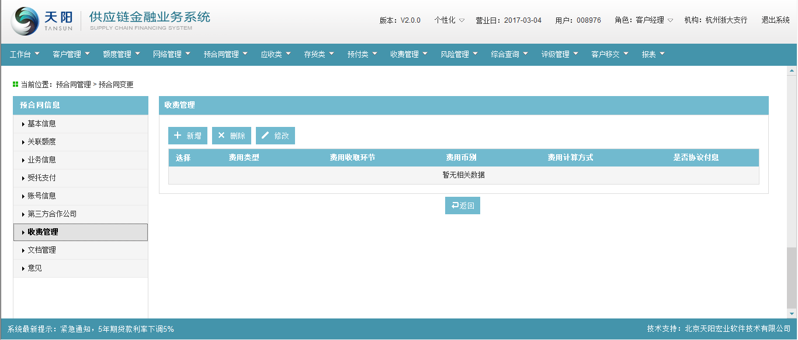

1. 收费信息页面的信息根据网络信息反显，且可通过【新增】按钮，新增新的收费信息项，或选择列表下的一笔收费信息，点击【修改】按钮，修该收费信息，或通过【删除】按钮，删除选择的收费信息项；

相关文档

1. 点击“相关文档”链接，进入“预合同变更 > 相关文档”页面，如下图：

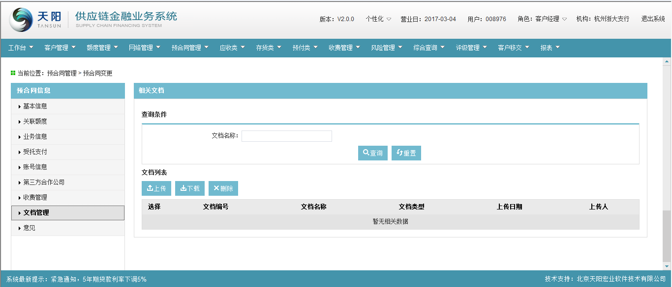

1. 点击【上传】按钮，页面跳转出“文件上传”页面，见下图：



1. 点击“文件上传”页面的”文档名称浏览选择器，选择对应要上次的文档附件，点击【确定】按钮，系统上传所选的文档附件，并在文档列表展示该笔信息，见下图：

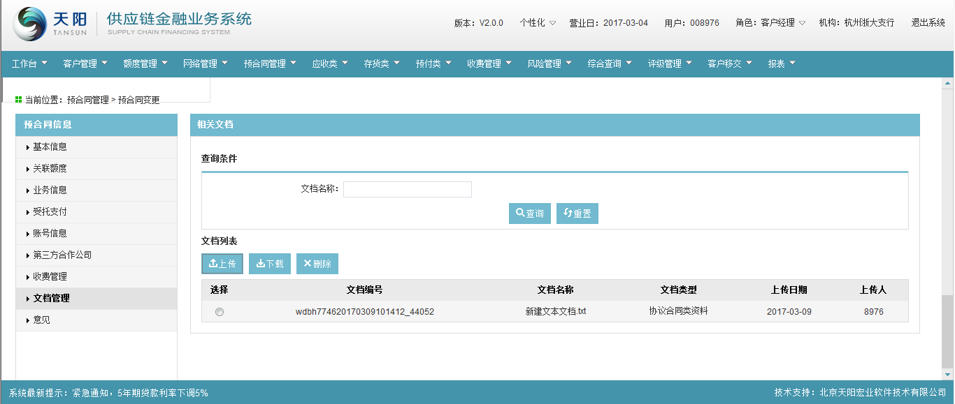

意见

1. 点击“意见”链接，进入“预合同变更 > 意见”页面，如下图：

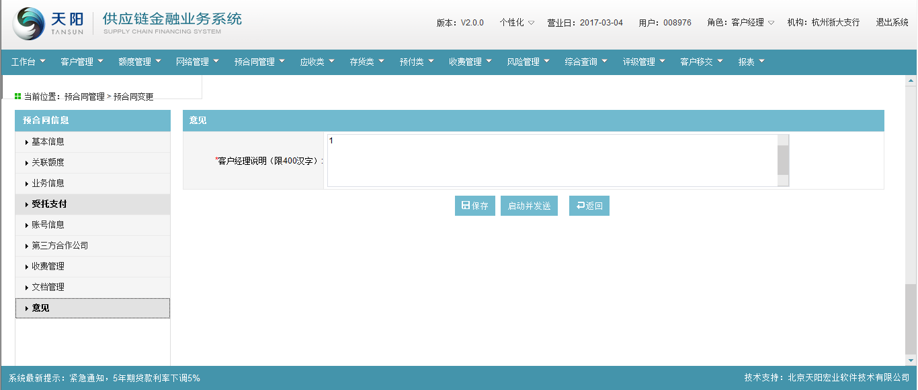

1. 维护页面的“客户经理说明”信息项，点击【保存】按钮，系统暂存维护的信息，点击【启动并发送】按钮，发送到下一审批环节进行审批，见下图：



##### 修改

同新增页面，页面信息项反显可修改；

##### 删除

未提交审核前的数据才可以删除，其他的状态都不允许删除。

##### 查看

同“新增页面”；但是所有页面要素均为反显且不可修改，并且仅保留“返回”按钮。

#### 4.5.2.3注意事项

1. 变更条件：预合同已生效；
2. 变更时除预合同基本信息中客户名称、客户编号、产品名称、产品编号、预合同编号外，其他内容均可变更；
3. 预合同变更后，原有预合同维护模块中的预合同状态变更为“已变更”，后续业务以生效的的预合同为准；
4. 预合同变更后，原有的预合同占用金额继承到新的变更数据中，重新计算预合同可用余额；
5. 预合同变更申请审批通过后，预合同变更列表中的产品状态变更为“生效”， 预合同变更列表中原产品相应的产品状态变更为“已变更”,同时更新预合同维护列表中的数据，预合同维护列表中的数据始终显示的是最新的数据信息；
6. 预合同变更列表中，显示预合同所有变更历史数据（包括首次在预合同维护列表中维护的数据），只有预合同有做过变更申请，才会有数据，没有做过预合同变更，就没有对应的变更历史数据信息。
7. 客户经理只能修改待审核/已退回的预合同变更申请；
8. 客户经理只能删除待审核的预合同变更申请；
9. 若变更预合同金额，则不允许<=已占用预合同金额；
10. 变更时预合同到期日不允许小于其项下关联融资申请中的最长到期日，否则提示：预合同到期日不允许小于其项下关联融资申请中的最长到期日YYYY-MM-DD；

### 预合同查询

#### 功能介绍

该模块用于查看供应链系统中已创建的预合同信息。包括所有流程状态所有预合同状态的相关数据。

#### 操作流程

##### 列表查询

1. 客户经理登录供应链金融业务系统，选择菜单“预合同管理 >预合同查询”，见下图：

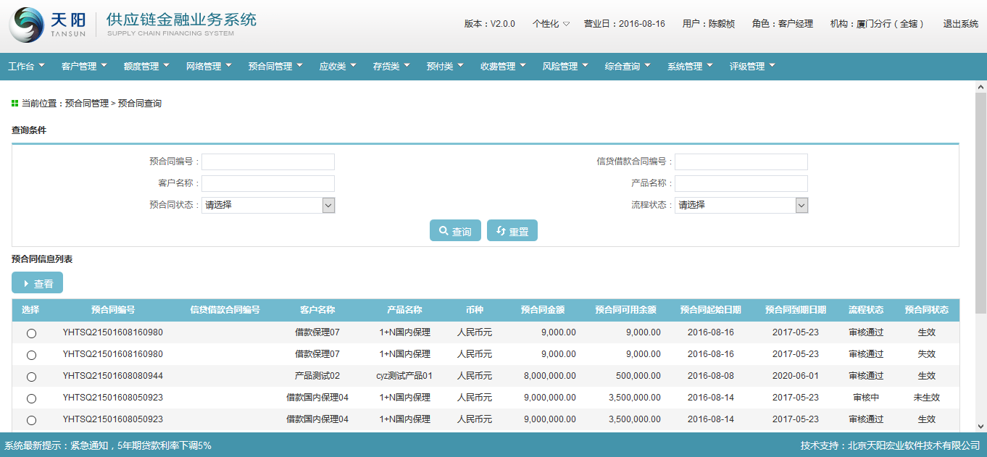

1. 输入查询条件“预合同编号”、“信贷借款合同编号”、“客户名称”、“产品名称”、“预合同状态”、“流程状态”的一个或多个的组合（非必输，支持模糊查询），点击【查询】按钮，显示满足查询条件的网络变更信息，见下图：

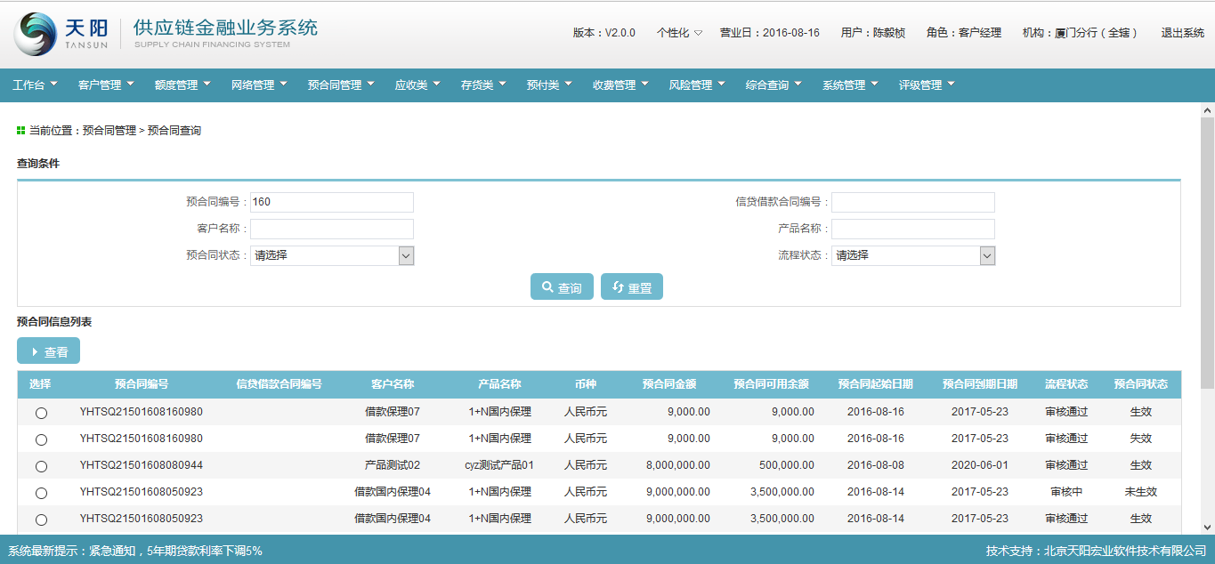

##### 查看

1. 客户经理选择预合同信息列表下的一笔数据，点击【查看】按钮，进入“预合同基本信息”页面，页面信息项反显不可修改，只保留【返回】按钮，见下图：

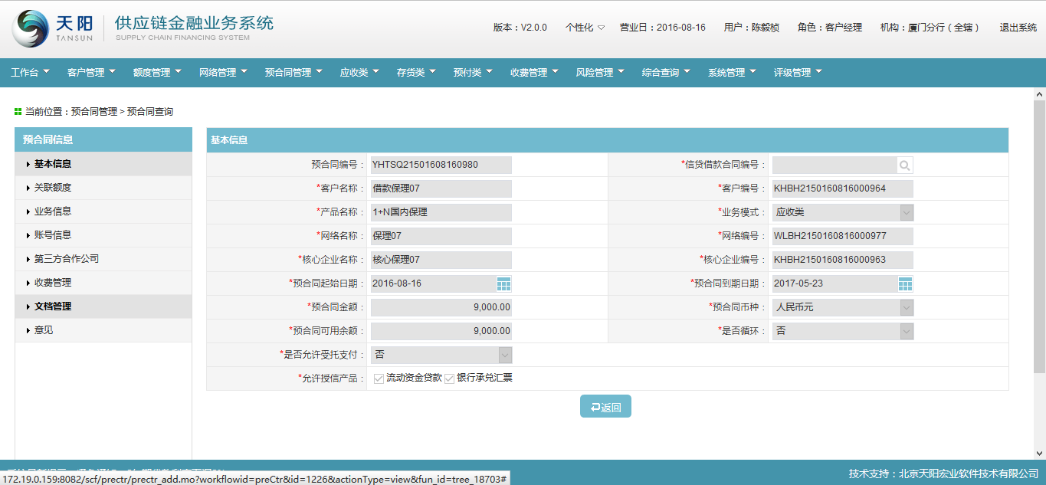

1. 点击“关联额度”链接，进入“应收类预合同查询> 关联额度”页面，如下图：

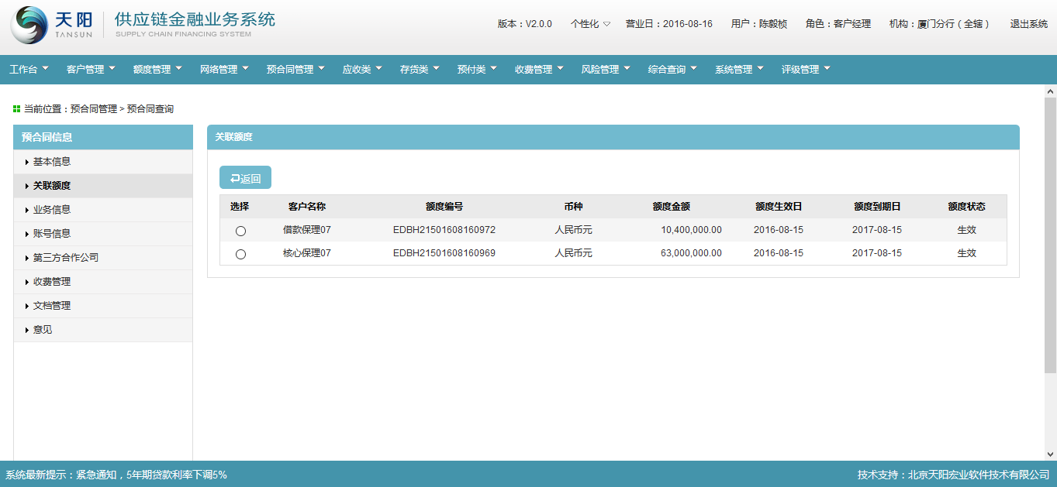

点击页面的【返回】按钮，可返回到查询管理列表页面；

1. 点击“业务信息”链接，进入“应收类预合同查询> 业务信息”页面，页面只保留【返回】按钮，如下图：

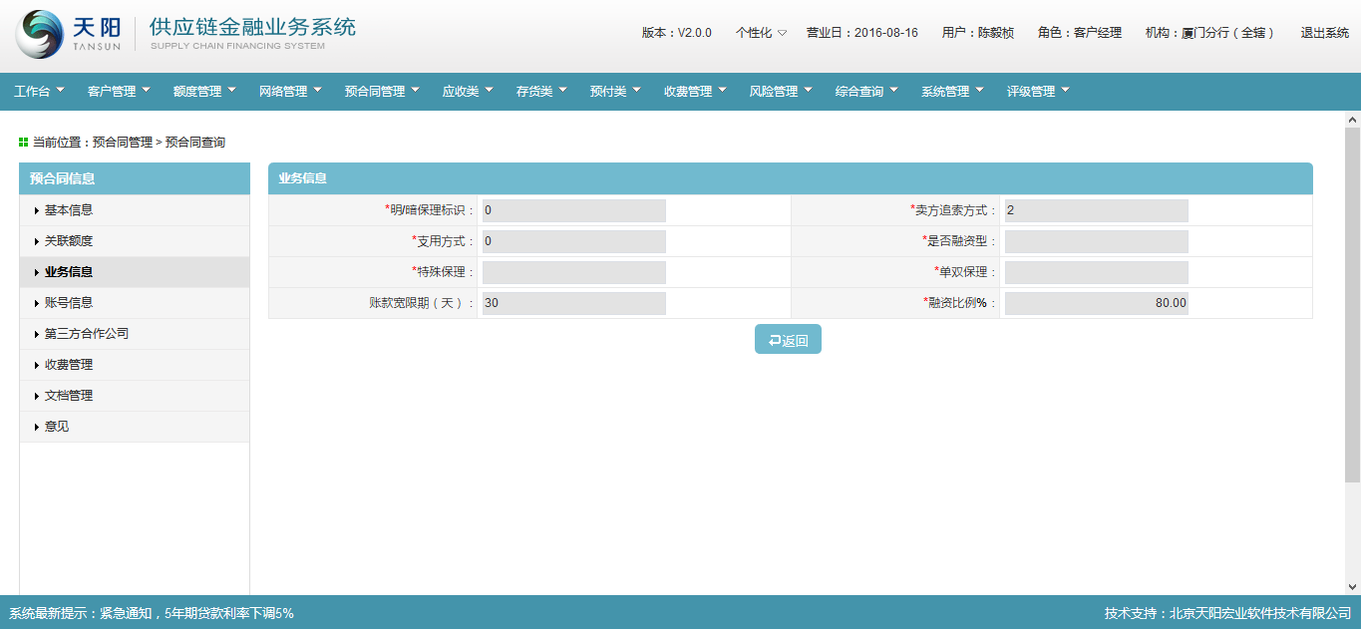

1. 点击“账号信息”链接，进入“应收类预合同查询> 账号信息”页面，页面只保留【返回】按钮，如下图：

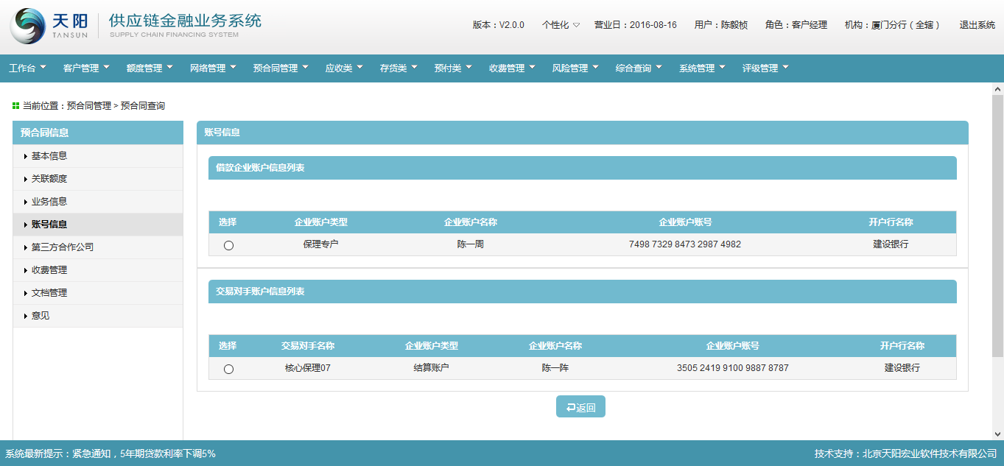

1. 点击“收费信息”链接，进入“应收类预合同查询> 收费信息”页面，页面只保留【返回】按钮，如下图：

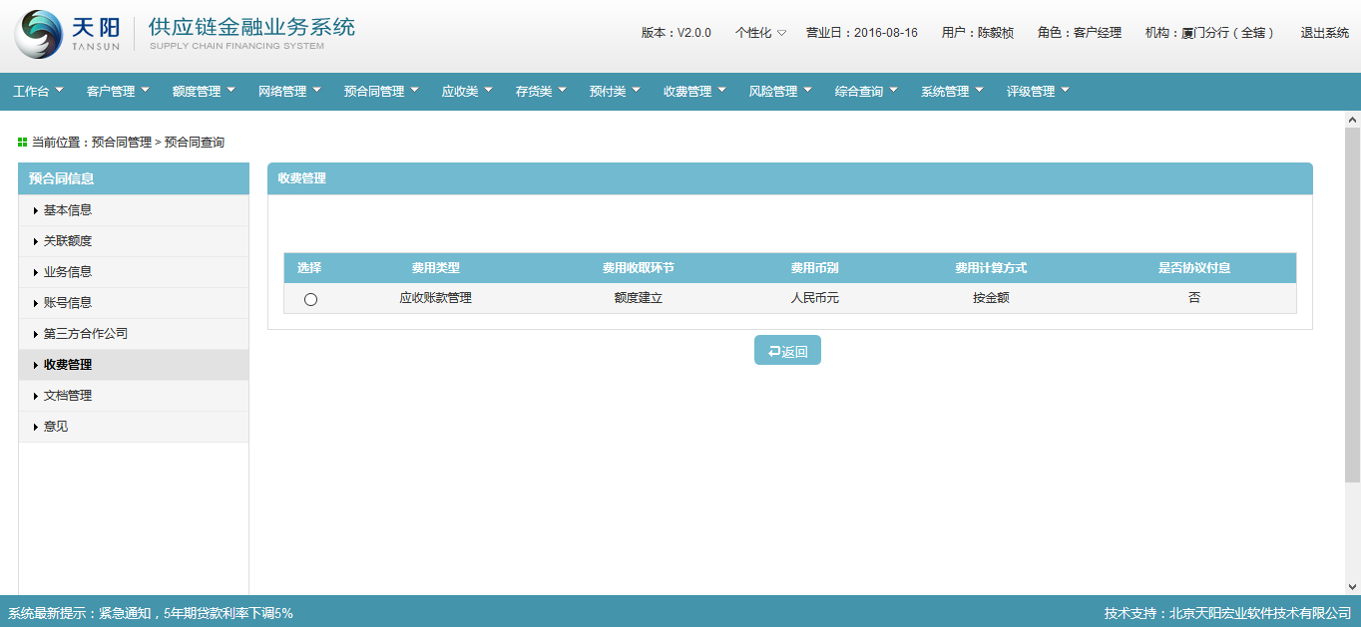

1. 点击“意见”链接，进入“应收类预合同查询> 意见”页面，页面只保留【返回】按钮，可查看客户经理的意见信息，如下图：

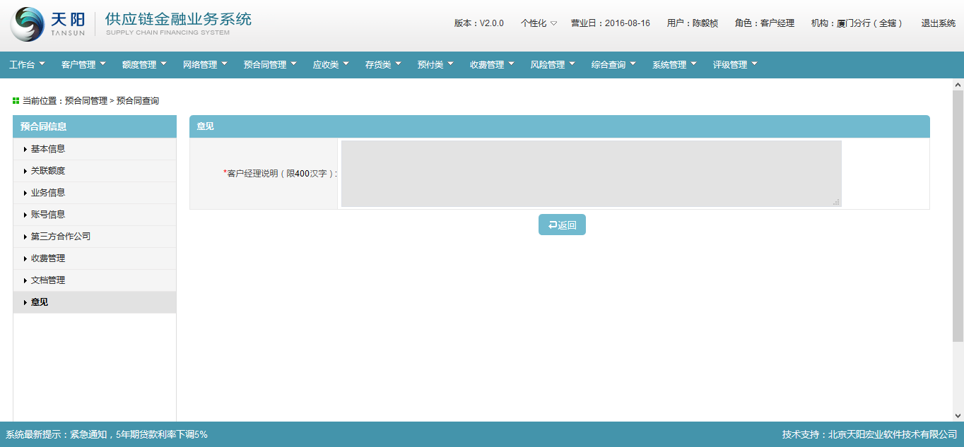

#### 注意事项

1. 主要用于查询供应链系统中已创建的全部预合同信息；
2. 该模块中支持查看预合同详情功能但不允许修改，即：预合同详情中各页面只保留返回/查看功能；
3. 用户权限暂定供应链分行/总行业务人员，可根据各行实际情况进行权限分配；
4. 各行只能查询本行及下属行的预合同数据，不能交叉查询。

## 应收类

### 应收账款登记

#### 功能介绍

通过Execl导入或手工录入发票信息，将需要做应收账款转让业务的发票录入到供应链系统中，并选定相应的应收账款进行转让或质押。提供一次登记可以录入多条发票信息和批量导入模板，为后续账款转让做准备。

#### 操作流程

##### 列表查询

1. 客户经理登录供应链金融业务系统，选择菜单“应收类 > 应收账款登记”，见下图：

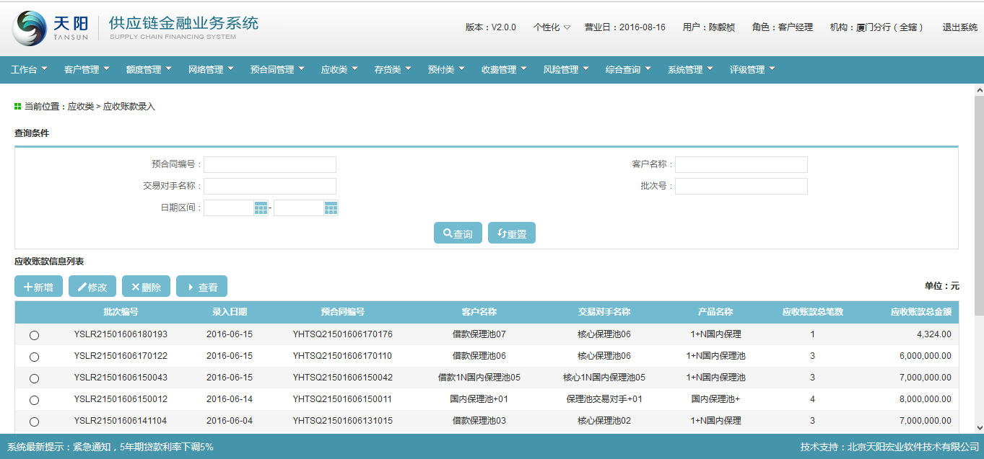

1. 输入查询条件“预合同编号”、“客户名称”、“交易对手名称”、“批次号”、“日期期间”的一个或多个的组合（非必输，支持模糊查询），点击【查询】按钮，显示满足查询条件的应收账款信息，见下图：

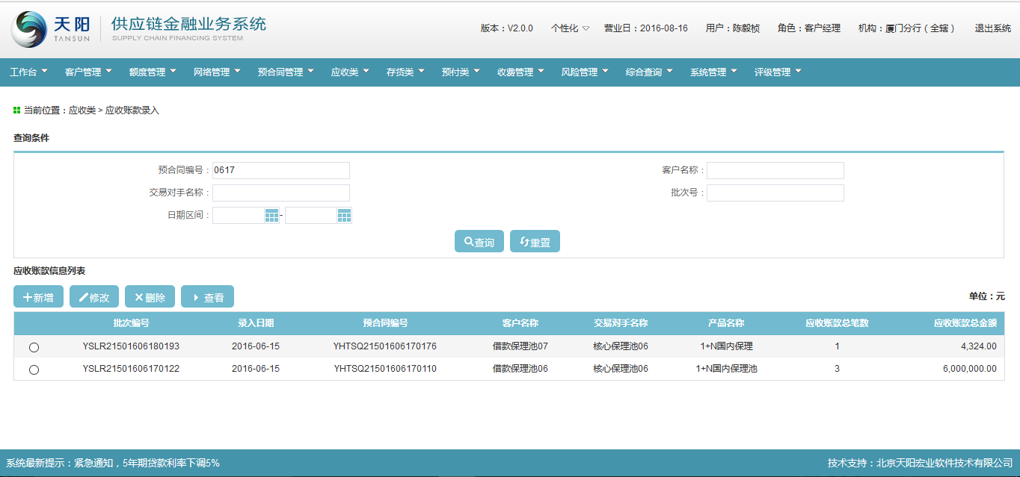

##### 新增

###### 基本信息

1. 客户经理点击查询管理列表的【新增】按钮，进入新增应收账款基本信息页面，见下图：

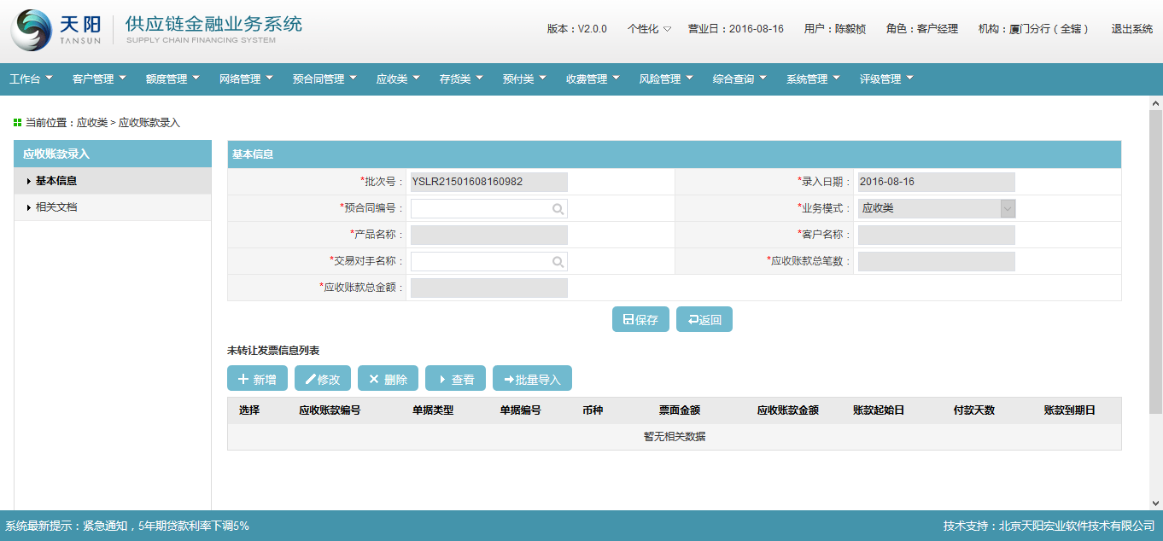

1. 点击基本信息页面的“预合同编号”选择器，页面跳转到“选择预合同信息页面”，见下图：

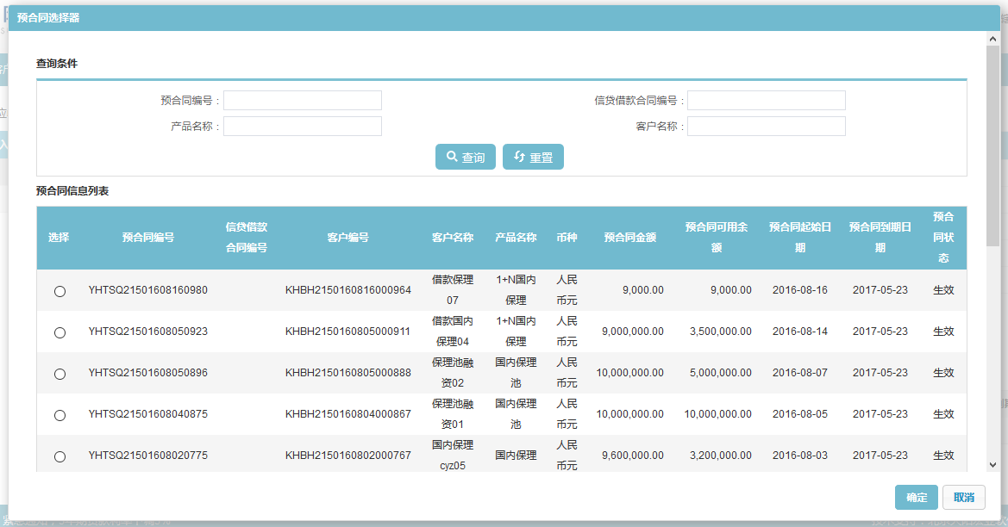

1. 选择预合同信息列表中的一条记录，点击【确定】按钮，页面返回基本信息页面，并在页面反显与预合同相关的信息，见下图：

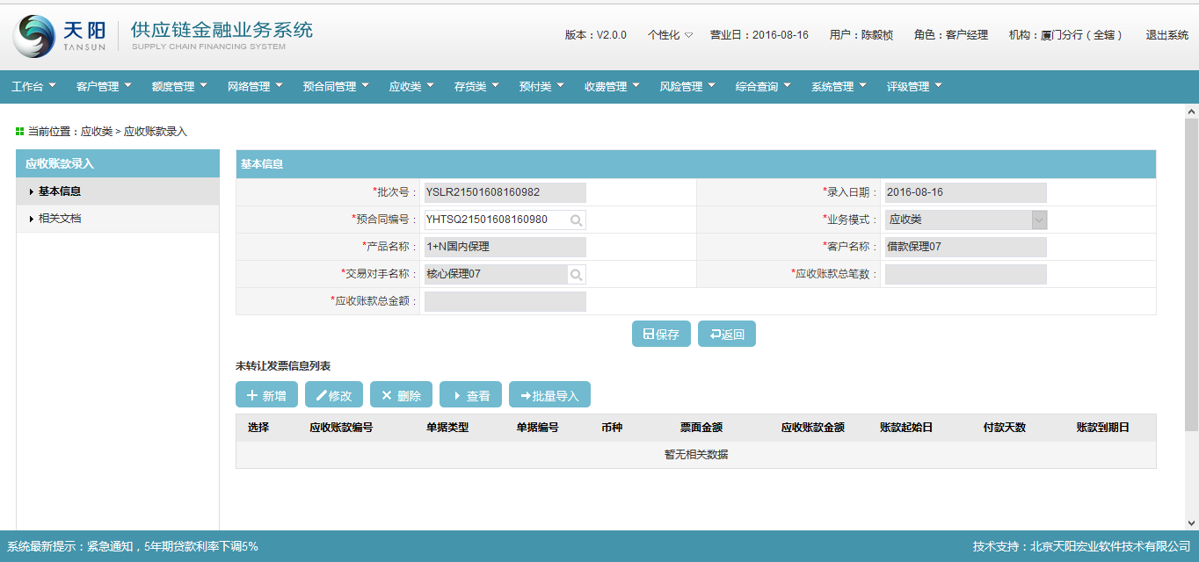

1. 点击页面“未转让发票信息列表”的【新增】按钮，页面跳转到“新增发票信息页面”，在该页面维护应收账款信息，维护完应收账款信息，点击页面的【保存】按钮，系统保存页面的应收账款信息，见下图：

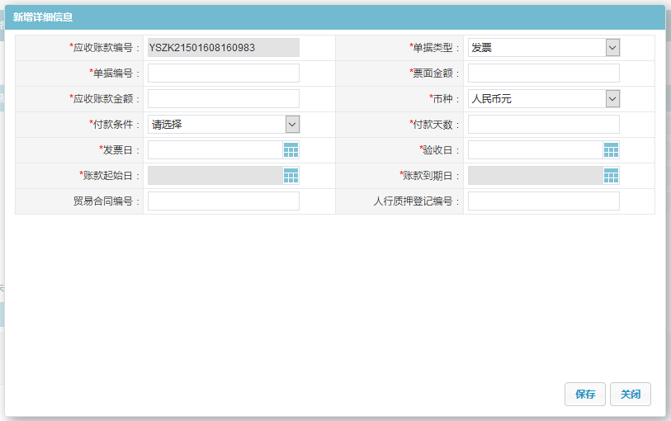

1. 在新增发票信息页面输入应收账款基本信息（应收账款金额控制要小于等于发票金额，账款到期日=账款起始日+付款天数，账款起始日要小于当前营业日，账款到期日要大于当前营业日，并且同个借款客户下的发票号码不能重复），点击【保存】按钮，系统保存账款基本信息，页面返回到基本信息页面，并在“未转让发票信息列表”展示该笔新增的应收账款信息，见下图：

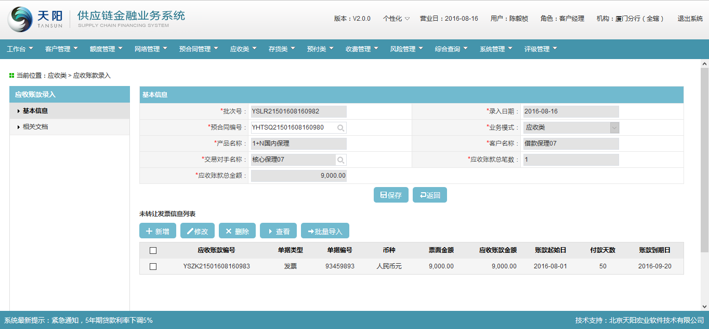

1. 或点击页面“未转让发票信息列表”的【批量导入】按钮，页面跳转到“导入数据页面”，可在页面下载上传的模板，在模板上批量维护应收账款信息，在点击“导入数据页面”的浏览框，选择所要上传的文档，点击【导入】按钮，系统可成功导入该份文档里的应收账款信息，并在列表下展示，见下图：

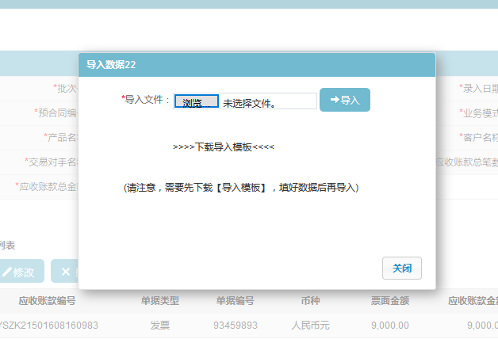

###### 相关文档

1. 点击“相关文档”链接，进入“应收账款登记 > 相关文档”页面，如下图：

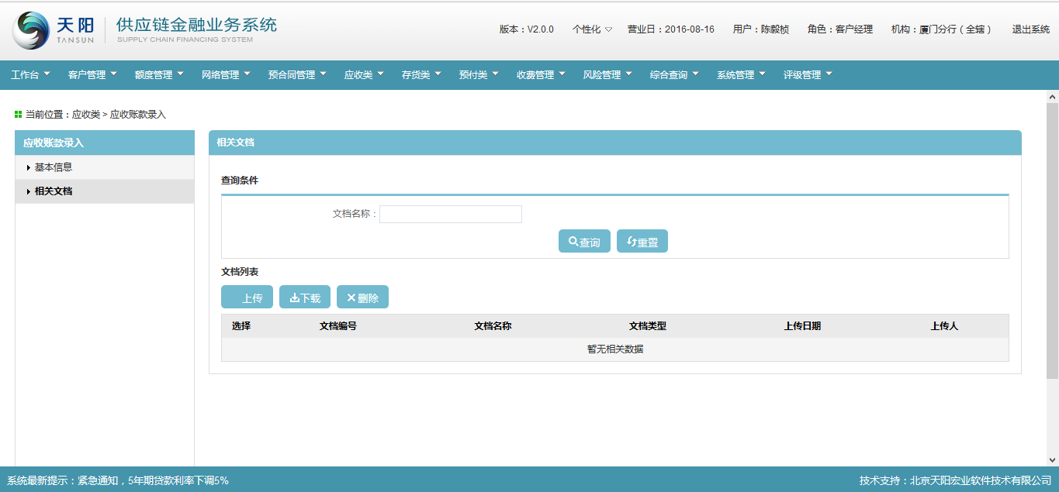

1. 点击【上传】按钮，页面跳转出“文件上传”页面，见下图：



1. 点击“文件上传”页面的“”文档名称浏览选择器，选择对应要上次的文档附件，点击【确定】按钮，系统上传所选的文档附件，并在文档列表展示该笔信息，见下图：

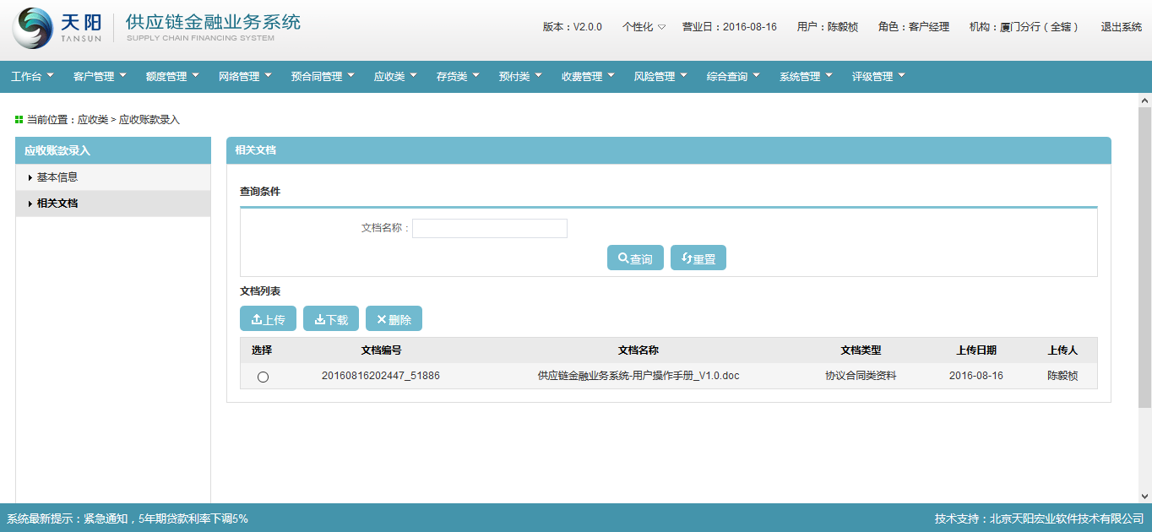

##### 修改

同新增页面，页面反显可修改；

##### 删除

1、客户经理进入应收账款登记列表查询页面，选择一条数据，点击【删除】按钮，弹出“确定框”，如下图：

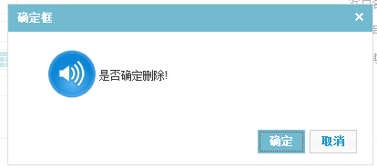

2、点击“确定”按钮，确定删除，点击“取消”按钮，放弃删除，只支持单量删除。

##### 查看

同“新增页面”；但是所有页面要素均为反显且不可修改，并且仅保留“返回”按钮。

#### 注意事项

1. 应收账款登记的前提条件:预合同生效且未到期；
2. 应收账款信息列表展示规则：按登记的时间倒叙排列；
3. 应收账款在信息录入时按批次进行录入，即：一个批次下只允许录入借款企业与同一个交易对手的发票信息；
4. 应收账款录入时发票信息列表展示规则：

* 若同一批次下所有的发票信息已转让/已质押，则整条信息不在应收账款信息列表中展示；
* 若同一批次下部分发票信息已转让/已质押，则整条信息在应收账款信息列表中，但已转让/已质押的发票（转让流程中，或者转让审批通过）在“已转让发票信息列表”显示。。只有点击“修改”和“详情”进入的页面才显示“已转让发票信息列表”信息。
* 账款到期日近的优先排前，发票金额小的优先排前。

1. 单据编号重复性校验，同一客户下的单据编号不允许重复，否则提示错误信息：“同一客户下的单据编号重复”；
2. 导入规则：

* 导入模板中必输项必须录入，否则无法导入；
* 一次性只能导入一个客户名称和一个交易对手名称的发票信息，当模板中有多个客户名称或者一个客户名称对应多个交易对手名称的数据时，系统进行提示：“不允许同一次导入多个客户名称/多个交易对手名称的发票”。

1. 黑名单校验：

* 强校验：若借款企业或者交易对手属于黑名单中的“禁止类”客户，则在新增/修改申请提交下一步时进行校验，提示信息“客户xxx属于禁止类客户，不允许继续操作！”；
* 弱校验：若借款企业或者交易对手属于黑名单中的“预警类”客户，则在新增/修改申请提交下一步时进行校验，提示信息“客户xxx属于预警类客户，请确认是否继续？”点击确定 继续操作，点击取消 取消操作；

1. 发票基本信息中保险公司、保单编号、保单金额是依据信保业务显示的，租赁合同号、租赁标的物是依据租赁信息显示的，其他字段是公共部分的；
2. 日期校验：

* 发票日/验货日<=当前营业日, 默认显示当前营业日，可手工修改，否则提示错误信息“发票日/验货日必须小于等于当前营业日”；
* 账款起始日默认显示开票日期，不可修改； 账款到期日=账款起始日+付款天数，自动计算反显，不可修改；
* 账款到期日>=当前营业日，否则提示错误信息“应收账款到期日必须大于等于当前营业日；”
* 付款天数：只允许输入正整数，不能输入0；

1. 应收账款金额校验：

* 默认显示为票面金额，可手工修改；
* 应收账款金额小于等于票面金额，否则提示错误信息“应收账款金额必须小于等于票面金额”；

1. 客户经理仅能修改/删除/查看未转让/未质押的应收账款信息，同时删除时需二次确认，确认后方可删除成功；
2. 批量导入模板：



1. 应收账款台账查询中以发票为维度进行展示出来，而不是以批次号。

### 应收账款转让

#### 功能介绍

客户将已经录入并保存到供应链系统的发票，基于预合同将相应的发票信息转让/质押给银行，为后续融资申请做准备。

#### 操作流程

##### 列表查询

1. 客户经理登录供应链金融业务系统，选择菜单“应收类 > 应收账款转让”，见下图：

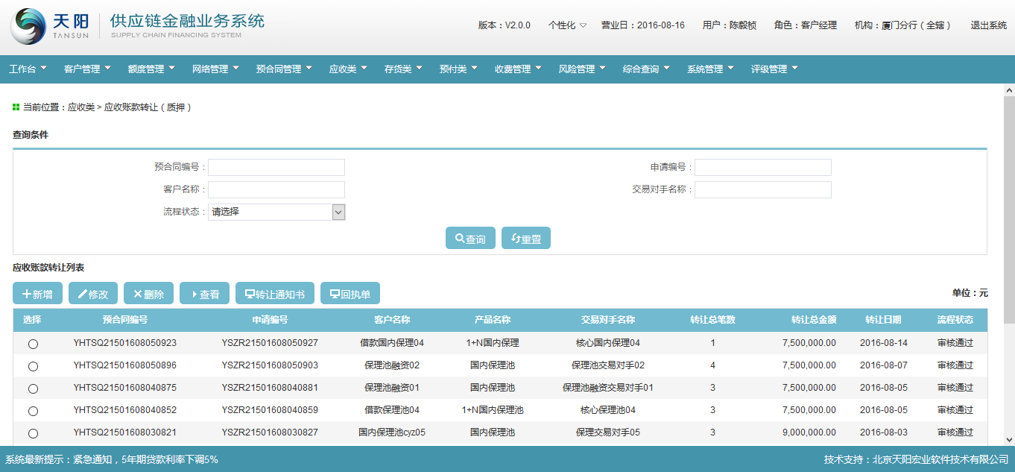

1. 输入查询条件“预合同编号”、“申请编号”、“客户名称”、“交易对手”、“流程状态”的一个或多个的组合（非必输，支持模糊查询），点击【查询】按钮，显示满足查询条件的应收账款转让信息，见下图：

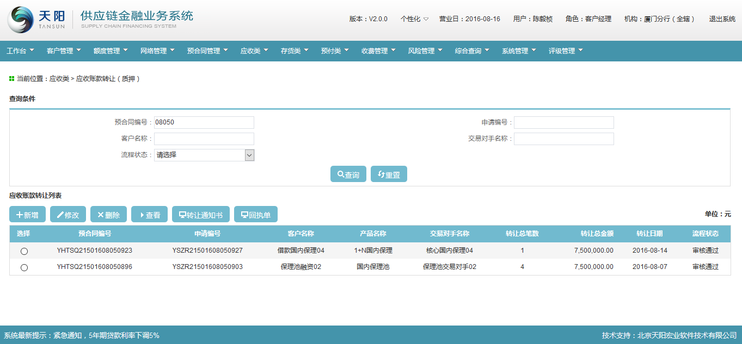

##### 新增

###### 基本信息

1. 客户经理点击应收账款转让（质押）查询管理列表下的【新增】按钮，进入新增应收账款转让基本信息页面，见下图：

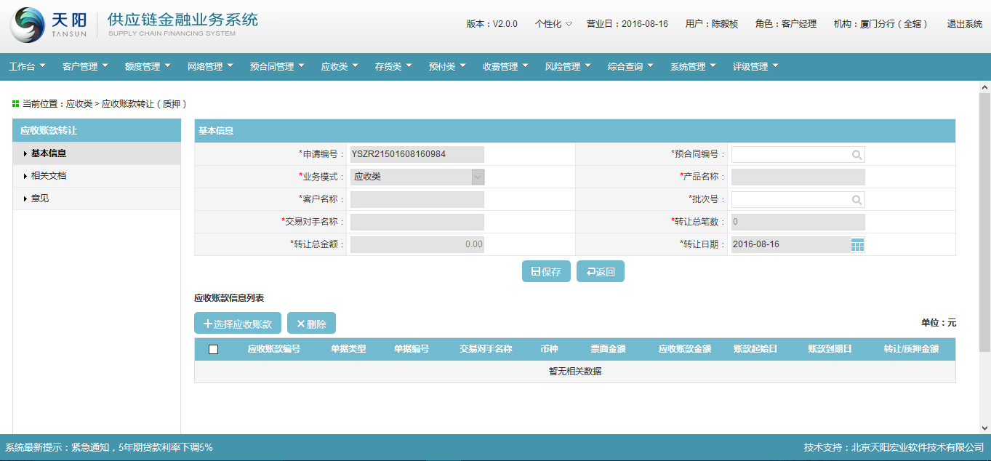

1. 点击基本信息页面的“预合同编号”选择器，页面跳转到“选择预合同信息页面”，选择对应的预合同信息，点击【确定】按钮，页面返回到基本信息页面，并在页面上展示与所选择的预合同相关的信息项，见下图：

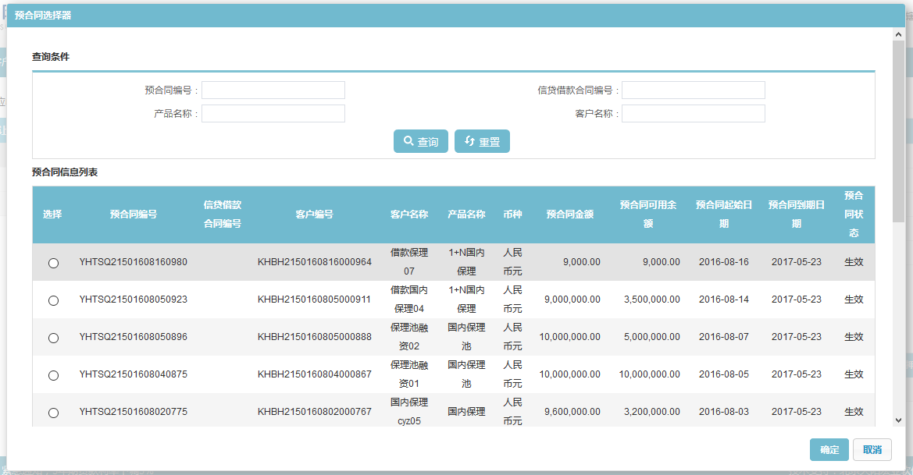

1. 点击页面的“批次号”选择器，页面跳转到“批次选择”页面，可选择该预合同项下的批次号信息，点击【确定】按钮，系统带回所选的批次号信息返回基本信息页面，见下图：

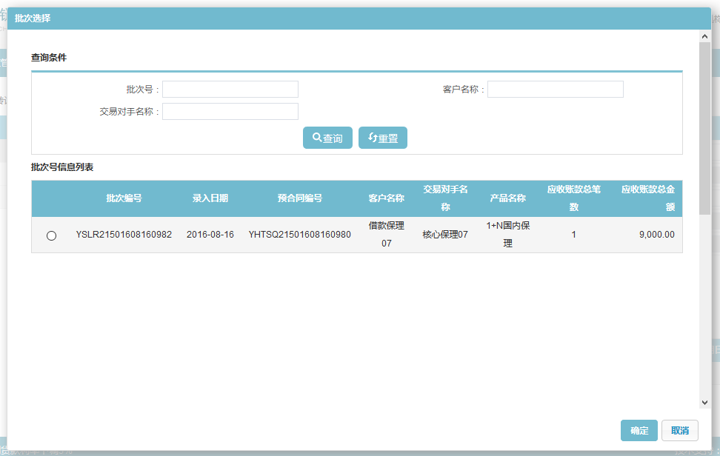

1. 先点击基本信息页面的【保存】按钮，再点击页面“应收账款信息列表”下的【选择应收账款】按钮，页面跳转到“选择应收账款”页面，页面的数据范围为：所选的批次号项下的应收账款信息，见下图：

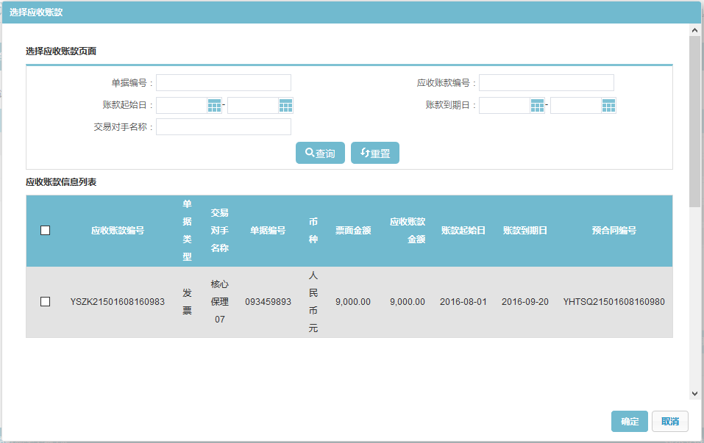

1. 在页面的应收账款信息列表下选择要转让的应收账款信息，点击【确定】按钮，页面返回到基本信息页面，并带回所选的应收账款信息在列表下展示，可在该笔数据上维护“转让（质押）金额”字段信息，见下图：

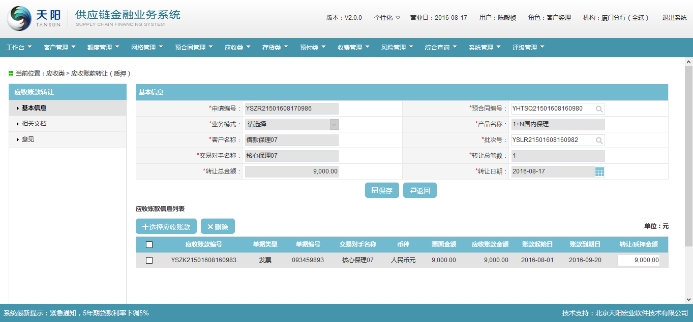

1. 也可通过选择应收账款信息列表下的应收账款信息，点击【删除】按钮，删除列表下的应收账款信息；

###### 相关文档

1. 点击“相关文档”链接，进入“应收账款转让/质押 > 相关文档”页面，如下图：

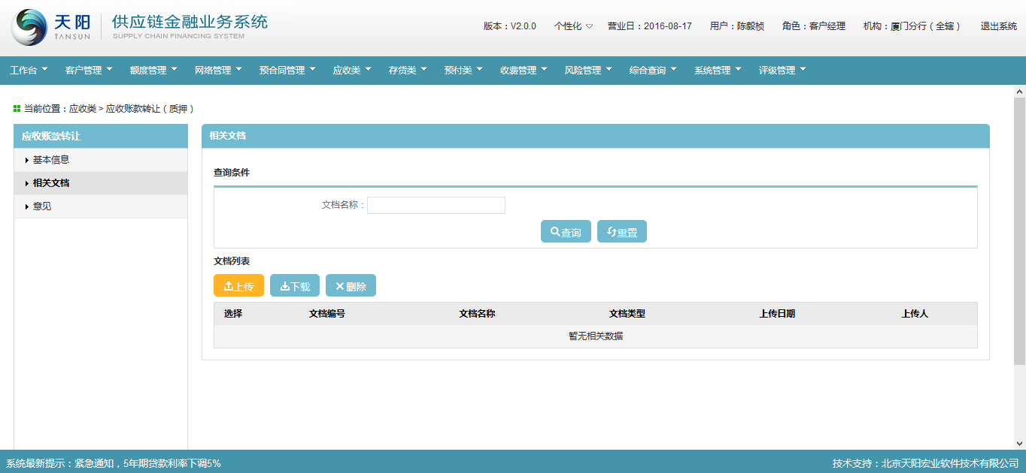

1. 点击【上传】按钮，页面跳转出“文件上传”页面，见下图：



1. 点击“文件上传”页面的“”文档名称浏览选择器，选择对应要上次的文档附件，点击【确定】按钮，系统上传所选的文档附件，并在文档列表展示该笔信息，见下图：

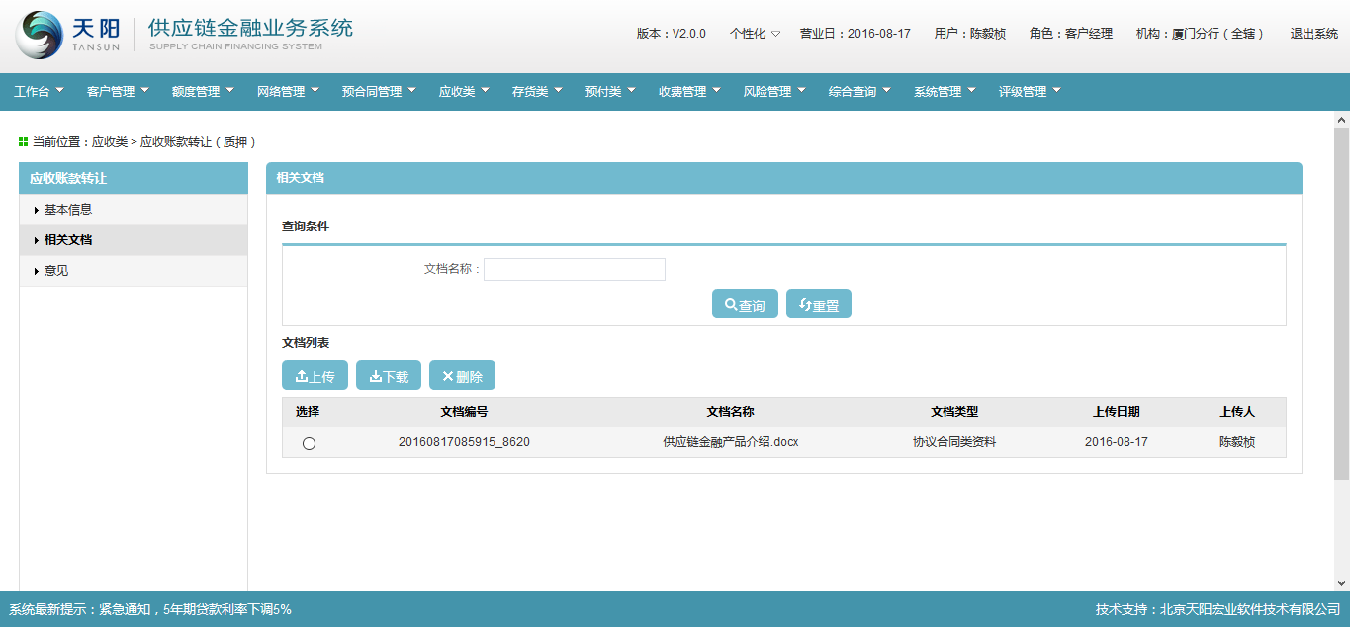

###### 意见

1. 点击“意见”链接，进入“应收类转让/质押 > 意见”页面，如下图：

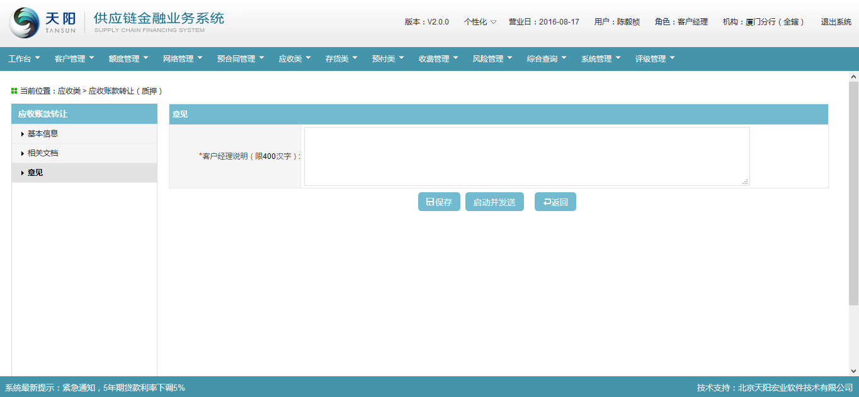

1. 维护页面的“客户经理说明”信息项，点击【保存】按钮，系统暂存维护的信息，点击【启动并发送】按钮，发送到下一审批环节进行审批，见下图：

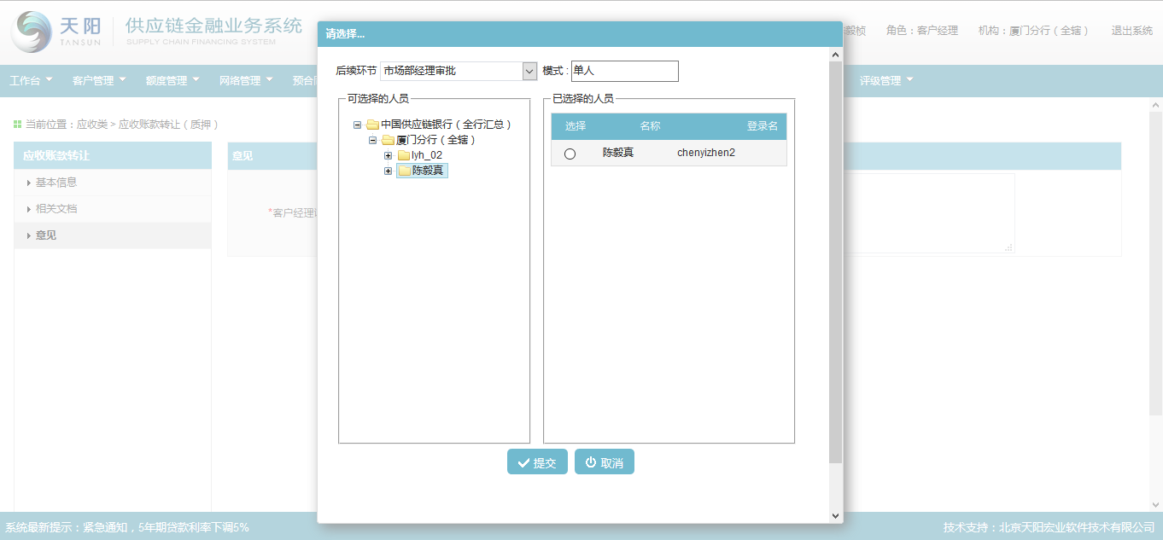

##### 修改

同新增页面，页面信息项反显可修改；

##### 删除

未提交审核前的数据才可以删除，其他的状态都不允许删除。

##### 查看

同“新增页面”；但是所有页面要素均为反显且不可修改，并且仅保留“返回”按钮。

##### 转让通知书

1. 客户经理登录供应链金融业务系统，选择菜单“应收类 > 应收账款转让”，见下图：

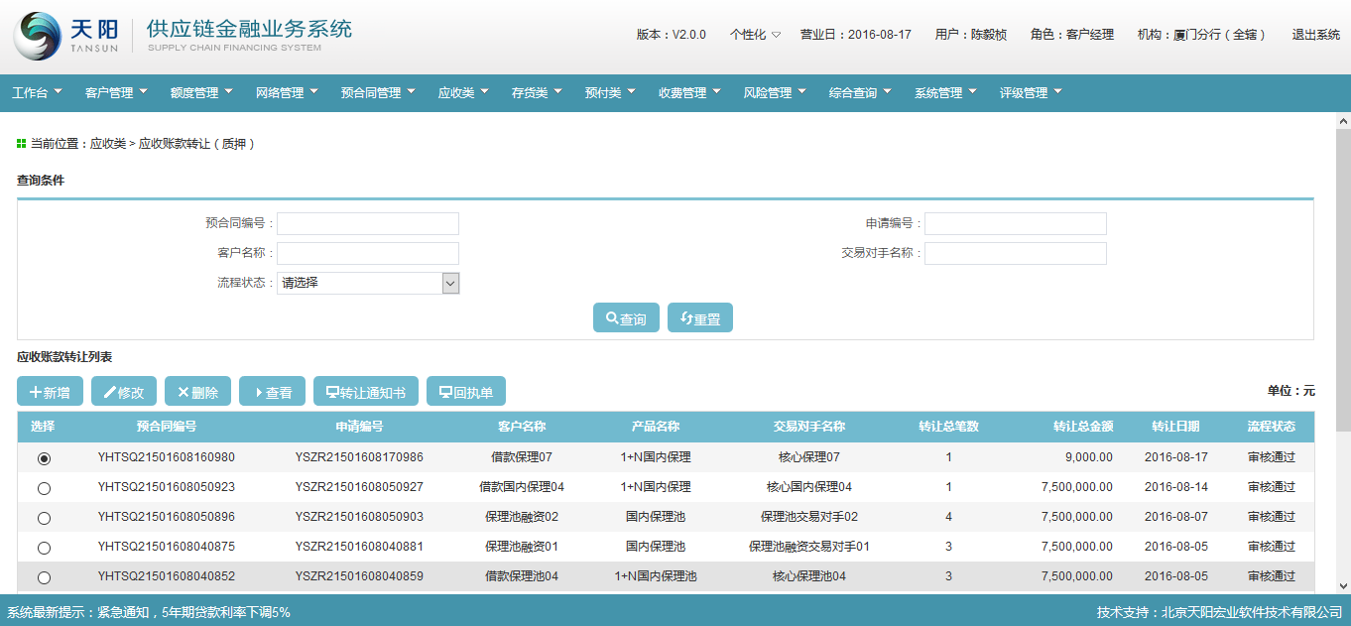

1. 选择应收账款信息列表下的一笔已转让的应收账款信息，点击【转让通知书】按钮，页面跳转到下载转让通知书的下载页面，见下图：

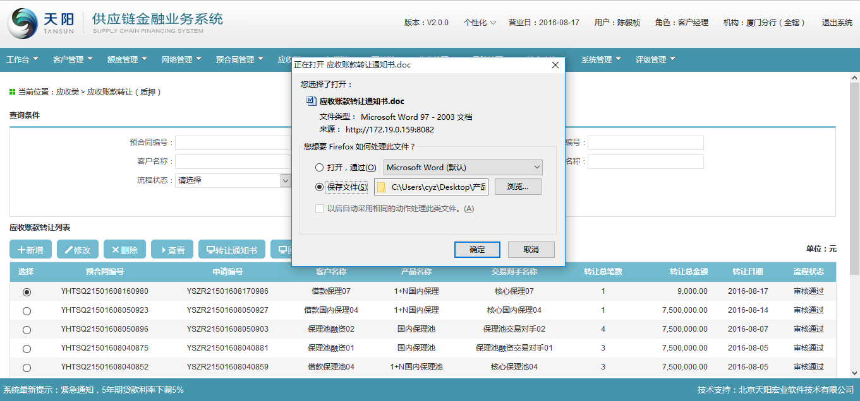

1. 点击【确定】按钮，即可按照系统规定的模板下载所选的应收账款的转让通知书到本地，见下图：

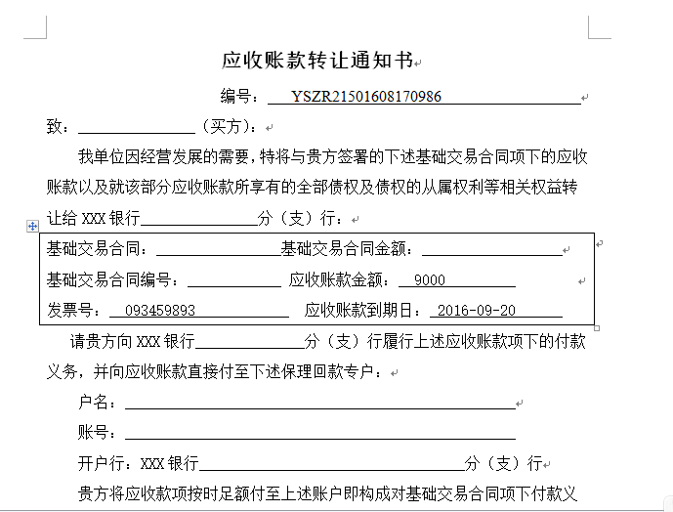

1. 转让通知书模板如下：



##### 回执单

1. 客户经理登录供应链金融业务系统，选择菜单“应收类 > 应收账款转让”，见下图：

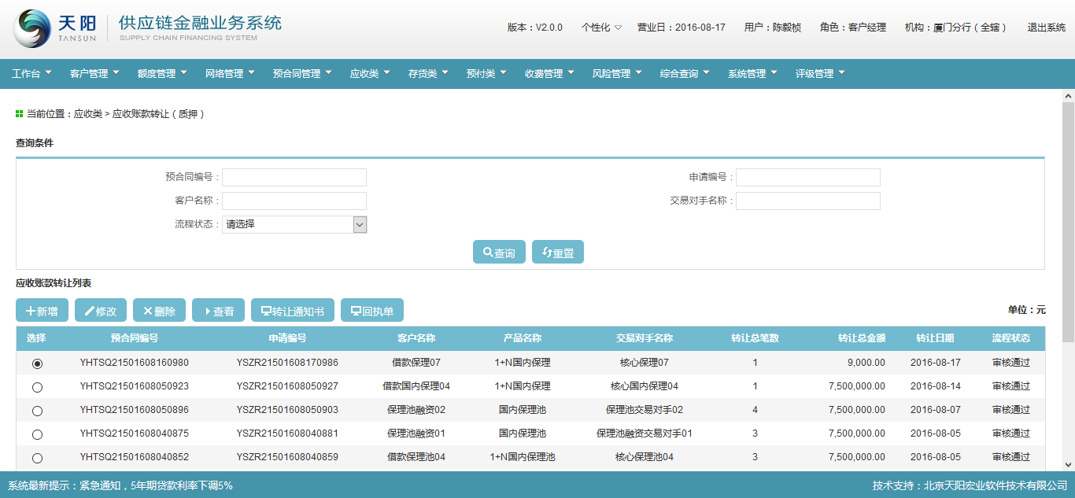

1. 选择应收账款信息列表下的一笔应收账款信息，点击【回执单】按钮，页面跳转到下载回执单的下载页面，见下图：

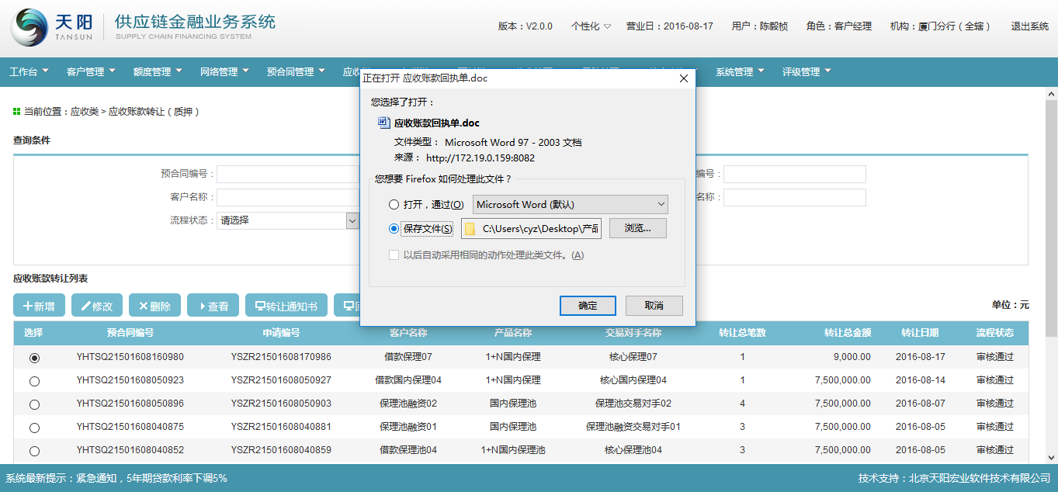

1. 点击【确定】按钮，即可按照系统规定的模板下载所选的应收账款的回执单到本地，见下图：

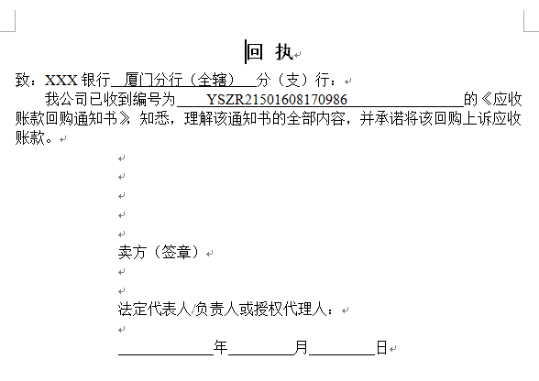

1. 回执单模板如下：



#### 注意事项

1. 允许新增的前提条件：

* 预合同生效，且未到期；
* 预合同下已录入发票信息（未转让/质押、未到期）；

1. 各页面中必输项及字段合法性校验，若必输项缺失/录入非法内容，需给予用户合理提示；
2. 转让/质押规则：
   * 必须是同一个预合同中同一批次号下的发票信息；
   * 同一批次下允许转让部分发票/转让全部发票；
   * 同一批次下已转让/已质押的发票不允许再次转让/质押；
   * 已到期的发票信息不允许转让/质押；
   * 选择应收账款信息时需优先保存转让/质押基本信息；
   * 应收账款信息不可重复选择；
   * 所选择的应收账款信息被删除后，可再次选择；
   * 转让/质押金额<=应收账款金额，否则提示错误信息“转让/质押金额应小于等于应收账款金额”；
   * 应收账款排序规则：账款到期日近的优先排前，发票金额小的优先排前；
3. 黑名单校验：

* 强校验：若借款企业或者交易对手属于黑名单中的“禁止类”客户，则在新增/修改申请提交下一步时进行校验，提示信息“客户xxx属于禁止类客户，不允许继续操作！”；
* 弱校验：若借款企业或者交易对手属于黑名单中的“预警类”客户，则在新增/修改申请提交下一步时进行校验，提示信息“客户xxx属于预警类客户，请确认是否继续？”点击确定 继续操作，点击取消 取消操作；

1. 账款状态：

* 已质押成功的账款信息，账款状态为“已质押；
* 已转让成功的账款信息，账款状态为“已转让”；

1. 客户经理仅能修改待审核/已退回的转让/质押申请信息；
2. 客户经理仅能删除待审核的转让/质押申请信息，且删除时，需有二次提示，是否确定删除，点击确定，删除成功，点击取消，放弃操作；
3. 审核通过后单笔账款可支用额度计算：应收账款余额*融资比例-已支用金额；
4. 审批通过的转让/质押申请才允许打印转让通知书及回执单，其他状态均不可打印；
5. 关联贸易限额控制规则：

* 应收账款转让需占用关联贸易限额；
* 以（额度类型+客户名称+交易对手+产品）为维度控制借款企业转让（质押）给银行的应收账款上限，根据不同的额度管控方式进行校验，若“额度管控方式”为额度豁免，则超出关联贸易限额时不进行校验；若“额度管控方式”为操作限制，则关联贸易限额不足时，系统控制业务无法办理，提示：已超出借款企业关联贸易上限，不允许继续转让；若“额度管控方式”为风险提示，则转让申请进行强控，仅提示：借款企业关联贸易限额不足，可继续做业务；
* 关联贸易限额占用规则：

1. 详见 “额度管理-交易风险限额管理” 模块的业务规则中的额度控制说明。转让通知书和回执单见文档：





### 池管理

#### 应收账款入池

##### 功能介绍

入池管理是指银行对已转让的应收账款信息进行入池操作管理，一个预合同对应一个应收账款池，以池水位作为融资的担保。

##### 操作流程

###### 列表查询

1. 客户经理登录供应链金融业务系统，选择菜单“应收类 > 池管理 > 应收账款入池”，见下图：

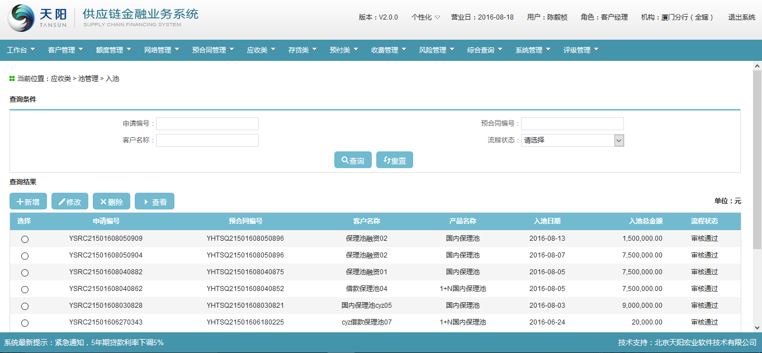

1. 输入查询条件“预合同编号”、“客户名称”、“申请编号”、“流程状态”的一个或多个的组合（非必输，支持模糊查询），点击【查询】按钮，显示满足查询条件的争议设定信息，见下图：

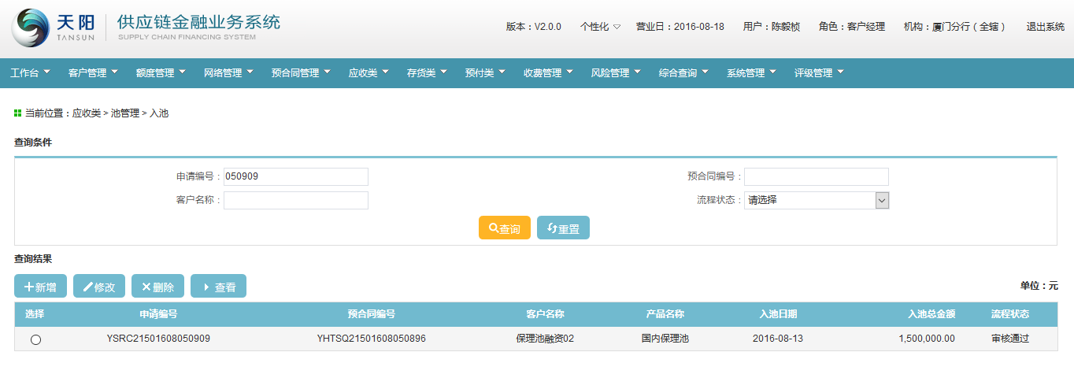

###### 新增

基本信息

1. 客户经理点击查询管理列表下的【新增】按钮，进入“入池管理 > 基本信息”页面，见下图：

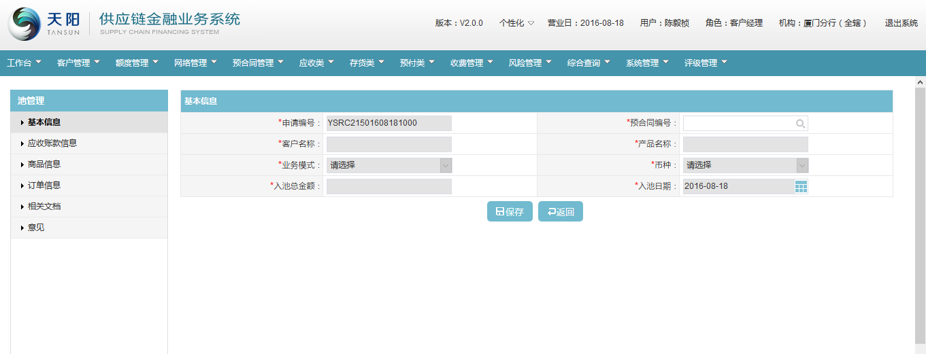

1. 点击基本信息页面的“预合同编号”选择器，页面跳转到“选择预合同页面”，选择对应的预合同信息，点击【确定】按钮，页面返回基本信息页面，并在页面反显与预合同相关的信息项，见下图：

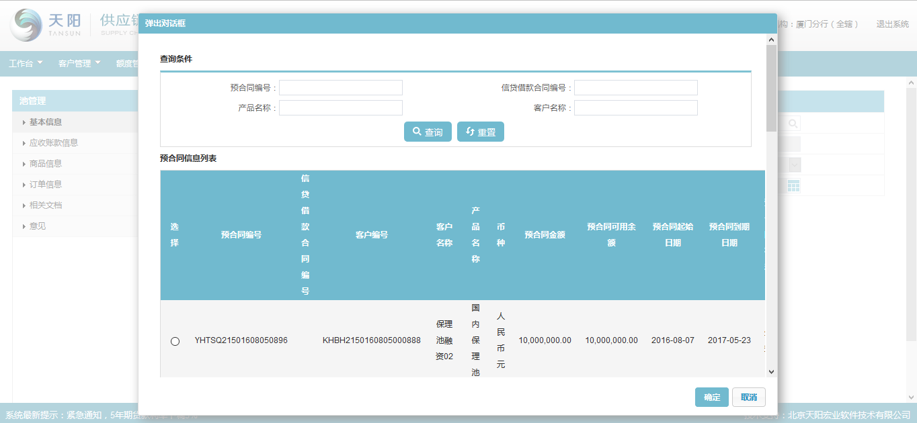

1. 选择完预合同信息后，页面的反显项根据选择的预合同反显，需先点击页面的【保存】按钮，才能进入“应收账款信息”页签，见下图：

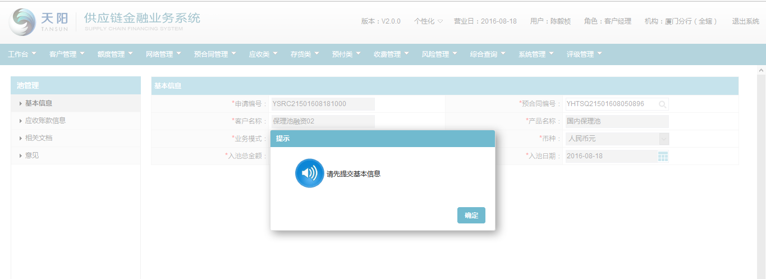

应收账款信息

1. 点击页面的“应收账款信息”页签，页面跳转到“应收账款信息页面”，，见下图：

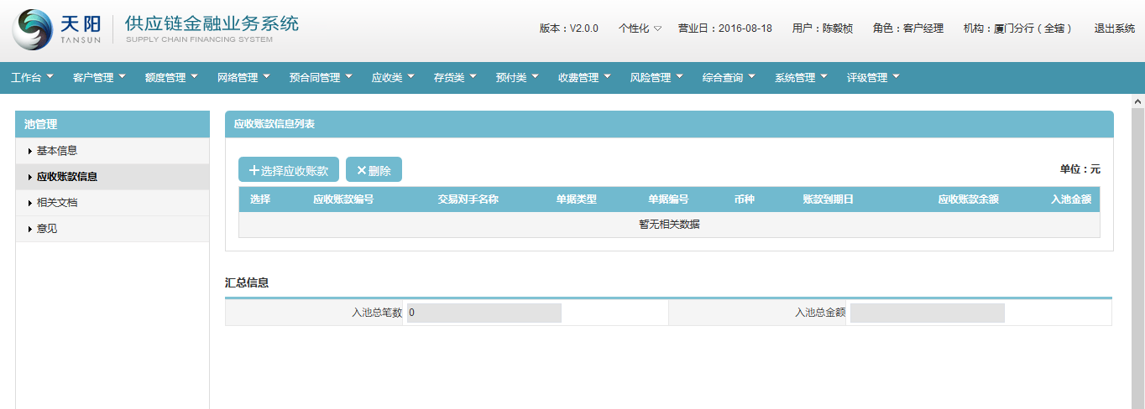

1. 点击页面应收账款信息列表下的【选择应收账款】按钮，页面跳转到“选择应收账款信息页面”，见下图：

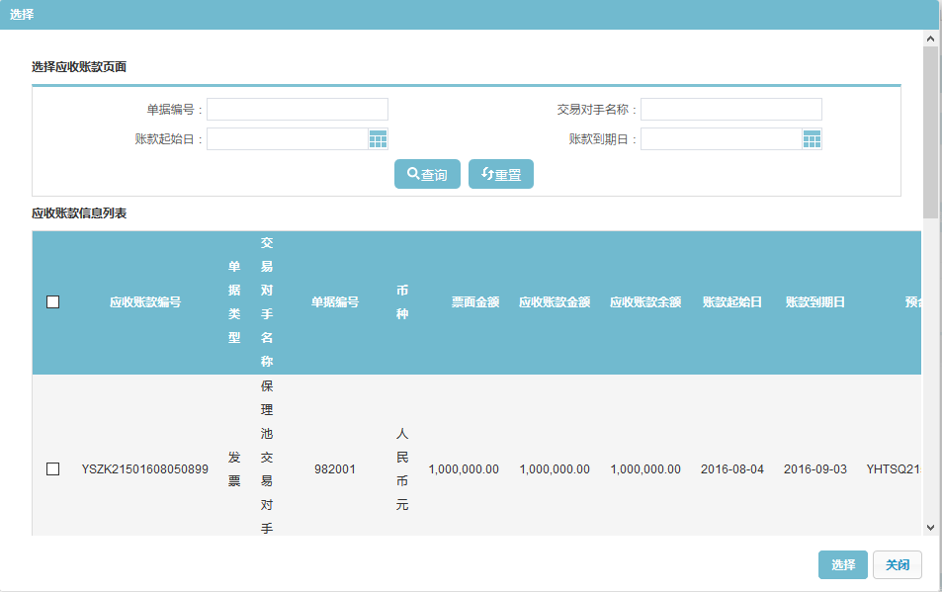

1. 选择列表下的应收账款信息，点击【确定】按钮，页面返回到应收账款信息页面，并在发票信息列表展示所选的应收账款信息，且系统自动根据选择的应收账款信息自动计算出“入池总笔数”、“入池总金额”两个字段的信息，见下图：

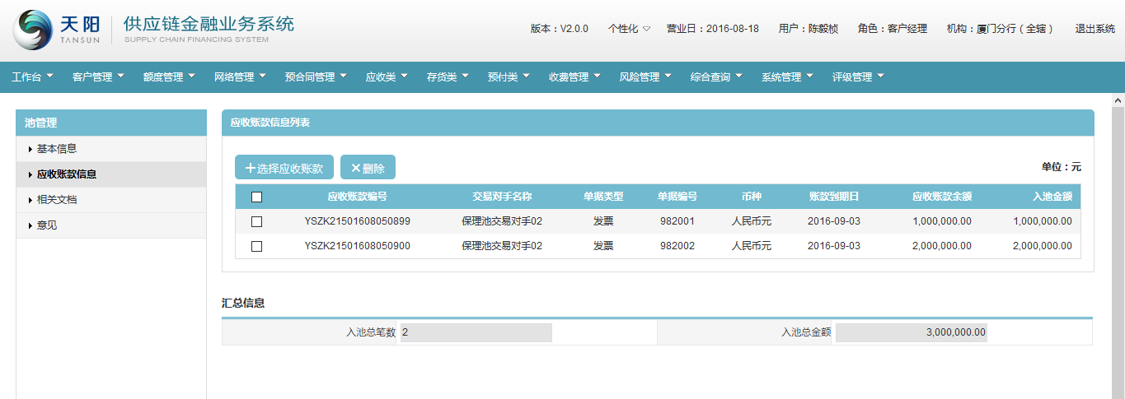

1. 可通过选择应收账款信息列表下的一笔或批量选择多笔应收账款信息，点击【删除】按钮，删除列表下入池的应收账款信息；

相关文档

1. 点击“相关文档”链接，进入“入池管理 > 相关文档”页面，如下图：

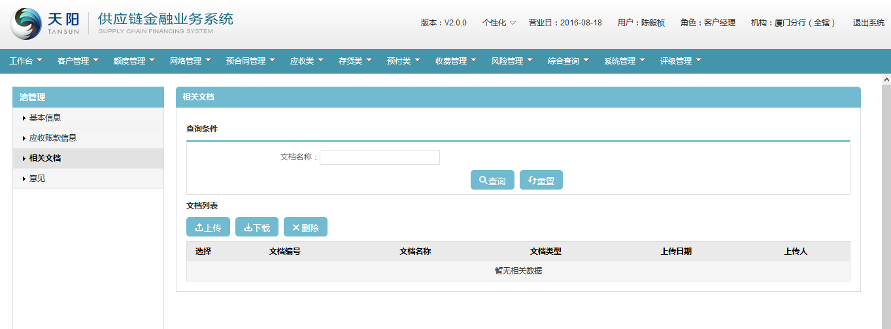

1. 点击【上传】按钮，页面跳转出“文件上传”页面，见下图：



1. 点击“文件上传”页面的“”文档名称浏览选择器，选择对应要上次的文档附件，点击【确定】按钮，系统上传所选的文档附件，并在文档列表展示该笔信息，见下图：

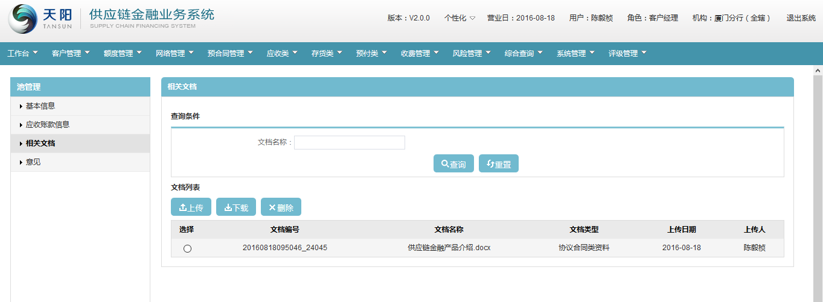

意见

1. 点击“意见”链接，进入“入池管理 > 意见”页面，如下图：

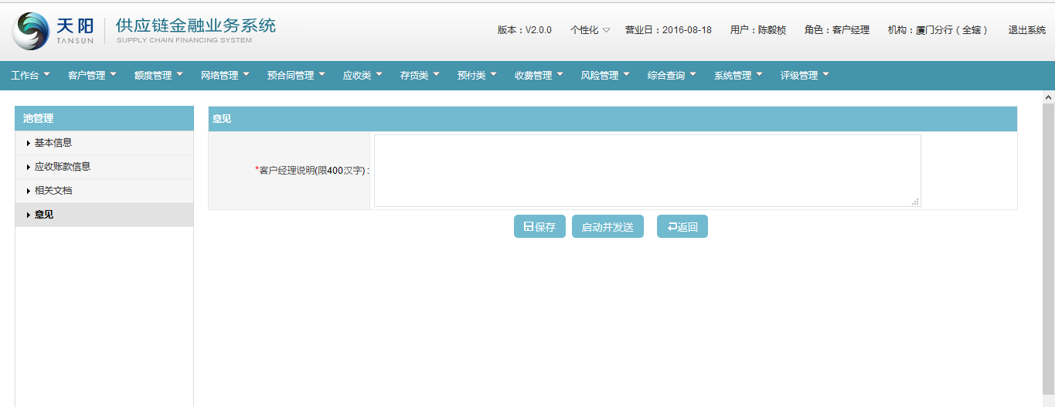

1. 维护页面的“客户经理说明”信息项，点击【保存】按钮，系统暂存维护的信息，点击【启动并发送】按钮，发送到下一审批环节进行审批，见下图：

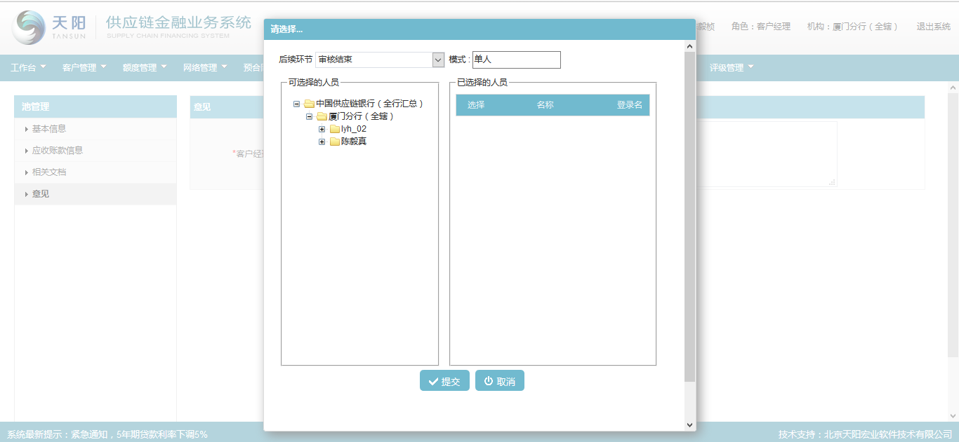

###### 修改

同新增页面，页面信息项反显可修改；

###### 删除

未提交审核前的数据才可以删除，其他的状态都不允许删除。

###### 查看

同“新增页面”；但是所有页面要素均为反显且不可修改，并且仅保留“返回”按钮。

##### 注意事项

1. 以预合同为维度进行池管理，一个预合同一个池；
2. 允许新增的前提条件：预合同生效，且未到期；
3. 各页面中必输项及字段合法性校验，若必输项缺失/录入非法内容，需给予用户合理提示；
4. 担保品入池规则：

* 应收账款：预合同下所有的已转让/已质押且未入池的账款信息（未核销，未争议，未处于其他流程中、未到期、已出池）；
* 应收账款入池时需满足产品参数设置中的入池条件，即：应收账款余额不在产品参数设置的范围内【单/每笔担保物最小净值，单/每笔担保物最大净值】则不允许入池；

1. 黑名单校验：

* 强校验：若客户（或交易对手）属于黑名单中的“禁止类”客户，则在新增/修改申请提交下一步时进行校验，提示信息“客户xxx属于禁止类客户，不允许继续操作！”；
* 弱校验：若客户（或交易对手）属于黑名单中的“预警类”客户，则在新增/修改申请提交下一步时进行校验，提示信息“客户xxx属于预警类客户，请确认是否继续？”点击确定 继续操作，点击取消 取消操作；

1. 池状态：

* 未入池的账款信息，池状态为“空”；
* 入池成功的账款信息，池状态为“已入池”；
* 出池成功的账款信息，池状态为“已出池”；

1. 客户经理仅能修改待审核/已退回的入池申请信息；
2. 客户经理仅能删除待审核的入池申请信息；
3. 系统自动入池的情况：

* 应收账款转让时，若满足入池标准(产品参数设置)，则应收账款自动入池；
* 已争议出池的应收账款，进行争议解除后，自动入池；
* 池内的应收账款信息进行调整，余额调增后，其调增部分自动入池；

1. 池额度计算：

* 池额度=池内￡有效应收账款入池金额*融资比例（非瑕疵，非争议，非已到期）+入池商品价值*质押率+订单可融资金额；
* 池额度可用金额=池额度-借据总余额+保证金余额；

1. 融资比例取值:

* 1+N模式业务,融资比例取值预合同模块中业务信息页签中的“融资比例”维护值;
* 非1+N业务,融资比例取值预合同中各交易对手信息中维护值;

1. 池模式下担保品入池后，重新计算池水位；若预合同下池额度<预合同下的融资敞口余额，需通知客户补充担保品或降低敞口（补充保证金、归还融资、增加池额度等）此时选择预合同后需提示：预合同下池额度金额为xxx，融资敞口余额xxx，超贷金额xxx，该校验为弱校验，用户确认后 仍可继续做入池操作；
2. 该模块受产品参数控制，若产品参数中池管理设置为启用，相关产品才可做出/入池操作；
3. 入池信息中的担保品信息页签根据产品参数中“池管理”模块中设置的担保品类型进行展示；
4. 目前系统只有应收类、组合类两大业务模式中支持池模式业务。

#### 应收账款出池

##### 功能介绍

出池管理是指银行对已入池的应收账款信息进行出池处理，出池的应收账款信息不再被计算进池额度里，相应的池水位线也实时更新；

##### 操作流程

###### 列表查询

1. 客户经理登录供应链金融业务系统，选择菜单“应收类 > 池管理 > 应收账款出池”，见下图：

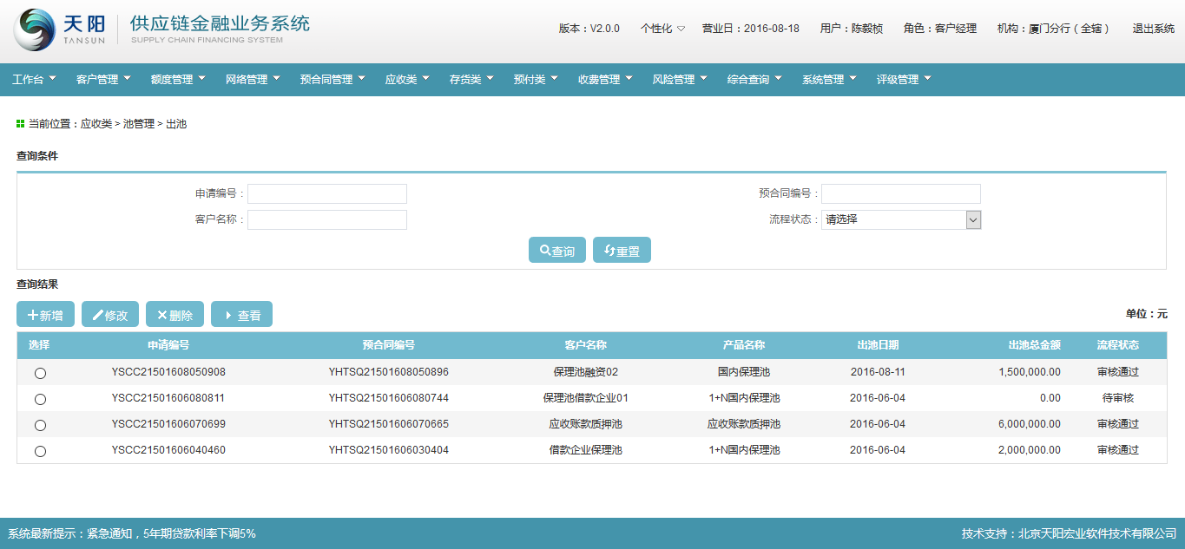

1. 输入查询条件“预合同编号”、“客户名称”、“申请编号”、“流程状态”的一个或多个的组合（非必输，支持模糊查询），点击【查询】按钮，显示满足查询条件的争议解除信息，见下图：

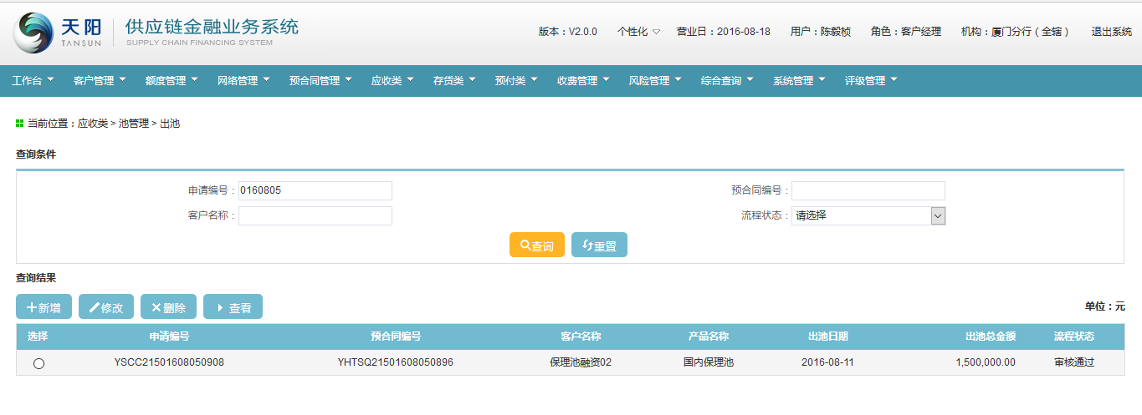

###### 新增

基本信息

1. 客户经理点击查询管理列表的【新增】按钮，进入“应收账款出池 > 基本信息”页面，见下图：

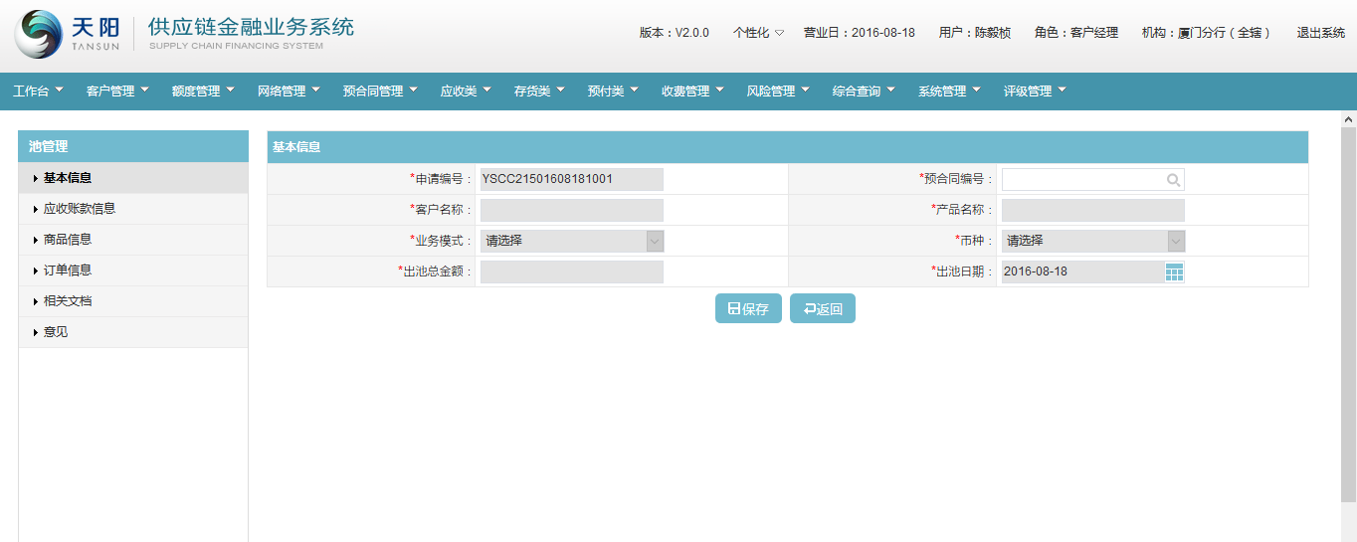

1. 点击基本信息页面的“预合同编号”选择器，页面跳转到“选择预合同页面”，选择对应的预合同信息，点击【确定】按钮，页面返回基本信息页面，并在页面反显与预合同相关的信息项，见下图：

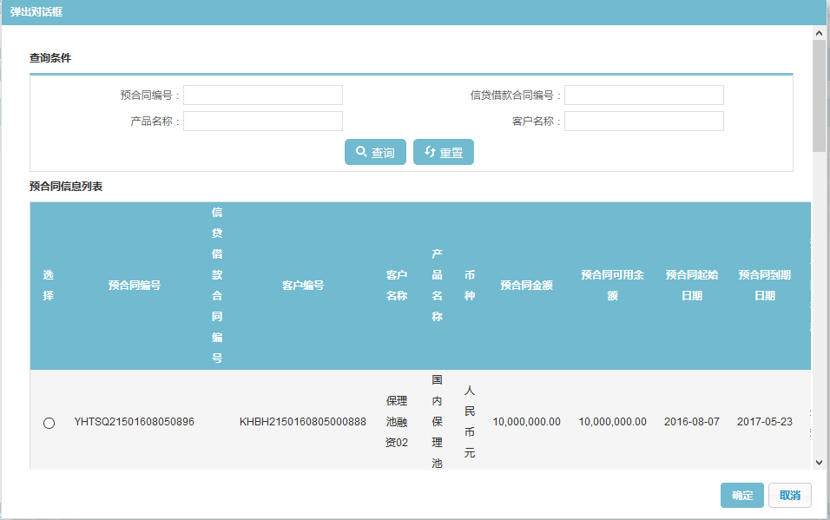

1. 选择完预合同信息后，需先点击页面的【保存】按钮，才能点击“应收账款信息”页签，进入“应收账款信息页面”，见下图：

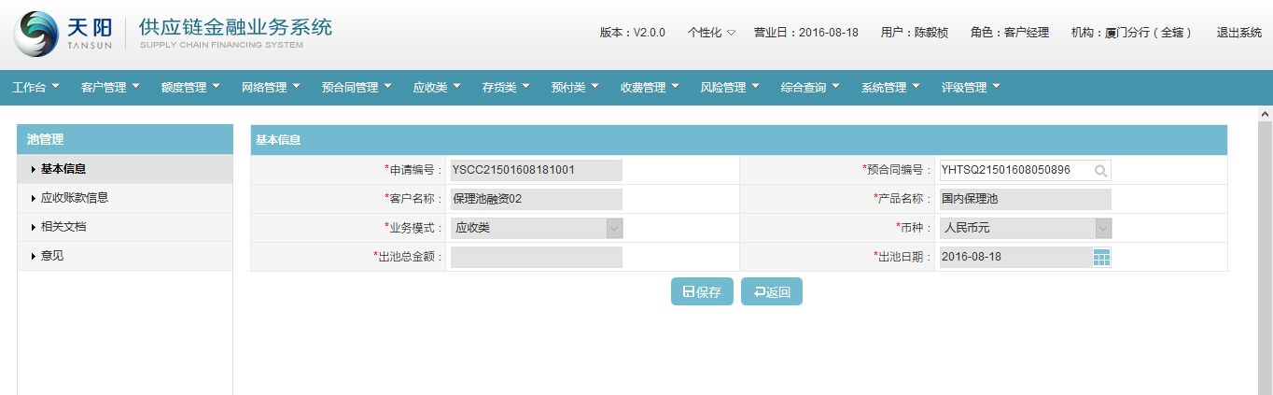

应收账款信息

1. 点击“应收账款信息”页签，进入应收账款信息页面，见下图：

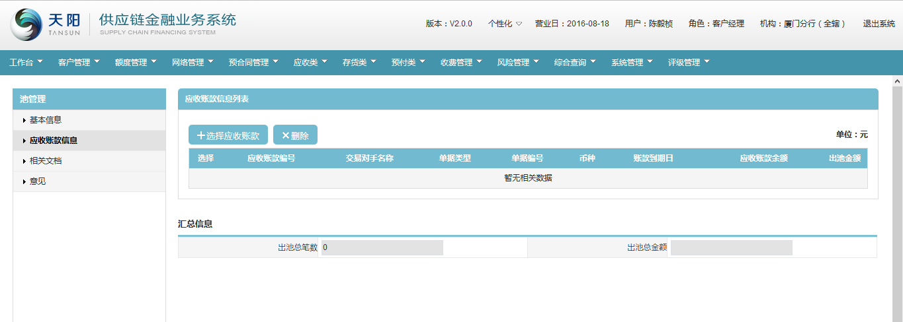

1. 点击应收账款信息列表的【选择应收账款】按钮，页面跳转到“选择应收账款页面”，页面的应收账款信息范围为：所选预合同项下已入池、未争议且未核销的应收账款，见下图：

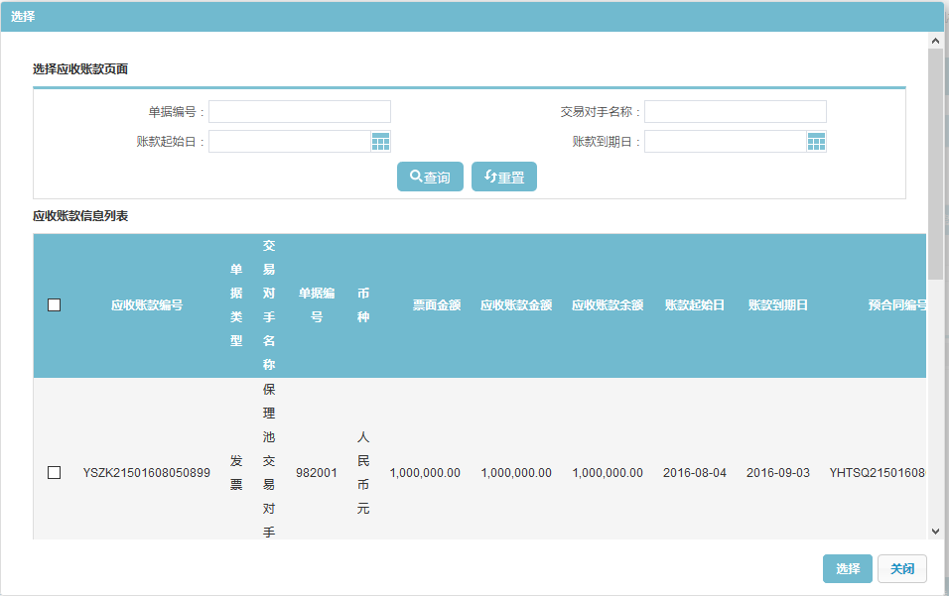

1. 选择列表下的应收账款信息，点击【确定】按钮，页面返回到应收账款信息页面，并在应收账款信息列表展示所选的应收账款信息，见下图：

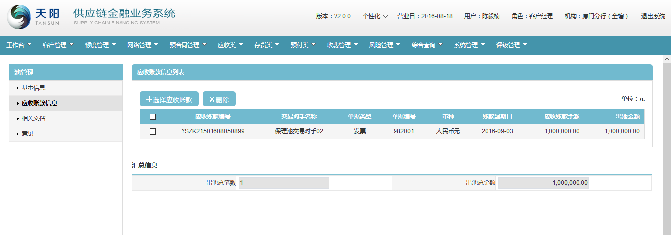

1. 系统根据选择的应收账款信息，自动算出“出池总笔数”、“出池总金额”两个字段信息项；

相关文档

1. 点击“相关文档”链接，进入“应收账款出池 > 相关文档”页面，如下图：

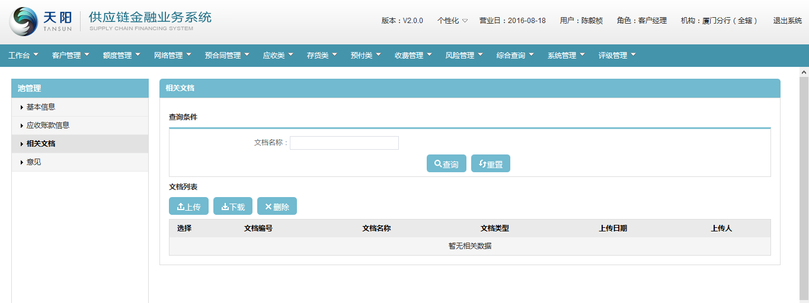

1. 点击【上传】按钮，页面跳转出“文件上传”页面，见下图：



1. 点击“文件上传”页面的“”文档名称浏览选择器，选择对应要上次的文档附件，点击【确定】按钮，系统上传所选的文档附件，并在文档列表展示该笔信息，见下图：

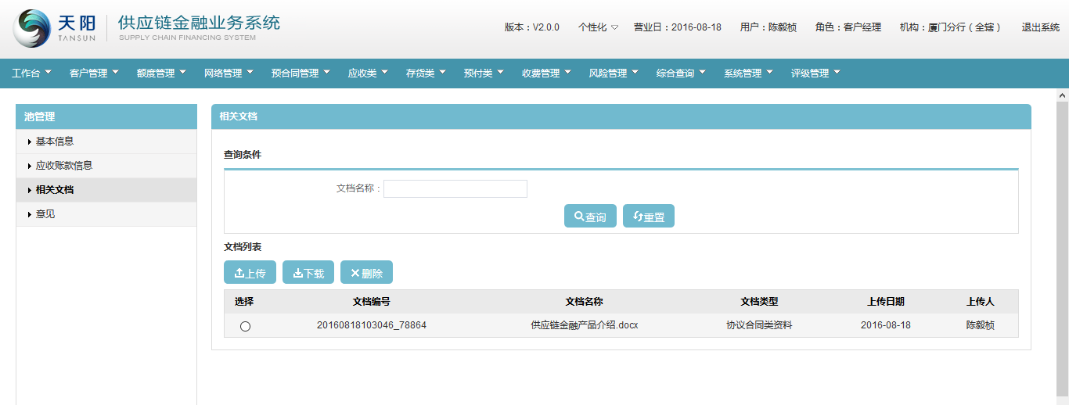

意见

1. 点击“意见”链接，进入“应收账款出池 > 意见”页面，如下图：

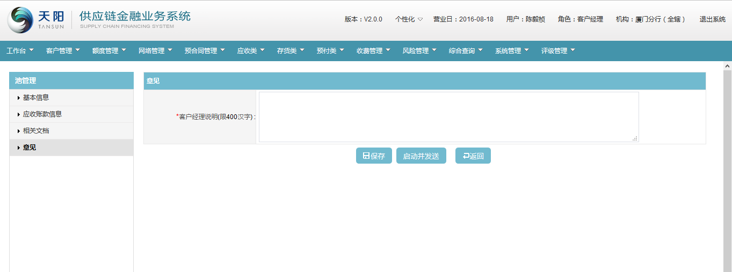

1. 维护页面的“客户经理说明”信息项，点击【保存】按钮，系统暂存维护的信息，点击【启动并发送】按钮，发送到下一审批环节进行审批，见下图：

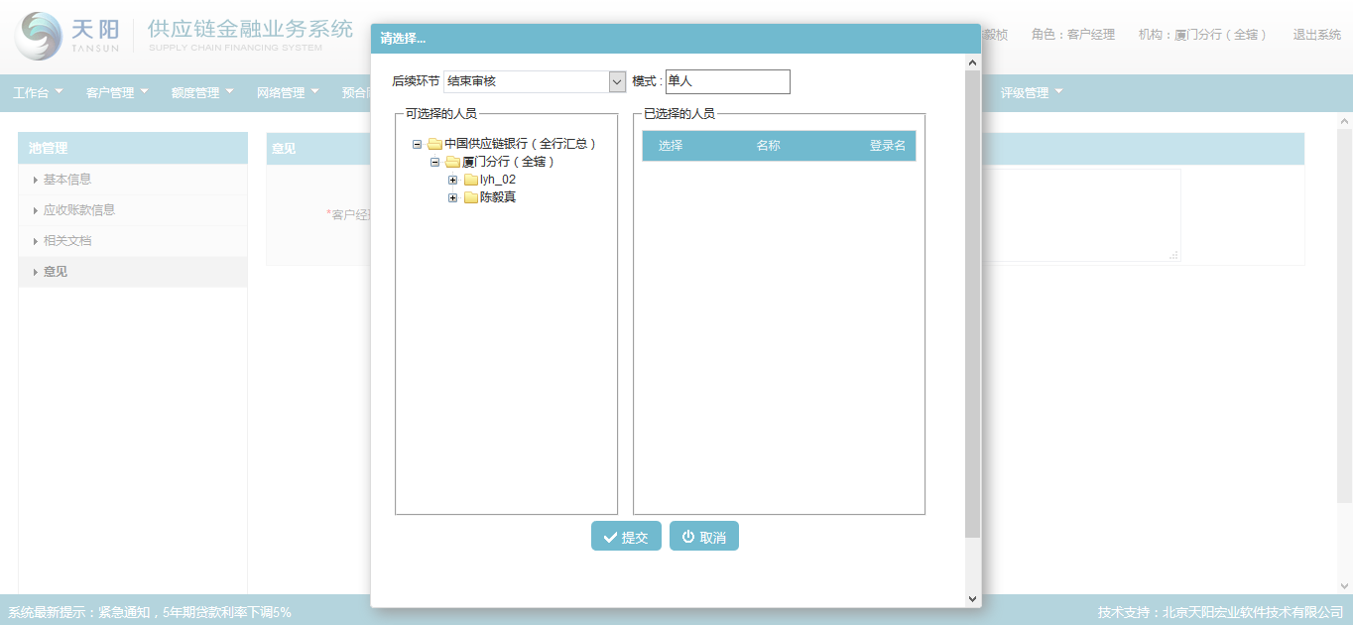

###### 修改

同新增页面，页面信息项反显可修改；

###### 删除

未提交审核前的数据才可以删除，其他的状态都不允许删除。

###### 查看

同“新增页面”；但是所有页面要素均为反显且不可修改，并且仅保留“返回”按钮。

##### 注意事项

1. 允许出池的前提条件：预合同生效，且未到期；
2. 各页面中必输项及字段合法性校验，若必输项缺失/录入非法内容，需给予用户合理提示；
3. 担保品出池规则：

* 应收账款：预合同下已入池的账款信息（未处于其他流程中、已入池）；
* 商品信息：预合同下已入池的商品（未处于其他流程中）；
* 订单信息：预合同下已入池的订单；

1. 黑名单校验：

* 强校验：若客户（或交易对手）属于黑名单中的“禁止类”客户，则在新增/修改申请提交下一步时进行校验，提示信息“客户xxx属于禁止类客户，不允许继续操作！”；
* 弱校验：若客户（或交易对手）属于黑名单中的“预警类”客户，则在新增/修改申请提交下一步时进行校验，提示信息“客户xxx属于预警类客户，请确认是否继续？”点击确定 继续操作，点击取消 取消操作；

1. 担保品自动出池规则：

* 系统自动出池不需要界面，自动处理；
* 账款到期第二天自动出池，不再作为计算池额度的基数；
* 如应收账款销账和发生争议,也会自动出池,系统重新计算池额度；
* 池内的应收账款信息进行调整，余额调减后，其调减部分自动出池；
* 入池后在产品参数设置的“自动出池期限”自动出池，若该参数未设置，则不进行自动出池。
* 池内商品若发生提货/质物更新则自动出池；

1. 池状态：出池成功的账款信息，池状态更新为“已出池”；
2. 客户经理仅能修改待审核/已退回的出池申请信息；
3. 客户经理仅能删除待审核的出池申请信息；
4. 池模式下担保品出池后，重新计算池水位；若预合同下池额度<预合同下的融资敞口余额，需通知客户补充担保品或降低敞口（补充保证金、归还融资、增加池额度等）此时选择预合同后需提示：预合同下池额度金额为xxx，融资敞口余额xxx，超贷金额xxx，该校验为弱校验，用户确认后 仍可继续做入池操作；
5. 出池信息中的担保品信息页签根据池内担保品类型进行展示。

#### 池查询

##### 功能介绍

提供以预合同为维度的池水位查询；

##### 操作流程

###### 列表查询

1. 客户经理登录供应链金融业务系统，选择菜单“应收类 > 池管理 > 池查询”，见下图：

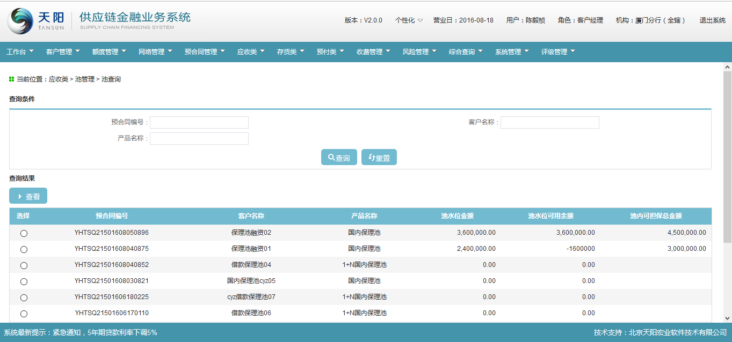

1. 输入查询条件“预合同编号”、“客户名称”、“产品名称”的一个或多个的组合（非必输，支持模糊查询），点击【查询】按钮，显示满足查询条件的争议解除信息，见下图：

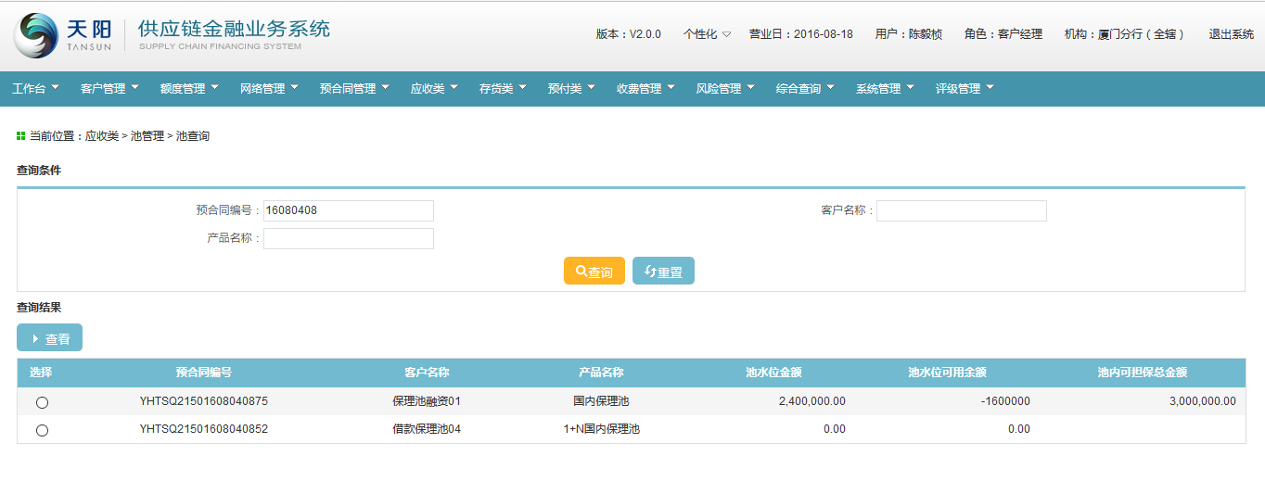

###### 查询

基本信息

1. 客户经理选择查询列表下的一笔数据，点击查询管理列表的【查看】按钮，进入“池查询 > 基本信息”页面，页面的所有信息项均反显不可修改，页面只保留【返回】按钮，见下图：

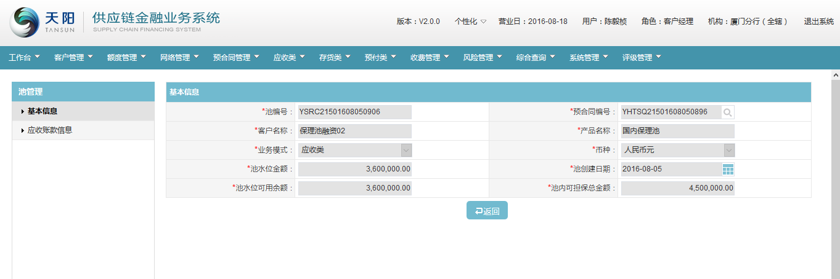

应收账款信息

1. 点击“应收账款信息”页签，进入应收账款信息详情页面，可查询该预合同所对应的池内的应收账款详情信息与汇总信息，见下图：

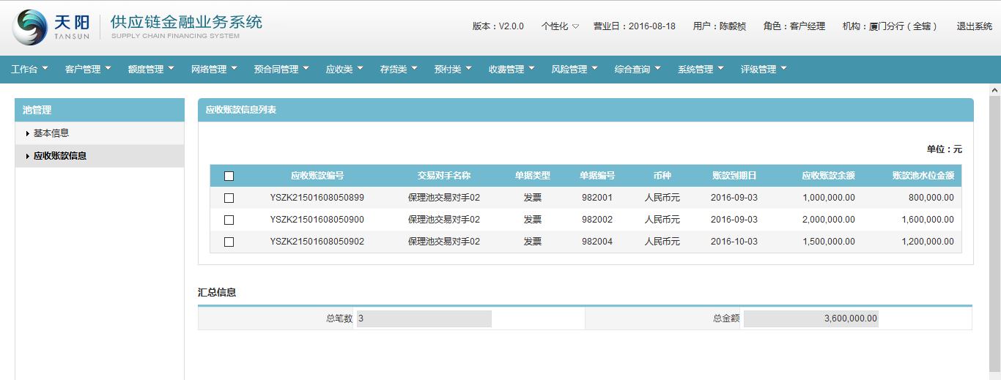

##### 注意事项

1. 查询池额度及池内担保品详细信息；
2. 用户权限：担保合同管户客户经理、分行/总行业务人员，且只能查看本行及下属行的数据。

### 融资申请

#### 功能介绍

预合同申请用于签订借款合同后，基于借款合同项下的单笔出账申请、录入或获取出账申请信息，选择出账方式、期限、出账申请金额进行放款或开票等用信操作。

业务品种：开具银行承兑汇票、流动资金贷款、商业承兑汇票贴现、开立国内信用证、融资性保函等。

#### 操作流程

##### 列表查询

1. 客户经理登录供应链金融业务系统，选择菜单“应收类 > 融资申请”，见下图：

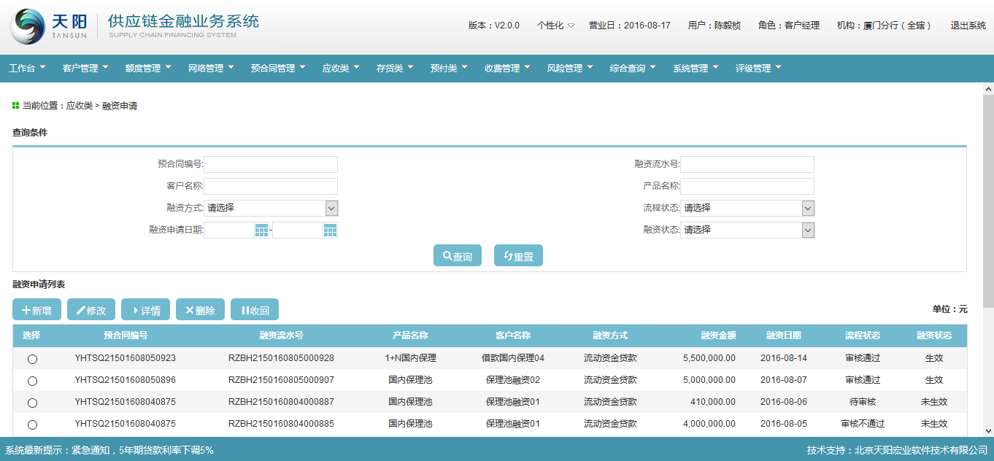

1. 输入查询条件“预合同编号”、“融资流水号”、“客户名称”、“产品名称”、“融资方式”、“流程状态”、“融资申请日期”、“融资状态”的一个或多个的组合（非必输，支持模糊查询），点击【查询】按钮，显示满足查询条件的出账申请信息，见下图：

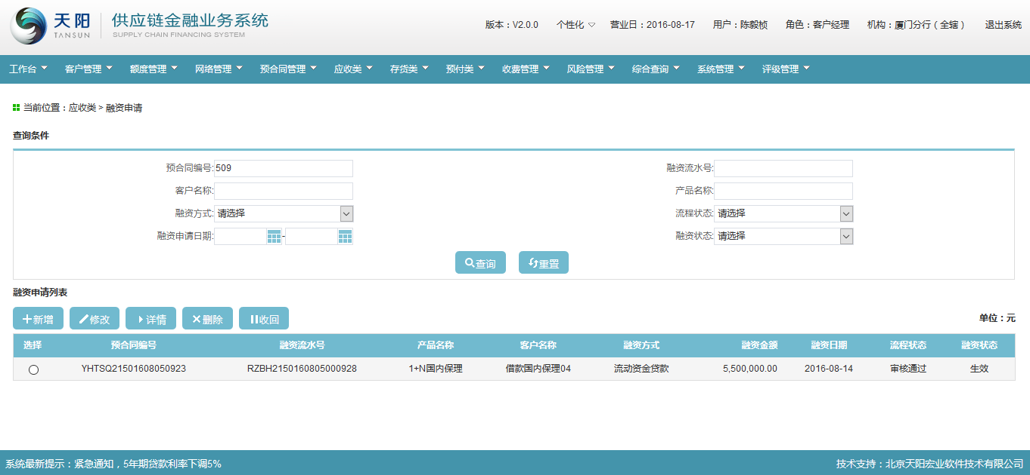

##### 新增

###### 新增融资导航页面

1. 客户经理点击查询管理列表的【新增】按钮，进入新增融资申请导航页面，见下图：

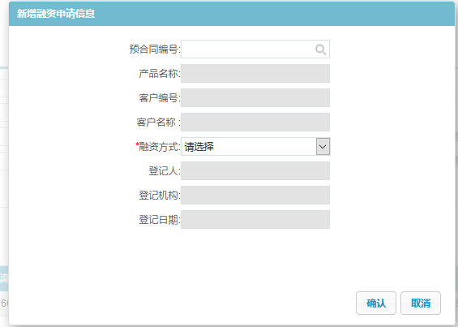

1. 点击页面的“预合同编号”选择器，页面跳转到“选择预合同”页面，选择对应的预合同信息，点击【确认】按钮，页面返回到新增导航页面，并在页面展示与该预合同相关联的信息项，见下图：

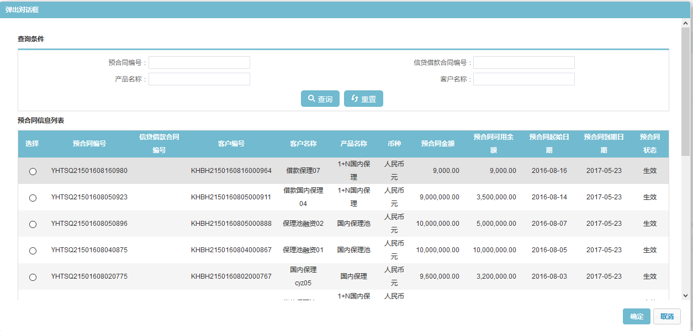

1. 选择完预合同信息，再点击新增导航页面的“融资方式”下拉框，选择所需要的融资方式，点击新增导航页面的【确定】按钮，页面进入到基本信息页面，见下图：

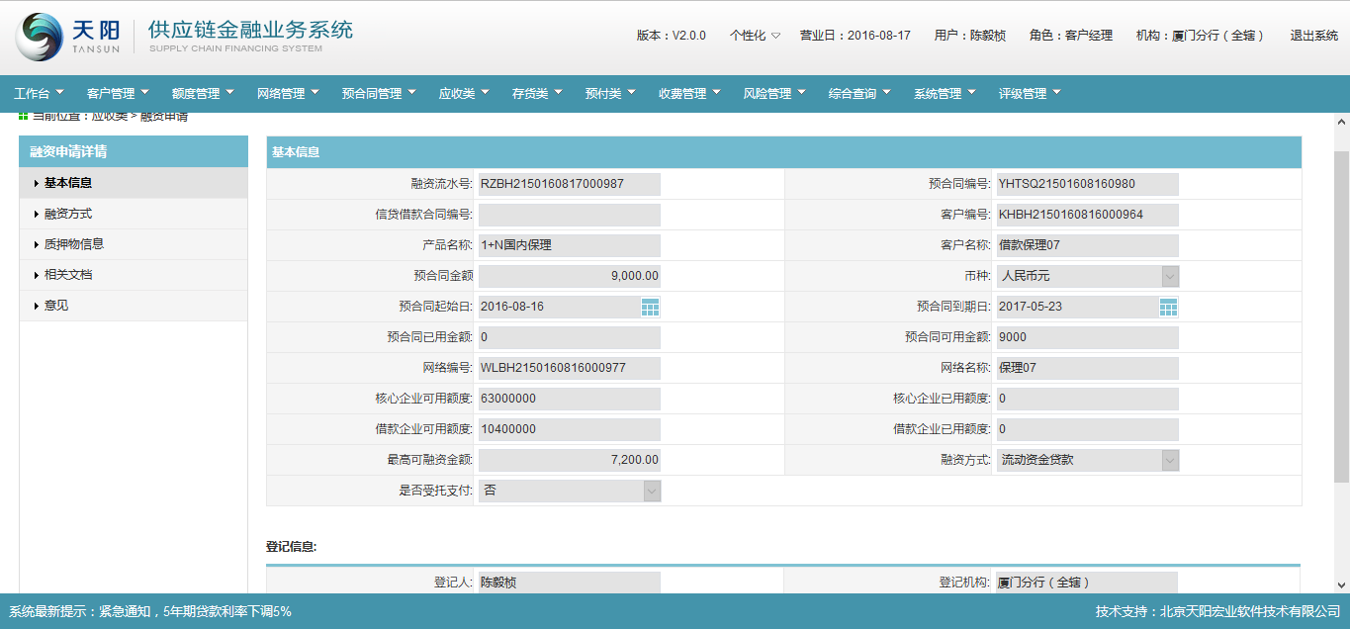

###### 基本信息

1. 基本信息页面的信息项全部根据系统自动反显，只有点击页面的【保存】按钮，才能进入下一个页签，见下图：

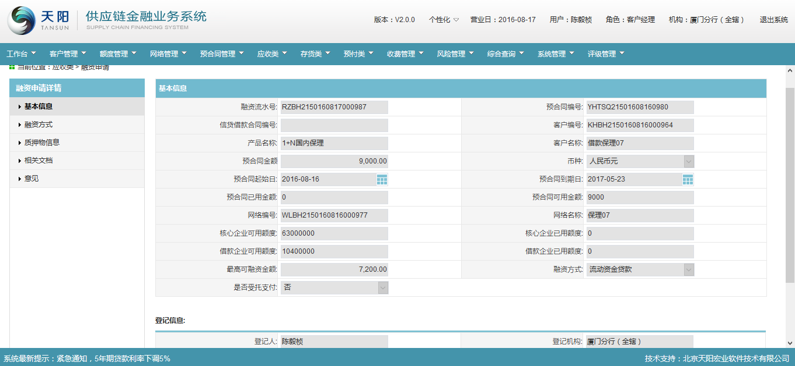

###### 融资方式

1. 点击基本信息页面的【保存】按钮，再点击“融资方式”页签，进入“融资方式”页面，见下图：

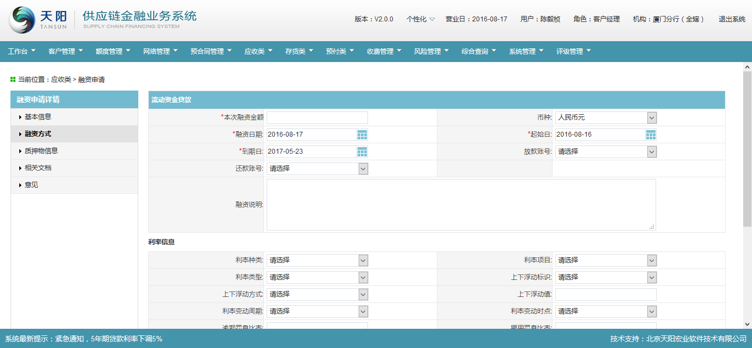

1. 维护页面的信息项，本次融资金额<=最高可融资金额，维护完页面的必输项，点击【保存】按钮，只有系统成功保存页面的信息，才能进入下一个页签；

###### 质押物信息

1. 点击“质押物信息”页签，进入“融资申请 > 质押物信息”页面，见下图：

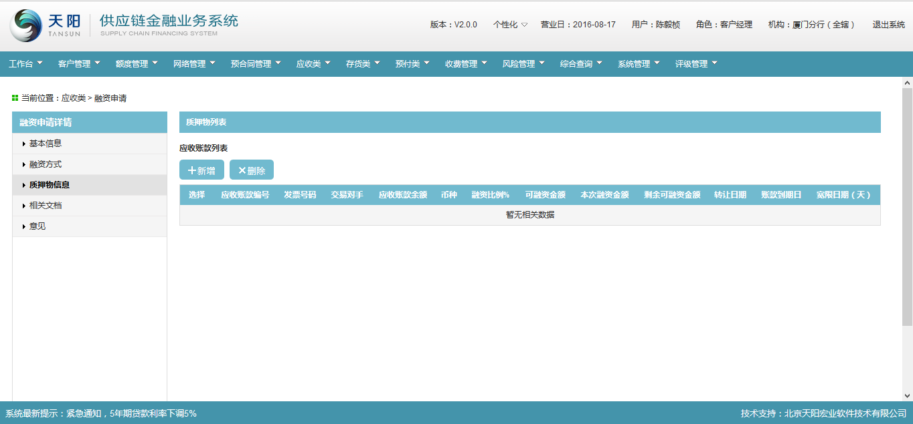

1. 点击页面上应收账款列表下的【新增】按钮，页面跳转到“选择应收账款页面”，页面内的应收账款的范围为：所选预合同项下已转让、未核销、未争议的应收账款信息，见下图：

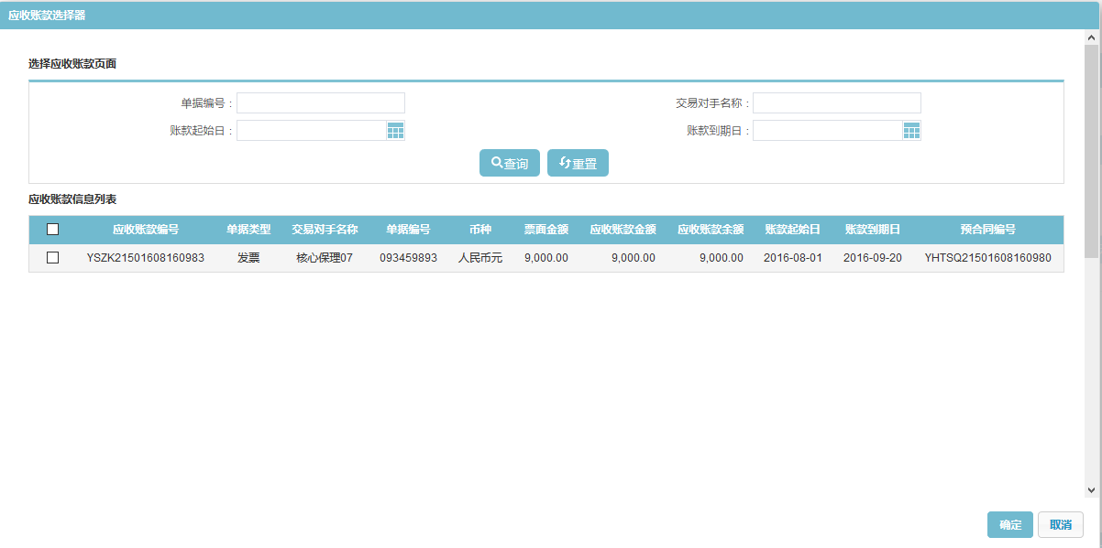

1. 选择列表下的一笔应收账款信息或批量选择应收账款信息，点击【确定】按钮，系统将选择的应收账款信息带回质押物信息页面，并在页面的应收账款信息列表展示所选择的应收账款信息，见下图：

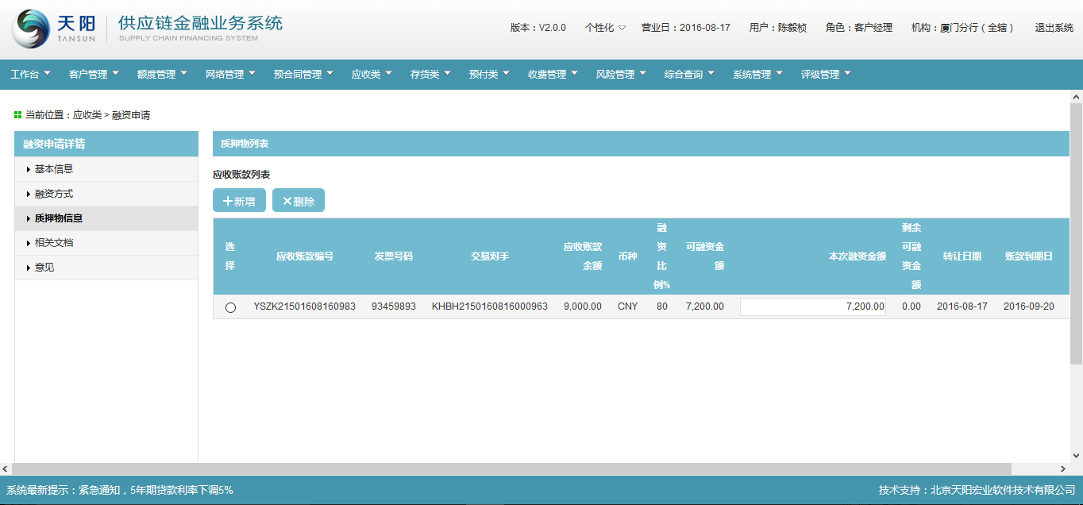

1. 可在应收账款信息列表下维护“本次融资金额”字段信息；也可通过选择列表下的一笔应收账款信息，点击【删除】按钮，删除所选的应收账款信息；

###### 相关文档

1. 点击“相关文档”链接，进入“融资申请 > 相关文档”页面，如下图：

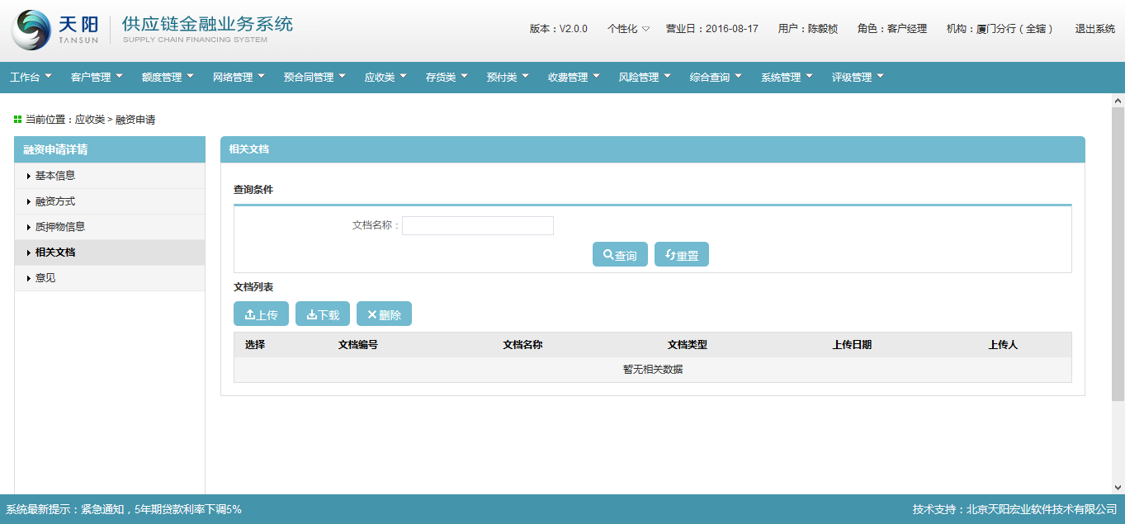

1. 点击【上传】按钮，页面跳转出“文件上传”页面，见下图：



1. 点击“文件上传”页面的“”文档名称浏览选择器，选择对应要上次的文档附件，点击【确定】按钮，系统上传所选的文档附件，并在文档列表展示该笔信息，见下图：

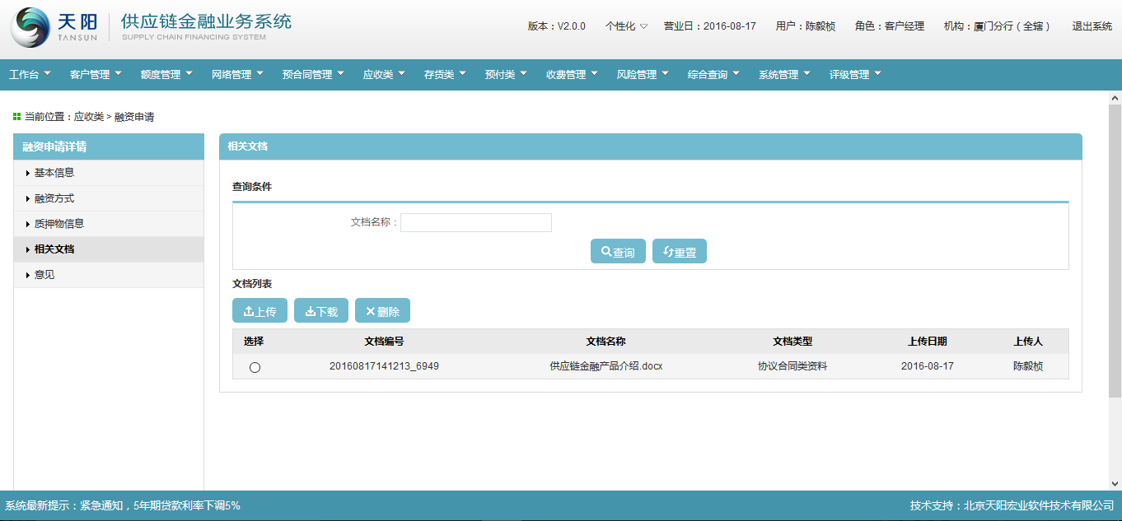

###### 意见

1. 点击“意见”链接，进入“应收类转让/质押 > 意见”页面，如下图：

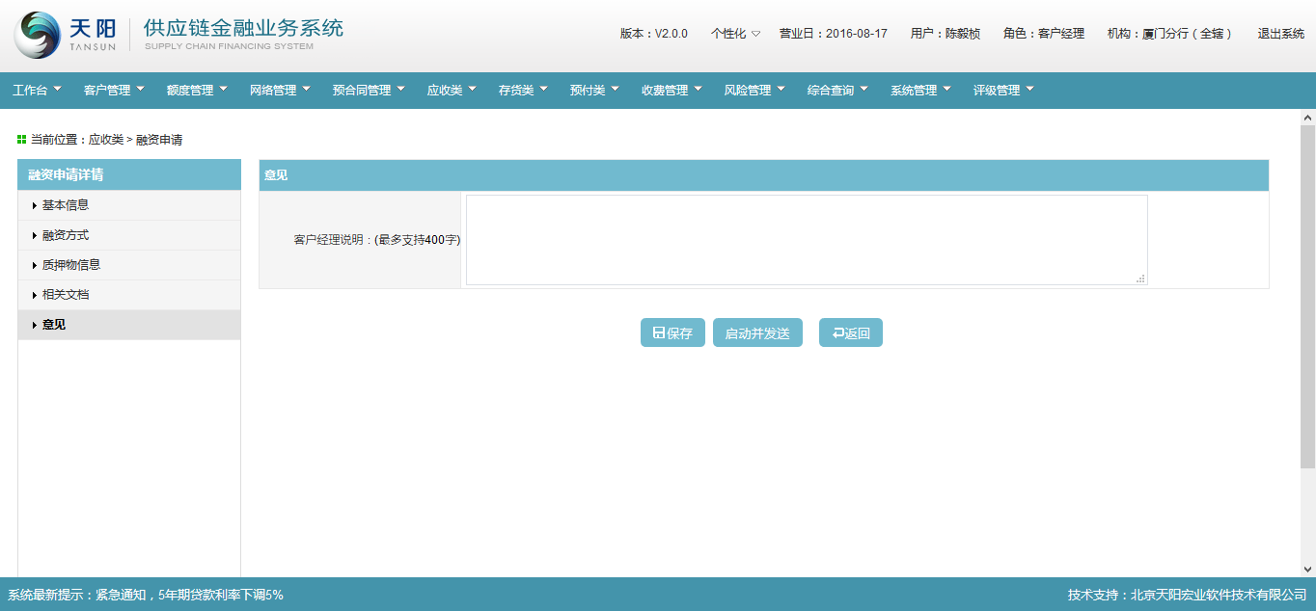

1. 维护页面的“客户经理说明”信息项，点击【保存】按钮，系统暂存维护的信息，点击【启动并发送】按钮，发送到下一审批环节进行审批，见下图：

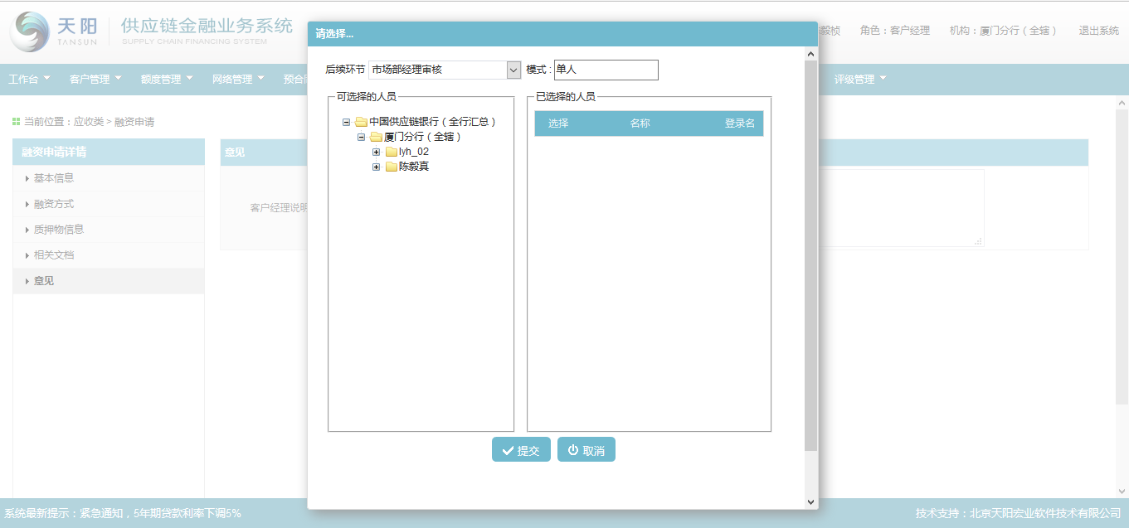

##### 修改

同新增页面，页面信息项反显可修改；

##### 删除

未提交审核前的数据才可以删除，其他的状态都不允许删除。

##### 查看

同“新增页面”；但是所有页面要素均为反显且不可修改，并且仅保留“返回”按钮。

##### 收回

1. 客户经理登录供应链金融业务系统，选择菜单“应收类 > 融资申请”，见下图：

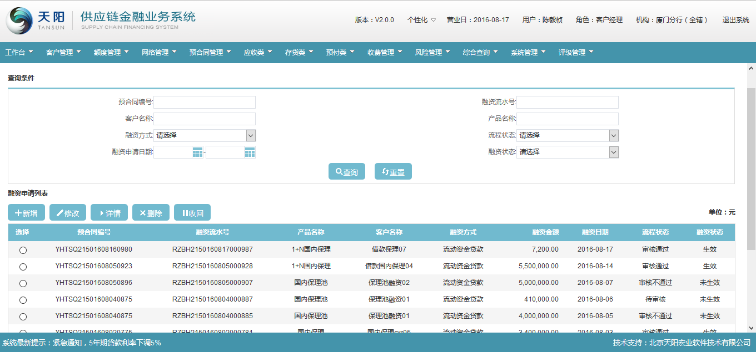

1. 选择列表下的一笔数据，点击【收回】按钮，系统进行二次提示，点击【确定】按钮，即可收回已审核通过的生效的融资申请信息，系统实时更新该笔融资申请的审批状态为“审核不通过”，状态为“未生效”如下图：

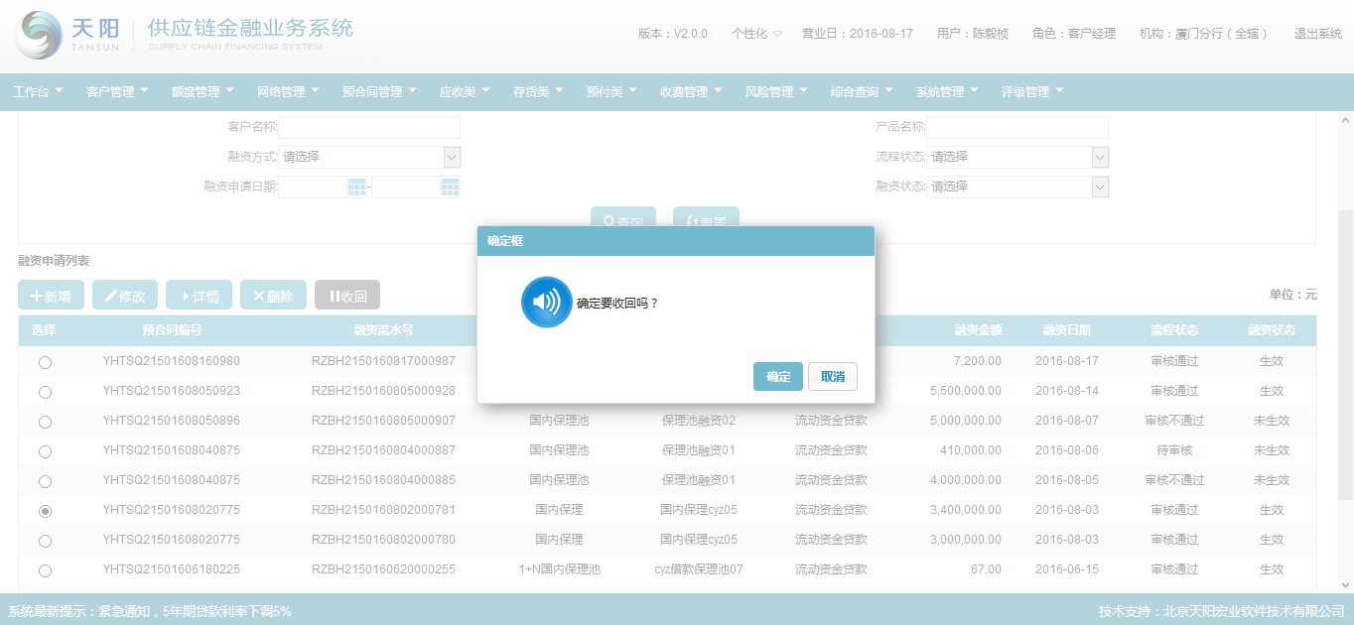

#### 注意事项

1. 融资申请前提：预合同生效；
2. 基本信息：
3. 基本信息中各字段均根据新增导航中所选择的预合同自动显示；
4. “最高可融资金额”计算：
   * + - 应收类=min{授信额度可用，预合同可用，预合同下累加应收账款余额*融资比率}
       - 授信额度可用=授信额度金额-额度已使用金额+保证金账户余额；
       - 额度已使用金额=融资总金额-保证金账户余额；
       - 若供应链不管额度，则额度相关信息通过接口从外系统取值；
       - 若为池模式业务，则最高可融资金额=min{授信额度可用，预合同可用，池内押品可担保总价值 }；
5. 融资方式：
6. 若融资方式为“流动资金贷款”需录入利率、还款等信息；
7. 本次融资金额<=最高可融资金额；
8. 融资方式页签根据申请导航中所选择的融资方式进行展示；
9. 质押物信息：
10. 应收类：

* 若为池模式业务质押物信息列表中仅显示具体的池信息；
* 若为非池模式业务质押物信息列表中可添加具体的应收账款信息；
* 一笔应收账款可出账多次，每次出账时按录入的“本次融资金额”进行占用，直至可融资余额为0；
* 选择规则：账款到期日>融资日期，可融资金额>0的账款；
* 排序规则：账款到期日/最迟出库日期早的优先，同一到期日的账款，押品金额小的优先；
* 融资比例取值:1+N模式，取值预合同中“业务信息“维护的融资比例；非1+N模式，取值预合同中维护的交易对手的融资比例；

1. 质押物信息中添加的押品的可担保价值需能覆盖“本次融资金额”方可融资成功；
2. 受托支付页签：

* 基本信息中“是否受托支付”为“是”时，展示该页签；
* 受托支付账户信息从预合同中维护的受托支付信息中选择；
* 受托支付列表中累加“受托支付金额”<=“本次融资金额“；
* 受托支付为“是”时，该页签信息必输；
* 受托支付对象：当融资客户进行采购时，其受托支付对象为其上游原材料供货方；

1. 单笔预合同下仅能存在一笔待审核或审核中的融资申请；
2. 融资状态：

* 融资状态包括：未生效、生效、失效、收回;
* 未生效：流程状态待审核/审核中/审核未通过的融资信息；
* 生效：流程状态审核通过的融资信息；
* 失效：融资申请到期后自动失效；
* 收回：融资发送信贷后，信贷未做处理，则供应链可主动收回；

1. 供应链主动收回/信贷系统主动驳回融资信息后，需释放已占用的额度、预合同及押品信息;
2. 本次需冻结保证金金额<=保证金的账户余额，系统自动进行校验，校验不通过的提示“关联保证金账户余额不足，请确认！“ ；
3. 应收账款（非池）模式，系统自动进行校验融资方式页签中的本次融资金额是否等于“质押物信息”页签中的质押物信息列表中的所有应收账款的本次融资金额累加和，校验不通过给出提示：“融资方式页签中的本次融资金额为xx，质押物信息列表中的本次融资金额不相等，请修改后再提交！“。
4. 额度控制规则：

* 供应链管额度：
* 在融资申请阶段需校验额度的有效性及可用额度是否足额综合授信额度占用规则详见 “额度管理-交易风险限额管理” 模块的业务规则中的额度控制说明。
* 若是1+N产品的融资申请，需要在融资申请阶段需校验额度的有效性及核心企业可用额度是否足额，综合授信额度和他项额度的占用规则详见 “额度管理-交易风险限额管理” 模块的业务规则中的额度控制说明。
* 供应链不管额度：在融资申请阶段需校验额度的有效性及可用额度是否足额，同时额度相关信息需通过接口从外系统获取，在融资申请审批通过后需将额度占用规则传至外系统；

1. 融资申请需实现灵活对接，即可对接信贷的借款预合同，也可对接信贷的放款申请；
2. 黑名单校验：

* 强校验：若借款企业属于黑名单中的“禁止类”客户，则在新增/修改申请提交下一步时进行校验，提示信息“客户xxx属于禁止类客户，不允许继续操作！”；
* 弱校验：若借款企业属于黑名单中的“预警类”客户，则在新增/修改申请提交下一步时进行校验，提示信息“客户xxx属于预警类客户，请确认是否继续？”点击确定 继续操作，点击取消 取消操作；

### 争议管理

#### 争议设定

##### 功能介绍

争议管理是指银行对在押的应收账款信息进行争议管理，买卖双方对应收账款存在争议，需对应收账款进行设定挂起状态，待双方达成共同的解决方案后进行争议解除。

##### 操作流程

###### 列表查询

1. 客户经理登录供应链金融业务系统，选择菜单“应收类 > 争议管理 > 争议设定”，见下图：

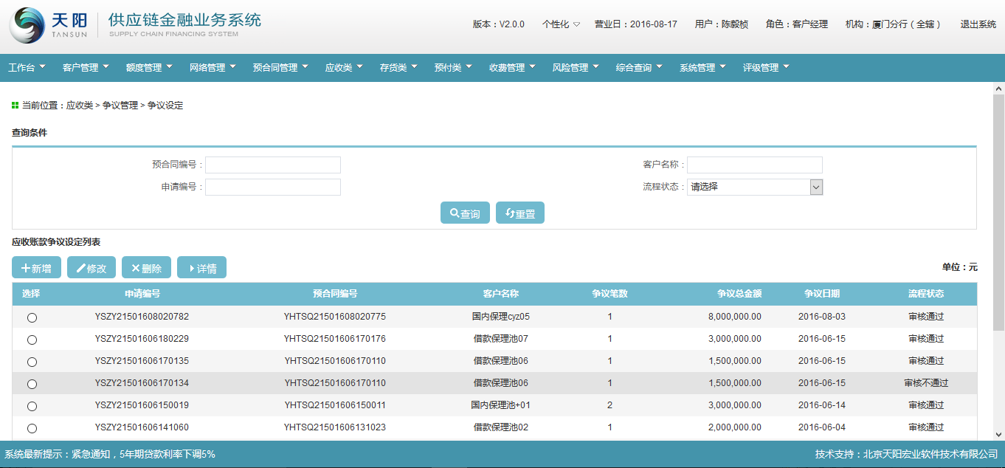

1. 输入查询条件“预合同编号”、“客户名称”、“申请编号”、“流程状态”的一个或多个的组合（非必输，支持模糊查询），点击【查询】按钮，显示满足查询条件的争议设定信息，见下图：

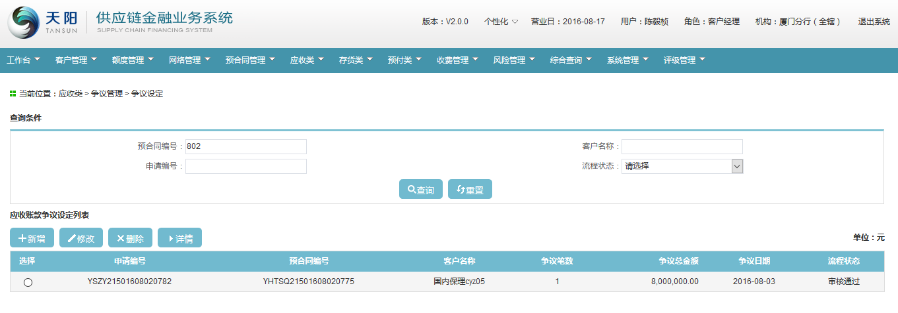

###### 新增

基本信息

1. 客户经理点击查询管理列表下的【新增】按钮，进入“争议设定 > 基本信息”页面，见下图：

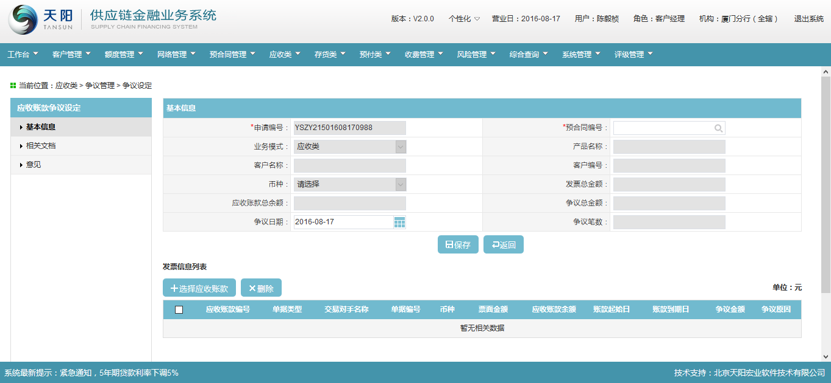

1. 点击基本信息页面的“预合同编号”选择器，页面跳转到“选择预合同页面”，选择对应的预合同信息，点击【确定】按钮，页面返回基本信息页面，并在页面反显与预合同相关的信息项，见下图：

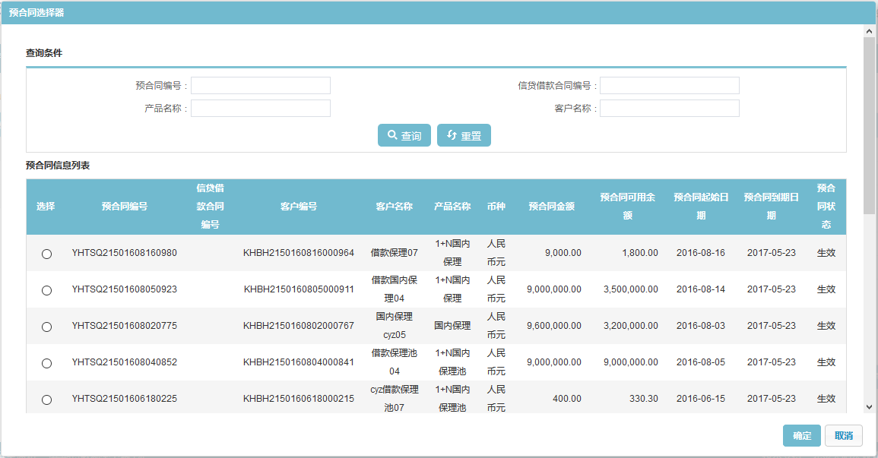

1. 选择完预合同信息后，需先点击页面的【保存】按钮，才能点击发票信息列表的【选择应收账款】按钮，见下图：

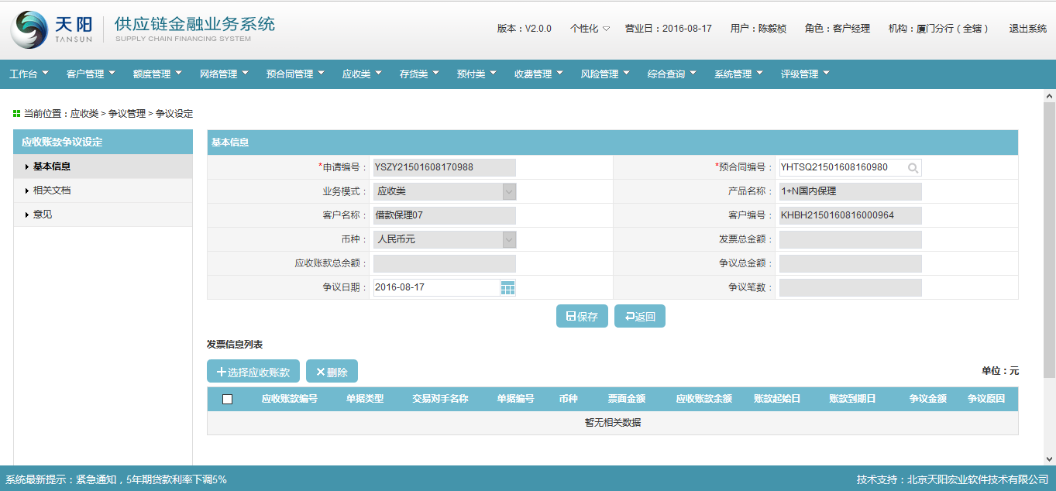

1. 点击发票信息列表的【选择应收账款】按钮，页面跳转到“选择应收账款页面”，页面的应收账款信息范围为：所选预合同项下生效、未争议且未核销的应收账款，见下图：

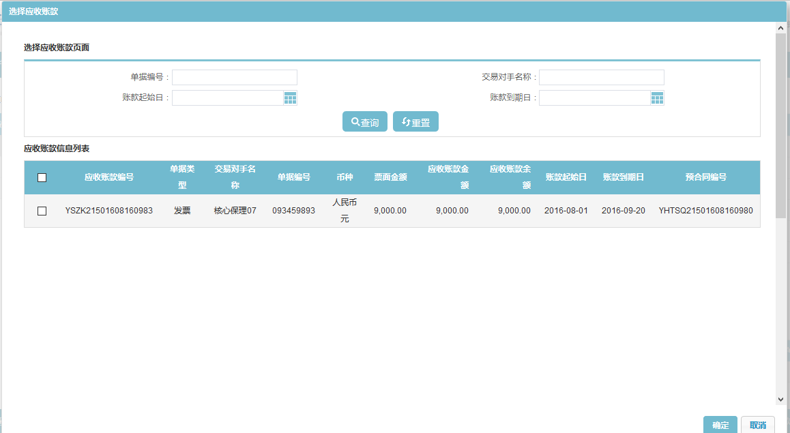

1. 选择列表下的应收账款信息，点击【确定】按钮，页面返回到基本信息页面，并在发票信息列表展示所选的应收账款信息，见下图：

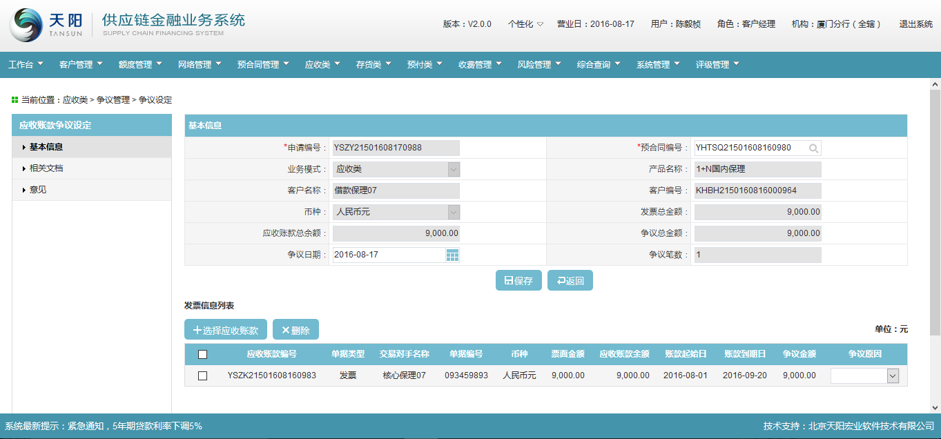

相关文档

1. 点击“相关文档”链接，进入“争议设置 > 相关文档”页面，如下图：

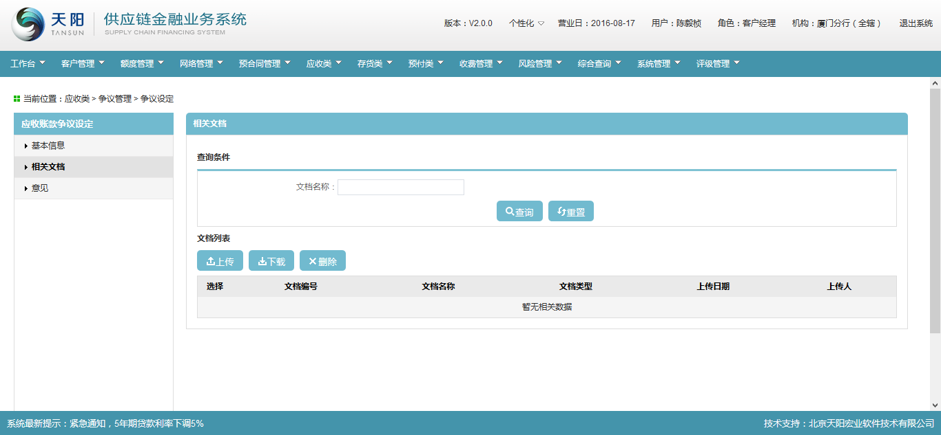

1. 点击【上传】按钮，页面跳转出“文件上传”页面，见下图：



1. 点击“文件上传”页面的“”文档名称浏览选择器，选择对应要上次的文档附件，点击【确定】按钮，系统上传所选的文档附件，并在文档列表展示该笔信息，见下图：

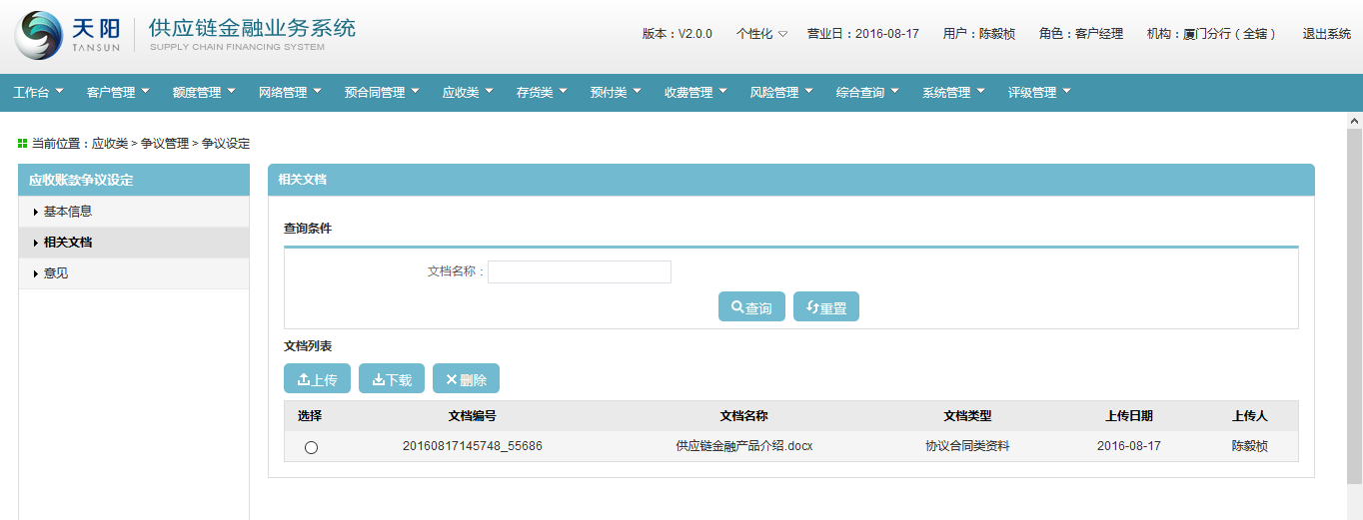

意见

1. 点击“意见”链接，进入“争议设置 > 意见”页面，如下图：

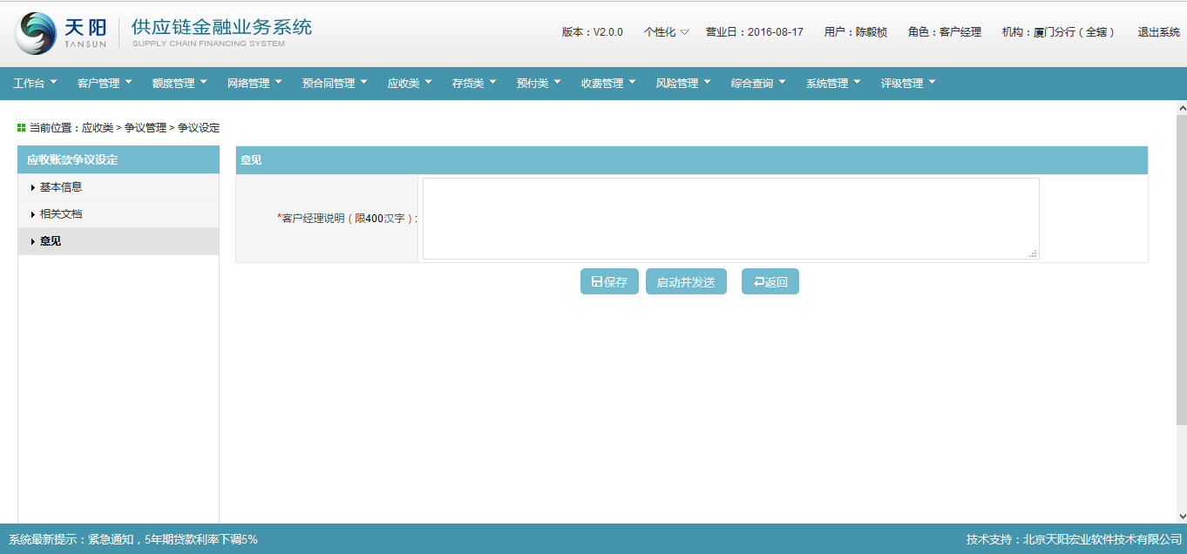

1. 维护页面的“客户经理说明”信息项，点击【保存】按钮，系统暂存维护的信息，点击【启动并发送】按钮，发送到下一审批环节进行审批，见下图：

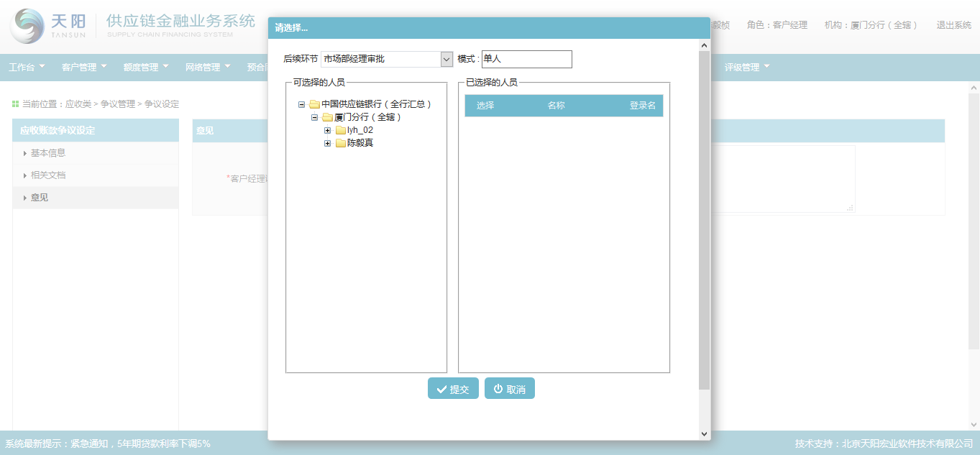

###### 修改

同新增页面，页面信息项反显可修改；

###### 删除

未提交审核前的数据才可以删除，其他的状态都不允许删除。

###### 查看

同“新增页面”；但是所有页面要素均为反显且不可修改，并且仅保留“返回”按钮。

##### 注意事项

1. 前提条件:预合同有效,且未到期;
2. 基本信息页面中必输项校验，若未录入给与用户错误提示信息；
3. 允许争议设定条件:

* 预合同必须是有效的；
* 发票未处在其他交易流程中；
* 应收账款必须为已转让/已质押且未销账/质押解除；
* 应收账款未处于争议状态；
* 应收账款未到期；

1. 争议状态：

* 争议申请审批通过后，应收账款争议状态为“争议”；
* 争议解除后，应收账款争议状态为“争议已解除”；
* 未做过争议的应收账款，其争议状态为“空”；

1. 发票信息列表的排序规则：账款到期日近的优先排前，发票金额小的优先排前；
2. 客户经理仅能修改“流程状态“为待审核/已被退回的审核中数据，重新修改后可以提交审批流程；
3. 客户经理仅能删除“流程状态“为待审核的数据，删除时需二次提示，确认后方可删除成功；
4. 逐笔模式下，争议设定后，应收账款被冻结，该笔应收账款不能再进行融资；若针对已被融资申请关联的应收账款进行争议，则在选择应收账款时需校验与其关联的每笔融资申请下“应收账款总余额*融资比例的累加值+保证金“是否小于敞口金额（融资金额/借据余额），若小于将产生超贷弱校验，需通知客户补充应收账款或降低敞口（补充保证金、归还融资、增加应收账款入池等），即：与该笔应收账款关联的融资申请XXX超贷金额XXX，请及时补充应收账款或降低敞口，是否继续？用户确定后 可继续争议操作，用户取消后 可继续选择其他争议的应收账款；
5. 池模式下，争议设定后，应收账款被冻结，池内应收账款自动出池；应收账款争议在选择应收账款时，需校验预合同下的应收账款池水位金额（池内应收账款余额*融资比例）小于预合同下融资敞口余额，此时将产生超贷预警，需通知客户补充应收账款或降低敞口（补充保证金、归还融资、增加应收账款入池等），即：争议后预合同下的池水位金额为xxx，融资敞口余额xxx，超贷金额xxx，存在超贷风险，是否继续操作？ 点击确定 则继续争议操作，用户取消后 可继续选择其他争议的应收账款；
6. 融资比例取值：

* 1+N模式业务，融资比例取值预合同模块中业务信息页签中的“融资比例”维护值;
* 非1+N业务，融资比例取值预合同中各交易对手信息中维护值;

1. 黑名单校验：

* 强校验：若借款企业或者交易对手属于黑名单中的“禁止类”客户，则在新增/修改申请提交下一步时进行校验，提示信息“客户xxx属于禁止类客户，不允许继续操作！”；
* 弱校验：若借款企业或者交易对手属于黑名单中的“预警类”客户，则在新增/修改申请提交下一步时进行校验，提示信息“客户xxx属于预警类客户，请确认是否继续？”点击确定 继续操作，点击取消 取消操作；

1. 若产品参数中该模块设置为未启用，则相关产品无法做该交易

#### 争议解除

##### 功能介绍

争议管理是指银行对在押的应收账款信息进行争议管理，买卖双方对应收账款存在争议，该功能用于对客户提供的发票争议信息进行争议解除，发票争议解除后允许放款；

##### 操作流程

###### 列表查询

1. 客户经理登录供应链金融业务系统，选择菜单“应收类 > 争议管理 > 争议解除”，见下图：

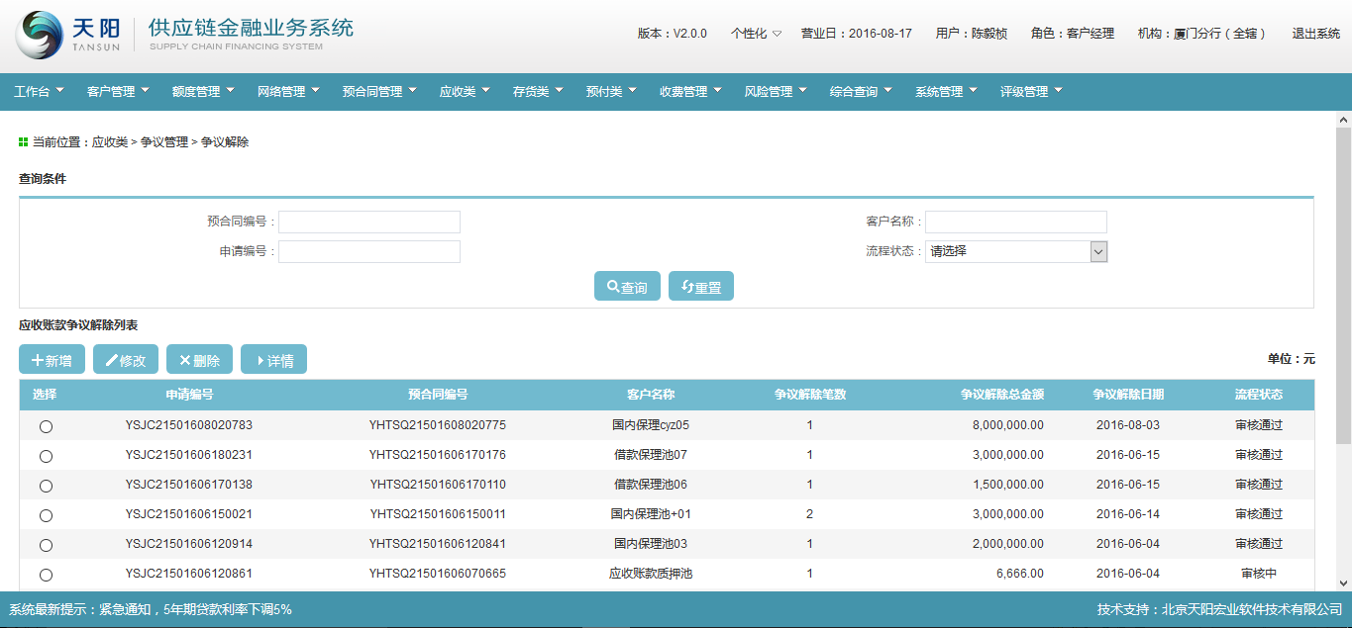

1. 输入查询条件“预合同编号”、“客户名称”、“申请编号”、“流程状态”的一个或多个的组合（非必输，支持模糊查询），点击【查询】按钮，显示满足查询条件的争议解除信息，见下图：

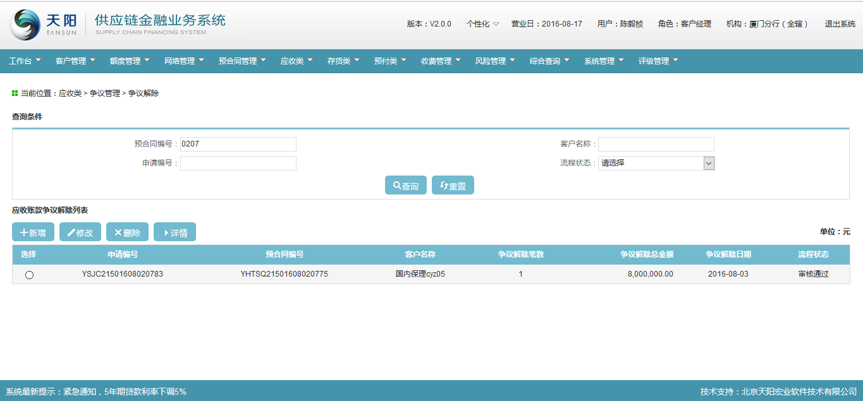

###### 新增

基本信息

1. 客户经理点击查询管理列表的【新增】按钮，进入“争议解除 > 基本信息”页面，见下图：

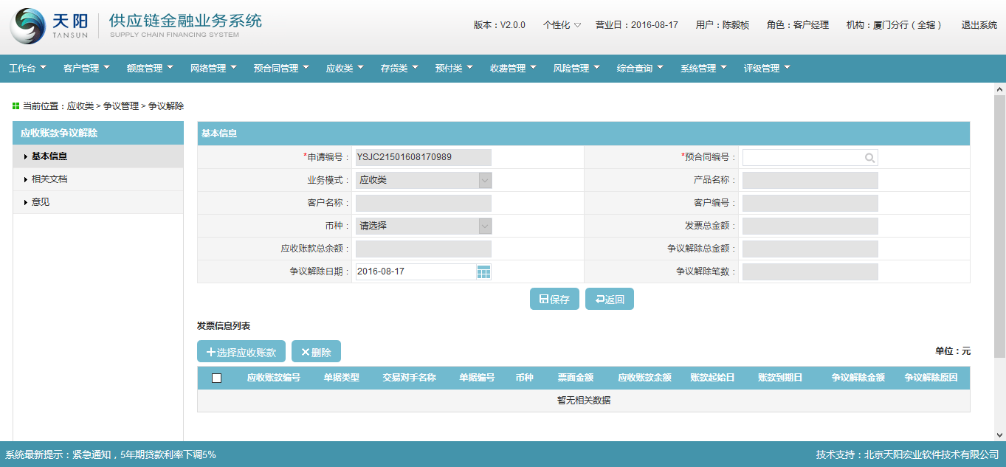

1. 点击基本信息页面的“预合同编号”选择器，页面跳转到“选择预合同页面”，选择对应的预合同信息，点击【确定】按钮，页面返回基本信息页面，并在页面反显与预合同相关的信息项，见下图：

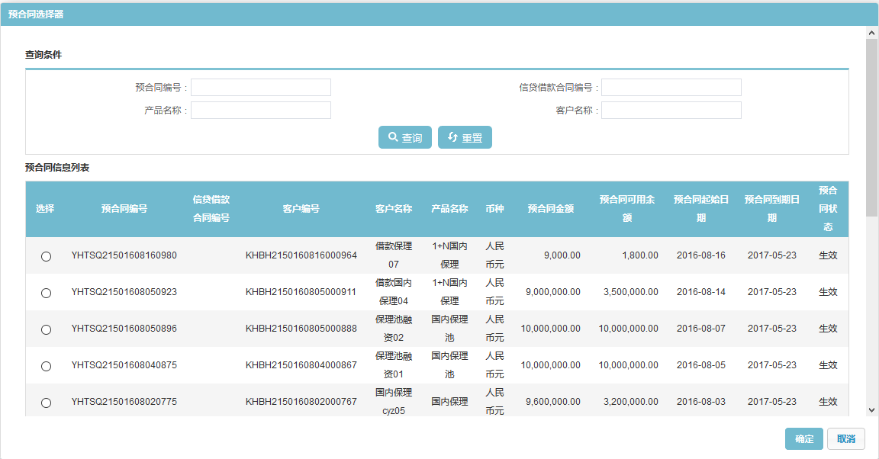

1. 选择完预合同信息后，需先点击页面的【保存】按钮，才能点击发票信息列表的【选择应收账款】按钮，见下图：

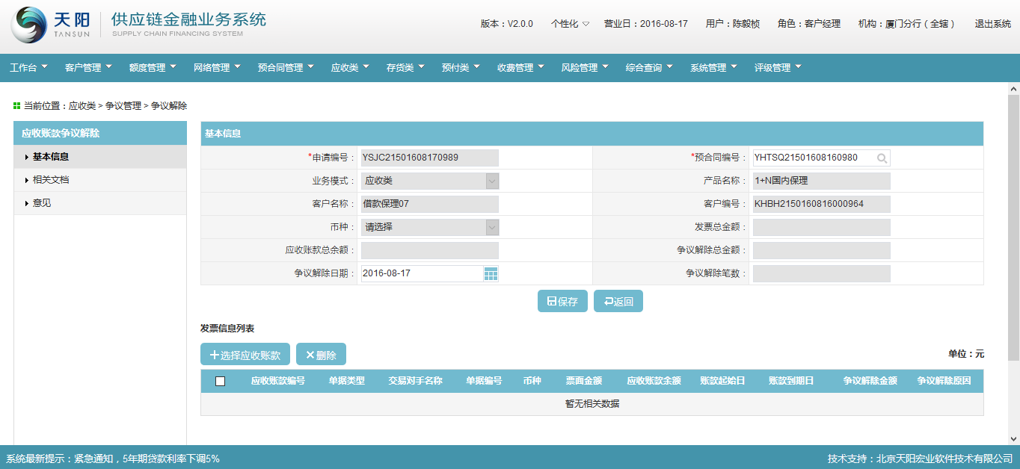

1. 点击发票信息列表的【选择应收账款】按钮，页面跳转到“选择应收账款页面”，页面的应收账款信息范围为：所选预合同项下争议且未核销的应收账款，见下图：

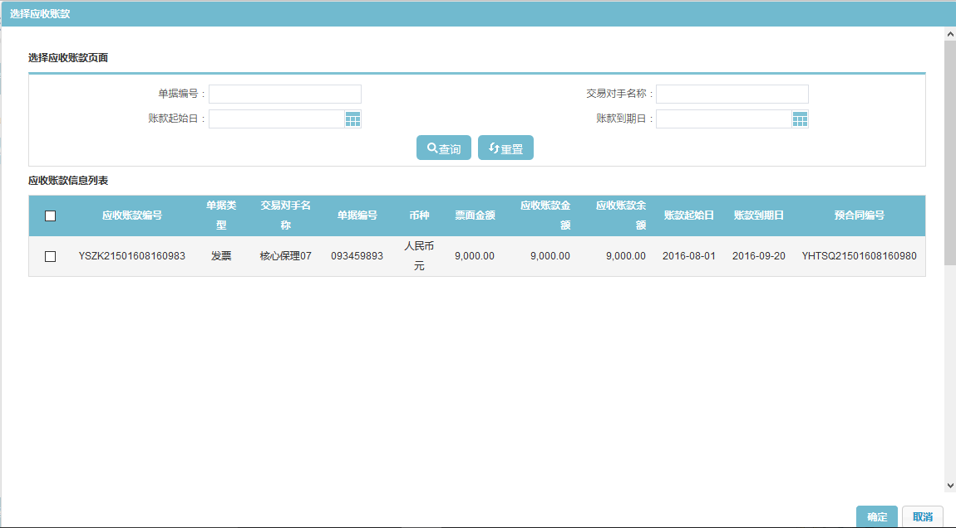

1. 选择列表下的应收账款信息，点击【确定】按钮，页面返回到基本信息页面，并在发票信息列表展示所选的应收账款信息，见下图：

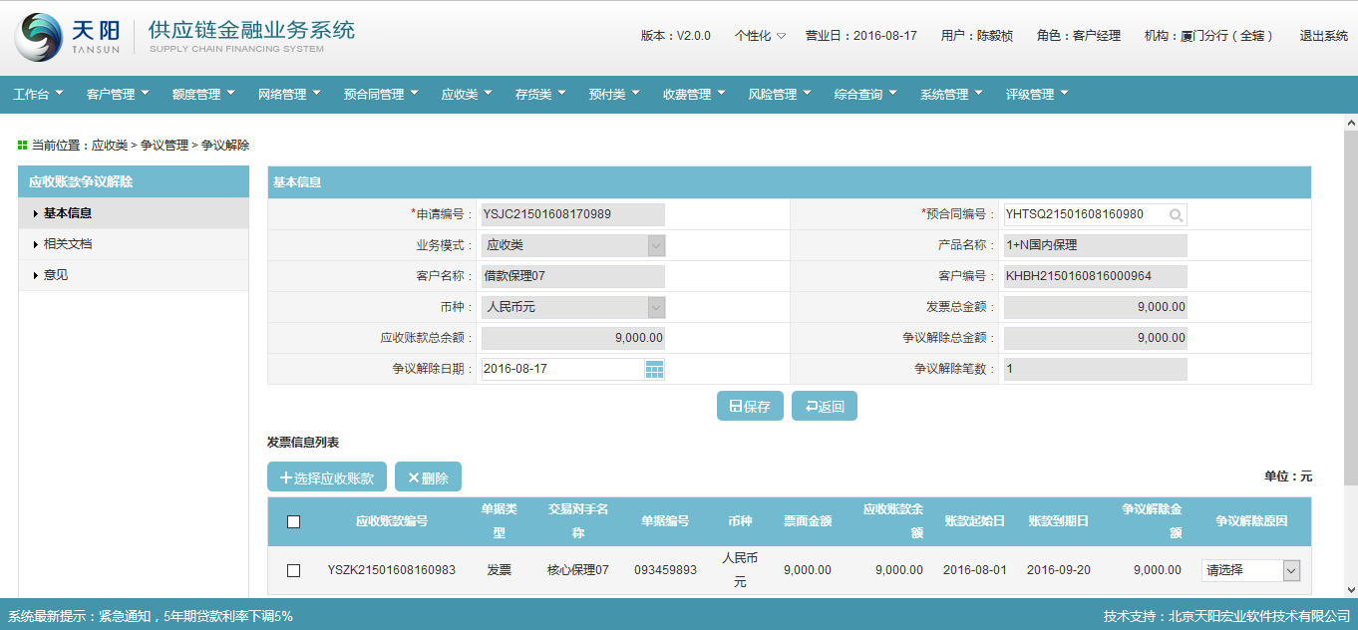

相关文档

1. 点击“相关文档”链接，进入“争议解除 > 相关文档”页面，如下图：

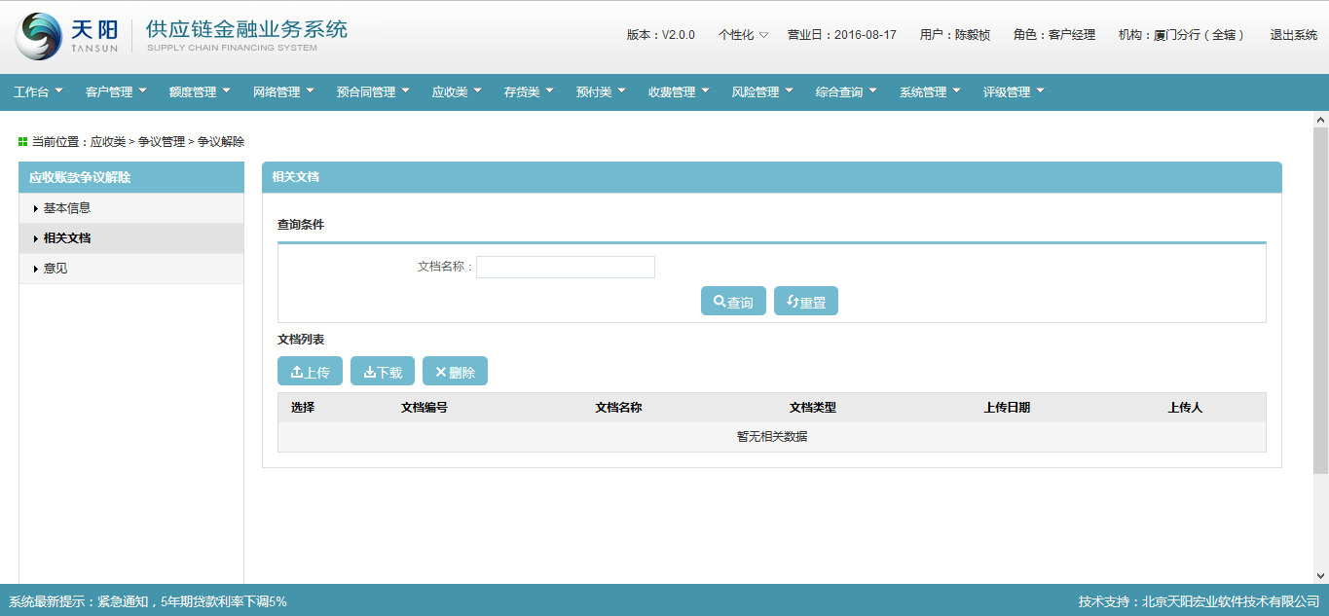

1. 点击【上传】按钮，页面跳转出“文件上传”页面，见下图：



1. 点击“文件上传”页面的“”文档名称浏览选择器，选择对应要上次的文档附件，点击【确定】按钮，系统上传所选的文档附件，并在文档列表展示该笔信息，见下图：

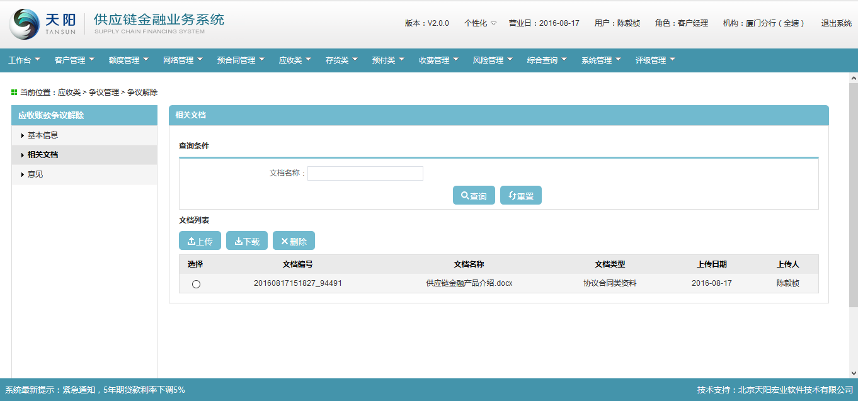

意见

1. 点击“意见”链接，进入“争议解除 > 意见”页面，如下图：

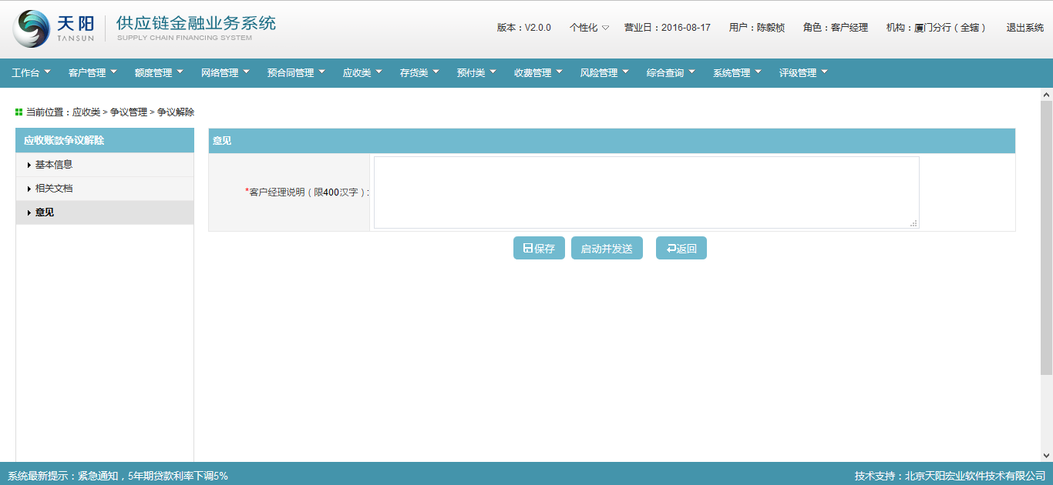

1. 维护页面的“客户经理说明”信息项，点击【保存】按钮，系统暂存维护的信息，点击【启动并发送】按钮，发送到下一审批环节进行审批，见下图：

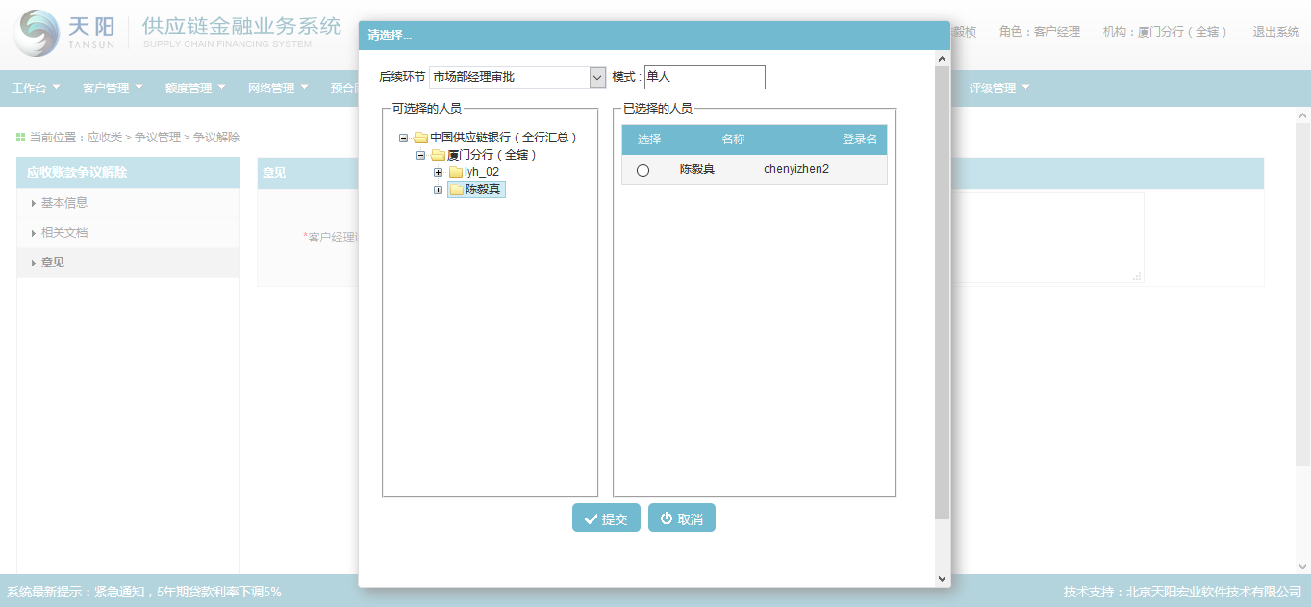

###### 修改

同新增页面，页面信息项反显可修改；

###### 删除

未提交审核前的数据才可以删除，其他的状态都不允许删除。

###### 查看

同“新增页面”；但是所有页面要素均为反显且不可修改，并且仅保留“返回”按钮。

##### 注意事项

1. 前提条件:预合同有效,且未到期;
2. 解除争议基本信息页面中的必输项校验，若未录入/非法值应给与错误提示；
3. 允许争议设定条件:

* 发票未处在其他交易流程中；
* 发票争议状态为“争议”；

1. 发票信息列表的排序规则：账款到期日近的优先排前，发票金额小的优先排前；
2. 争议状态：审核通过后自动更新台账中的争议状态为“争议解除”；
3. 逐笔模式下，争议解除后，应收账款被解冻，应收账款可继续进行融资；
4. 池模式下，争议解除后，应收账款被解冻，应收账款自动入池；
5. 客户经理仅能修改“流程状态“为待审核/已被退回的审核中数据，重新修改后可以提交审批流程；
6. 客户经理仅能删除“流程状态“为待审核的数据，删除时需二次提示，确认后方可删除成功；
7. 黑名单校验：

* 强校验：若借款企业或者交易对手属于黑名单中的“禁止类”客户，则在新增/修改申请提交下一步时进行校验，提示信息“客户xxx属于禁止类客户，不允许继续操作！”；
* 弱校验：若借款企业或者交易对手属于黑名单中的“预警类”客户，则在新增/修改申请提交下一步时进行校验，提示信息“客户xxx属于预警类客户，请确认是否继续？”点击确定 继续操作，点击取消 取消操作；

1. 若产品参数中该模块设置为未启用，则相关产品无法做该交易。

### 应收账款调整

#### 功能介绍

应收账款调整功能支持对已转让的应收账款进行金额或到期日的调整。

#### 操作流程

##### 列表查询

1. 客户经理登录供应链金融业务系统，选择菜单“应收类 > 应收账款调整”，见下图：

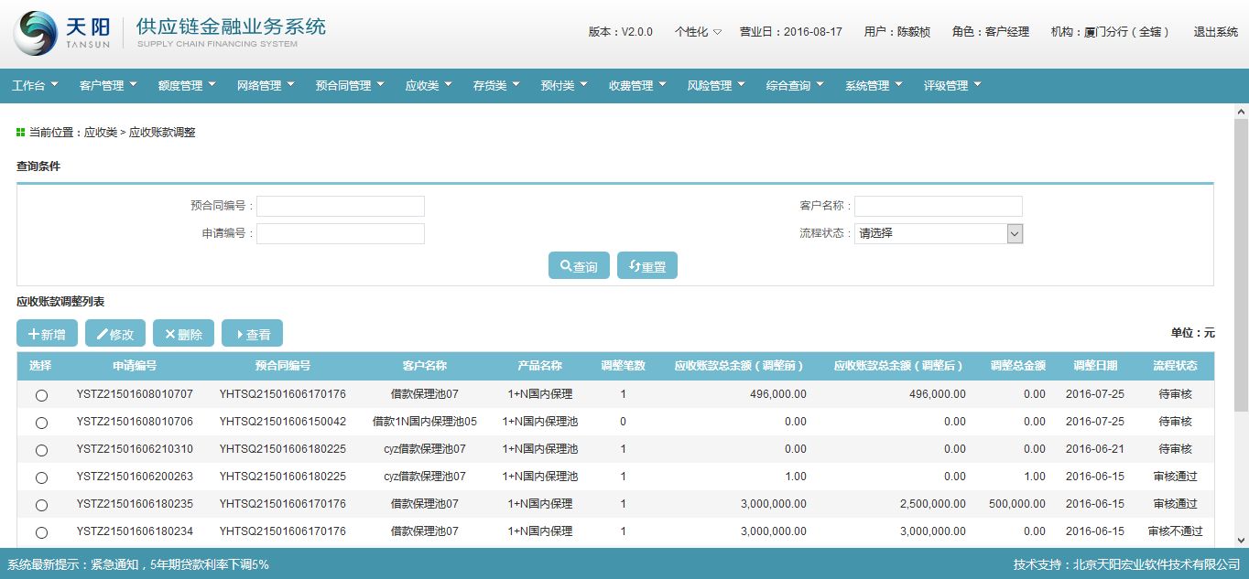

1. 输入查询条件“预合同编号”、“客户名称”、“申请编号”、“流程状态”的一个或多个的组合（非必输，支持模糊查询），点击【查询】按钮，显示满足查询条件的应收账款调整信息，见下图：

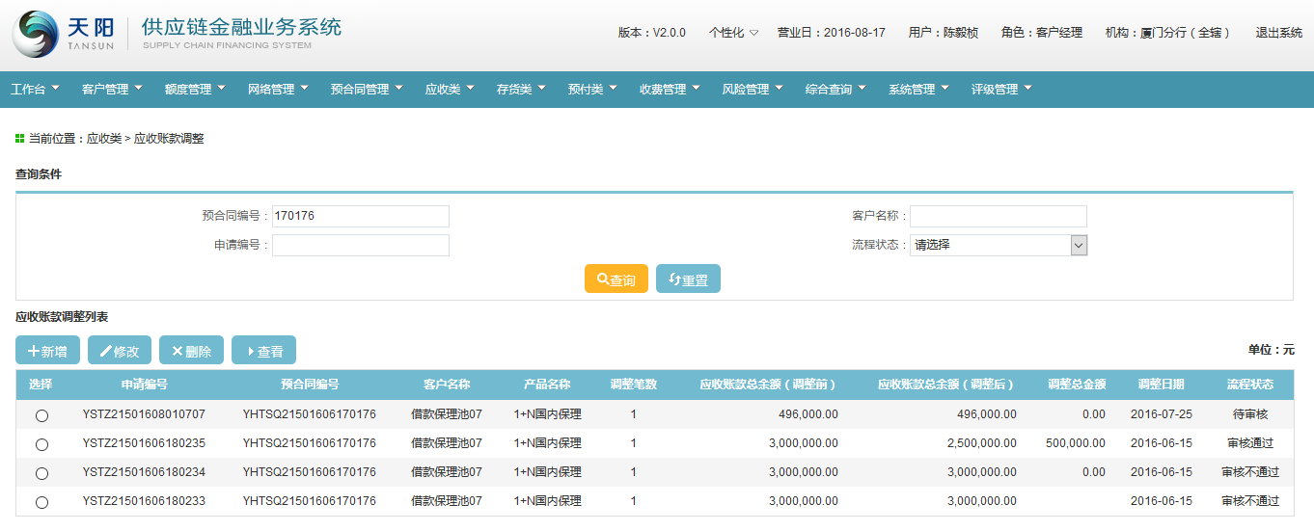

##### 新增

###### 基本信息

1. 客户经理点击查询管理列表下的【新增】按钮，进入应收账款调整>基本信息页面，见下图：

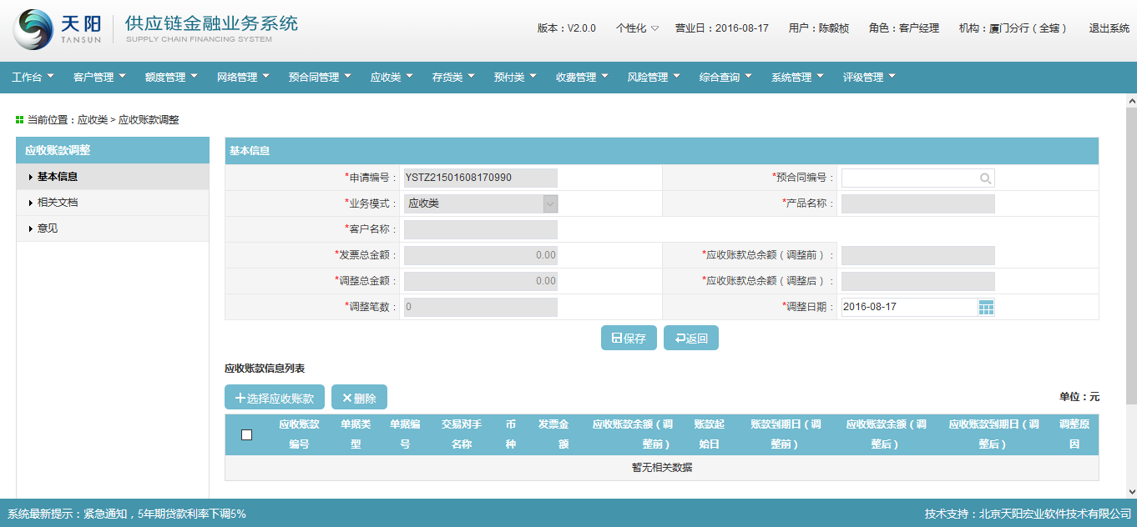

1. 点击基本信息页面的“预合同编号”选择器，页面跳转到“选择预合同页面”，选择对应的预合同信息，点击【确定】按钮，页面返回基本信息页面，并在页面反显与预合同相关的信息项，见下图：

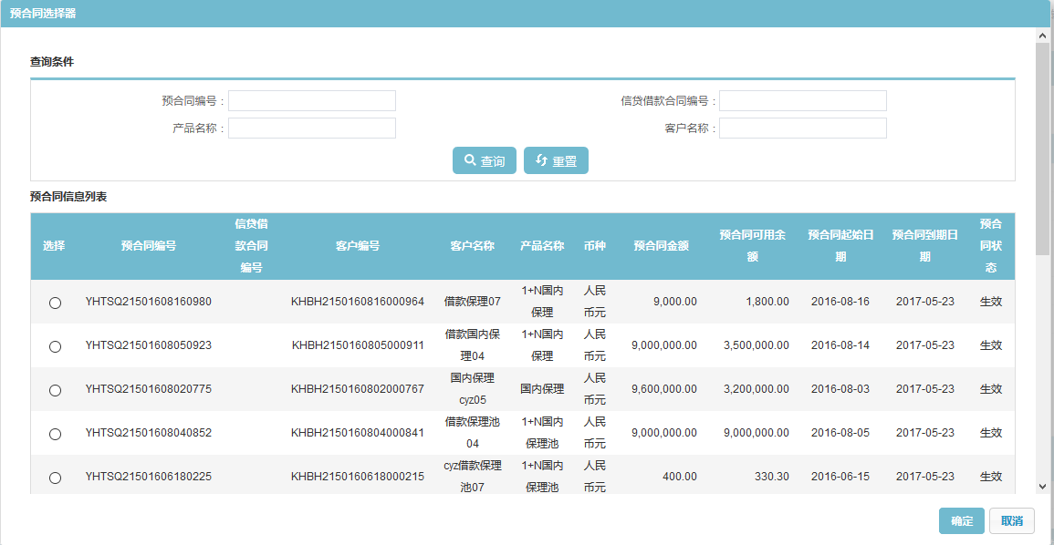

1. 选择完预合同信息后，需先点击页面的【保存】按钮，才能点击发票信息列表的【选择应收账款】按钮，见下图：

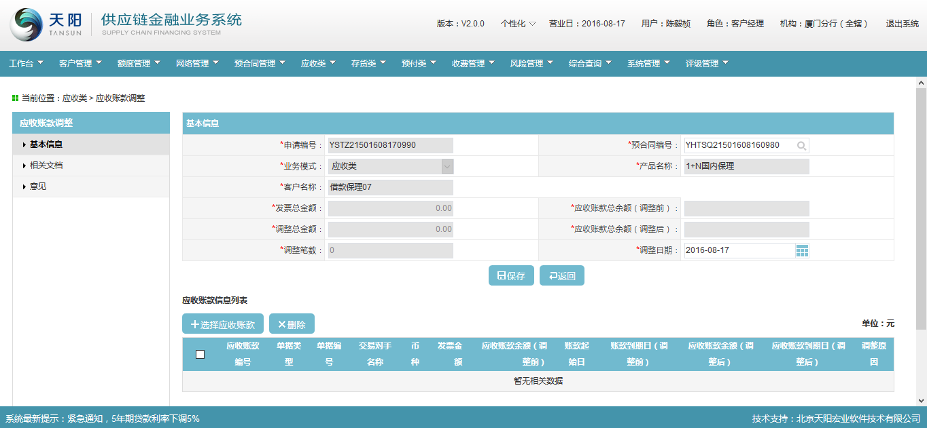

1. 点击发票信息列表的【选择应收账款】按钮，页面跳转到“选择应收账款页面”，页面的应收账款信息范围为：所选预合同项下争议且未核销的应收账款，见下图：

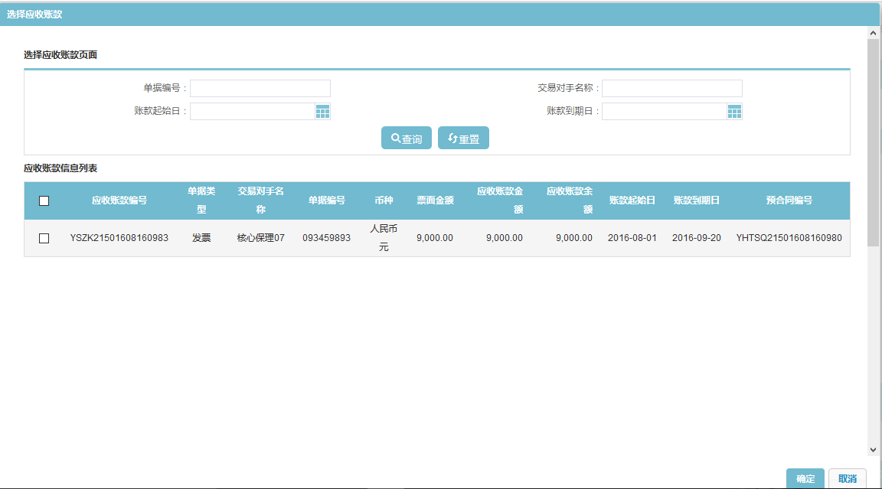

1. 选择列表下的应收账款信息，点击【确定】按钮，页面返回到基本信息页面，并在应收账款信息列表展示所选的应收账款信息，见下图：

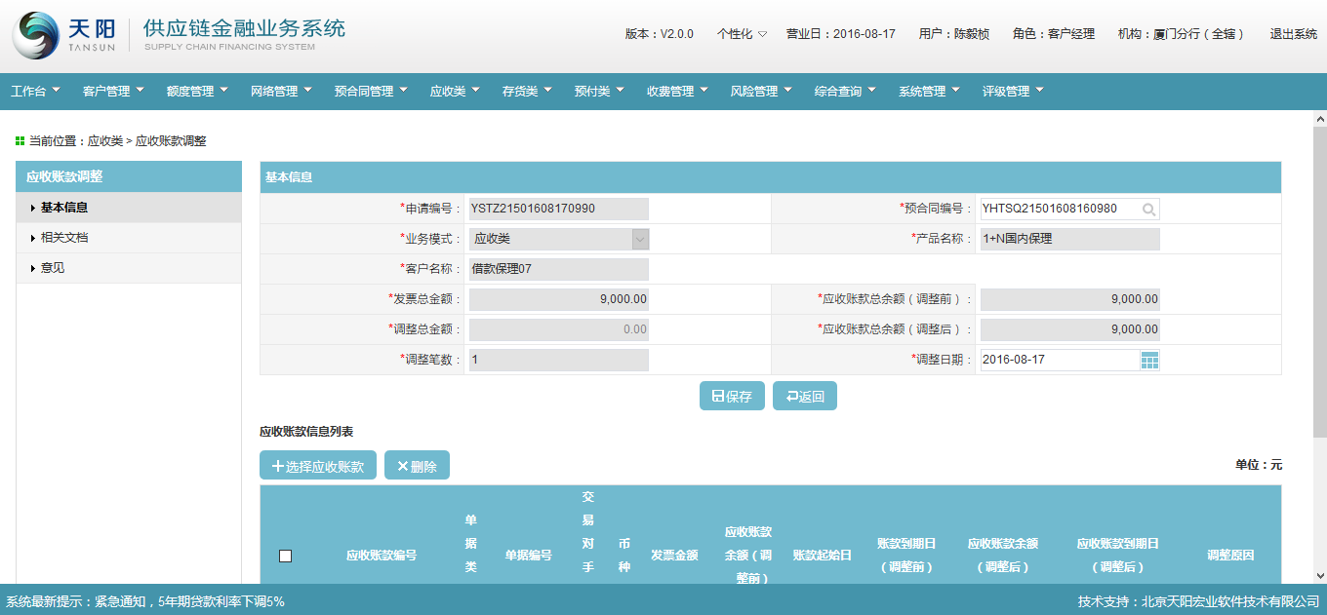

1. 可通过选择应收账款信息列表下的应收账款信息，点击【删除】按钮，删除列表下所选的应收账款信息；
2. 可在列表上维护“应收账款余额（调整后）”、“应收账款到期日（调整后）”和“调整原因”这三个字段的信息；

###### 相关文档

1. 点击“相关文档”链接，进入“应收账款调整 > 相关文档”页面，如下图：

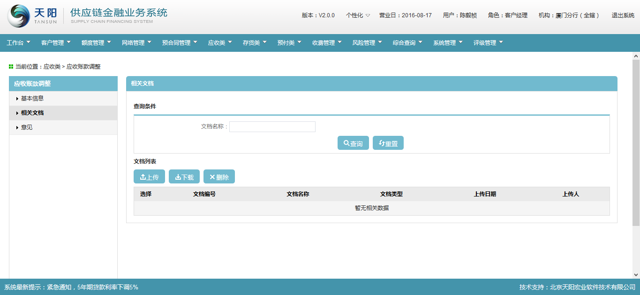

1. 点击【上传】按钮，页面跳转出“文件上传”页面，见下图：



1. 点击“文件上传”页面的“”文档名称浏览选择器，选择对应要上次的文档附件，点击【确定】按钮，系统上传所选的文档附件，并在文档列表展示该笔信息，见下图：

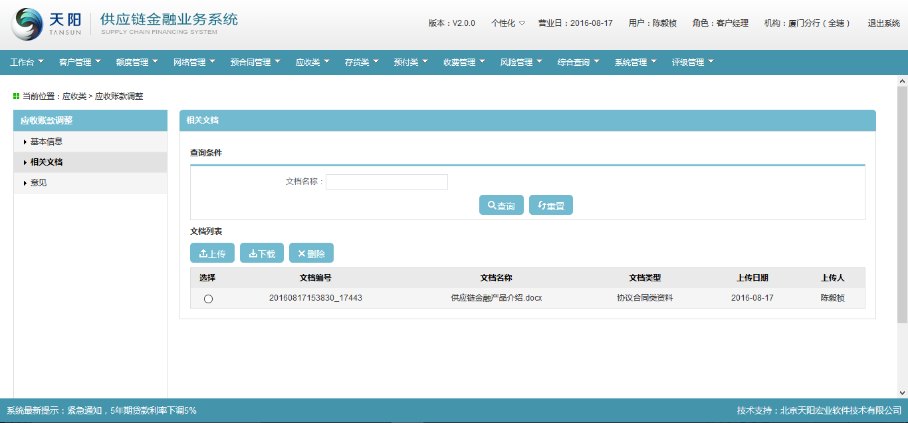

###### 意见

1. 点击“意见”链接，进入“应收账款调整 > 意见”页面，如下图：

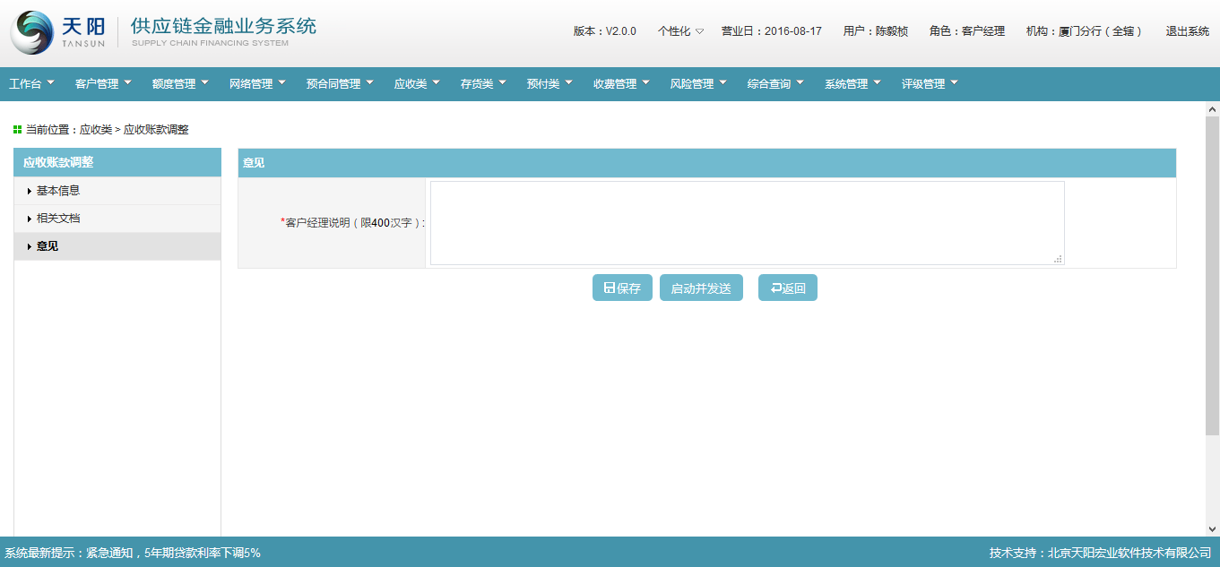

1. 维护页面的“客户经理说明”信息项，点击【保存】按钮，系统暂存维护的信息，点击【启动并发送】按钮，发送到下一审批环节进行审批，见下图：

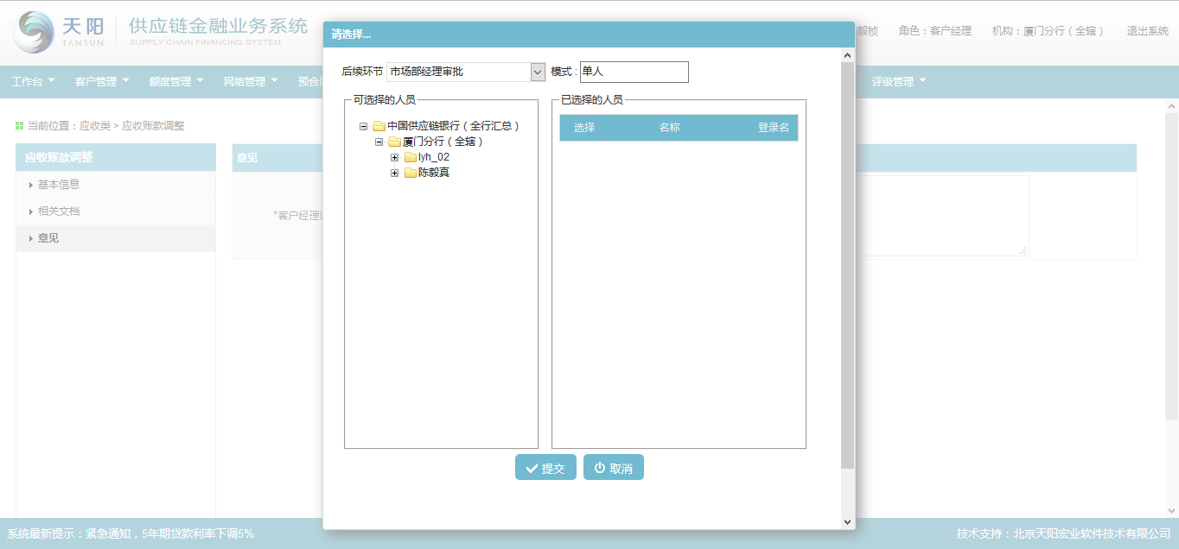

##### 修改

同新增页面，页面信息项反显可修改；

##### 删除

未提交审核前的数据才可以删除，其他的状态都不允许删除。

##### 查看

同“新增页面”；但是所有页面要素均为反显且不可修改，并且仅保留“返回”按钮。

#### 注意事项

1. 前提条件:预合同有效，且未到期；
2. 应收账款调整规则：

* 账款状态为 “已质押/已转让”；
* 发票未处在其他交易流程中；
* 应收账款未争议/未销帐/未质押解除；
* 新增调整申请时若已选择的应收账款被删除，可再次选择；
* 排序规则：账款到期日近的优先排前，发票金额小的优先排前；

1. 各页面中必输项及字段合法性校验，若必输项缺失/录入非法内容，需给予用户合理提示；
2. 日期校验：

* 调整日期自动显示系统当前营业日，可修改；
* 调整后日期>=系统当前营业日；

1. 金额校验：应收账款调整后余额<=票面金额，否则提示错误信息“应收账款余额必须小于等于票面金额”；
2. 黑名单校验：

* 强校验：若借款企业或者交易对手属于黑名单中的“禁止类”客户，则在新增/修改申请提交下一步时进行校验，提示信息“客户xxx属于禁止类客户，不允许继续操作！”；
* 弱校验：若借款企业或者交易对手属于黑名单中的“预警类”客户，则在新增/修改申请提交下一步时进行校验，提示信息“客户xxx属于预警类客户，请确认是否继续？”点击确定 继续操作，点击取消 取消操作；

1. 应收账款调整信息列表排序规则：按时间倒序排列；
2. 调整申请审核通过后单笔账款可支用额度计算：可融资金额=应收账款调整后余额*融资比例-已支用金额；
3. 在应收账款调整时，仅允许调整应收账款余额及应收账款到期日，并可针对融资申请调整加入或减少应收账款质押。
4. 逐笔模式下，对于已被融资关联的应收账款进行调整，调整时需校验与其关联的每笔融资申请下“有效的应收账款余额*融资比例的累加值+保证金“是否小于敞口金额（融资金额/借据余额），若小于将产生超贷弱校验，需通知客户补充应收账款或降低敞口（补充保证金、归还融资等），即：与该笔应收账款关联的融资申请XXX，超贷金额XXX，请及时补充应收账款或降低敞口，是否继续？用户确定后 可继续调整操作，用户取消后 可重新调整应收账款金额；
5. 池模式下，应收账款调整后，若预合同下的应收账款池水位金额（等于池内应收账款余额*融资比例）小于预合同下的融资敞口余额，需通知客户补充应收账款或降低敞口（补充保证金、归还融资、增加应收账款入池等）此时提示：调整后预合同下的池水位金额为xxx，融资敞口余额xxx，超贷金额xxx，存在超贷风险，是否继续操作？ 点击确定 则继续调整操作，用户取消后 可重新调整应收账款金额；
6. 融资比例取值：

* 1+N模式业务，融资比例取值预合同模块中业务信息页签中的“融资比例”维护值;
* 非1+N业务，融资比例取值预合同中各交易对手信息中维护值;

1. 关联贸易限额规则控制

当应收账款调增（关联贸易限额占用），当应收账款调减（关联贸易限额释放）。控制规则详见“额度管理-交易风险限额管理” 模块的业务规则中的额度控制说明。

1. 若产品参数中“应收账款调整”模块设置为未启用，则相关产品无法做该交易，若设置为启用，则应收账款调整后金额及调整后到期日受参数控制。

### 应收账款销账

#### 功能介绍

应收账款销账指交易对手在应收账款到期日（预定还款期）之前将款项支付到保理专户中，银行归还了借款客户欠的本金利息后，对应收账款进行销账处理。

#### 操作流程

##### 列表查询

1. 客户经理登录供应链金融业务系统，选择菜单“应收类 > 应收账款销账（质押解除）”，见下图：

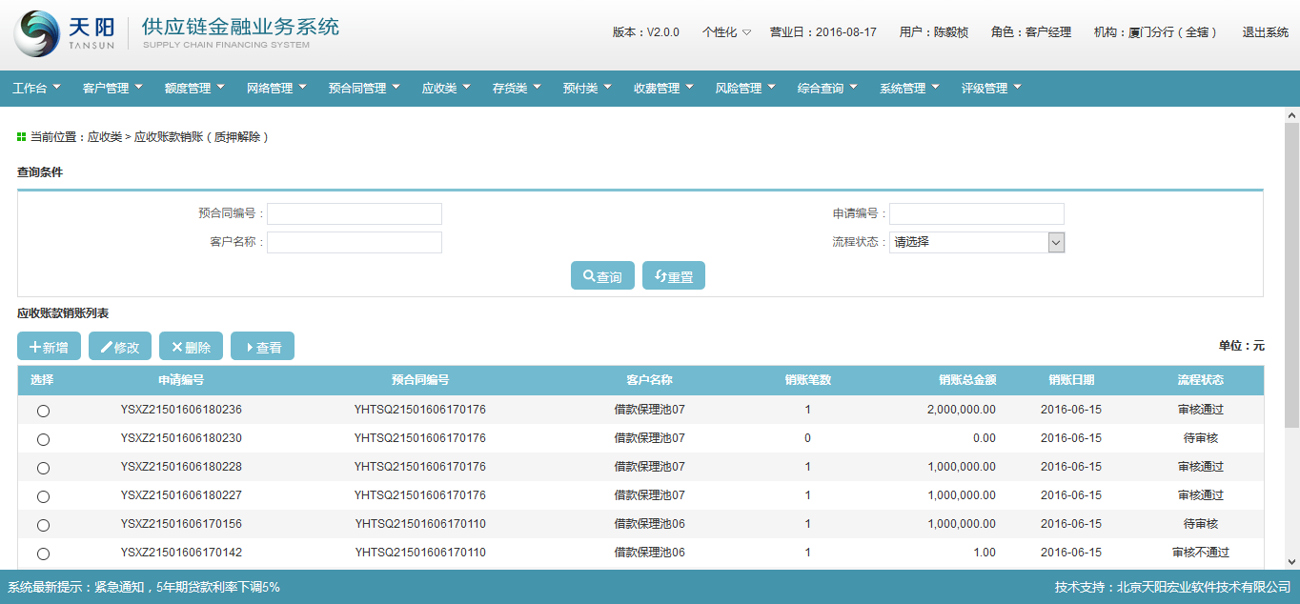

1. 输入查询条件“预合同编号”、“客户名称”、“申请编号”、“流程状态”的一个或多个的组合（非必输，支持模糊查询），点击【查询】按钮，显示满足查询条件的应收账款销账（质押解除）信息，见下图：

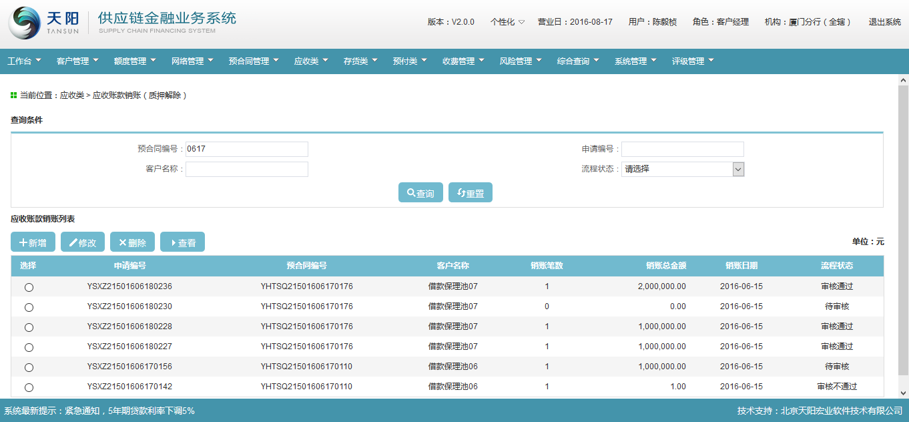

##### 新增

###### 基本信息

1. 客户经理点击查询管理列表下的【新增】按钮，进入应收账款销账（质押解除）基本信息页面，见下图：

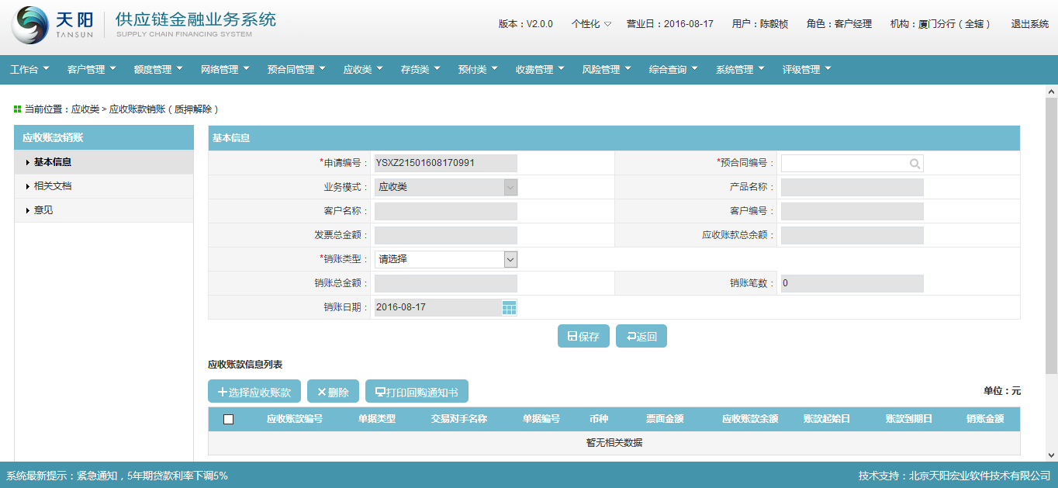

1. 点击基本信息页面的“预合同编号”选择器，页面跳转到“选择预合同页面”，选择对应的预合同信息，点击【确定】按钮，页面返回基本信息页面，并在页面反显与预合同相关的信息项，见下图：

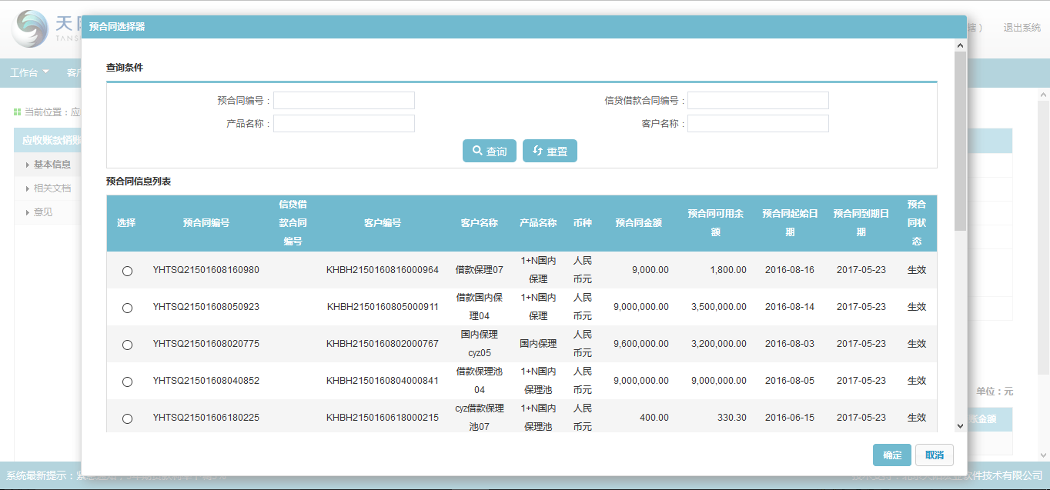

1. 选择完预合同信息后，需先维护页面的必输项，包括：销账类型、付款类别并点击页面的【保存】按钮，才能点击发票信息列表的【选择应收账款】按钮，见下图：

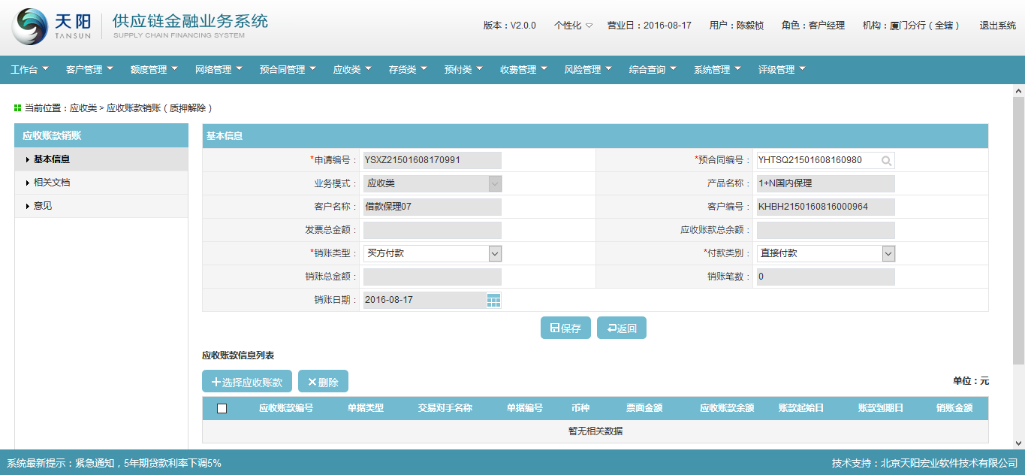

1. 点击发票信息列表的【选择应收账款】按钮，页面跳转到“选择应收账款页面”，页面的应收账款信息范围为：所选预合同项下未争议且未核销的应收账款，见下图：

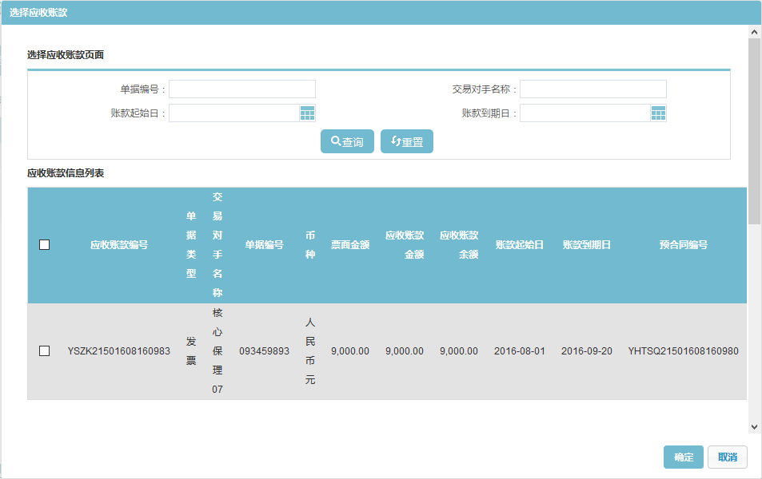

1. 选择列表下的应收账款信息，点击【确定】按钮，页面返回到基本信息页面，并在应收账款信息列表展示所选的应收账款信息，见下图：

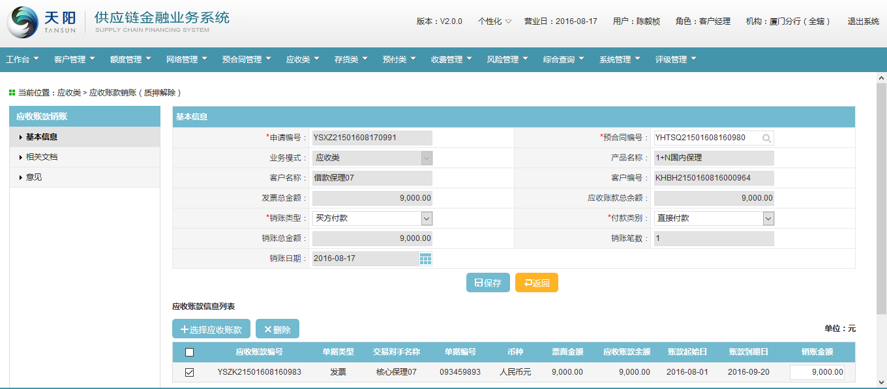

1. 可维护应收账款列表上的“销账金额”（销账金额不允许大于应收账款金额默认等于应收账款金额），维护时，初始化界面是，系统会进行超贷校验；

###### 相关文档

1. 点击“相关文档”链接，进入“应收账款销赃 > 相关文档”页面，如下图：

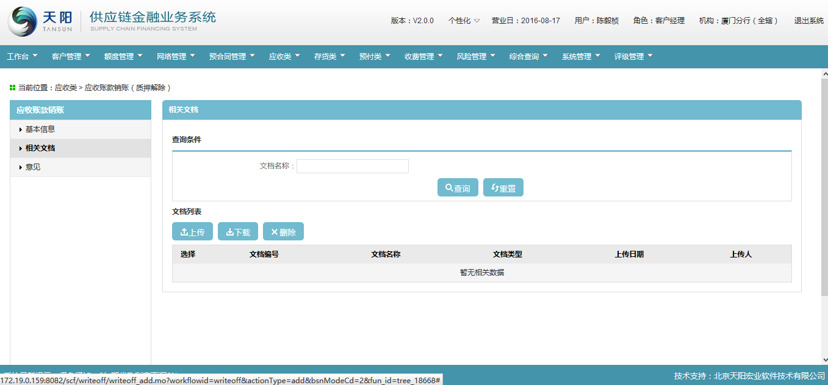

1. 点击【上传】按钮，页面跳转出“文件上传”页面，见下图：



1. 点击“文件上传”页面的“”文档名称浏览选择器，选择对应要上次的文档附件，点击【确定】按钮，系统上传所选的文档附件，并在文档列表展示该笔信息，见下图：

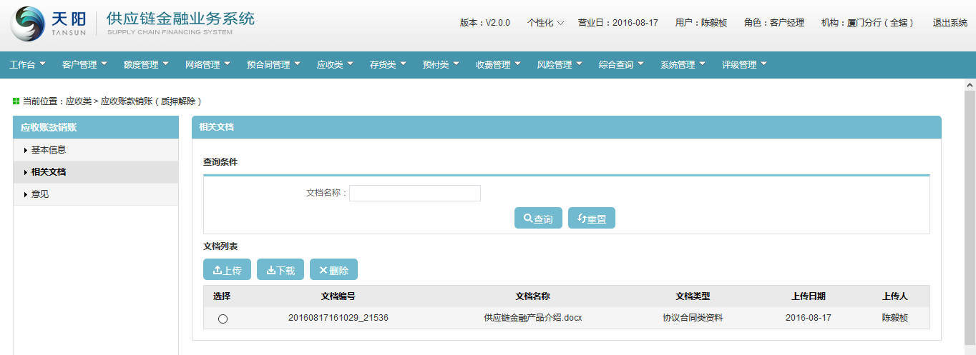

###### 意见

1. 点击“意见”链接，进入“应收账款销账 > 意见”页面，如下图：

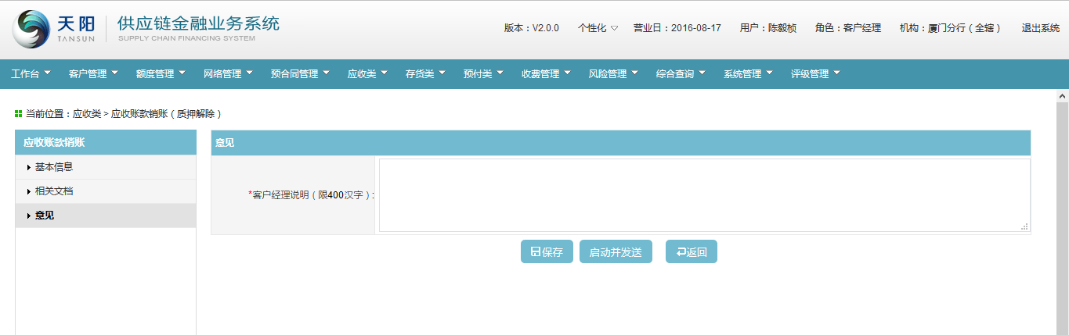

1. 维护页面的“客户经理说明”信息项，点击【保存】按钮，系统暂存维护的信息，点击【启动并发送】按钮，发送到下一审批环节进行审批，见下图：

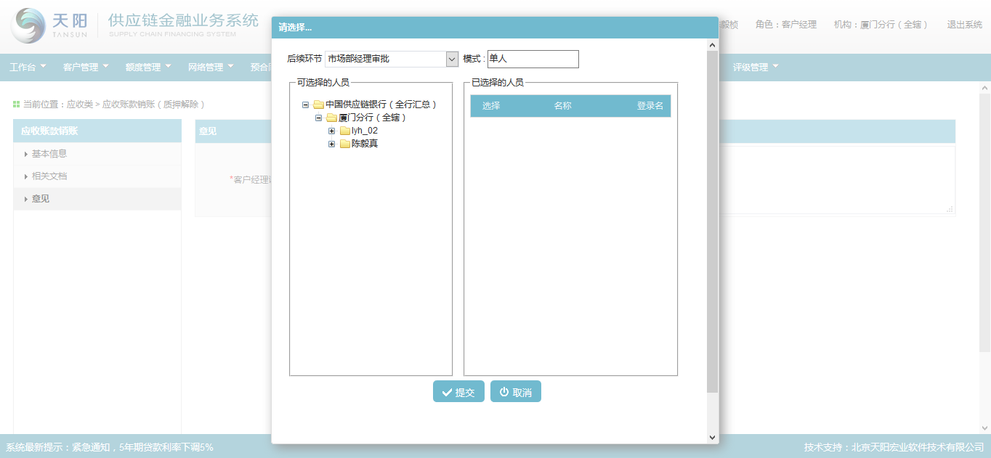

##### 修改

同新增页面，页面反显可修改；

##### 删除

未提交审核前的数据才可以删除，其他的状态都不允许删除。

##### 查看

同“新增页面”；但是所有页面要素均为反显且不可修改，并且仅保留“返回”按钮。

#### 注意事项

1. 基本信息页面中的必输项校验；
2. 允许新增条件:预合同生效，且未到期；
3. 核销应收账款规则：

* 应收账款必须为已转让/已质押且未销账；
* 应收账款未处于其他交易流程中；
* 应收账款信息按应收账款到期日先后顺序排列；
* 本次销账金额小于等于应收账款余额；销账类型为卖方回购时，本次销账金额等于应收账款余额
* 销账金额等于勾选的应收账款中的本次销账金额之和；

1. 应收账款核销金额校验：

* 默认为应收账款余额；
* 应收账款销账金额<=应收账款余额；

1. 回款状态：应收账款销账金额<应收账款余额，状态更新为“部分回款”；应收账款销账金额=应收账款余额，状态更新为“全部回款”；
2. 账款状态：应收账款销账金额=应收账款金额，审核通过的账款状态更新为“已销账”；
3. 当选择要求回购时，允许客户经理打印回购通知书，否则给与提示：销账类型为卖方回购时才允许打印应收账款回购通知书，一次只允许打印一个交易对手的回购通知书。



1. 逐笔模式下，对于已被融资关联的应收账款进行核销，核销时需校验与其关联的每笔融资申请下“有效的应收账款余额*融资比例的累加值+保证金“是否小于敞口金额（融资金额/借据余额），若小于将产生超贷弱校验，需通知客户补充应收账款或降低敞口（补充保证金、归还融资等），即：与该笔应收账款关联的融资申请XXX，超贷金额XXX，请及时补充应收账款或降低敞口，是否继续？用户确定后 可继续调整操作，用户取消后 可重新调整应收账款金额；
2. 池模式下，应收账款销账后，若预合同下的池水位金额（等于池内有效应收账款余额*融资比例）小于预合同下的融资敞口余额，需通知客户补充应收账款或降低敞口（补充保证金、归还融资、增加应收账款入池等）此时提示：核销后预合同下的池水位金额为xxx，融资敞口余额xxx，超贷金额xxx，存在超贷风险，是否继续操作？ 点击确定 则继续销账操作，用户取消后 可重新选择预核销的应收账款；
3. 融资比例取值：

* 1+N模式业务，融资比例取值预合同模块中业务信息页签中的“融资比例”维护值;
* 非1+N业务，融资比例取值预合同中各交易对手信息中维护值;

1. 黑名单校验：

* 强校验：若借款企业或者交易对手属于黑名单中的“禁止类”客户，则在新增/修改申请提交下一步时进行校验，提示信息“客户xxx属于禁止类客户，不允许继续操作！”；
* 弱校验：若借款企业或者交易对手属于黑名单中的“预警类”客户，则在新增/修改申请提交下一步时进行校验，提示信息“客户xxx属于预警类客户，请确认是否继续？”点击确定 继续操作，点击取消 取消操作；

1. 关联贸易限额控制规则：应收账款销账/解除质押流程审批通过后，需释放（借款企业+交易对手+产品）为维度的关联贸易限额额度，销账/解除质押多少即释放多少；
2. 若产品参数中“应收账款销账/质押解除”功能设置为“未启用”，则相关产品不能做该交易。

### 应收账款催收

#### 功能介绍

该功能主要用于对客户到期未销账/质押解除的应收账款进行催收，并打印催收函。

#### 操作流程

##### 列表查询

1. 客户经理登录供应链金融业务系统，选择菜单“应收类 > 应收账款催收”，见下图：

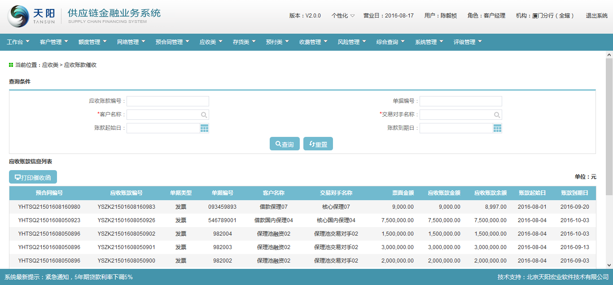

1. 输入查询条件“预合同编号”、“单据编号”、“客户名称”、“交易对手名称”、“账款起始日”、“账款到期日”的一个或多个的组合（非必输，支持模糊查询），点击【查询】按钮，显示满足查询条件的应收账款信息，见下图：

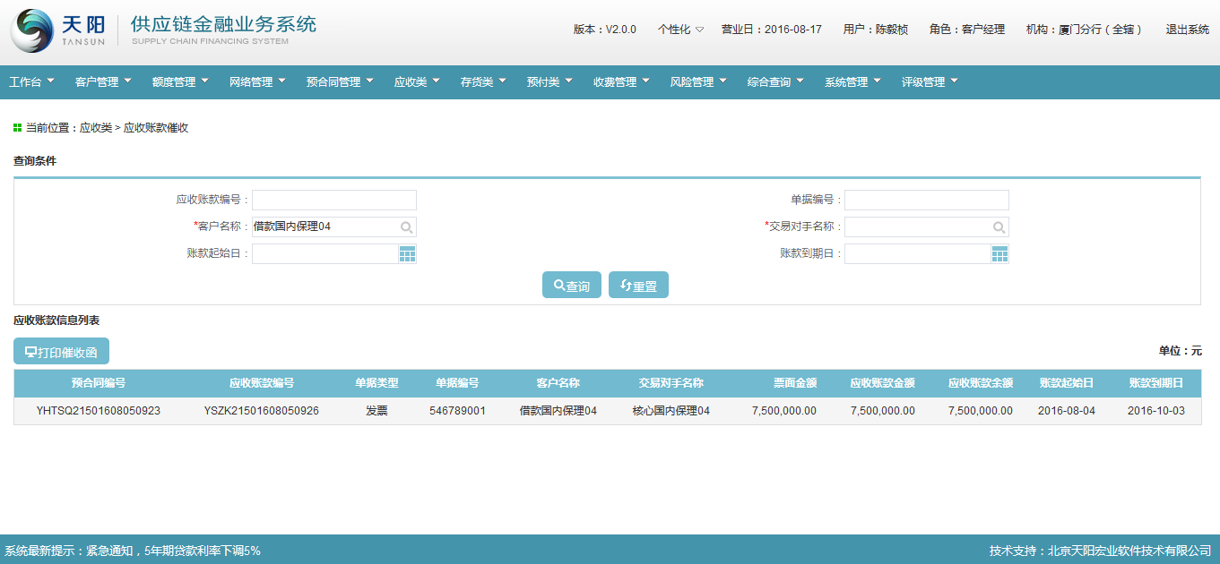

##### 打印催收函

1. 点击查询输入框的“客户名称”选择器，页面进入“选择客户信息页面”，见下图：

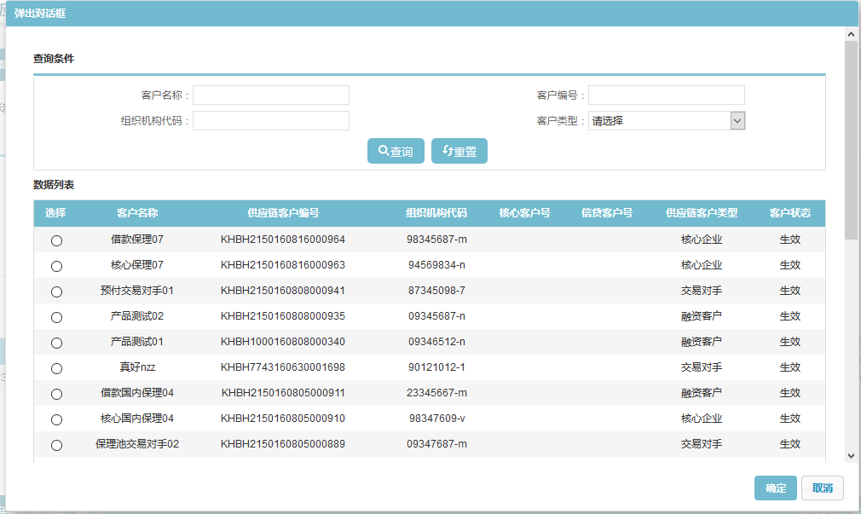

1. 点击查询输入框的“交易对手名称”选择器，页面跳转到“选择交易对手”页面，见下图：

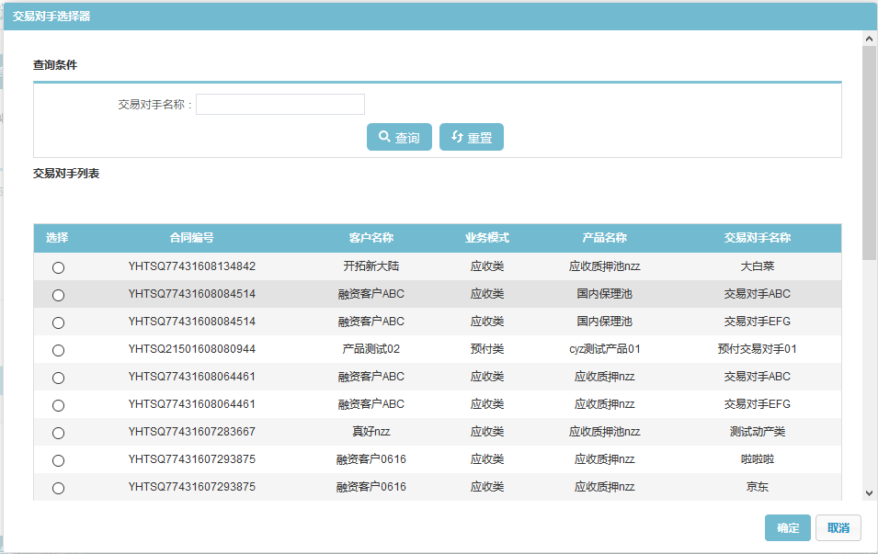

1. 若“客户名称”与“交易对手名称”两个查询条件没有都输入完整，在点击【打印催收函】按钮时，系统会进行提示，见下图：

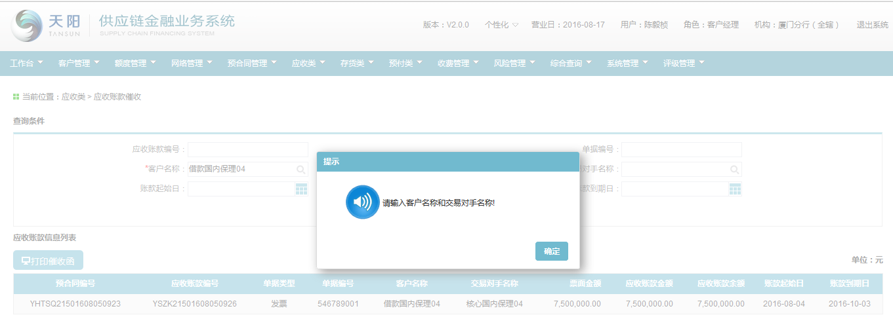

1. 应收账款催收函模板



#### 注意事项

1. 一次打印只允许打印同一客户、同一交易对手下的账款信息；
2. 应收账款催收只展示已转让、未全额回款的账款信息。

### 尾款转出

#### 功能介绍

买方归还应收账款并将资金存入保理专户，在满足质押的同时在业务允许范围下将剩余金额退还给融资客户，客户经理用该功能维护转出尾款的情况。保理专户：又称为回款专用户，银行为借款企业保理融资后，买方定期将款项打入的账户。

#### 操作流程

##### 列表查询

1. 客户经理登录供应链金融业务系统，选择菜单“应收类 > 尾款转出”，见下图：

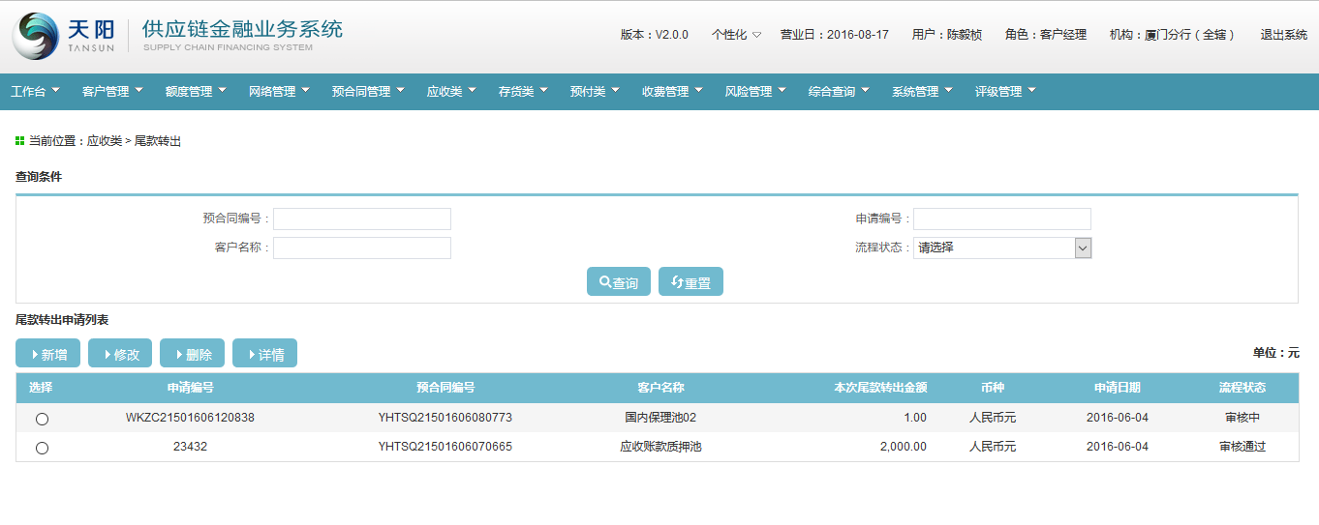

1. 输入查询条件“预合同编号”、“客户名称”、“申请编号”、“流程状态”的一个或多个的组合（非必输，支持模糊查询），点击【查询】按钮，显示满足查询条件的应收账款调整信息，见下图：

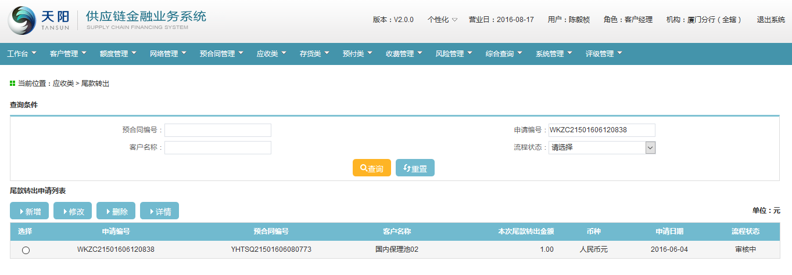

##### 新增

###### 基本信息

1. 客户经理点击查询管理列表下的【新增】按钮，进入尾款转出>基本信息页面，见下图：

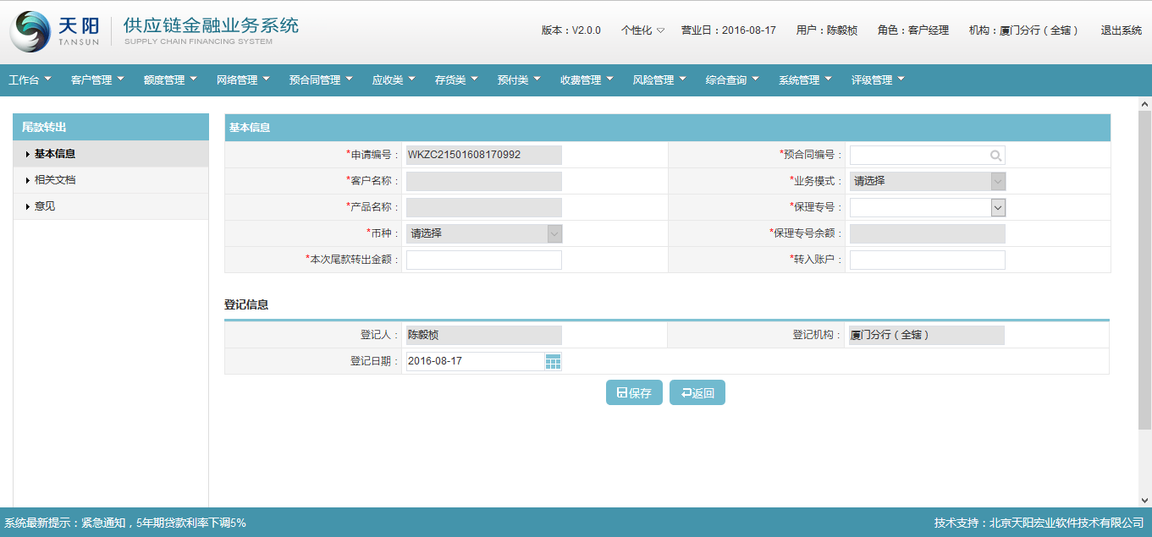

1. 点击基本信息页面的“预合同编号”选择器，页面跳转到“选择预合同页面”，选择对应的预合同信息，点击【确定】按钮，页面返回基本信息页面，并在页面反显与预合同相关的信息项，见下图：

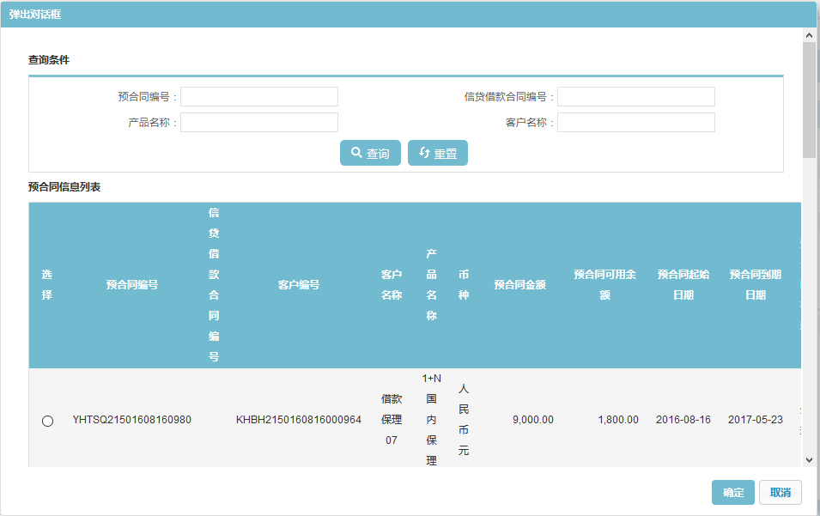

1. 选择完预合同信息后，选择页面的“保理专号”信息项（下拉框选择，选择该预合同项下的保理专号），选择完“保理专号”后，系统自动从核心系统查询到保理专号余额，并维护“本次尾款转出金额”与“转入账户”两个字段信息项，点击页面的【保存】按钮，系统保存页面的信息，才能进入下一页签，见下图：

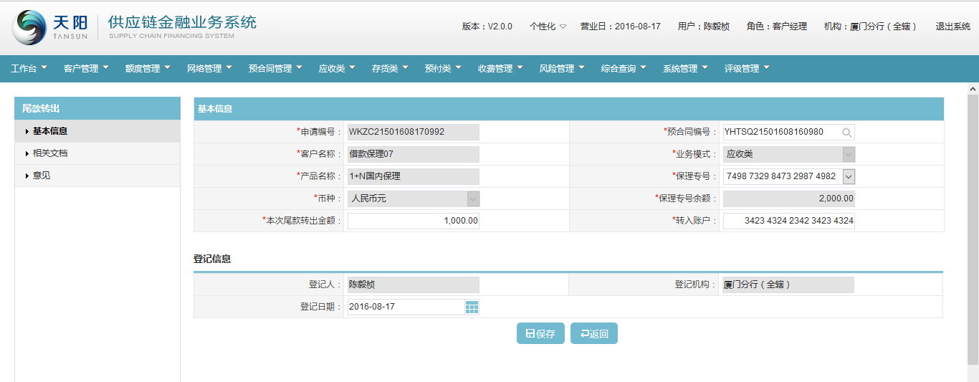

###### 相关文档

1. 点击“相关文档”链接，进入“尾款转出 > 相关文档”页面，如下图：



1. 点击【上传】按钮，页面跳转出“文件上传”页面，见下图：



1. 点击“文件上传”页面的“”文档名称浏览选择器，选择对应要上次的文档附件，点击【确定】按钮，系统上传所选的文档附件，并在文档列表展示该笔信息，见下图：



###### 意见

1. 点击“意见”链接，进入“应收账款调整 > 意见”页面，如下图：

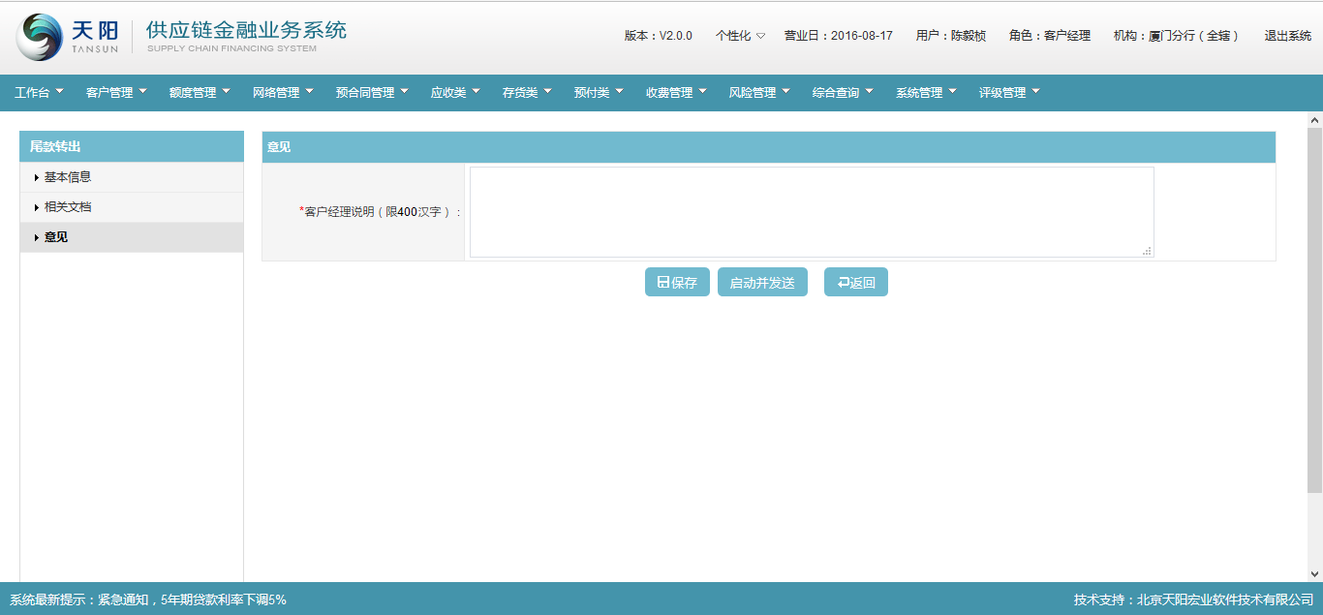

1. 维护页面的“客户经理说明”信息项，点击【保存】按钮，系统暂存维护的信息，点击【启动并发送】按钮，发送到下一审批环节进行审批，见下图：

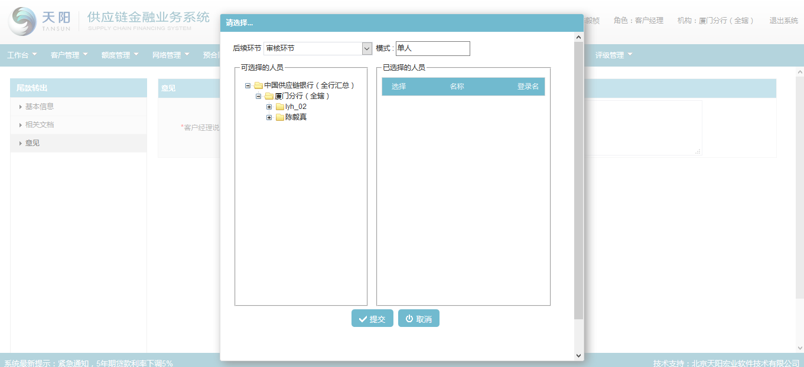

##### 修改

同新增页面，页面信息项反显可修改；

##### 删除

未提交审核前的数据才可以删除，其他的状态都不允许删除。

##### 查看

同“新增页面”；但是所有页面要素均为反显且不可修改，并且仅保留“返回”按钮。

#### 注意事项

1. 尾款转出申请列表显示规则：数据按时间倒叙排列，且各客户经理只能查看自己操作的数据；
2. 新增前提条件：存在生效的预合同；
3. 新增/修改页面各字段必输项及合法性校验，若未录入必输项/录入非法值，给与用户合理提示；
4. 新增尾款转出申请时，保理专号余额需实时从核心获取最新数据；本次尾款转出金额<=保理专号余额；
5. 尾款转出校验规则：以预合同为单位，应收账款余额*融资比例+保证金余额-借据余额>0 则允许尾款转出；
6. 客户经理仅能修改待审核/已退回的尾款转出申请；
7. 客户经理仅能删除待审核的尾款转出申请，且删除时需二次提示，用户二次确认后方可删除成功；
8. 客户被加入黑名单后则无法做尾款转出申请；若客户被加入风险名单，则在做尾款转出申请时进行弱校验；
9. 尾款转出申请审批通过后，需联动核心更新保理专号余额；
10. 尾款转出申请在提交流程、结束流程时实时校验保理专户余额，若保理专户余额与申请时不一致，且余额不足以抵扣本次转出金额，则提示用户：保理专户余额发生变化，余额为XXX，不足以抵扣本次转出金额！

### 应收账款台账查询

#### 功能介绍

该功能用于查看已转让/已质押的应收账款信息。

#### 操作流程

##### 列表查询

1. 客户经理登录供应链金融业务系统，选择菜单“应收类 > 应收账款台账查询”，见下图：

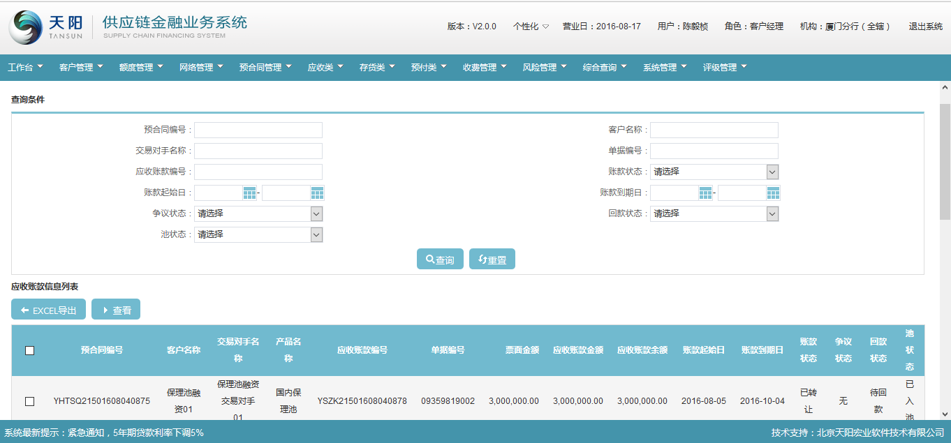

1. 输入查询条件“预合同编号”、“客户名称”、“交易对手名称”、“单据编号”、“应收账款编号”、“账款状态”、“账款起始日”、“账款到期日”、“争议状态”、“回款状态”、“池状态”的一个或多个的组合（非必输，支持模糊查询），点击【查询】按钮，显示满足查询条件的应收账款调整信息，见下图：

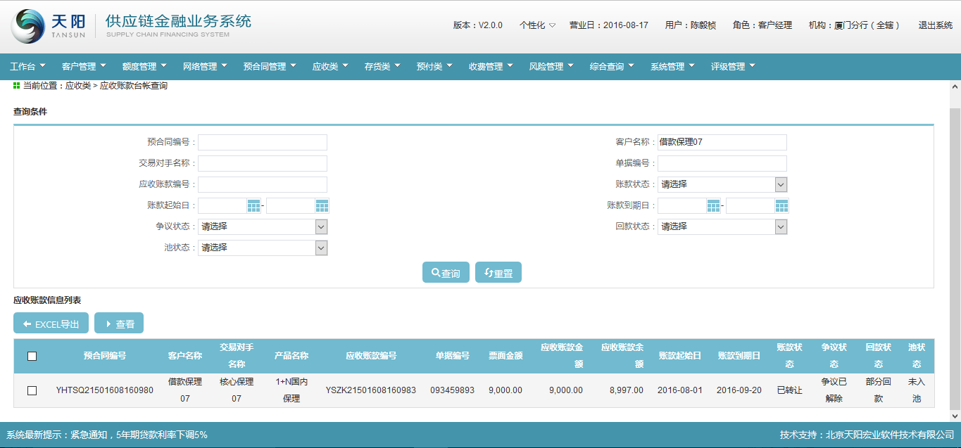

##### EXCEL导出

1. 客户经理通过查询条件，快速查询到相应的应收账款信息，点击查询管理列表下的【EXCEL导出】按钮，系统可支持按规定的模板导出（下载）所选的应收账款信息，见下图：

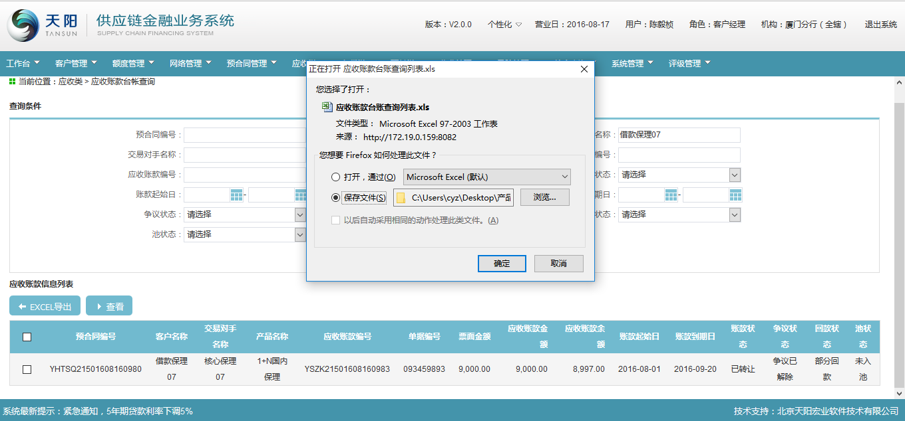

1. 点击【确定】按钮，系统下载文档到本地；
2. 导出模板：



##### 查看

1. 选择查询列表下的一笔应收账款信息，点击【查看】按钮，页面跳转出“应收账款详情信息”页面；

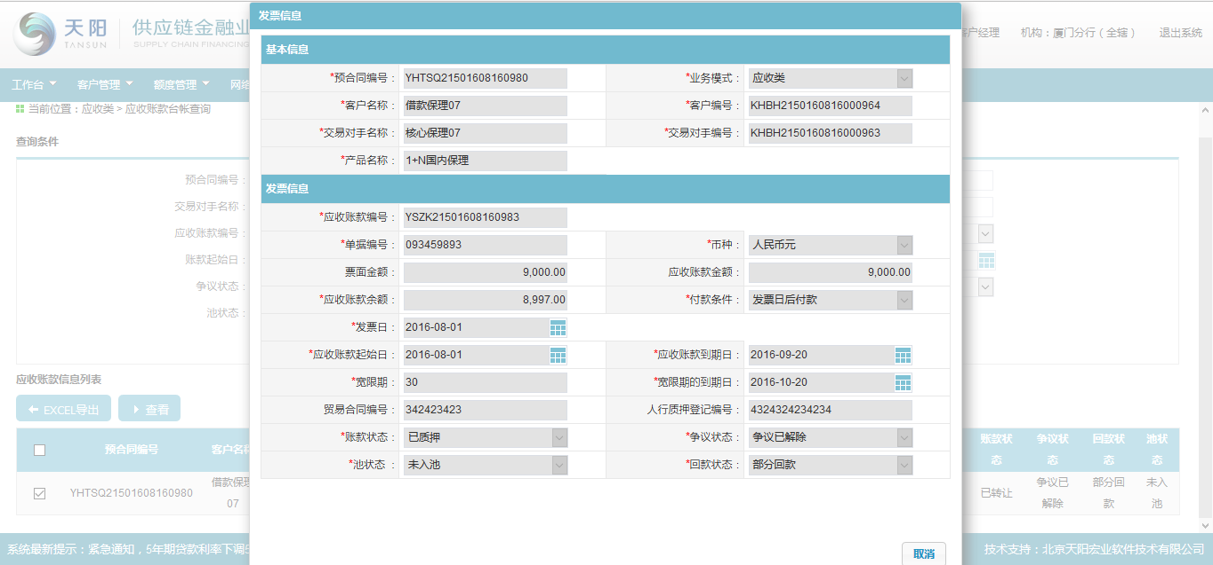

#### 注意事项

1. 权限：业务经办客户经理，且各客户经理间不可交叉查询；
2. 查看页面中各项信息只读，不可修改；
3. 勾选预导出的应收账款信息，可通过EXCEL导出功能导出，导出内容即为列表显示要素。

### 买方付款

#### 功能介绍

应收账款到期，买方按约定付款至我行监管供应商保理专户（核心企业结算户->保理专户），并将买方付款金额归还供应商在行内融资本息(保理账户->行内还款账户)，还款后如有余额，退还卖方（保理专户->供应商结算户）。

#### 操作流程

##### 列表查询

1. 客户经理登录供应链金融业务系统，选择菜单“应收类 > 买方付款”，见下图：

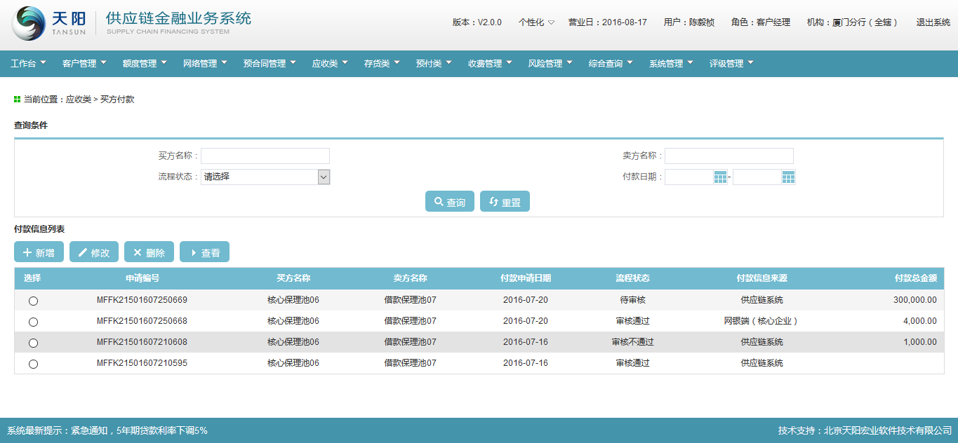

1. 输入查询条件“买方名称”、“卖方名称”、“付款日期”、“流程状态”的一个或多个的组合（非必输，支持模糊查询），点击【查询】按钮，显示满足查询条件的争议设定信息，见下图：

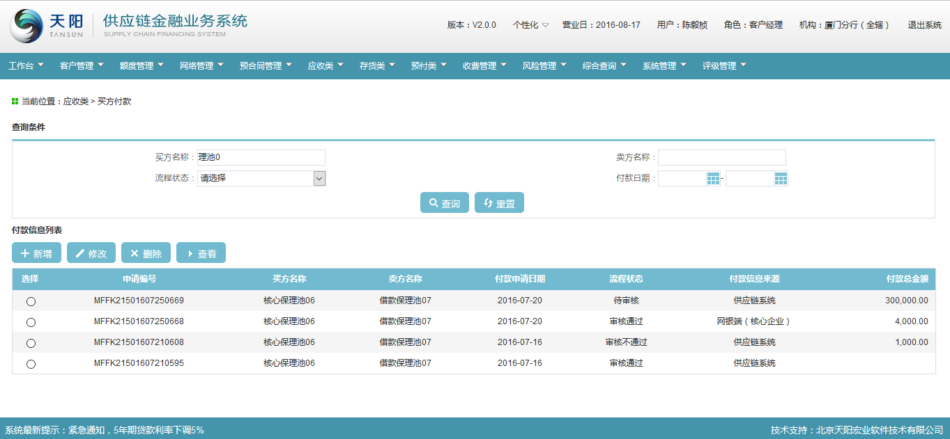

##### 新增

###### 基本信息

1. 客户经理点击查询管理列表下的【新增】按钮，进入“买方付款 > 基本信息”页面，见下图：

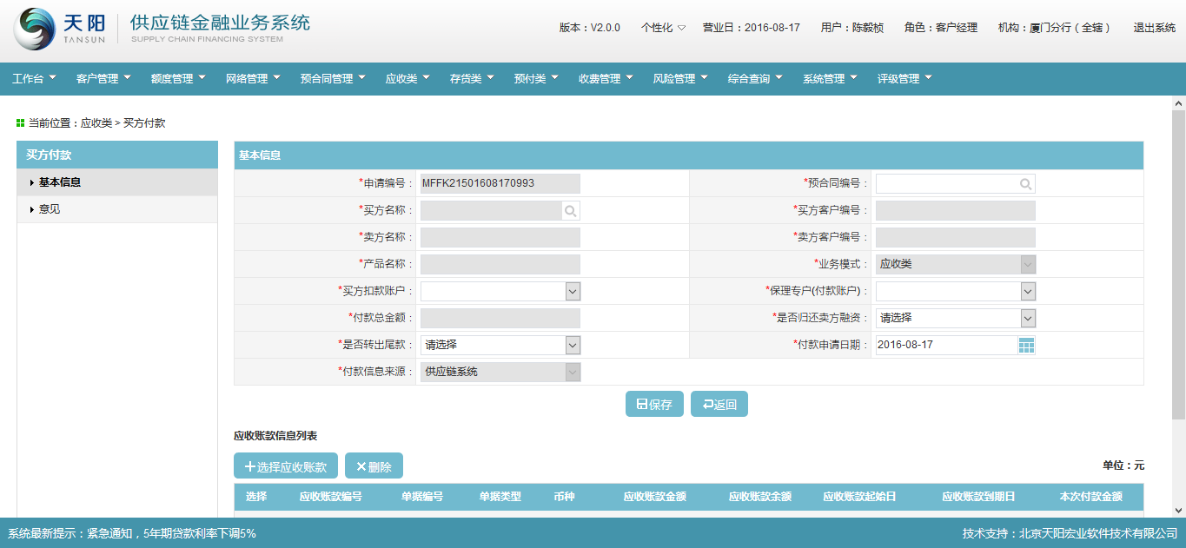

1. 点击基本信息页面的“预合同编号”选择器，页面跳转到“选择预合同页面”，选择对应的预合同信息，点击【确定】按钮，页面返回基本信息页面，并在页面反显与预合同相关的信息项，见下图：

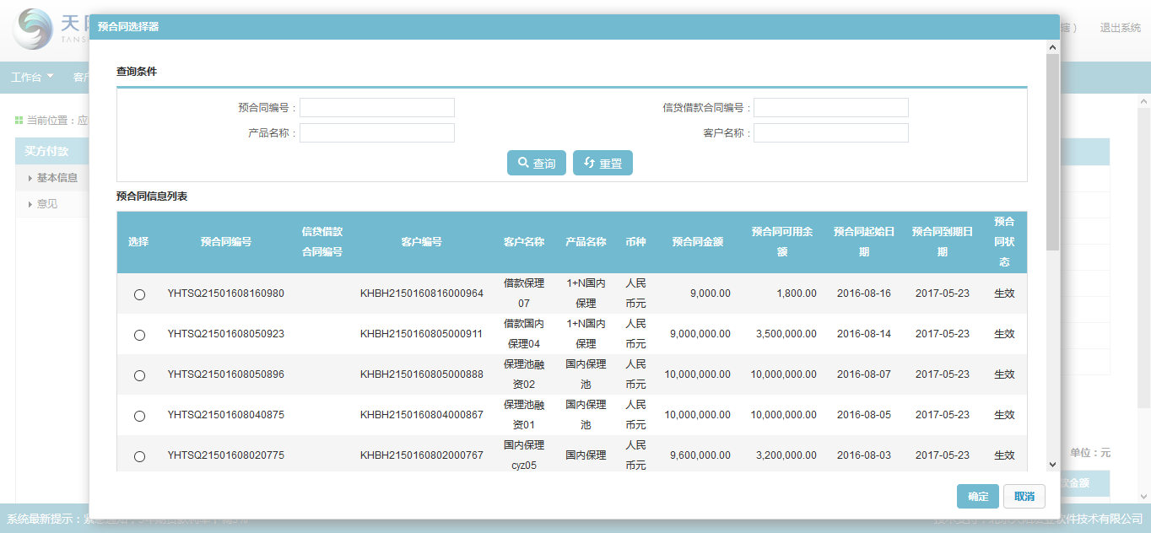

1. 选择完预合同信息后，需先点击页面的【保存】按钮，才能点击发票信息列表的【选择应收账款】按钮，见下图：

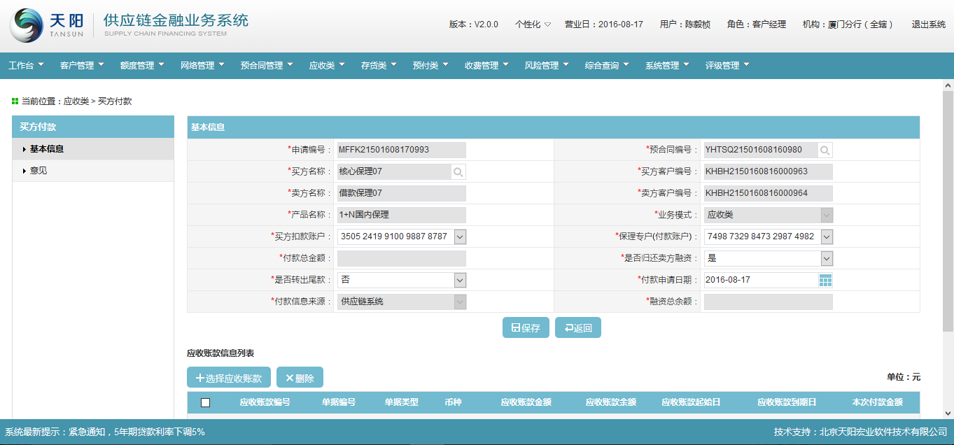

1. 点击发票信息列表的【选择应收账款】按钮，页面跳转到“选择应收账款页面”，页面的应收账款信息范围为：自动显示所选买、卖双方项下已转让且未销账的应收账款信息，见下图：

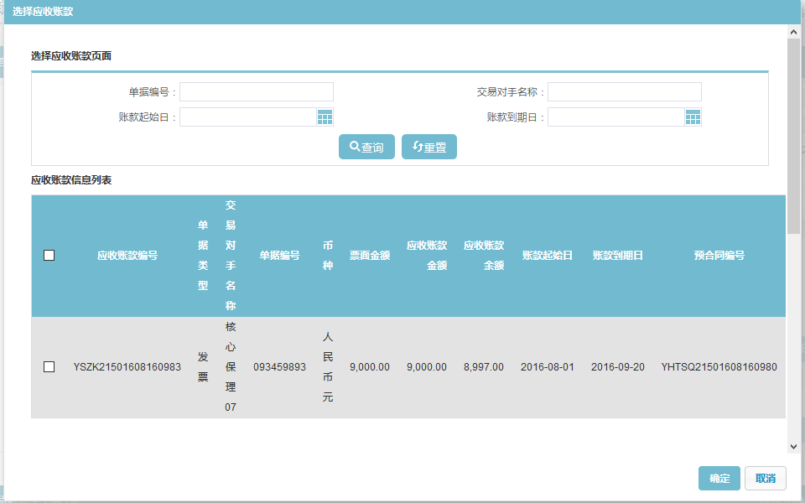

1. 选择列表下的应收账款信息，点击【确定】按钮，页面返回到基本信息页面，并在发票信息列表展示所选的应收账款信息，若基本信息页面的“是否归还卖方融资”选择是，则在选择完应收账款信息后，在融资信息列表展示与该应收账款关联的融资申请信息，且需要维护应收账款信息列表下的“本次付款金额”字段信息，在见下图：

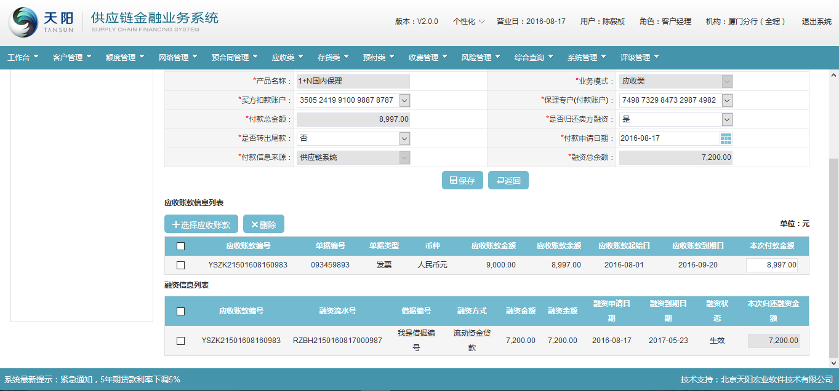

1. 可通过选择应收账款信息列表下的应收账款信息，点击【删除】按钮，删除所选的应收账款信息；

###### 意见

1. 点击“意见”链接，进入“买方付款 > 意见”页面，如下图：

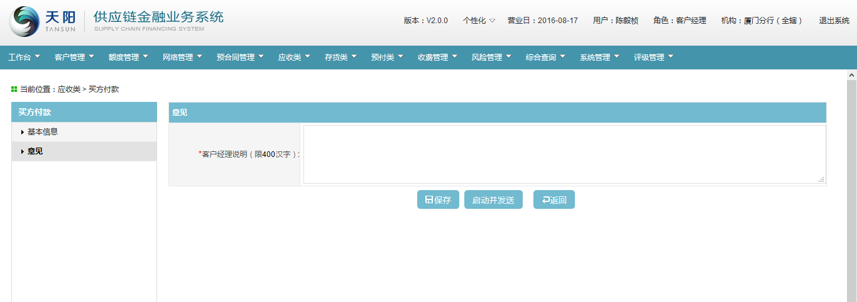

1. 维护页面的“客户经理说明”信息项，点击【保存】按钮，系统暂存维护的信息，点击【启动并发送】按钮，发送到下一审批环节进行审批，见下图：

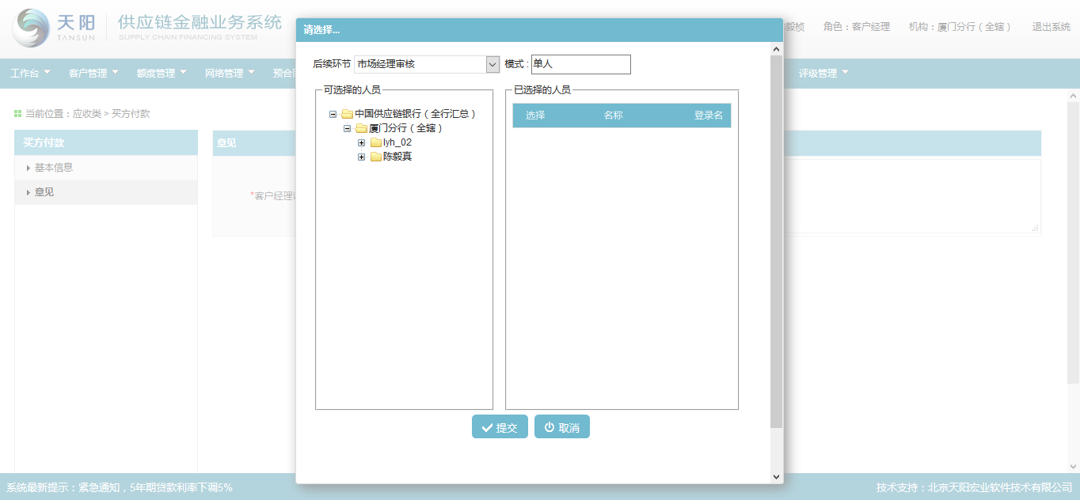

##### 修改

同新增页面，页面信息项反显可修改；

##### 删除

未提交审核前的数据才可以删除，其他的状态都不允许删除。

##### 查看

同“新增页面”；但是所有页面要素均为反显且不可修改，并且仅保留“返回”按钮。

#### 注意事项

1. 买方付款信息来源：

* 核心企业在网银中心发起付款申请，录入付款账户并选择需要付款的应收账款，发送至供应链系统，由供应链系统处理后发送核心；
* 客户经理在供应链系统中发起，录入付款账户、依次选择需要付款的应收账款、预归还的融资申请并录入划入尾款的账户信息，审批过后发送至核心进行账务处理；

1. 新增买方付款申请规则：

* 页面必输项校验，若录入非法值/必输项为空，则需给予用户合理提示；
* 在添加应收账款及融资申请时，需优先保存基本信息；
* 选择应收账款规则：与所选买卖方对应的已转让且未销账的应收账款信息。
* 融资信息列表根据“是否归还融资”进行展示，若选择“否”则融资信息列表不展示；若选择“是”则展示融资信息列表，融资信息必输；
* 若为按单模式业务，按照融资到期日升序顺序（先到期的先还）还应收账款关联的融资，当融资编号占用该应收账款的已占用金额被全部释放（融资对应的还款金额等于已占用金额）后，再按此规则依此类推释放下一笔融资的应收账款金额。融资列表只显示有被还款的融资信息，同时将选择融资、删除功能隐藏；若为按池模式业务，则需手工添加预合同项下已生效且未结清的融资申请信息；
* 若“是否归还融资”选择“否”，同时添加了应收账款信息，则需提示用户：若不还融资，则核销应收账款后存在超贷风险，是否继续执行该操作？点击确定，继续执行付款申请，点击取消，则取消付款申请；
* 应收账款信息必输。

1. 只有待审核/已退回的记录才能进行修改；
2. 只有流程状态为待审核的记录才能进行删除，且删除时需二次提示，方可删除成功；
3. 付款申请审批通过后需发送核心如下指令：

* 扣款指令：买方扣款账户->卖方保理专户（转账）；
* 还款指令：卖方保理专户->行内内部账户（转账）；
* 尾款转出指令：卖方保理专户->卖方结算户（转账）。

### 卖方还款

#### 功能介绍

若融资客户主动归还融资时，可在网银端发起卖方还款申请，企业内部复核通过后，推送至供应链系统进行还款处理，由供应链系统发送至核心进行还款的账务处理或者直接由客户经理在供应链系统发起卖方还款申请，核心处理成功后将还款成功标识反馈给供应链系统，由供应链系统自动核销回购的应收账款。

#### 操作流程

##### 列表查询

1. 客户经理登录供应链金融业务系统，选择菜单“应收类 > 卖方还款”，见下图：

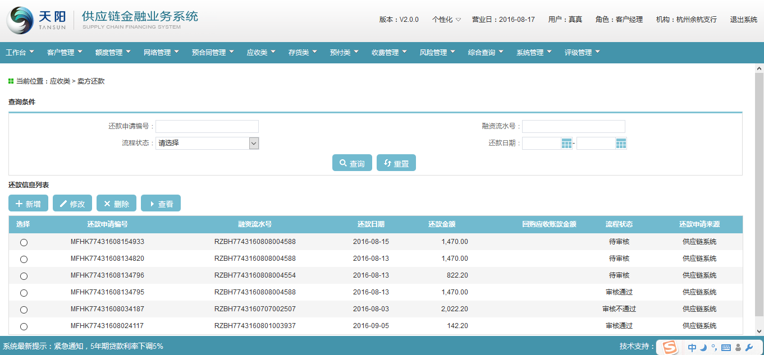

1. 输入查询条件“融资流水号”、“还款日期”、“还款申请编号”、“流程状态”的一个或多个的组合（非必输，支持模糊查询），点击【查询】按钮，显示满足查询条件的争议设定信息，见下图：

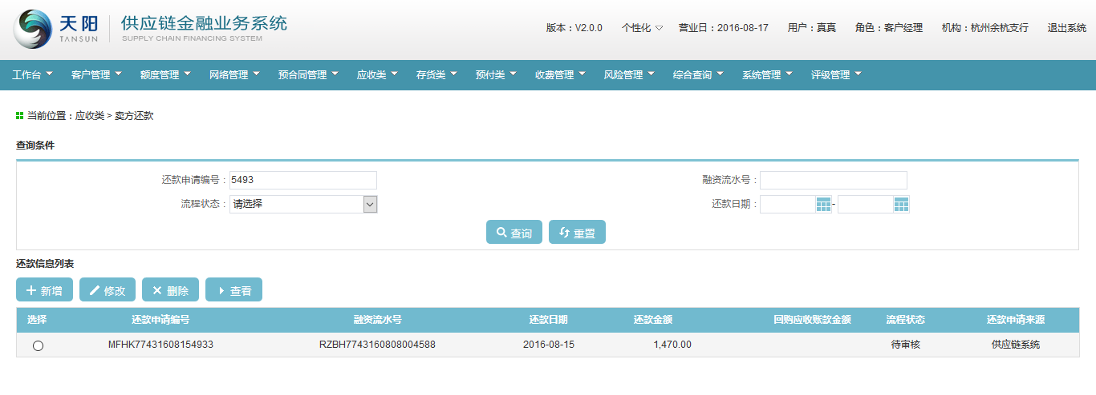

##### 新增

###### 基本信息

1. 客户经理点击查询管理列表下的【新增】按钮，进入“卖方还款 > 基本信息”页面，见下图：

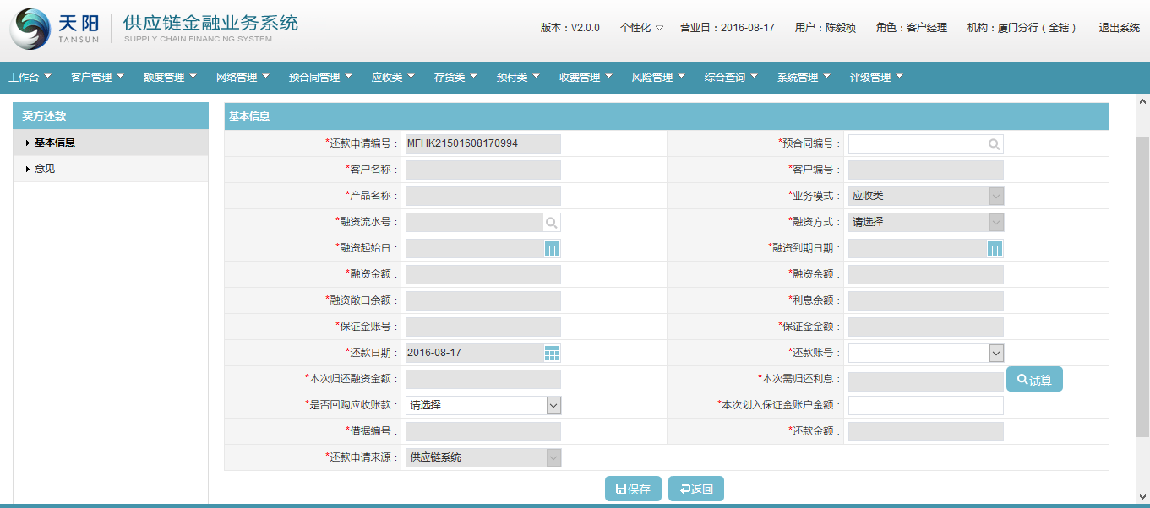

1. 点击基本信息页面的“预合同编号”选择器，页面跳转到“选择预合同页面”，选择对应的预合同信息，点击【确定】按钮，页面返回基本信息页面，并在页面反显与预合同相关的信息项，见下图：

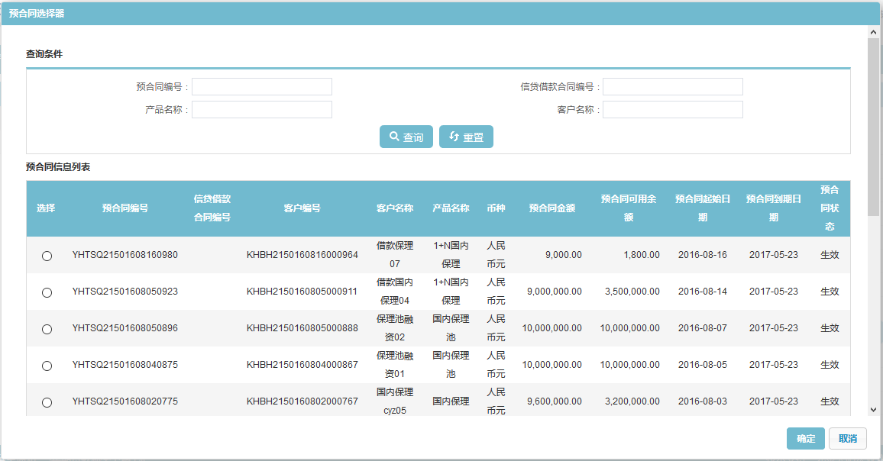

1. 选择完预合同信息后，页面的回显项根据预合同反显出来，再点击“融资流水号”选择器，页面跳转到“选择融资信息”页面，该页面的数据范围为：该预合同项下的融资申请信息，见下图：

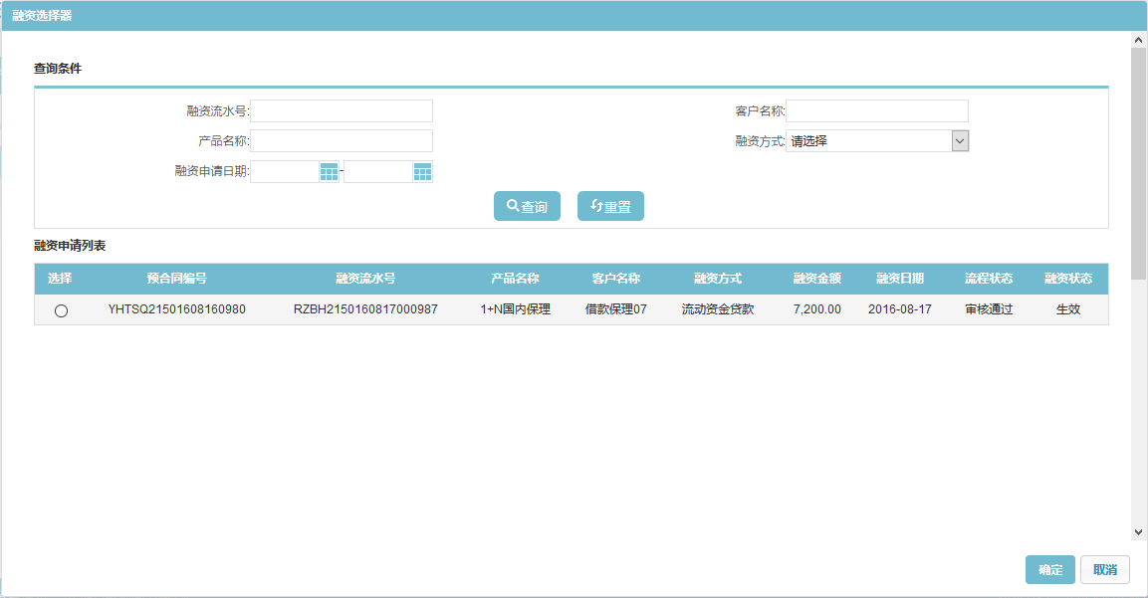

1. 在页面输入“本次归还的融资金额”和下拉选择“还款账号”，维护完成后，点击【保存】按钮，保存新增的页面信息；

###### 意见

1. 点击“意见”链接，进入“卖方还款 > 意见”页面，如下图：

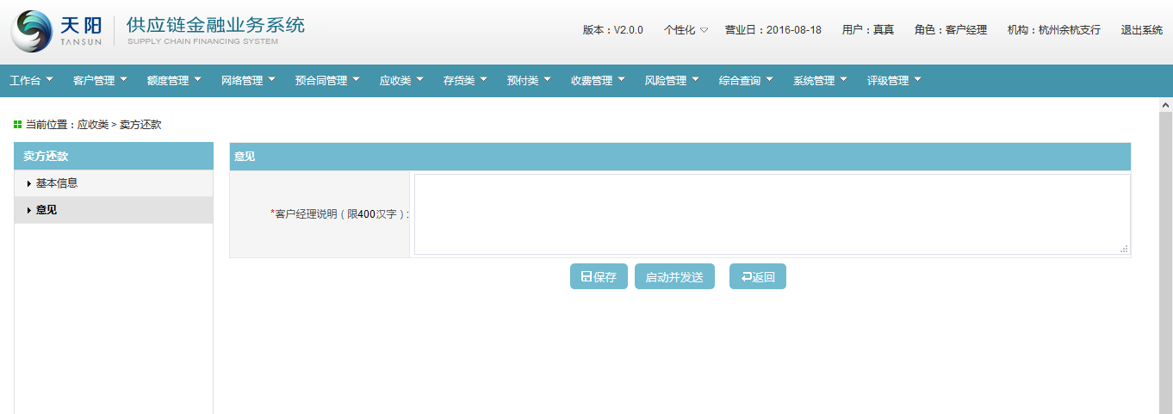

1. 维护页面的“客户经理说明”信息项，点击【保存】按钮，系统暂存维护的信息，点击【启动并发送】按钮，发送到下一审批环节进行审批，见下图：

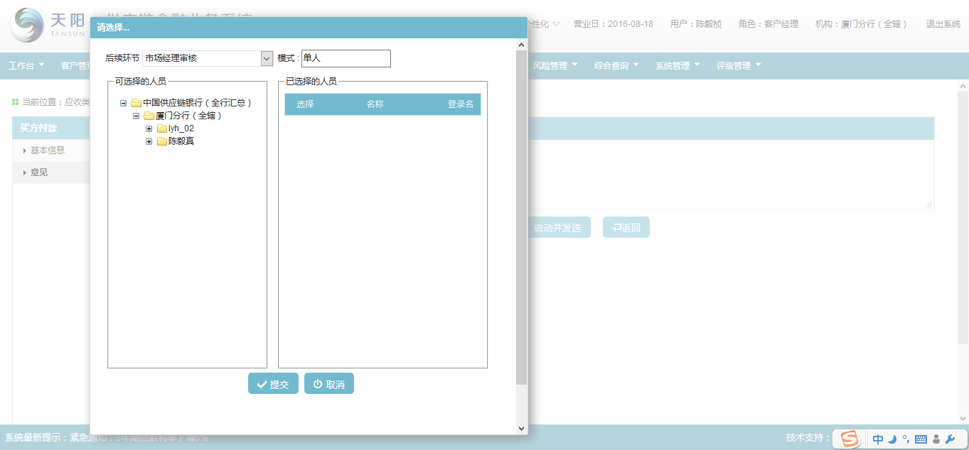

##### 修改

同新增页面，页面信息项反显可修改；

##### 删除

未提交审核前的数据才可以删除，其他的状态都不允许删除。

##### 查看

同“新增页面”；但是所有页面要素均为反显且不可修改，并且仅保留“返回”按钮。

#### 注意事项

1. 买方付款信息来源：

供应商在网银中心发起还款申请，发送至供应链系统，由供应链系统处理后发送核心；

* 客户经理在供应链系统中发起，审批过后发送至核心进行账务处理；

1. 新增卖方还款申请规则：
2. 预合同生效且未到期；
3. 页面必输项校验，若录入非法值/必输项为空，则需给予用户合理提示；
4. 预合同选择范围：仅能选择当前经办客户经理下已生效且未到期的预合同；
5. 融资流水号选择范围：仅能选择所选预合同下已生效且未结清（融资余额不为0）的融资信息；
6. “还款账号”若融资申请中已录入则取值融资申请中的信息；若融资申请中未录入则支持手工录入；
7. “是否回购应收账款信息”选择是，则显示应收账款信息列表，若选择否 则应收账款信息列表不需显示；
8. “是否回购应收账款信息”选择否时，融资流水号下的应收账款已占用金额释放规则

* 非池：按照应收账款到期日降序、金额由小到大顺序依次释放融资流水号下的应收账款已占用金额（该字段融资申请表后台显示，前台不显示），当已占用金额减少至为0时，按照该规则依此类推释放下一笔应收账款的应收账款的已占用金额。审批通过后，应收账款释放的已占用金额可以再次被融资申请使用。
* 池：根据还款金额是恢复池水位的可用金额；

1. 在回购时，需优先保存基本信息，才能添加回购的应收账款信息；
2. 归还流贷规则：

* 融资敞口余额等于融资余额；
* 只能输入本次归还融资金额，且本次归还融资金额不能大于融资敞口余额；

1. 归还银承规则：

* 融资敞口余额=融资余额-保证金金额；
* 只能输入本次划入保证金账户金额，且本次划入保证金账户金额不能大于融资敞口余额；

1. 回购应收账款规则：
2. 若为按单业务，则需融资项下应收账款已占用金额已经全部释放，才能进行回购；同时需要校验“本次归还融资金额“大于等于“还融资总额‘（流贷），或者本次划入保证金账户金额大于等于“还融资总额‘（银承），否则给出错误信息：”本次归还融资金额或者本次划入保证金金额必需大于等于回购信息汇总中的’还融资总额‘，请修改本次归还融资金额或者修改回购的应收账款信息！“。当“本次归还融资金额”大于“还融资总额”时，按照应收账款到期日降序、金额由小到大顺序依次释放融资流水号下的应收账款已占用金额（该字段融资申请表后台显示，前台不显示），当已占用金额减少至为0时，按照该规则依此类推释放下一笔应收账款的应收账款的已占用金额。审批通过后，应收账款释放的已占用金额可以再次被融资申请使用。
3. 若为池模式业务，则需校验回购应收账款后剩余池水位（池内有效应收账款总余额*融资比例）是否可覆盖还款后的融资敞口，即：若剩余池水位<融资敞口余额-本次归还融资金额，在提交时校验：融资项下应收账款回购后，池水位不足以覆盖还款后的融资敞口余额，存在超贷风险，请修改回购应收账款信息！
4. 回购应收账款时，需全额回购，即回购的应收账款金额等于应收账款余额；
5. 只有待审核/已退回的记录才能进行修改；
6. 只有流程状态为待审核的记录才能进行删除，且删除时需二次提示，方可删除成功；
7. 还款申请审批通过后，需发送至核心进行账务处理，并由核心反馈还款成功标识，T+1后供应链系统更新借据信息并自动核销回购的应收账款信息，并可打印回购通知书；
8. 若为网银端发起卖方还款申请，则供应链系统接收后只能查看不可修改，并通过供应链系统发送核心进行账务处理。

## 收费管理

### 功能介绍

该功能用于客户经理管理客户的收费信息，收费项目包括了保理资信调查费、延期管理费、单据管理费、融资手续费、应收账款管理费。

### 操作流程

#### 列表查询

盘库人员登录供应链金融业务系统，点击收费管理，进入收费查询界面，如下图：

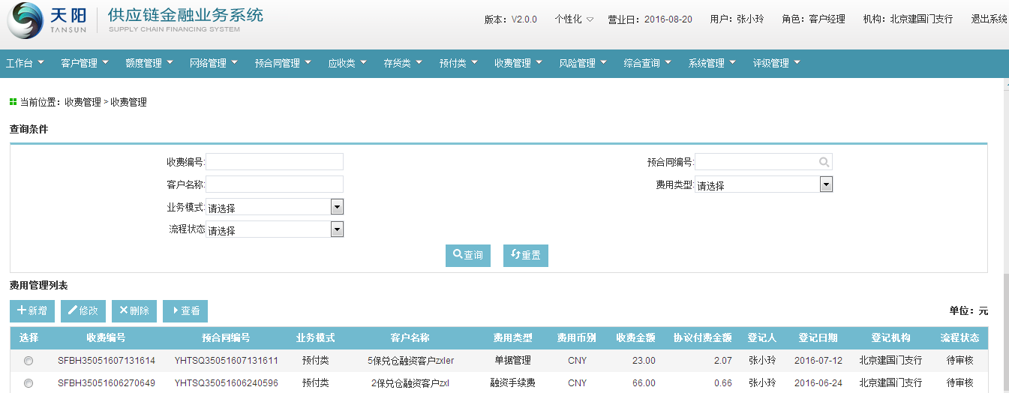

#### 新增

1. 在费用管理信息列表中点击【新增】按钮，进入费用管理-基本信息页面，如下图：

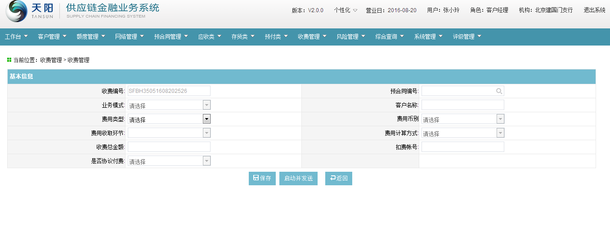

1. 在基本信息页面中点击预合同选择框，如下图：

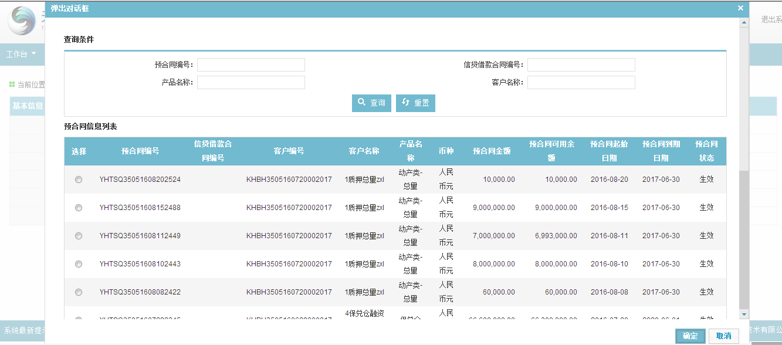

1. 选择预合同，点击确定按钮，回到基本信息界面，如下：

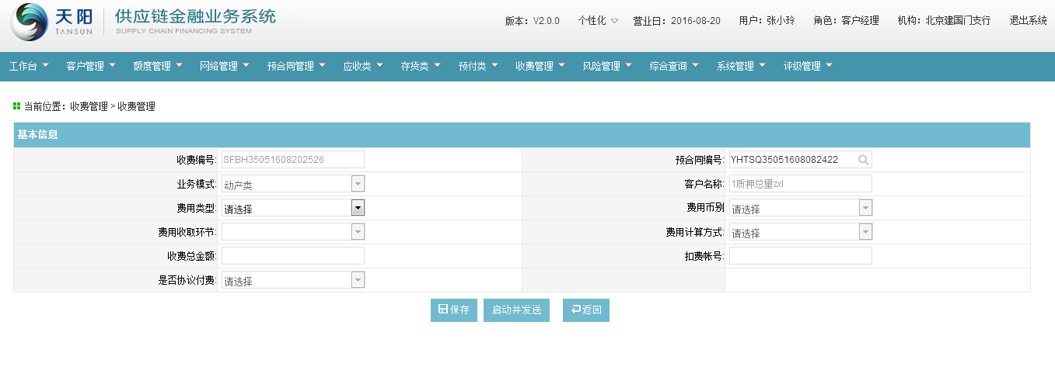

1. 选择费用类型，费用币别、费用收取环节、费用计费方式、是否协议付费等字段根据费用类型自动显示，如下图：

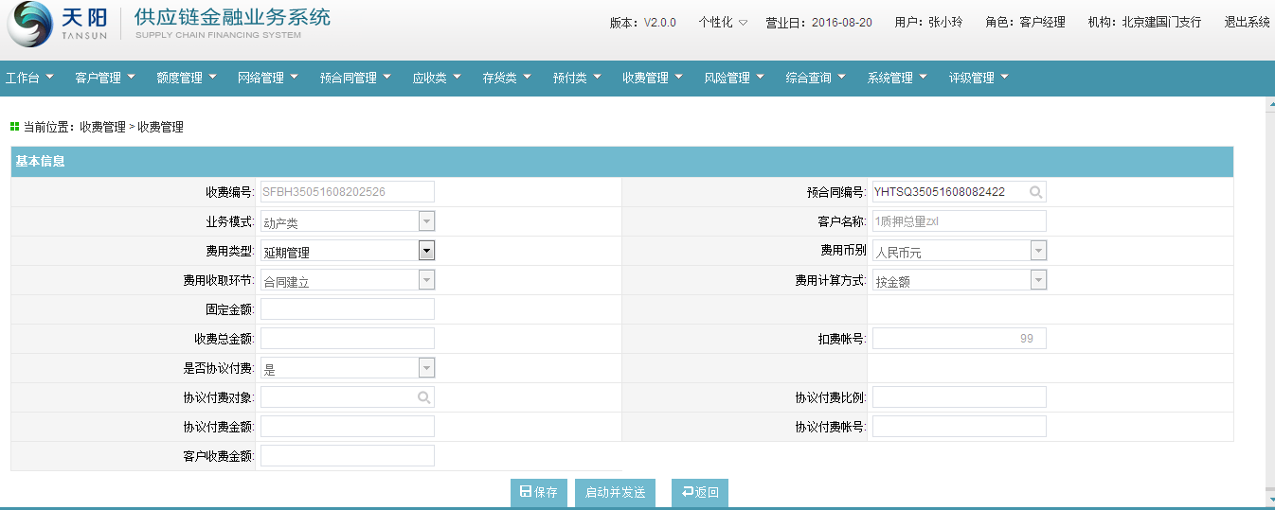

1. 录入相关字段，保存基本信息。

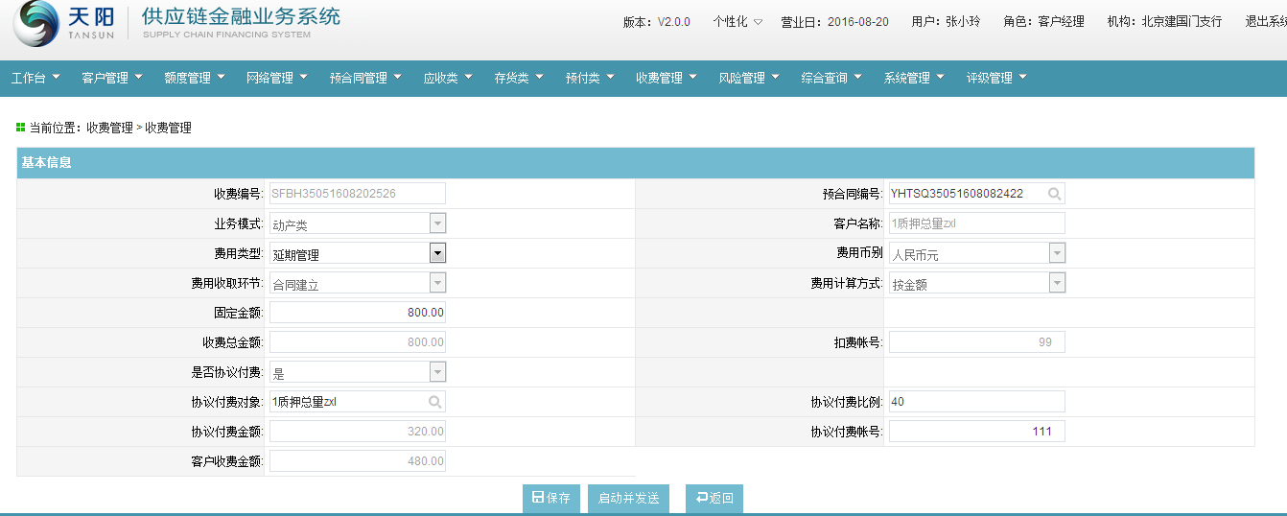

#### 修改

在收费信息列表中可对流程状态为“待审核”的移库数据进行修改；流程状态为“审核中”、“审核通过”、“审核不通过”的数据则不允许修改。

#### 删除

在收费信息列表中可对流程状态为“待审核”的移库数据进行删除；流程状态为“审核中”、“审核通过”、“审核不通过”的数据则不允许删除。

#### 查看

在收费信息列表中选择某一条数据可查看其详细信息，且查看页面与新增页面一致。

### 注意事项

新增收费申请时规则如下：

1. 同一费用类型可多次收费；
2. 产品中费用类型暂定为：保理资信调查费、延期管理费、单据管理费、融资手续费、应收账款管理费，具体实施时根据客户实际需求做类型调整；
3. 收费方式包括：固定金额、按比例；若收费方式选择固定金额，收费总金额=固定金额；若收费方式选择比例值，收费总金额=收费依据金额*比例值。
4. 流程状态为审核中、审核通过或者审核不通过的数据不能修改，若修改则提示如下：

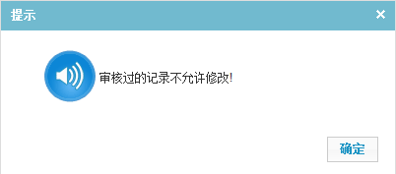

1. 流程状态为审核中、审核通过或者审核不通过的数据不能删除，若删除则提示如下：

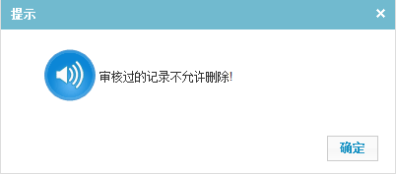

## 风险管理

### 盘库

#### 功能介绍

盘库管理是指业务存续期内，相关人员对抵质押现货进行实地盘查；盘库管理功能的发起可能是由银行随机抽取某一监管方仓库进行，也可能是盘库人员根据盘库提醒对仓库进行巡查，在盘库结束后，都需要登记巡查结果并完成盘库报告。盘库以仓库为维度。

#### 操作流程

##### 列表查询

盘库人员登录供应链金融业务系统，依次点击风险管理 > 盘库，进入盘库信息列表，如下图：

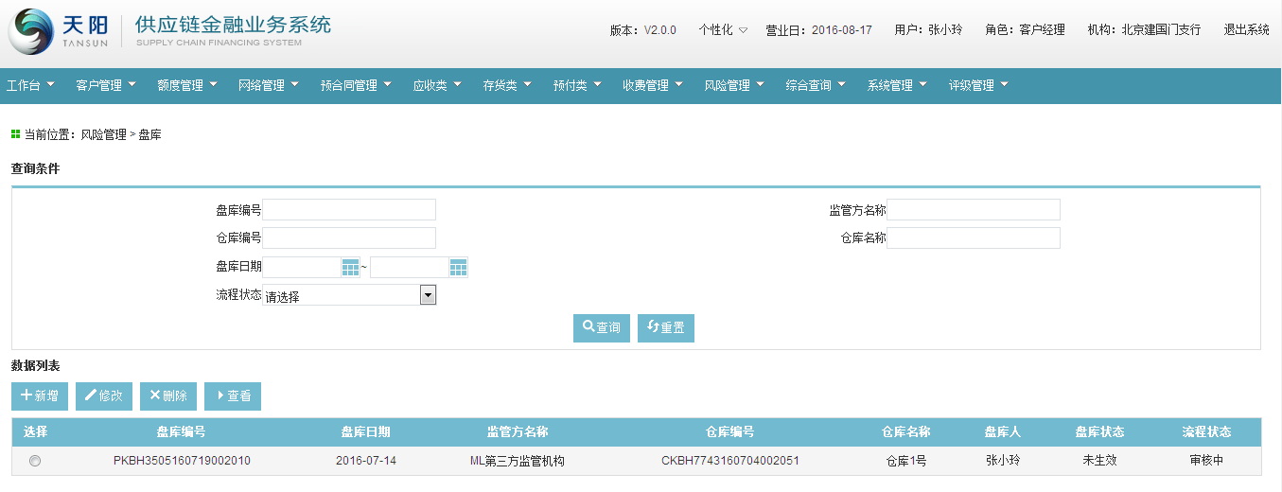

##### 新增

###### 基本信息

1. 在盘库信息列表中点击【新增】按钮，进入盘库管理-盘库基本信息页面，如下图：

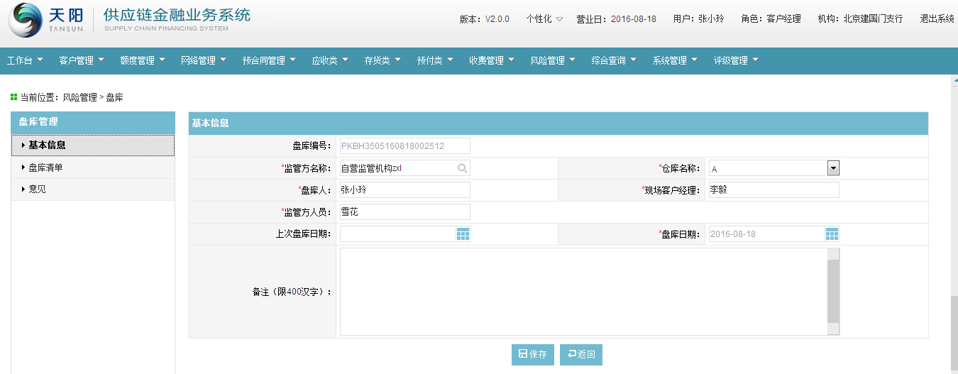

1. 在基本信息页面中选择监管方名称、仓库名称，并录入现场客户经理及监管方人员，点击【保存】按钮，可成功保存盘库基本信息，如下图：

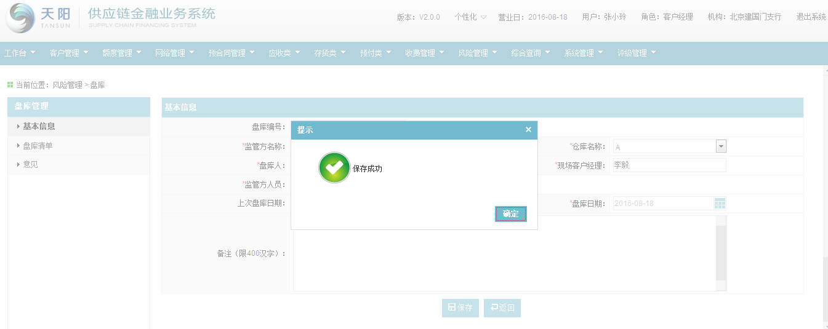

###### 盘库清单

1. 进入盘库管理-盘库清单页面，可查看到所选仓库下的全部商品信息，如下图：

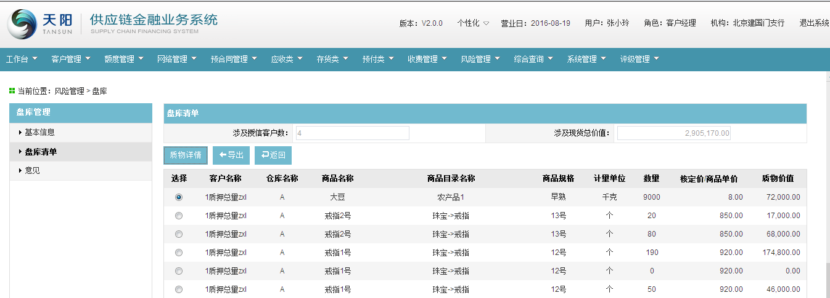

1. 盘库清单中选择一笔商品，点击【质物详情】按钮，查看商品明细信息，见下图所示。

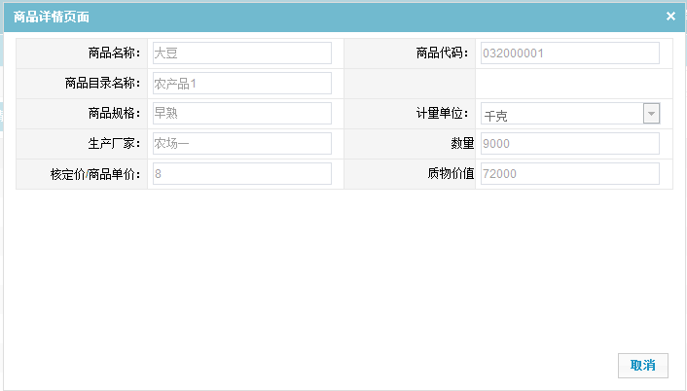

1. 点击【导出】按钮，导出列表中所有商品的信息，见下图所示。

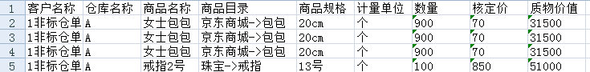

###### 意见

进入盘库管理-意见页面，录入意见后，点击【保存】可保存意见信息，点击【启动并发送】可将盘库申请提交至工作流，点击【返回】可返回至盘库申请信息列表。

##### 修改

在盘库信息列表中可对流程状态为“待审核”的移库数据进行修改；流程状态为“审核中”、“审核通过”、“审核不通过”的数据则不允许修改。

##### 删除

在盘库信息列表中可对流程状态为“待审核”的移库数据进行删除；流程状态为“审核中”、“审核通过”、“审核不通过”的数据则不允许删除。

##### 查看

在盘库信息列表中选择某一条盘库数据可查看其详细信息，且查看页面与新增页面一致。

#### 注意事项

新增盘库申请时规则如下：

1. 基本信息：选择监管方列表显示适用于本机构的客户类型为“监管公司”的、有效的第三方监管企业；
2. 基本信息：仓库名称选择框则根据所选的监管方进行展示；
3. 基本信息：盘库人自动反显为当前客户经理；
4. 基本信息：上次盘库日期反显为最近一次盘库的日期，若为第一次盘库，则该字段为空；
5. 盘库清单：该商品信息列表显示所选仓库下的全部商品信息；
6. 盘库清单：涉及客户名称反显该仓库涉及到的所有客户名称；
7. 涉及现货总价值：每一个商品对应用信下的可担保金额的累加值。
8. 流程状态为审核中、审核通过或者审核不通过的数据不能修改，若修改则提示如下：



1. 流程状态为审核中、审核通过或者审核不通过的数据不能删除，若删除则提示如下：



1. 客户经理发送给审核人审核时，客户经理说明不能为空，否则提示：

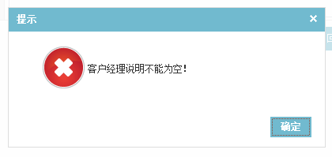

### 查库

#### 功能介绍

查库管理由银行货押监管中心统一部署和安排，查库人员（包括客户经理，监管方人员等）在查库前记录查库日期、类别和项目名称等相关内容，查库结束后需要在《查库报告》上记录查库情况，签署查库意见。

#### 操作流程

##### 列表查询

查库人员登录供应链金融业务系统，依次点击风险管理 > 查库，进入查库信息列表，如下图：

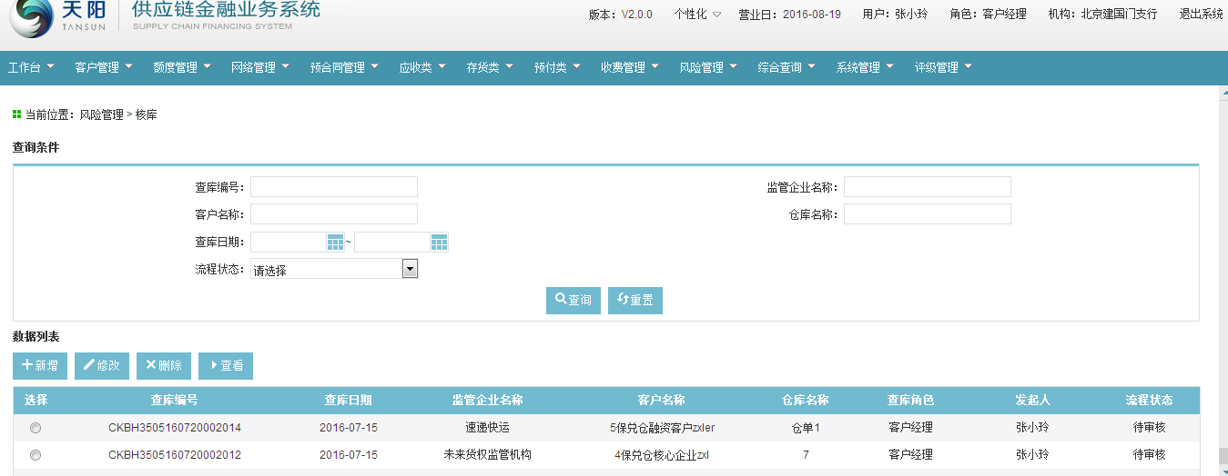

##### 新增

###### 基本信息

1. 在查库信息列表中点击【新增】按钮，进入查库管理-查库基本信息页面，如下图：

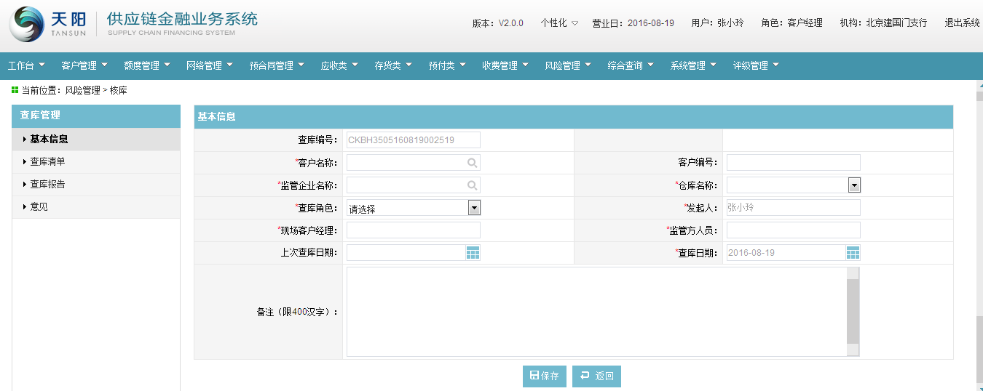

1. 在基本信息中点击“客户名称”选择框，弹出客户信息选择列表，如下图：

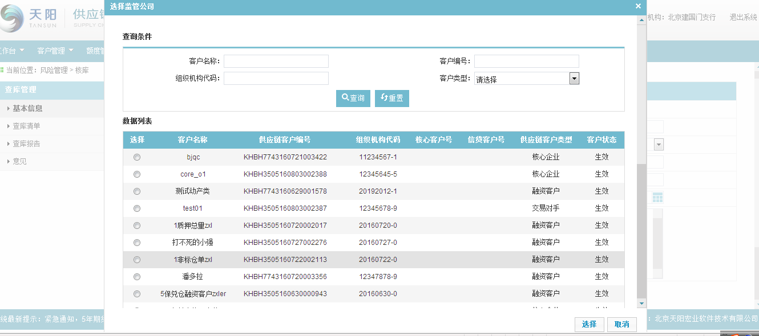

1. 在上图中通过查询条件，查询出所需客户，点击【确定】按钮，成功选择所需客户，如下图：

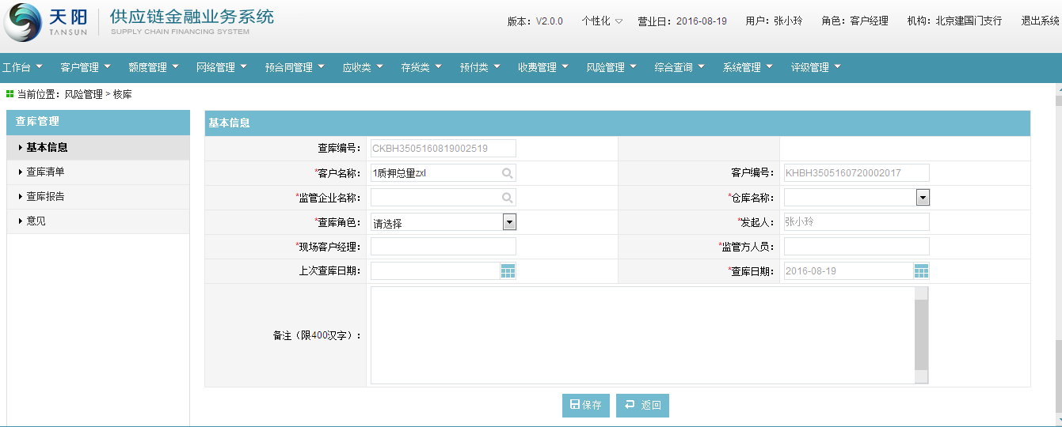

1. 选择客户名称后，在基本信息中点击监管企业名称选择框，弹出“选择监管企业名称”选择框，如下图：

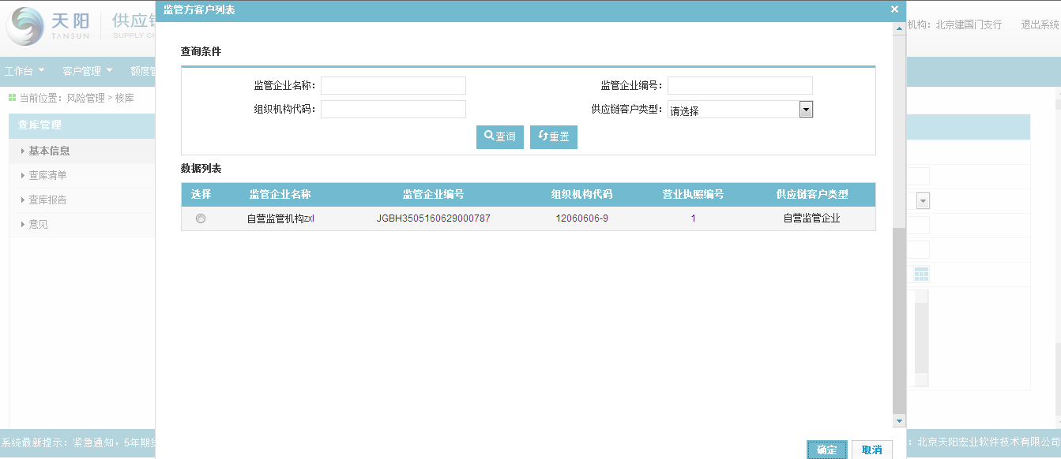

1. 通过查询条件，查询出所需监管方并选择，点击【确定】按钮，成功选择监管方，同时返回基本信息页面，如下图：

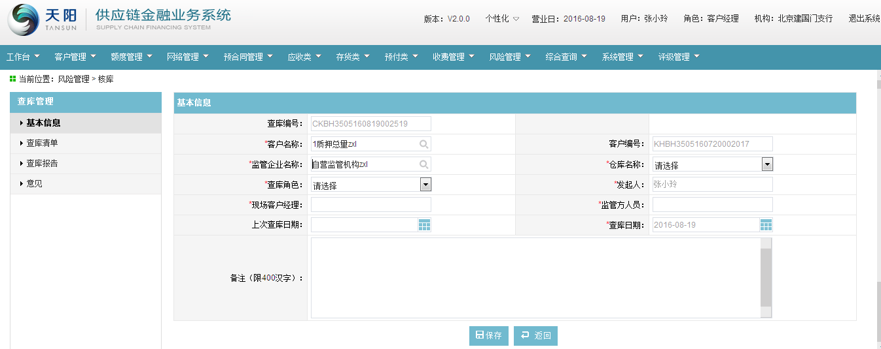

1. 选择监管方后，在基本信息中点击【仓库名称】下拉框选择仓库名称，点击查库角色下拉框选择查库角色，录入现场客户经理名称后，点击保存按钮，成功保存基本信息界面：

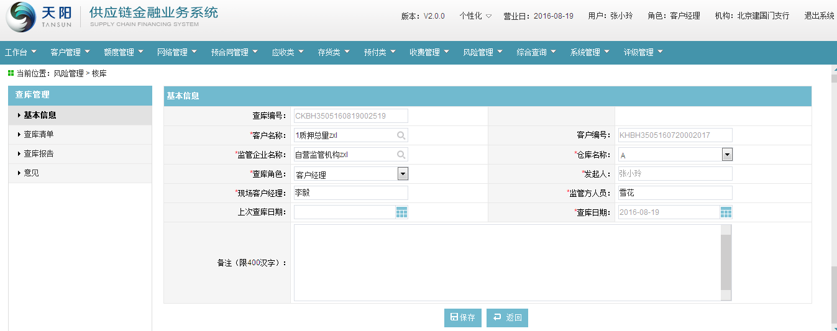

###### 查库清单

1. 基本信息保存成功后，查库人员可进入“查库清单”页签，查看对应仓库的商品信息，如下图：

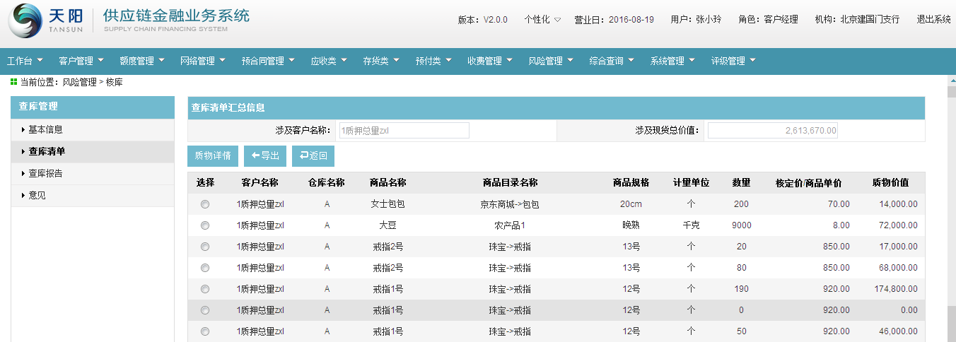

1. 查库清单中选择一笔商品，点击【质物详情】按钮，查看商品明细信息，见下图所示。

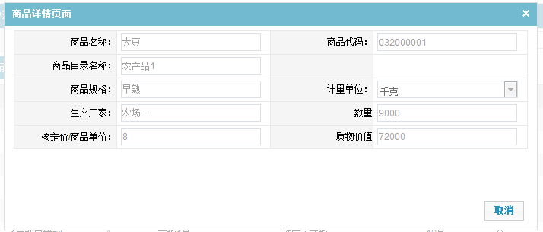

1. 点击【导出】按钮，导出列表中所有的商品信息，见下图所示。

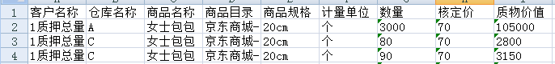

###### 查库报告

查库人员进入“查库报告”页签，可录入查库报告相关信息，如下图：

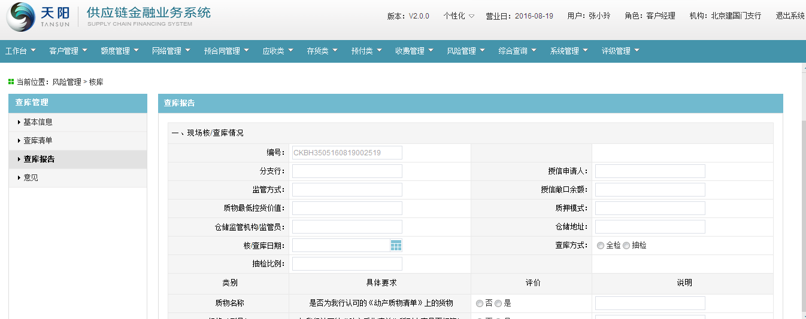

###### 意见

进入查库管理-意见页面，录入意见后，点击【保存】可保存意见信息，点击【启动并发送】可将查库申请提交至工作流，点击【返回】可返回至查库申请信息列表。

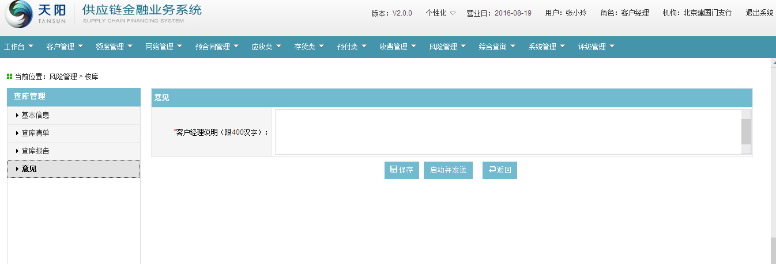

##### 修改

在查库信息列表中可对流程状态为“待审核”的查库数据进行修改；流程状态为“审核中”、“审核通过”、“审核不通过”的数据则不允许修改。

##### 删除

在查库信息列表中可对流程状态为“待审核”的查库数据进行删除，；流程状态为“审核中”、“审核通过”、“审核不通过”的数据则不允许删除。

##### 查看

在查库信息列表中选择某一条查库数据可查看其详细信息，且查看页面与新增页面一致。

#### 注意事项

新增查库申请时规则如下：

1. 查库以客户为维度；
2. 基本信息-监管方名称选择列表显示为与所选客户关联的所有适用于本机构的监管方；
3. 基本信息-仓库名称选择列表显示对应监管方下的全部仓库；
4. 基本信息-查库角色包含：客户经理、市场部经理、分管行长；
5. 基本信息-查库日期反显为当前系统营业日；
6. 查库清单-商品列表中显示对应客户在所选仓库下的全部商品；
7. 查库清单-涉及现货总价值：当前仓库在押的金额累加，计算公式：商品核定价*数量；
8. 查库，是以客户为单位。按照用信规定的查库频率在相应的日期进行查库，若到查库日期未进行查库，则进行预警提示。
9. 流程状态为审核中、审核通过或者审核不通过的数据不能修改，若修改则提示如下：



1. 流程状态为审核中、审核通过或者审核不通过的数据不能删除，若删除则提示如下：



1. 客户经理发送给审核人审核时，客户经理说明不能为空，否则提示：



### 移库

#### 功能介绍

移库管理由银行货押监管中心和监管公司统一部署和安排，由监管公司与银行的监管协议下允许移库，线下移库后通知巡库人员（经办客户经理），在移库后记录移库日期、移库内容及移入地址，并上传《移库报告》，签署移库意见。

移库维度分为单一商品维度和仓库维度。单一商品维度的移库操作，是指将商品由原仓库更新至移入的仓库中，两边仓库的库存相对更新。仓库维度的移库操作，是指将整个仓库中的所有在押商品信息更新至移入的仓库中，对应库存相对更新。

#### 操作流程

##### 列表查询（单一商品维度）

客户经理登录供应链金融业务系统，依次点击风险管理 > 移库，进入移库查询列表，查库维度选择“单一商品维度”，如下图：

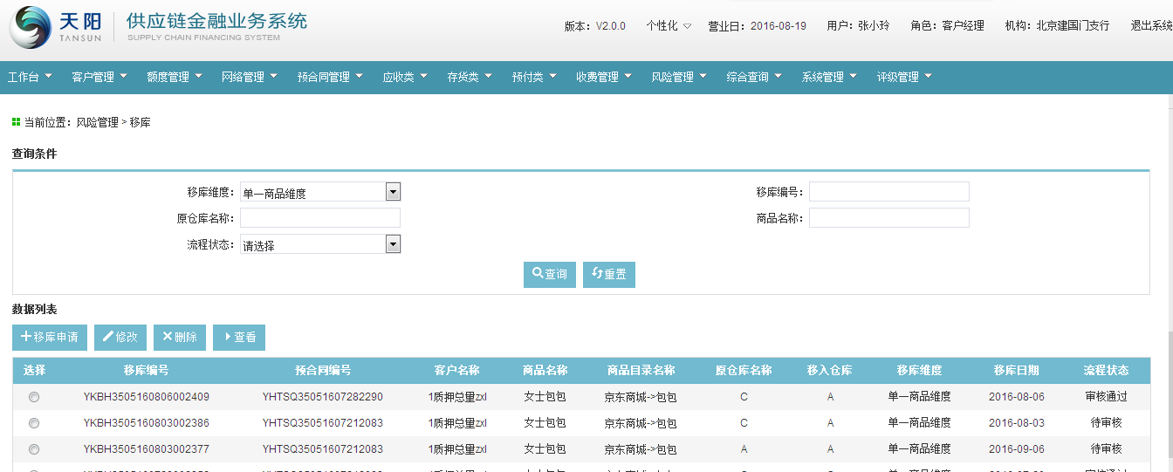

##### 列表查询（仓库维度）

客户经理登录供应链金融业务系统，依次点击风险管理 > 移库，进入移库查询列表，查库维度选择“仓库维度”，如下图：

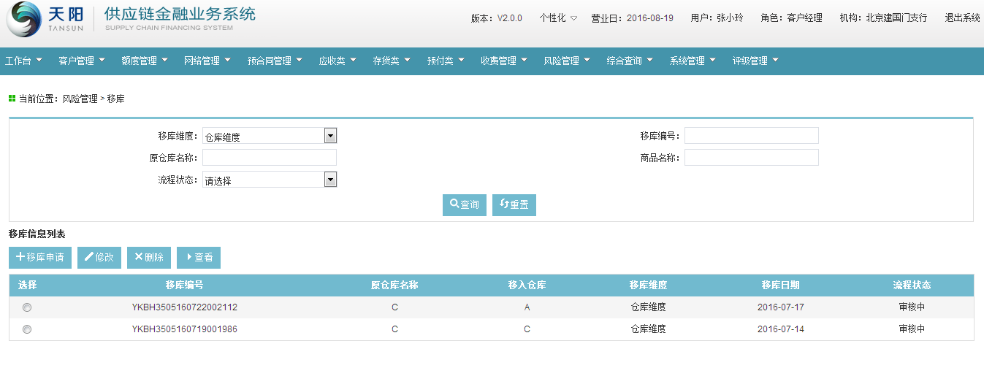

##### 新增

###### 基本信息（单一商品维度）

1. 点击【移库申请】，进入基本信息界面，如下图：

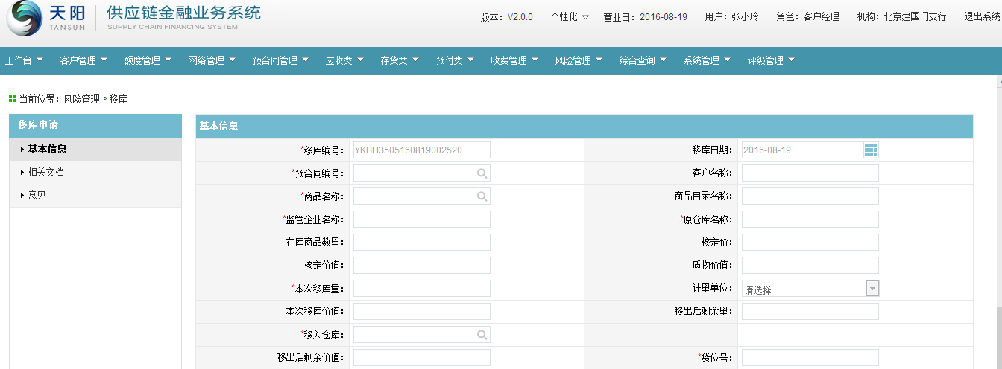



1. 在上图中点击“预合同”选择框，弹出选择预合同弹出框，如下图：

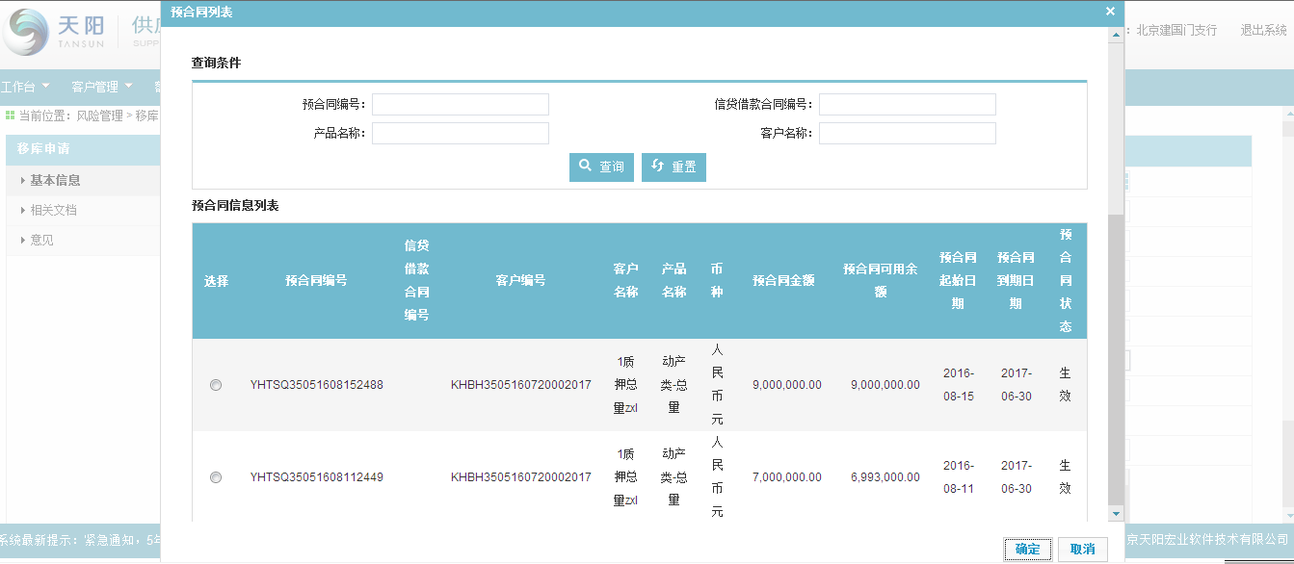

1. 选择预合同信息，单击【确定】按钮，预合同编号反显在移库基本信息页面中，客户名称根据预合同编号自动显示。

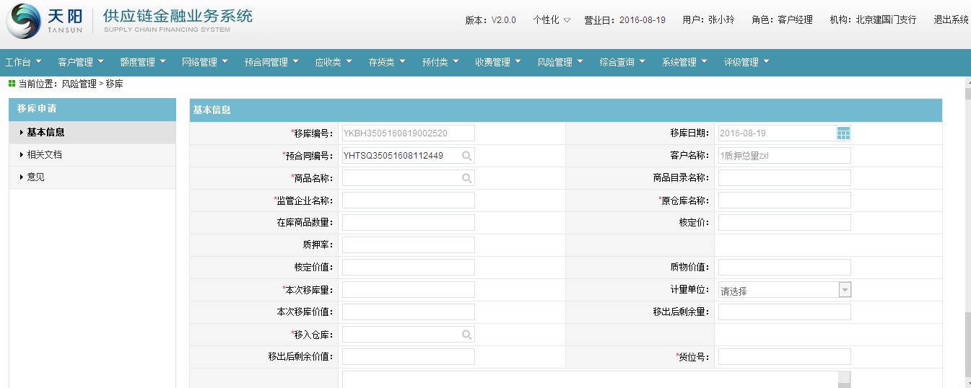

1. 点击“商品名称”选择框，弹出选择商品列表（该列表中显示该用信下的监管公司的库存中的全部商品）如下图：

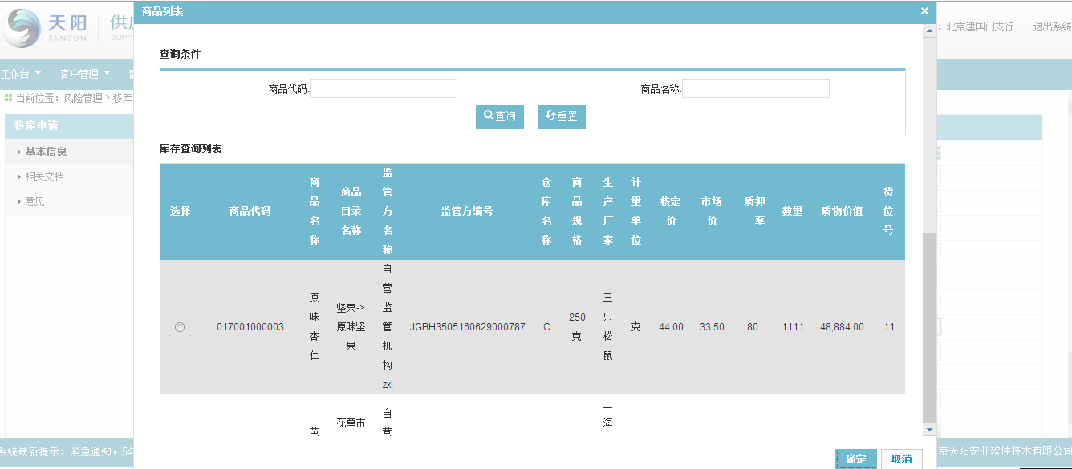

1. 选择商品后，点击【确定】按钮，返回移库信息页面，同时与所选商品相关的信息全部反显，如下图：

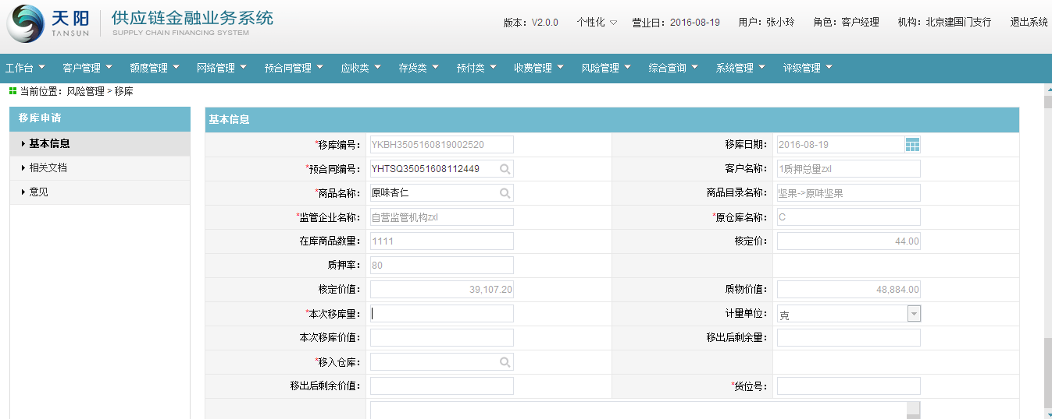

1. 录入本次移库量，本次移库价值、移出后剩余量和移出后剩余价值自动显示，点击移入仓库选择器，弹出移入仓库弹出框，界面如下：

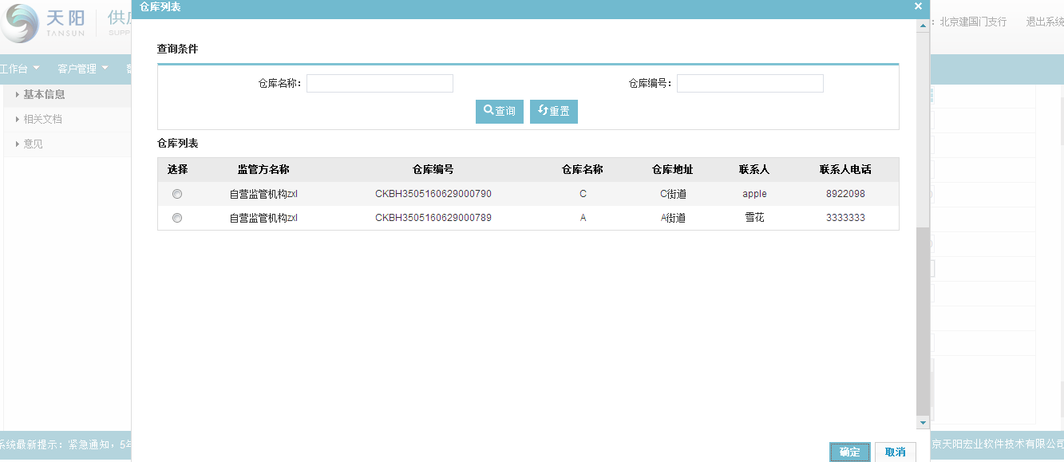

录入货位号，点击【保存】按钮，保存移库基本信息。

###### 基本信息（仓库维度）

1. 点击【移库申请】，进入基本信息界面，如下图：

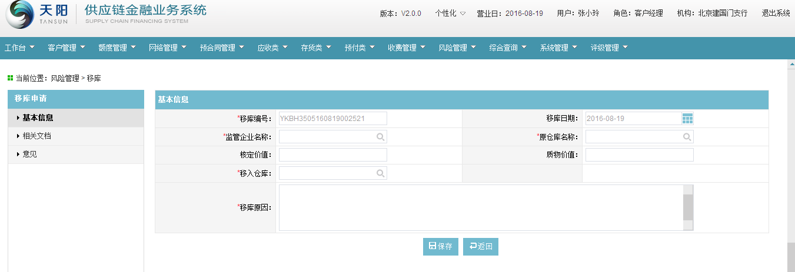

1. 点击监管企业名称，弹出监管企业弹出框界面如下：

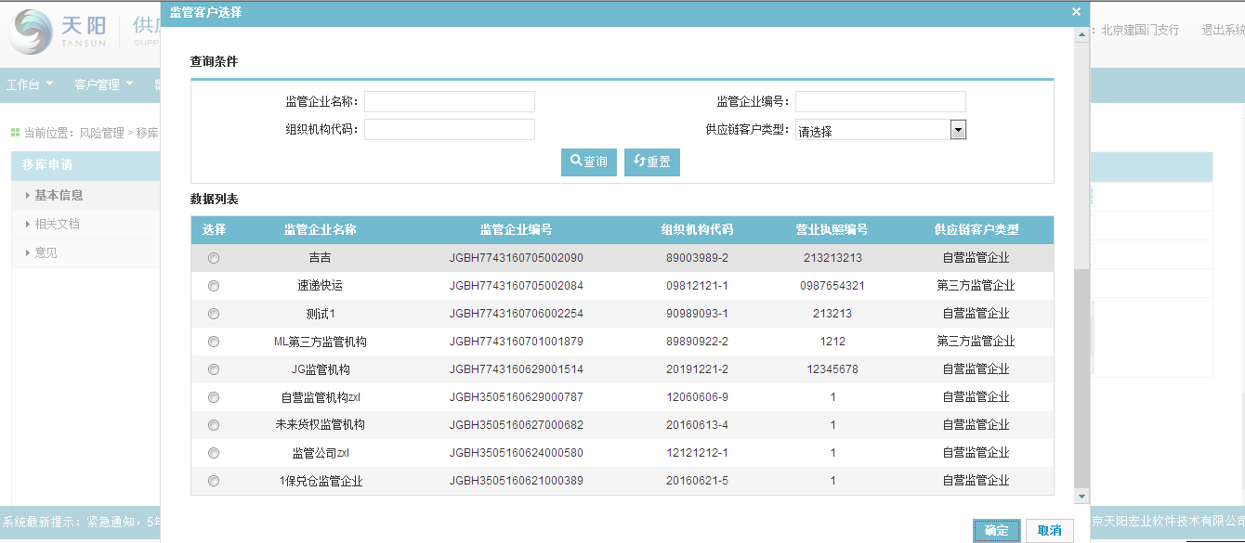

1. 选择所需的监管企业名称，点击【确定】按钮，监管企业名称显示在基本信息界面中。

点击原仓库名称选择期，弹出仓库选择器界面如下：

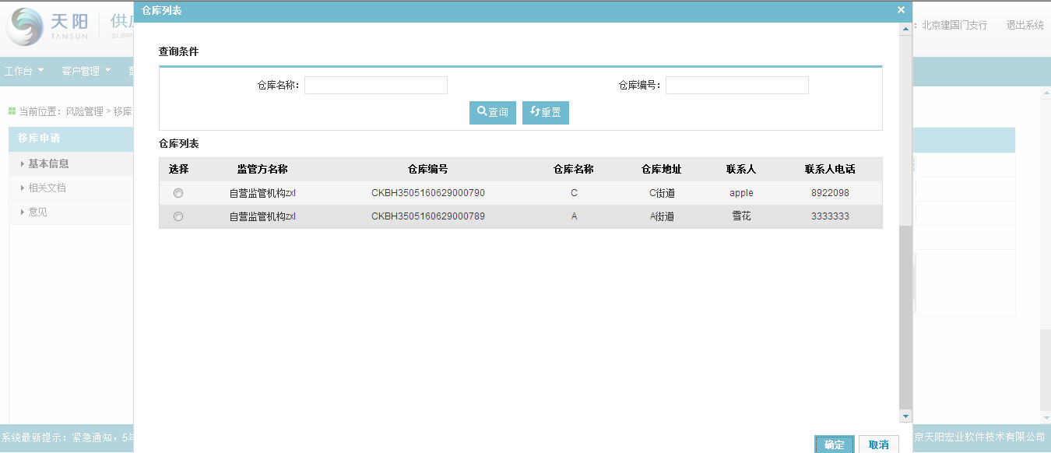

1. 选中仓库点击【确定】按钮，原仓库名称、核定价值和质物价值自动显示，如下：

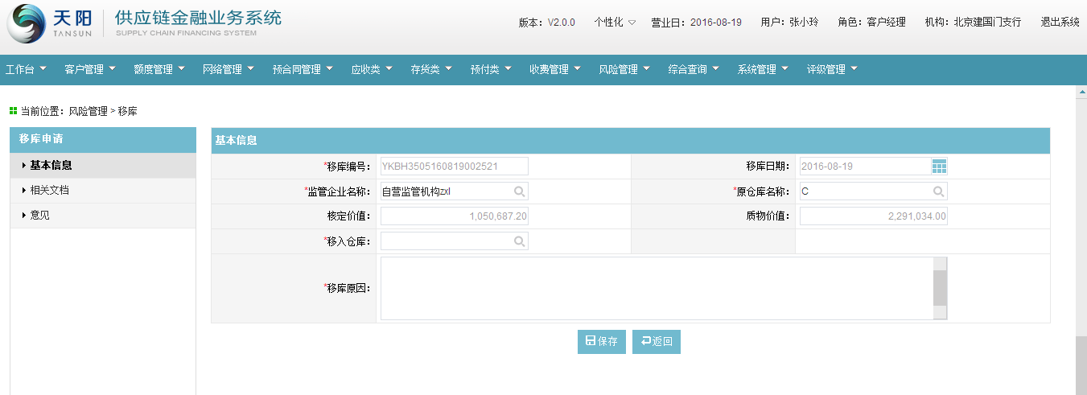

1. 点击移入仓库弹出框，界面如下：

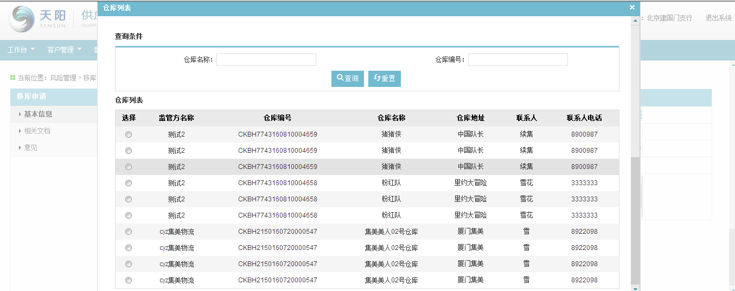

1. 选择仓库后点击【确定】按钮，回到基本信息界面。

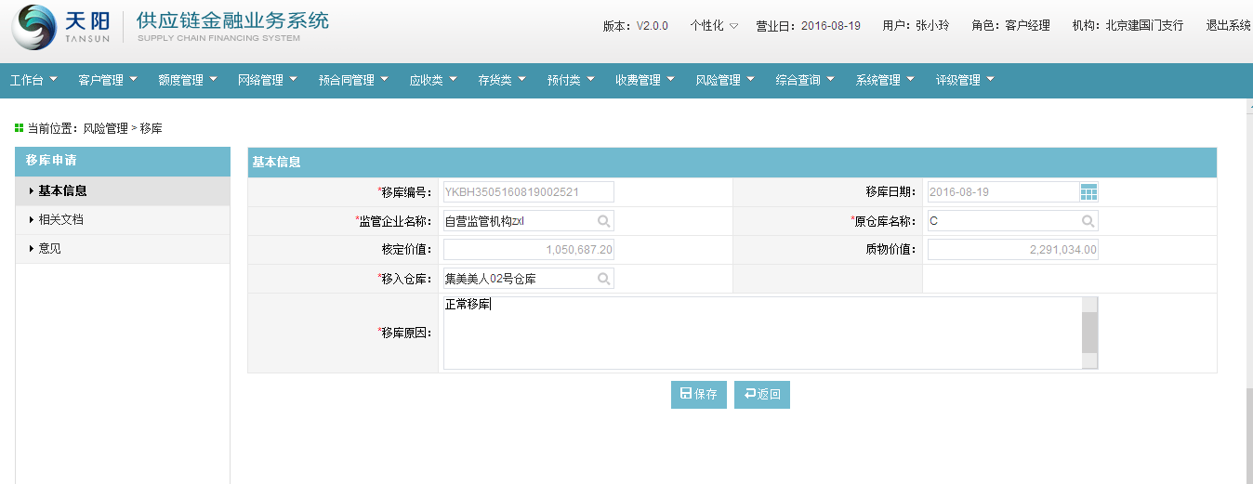

点击【保存】按钮，可保存基本信息。

###### 相关文档

单击“相关文档”页签，进入相关文档页面，如下图所示。

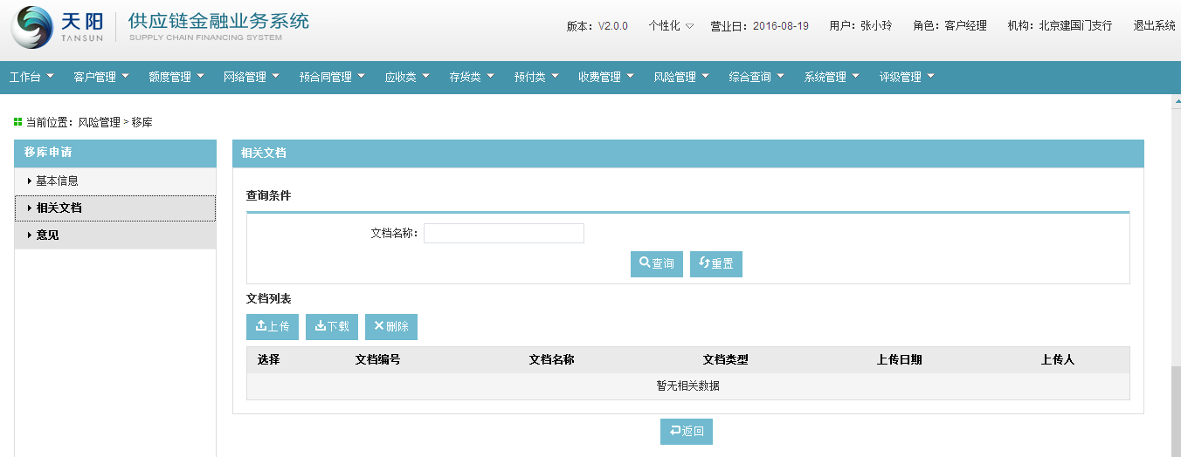

点击【上传】按钮，页面跳转出“文件上传”页面，见下图：



点击“文件上传”页面的“”文档名称浏览选择器，选择对应要上次的文档附件，点击【确定】按钮，系统上传所选的文档附件，并在文档列表展示该笔信息。

###### 意见

1. 点击“意见”页签，进入意见页面，如下图：

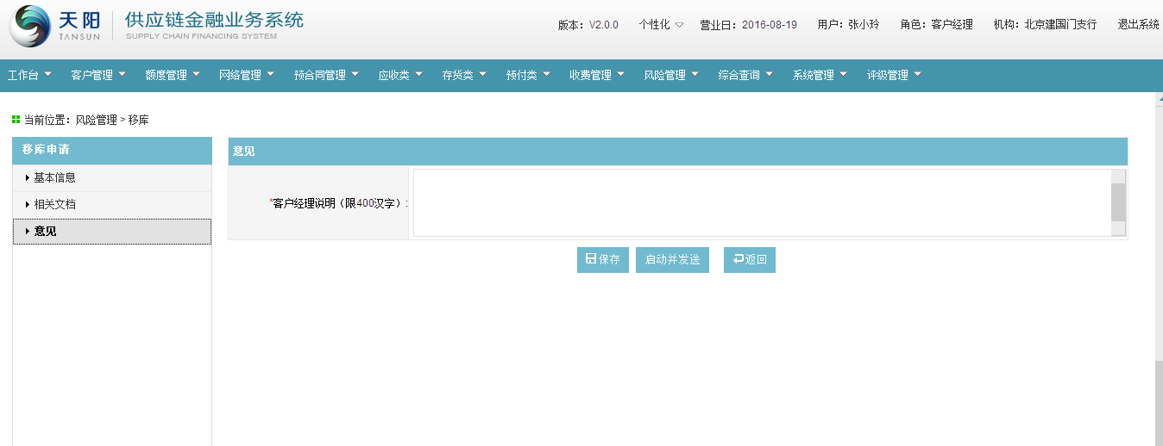

1. 维护页面的“客户经理说明”信息项，点击【保存】按钮，系统暂存维护的信息，点击【启动并发送】按钮，发送到下一审批环节进行审批

##### 修改

在移库信息列表中可对流程状态为“待审核”的移库数据进行修改；流程状态为“审核中”、“审核通过”、“审核不通过”的数据则不允许修改。

##### 删除

在移库信息列表中可对流程状态为“待审核”的移库数据进行删除；流程状态为“审核中”、“审核通过”、“审核不通过”的数据则不允许删除。

##### 查看

在移库信息列表中选择某一条移库数据可查看其详细信息，且查看页面与新增页面一致。

#### 注意事项

1、录入本次移库量后，本次移库价值自动计算，本次移库价值=本次移库量*核定单价；

2、本次移库量小于或等于在库量；

3、移入仓库不能与原仓库一致；

4、移库申请审批通过后，对应库存随之更新，即：商品的所属仓库由原仓库更新为移入仓库，在库存中可查看到；

5、当移入仓库没有对应商品的监管权限时，则无法移库成功。

1. 流程状态为审核中、审核通过或者审核不通过的数据不能修改，若修改则提示如下：



1. 流程状态为审核中、审核通过或者审核不通过的数据不能删除，若删除则提示如下：



1. 客户经理发送给审核人审核时，客户经理说明不能为空，否则提示：



### 逾期管理

#### 功能介绍

本交易用于录入借据逾期后其项下质物处置最终处理结果。

#### 操作流程

##### 列表查询

用户登录供应链金融业务系统，依次点击风险管理 > 到期及逾期管理，进入到期及逾期管理列表，如下图：

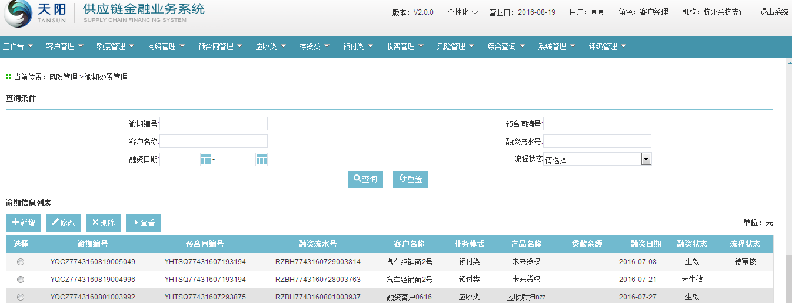

##### 新增

###### 基本信息

1. 在逾期管理列表中点击【新增】按钮，进入逾期管理-基本信息页面，如下图：

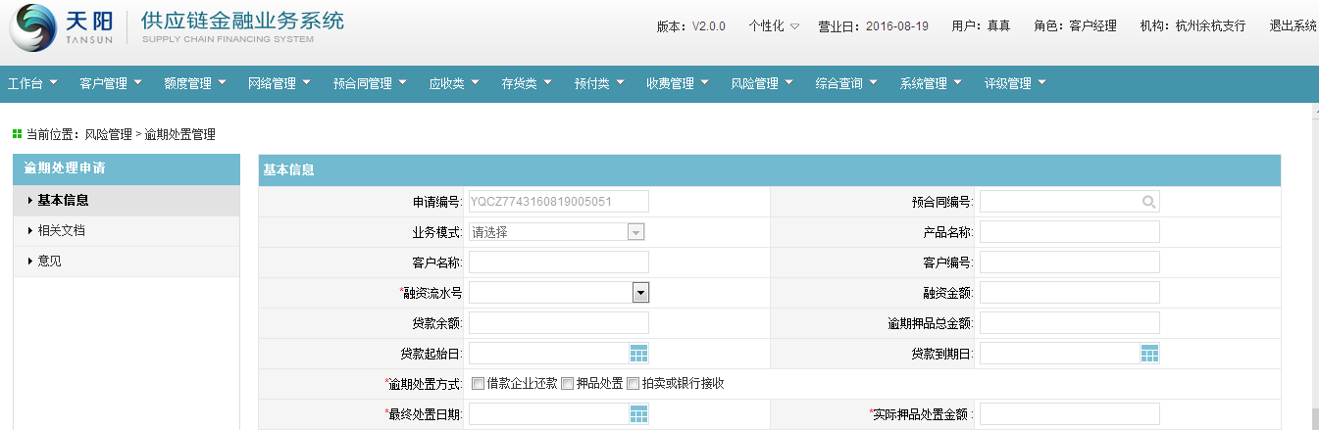

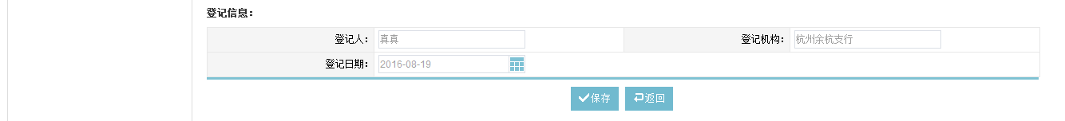

1. 点击“预合同编号”页面弹出预合同选择框，如下图：

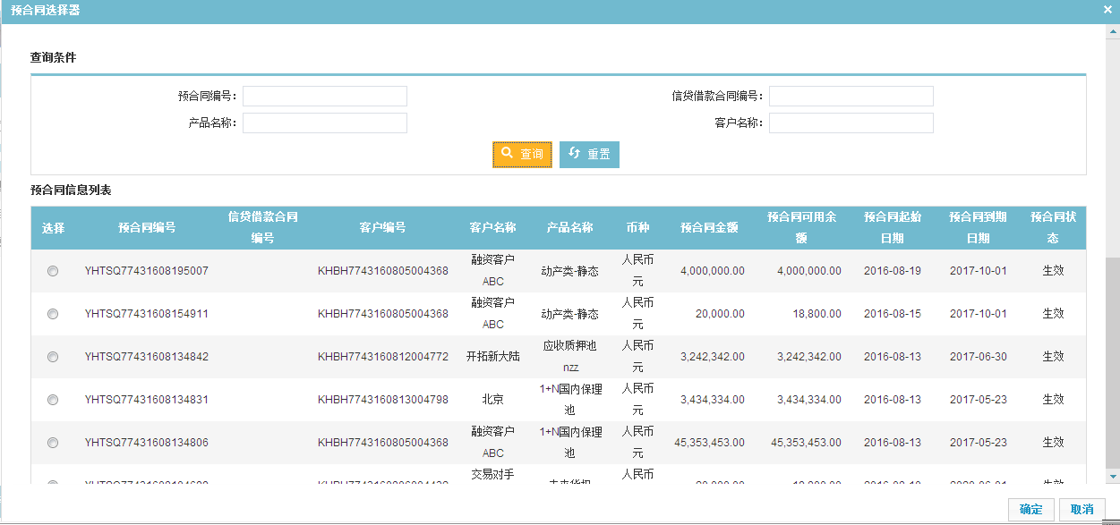

1. 选择所需的预合同，点击【确定】按钮，回到基本信息新增页面，业务模式、客户名称等信息根据预合同自动显示，点击融资流水号下拉框，选择融资信息，如下图：

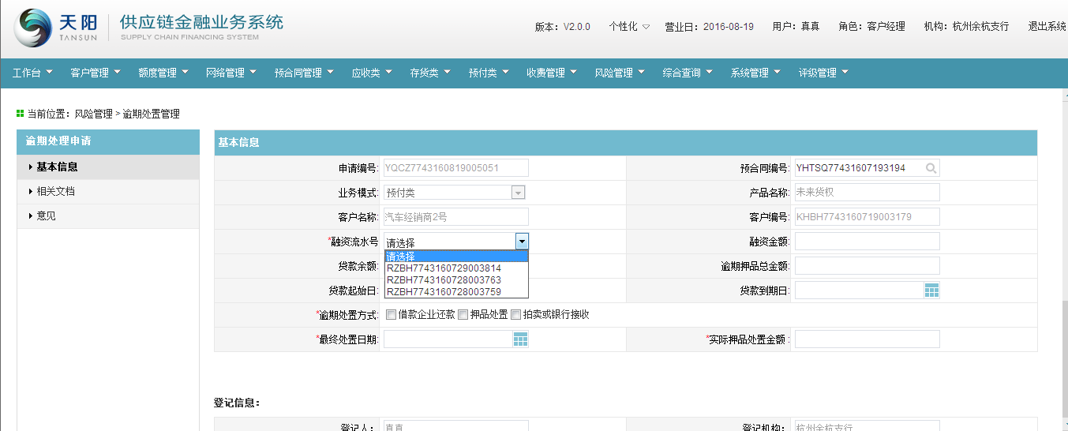

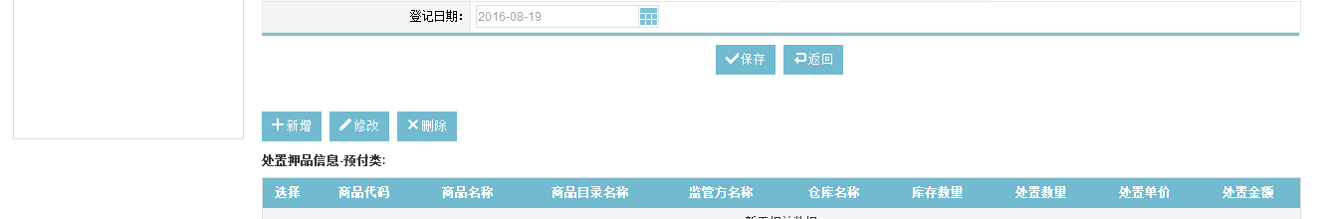

1. 融资金额、逾期押品总金额、贷款起始日、贷款到期日根据融资流水号自动显示，选择逾期处置方式、最终处置日期，点击【保存】按钮。

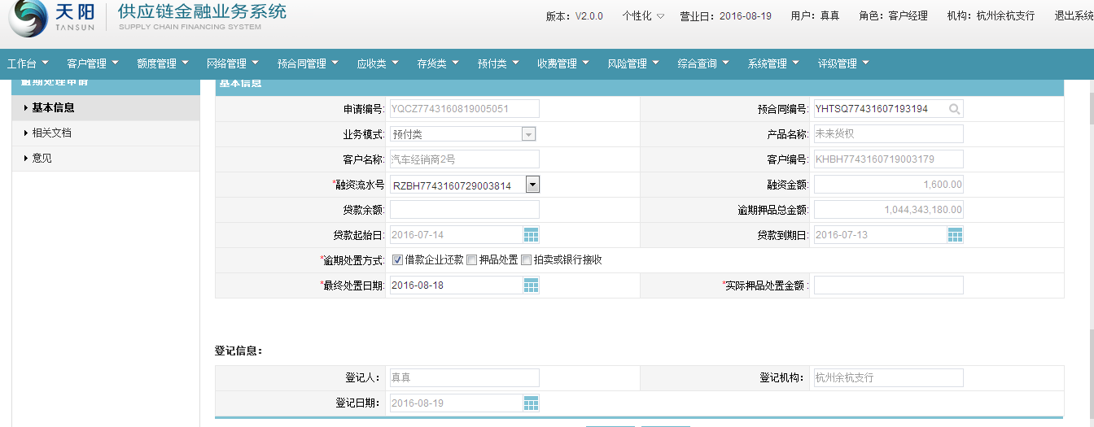

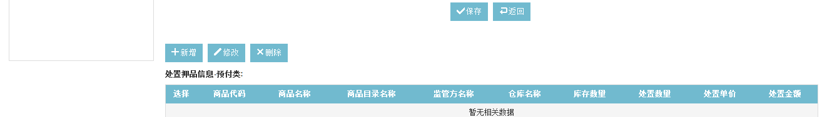

1. 处置押品信息列表中，点击【新增】按钮，弹出新增商品弹出框，界面如下：

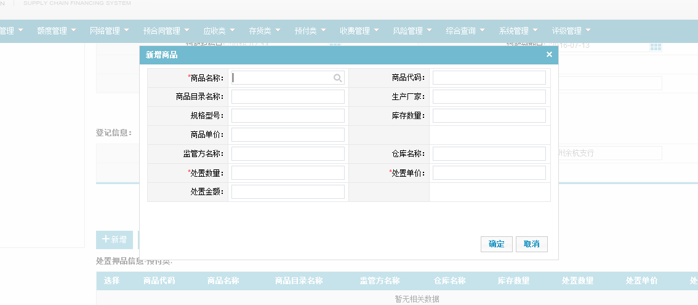

1. 点击商品名称选择器，界面如下：

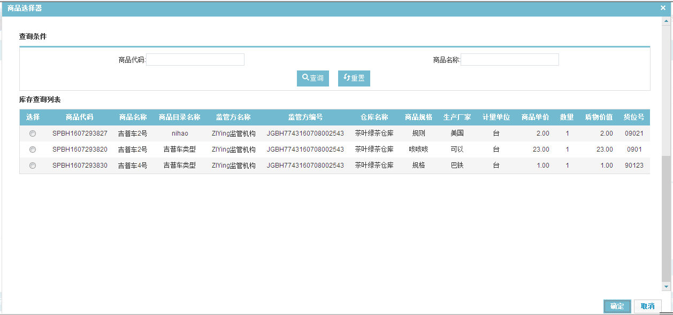

选择所需的商品，回到商品信息界面，库存数量、商品单价、监管方名称等信息根基所选商品自动显示。

1. 录入处置数量和处置单价，处置金额自动显示，如下图：

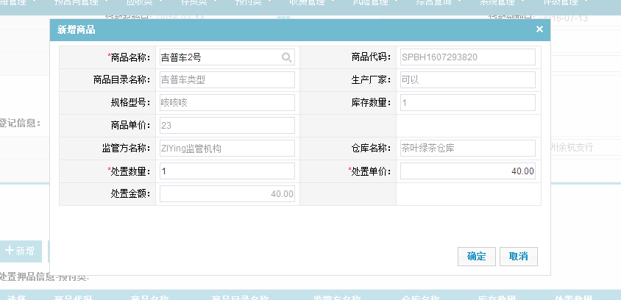

1. 点击确定按钮，回到基本信息界面，商品信息显示在处置押品信息列表中，如下图：

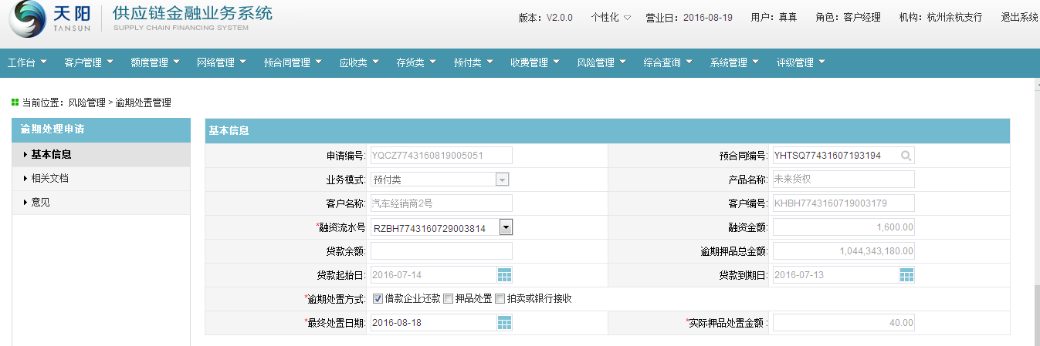

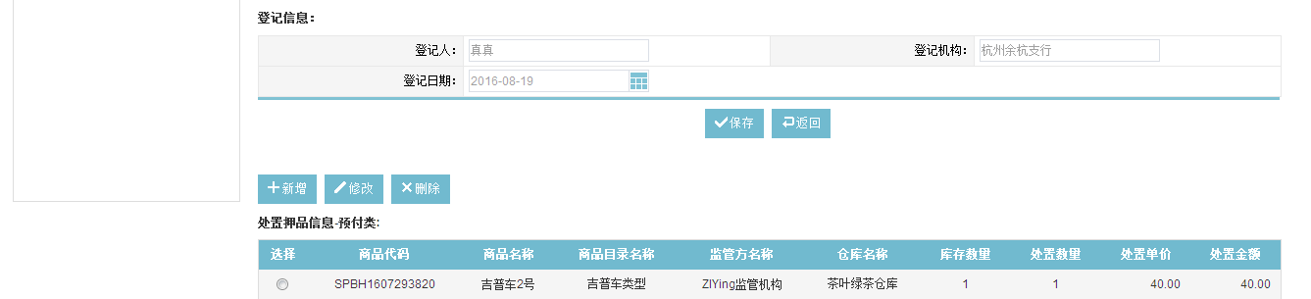

###### 相关文档

单击“相关文档”页签，进入相关文档页面，如下图所示。

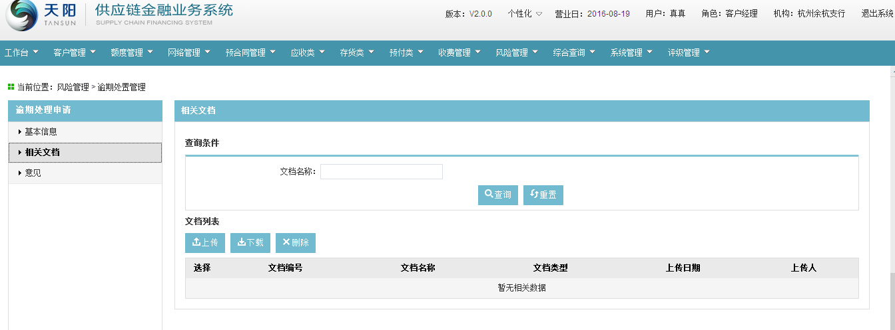

点击【上传】按钮，页面跳转出“文件上传”页面，见下图：



点击“文件上传”页面的“”文档名称浏览选择器，选择对应要上次的文档附件，点击【确定】按钮，系统上传所选的文档附件，并在文档列表展示该笔信息。

###### 意见

1. 点击“意见”页签，进入意见页面，如下图：

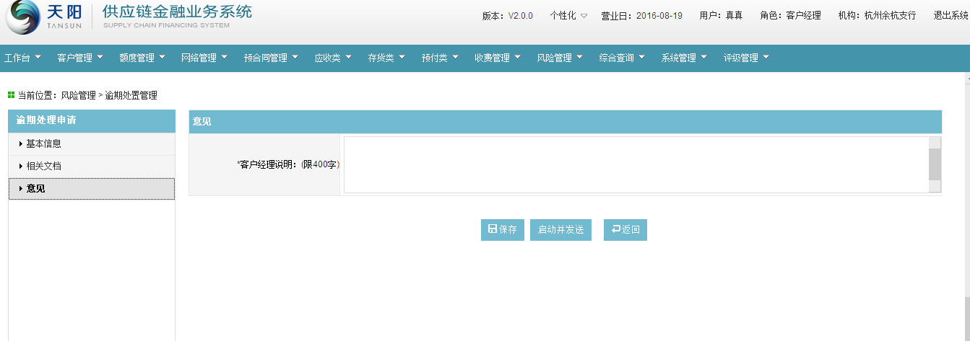

1. 维护页面的“客户经理说明”信息项，点击【保存】按钮，系统暂存维护的信息，点击【启动并发送】按钮，发送到下一审批环节进行审批

##### 修改

在到期及逾期管理列表中可对流程状态为“待审核”的数据进行修改，修改后可再次提交审批，具体操作步骤将不再赘述。

选择流程状态为“审核中”、“审核通过”、“审核不通过”的数据进行修改操作，提示如下图：

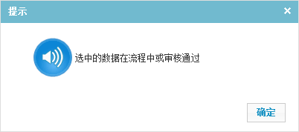

##### 删除

在到期及逾期管理列表中可对流程状态为“待审核”的数据进行删除，删除后对应的数据将不再显示在该列表中。

无法删除流程状态为“审核中”、“审核通过”、“审核不通过”的数据，提示如下图：

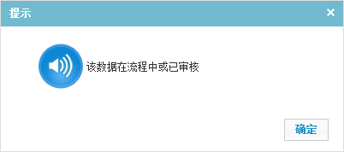

##### 查看

在到期及逾期管理列表中选择一笔数据，点击【查看】按钮，进入逾期管理页面，可查看其逾期管理各项信息，如下图：

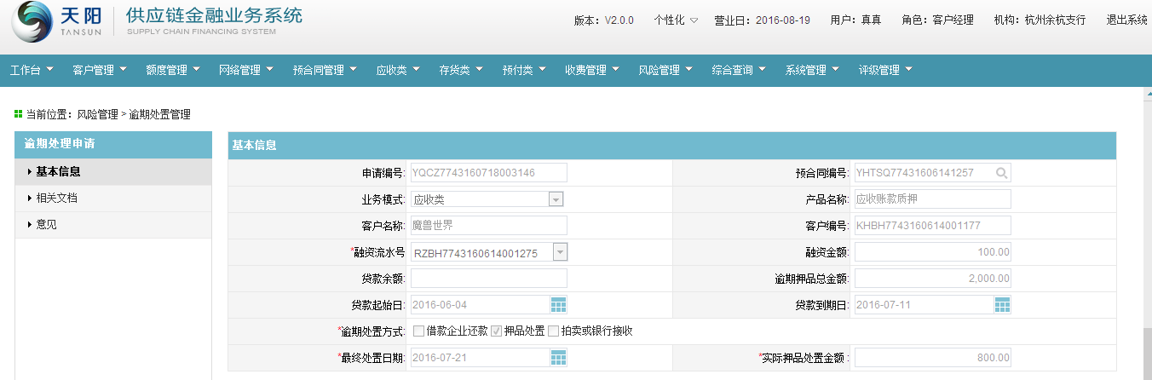

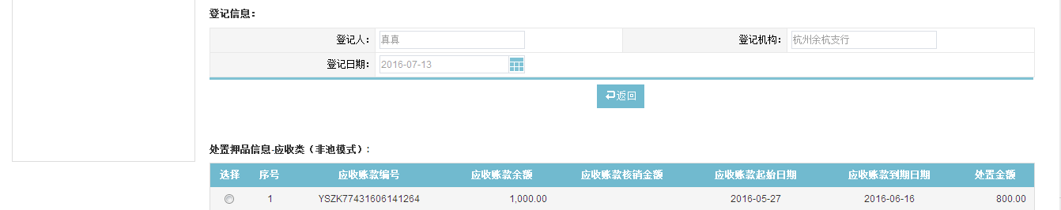

#### 注意事项

1. 新增逾期申请时规则如下：
2. 逾期管理-基本信息，预合同选择框只能选择应收类及动产类的预合同；
3. 逾期管理-基本信息，出账流水号下拉框中只显示已逾期的数据；
4. “押品处置金额”为押品列表中各押品处置金额的累加；
5. 押品列表名称根据所选预合同的业务模式显示不同的值，分别为：置押品信息-应收类（非池）；处置押品信息-应收类（池）；处置押品信息-动产类。

### 商品管理

#### 商品目录管理

##### 功能介绍

商品目录管理按照商品类型在系统中进行树型结构分层管理。按照产品大类、品名、商品信息等多个层级来进行分类。主要分商品大类、商品细类、商品明细三级管理。

具体功能包括：

* 商品大类维护：新增一个商品的类型，如钢材、棉花等；
* 商品细类维护：维护大类下细类，如钢铁下热轧板卷、螺纹钢等；
* 商品明细维护：在细类下，新建商品明细信息，包含商品规格、厂家等明细信息。

其中，大类由总行价格管理维护，细类由总行或分行价格管理岗进行维护，全行共享，商品明细由总分行价格管理岗建立，在各自辖区维护和使用。

##### 操作流程

###### 添加

总行价格管理岗用户登录供应链金融业务系统，依次点击风险管理 > 商品管理 > 商品目录管理，进入商品目录维护页面，如下图：

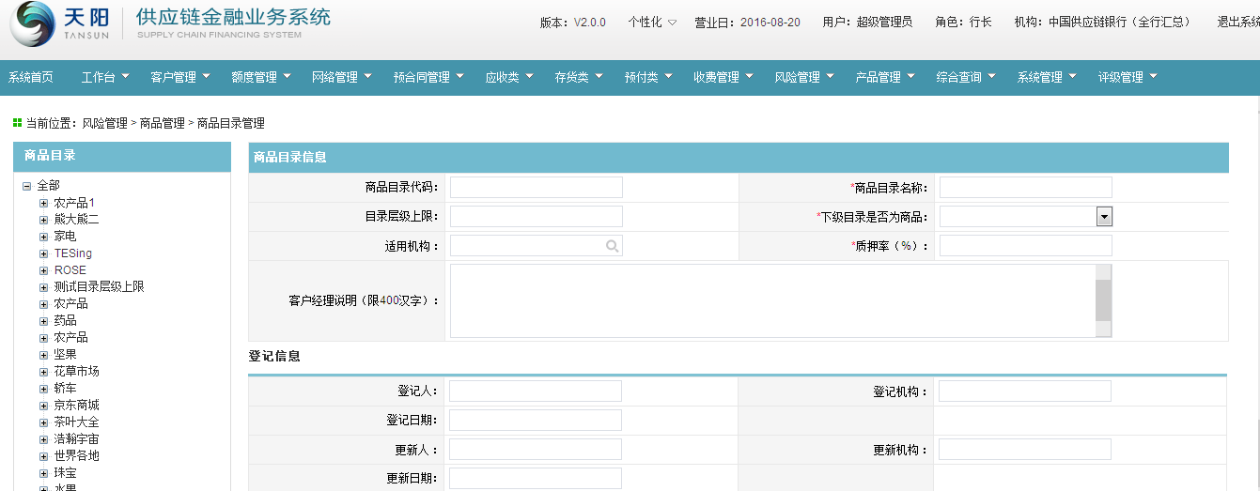



在上图中左侧选择预添加商品大类的父节点，点击【添加】按钮，页面右侧展示商品大类新增页面，如下图：

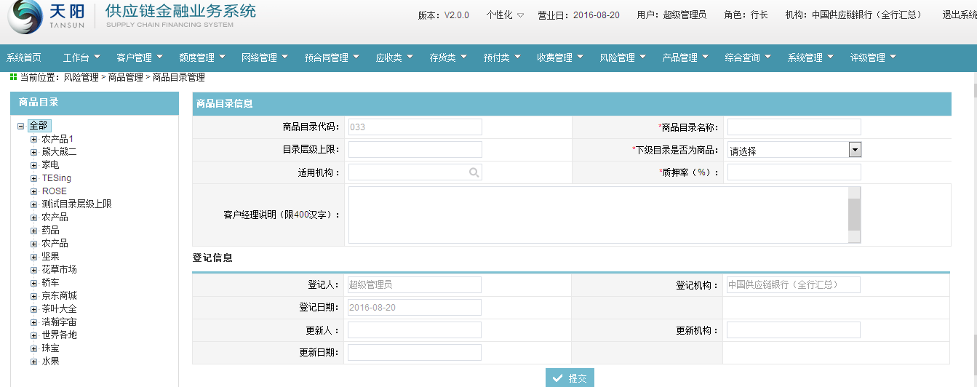



在上图中录入商品大类名称及质押率，点击【提交】按钮，提示：提交成功，同时左侧树结构中出现新增的商品大类，如下图：

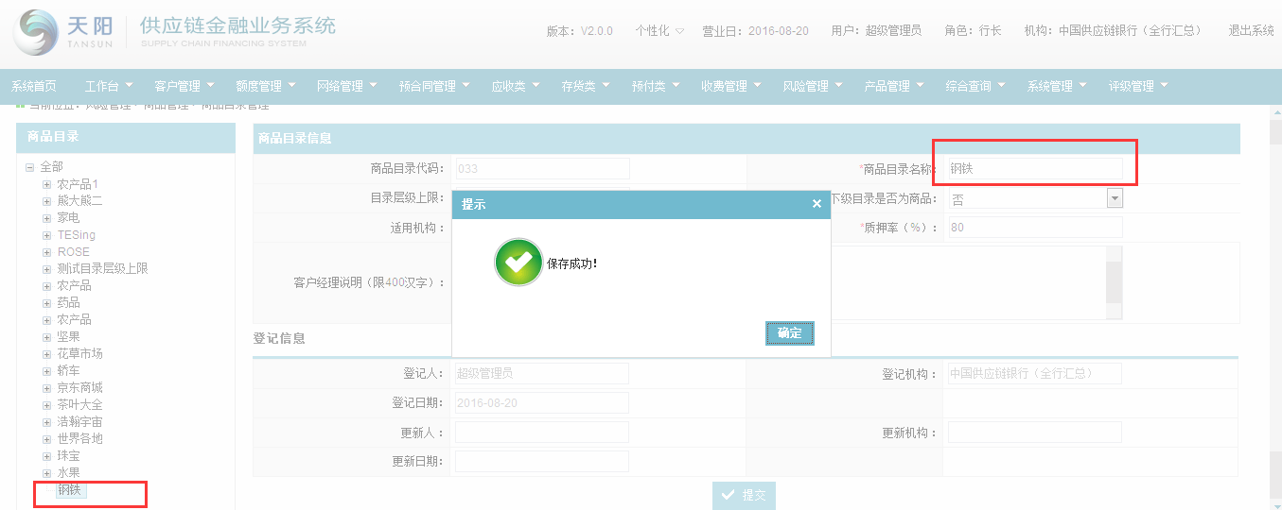

总行维护完商品大类后，商品细类可由总行/分行价格管理岗共同维护，在左侧树结构中选择预建立商品细类的商品大类，点击【添加】按钮，页面右侧进入商品细类新增页面，如下图：

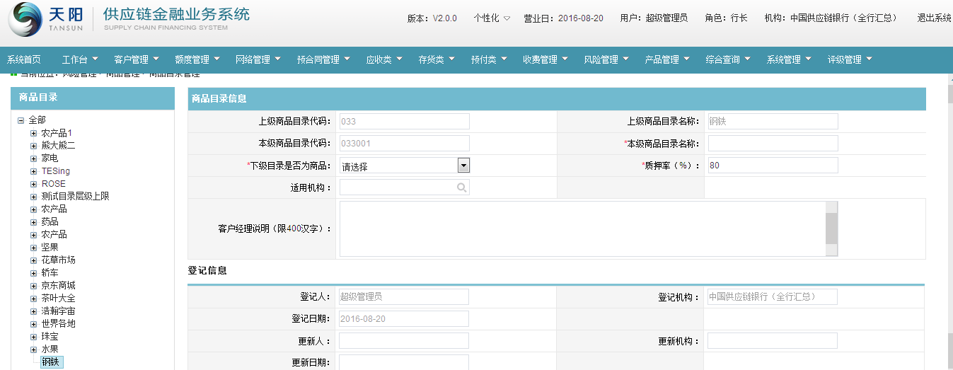



在上图中右侧录入商品细类名称并选择适用机构，点击【提交】按钮，提示：提交成功，同时页面左侧树结构中出现新增的商品细类，如下图：

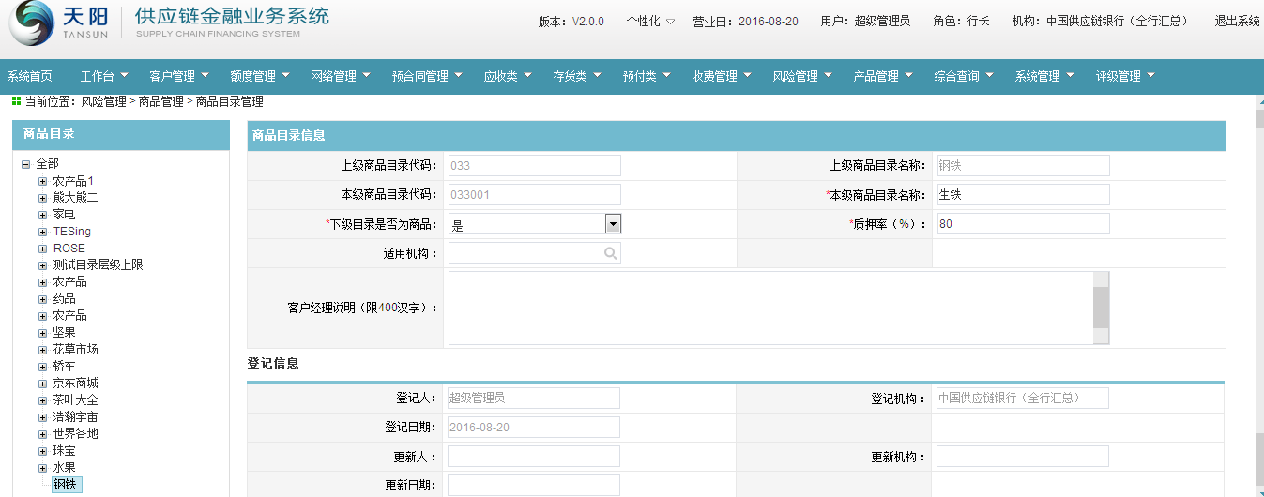



总行维护完商品大类及商品细类后，商品明细可由总行/分行价格管理岗共同维护，总行/分行价格管理岗用户进入商品目录管理中，在左侧树结构中选择预添加商品明细的商品细类，点击【添加】按钮，页面右侧进入商品明细新增页面，如下图：

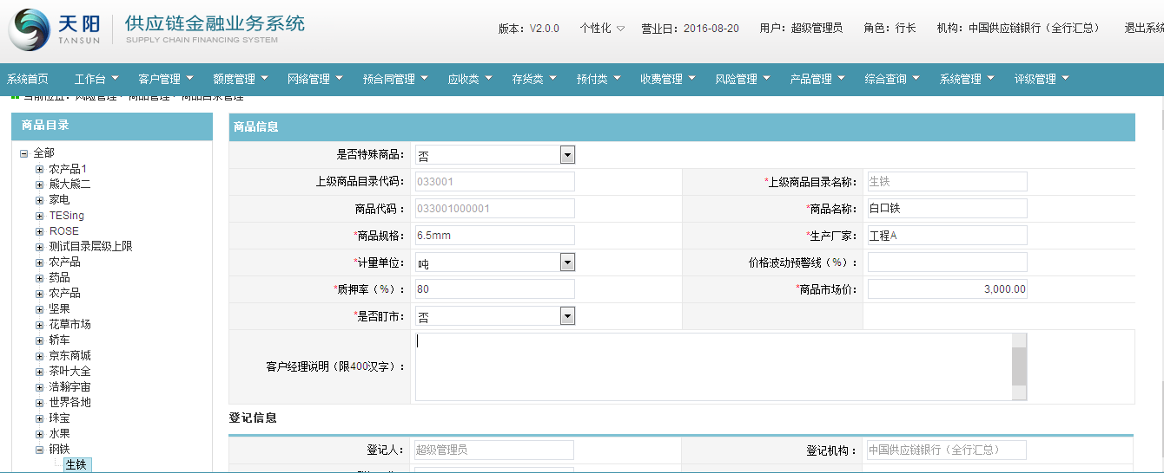



录入商品明细信息后，点击【提交】按钮，提示：提交成功，同时左侧树结构中出现新增的商品，如下图：

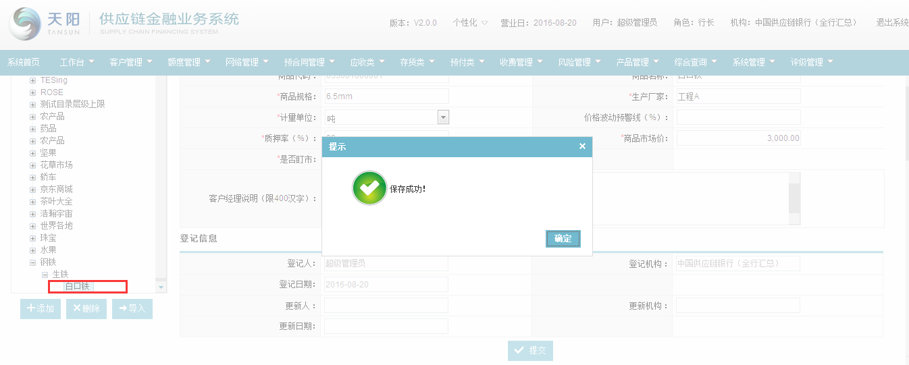

商品明细中维护商品的市场价和核定价信息。

注释：商品目录管理中，总行价格管理岗可以维护普通商品和特殊商品，且特殊商品必由总行价格管理岗来维护的。特殊商品主要用于动产类的质物价值维护。

###### 修改

若价格管理岗想修改商品大类、商品细类或商品明细，可直接在商品目录中选择要维护的节点，在页面右侧编辑页面修改对应的信息，点击【提交】按钮，提示：提交成功，即可完成修改，如下图：

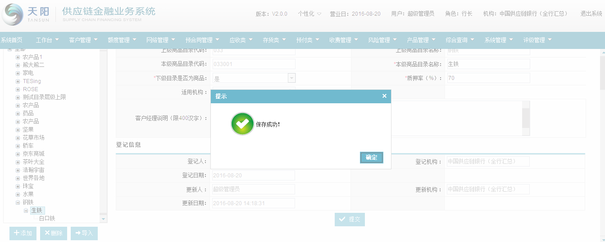

###### 删除

若想删除已添加的商品，总行价格管理岗可直接在商品目录中选择预删除的商品，点击页面下方【删除】按钮，弹出确认提示框，如下图：

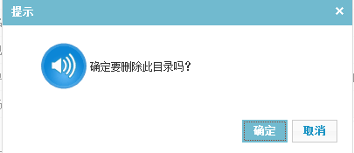

点击【确定】，则可删除成功，删除后的商品将在商品目录中消失。

###### 商品明细导入

在商品目录管理中可通过【导入】功能快速导入商品明细，但在导入前需先下载导入模板。

点击商品目录下方【导入】功能，弹出导入数据对话框，如下图：

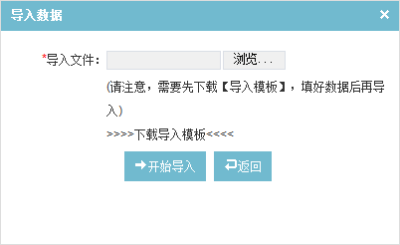

在上图中通过“下载导入模板”功能将导入模板下载至本地电脑，如下图：



##### 注意事项

新增商品目录时规则如下：

1、只有总行价格管理岗才有权限维护商品大类；

2、总行/分行价格管理岗公共维护商品细类和商品明细，且分行价格管理岗只能维护适用于本机构的商品细类和商品明细。

修改商品目录时规则如下：

1、只有总行价格管理岗才有权限维护商品大类、商品细类及商品明细；

2、分行价格管理岗只能修改适用于本机构的商品细类及商品明细，若维护适用于其他机构的商品信息，则会有如下图示：

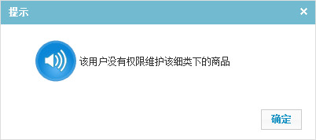

删除商品目录时规则如下：

1. 若想成功删除商品细类，首先需将该商品细类下的商品全部删除，否则会有如下提示：

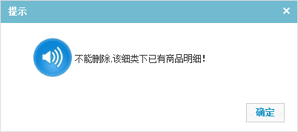

2、若想成功删除商品大类，首先需将该商品大类下的商品及商品细类全部删除，否则会有如下提示：

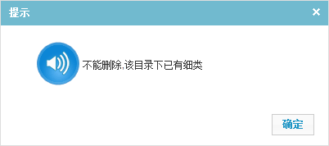

3、分行价格管理岗没有权限删除非适用该机构的商品明细及商品细类，即只有总行有权限删除商品和适用于本机构的可以删除，分行在删除时会有如下提示：

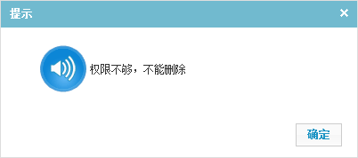

4、已被监管企业关联的商品不能删除，提示如下：

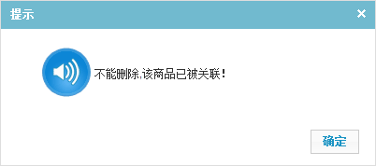

商品明细导入时规则如下：

1. 若导入模板中录入系统中不存在的商品细类代码，则无法导入成功；
2. 导入模板中带*号的字段为必输项，若不录入值则无法导入成功；

#### 市场价管理

##### 功能介绍

商品价值管理主要指通过搜集货物价格信息，根据已确定的质押物品质规格，用以确定质押货物价值并对质押货物价值的变动进行实时监控与跟踪管理，同时根据价格行情的波动趋势提出质押率建议。市场价格由总分行价格管理岗建立，在各自辖区维护和使用。价格管理岗对市价进行跟踪与维护，对商品目录中的商品价格进行维护。分行价格管理岗只可维护和查看适用于该机构的商品明细，在维护商品价格信息时，系统自动计算价格波动率。

##### 操作流程

总分行价格管理岗用户登录供应链金融业务系统，依次点击风险管理 > 商品管理 > 市场价管理，进入市场价维护页面，如下图：

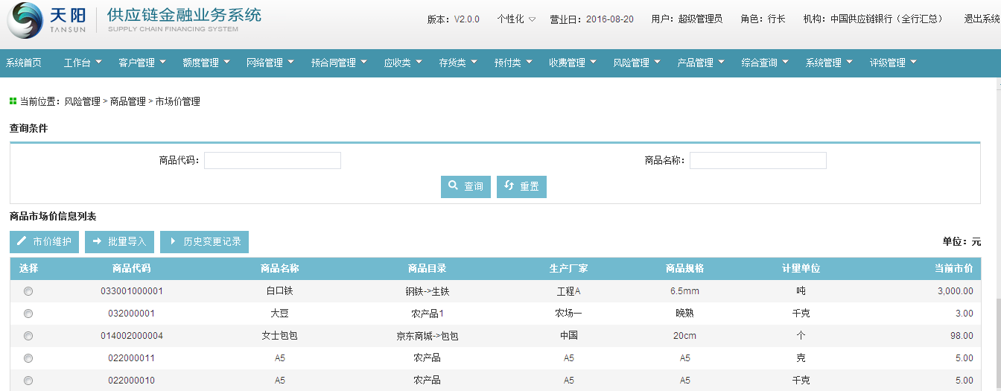

###### 市场价维护

在商品明细列表中选择一条待维护市场价的商品信息，点击【市场价维护】按钮，进入市场价管理页面，如下图：

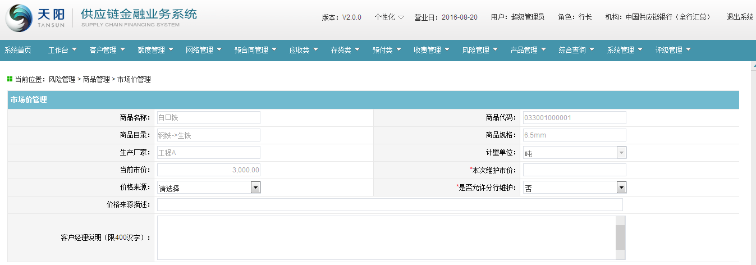

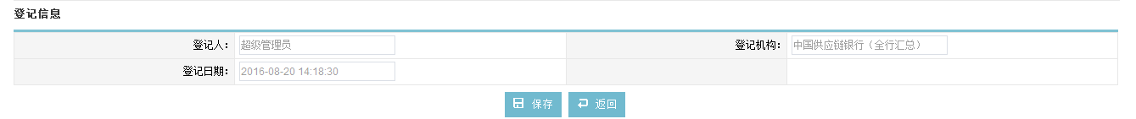

在上图中录入市场价格信息等必输项如下图：

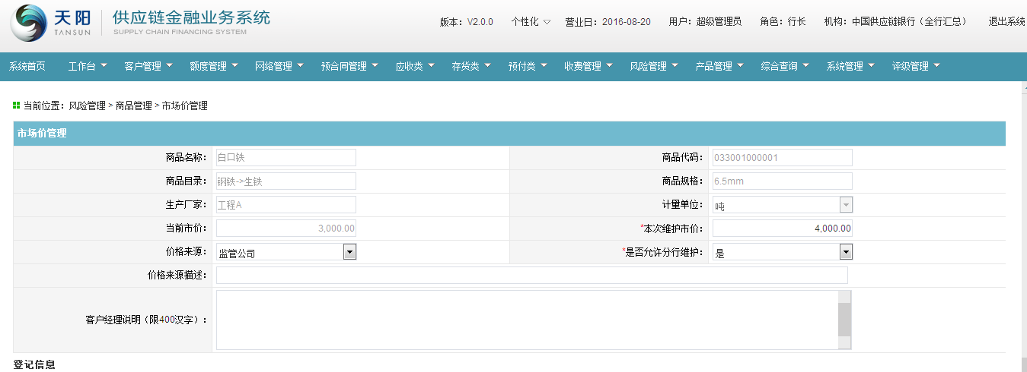



点击【保存】按钮，提示：保存成功。

###### 批量导入

商品价格可以在本系统进行手工维护，也可以通过市价导入模板进行批量市价导入。

价格管理岗用户在商品明细列表中点击【批量导入】按钮，页面弹出导入数据对话框，如下图：



在导入前需先下载导入模板，点击上图中【下载导入模板】，可将导入模板成功下载至本地，模板如下图：

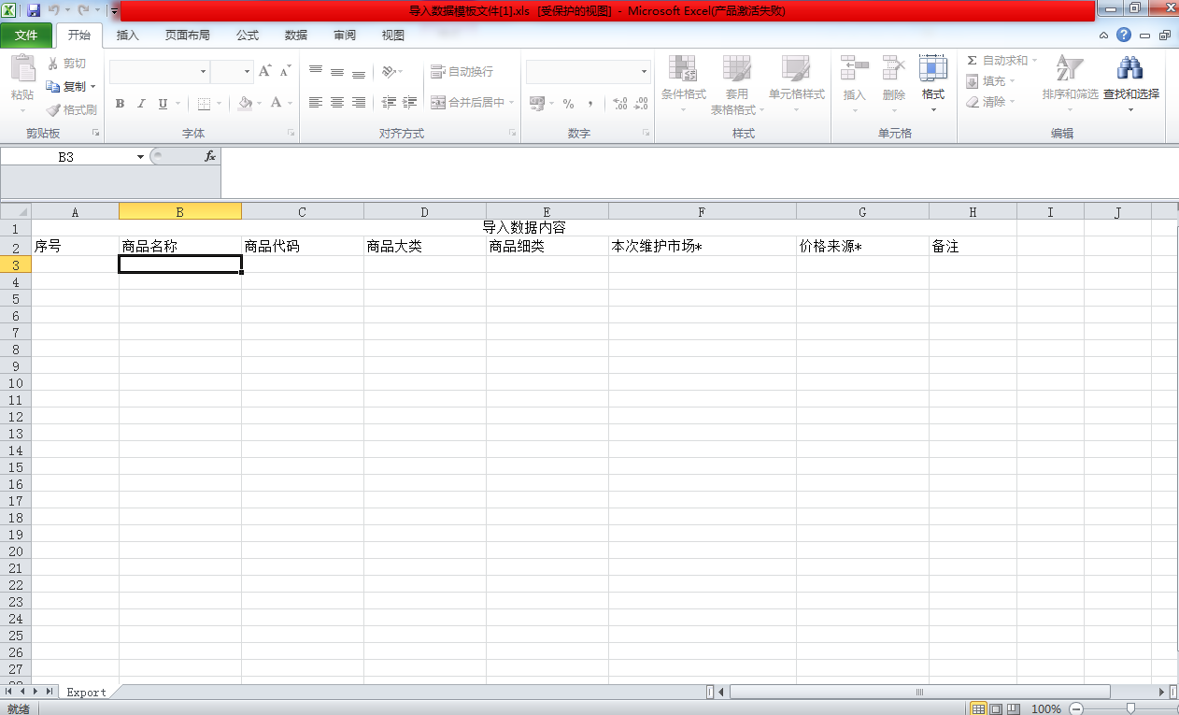

在导入模板中录入相应的商品信息，并保存模板信息，如下图：

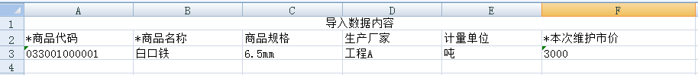

点击导入数据中的【浏览】按钮，选择对应预导入系统的文件，如下图：

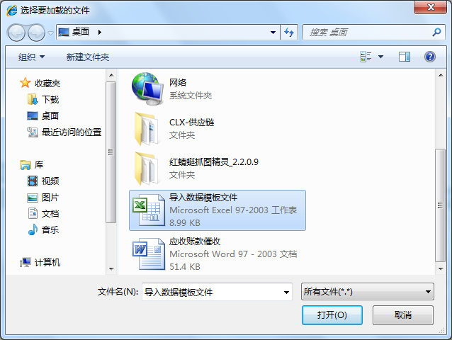

点击【打开】按钮，成功选择预导入文件，如下图：

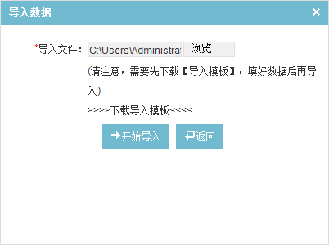

点击【开始导入】，系统开始导入市价信息，成功后提示：导入成功，如下图：

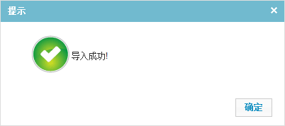

市价信息导出成功后，在商品明细列表中对应的当前市价字段随之更新。

###### 历史变更记录

历史变更及库：根据选中的商品，打开当前商品历史市价展现页面，以便操作员了解该商品的市价历史维护记录，历史变动记录按时间顺序展示，最近一次更新的市价记录显示在最上面，如下图：

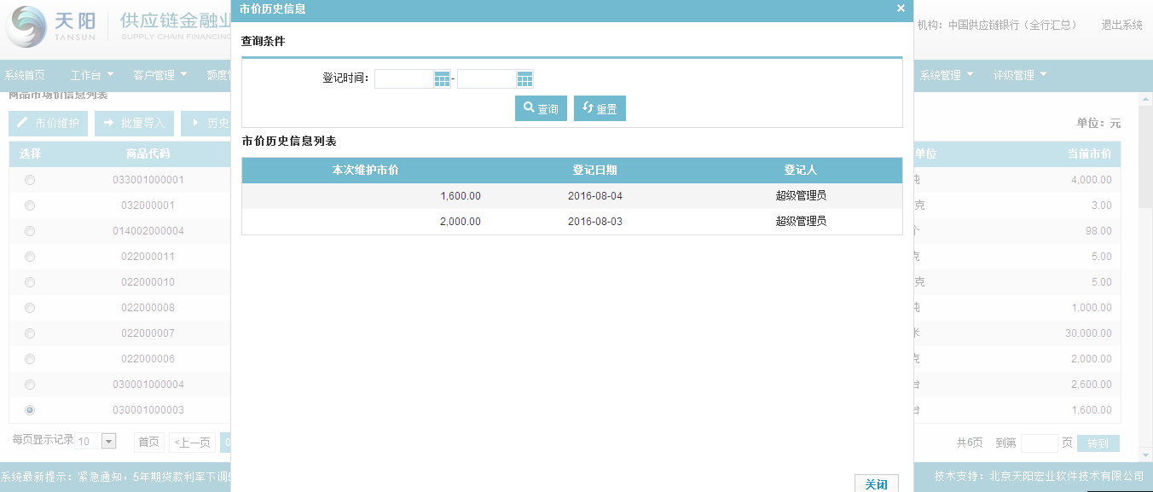

##### 注意事项

1. 总行商品明细列表显示全部在商品目录中已维护的商品，即在商品目录中维护商品后，在市场价和核定价管理-商品明细列表中自动添加相应商品的市场价和核定价信息；
2. 总行价格管理岗显示全行的商品市场和核定价信息，分行价格管理岗只显示适用本机构的商品市场和核定价信息；
3. 若总行价格管理岗登陆，则维护市价页面需显示“是否允许分行维护”字段，选择“否”，则分行不能再维护，直到总行将“是否允许分行维护”选择“是”，则分行可以维护；
4. 若分行价格管理岗登陆，则隐藏“是否允许分行维护”字段 ，且不允许维护其他分行的市场价；

当出现新的同类商品市价时，之前的市价就自动失效。

1. 导入数据的校验规则：

1、商品代码不能为空，且不能重复；

2、根据商品代码判断商品信息是否存在；

3、本次维护市价、价格来源不能为空。

#### 核定价管理

##### 功能介绍

由于市场价格变动与处置商品所需的成本，需要对商品核定价进行调整，该功能用于对商品核定价进行调整处理。根据目前货押、预付等业务的实际需求，商品核定价信息是系统中一项非常重要的信息。核定价格由总分行价格管理岗建立，在各自辖区维护和使用。

前提条件：商品目录维护完成，并适用价格管理岗登陆进行维护。

##### 操作流程

###### 列表查询

价格管理岗用户登录供应链金融业务系统，依次点击风险管理 > 商品管理 > 核定价管理，进入核定价管理页面，如下图：

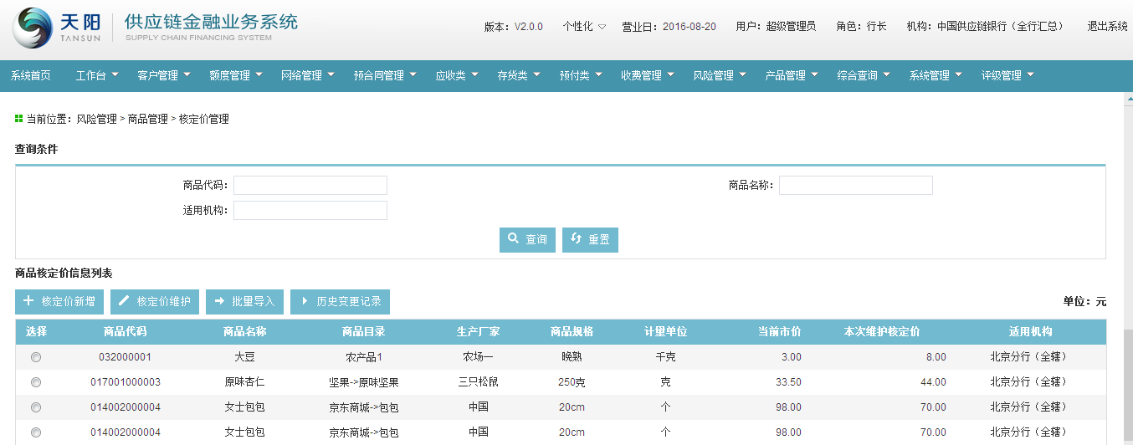

###### 核定价新增

在商品明细列表中，点击【核定价新增】，进入核定价管理页面，如下图：

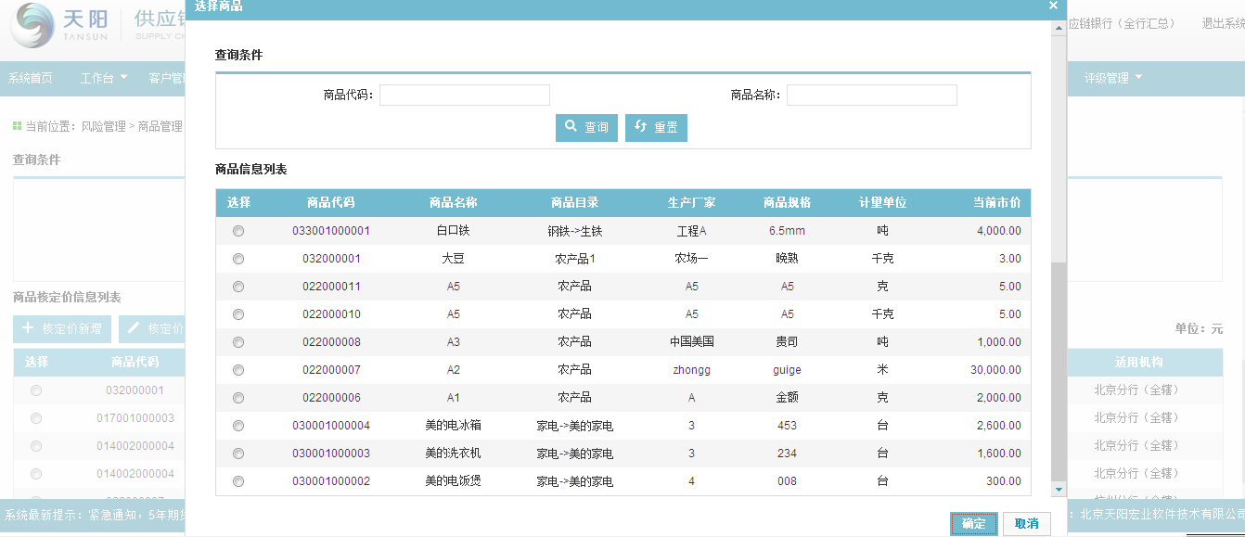

选择商品名称，同时录入本次维护核定价等必输项，点击【保存】按钮，提示：保存成功。页面返回商品明细列表，列表中出现新增的商品核定价信息。

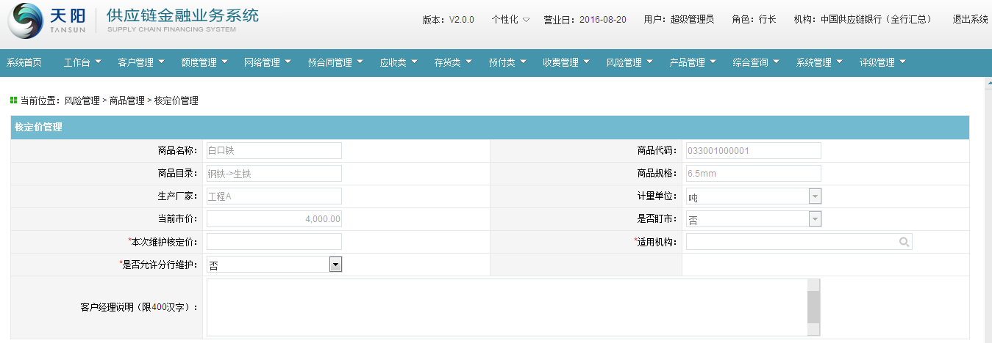

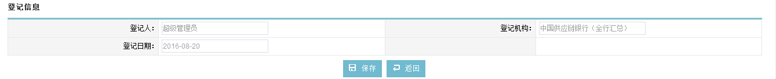

录入本次维护核定价和适用机构，点击【保存】按钮，成功保存。

###### 核定价维护

在商品明细列表选择一预维护其核定价的商品，点击【核定价维护】按钮，进入核定价管理页面，如下图：

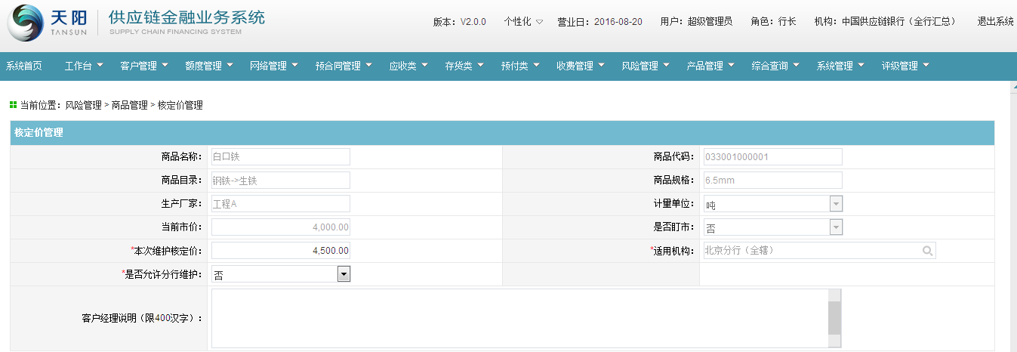

修改核定价信息，点击【保存】按钮，提示保存成功，如下图：

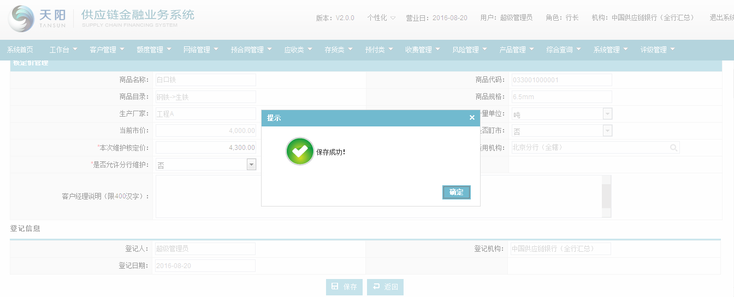

点击保存提示框中的【确定】按钮，成功维护。

注释：各分行只能维护适用于本行的商品核定价，核定价维护规则与新增核定价规则一致。

###### 批量导入

在核定价管理中可通过【批量导入】功能，快速新增商品核定价信息，但在导入前需先下载导入模板。

在商品明细列表中点击【批量导入】按钮，弹出导入数据对话框，如下图：

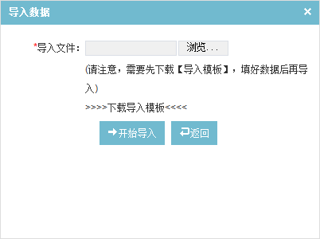

在上图中通过“下载导入模板”功能将其下载至本地电脑，录入预导入的商品核定价信息并保存，如下图：



此时点击导入数据对话框中的【浏览】按钮，选择该导入模板的路径，点击【开始导入】按钮，提示：导入成功

###### 历史图表

历史市价查看：根据选中的商品，打开当前商品历史市价展现页面，以便操作员了解该商品的市价历史维护记录，历史变动记录按时间顺序展示，最近一次更新的市价记录显示在最上面，如下图：

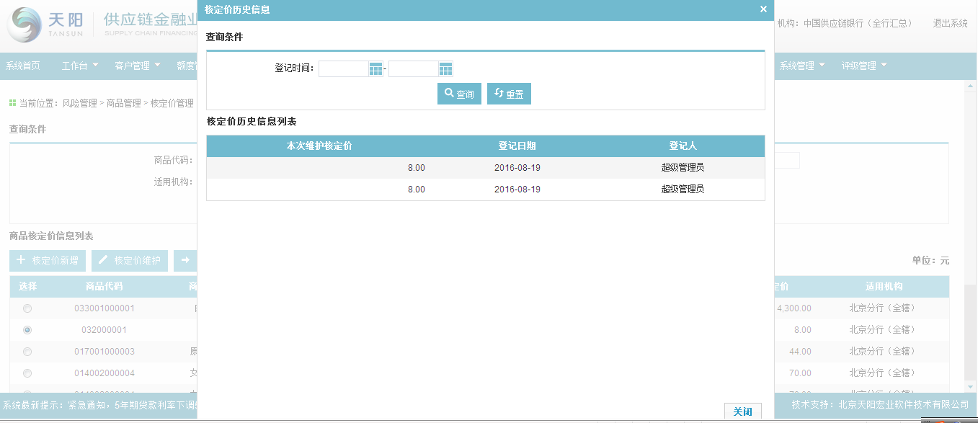

##### 注意事项

新增核定价维护规则如下：

1. 核定价维护页面增加登陆权限判断，若总行价格管理岗登陆，则选择维护的机构且显示“是否允许分行维护”，选择“否”，则该分行不能再维护本行核定价，直到总行将“是否允许分行维护”选择“是”，则分行可以维护本行核定价；
2. 若分行价格管理岗登陆，则隐藏“是否允许分行维护”且不允许维护其他分行的核定价；
3. 盯市管理以分行为单位进行维护，分行价格管理岗维护前提需，该商品适用于该机构；
4. 是否盯市：维护该商品是否参与盯市管理；若“是否盯市”选择“是”则市场价与核定价必须一致；
5. 适用机构：选择该核定价的适用机构，根据权限控制，总行可以选择适用于该商品细类的全部机构，分行默认为本机构，当该商品已不适用于本机构时，分行则不能再维护其核定价。

批量导入规则如下：

1. 若导入模板中“是否盯市”选择是，则无论导入模板中核定价录入多少，导入成功后，系统中的核定价自动取值其市场价；
2. 导入模板中的商品不能重复，根据商品代码校验其唯一性；
3. 导入模板中带*号字段为必输项（包括适用机构编号），若不录入值则无法导入成功；
4. 若录入的适用机构编号，与导入商品适用机构不一致，则无法导入成功。

## 综合查询

### 公共信息查询

#### 客户信息查询

##### 功能介绍

实现对生效的客户信息进行查询。列表中展示供应链系统自建的和从外系统中引入的客户信息（融资客户、核心企业、交易对手、监管机构、担保公司、保险公司）。

##### 操作流程

###### 列表查询

客户经理登记供应链金融业务系统，选择菜单“综合统计 > 公共信息查询 > 客户信息查询”，进入客户信息查询页面，见下图：

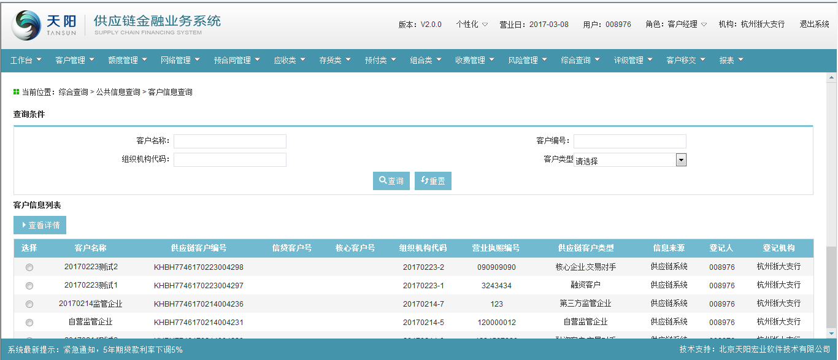

###### 查看详情

选择一条记录点击【查看详情】按钮，界面如下：

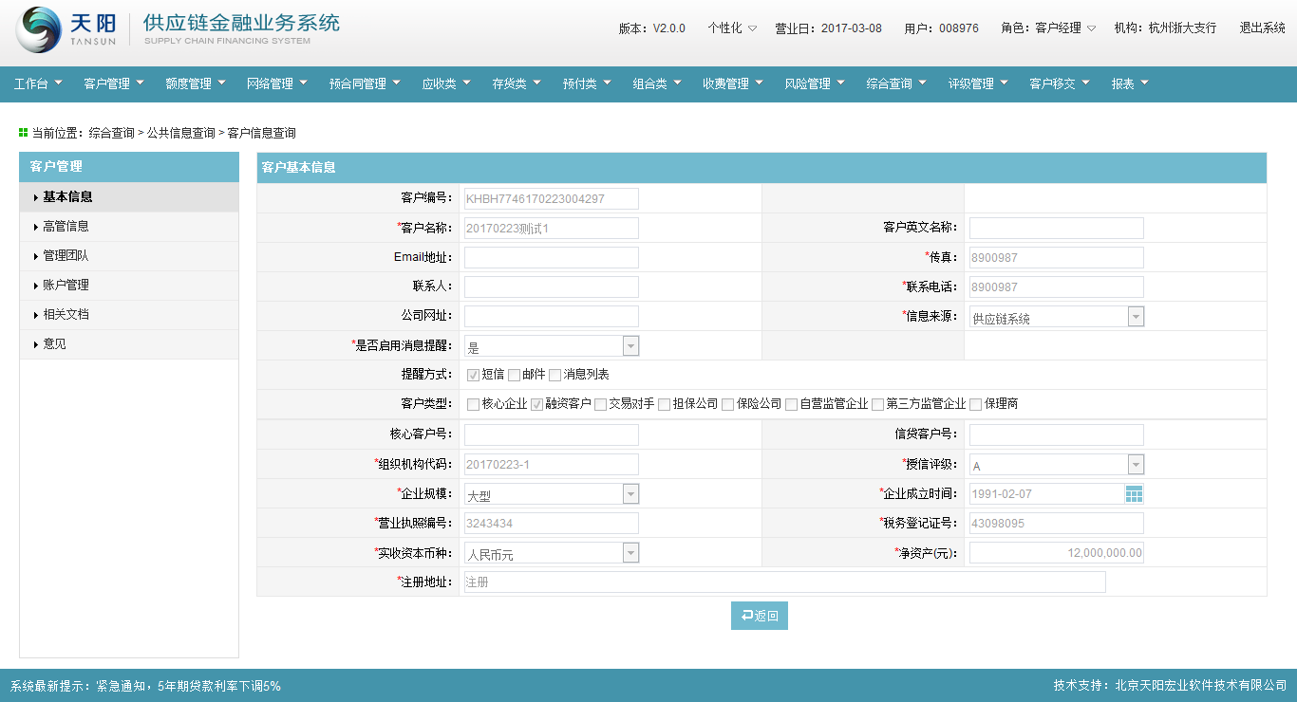

#### 额度查询

##### 授信额度查询

###### 功能介绍

该功能用于查询客户的授信额度信息。

###### 操作流程

列表查询

客户经理登记供应链金融业务系统，选择菜单“综合统计 >公共信息查询 >额度查询> 授信额度查询”，进入页面见下图：

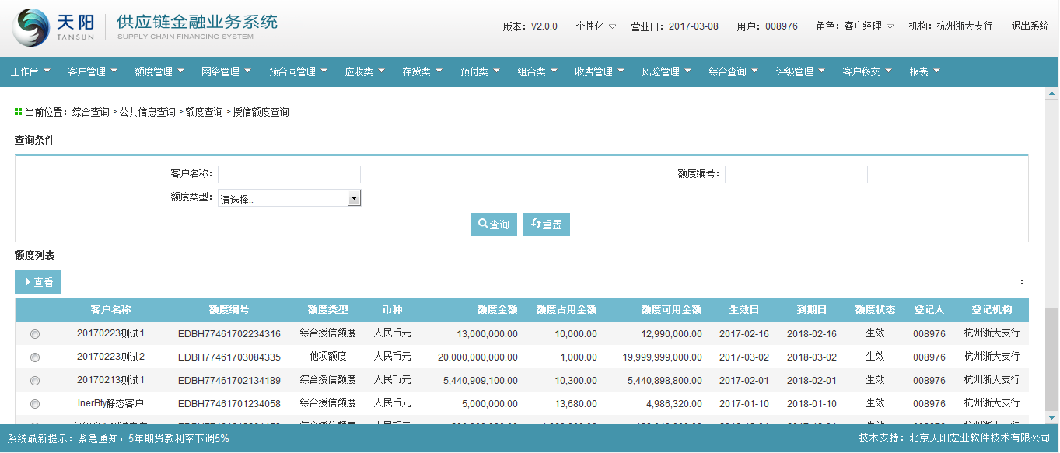

查看

选择一条记录点击【查看】按钮，界面如下：

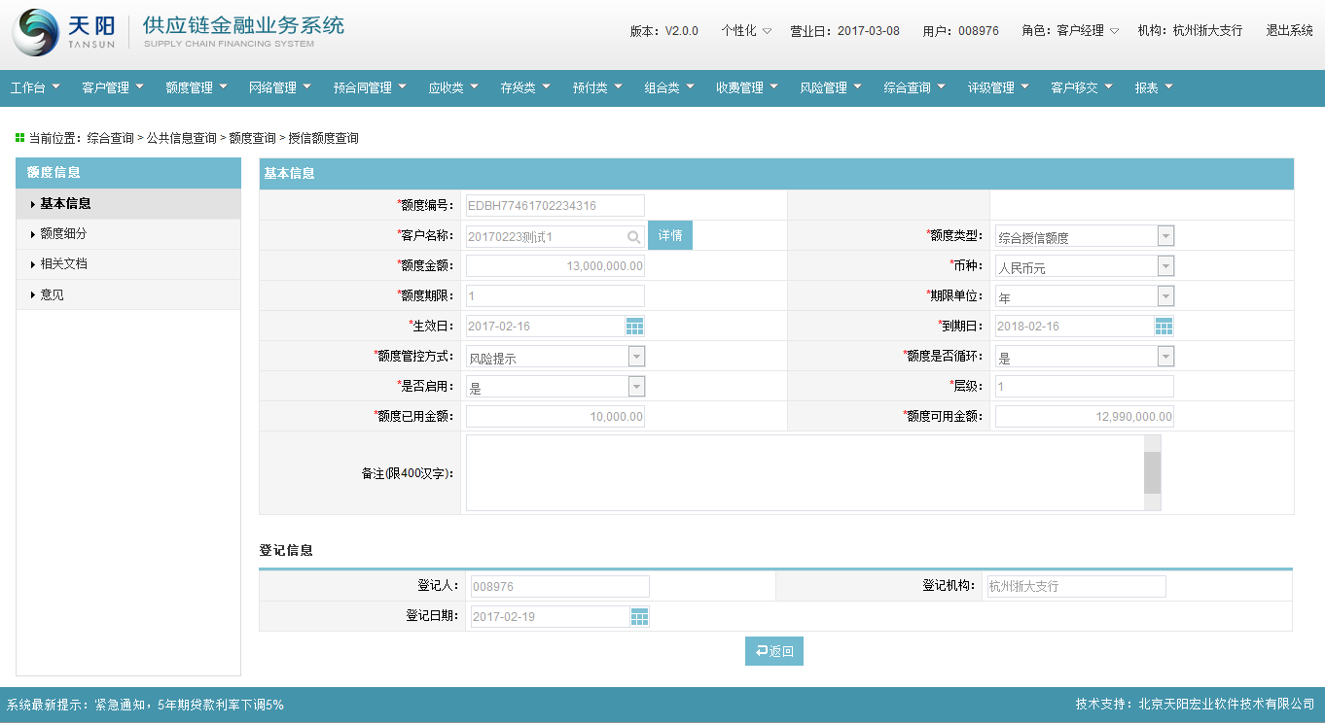

##### 交易风险限额查询

###### 功能介绍

该功能用于查询客户的交易风险限额信息。

###### 操作流程

列表查询

客户经理登记供应链金融业务系统，选择菜单“综合统计>公共信息查询> 额度查询> 交易风险限额查询”，进入页面入见下图：

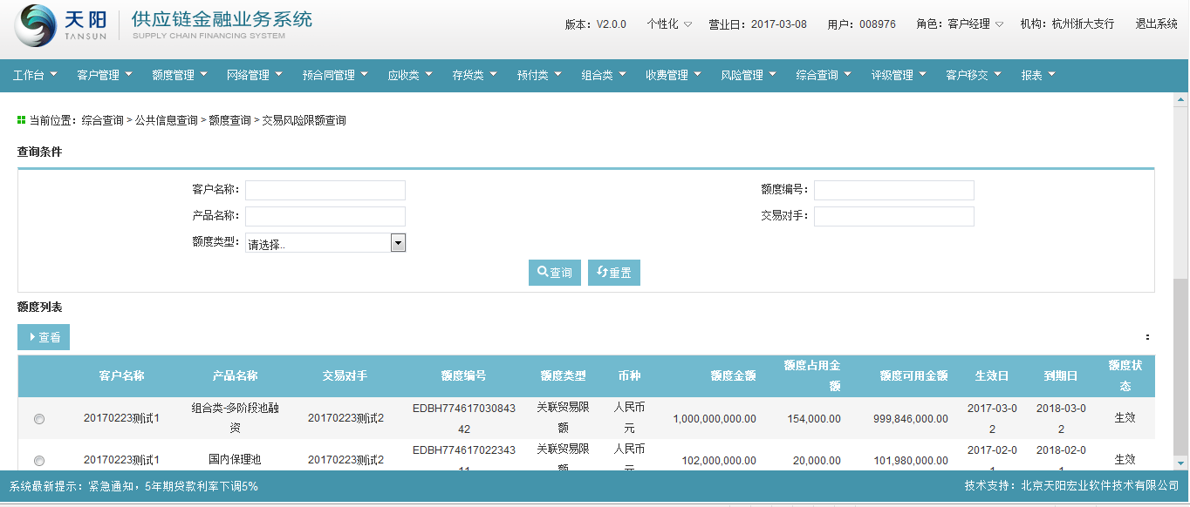

查看详情

选择一条记录点击【查看】按钮，界面如下：

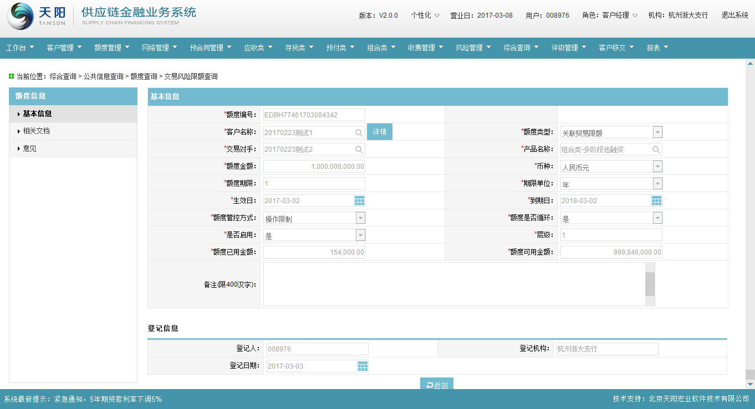

#### 产品查询

##### 功能介绍

该功能用于查询系统中全部产品信息。

##### 操作流程

###### 列表查询

客户经理登记供应链金融业务系统，选择菜单“综合统计 >公共信息查询 >产品查询”，进入页面如下图：

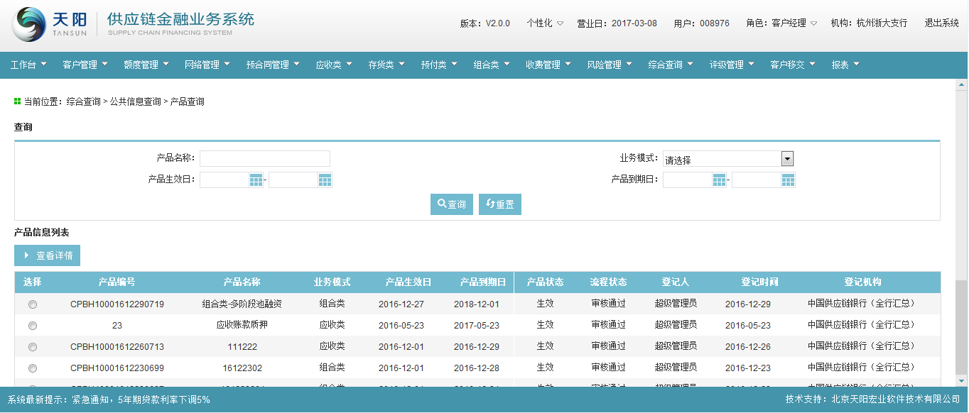

###### 查看详情

选择一条记录点击【查看】按钮，界面如下：

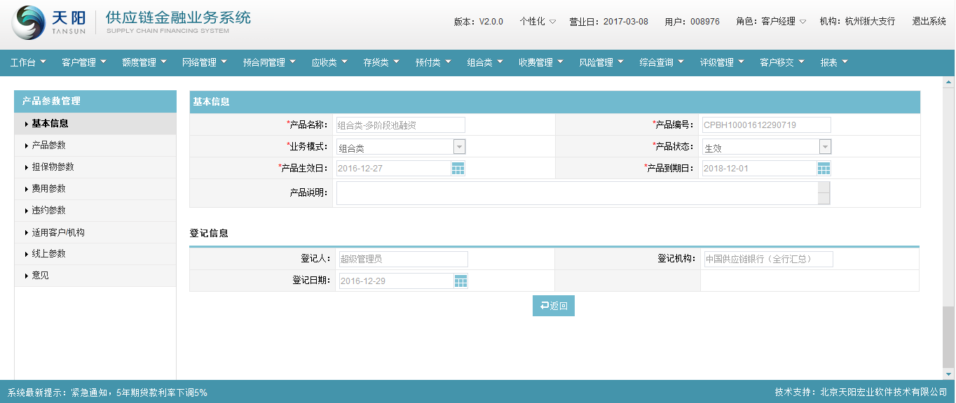

#### 网络查询

##### 功能介绍

该功能用于查询系统中网络信息。

##### 操作流程

###### 列表查询

客户经理登记供应链金融业务系统，选择菜单“综合统计 > 公共信息查询 >网络查询”，进入页面如下图：

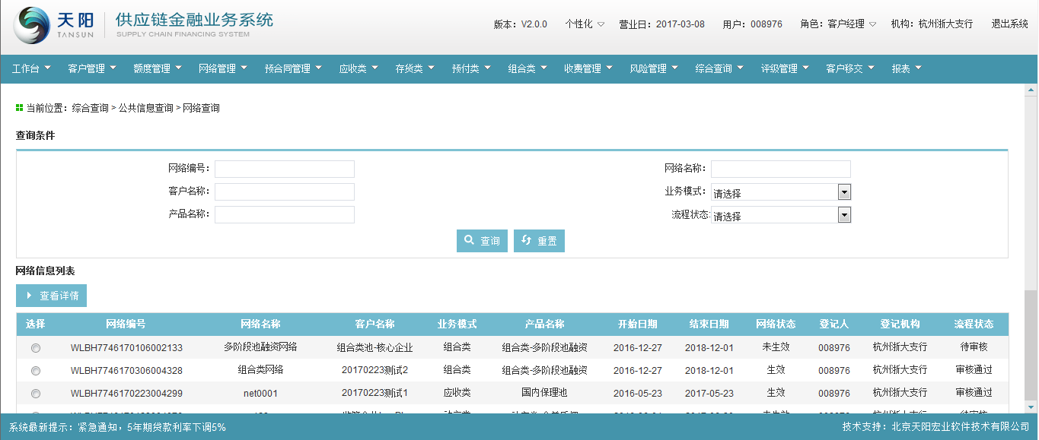

###### 查看详情

选择一条记录点击【查看详情】按钮，界面如下：

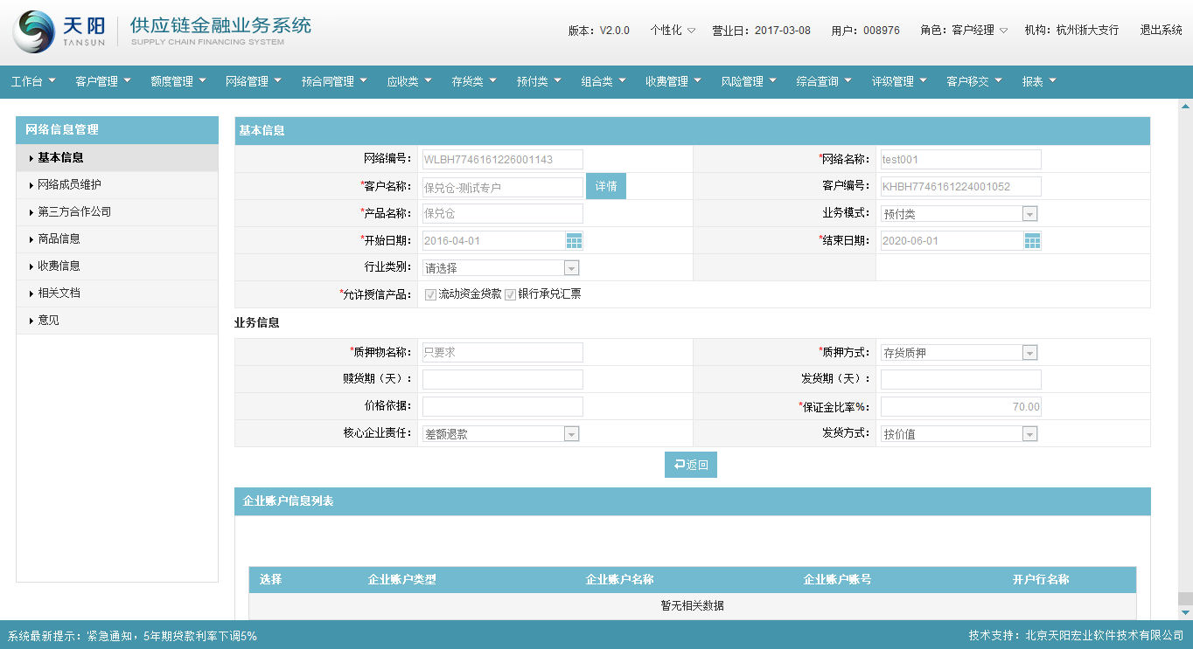

#### 预合同查询

##### 功能介绍

该功能用于查询系统中全部预合同信息。

##### 操作流程

###### 列表查询

客户经理登记供应链金融业务系统，选择菜单“综合统计 > 公共信息查询 >预合同查询”，进入页面如下图：

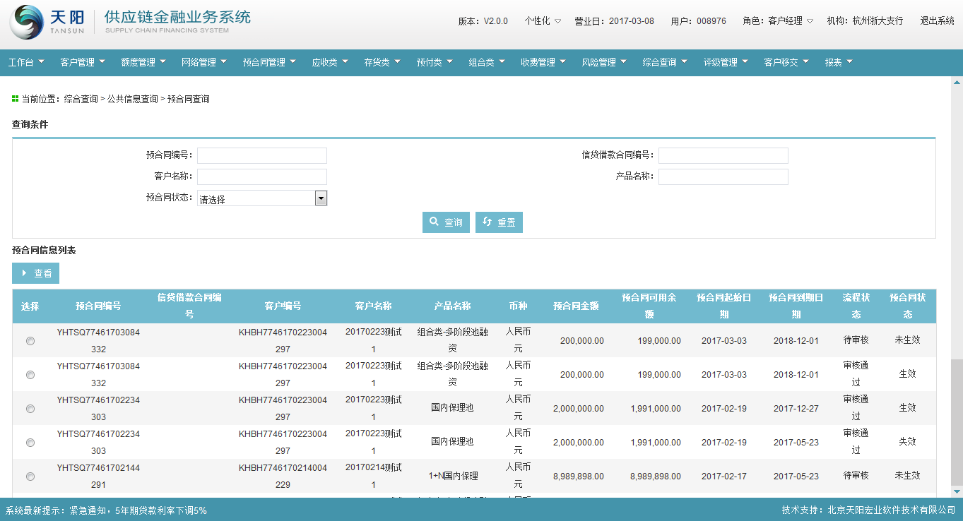

###### 查看

选择一条记录点击【查看】按钮，界面如下：

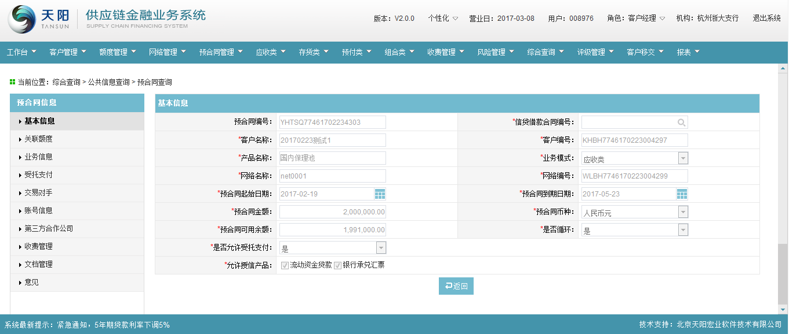

#### 融资申请查询

##### 功能介绍

该功能用于查询系统中全部融资申请数据。

##### 操作流程

###### 列表查询

客户经理登记供应链金融业务系统，选择菜单“综合查询 >公共信息查询 >融资申请查询”，进入界面见下图：

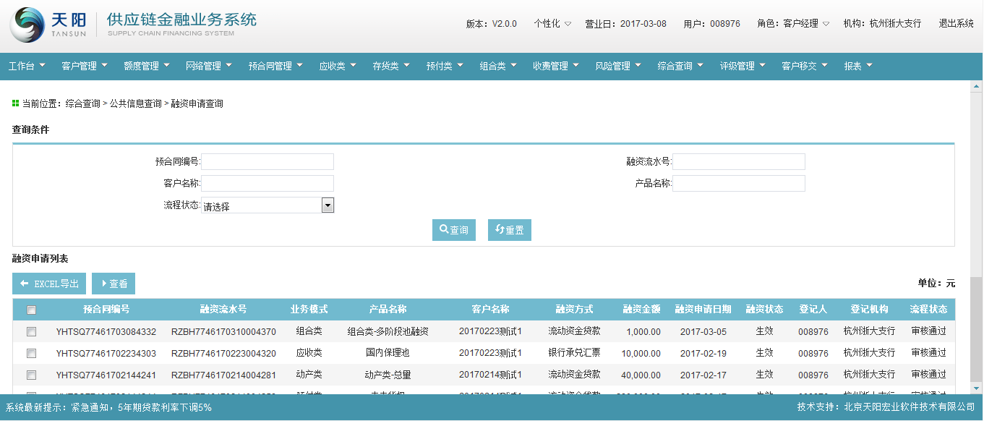

###### EXCEL导出

选中记录，点击【EXCEL导出】按钮，导出文件，如下图所示：

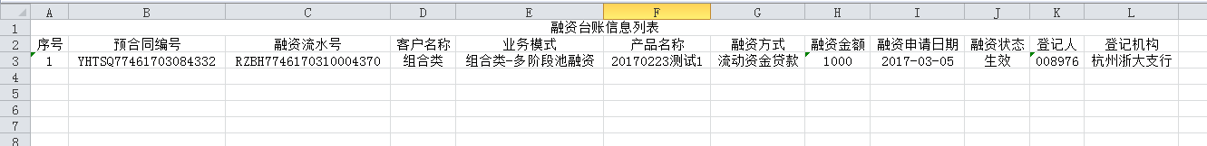

###### 查看

选择一条记录点击【查看】按钮，界面如下：

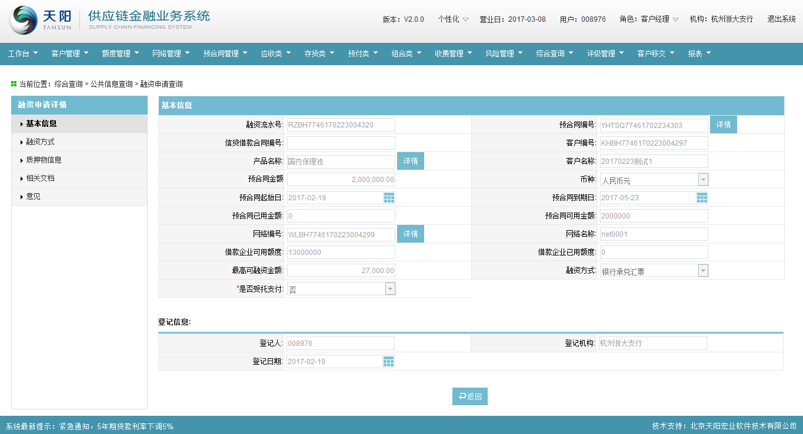

#### 费用台账查询

##### 功能介绍

该模块用于查询供应链系统中客户收取的费用信息。

##### 操作流程

###### 列表查询

客户经理登记供应链金融业务系统，选择菜单“综合查询 >公共信息查询 >费用台账查询”，进入费用台账查询页面，见下图：

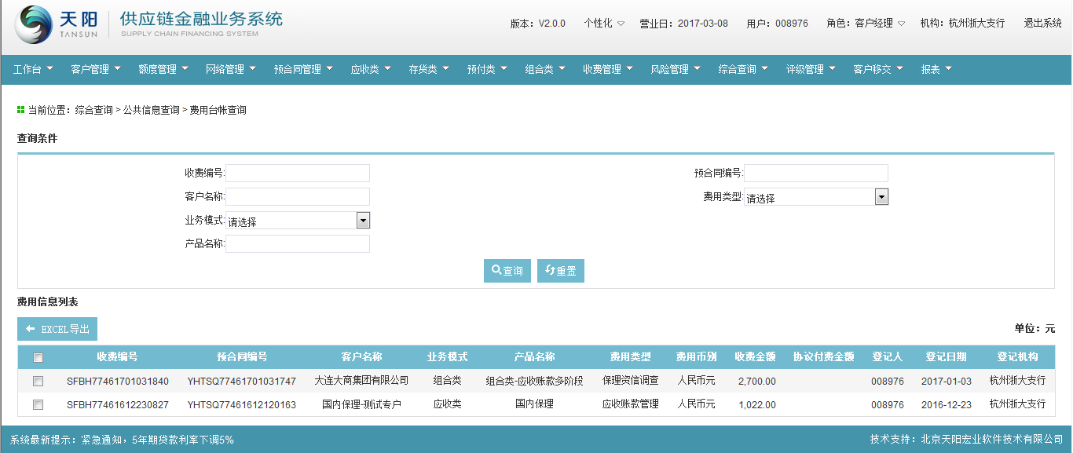

###### EXCEL导出

选择多笔记录点击【EXCEL导出】按钮，导出表格如下：



### 商品信息查询

#### 核定价变更历史查询

##### 功能介绍

该模块提供商品核定价的历史变更数据查询。在核定价管理模块，维护核定价后，就会在此处生成一条变更的数据。

##### 操作流程

###### 列表查询

客户经理登记供应链金融业务系统，选择菜单“综合查询 > 商品管理查询 >核定价变更历史查询”，进入库存查询页面，见下图：

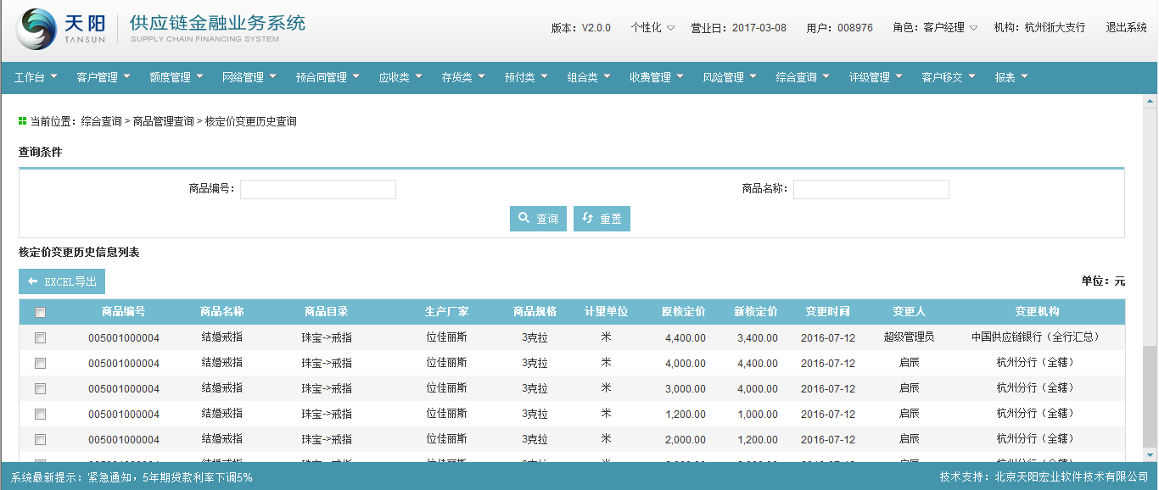

###### EXCEL导出

选择多笔记录点击【EXCEL导出】按钮，导出表格如下：



#### 商品信息查询

##### 功能介绍

该功能用于查询商品信息及引用商品的业务信息。

##### 操作流程

###### 列表查询

客户经理登记供应链金融业务系统，选择菜单“综合查询 > 商品管理查询 > 核定价变更历史查询”，进入库存查询页面，见下图：

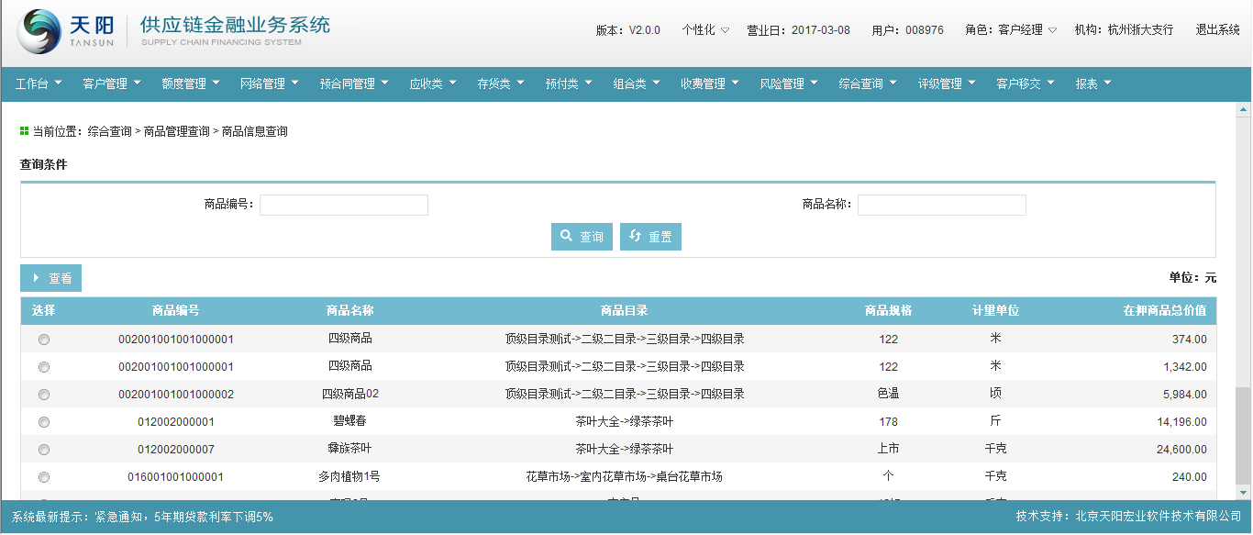

###### 查看

选择多笔记录点击【查看】按钮，页面显示如下：

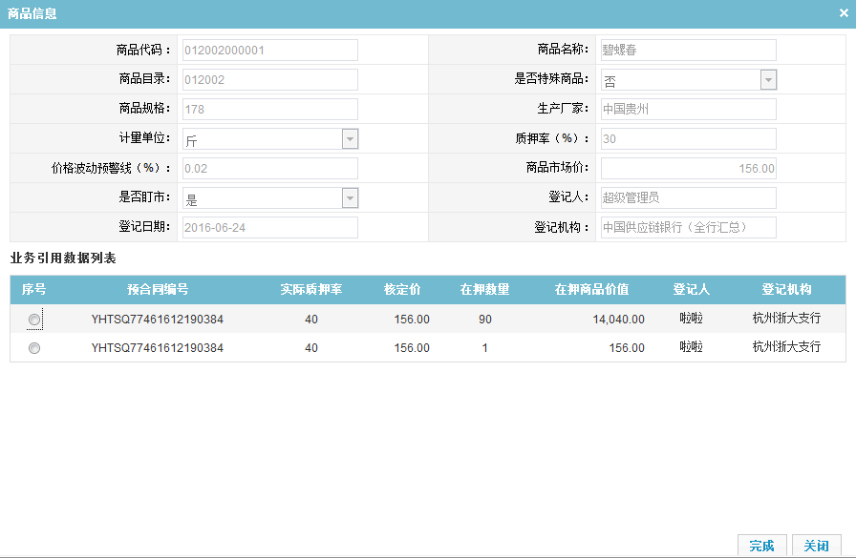

### 应收类查询

#### 回款查询

##### 功能介绍

功能用于在查询应收类业务中买方付款/卖方还款记录。

##### 操作流程

###### 列表查询

客户经理登记供应链金融业务系统，选择菜单“综合查询 > 应收类查询 >回款查询”，进入界面如下图：

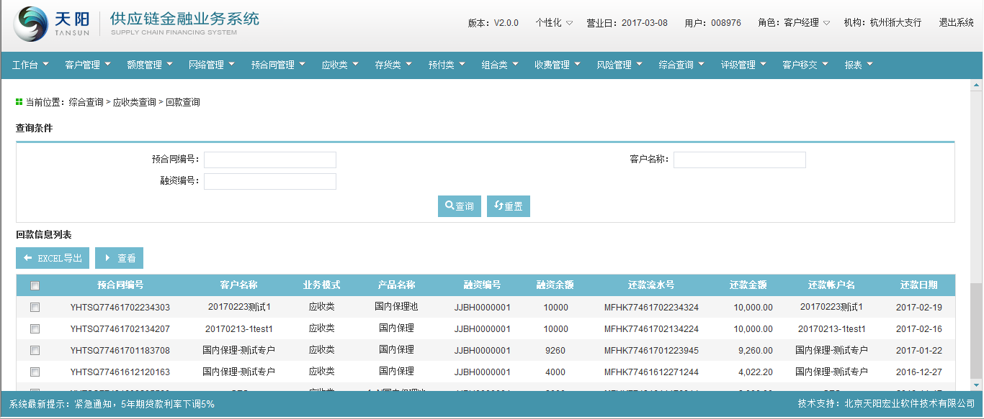

###### EXCEL导出

选中记录，点击列表上的【excel导出】按钮，导出格式如下



###### 查看

选择多笔记录点击【查看】按钮，导出表格如下：

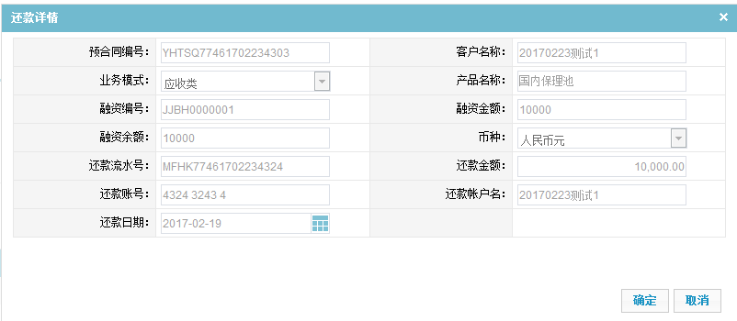

#### 应收账款台账查询

##### 功能介绍

该功能用于查看已转让/已质押的应收账款信息。

##### 操作流程

###### 列表查询

客户经理登记供应链金融业务系统，选择菜单“综合查询 > 应收账款台账查询”，进入界面如下图：

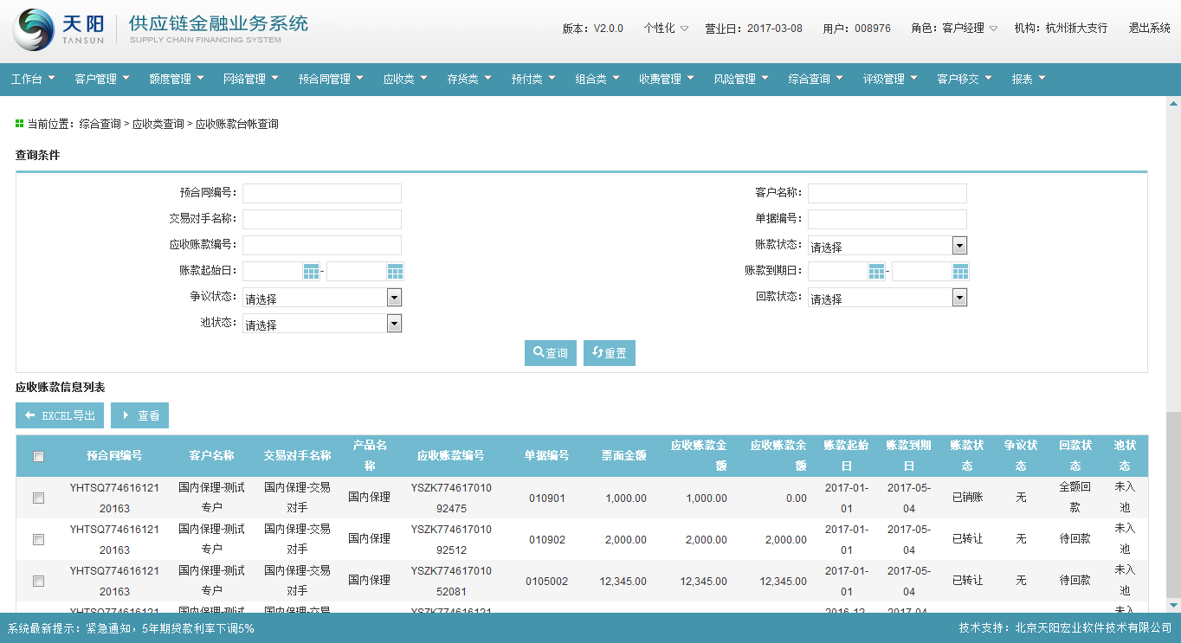

###### EXCEL导出

选中记录，点击列表上的【excel导出】按钮，导出格式如下：

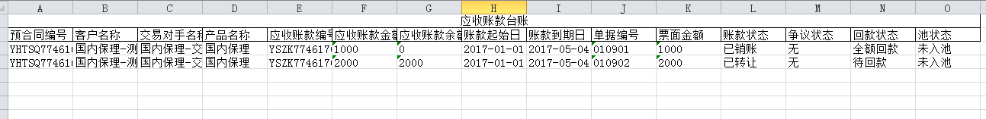

###### 查看

选择一笔记录点击【查看】按钮，界面如下：

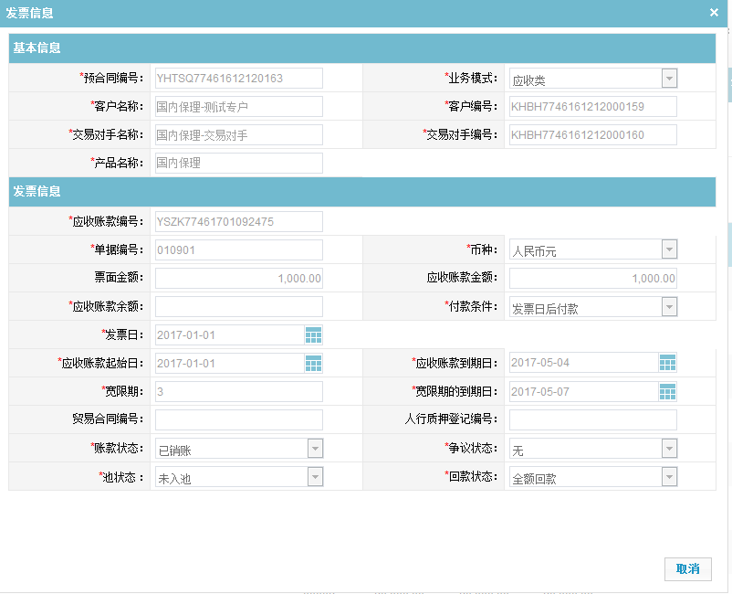

#### 应收账款对账查询

##### 功能介绍

应收账款对账查询是基于预合同来提供对应收类客户还应收账款各方面全面综合性的方便快捷的查询功能。

##### 操作流程

###### 列表查询

客户经理登录供应链金融业务系统，选择菜单“综合查询 > 应收账款对账查询”，见下图：

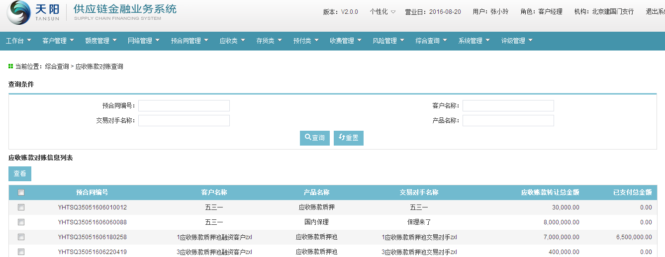

###### 详情

选择一笔记录点击【详情】按钮，界面如下：

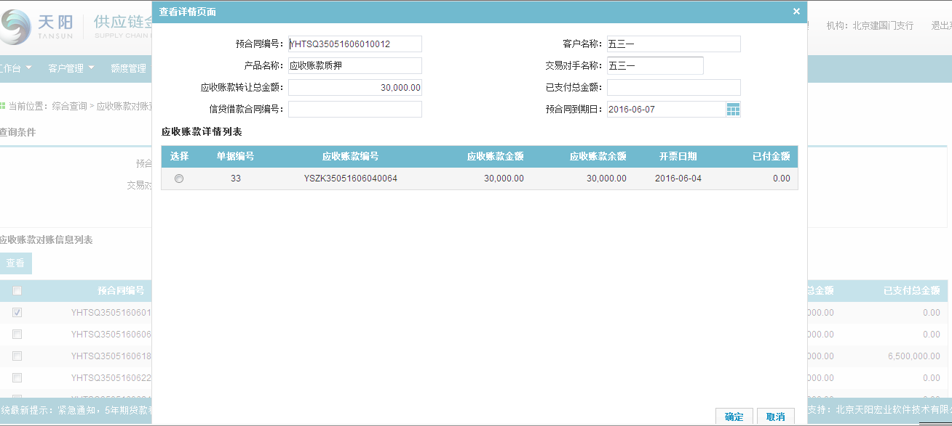

#### 池查询

##### 功能介绍

该功能主要用于查看池的池水位、池内押品等池内信息。

##### 操作流程

###### 列表查询

客户经理登录供应链金融业务系统，选择菜单“综合查询 > 应收类查询 > 池查询”，见下图：

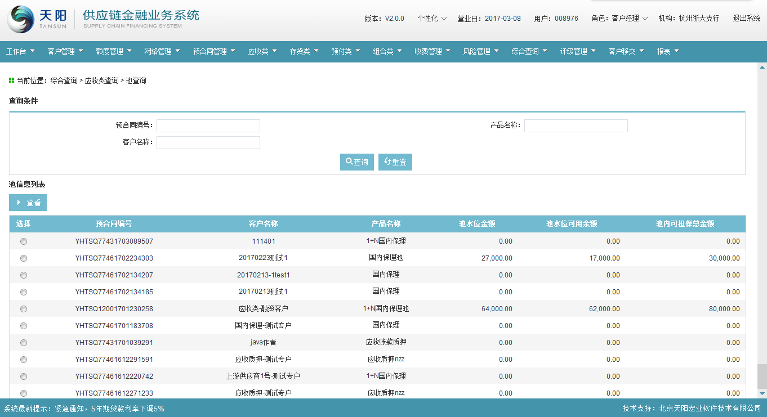

###### 查看

选择一笔记录点击【查看】按钮，界面如下：

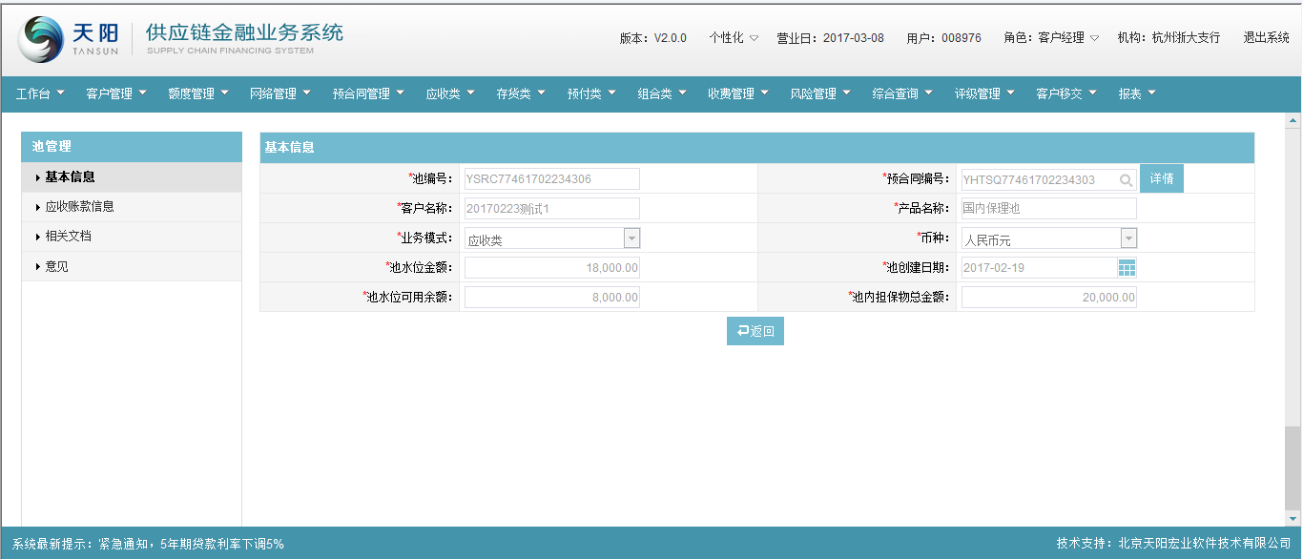

## 系统管理

### 组织机构

#### 机构管理

##### 功能介绍

该功能用于系统管理员维护和管理全行的各分支机构信息。

##### 操作流程

###### 新增

1. 系统管理员登陆供应链金融业务系统，依次点击系统管理 > 组织机构 > 机构管理，进入机构管理页面，如下图：

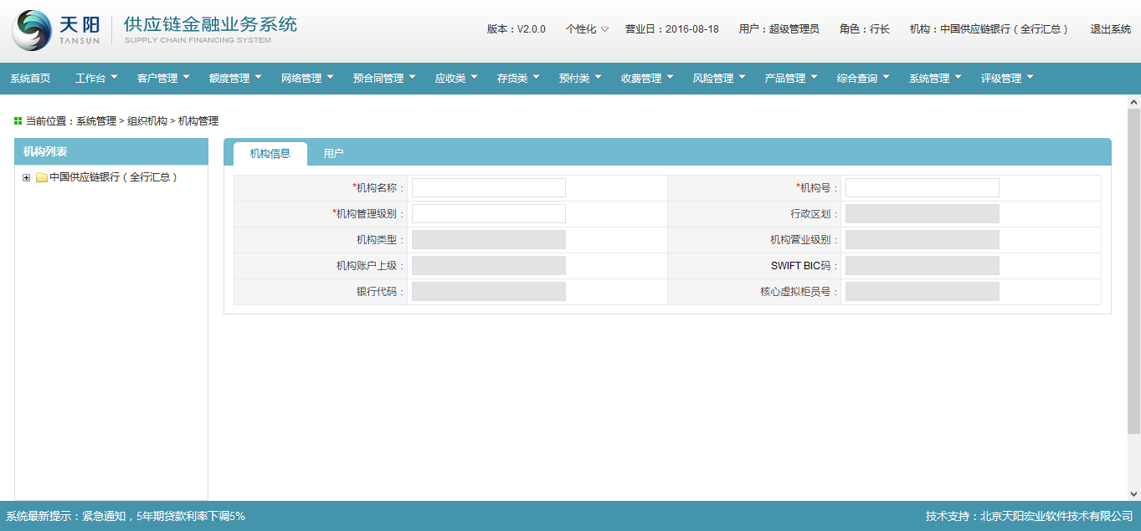

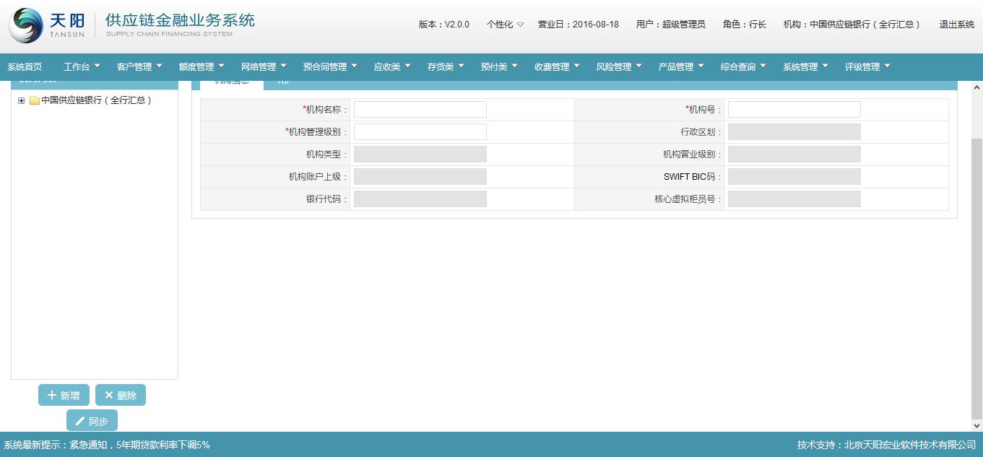

1. 展开左侧机构列表树形结构，选择一父节点，点击【新增】按钮，弹出机构信息维护对话框，如下图：

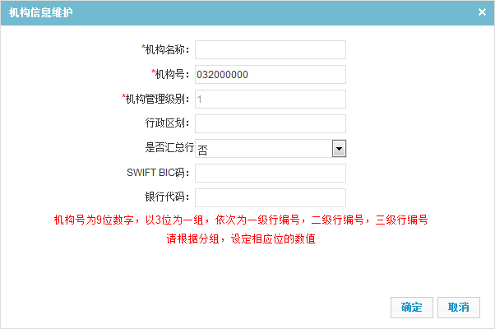

1. 在上图中录入机构名称等必输项，点击【确定】按钮，页面返回机构信息，如下图：

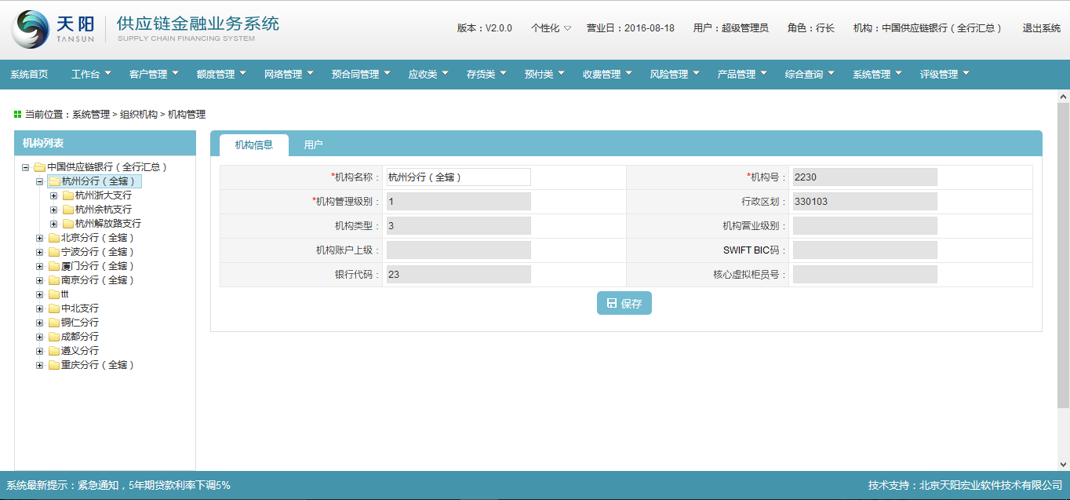

1. 此时点击页面右侧【保存】按钮，提示：保存成功，同时在左侧树结构中出现新增的机构。

###### 删除

1. 在机构列表中选择预删除的机构节点，点击页面下方【删除】按钮，提示：删除机构将会删除机构信息，确认删除？如下图：

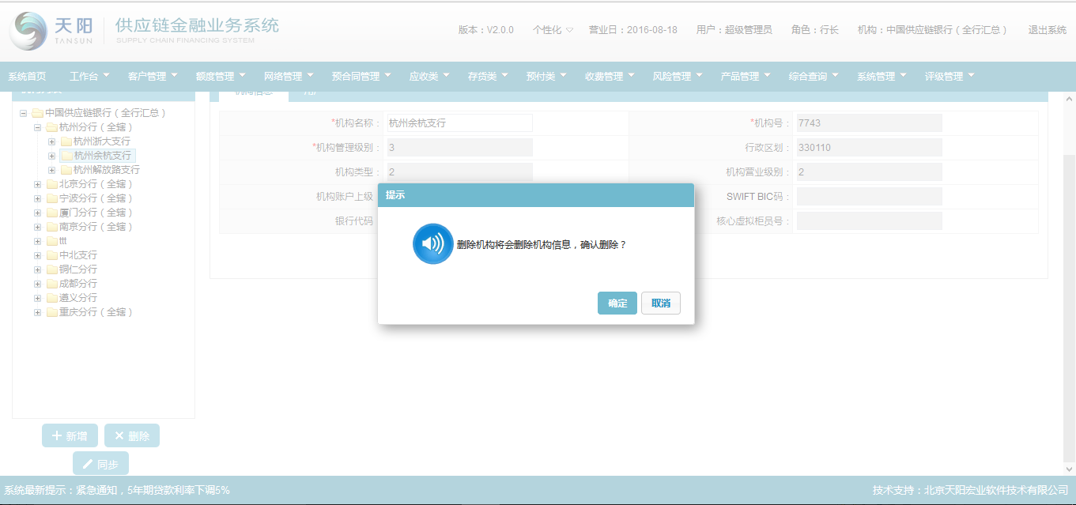

1. 点击【确定】，删除成功，同时页面左侧树形结构中已删除的节点消失。

注释：当机构下存在用户时，则不能删除。

###### 同步

1. 新增的机构若想在供应链系统中应用于业务中，需先进行同步，新增机构成功后点击机构列表下方【同步】按钮，提示：操作成功！如下图：

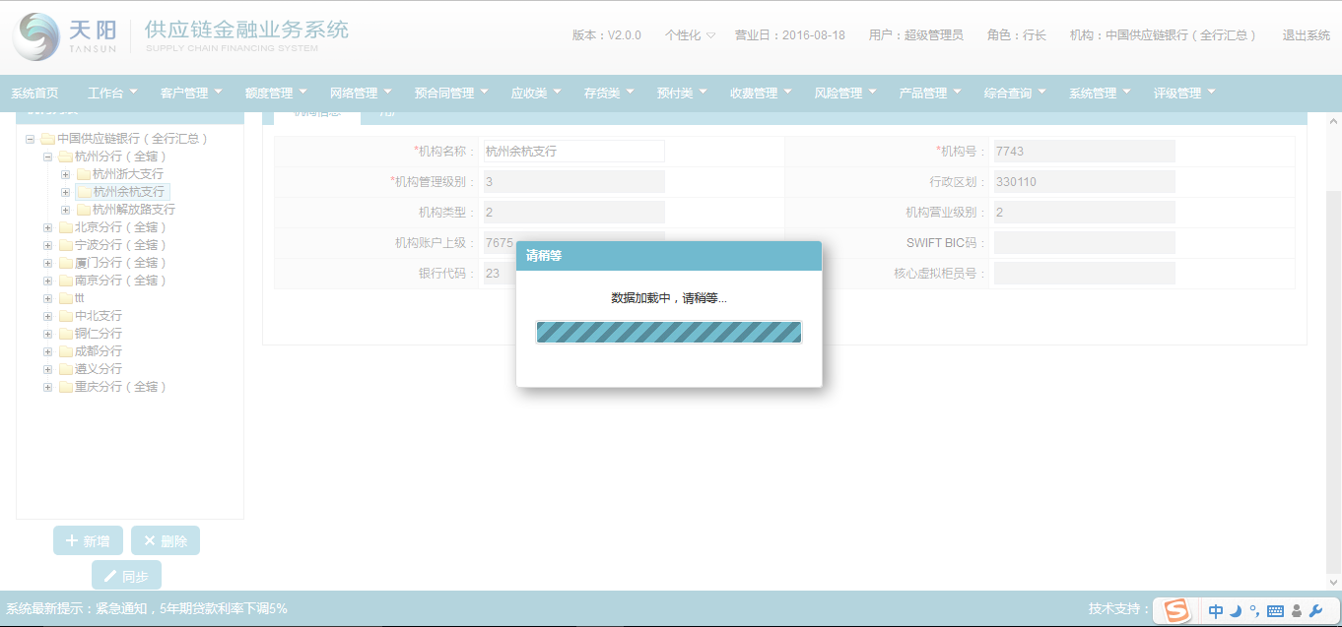

###### 查看

1. 用户在机构列表中选择相应的机构节点，则在页面的右侧则可查看其机构及用户信息。 见下图：

机构信息截图：

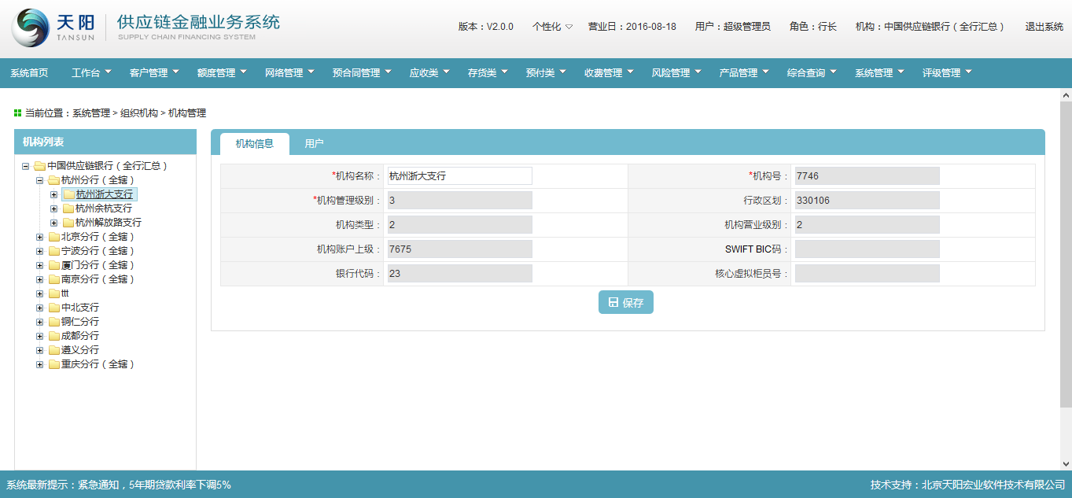

用户信息截图：

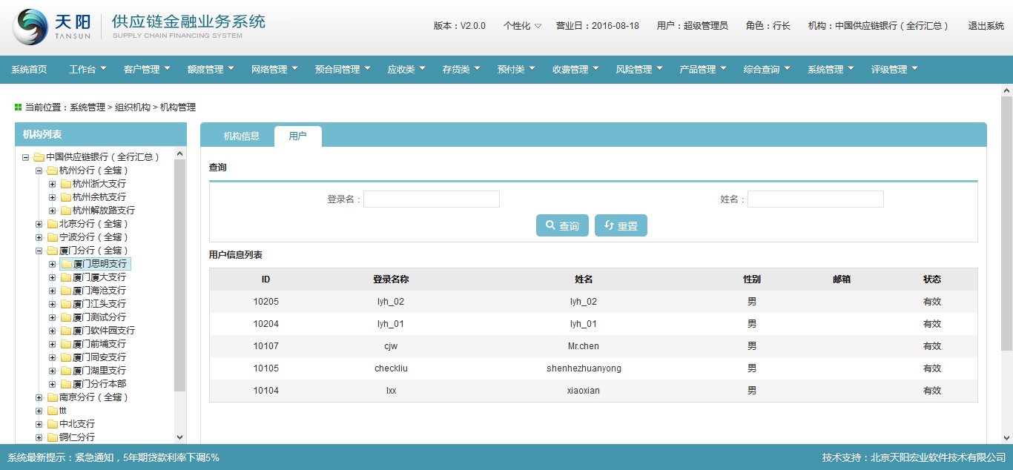

#### 用户管理

##### 功能介绍

该功能用于系统管理员维护和管理各分支机构的信贷人员。

##### 操作流程

###### 新增

1. 系统管理员登陆供应链金融业务系统，依次点击系统管理 > 组织机构 > 用户管理，进入用户管理页面，如下图：

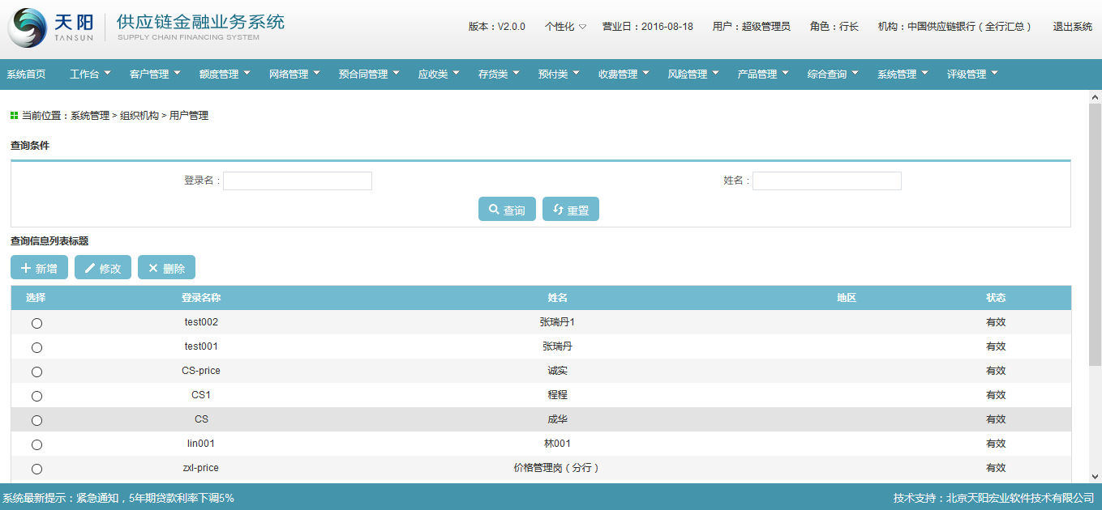

用户信息

1. 在信息列表中点击【新增】按钮，进入“新增用户”信息页面，如下图：

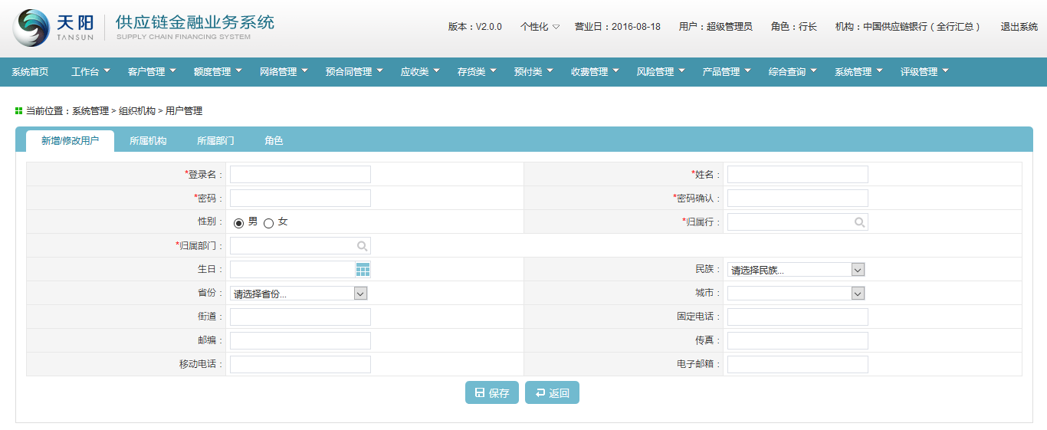

1. 在“新增用户”信息页面录入用户基本信息，点击【保存】，提示：保存成功！如下图：

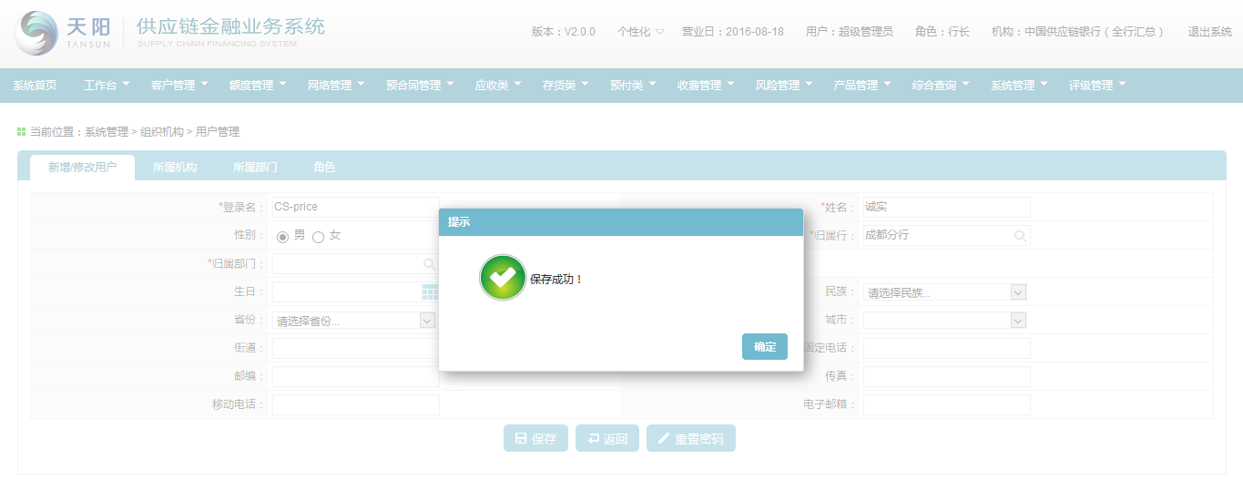

所属机构

1. 保存用户基本信息后，点击“所属机构”页签，进入添加所属机构页面，如下图：

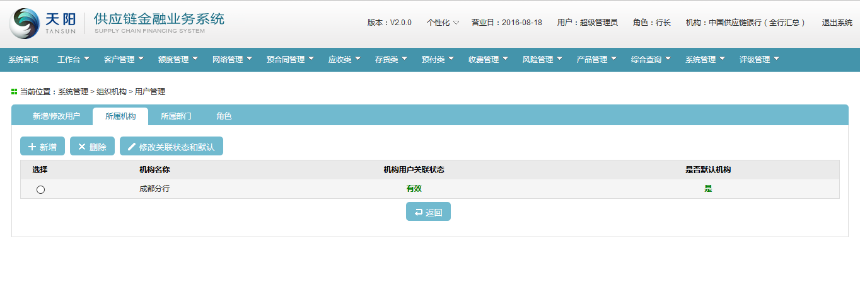

1. 点击页面中【新增】按钮，弹出机构选择列表，如下图：

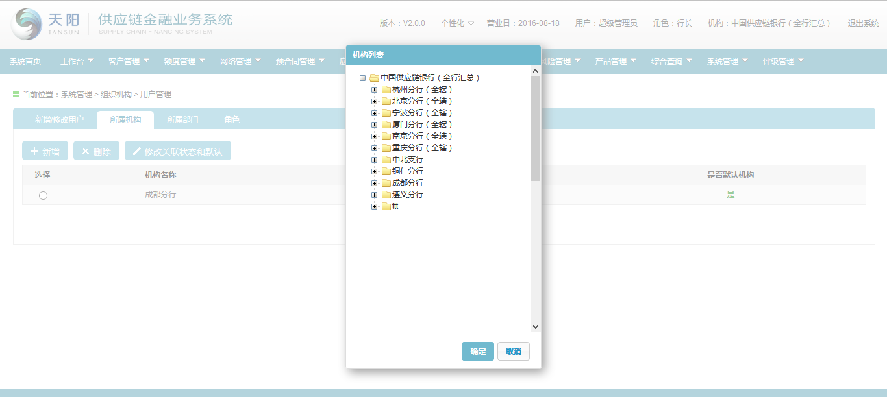

1. 选择所属机构，点击【确定】按钮，提示：添加成功，同时页面中出现新增的所属机构信息，如下图：

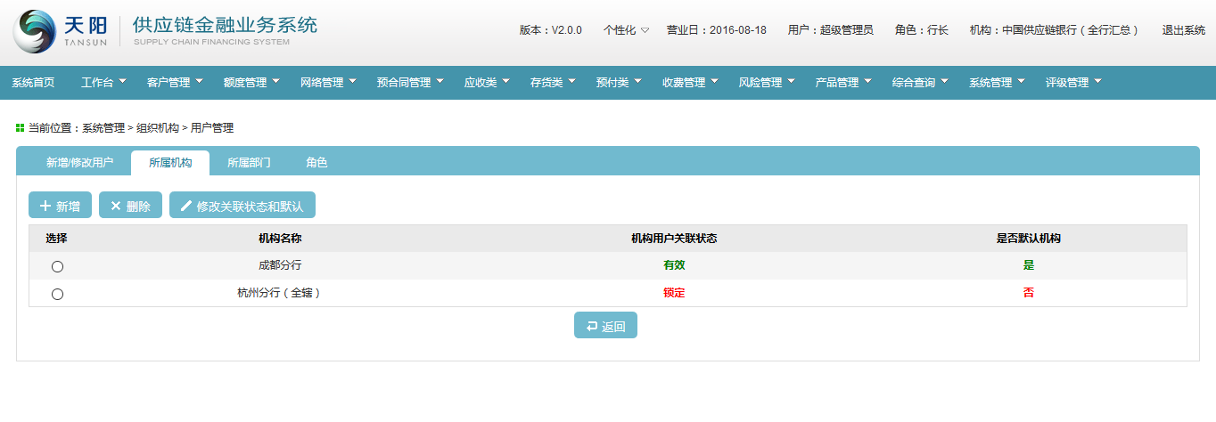

1. 单击所属机构的“机构用户关联状态”及“是否默认机构”，使其变为生效状态/是，如下图：

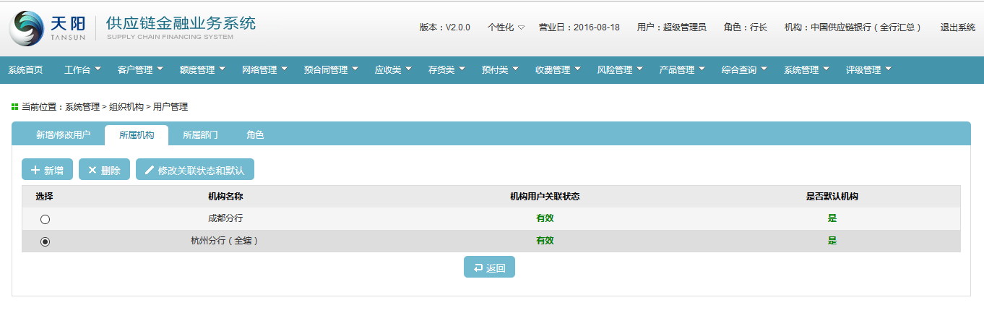

1. 此时点击页面中【修改关联状态和默认】按钮，提示：修改成功！即成功保存所属机构信息。通过页面中的【删除】按钮，也可删除新增的机构信息，如下图：

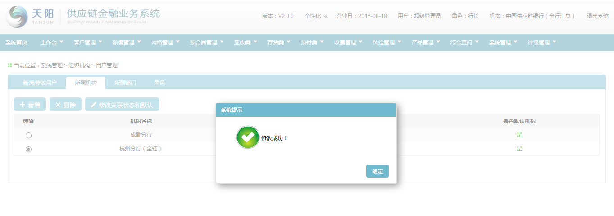

所属部门

1. 添加所属机构后，点击“所属部门”页签，进入添加所属部门页面，如下图：

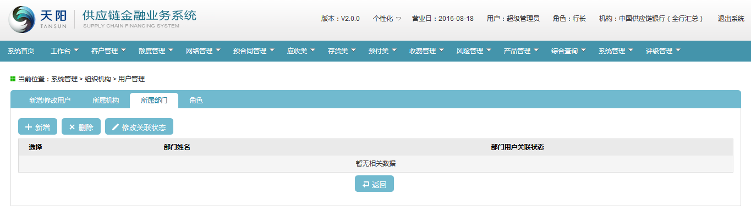

注释：新增部门时，与所属机构操作相同。

角色

1. 添加所属部门后，点击“角色”页签，进入添加角色页面，如下图：

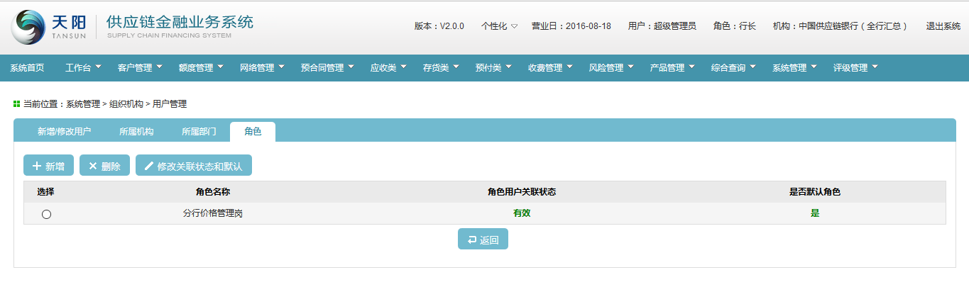

1. 点击页面中【新增】按钮，弹出角色选择列表，如下图：

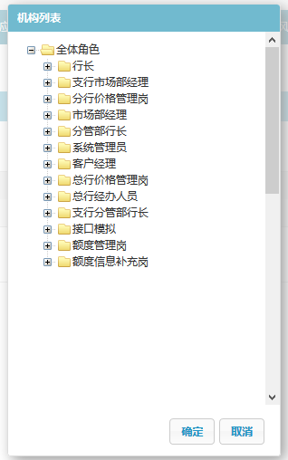

1. 选择所属角色，点击【确定】按钮，提示：添加成功，同时页面中出现新增的所属角色信息，如下图：

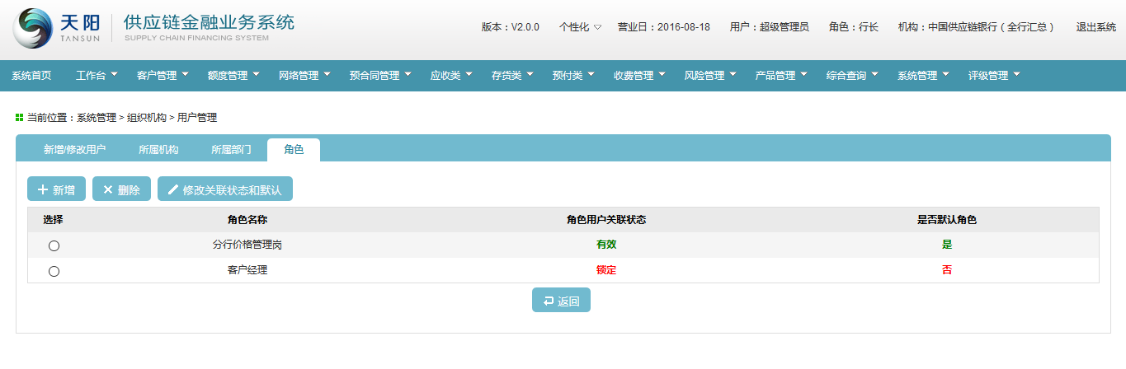

1. 单击所属机构的“角色用户关联状态”及“是否默认角色”，使其变为生效状态/是，如下图：

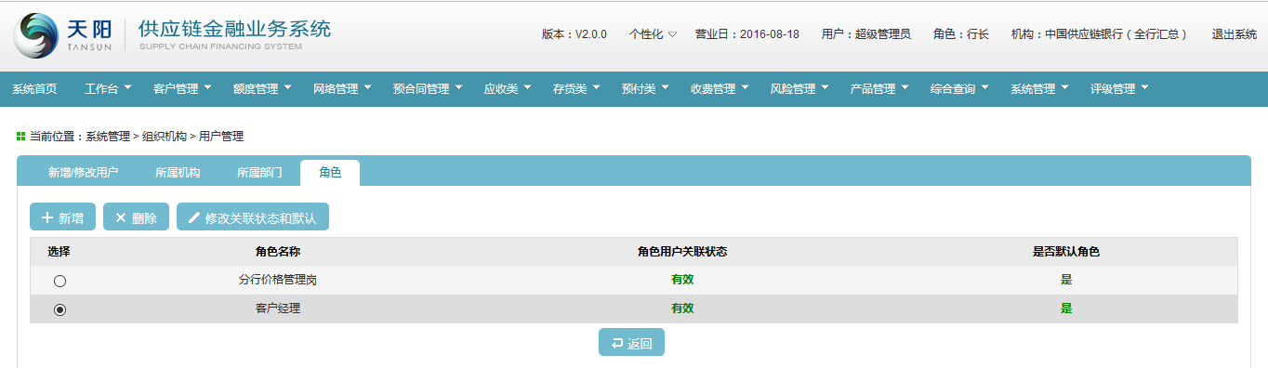

1. 此时点击页面中【修改关联状态和默认】按钮，提示：修改成功！即成功保存所属机构信息。通过页面中的【删除】按钮，也可删除新增的机构信息，如下图：

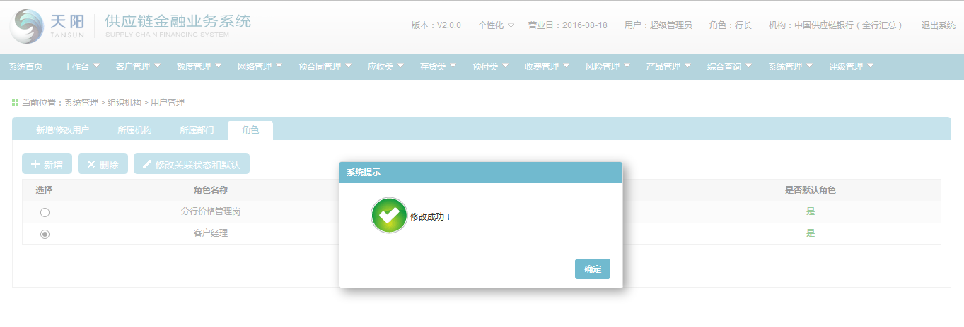

1. 通过页面中的【删除】按钮，也可删除新增的角色信息。
2. 当所有页签信息录入完成后，用户信息即添加成功，且使用其登陆号及密码可成功登陆供应链金融业务系统。

###### 修改

通过用户信息列表中的【修改】功能可修改用户信息。

###### 删除

通过用户信息列表中的【删除】功能可删除用户信息。

#### 部门管理

##### 功能介绍

该功能用于系统管理员对系统的所有部门新增、修改、删除进行统一管理。

##### 操作流程

###### 新增

1. 系统管理员登陆供应链金融业务系统，依次点击系统管理 > 组织机构 > 部门管理，进入部门管理页面，如下图：

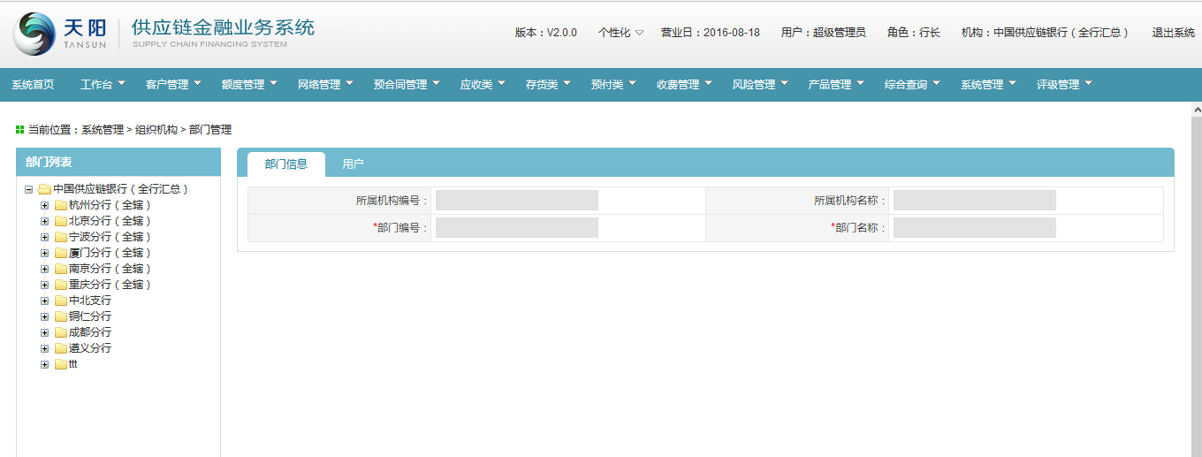

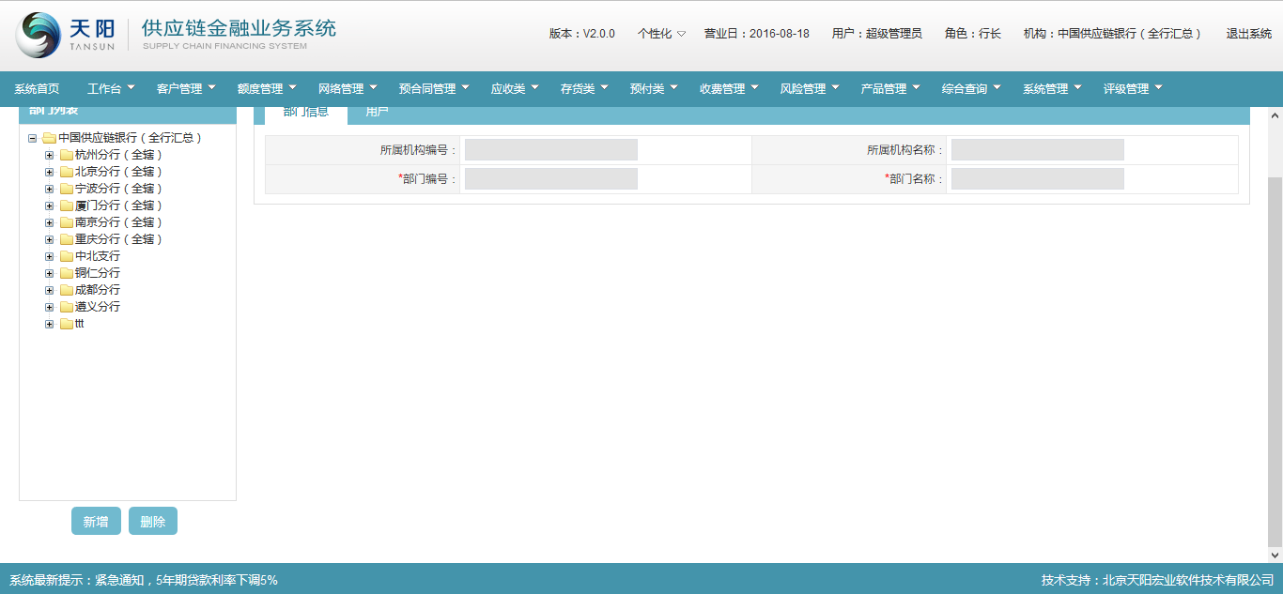

1. 在页面左侧部门列表中选择预增加部门的机构节点，点击页面下方【新增】按钮，页面弹出部门添加对话框，如下图：

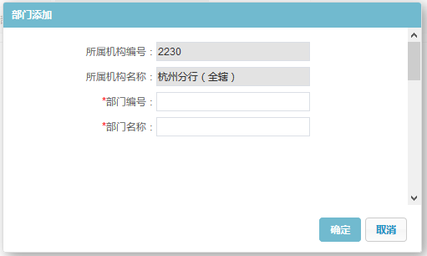

1. 录入部门编号、部门名称，如下图：

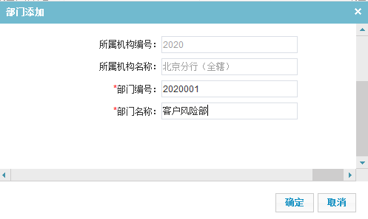

1. 点击【确定】按钮，提示：添加成功，如下图：

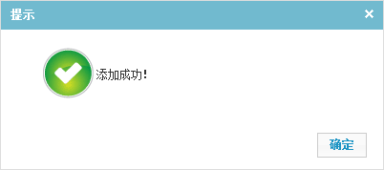

1. 添加成功后，在左侧树形机构中会出现新增的部门节点，如下图：

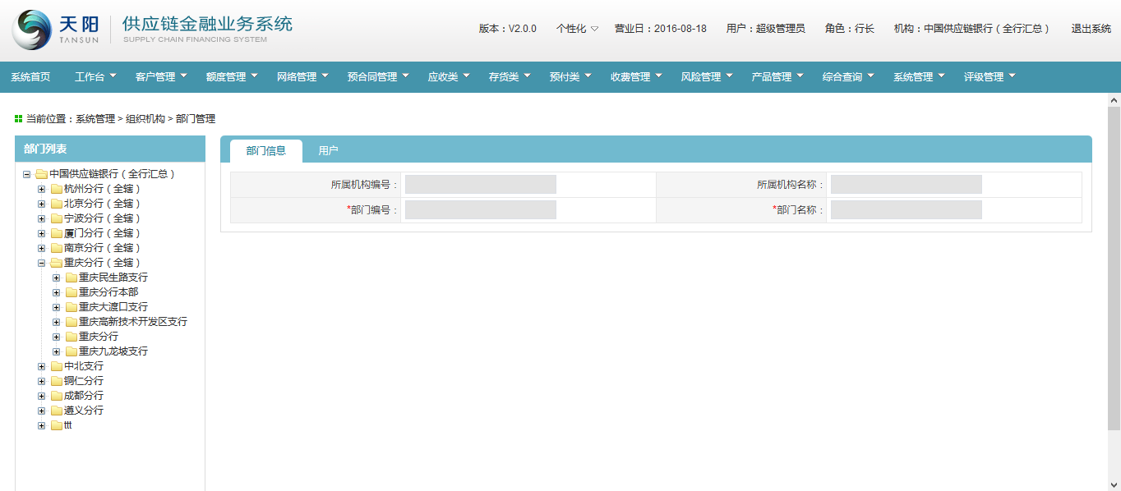

注释：新增部门时只能在树形结构中选择机构节点，若选择部门节点则无法新增。

###### 查看

1. 在左侧部门列表中选择预查看的部门节点，则在页面右侧会展示相应的部门及用户信息。

部门信息截图：

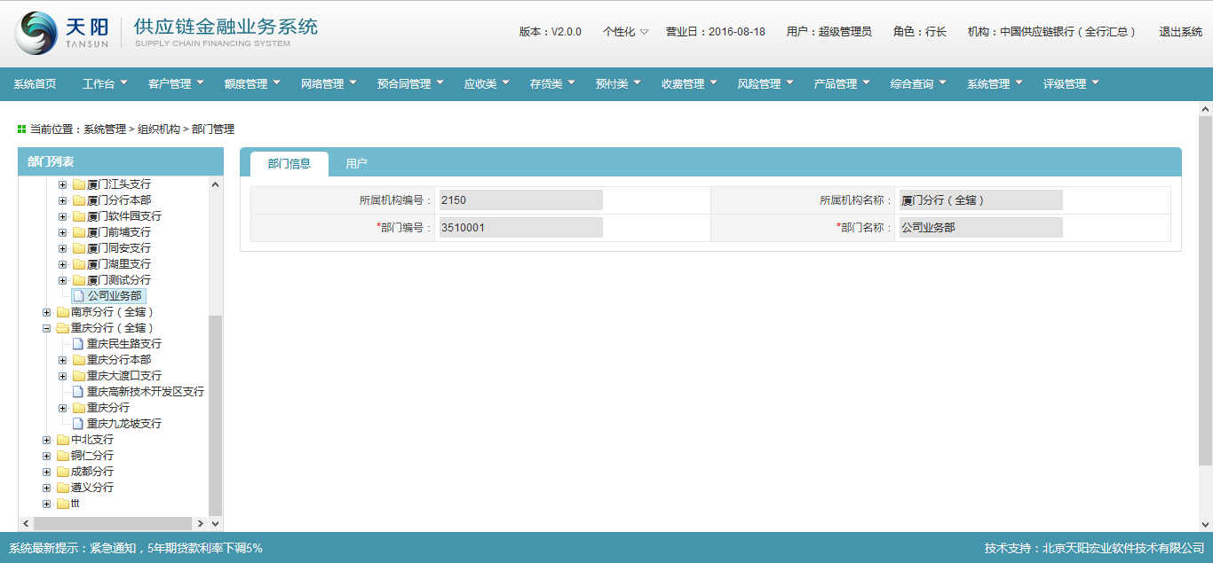

用户信息截图：

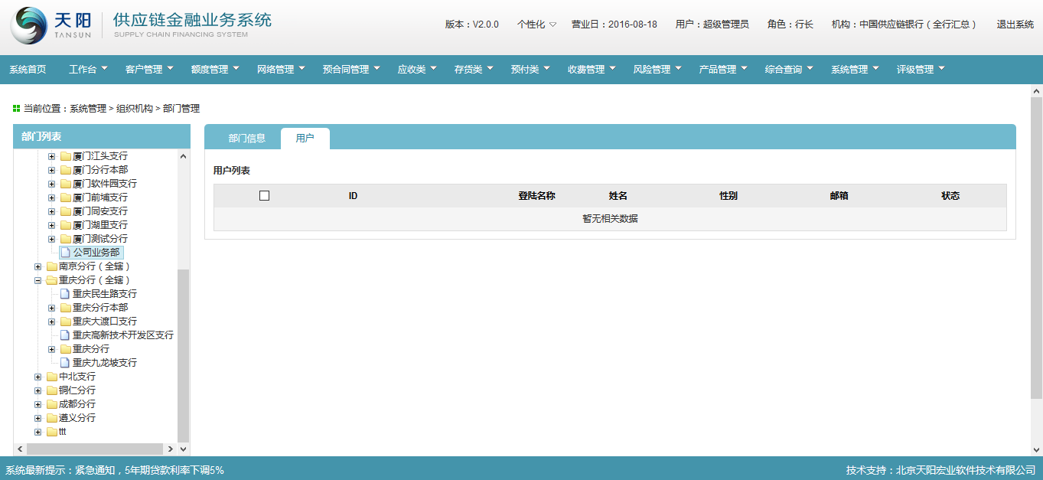

###### 删除

1. 在页面左侧部门列表中选择预删除的部门节点，可通过页面下方的【删除】功能进行删除，若部门下有用户，则无法删除部门。

#### 用户批处理管理

##### 功能介绍

该功能用于系统管理员批量更新用户的机构、部门、角色信息。

##### 操作流程

###### 添加机构

1. 系统管理员登陆供应链金融业务系统，依次点击系统管理 > 组织机构 > 用户批处理管理，进入用户信息列表，如下图：

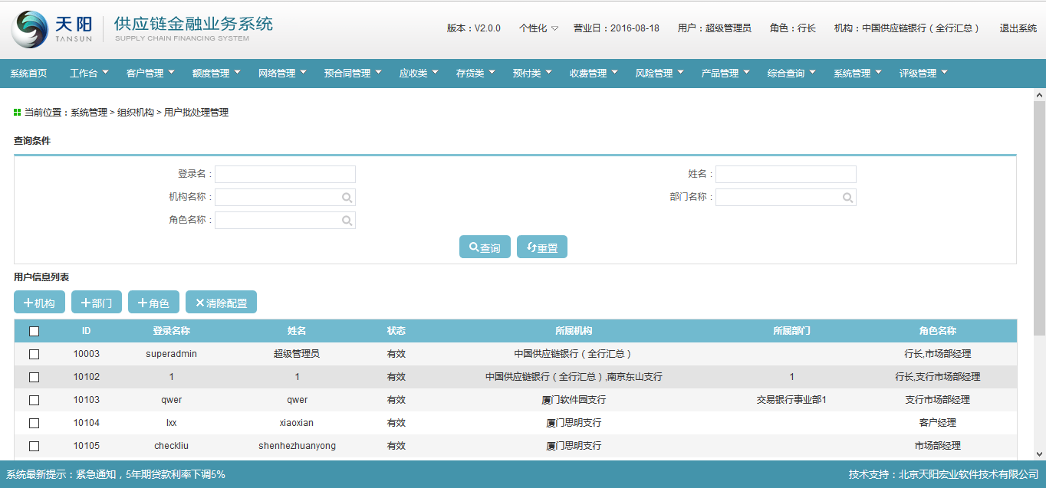

1. 通过查询条件查询出预更新数据的用户并勾选，然后点击【+机构】按钮，页面弹出机构选择列表，如下图：

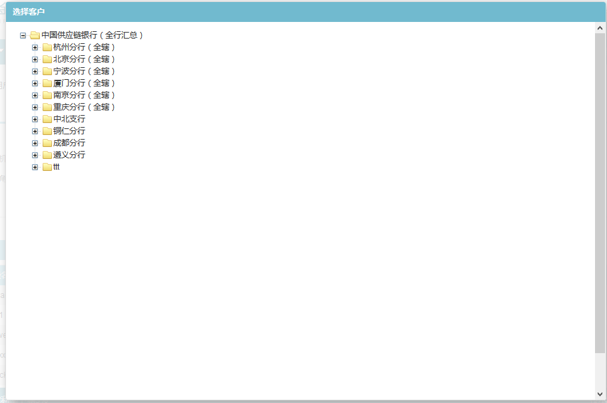

1. 在上图中勾选所需机构，点击【确定】按钮，提示：添加成功！同时列表中所属机构字段列出已添加的全部机构信息；
2. 同时进入“用户管理-所属机构”页签中，可查看到已添加的机构：

注释：因有些用户之前未添加过任何所属机构，即没有有效的机构用户关联关系，则在用户批处理菜单中添加后，需进入“用户管理-所属机构”页签中维护其关联状态，使其变为“有效”状态，否则用户无法登陆系统。

###### 添加部门

1. 在用户批处理管理页面中通过查询条件查询出预更新数据的用户并勾选，然后点击【+部门】按钮，页面弹出部门选择列表，如下图：
2. 在上图中勾选所需部门，点击【确定】按钮，提示：添加成功！同时列表中所属部门字段列出已添加的全部部门信息。同时进入“用户管理-所属部门”页签中，可查看到已添加的部门。

###### 添加角色

1. 在用户批处理管理页面中通过查询条件查询出预更新数据的用户并勾选，然后点击【+角色】按钮，页面弹出角色选择列表，如下图：
2. 在上图中勾选所需角色，点击【确定】按钮，提示：添加成功！同时列表中角色名称字段列出已添加的全部角色信息，如下图：
3. 同时进入“用户管理-角色”页签中，可查看到已添加的角色，如下图：

注释：因有些用户之前未添加过任何角色，即没有有效的角色用户关联关系，则在用户批处理菜单中添加后，需进入“用户管理-角色”页签中维护其角色用户关联状态，使其变为“有效”状态，否则用户无法登陆系统。

###### 清除配置

1. 系统管理员可通过该功能批量清除某一用户的机构、部门、角色信息。
2. 在用户批处理管理页面中通过查询条件查询出预更新数据的用户并勾选，点击【清除配置】按钮，页面弹出清除配置对话框，如下图：
3. 勾选预删除内容（如：勾选角色）点击【确定】按钮，提示：删除成功！删除后用户信息列表中所属部门字段被实时清空，如下图：

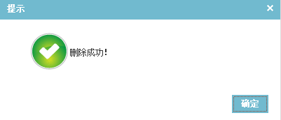

1. 同时进入“用户管理-所属部门”页签中，可查看到该用户已不属于任何部门，如下图：

### 权限管理

#### 角色管理

##### 功能介绍

该功能用于系统管理员维护和管理所有的角色信息。

##### 操作流程

###### 新增

1. 系统管理员登陆供应链金融业务系统，依次点击系统管理 > 权限管理 > 角色管理，进入角色管理页面，如下图：

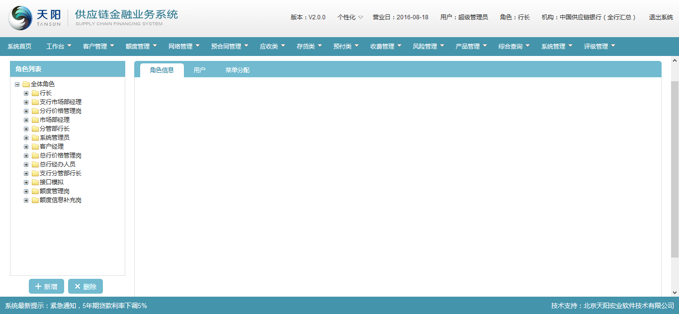

1. 在角色列表中选择父节点，然后点击下方的【新增】按钮，页面右侧进入角色新增页面，如下图：

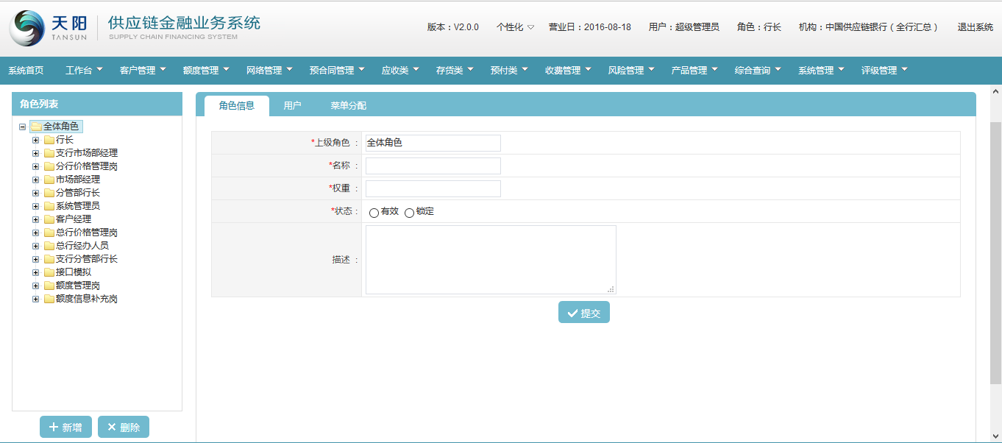

1. 录入角色名称、权重并选择状态，点击【提交】按钮，提示：保存成功！同时在左侧角色列表中显示已新增的角色，如下图：

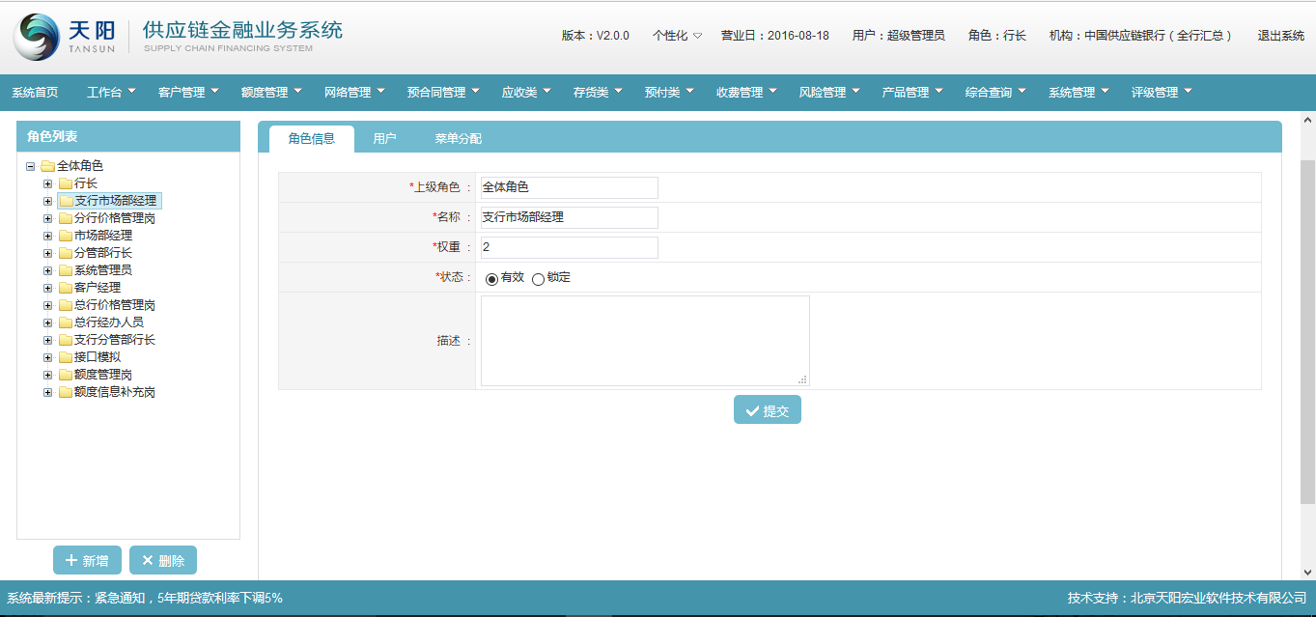

1. 保存角色信息后，点击“菜单分配”页签，进入资源分配页面，如下图：

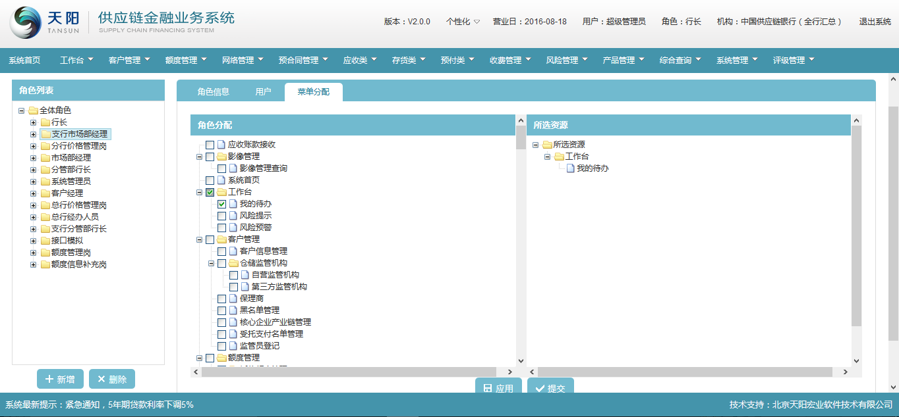

1. 勾选预分配给该角色的菜单权限，点击页面下方【应用】按钮，提示：应用成功！同时所选菜单出现在页面右侧“所选资源”中，即选择菜单成功。如下图：

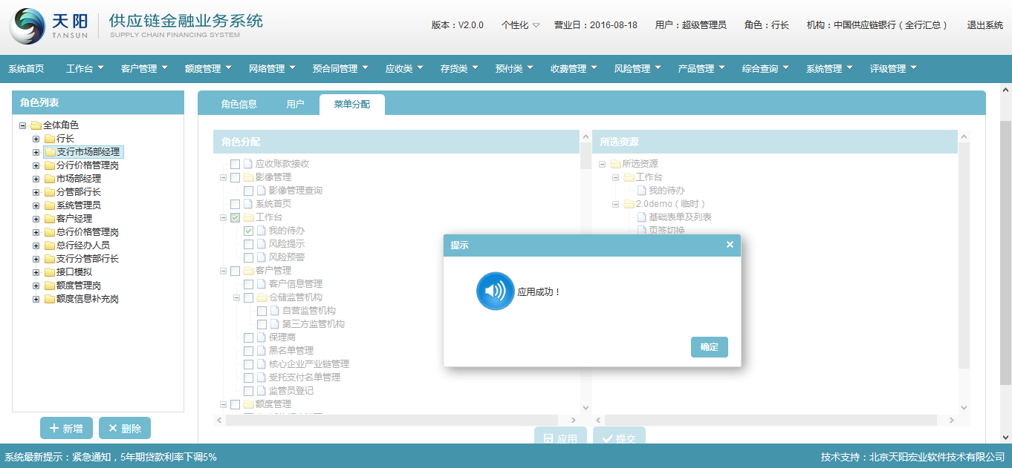

1. 关闭应用成功提示框，点击页面下方【提交】按钮，提示：提交成功，即完成菜单权限的分配。
2. 点击“用户”页签，进入用户详情页面，可查询该角色对应的所有用户信息，如下图：

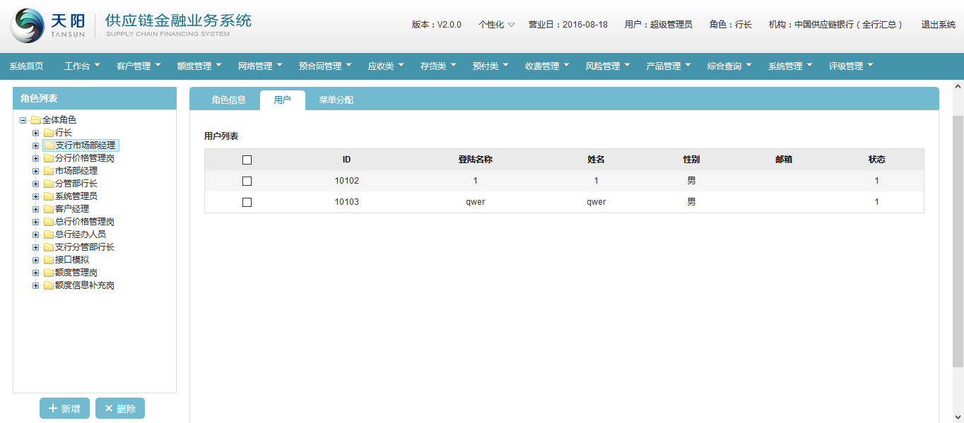

1. 在“用户管理”中将新增的角色赋给某一用户，则该用户登录系统中可查看到其拥有的角色及菜单权限。

注释：锁定状态的角色，不能分配资源。

###### 修改

1. 系统管理员进入角色管理页面，选择预修改的角色，在页面右侧可修改其相关信息，角色信息、资源分配的修改同角色新增功能。

###### 删除

1. 系统管理员可通过角色列表下方的【删除】功能，删除角色数据，但已关联用户的角色无法删除。

###### 查看

1. 在角色列表中选择某一角色，则在页面右侧会显示对应角色的角色、用户、资源等信息。

角色信息：

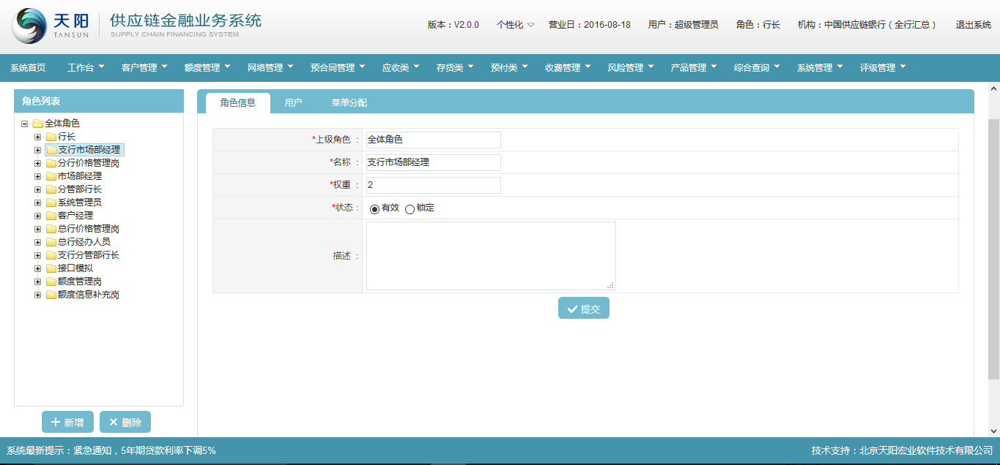

用户信息：

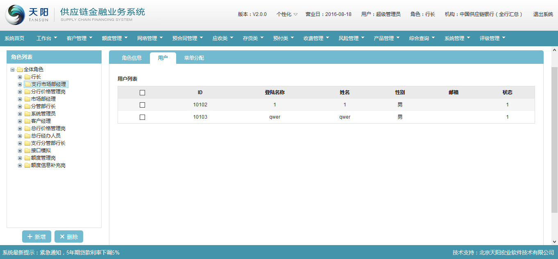

注释：用户列表仅显示在用户管理中已分配了该角色的用户。

资源分配：

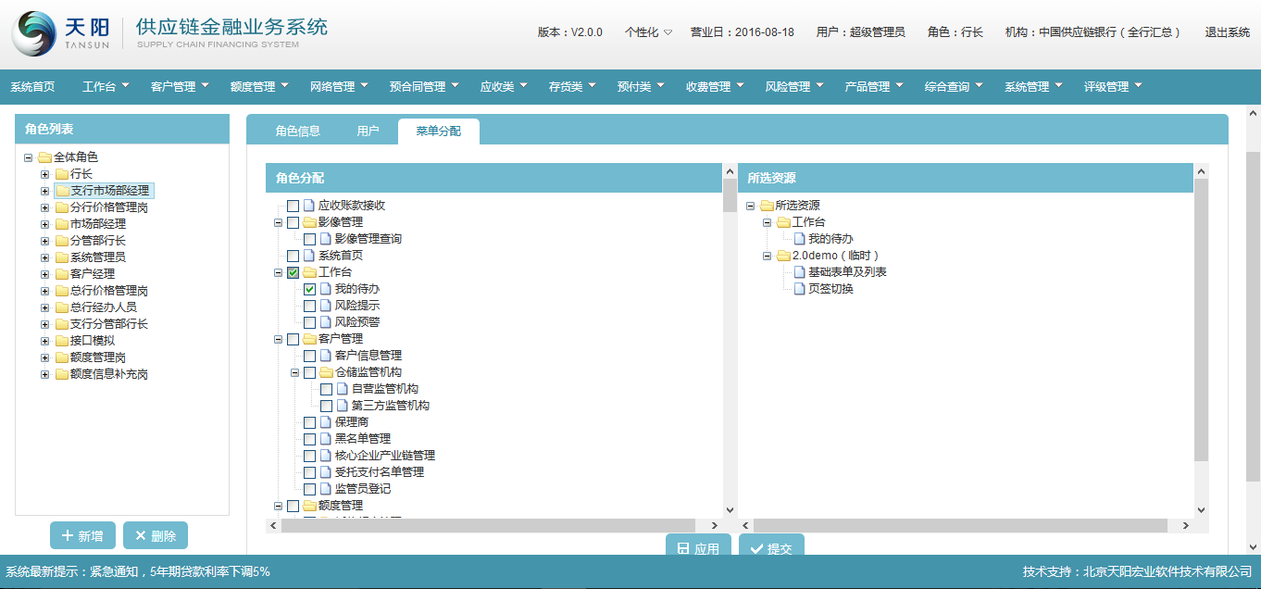

注释：资源分配是指可以看到哪些节点，可以做什么操作。